ООО «КБ Пожарной Автоматики»

**Комплект программного и информационного обеспечения**

**FireSec-2**

РУКОВОДСТВО ПО ЭКСПЛУАТАЦИИ

ПАСН.305659.004 РЭ

СОДЕРЖАНИЕ

СПИСОК СОКРАЩЕНИЙ 4

ТЕРМИНЫ И ОПРЕДЕЛЕНИЯ 5

1 Описание и работа 8

1.1 Назначение ПО FireSec-2 8

1.2 Технические характеристики ПО FireSec-2 9

1.3 Состав ПО FireSec-2 10

1.4 Устройство и работа приложения **Администратор** ПО FireSec-2 11

1.4.1 Установка ПО FireSec-2 11

1.4.2 Запуск приложения **Администратор** ПО FireSec-2 12

1.4.3 Вкладка **Устройства** 15

1.4.3.1 Панель инструментов вкладки **Устройства** 16

1.4.3.2 Рабочая область окна вкладки **Устройства** 34

1.4.3.3 Колонка **Устройство** 35

1.4.3.4 Колонка **Адрес** 41

1.4.3.5 Колонка **Зона** 42

1.4.3.6 Колонка **Примечание** 46

1.4.3.7 Поле **Свойства устройства** 47

1.4.3.8 Контекстное меню для работы с устройствами 65

1.4.4 Вкладка **Зоны** 68

1.4.4.1 **Панель инструментов** вкладки **Зоны** 69

1.4.4.2 Инструменты настройки зоны в окне вкладки **Зоны** 72

1.4.5 Вкладка **Направления** 73

1.4.5.1 Н**азначен**ие окна вкладки **Направления** 73

1.4.5.2 **Панель инструментов** окна вкладки **Направления** 74

1.4.6 Вкладка **Охрана** 77

1.4.7 Вкладка **Планы** 81

1.4.7.1 Закладка **Планы** в окне вкладки **Планы** 81

1.4.7.2 Закладка **Устройства** в окне вкладки **Планы** 82

1.4.7.3 Закладка **Слои** в окне вкладки **Планы** 83

1.4.7.4 Закладка **ГК** в окне вкладки **Планы** 84

1.4.7.5 **Панель инструментов** в окне вкладки **Планы** 85

1.4.7.6 Рабочая область в окне вкладки **Планы** 88

1.4.7.7 **Панель инструментов** рабочей области в окне вкладки **Планы** 89

1.4.7.8 Специальные возможности графического редактора 94

1.4.8 Вкладка **Библиотека** 96

1.4.9 Вкладка **Права доступа** 99

1.4.9.1 Панель инструментов вкладки **Права доступа** 99

1.4.9.2 Закладка **Пользователи** 100

1.4.9.3 Закладка **Группы** 104

1.4.9.4 Последовательность действий по разграничению прав доступа 106

1.4.10 Вкладка **Фильтры журнала** 107

1.4.11 Вкладка **Звуки** 110

1.4.12 Вкладка **Инструкции** 113

1.4.13 Вкладка **Настройки** 118

1.4.14 Вкладка **ГК** 123

1.4.14.1 Закладка **Устройства** 124

1.4.14.2 Закладка **Зоны** во вкладке **ГК** 147

1.4.14.3 Закладка **Направления** во вкладке **ГК** 150

1.4.14.4 Закладка **Фильтры** во вкладке **ГК** 154

1.4.14.5 Закладка **Библиотека** во вкладке **ГК** 157

1.4.14.6 Закладка **Инструкции** во вкладке **ГК** 159

1.4.15 Вкладка **ОРС-сервер** 163

1.4.16 Список ошибок конфигурации 165

1.5 Устройство и работа приложения **Оперативная задача** ПО FireSec-2 167

1.5.1 Подготовка к запуску приложения **Оперативная задача** ПО FireSec-2 167

1.5.2 Запуск приложения **Оперативная задача** ПО FireSec-2 168

1.5.3 Вкладка **Состояния** 172

1.5.4 Вкладка **Устройства** 173

1.5.5 Вкладка **Зоны** 179

1.5.6 Вкладка **Журнал событий** 181

1.5.7 Вкладка **Архив** 183

1.5.8 Вкладка **Отчеты** 186

1.5.9 Вкладка **ГК** 188

1.5.9.1 Закладка **Состояния** 188

1.5.9.2 Закладка **Устройства** 189

1.5.9.3 Закладка **Зоны** 189

1.5.9.4 Закладка **Направления** 190

1.5.9.5 Закладка **Журнал событий** 194

1.5.9.6 Закладка **Архив** 195

1.5.10 Вкладка **Планы** 196

1.6 Упаковка и маркировка 201

2 Использование по назначению 202

2.1 Использование по назначению приложения **Администратор** 202

2.1.1 Эксплуатационные ограничения 202

2.1.2 Использование приложения **Администратор** 203

2.1.2.1 Пример построения системы ОПС с применением порошкового пожаротушения 204

2.1.2.2 Дополнение системы водяным спринклерным пожаротушением 219

2.1.2.3 Дополнение системы водяным дренчерным пожаротушением 228

2.1.2.4 Дополнение системы охранной сигнализацией 234

2.1.2.5 Создание перекрестных связей между ПКП в системе 243

2.1.2.6 Обновление версий программы FireSec-2 246

2.2 Использование по назначению приложения **Оперативная задача** 247

2.2.1 Эксплуатационные ограничения 247

2.2.2 Использование приложения Оперативная задача 247

3 Порядок выключения и обновления 248

4 Хранение и транспортирование 249

5 Утилизация 250

6 Приложения 251

6.1 Состав адресных устройств систем ОПС «РУБЕЖ» 251

6.2 Функциональное назначение адресных ПКП 253

6.3 Примеры функциональных схем ОПС 254

6.4 Построение адресных линий связи (АЛС) 258

6.5 Объединение ПКП в сеть и подключение сети к компьютеру 261

6.6 Альтернативные каналы передачи данных на мониторинговые станции 264

ЛИСТ РЕГИСТРАЦИИ ИЗМЕНЕНИЙ 267

# СПИСОК СОКРАЩЕНИЙ

|  |  |
| --- | --- |
| АЛС | - адресная линия связи |
| АЛСТ | - адресная линия связи технологическая |
| АМ | - адресная метка |
| АМП | - адресная метка пожарная |
| АПИ | - адресный пожарный извещатель |
| АСПТ | - автоматическая система пожаротушения |
| АУ | - адресное устройство |
| БД | - база данных |
| БУНС | - блок управления насосными станциями |
| ИЗ | - изолятор шлейфа |
| ИП | - извещатель пожарный |
| ИПР | - извещатель пожарный ручной |
| КЗ | - короткое замыкание |
| МДС | - модуль доставки сообщений |
| МДУ | - модуль дымоудаления |
| МПТ | - модуль пожаротушения |
| МРК | - модуль радиоканальный |
| МРО | - модуль речевого оповещения |
| МС | - модуль сопряжения |
| ОПОП | - оповещатель охранно-пожарный |
| ПК | - персональный компьютер |
| ПО | - программное обеспечение |
| ПКП | - премно-контрольный прибор |
| ППКОП | - прибор приемно-контрольный охранно-пожарный |
| ППКП | - прибор приемно-контрольный пожарный |
| РК | - радиоканал |
| РКУ | - радиоканальное устройство |
| РМ | - релейный модуль |
| РЭ | - руководство по эксплуатации |
| ШУЗ | - шкаф управления задвижками |
| ШУН | - шкаф управления насосами |
| СОМ-порт | - порт ПК для подключения приборов и устройств |
| RS-485 | - интерфейс связи прибором между собой и с ПК |
| USB | - интерфейс связи с ПК |

# ТЕРМИНЫ И ОПРЕДЕЛЕНИЯ

**Адресное устройство** – аппаратная часть системы (продукция марки «РУБЕЖ»: АМ, ИП, ИПР, МДУ, МПТ, РКУ и т.п.).

**Вкладка** – окно, доступное из главного окна соответствующего приложения. Вкладки не могут быть открыты одновременно. В каждой вкладке информация базы данных представлена особым образом, удобным для решения тех или иных задач.

**Выбор** – открытие файла выделенного объекта, меню или окна посредством щелчка либо нажатия клавиши Enter клавиатуры.

**Выделение** – наведение указателя мыши с последующим нажатием основной (левой) клавиши с целью обозначения нужного объекта цветом, оттенком, рамкой.

**Главное окно** – окно, открываемое при запуске одного из приложений ПО FireSec-2.

**Горячая клавиша** – клавиша или сочетание клавиш клавиатуры, либо сочетание клавиш клавиатуры и мыши, нажатие которых приводит к открытию нужного окна, файла или переходу к нужному месту в файле.

**Графический объект** – графическое отображение объекта.

**Графический редактор** – набор инструментов рабочего стола компьютера для формирования изображений объекта.

**Диалоговое окно** – отображаемая на мониторе информация, следуя которой осуществляется ряд последовательных действий при работе в программе FireSec-2.

**Журнал событий** – электронный документ, содержащий данные о событиях, произошедших в устройствах системы, хранящийся на сервере базы данных.

**Закладка** – одно из отображений рабочей области. Закладки не могут быть открыты одновременно. Информация под закладками одной рабочей области относится к одному массиву данных.

**Зона** – именованное контролируемое пространство, имеющее уникальный сквозной индекс в пределах системы и включающее в себя хотя бы один извещатель.

**Извещатель** – устройство системы, сообщающее об изменении состояния контролируемой среды.

**Клиент** – удаленный пользователь.

**Клавиша** – физическая клавиша объекта, которая может быть нажата рукой оператора, клавиша клавиатуры компьютера, клавиша компьютерной мыши.

**Клавиша контекстного меню** – вспомогательная, как правило, правая клавиша компьютерной мыши, нажатие которой вызывает открытие контекстного меню.

**Класс устройств** – группа устройств, объединенных общими функциональными характеристиками (классы устройств в ПО FireSec-2: Модуль сопряжения, ППКП, Модуль пожаротушения, Радиоканальное устройство, Исполнительное устройство, Датчик, Адресная метка).

**Кнопка** – поле экрана, на которое можно навести указатель мыши, и щелкнуть с целью перехода к другому отображению окна.

**Кнопка контекстного меню** – кнопка, щелчок на которой вызывает открытие контекстного меню.

**Контекстное меню** – меню, открываемое либо щелчком на кнопке контекстного меню, либо щелчком клавишей контекстного меню при указателе мыши на объекте.

**Конфигурация аппаратная** – порядок размещения отдельных частей системы относительно друг друга на объекте монтажа и их электрических соединений между собой (применительно к проекту монтажа).

**Конфигурация программная** – дерево устройств системы, корнем которого всегда является **Компьютер** (применительно к проекту функционирования).

**Меню** – отображаемая на экране монитора информация о выборе действия или объекта.

**Нажатие** – воздействие оператора на клавишу.

**Неисправность** – состояние системы, не приводящее к полной её неработоспособности, но связанное с потерей какой-либо функции.

**Область** – часть окна смножеством сопредельных полей, в которых осуществляются действия оператора по мониторингу и управлению системой.

**Объект** – графическое отображение информации на экране монитора (папка, файл, чертеж, рисунок, устройство и т.п.).

**Объект монтажа** – помещение, здание, сооружение и т.п., оборудованное системой.

**Окно** – отображаемая на экране монитора информация текущего состояния системы.

**Перекрестные связи** – связи, при которых адресные устройства, подключенные к разным ПКП, объединенным одним интерфейсом, могут быть использованы каждым из этих ПКП.

**Перетаскивание** – трехстадийное действие по перемещению или копированию объекта: 1) наведение указателя на объект и нажатие основной (левой) клавиши мыши, 2) удержание её нажатой с одновременным перемещением изображения объекта в другое поле экрана, 3) отпускание клавиши в новом поле, после чего там появляется копия, изображение или символ объекта.

**Поле** – часть окна, доступная для просмотра на мониторе и управления мышью и клавиатурой, например, Вкладки, Панель инструментов, Рабочая область.

**Пользователь** – должностное лицо, осуществляющее мониторинг системы с помощью персонального компьютера и наделенное установленными полномочиями в отношении системы.

**Порт** – программно-аппаратная часть устройства, служащая для ввода-вывода информации.

**Прибор** – аппаратная часть системы (продукция марки «РУБЕЖ»: ПКП, ППКП, ППКОП и т.п.).

**Проект** – представленная в электронном виде реализация программной конфигурации (файл).

**Проект монтажа** – документированная реализация аппаратной конфигурации.

**Рабочая область** – поле, в котором отображаются события и результаты действий пользователей в зависимости от выбранного оператором режима работы программы FireSec-2.

**Режим** – рабочее состояние устройства, системы.

**Система** – предназначенный для слежения за безопасностью в охраняемых зонах программно-аппаратный комплекс, состоящий из устройств.

**Событие** – контролируемое изменение состояния системы, сопровождаемое световой индикацией, звуковой сигнализацией и отображаемой на экране монитора информацией.

**Состояние** – одно из устойчивых логических состояний системы и устройств, характеризующееся наличием выходных сигналов и соответствующих им параметров измеряемых входных величин.

**Устройство** – программно-аппаратная часть системы (в рамках описания ПО FireSec-2 это может быть датчик, исполнительное устройство, прибор, порт, линия связи, компьютер и т.д.).

**Щелчок** – однократное короткое нажатие на основную (левую) клавишу мыши.

Настоящее руководство по эксплуатации описывает:

* пользовательский интерфейс программного обеспечения FireSec-2;
* порядок применения программного обеспечения FireSec-2 для управления системой;
* рекомендации по построению систем с помощью программного обеспечения FireSec-2.

Настоящее руководство по эксплуатации состоит из единственной брошюры.

Использование настоящего руководства по эксплуатации помогает изучению программного обеспечения FireSec-2, построению систем контроля и управления противопожарной защитой, а также систем охранной сигнализации с применением адресных приемно-контрольных приборов марки «РУБЕЖ» (далее – прибор) персоналу, имеющему техническую подготовку и опыт работы с подобными системами и приборами.

Программное обеспечение FireSec-2 разработано в развитие функциональных возможностей на основе предыдущей версии FireSec.

Программное обеспечение FireSec-2, как и FireSec, содержит две пользовательские части:

* приложение **Администратор**;
* приложение **Оперативная задача**.

Приложение **Администратор** применяется для настройки, а **Оперативная задача** – для мониторинга адресных систем пожарной сигнализации, пожаротушения, дымоудаления, оповещения и охраны.

Программное обеспечение FireSec-2 (далее – ПО) поставляется записанным на компакт-диск в комплекте с каждым прибором. В состав установочного пакета компакт-диска входят программы:

* FireSec-2;
* Crystal Reports Runtime Package;
* FireSec.

Для успешной установки пакета программ персональный компьютер должен иметь следующие программно-аппаратные ресурсы:

* Процессор с тактовой частотой от 2 ГГц и выше;
* Оперативную память не менее 2048 МБ;
* Свободное место на жестком диске не менее 1 ГБ;
* Предустановленную операционную систему Windows XP SP3 (Service Pack 3), Windows Vista или Windows 7;
* Предустановленную платформу NET Framework 4.0.

ВНИМАНИЕ: ДЛЯ ПРИМЕНЕНИЯ ПРИЛОЖЕНИЯ **ОПЕРАТИВНАЯ ЗАДАЧА** НЕОБХОДИМО ПРИОБРЕТЕНИЕ У ИЗГОТОВИТЕЛЯ ПРИБОРА СПЕЦИАЛЬНОГО КЛЮЧА, ВЫПОЛНЕННОГО В ВИДЕ ФЛЕШ-КАРТЫ ПОДКЛЮЧАЕМОЙ К USB–ПОРТУ ПЕРСОНАЛЬНОГО КОМПЬЮТЕРА, НА КОТОРОМ УСТАНОВЛЕН ПАКЕТ ПРОГРАММ, ПОСТАВЛЯЕМЫЙ С ПРИБОРОМ.

Программное обеспечение FireSec-2 разработано и выпускается предприятием ООО «КБ Пожарной Автоматики», Россия, г. Саратов, 410056, ул. Ульяновская, 25. Телефоны технической поддержки: (845-2) 221 140, добавочный номер 209, 211 или 243, факс: (845-2) 228 761, E-mail: [support@rubezh.ru](mailto:support@rubezh.ru).

ПО проверено и испытано на соответствие требованиям ПАСН.305659.004 ТУ.

Предприятие гарантирует исправное функционирование ПО в течение всего срока эксплуатации поставляемого прибора при соблюдении потребителем условий эксплуатации, описанным в настоящем руководстве.

Предприятие оставляет за собой право вносить в ПО изменения, улучшающие его функциональные характеристики. Все обновления ПО и новые выпуски руководства по эксплуатации доступны на сайте компании по адресу указанному на титульном листе настоящего руководства.

# Описание и работа

* 1. Назначение ПО FireSec-2

Программное обеспечение FireSec-2 предназначено для настройки и мониторинга адресных систем пожарной сигнализации, пожаротушения, дымоудаления, оповещения и охраны (далее – система).

ПО решает следующие основные задачи:

* начальное конфигурирование адресных приборов и устройств системы;
* настройка функционирования системы;
* копирование и восстановление конфигурации системы;
* управление доступом пользователей и групп пользователей;
* контроль состояния защищаемого объекта в реальном времени;
* оповещение оператора о тревогах и неисправностях в системе;
* регистрация происходящих в системе событий;
* формирование отчетов для анализа произошедших в системе событий;
* обновление версий собственного ПО и ПО приборов.
  1. Технические характеристики ПО FireSec-2

ПО FireSec-2 работает только в среде адресных приборов, взаимодействующих с адресными устройствами.

ПК, оснащенный ПО FireSec-2, взаимодействует с приборами системы посредством модуля сопряжения (например, МС-1 или МС-2), подключаемого к USB-порту компьютера. Максимальная длина кабеля, соединяющего модуль сопряжения с USB-портом компьютера, не должна превышать трех метров.

Установка и обновление ПО приборов, осуществляемые по мере необходимости, могут производиться с помощью как второго ПК, содержащего новую версию прошивки на диске либо в виде файла, так и с помощью ПК, используемого для конфигурации и мониторинга системы. Порядок обновления программного обеспечения приборов описан также в их руководствах по эксплуатации.

Количество используемых для мониторинга системы USB-портов компьютера не ограничено. Но при проектировании системы следует учитывать производительность компьютера, быстродействие USB-портов и общее количество приборов, подключенных к ним, что, в общем, влияет на частоту последовательного опроса состояний приборов в системе и, как следствие, на время запаздывания регистрации события компьютером.

* 1. Состав ПО FireSec-2

Программное обеспечение построено по трехзвенной архитектуре:

* Сервер базы данных;
* Сервер приложений;
* Клиентская база.

Сервер базы данных содержит журнал событий, происходящих в системе.

Сервер приложений обеспечивает поддержание данных об изменении состояний всех устройств системы в реальном масштабе времени, а также обеспечивает работу приложений **Администратор** и **Оперативная задача**.

Клиентская база служит для поддержания взаимодействия с находящимися в общей локальной сети компьютерами, которые удаленно могут получать данные о состоянии системы.

* 1. Устройство и работа приложения **Администратор** ПО FireSec-2

1. Установка ПО FireSec-2

Перед тем как приступить к работе, необходимо произвести установку ПО FireSec-2 на персональный компьютер, при помощи которого будет осуществляться настройка будущей системы.

ВНИМАНИЕ: ПЕРЕД УСТАНОВКОЙ ПРОГРАММНОГО ОБЕСПЕЧЕНИЯ FireSec-2 СЛЕДУЕТ УБЕДИТЬСЯ, ЧТО ПРОГРАММНО-АППАРАТНЫЕ РЕСУРСЫ КОМПЬЮТЕРА УДОВЛЕТВОРЯЮТ ТРЕБОВАНИЯМ, ИЗЛОЖЕННЫМ ВО ВВОДНОЙ ЧАСТИ НАСТОЯЩЕГО РУКОВОДСТВА!

Следует также учесть технические характеристики ПО FireSec-2, отмеченные в пункте 1.2 настоящего руководства. Если компьютер входит в состав локальной сети, то для установки программного обеспечения требуется наличие прав локального администратора.

Чтобы начать установку, необходимо из установочного пакета компакт-диска, содержащего ПО FireSec-2, запустить файл Firesec2Setup.exe. Программа установки проверит наличие всех компонентов пакета программ и установит отсутствующие.

Успешная установка ПО FireSec-2 должна завершиться формированием на рабочем столе ярлыков (Рисунок 14.1.1).

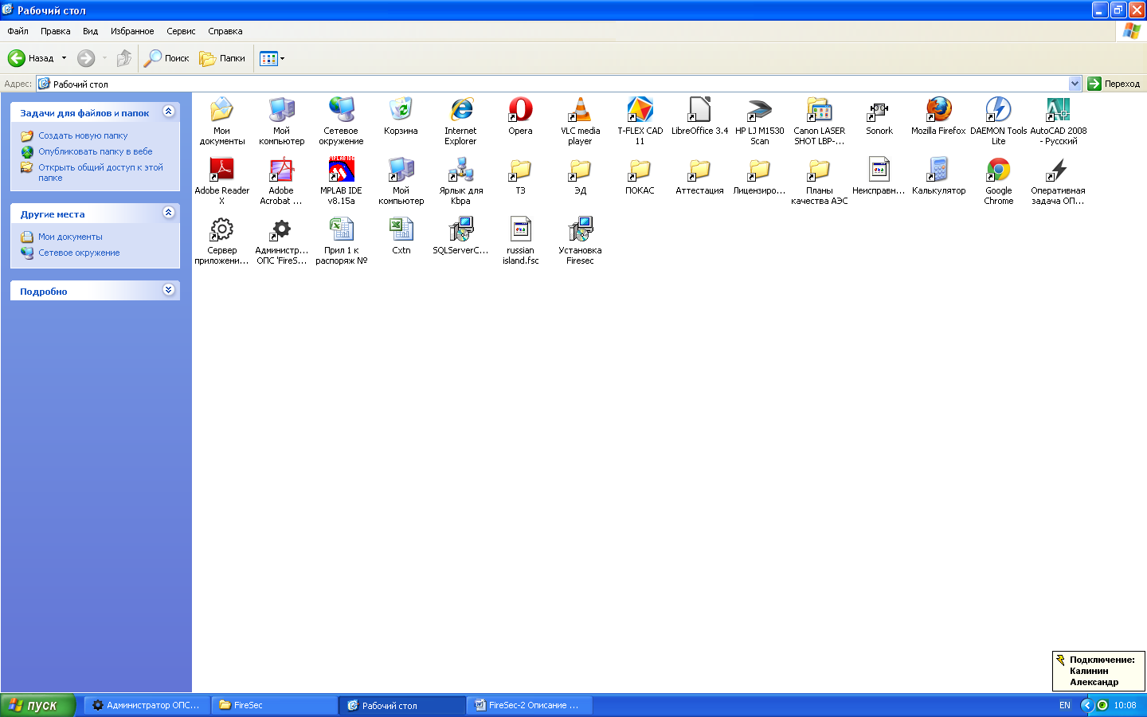   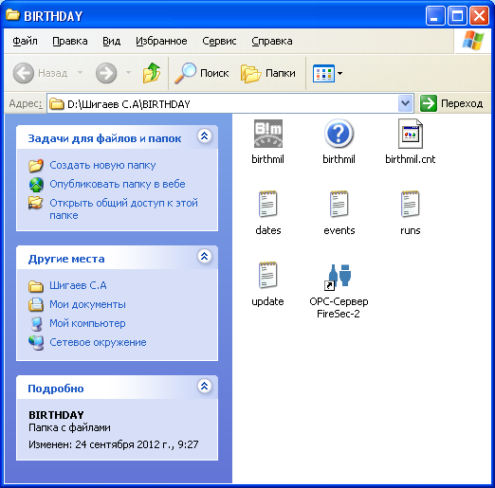

Рисунок 14.1.1 – Ярлыки ПО FireSec-2 на рабочем столе компьютера

Если программа не установится, необходимо:

* Повторить запуск установочного файла Firesec2Setup.exe;
* Проверить настройки компьютера на наличие возможных блокировок, которые на время установки программы необходимо снять, и вновь повторить запуск;
* Связаться с представителем технической поддержки компании по адресам и телефонам, указанным во вводной части настоящего руководства.

1. Запуск приложения **Администратор** ПО FireSec-2

Запуск приложения может осуществляться двумя способами:

* Из меню компьютера **Пуск** → **FireSec-2** → **Администратор**;
* С помощью ярлыка **Администратор** на рабочем столе.

В результате открывается диалоговое окно авторизации оператора (Рисунок 14.2.1).



Рисунок 14.2.1 – Диалоговое окно авторизации в приложении **Администратор**

Изначально (в состоянии поставки), вход в приложение **Администратор** не имеет ограничений. Поэтому достаточно щелкнуть на кнопке **Ok** диалогового окна. Если нет необходимости открывать приложение, следует щелкнуть на кнопке **Отмена** или на кнопке  - **Закрыть**.

Порядок назначения логинов (имён) и паролей описан далее, в окне вкладки **Права** **доступа**, раздел 1.4.9.

Функция **Сохранить пароль**, включаемая простановкой значка , может быть применена позже после назначения пароля с целью запуска приложения **Администратор** с данного ПК без ввода пароля.

Примечание. Следует помнить, что такой подход может быть применен, если ПК используется строго определенным единственным должностным лицом.

Если в диалоговом окне авторизации щелкнуть на кнопке **Ok**, то откроется главное окно приложения **Администратор** (Рисунок 14.2.2).



Рисунок 14.2.2 – Главное окно приложения **Администратор**

Верхняя рамка открывшегося окна содержит:

* логотип головной организации разработчика программного обеспечения FireSec-2 и поставщика оборудования;
* наименование приложения ОПС;
* кнопки управления окном.

Если к какой-либо кнопке подвести указатель компьютерной мыши, то появляется всплывающая подсказка с названием кнопки.

 – кнопка **Справка** позволяет вызвать контекстное меню справки.

 – кнопка **Свернуть** позволяет свернуть окно в рабочий стол компьютера.

 – кнопка **Развернуть** позволяет выбирать один из двух вариантов формата размеров главного окна относительно площади экрана монитора:

* во весь экран;
* масштабируемый при помощи нажатой основной клавиши мыши при размещении в углу окна указателя .

 – кнопка **Закрыть** позволяет закрыть окно приложения **Администратор** программы FireSec-2.

  – кнопки **Скрыть названия** и **Раскрыть названия** (Рисунок 14.2.3) позволяют скрывать и раскрывать названия вкладок, изменяя тем самым размер рабочей области.

Также в открывшемся окне доступны следующие поля для просмотра и управления:

* Вкладки (Рисунок 14.2.3);
* Рабочая область (Рисунок 14.2.4).
* Панель инструментов (Рисунок 14.3.1);

Выбор какой-либо кнопки в поле **Вкладки** приложения **Администратор** позволяет мгновенно переходить из одного окна в другое для настройки системы.

Каждой выбранной вкладке соответствуют свои наборы инструментов **Панели инструментов** и вид **Рабочей области**.

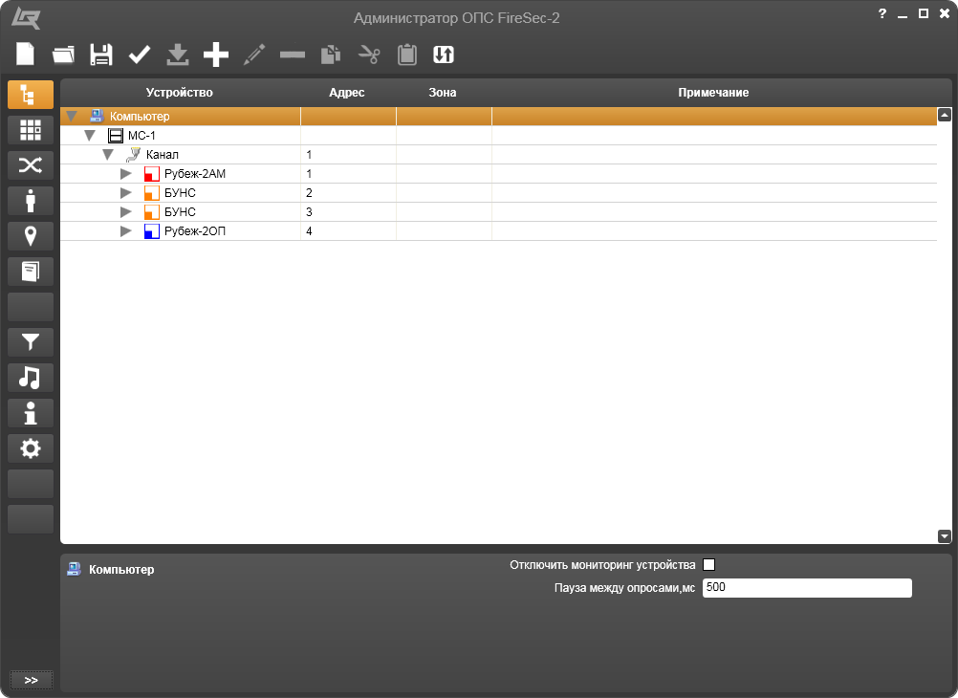 

Рисунок 14.2.3 – Поле **Вкладки**



Рисунок 14.2.4 – Поле **Рабочая область**

Основу приложения **Администратор** составляет **Дизайнер проекта** – инструмента, в рамках которого осуществляется создание и настройка конфигурации всей системы ОПС «РУБЕЖ», а также запись ее в приемно-контрольные приборы. Создание и запись конфигурации является обязательной процедурой при запуске системы в эксплуатацию. Без этого система будет неработоспособной. Конфигурирование, т.е. создание базы данных устройств и зон, производится только с помощью **Дизайнера проекта**.

**Дизайнер проекта** имеет 5 разных окон работы, переключение между которыми осуществляется с помощью вкладок:

* **Устройства** – (Раздел1.4.3);
* **Зоны** – (Раздел1.4.4);
* **Направления** – (Раздел1.4.5);
* **Охрана** – (Раздел1.4.6);
* **Планы** – (Раздел1.4.7).

**ВАЖНО!** *Создание конфигурации системы в* ***Дизайнере проекта*** *можно производить без подключения приемно-контрольного прибора к компьютеру.*

1. Вкладка **Устройства**

Окно вкладки **Устройства** предназначено для решения задач:

* Создания списка устройств конфигурируемой системы;
* Настройки свойств устройств конфигурируемой системы;
* Считывания информации из приборов конфигурируемой системы;
* Считывания и записи конфигурации приборов конфигурируемой системы;
* Синхронизации часов конфигурируемой системы и приборов;
* Обновления ПО приборов;
* Создания параметров доступа по управлению приборами и другие.

С помощью инструментов управления в окне вкладки **Устройства** могут быть реализованы функции:

* Привязки адресных устройств к зонам конфигурируемой системы;
* Настройки логики срабатывания исполнительных устройств по состоянию зон конфигурируемой системы;
* Изменения адресов устройств конфигурируемой системы.

Окно вкладки **Устройства** открывается «по умолчанию» при запускеприложения **Администратор** (Рисунок 14.2.2).

1. Панель инструментов вкладки **Устройства**

В окне вкладки **Устройства** доступна панель инструментов (Рисунок 14.3.1). Если к кнопке панели инструментов подвести указатель компьютерной мыши, то появляется всплывающая подсказка с названием кнопки.



Рисунок 14.3.1 – Панель инструментов во вкладке **Устройства**

 – кнопка **Создать новую конфигурацию** позволяет создать новую конфигурацию устройств. Если щелкнуть на этой кнопке, то появится диалоговое окно с вопросом «Вы уверены, что хотите создать новую конфигурацию?» и предлагаемыми вариантами ответа с помощью кнопок **Да**, **Нет** и **Отмена**.

Щелчок на кнопках **Отмена**, **Нет**, а также на кнопке  - **Закрыть** диалогового окна, приводит к его закрытию.

Щелчок на кнопке **Да** вызывает полное удаление текущего проекта и открывает рабочую область аналогичную представленной на рисунке 14.2.2, но содержащую в рабочей области лишь одну строку с одним устройством **Компьютер**. Поскольку это устройство присутствует в каждом проекте как обязательное, удалить его невозможно.

 – кнопка **Считать конфигурацию из файла** позволяет применить готовый проект, хранящийся в отдельном файле ПК или внешнего устройства (компакт-диск, внешний накопитель на жестком диске или флэш-память, удаленный компьютер), вместо текущего. Если щелкнуть на этой кнопке, то появится окно **Открыть** из операционной системы Windows персонального компьютера. Зная путь к нужному файлу и его имя, следует найти и открыть его, щелкнув на кнопке **Открыть** – произойдет установка проекта из файла с замещением текущего.

Таким образом, кнопкой **Считать из файла** следует пользоваться в случаях:

* применения готового проекта в виде шаблона при начальном конфигурировании нового проекта, изменяя его и дополняя под текущие требования;
* восстановления текущего проекта, утраченного по каким-либо причинам, из ранее скопированного и предусмотрительно сохраненного файла.

Примечание. Следует помнить, что в файле хранится только конфигурация проекта, журнал событий не сохраняется.

 – кнопка **Сохранить конфигурацию в файл** позволяет сохранять в специально сформированном и произвольно, по усмотрению пользователя, поименованном файле созданный проект или его промежуточные рабочие варианты. Если щелкнуть на этой кнопке, то появится окно **Сохранить как** из операционной системы Windows персонального компьютера. Определив место сохранения и наименование файла, следует щелкнуть на кнопке **Сохранить** – произойдет сохранение текущего проекта в файл.

Примечание. Следует помнить, что сохранить в файл можно только конфигурацию проекта, журнал событий не сохраняется.

 – кнопка **Проверить конфигурацию** позволяет проверить корректность настройки проекта. Если щелкнуть на этой кнопке, программа проверит текущие настройки на наличие типовых ошибок и, в случае некорректных записей (настроек) конфигурации проекта, выдаст список обнаруженных ошибок в поле, расположенном ниже поля рабочей области. Список возможных ошибок, на наличие которых проверяется проект, содержится в **Списке ошибок конфигурации**, раздел 1.4.16.

 – кнопка **Применить конфигурацию** позволяет сохранить текущую конфигурацию проекта в базу данных, находящуюся на накопителях ПК. Если щелкнуть на этой кнопке, произойдет сохранение конфигурации проекта и закрытие главного окна приложения **Администратор**. После этого можно запускать приложение **Оперативная задача** и приступать к мониторингу системы.

 – кнопка **Добавить** позволяет пополнять список устройств в поле рабочей области из номенклатуры, присущей выделенному устройству. Если щелкнуть на этой кнопке, откроется окно **Новые устройства**. В открывшемся окне представлена номенклатура устройств, которые можно добавить к списку устройств управляемых устройством более высокого уровня, например, прибором (Рисунок 14.3.2).

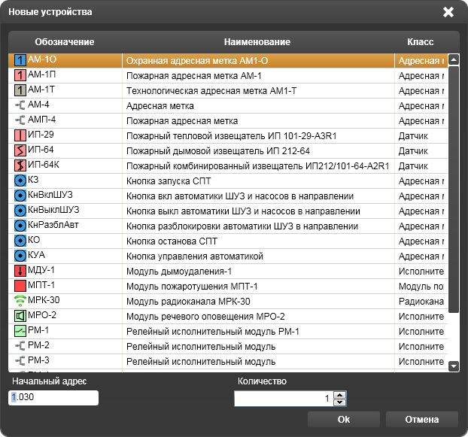

Рисунок 14.3.2 – Окно **Новые устройства**

При выделении другого класса и типа устройства открываемое окно **Новые устройства** будет состоять из другой номенклатуры устройств, присущей только данному классу и типу устройств. Такой подход исключает возможность случайной ошибки при выборе устройств.

В колонке **Обозначение** окна **Новые устройства** приведены графические обозначения и шифры выбираемых устройств. В колонке **Наименование** приведены паспортные наименования устройств. Колонка **Класс** служит для удобства поиска устройств по их общим функциям.

Для того чтобы добавить новое устройство в список необходимо в окне **Новые устройства** выделить щелчком строку устройства из предлагаемого номенклатурного перечня и щелкнуть на кнопке **Ok**. В результате окно закроется, а список пополнится новым устройством. Добавленному устройству автоматически присваивается очередной адрес в списке рабочей области. Для продолжения пополнения списка необходимо вновь щелкнуть на кнопке **Добавить** и повторить все заново. При необходимости добавления нескольких однотипных устройств следует выбрать значение в поле под заголовком **Количество**. Адрес, который должен принадлежать первому из подключаемых устройств, можно назначить в поле под заголовком **Начальный адрес**.

Если при открытом окне **Новые устройства** отпадет необходимость добавления нового устройства в список, достаточно щелкнуть на кнопке **Отмена** или кнопке  - **Закрыть** – окно закроется.

 – кнопка **Редактировать** позволяет изменять свойства и настраивать параметры устройств. В окне вкладки **Устройства** на стадии формирования списка устройств настройке доступны:

* устройство оконечное объектовое (УОО-ТЛ) по параметрам связи и данным о передаваемых событиях;
* пульт дистанционного управления (Рубеж-ПДУ) по направлениям тушения;
* блок индикации (Рубеж-БИ) по параметрам индикации;
* блок управления насосной станцией (БУНС) по параметрам насосов;
* модуль пожаротушения (МПТ-1) по параметрам автозапуска;
* задвижка (ШУЗ) по действию при событии и по задержке запуска.

**Устройство оконечное объектовое (УОО-ТЛ)** подключается к устройству **Канал**. Если выделить **УОО-ТЛ** в списке и щелкнуть на кнопке **Редактировать** или выбрать функцию **Свойства** в контекстном меню, то откроется окно **Параметры устройства: УОО-ТЛ** (Рисунок 14.3.3).

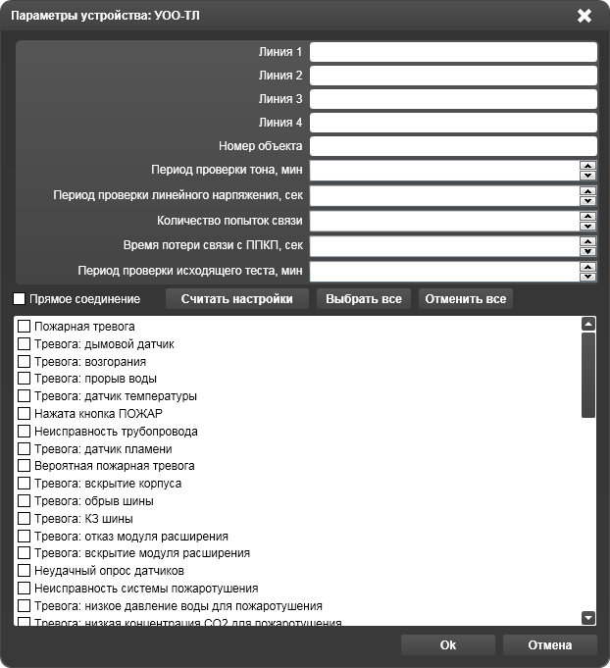

Рисунок 14.3.3 – Окно **Параметры устройства: УОО-ТЛ**

Окно редактирования параметров УОО-ТЛ разделено на две части. В верхней части:

* в графах **Линия1…Линия 4** следует указать телефонные номера, по которым устройство должно передавать информацию о состоянии охраняемого объекта. Телефонные номера должны задаваться цифрами, буквами и служебными символами, имеющими назначение:

- цифры **0, 1, 2…9** – для указания номеров телефонов;

- буквы и символы:

**W** – ожидание вызывного тона;

**Т** – переход в режим тонального набора полного номера;

**p** – пауза длительностью 2 с;

**Р** – пауза длительностью 8 с;

**\*** – переключение в тональный режим части номера.

Максимальное количество символов в телефонном номере не должно превышать 21;

* в графе **Номер объекта** следует указать номер охраняемого объекта, по которому приемная сторона будет идентифицировать этот объект;
* в графе **Период проверки тона** следует выбрать периодичность проверки готовности телефонной линии (имитация поднятия трубки телефонного аппарата с фиксацией тонального сигнала готовности станции) в интервале времени от 5 до 1440 минут с шагом в 5 минут (выбор нулевого значения означает, что контроль линии связи по данному параметру не назначен);
* в графе **Период проверки линейного напряжения** следует выбрать периодичность проверки напряжения в телефонной линии связи в интервале времени от 10 до 30 секунд с шагом в 10 секунд (выбор нулевого значения означает, что контроль линии связи по данному параметру не назначен);
* в графе **Количество попыток связи** следует выбрать количество попыток для установления связи по каждому телефонному номеру в интервале от 1 до 8 попыток;
* в графе **Время потери связи с ППКП** следует выбрать интервал времени, в течение которого УОО-ТЛ должно устанавливать факт потери связи с ППКП по интерфейсу RS-485 в интервале времени от 10 до 160 секунд с шагом в 10 секунд (выбор нулевого значения означает, что контроль связи по данному параметру не назначен);
* в графе **Период проверки исходящего теста** следует выбрать периодичность передачи извещения связи по заданным номерам с периодичностью от 10 до 160 минут с шагом в 10 минут (выбор нулевого значения означает, что контроль линии связи по данному параметру не назначен).

В нижней части перечислен полный набор событий в системе, о которых устройство должно сообщать приемной стороне по телефонному каналу связи. События, о наступлении которых устройство должно передавать сообщение, можно назначать простановкой значка  щелчком на поле перед каждым наименованием контролируемого системой события. Если щелкнуть на кнопке **Выбрать все**, то УОО-ТЛ будет передавать сообщения о каждом произошедшем событии. Если щелкнуть на кнопке **Отменить все**, то УОО-ТЛ не сообщит ни об одном событии. Кнопка **Прямое соединение** предназначена для использования УОО-ТЛ в случаях соединения системы с приемной стороной напрямую по двухпроводной линии, минуя АТС и, соответственно без использования наборного узла УОО-ТЛ.

Кнопка **Считать настройки** предназначена для просмотра конфигурации УОО-ТЛ, находящегося в системе на объекте монтажа по адресу, выделенному в рабочей области. Если щелкнуть на этой кнопке, то в окне **Параметры устройства: УОО-ТЛ** появятся настройки конфигурации устройства, находящегося по данному адресу.

Если после редактирования окна **Параметры устройства: УОО-ТЛ** есть необходимость немедленно записать изменения настроек в устройство, то после щелчка на кнопке **Ok** необходимо щелчком на кнопке **Устройство** панели инструментов вызвать контекстное меню, выбрать опцию **Записать конфигурацию в устройство** (Рисунок 14.3.17).

**Пульт дистанционного управления (Рубеж-ПДУ)** подключается к устройству **Канал**. Если щелкнуть на треугольнике перед устройством **Рубеж-ПДУ**, раскроются десять строк направлений, подключенные к прибору Рубеж-ПДУ. При выделении какой-либо строки **Направление** становится активной кнопка **Редактировать** на панели инструментов. Если щелкнуть на ней или выбрать функцию **Свойства** в контекстном меню, вызываемым щелчком вспомогательной клавиши компьютерной мыши, откроется окно **Параметры устройства: Направление ПДУ** (Рисунок 14.3.4).

В открывшемся окне имеется возможность создать группы исполнительных устройств из модулей типа РМ-1, МДУ-1, МРО-2, а также АМ1-Т (в качестве блокиратора запуска группы), подключенных к одному или нескольким устройствам класса ППКП. В каждую группу (направление) может входить от 1 до 100 исполнительных устройств.

В левой части окна представлены все исполнительные устройства и адресные технологические метки, которые могут быть задействованы для управления и индикации состояний по каждому направлению.

Для формирования направления следует в левой части окна выбрать какое-либо устройство и щелкнуть кнопку – **Добавить в группу**, в результате выделенная строка переместится в правую часть окна. Так последовательно выбирая и перемещая, можно сформировать устройства, которыми можно будет управлять выбранным в рабочей области направлением пульта дистанционного управления. При этом для каждого направления можно использовать только одну какую-либо адресную технологическую метку АМ1-Т. Если в процессе формирования направлений понадобится

отменить назначение какого-то устройства, то можно воспользоваться кнопкой  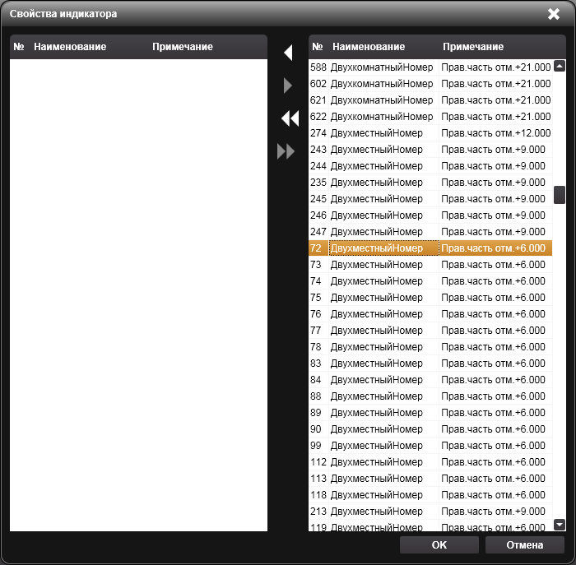 – **Удалить из группы**, щелчок на которой приведет к возврату устройства из правой части окна в левую.

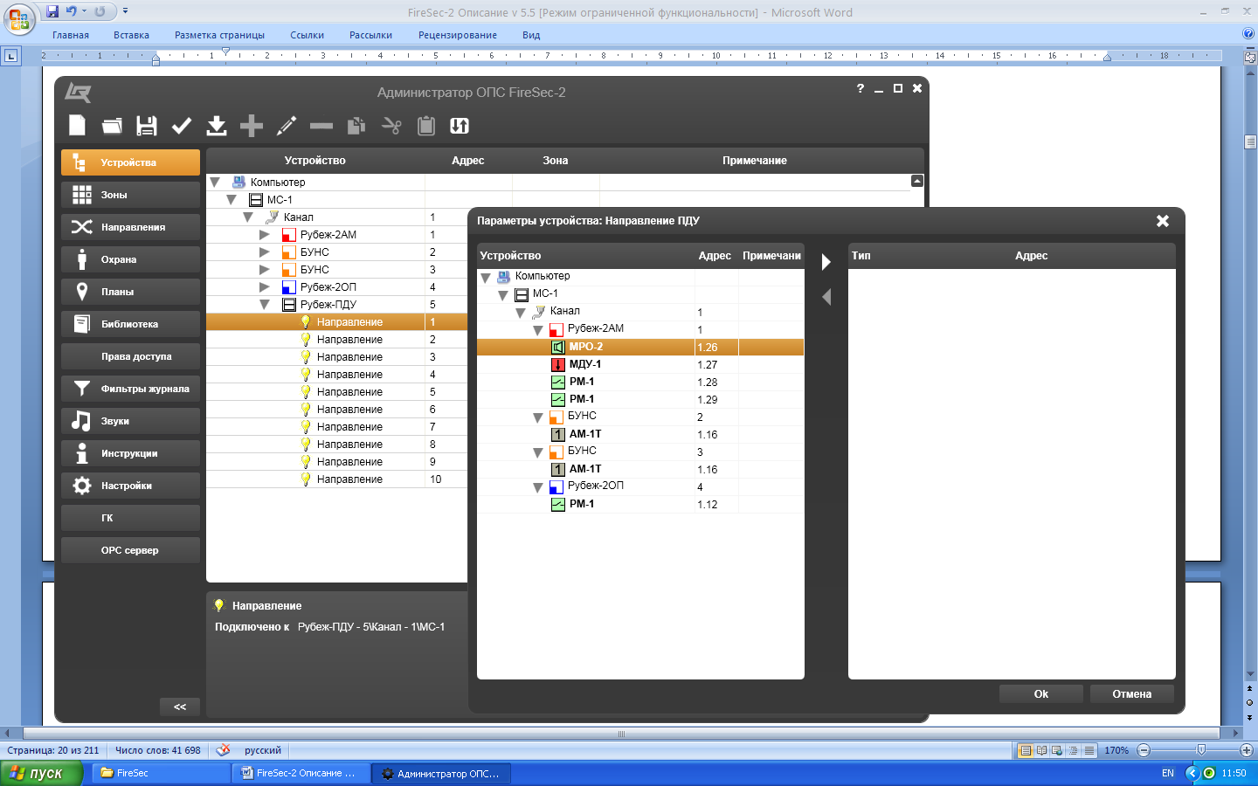

Рисунок 14.3.4 – Окно **Параметры устройства: Направление ПДУ**

Исполнительные устройства, включенные более чем в одно направление, считаются групповыми. Таких устройств должно быть не более 100.

Перемещенные в правую часть устройства представлены типом и адресом, по которому они зарегистрированы ранее при формировании дерева устройств.

Для каждого исполнительного устройства, выделив его в правой части окна, можно задать задержки на включение и отключение в диапазоне от 0 до 255 секунд, а также установить инверсное включение и отключение с клавиатуры ПДУ (Рисунок 14.3.5). Для того чтобы применить настройки следует в конце набора исполнительных устройств щелкнуть на кнопке **Ok**. Если при открытом окне **Свойства направление ПДУ** отпадет необходимость применения новых настроек, достаточно щелкнуть на кнопке **Отмена** или кнопке  - **Закрыть** – окно закроется.

В результате в рабочей области, в колонке **Зона** строки настраиваемого направления появится количество исполнительных устройств, выбранных для управления по данному направлению с клавиатуры ПДУ. После этого можно переходить к настройке следующего направления. Свойства настроенных направлений можно посмотреть, при необходимости отредактировать, воспользовавшись вспомогательной клавишей мыши: щелчок на **Направлении** в рабочей области откроет контекстное меню, в котором выбором функции **Свойства** можно открыть окно **Параметры устройства: Направление ПДУ** (Рисунок 14.3.5).

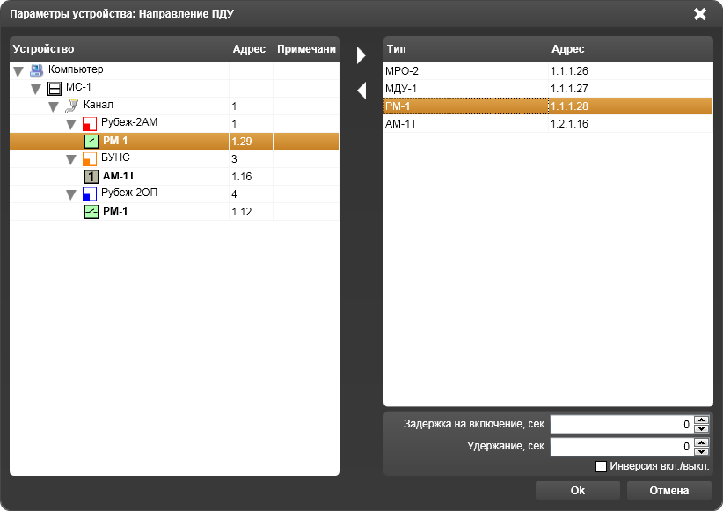

Рисунок 14.3.5 – Исполнительные устройств в окне **Параметры устройства: Направление ПДУ**

**Блок индикации** **(Рубеж-БИ)** подключается к устройству **Канал**. Если щелкнуть на треугольнике перед устройством Рубеж-БИ, раскроются пять **Страниц** индикации, подключенные к блоку индикации Рубеж-БИ. Далее, если щелкнуть на треугольнике перед каким-либо устройством **Страница**, раскроются 50 устройств **Индикатор**, подключенных к **Странице**. При выделении какой-либо строки **Индикатор** становится активной кнопка **Редактировать** на панели инструментов. Если щелкнуть на ней или выбрать функцию **Свойства** в контекстном меню, вызываемым щелчком вспомогательной клавиши компьютерной мыши, откроется окно **Свойства индикатора** (Рисунок 14.3.6).

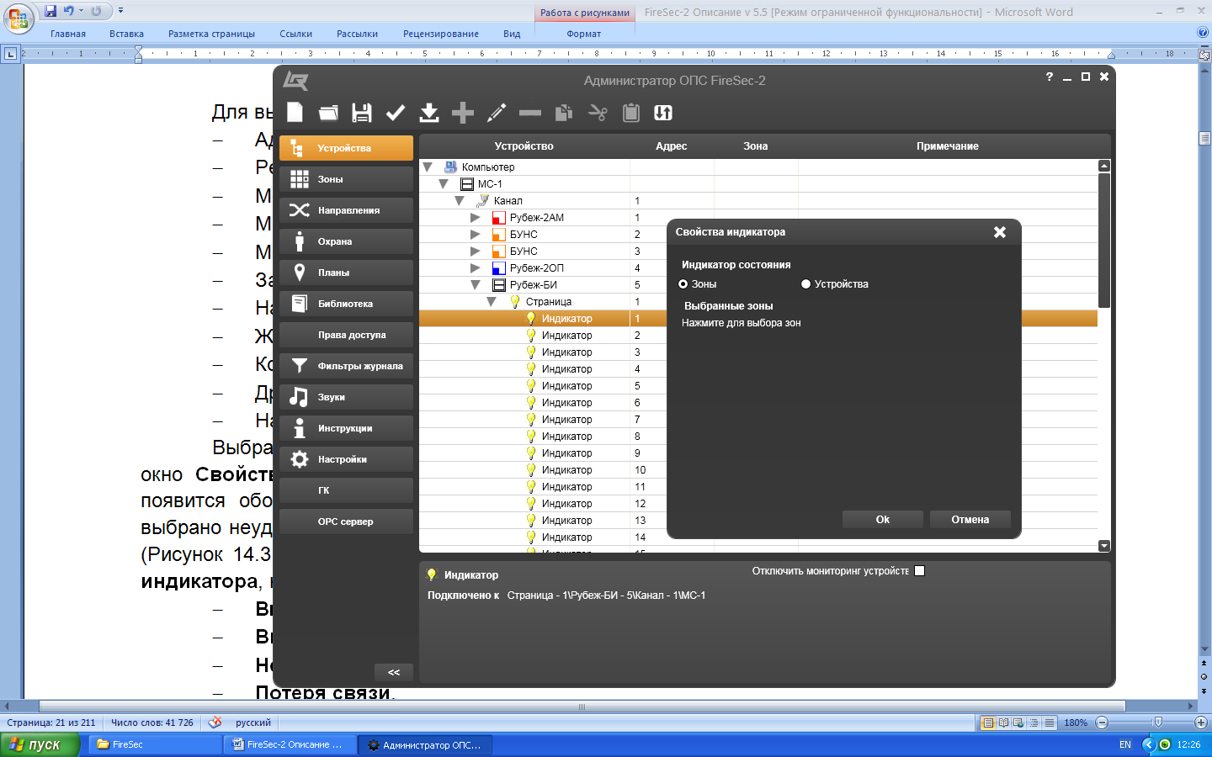

Рисунок 14.3.6 – Окно **Свойства индикатора,** индикатор состояния **Зоны**

Как видно из рисунка 14.3.6, каждому индикатору блока индикации можно назначить индикацию состояния какого-либо устройства или какой-либо зоны. Для этого следует выбрать **Зоны** или **Устройства**, щелкнув в поле **Индикатор состояния** на соответствующий значок. Выбрав **Устройства** (Рисунок 14.3.7), а затем, если в поле **Выбранное устройство** щелкнуть на строке **Нажмите для выбора устройства**, откроется окно **Выбор устройства** (Рисунок 14.3.8).

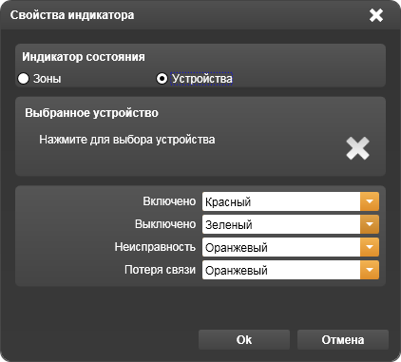 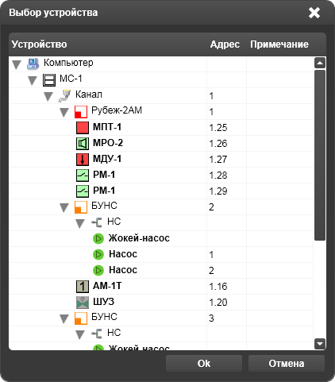

|  |  |
| --- | --- |
| Рисунок 14.3.7 – Окно **Свойства индикатора, Устройства** | Рисунок 14.3.8 – Окно **Выбор устройства** |

Для выбора доступны исполнительные устройства:

* Адресная метка технологическая АМ1-Т;
* Релейный модуль РМ-1;
* Модуль пожаротушения МПТ;
* Модуль речевого оповещения МРО-2;
* Модуль дымоудаления МДУ-1.
* Шкаф управления задвижкой (ШУЗ);
* Насос;
* Жокей-насос;
* Компрессор;
* Дренажный насос;
* Насос компенсации утечек.

Выбрав то или иное устройство, требуется щелкнуть на кнопке **Ok**, после чего окно закроется, окно **Свойства индикатора** вновь станет активным. При этом в поле **Выбранное устройство** появится обозначение выбранного устройства и его полный адрес в системе. Если устройство выбрано неудачно, то существует возможность щелчком на кнопке **Удалить** вернуться на шаг назад (Рисунок 14.3.6). Далее, если устройство выбрано, следует, перейдя в нижнее поле окна **Свойства индикатора**, назначить индицируемые состояния устройств:

* **Включено**;
* **Выключено**;
* **Неисправность**;
* **Потеря связи**.

Для каждого состояния следует выбрать способ индикации, открыв меню выбора способа индикации состояния в окне **Свойства индикатора** (Рисунок 14.3.9).

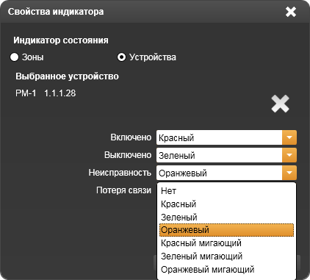

Рисунок 14.3.9 – Меню выбора способа индикации состояния в окне **Свойства индикатора**

После этого следует щелкнуть на кнопке **Ok**, в результате в рабочей области в колонке **Зона** строки настраиваемого индикатора появится адрес и наименование устройства, состояние которого будет индицировать настроенный индикатор блока индикации Рубеж-БИ (Рисунок 14.3.10). После этого можно переходить к настройке следующего индикатора.

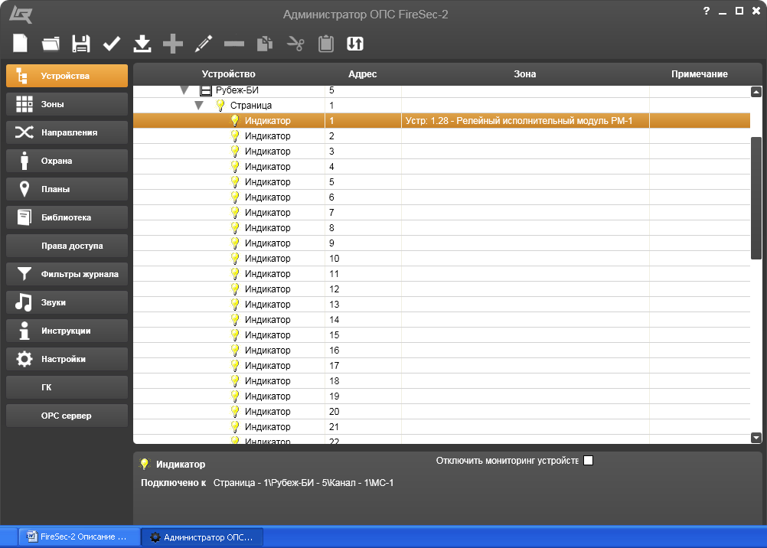

Рисунок 14.3.10 – Настройка индикации устройства

Если при открытом окне **Свойства индикатора** (Рисунок 14.3.6) в поле **Индикатор состояния** выбрать **Зоны**, а затем щелкнуть строку **Нажмите для выбора зон** в поле **Выбранные зоны** – откроется окно **Свойства индикатора** (Рисунок 14.3.11).

В правой части этого окна представлены все зоны, которые могут быть задействованы для индикации их состояний выбранным индикатором блока индикации. Логика работы индикатора зон построена таким образом, что каждому индикатору можно назначить индикацию состояний как одной зоны, так и нескольких, вплоть до всех зон одновременно. Для назначения зон индикации следует в правой части окна выбрать какую-либо зону и щелкнуть кнопку  – **Добавить**, в результате выделенная строка переместится в левую часть окна. Так последовательно выбирая и перемещая зоны индикации, можно назначить зоны, события в которых будут индицироваться выбранным в рабочей области индикатором. Если в процессе формирования зон для индикации понадобится отменить назначение какой-либо зоны, то можно воспользоваться кнопкой   – **Удалить**, щелчок на которой приведет к возврату зоны из левой части окна в конец правой.

Для того чтобы назначить индикацию всех зон, необходимо щелкнуть на кнопке  – **Добавить все**, а для того чтобы отменить назначение всех зон – кнопку  – **Удалить все**.

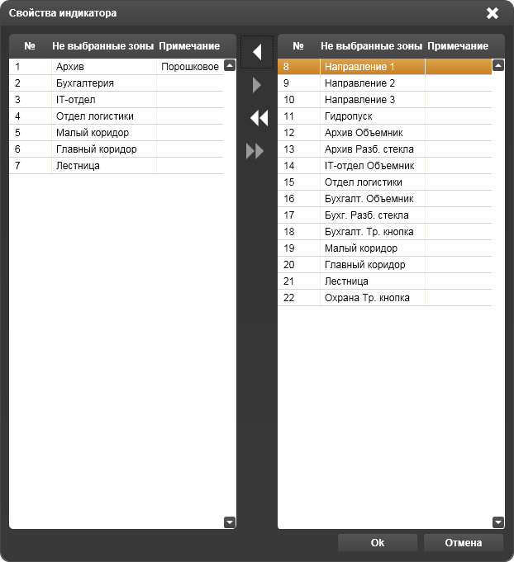 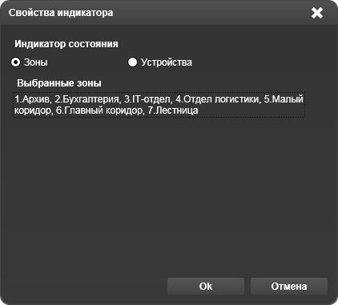

Рисунок 14.3.11 – Настройка в окне **Свойства индикатора**

Далее, если зоны выбраны, следует щелкнуть на кнопке **Ok**, в результате в рабочей области в графе **Зона** строки настраиваемого индикатора появятся адреса зон, состояние которых будет индицировать настроенный индикатор блока индикации (Рисунок 14.3.11). После этого можно переходить к настройке следующего индикатора.

**Блок управления насосной станцией (БУНС)** подключается к устройству **Канал**. Если щелкнуть на треугольнике перед устройством БУНС, раскроется значок насосной станции (НС), подключенной к БУНС. Далее, если выделить строку со значком **НС** и щелкнуть на кнопке панели инструментов  – **Добавить**, то откроется окно **Новые устройства**, с помощью которого в состав насосной станции можно включить от одного до восьми **Насосов,** по одному **Дренажному насосу**, **Жокей-насосу**, **Насосу компенсации утечек** и **Компрессору** (Рисунок 14.3.12).

После формирования состава насосов насосной станции в дереве устройств, если выделить **Насос**, **Жокей-насос**, **Компрессор** или **Насос компенсации утечек**, становится активной кнопка **Редактировать** на панели инструментов. Если щелкнуть на ней или выбрать функцию **Свойства** в контекстном меню, вызываемым щелчком вспомогательной клавиши компьютерной мыши, откроется окно **Параметры устройства: Насос** (Рисунок 14.3.13).

В открывшемся окне можно задать время в секундах. Если за это время настраиваемый насос не вышел на нужный режим (например, не создал заданного давления воды в трубопроводе), то по сигналу датчиков давления воды в системе пожаротушения автоматика блока управления насосной станцией выдаст команду на отключение, переключение или подключение соответствующих насосов. Из пяти насосов подобной настройки нет только у **Дренажного насоса**. Для остальных насосов имеется возможность установить время в диапазоне от двух секунд до бесконечности с шагом в одну секунду. Для применения настройки требуется щелкнуть на кнопке **Ok** в окне настройки свойств насоса. Для отмены настройки требуется щелкнуть на кнопке **Отмена** или кнопке  - **Закрыть**. Тогда к насосу будет применена настройка «по умолчанию» – две секунды.

Если к насосной станции ранее были подключены насосы, то для исключения дублирования адресов при попытке добавить насосы с существующими номерами программа выдаст предупреждение (Рисунок 14.3.14).

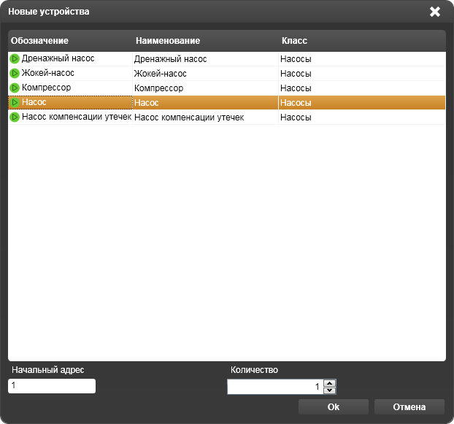

Рисунок 14.3.12 – Окно **Новые устройства,** подключаемые к насосной станции

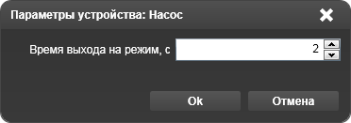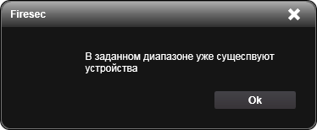

|  |  |
| --- | --- |
| Рисунок 14.3.13 – Настройка свойств насоса в окне **Параметры устройства: Насос** | Рисунок 14.3.14 – Предупреждение о дублировании адресов устройств **Насос** |

**Модуль пожаротушения МПТ-1** подключается к устройствам класса ППКП. Если выделить строку с устройством МПТ-1, становится активной кнопка **Редактировать** на панели инструментов. Если щелкнуть на ней или выбрать функцию **Свойства** в контекстном меню, вызываемым щелчком вспомогательной клавиши компьютерной мыши, откроется окно **Параметры устройства: Модуль пожаротушения** (Рисунок 14.3.15).

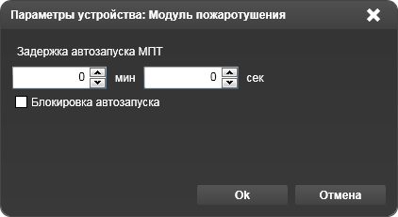

Рисунок 14.3.15 – Окно настройки **Параметры устройства: Модуль пожаротушения**

В открывшемся окне можно задать время задержки автозапуска МПТ-1 в диапазоне от 0 до 1000 минут с шагом в 1 секунду. Заданное значение определяет интервал времени между сигналом, полученным от ППКП, и командой модуля пожаротушения на запуск средств пожаротушения.

Простановка значка  в поле окна **Блокировка автозапуска** позволяет задействовать включение блокировки запуска МПТ-1 в автоматическом режиме. Для применения настроек требуется щелкнуть на кнопке **Ok** в окне **Параметры устройства: Модуль пожаротушения**. Для отмены настроек требуется щелкнуть на кнопке **Отмена** или кнопке  - **Закрыть** в окне настройки параметров МПТ-1. Тогда к МПТ-1 будет применена настройка «по умолчанию» – без задержки и без блокировки автозапуска.

**ШУЗ** подключается к устройству класса ППКП. Если выделить строку с устройством **ШУЗ**, становится активной кнопка **Редактировать** на панели инструментов. Если щелкнуть на ней или выбрать функцию **Свойства** в контекстном меню, вызываемым щелчком вспомогательной клавиши компьютерной мыши, откроется окно **Параметры устройства: ШУЗ** (Рисунок 14.3.16).

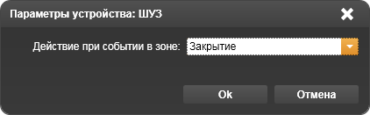

Рисунок 14.3.16 – Окно **Параметры устройства: ШУЗ**

В открывшемся окне можно выбрать действие задвижки (закрытие или открытие) при каком-либо событии в зоне, к которой ШУЗ будет приписан. Для применения настройки требуется щелкнуть на кнопке **Ok**. Для отмены настройки требуется щелкнуть на кнопке **Отмена** или кнопке  - **Закрыть**. Тогда к ШУЗ будет применена настройка «по умолчанию» – закрытие задвижки при событии в зоне.

 – кнопка **Удалить** позволяет удалить выделенное устройство из списка устройств (Рисунок 14.2.4). Если удаляемое устройство содержит подключенные другие устройства, то удаление произойдет как самого устройства, так и всех подключенных к нему устройств.

 – кнопка **Копировать** позволяет скопировать в буфер обмена выделенное устройство из списка устройств (Рисунок 14.2.4). Если копируемое устройство содержит подключенные другие устройства, то скопируется как само устройство, так и все подключенные к нему устройства.

 – кнопка **Вырезать** позволяет скопировать в буфер обмена и удалить выделенное устройство из списка устройств (Рисунок 14.2.4). Если вырезаемое устройство содержит подключенные другие устройства, то скопируется и удалится как само устройство, так и все подключенные к нему устройства.

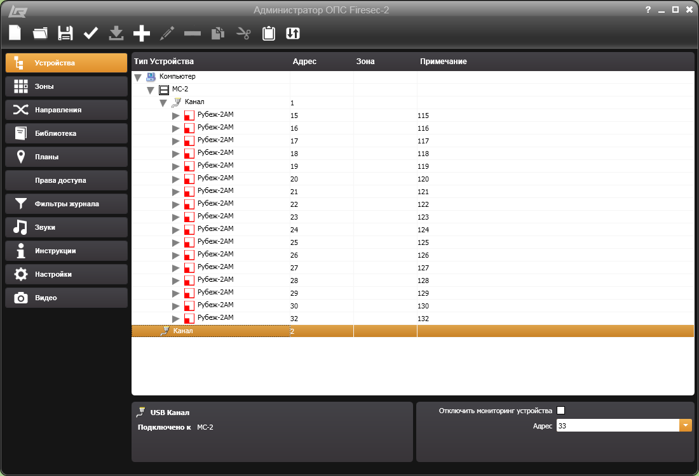 – кнопка **Вставить** позволяет вставить из буфера обмена ранее скопированное или вырезанное устройство в список устройств (Рисунок 14.2.4). Если вставляемое устройство содержит подключенные другие устройства, то вставится как само устройство, так и все подключенные к нему устройства. Кнопка **Вставить** активируется при наличии данных в буфере обмена и при выделении устройства, в область которого необходимо вставить скопированное устройство.

 – кнопка **Устройство** дает возможность обратиться к физическому устройству, которое находится в системе на объекте монтажа по адресу, выделенному в рабочей области. Щелчок на этой кнопке обеспечивает доступ к контекстному меню (Рисунок 14.3.17), в котором активность той или иной функции зависит от выделенного устройства в списке.

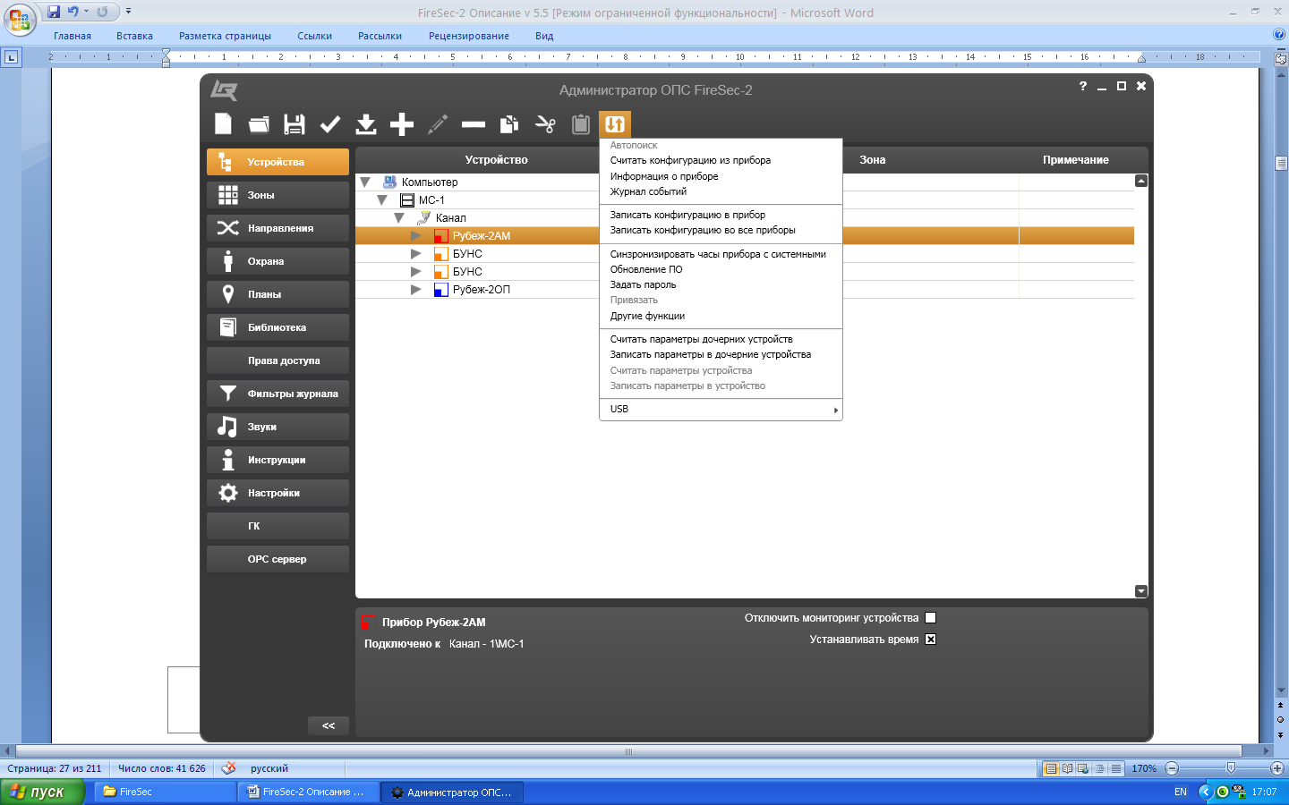

Рисунок 14.3.17 – Контекстное меню кнопки **Устройство** панели инструментов

**Автопоиск** – функция поиска устройств, которые могут быть подключенными к выделенному в рабочей области устройству. Если, например, выделено устройство **Компьютер** и выбрана функция **Автопоиск**, то программа FireSec-2 начинает сканировать все имеющиеся порты компьютера, включая опрос всего диапазона возможных адресов, и определяет все устройства, которые подключены к этим портам. После завершения поиска откроется диалоговое окно (Рисунок 14.3.18), посредством которого имеется возможность добавить найденные устройства в создаваемую в рабочей области конфигурацию.

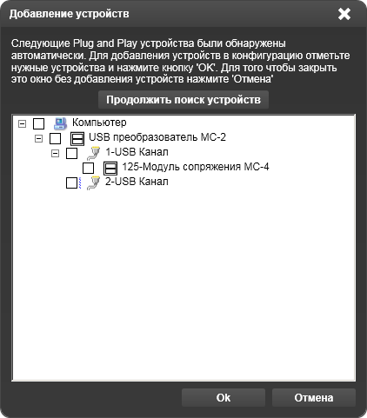

Рисунок 14.3.18 – Диалоговое окно **Добавление устройств**

Для повторения процедуры поиска устройств, подключенных к устройству, выделенному в рабочей области, следует щелкнуть на кнопке **Продолжить поиск устройств**.

**Считать конфигурацию из прибора** – функция считывания конфигурации выделенного в рабочей области устройства. Если выбрать эту функцию, то программа FireSec-2 по результатам считывания откроет эту конфигурацию в дополнительном окне (Рисунок 14.3.19), где её можно просмотреть, сравнить с текущей конфигурацией и заменить считанной конфигурацией.

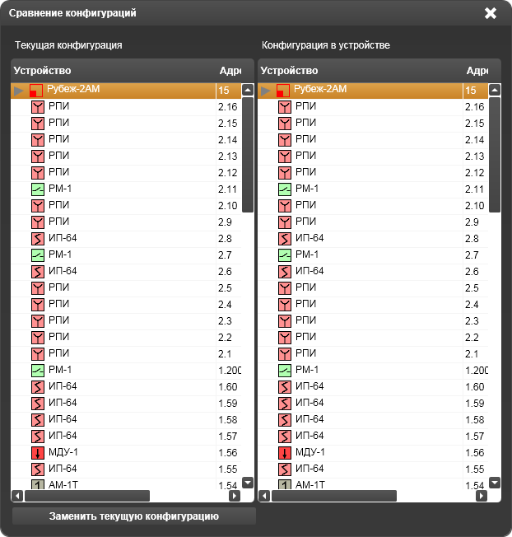

Рисунок 14.3.19 – Диалоговое окно **Сравнение конфигураций**

**Информация о приборе** – функция просмотра информации об устройстве, выделенном в рабочей области. Если выбрана эта функция, то информация открывается в дополнительном окне (Рисунок 14.3.20).

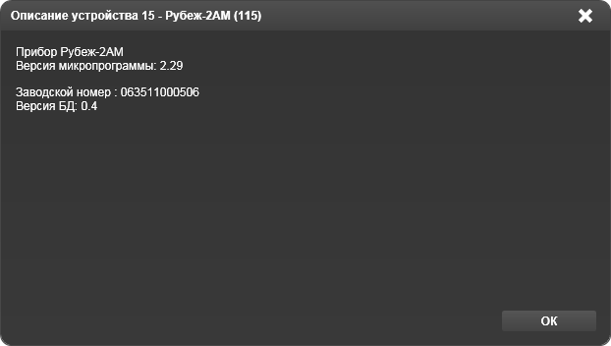

Рисунок 14.3.20 – Информационное окно **Описание устройства**

**Журнал событий** – функция, позволяющая просмотреть журнал событий прибора, выделенного в рабочей области. Выбор этой функции вызывает открытие окна чтения журнала событий прибора (Рисунок 14.3.21)

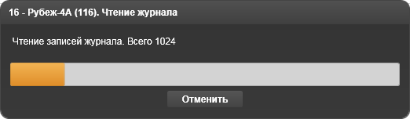

Рисунок 14.3.21 – Окно прогресса **Чтение журнала** прибора

Чтение журнала завершается открытием окна **Журнала событий устройства** (Рисунок 14.3.22).

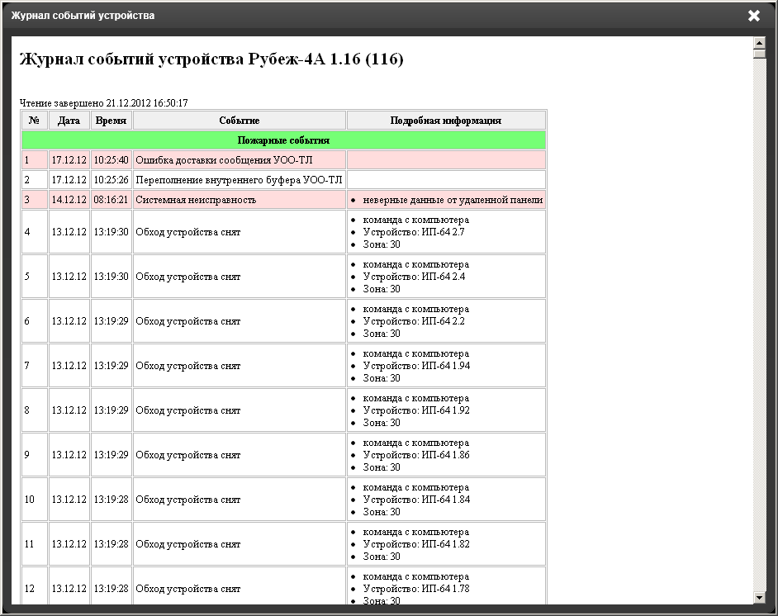

Рисунок 14.3.22 – Окно **Журнал событий устройства**

**Записать конфигурацию в прибор**– функция записи конфигурации, отображаемой в дополнительном окне, в прибор, выделенный в рабочей области.

**Записать конфигурацию во все приборы**– функция записи конфигурации, отображаемой в дополнительном окне, во все приборы, подключенные к выделенному в рабочей области устройству.

**Синхронизировать часы прибора с системными** – функция, позволяющая синхронизировать часы выделенного в рабочей области прибора с системными часами компьютера.

**Обновление ПО** – функция, позволяющая обновить программное обеспечение прибора, выделенного в рабочей области. Выбор этой функции вызывает открытие окна операционной системы Windows, позволяющей извлечь из памяти компьютера файл с новым ПО, открытие которого приведет к обновлению программы в выделенном приборе. Если в приборе установлена такая же или более новая версия прошивки, будет выдано предупреждение.

**Задать пароль** – функция, позволяющая назначить или сменить пароль для групп пользователей в отношении прибора, выделенного в рабочей области. Выбор этой функции вызывает открытие диалогового окна (Рисунок 14.3.23), в котором пользователь с правами администратора может задать или сменить собственный пароль либо пароль для групп с правами инсталлятора или дежурного. Для исключения случайности назначаемый или новый пароль необходимо вводить дважды. При этом пароль должен содержать не более шести цифровых символов.

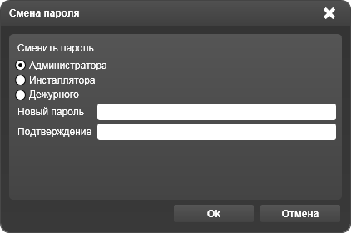

Рисунок 14.3.23 – Функция смены пароля в окне **Смена пароля**

Для того чтобы применить назначенный или измененный пароль необходимо щелкнуть на кнопке **Ok** внизу этого окна – пароль сохранится в памяти устройства, диалоговое окно закроется.

Если при открытом окне **Смена пароля** отпадет необходимость назначения или изменения пароля, достаточно щелкнуть на кнопке **Отмена** или кнопке  - **Закрыть** – окно закроется.

**Привязать** – функция присущая только устройствам МС-1 и МС-2. Функция позволяет сверить текущий серийный номер устройства, выделенного в рабочей области с серийными номерами физических устройств, подключенных к **Компьютеру**. Выбор функции **Привязать** вызывает открытие окна **Выбор серийного номера для устройства** (Рисунок 14.3.24). В поле **Текущий серийный номер** отображается номер устройства (МС-1 или МС-2) выделенного в рабочей области. Если в системе имеются физические устройства (МС-1 или МС-2), то в поле под заголовком **Подключенные устройства** будут представлены их номера. При необходимости, можно выбрать один из номеров этого поля и, щелкнув на кнопке **Ok**, сделать его текущим, окно при этом закроется.

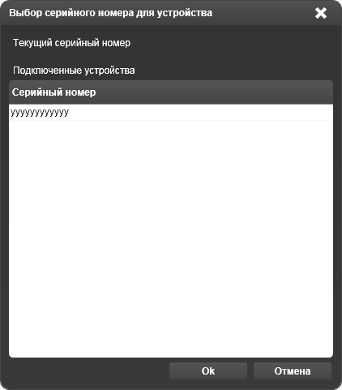

Рисунок 14.3.24 – Регистрация серийного номера в окне **Выбор серийного номера для устройства**

Если при открытом окне **Выбор серийного номера для устройства** отпадет необходимость такого выбора, достаточно щелкнуть на кнопке **Отмена** или кнопке  - **Закрыть** – окно закроется.

**Другие функции** – функция, позволяющая пользователю выбрать и назначить дополнительную функцию по мониторингу и управлению некоторыми устройствами.

Выбор этой функции вызывает открытие окна **Выбор функции** (Рисунок 14.3.25), в котором пользователь может выбрать ту или иную функцию, присущую данному устройству. Выбор других функций доступен для тех устройств, в параметры которых они заложены. Для того чтобы применить выбранную функцию необходимо её выделить и щелкнуть на кнопке **Ok** внизу этого окна.

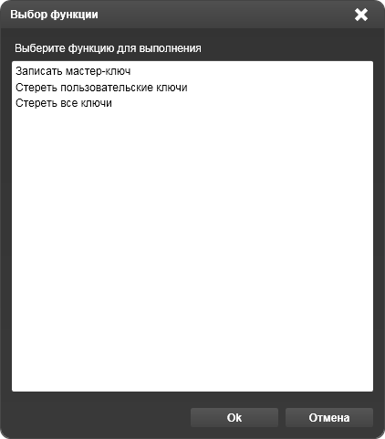

Рисунок 14.3.25 – Окно **Выбор функции**

Если при открытом окне **Выбор функции** отпадет необходимость такого выбора, достаточно щелкнуть на кнопке **Отмена** или кнопке  - **Закрыть** – диалоговое окно закроется.

**Считать параметры дочерних устройств** – функция считывания свойств и настроек устройств, подключенных к выделенному в рабочей области прибору. Процесс считывания сопровождается окном прогресса (Рисунок 14.3.26).

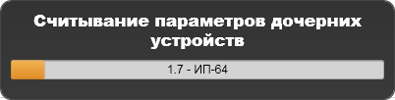 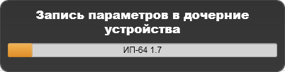

|  |  |
| --- | --- |
| Рисунок 14.3.26 – Окно прогресса считывания параметровустройства | Рисунок 14.3.27 – Окно прогресса записи  параметровустройства |

**Записать параметры в дочерние устройства** – функция записи свойств и настроек в устройства, подключенные к выделенному в рабочей области прибору. Процесс записи сопровождается окном прогресса (Рисунок 14.3.27).

**Считать параметры устройства** – функция считывания свойств и настроек устройства, выделенного в рабочей области. Процесс считывания сопровождается окном прогресса (Рисунок 14.3.26).

**Записать параметры в устройство** – функция записи свойств и настроек в устройство, выделенное в рабочей области. Процесс записи сопровождается окном прогресса (Рисунок 14.3.27).

**USB** – функция, которая обеспечивает доступ к дополнительным функциям прибора, соединенного с персональным компьютером посредством собственного USB-порта. Выделение этой функции вызывает открытие подменю (Рисунок 14.3.28), в котором активность той или иной функции зависит от выделенного прибора в рабочей области.

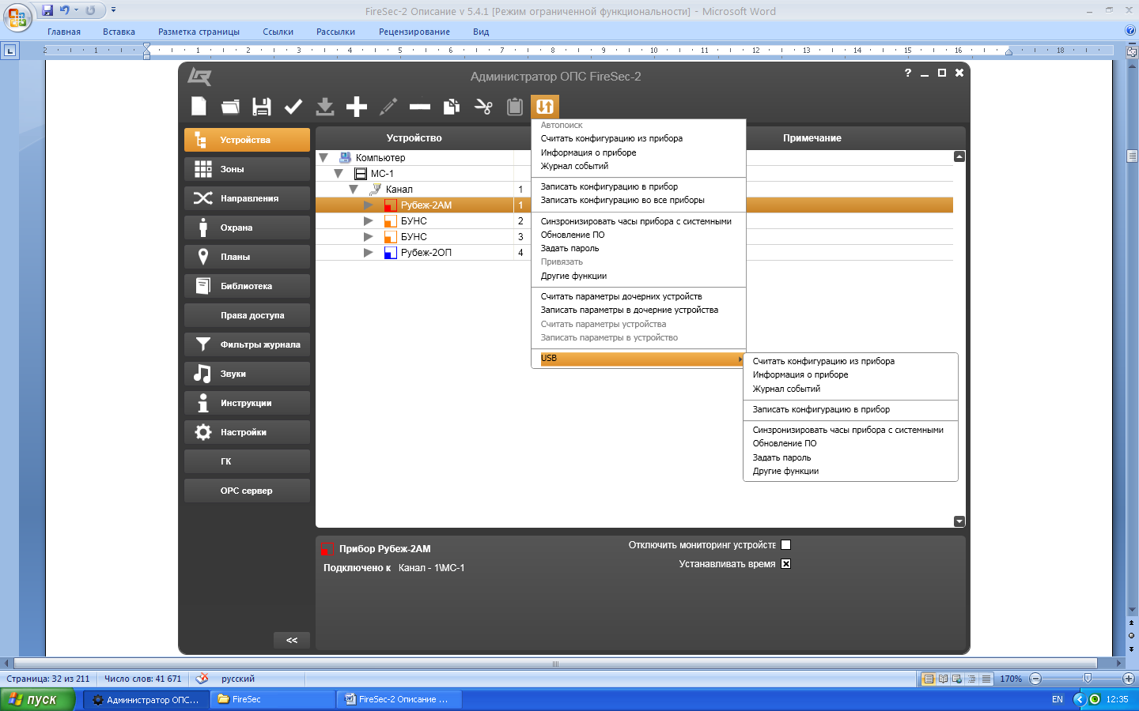

Рисунок 14.3.28 – Подменю кнопки **Устройство** панели инструментов

Назначение и реализация функций подменю аналогична функциям меню кнопки **Устройство**, описанным выше.

1. Рабочая область окна вкладки **Устройства**

В окне вкладки **Устройства** доступна рабочая область (Рисунок 14.2.4), состоящая из нескольких взаимосвязанных полей:

* **Устройство** – колонка, в которой размещен список устройств, входящих в систему;
* **Адрес** – колонка, содержащая адрес устройства;
* **Зона** – колонка, обозначающая принадлежность устройства к какой-либо зоне;
* **Примечание** – колонка, в которую можно записать любое примечание, относящееся к устройству;
* **Свойства устройства** – поле, расположенное в нижней части рабочей области.

Границы колонок можно плавно двигать влево или вправо. Для этого, поместив указатель компьютерной мыши на границу между колонками в поле их наименований, а затем, нажав и удерживая основную клавишу мыши, передвинуть границу в нужную сторону (Рисунок 14.3.29). Это позволяет открывать полный текст в той или иной колонке.

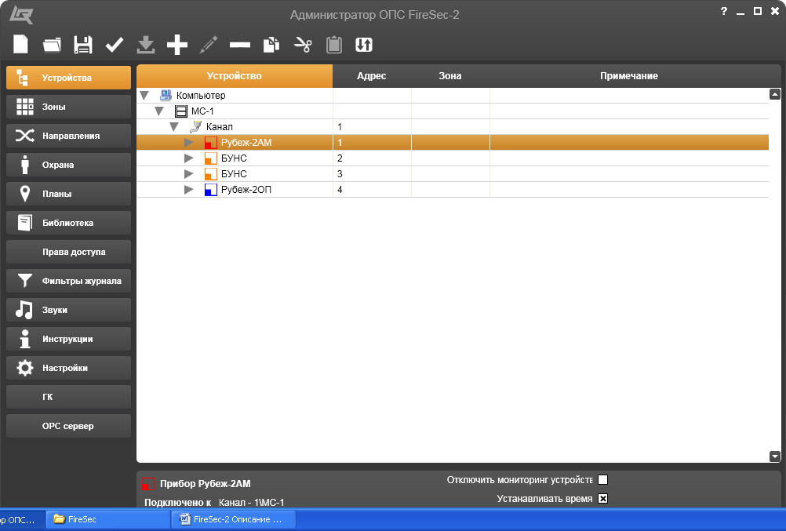

Рисунок 14.3.29 – Перемещение границ колонок рабочей области

1. Колонка **Устройство**

Все устройства, добавляемые в колонку **Устройство**, располагаются в форме дерева, строго следуя правилу подключения одного к другому в зависимости от класса устройства. Согласно этому правилу в корне дерева всегда находится **Компьютер**.

Следующий уровень устройств, доступный для подключения к **Компьютеру** можно увидеть, если щелкнуть на кнопке  – **Добавить** панели инструментов. В результате откроется окно **Новые устройства**, из которого можно выбирать устройства для добавления в дерево на уровень ступенью ниже устройства **Компьютер** (Рисунок 14.3.30).

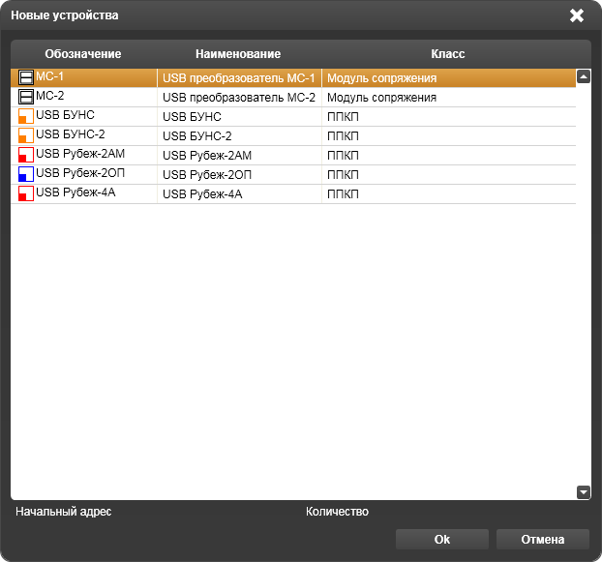

Рисунок 14.3.30 – Список устройств, которые можно подключить к

**Компьютеру** в окне **Новые устройства**

В открывшемся окне приборы Рубеж и БУНС содержат в обозначении USB, что означает возможность их подключения к **Компьютеру** только через собственный USB-порт.

На панели инструментов для работы с **Компьютером** (при выделенной строке **Компьютер**) активными становятся также кнопки  – **Создать новую конфигурацию**,  – **Считать конфигурацию из файла**,  – **Сохранить конфигурацию в файл**,  – **Проверить конфигурацию**,  – **Устройство**, а после добавления нового устройства активной становится кнопка  – **Применить конфигурацию** (подробнее о назначении кнопок описано в пункте 1.4.3.1).

Количество устройств, относящихся к классу ППКП, которые можно подключить к **Компьютеру**, не может превышать количества USB-портов **Компьютера**, поэтому необходимо использовать устройства класса **Модуль сопряжения**. К тому же, между приборами, подключенными к разным USB-портам **Компьютера**, нельзя организовать перекрестные связи.

Модуль сопряжения позволяет осуществлять подключение всех устройств, объединенных в сеть интерфейсом RS-485, к одному USB-порту **Компьютера** через собственный преобразователь.

Для подключения шин интерфейса RS-485 модуль сопряжения может иметь один или несколько входов (например, МС-1 имеет один вход, МС-2 – два), называемых в дереве устройств **Канал**. По этой причине, добавленный в дерево устройств модуль сопряжения МС-1 или МС-2, в колонке **Устройство** отображается подключенным к **Компьютеру** вместе с устройствами **Канал** или **Канал 1** и **Канал 2**, соответственно. По этой же причине устройства класса ППКП нельзя добавить к устройству класса **Модуль сопряжения**, но можно добавить к устройству **Канал**, являющемуся неотъемлемой частью каждого **Модуля сопряжения**.

Уровень устройств, доступный для подключения к **Каналу** можно увидеть, если щелкнуть на кнопке  – **Добавить** панели инструментов, выделив соответствующий **Канал 1** или **Канал 2**. В результате откроется окно **Новые устройства**, из которого можно выбирать устройства для добавления в дерево на уровень ступенью ниже устройства **Канал** (Рисунок 14.3.31). Добавлять можно по несколько, задав требуемое число в поле **Количество**. Новые устройства получат автоматически сформированные адреса, первый из которых указан в поле **Начальный адрес**. Адрес можно задать вручную с помощью клавиатуры, поместив указатель компьютерной мыши в поле **Начальный адрес**.

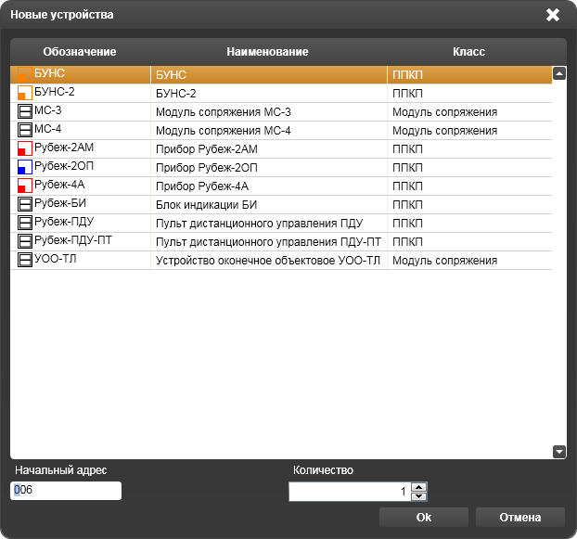

Рисунок 14.3.31 – Список устройств, которые можно подключить к устройству **Канал** в окне

**Новые устройства**

На панели инструментов для работы с устройством **Канал** (при выделенной строке **Канал**) активными становятся также кнопки  – **Создать новую конфигурацию**,  – **Считать конфигурацию из файла**,  – **Сохранить конфигурацию в файл**,  – **Проверить конфигурацию**,  – **Устройство**, а после добавления нового устройства активной становится кнопка  – **Применить конфигурацию** (подробнее о назначении кнопок описано в пункте 1.4.3.1).

Следует отметить, что не ко всем устройствам, подключаемым к **Каналу**, можно добавить новые устройства. Исключениями являются устройства класса **Модуль сопряжения** – МС-3, МС-4 и УОО-ТЛ, а также устройство класса ППКП – пульт дистанционного управления Рубеж-ПДУ.

Уровень устройств, доступный для подключения к устройствам класса ППКП можно увидеть, если щелкнуть на кнопке  – **Добавить** на панели инструментов, выделив соответствующий ППКП. В результате открывается окно **Новые устройства**, из которого можно выбирать устройства для добавления в дерево на уровень ступенью ниже устройства ППКП (Рисунок 14.3.32). Добавлять можно по несколько, задав требуемое число в поле **Количество**. Новые устройства получат автоматически сформированные адреса, первый из которых указан в поле **Начальный адрес**. Адрес можно задать вручную с помощью клавиатуры, поместив указатель компьютерной мыши в поле **Начальный адрес**.

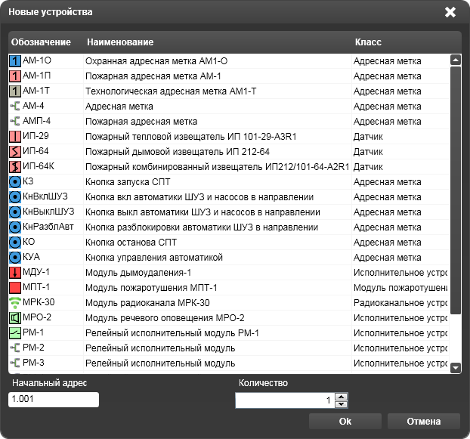

Рисунок 14.3.32 – Список устройств, которые можно подключить к устройству

класса ППКП в окне **Новые устройства**

На панели инструментов для работы с устройствами класса ППКП (Рубеж-2АМ, Рубеж-4А, Рубеж-2ОП, БУНС, БУНС-2) активными становятся также кнопки  – **Создать новую конфигурацию**,  – **Считать конфигурацию из файла**,  – **Сохранить конфигурацию в файл**,  – **Проверить конфигурацию**,  – **Применить конфигурацию**,  – **Удалить**,  – **Копировать**,  – **Вырезать**,  – **Устройство** (подробнее о назначении кнопок описано в пункте 1.4.3.1).

Для того чтобы заменить какое-либо адресное устройство, подключенное ранее к ППКП, достаточно щелкнуть на устройстве в колонке **Устройство**, а затем – на значке 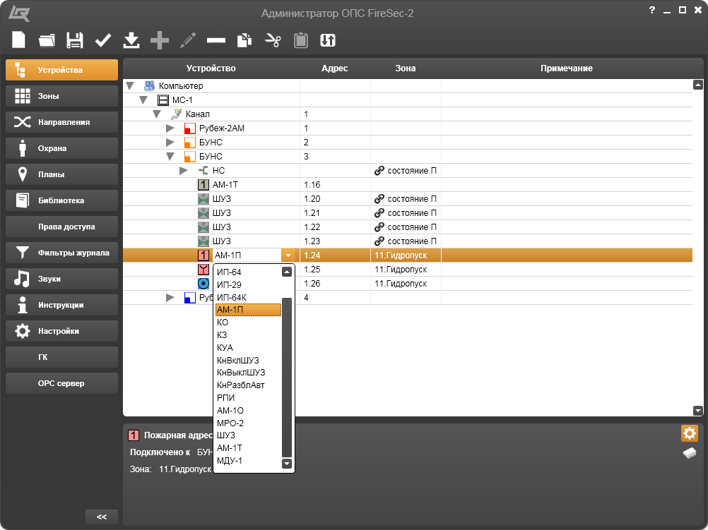. В результате откроется меню, из которого имеется возможность выбрать другое адресное устройство (Рисунок 14.3.33). Далее, наведя на него указатель, щелкнуть основной клавишей компьютерной мыши – произойдет замена устройства.



Рисунок 14.3.33 – Список устройств, которые можно заменить

Если щелкнуть на кнопке  – **Проверить конфигурацию** после добавления какого-либо устройства в список и если добавление сделано с ошибкой, то внизу окна появится дополнительное поле с перечислением всех ошибок (Рисунок 14.3.34).

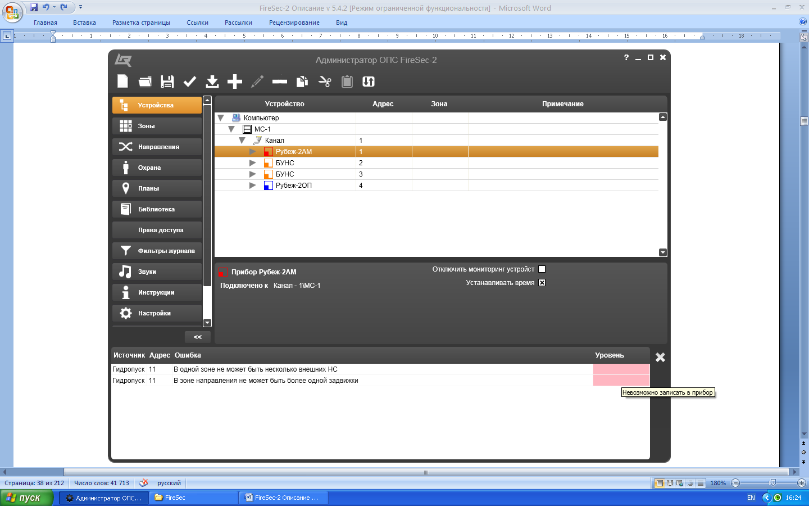

Рисунок 14.3.34 – Поле ошибок

Это поле открывается только при наличии ошибок. Поле открывается независимо от выделенной строки в рабочей области. Поэтому в поле представлен перечень ошибок, относящийся ко всем устройствам конфигурации. Поле содержит колонки: **Источник**, **Адрес**, **Ошибка** и **Уровень**. В этом поле так же, как в рабочей области, границы колонок можно плавно двигать влево или вправо.

В колонке **Источник** программа отображает место возникновения ошибки – устройство, зона или направление.

В колонке **Адрес** программа отображает адрес устройства, зоны или направления, в котором допущена ошибка конфигурирования.

Колонка **Ошибка** содержит описание ошибки.

Колонка **Уровень** дает пояснения последствий ошибки цветом и всплывающей подсказкой:

* **Предупреждение**, цвет – бежевый;
* **Невозможно записать в прибор**, цвет – розовый;
* **Невозможно применить**, цвет – красный.

В поле ошибок для каждого устройства отведена отдельная строка. Если навести на какую-либо строку указатель и дважды щелкнуть основной клавишей компьютерной мыши, то откроется окно с наиболее подходящей рабочей областью для исправления ошибки (Рисунок 14.3.35).

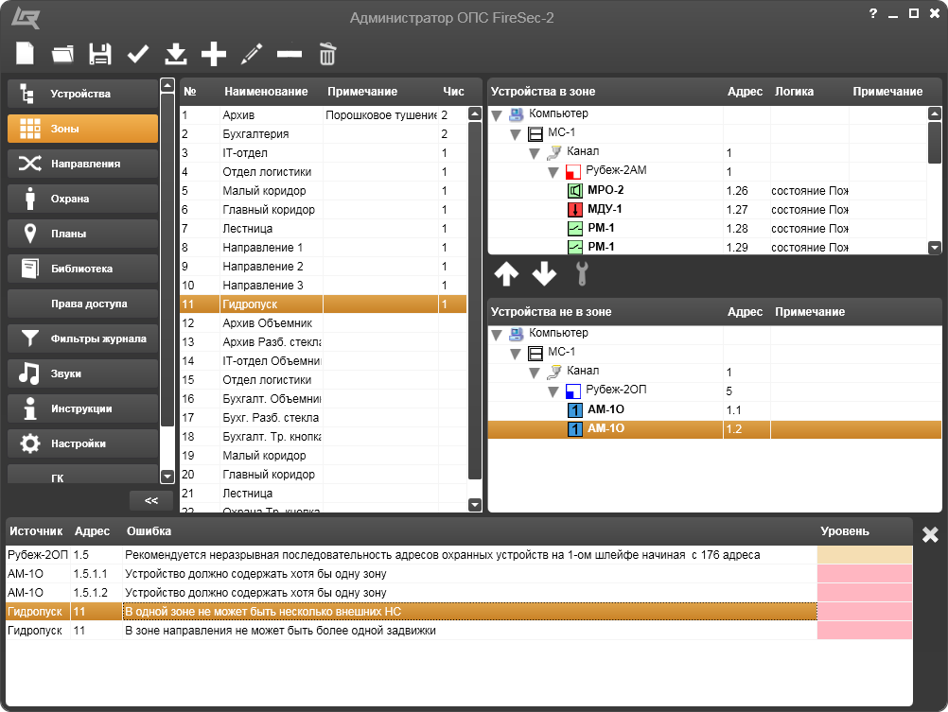

Рисунок 14.3.35 – Свойства устройства содержащего ошибку

1. Колонка **Адрес**

Адреса для каждого устройства программа FireSec-2 формирует автоматически при их дополнении в список устройств. При этом для каждого из подключаемых устройств формат и обозначение адреса свои, зависящие, как от характеристик самого устройства, так и от характеристик и возможностей устройств, к которым подключается вновь вводимое устройство:

* **Компьютер** адреса не имеет;
* МС-1 и МС-2 адресов не имеют, зато адреса имеют **Канал 1** и **Канал 2**, которым в системе отводятся номера 33 и 34, но в графе **Адрес** они фигурируют под номерами **1** и **2**, соответствующим номерам каналов (это удобно для формирования адресов подключаемых к ним устройств);
* ППКП, МС-3, МС-4 и УОО-ТЛ могут иметь номер адреса в диапазоне от **1** до **32** для каждого канала;
* Прочие адресные устройства могут иметь номер адреса в диапазоне от **1** до **N**, где **N** зависит как от емкости адресной линии связи конкретного ППКП, так и от её конфигурации (кольцевая или радиальная). Так, например, к четырем адресным линиям связи (АЛС) прибора Рубеж-4А можно подключить до 500 адресных устройств с адресами от **1** до **125**, если используются все четыре с радиальным подключением. Но если используется кольцевое подключение, то диапазон адресов будет от **1** до **250** для каждой пары АЛС.

Чтобы различать номера адресов устройств нескольких АЛС, подключенных к одному ППКП, вводится номер АЛС, к которой подключается адресное устройство. Номер АЛС ставится перед номером адресного устройства и отделяется от него точкой. В общем виде номер адресного устройства выглядит сложнее и состоит из четырех групп цифр, разделенных точками, например, так как это представлено в поле ошибок, которое открывается кнопкой  – **Проверить конфигурацию** (Рисунок 14.3.35).

В полном адресе адресного устройства, если рассматривать справа налево, согласно примеру, представленному на рисунке 14.3.35 в третьей строке поля ошибок:

* 2 – номер адресного устройства в АЛС;
* 1 – номер АЛС прибора (Рубеж-2ОП), к которой подключено адресное устройство;
* 5 – адрес прибора Рубеж-2ОП, подключенного к каналу;
* 1 – номер канала, к которому подключен Рубеж-2ОП.

Следует отметить, что в общем случае максимальный номер адресного устройства в АЛС при автоматическом заполнении может достигать значения 255. В случае превышение этого значения программа выдаст сообщение **В данном диапазоне уже существуют устройства**.

Для изменения адреса устройства следует в выделенной строке щелкнуть поле в колонке **Адрес**. В открывшемся поле адреса набрать при помощи клавиатуры компьютера новый адрес.

1. Колонка **Зона**

В зонах могут быть размещены только адресные устройства классов **Датчик** и **Адресная метка** (Рисунок 14.3.32). Все прочие устройства к конкретным зонам не прикрепляются, но приписываются к нескольким зонам, к которым прикреплены подключенные к ним устройства этих классов (дополнительно – раздел 1.4.4).

Таким образом, адресному устройству может быть назначено или изменено назначение прикрепления к той или иной зоне. Сделать это можно следующим образом. После добавления в дерево нового адресного устройства необходимо щелкнуть в колонке **Зона** строки устройства – появится окно **Выбор зоны устройства**, содержащее в названии адрес и шифр устройства (Рисунок 14.3.36).

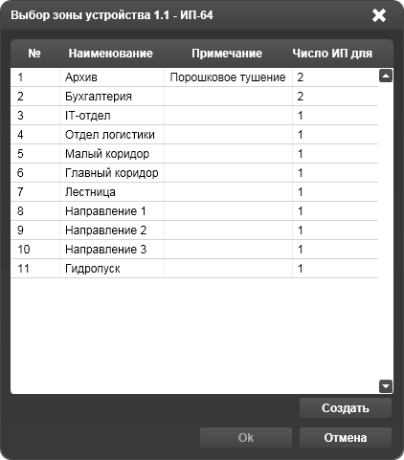 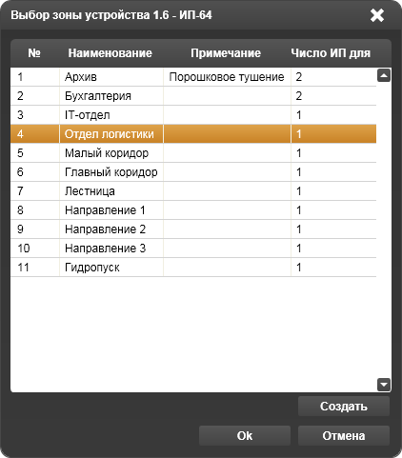

Рисунок 14.3.36 – Окно **Выбор зоны устройства**

Если устройство прикреплено к какой-либо зоне, то эта зона будет выделена в открывшемся окне. Если не прикреплено, то ни одна из зон не выделена. Для прикрепления устройства необходимо выделить какую-либо зону и щелкнуть на кнопке **Ok**. При этом окно закроется, а в колонке **Зона** строки устройства появится номер и название зоны, к которой устройство прикреплено. Для прикрепления устройства к другой зоне необходимо это зону выделить в окне **Выбор зоны устройства** и щелкнуть на кнопке **Ok**.

Если в списке открывшегося окна отсутствует зона, в которой планируется разместить вновь подключенное устройство, следует воспользоваться кнопкой **Создать**, щелчок на которой откроет окно **Создание новой зоны** (Рисунок 14.4.3). Порядок создания и настройки вновь созданной зоны подробно описан ниже в пункте 1.4.4.1.

Адресные устройства, относящиеся к классу исполнительных устройств или управляющие неадресными исполнительными устройствами, требуют настройки логики работы. К таким устройствам относятся:

* насосная станция (НС);
* шкаф управления задвижкой (ШУЗ);
* модуль речевого оповещения (МРО-2);
* модуль дымоудаления (МДУ-1);
* выход (реле ППКП);
* релейный модуль (РМ-1).

Характерной особенностью исполнительного устройства является то, что оно может быть настроено на выполнение своих функций в зависимости от состояния одной или нескольких зон, включая зону, где расположено само исполнительное устройство.

Для настройки логики срабатывания какого-либо исполнительного устройства необходимо щелчком в колонке **Зоны** строки устройства открыть окно **Настройка логики исполнительного устройства по состоянию зон**, содержащее в названии адрес и шифр устройства (Рисунок 14.3.37).

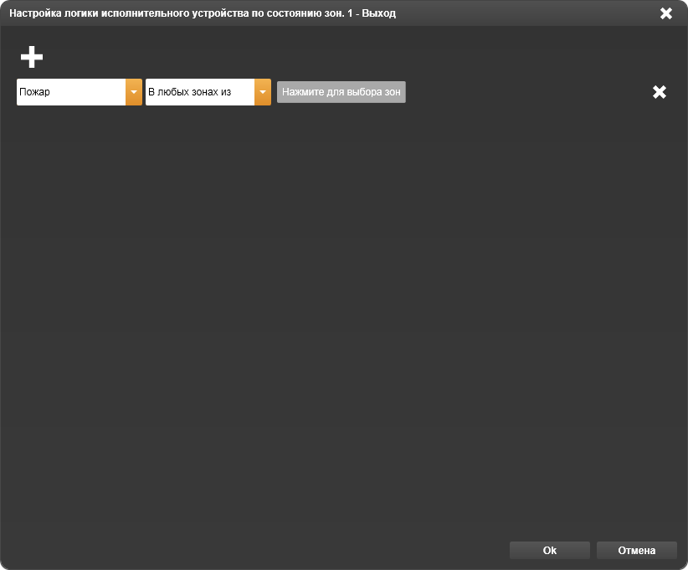

Рисунок 14.3.37 – Окно **Настройка логики исполнительного устройства по состоянию зон**

Логика срабатывания исполнительного устройства должна быть настроена по трем условиям:

* события, которые должны произойти в назначенных зонах;
* зоны, в которых должны произойти события;
* логическое сочетание событий.

В открывшемся окне имеется возможность выбрать событие в зоне:

* для срабатывания устройств НС, ШУЗ, МРО-2, МДУ-1:
* **Пожар,**
* **Внимание,**
* **Включение автоматики МПТ,**
* **Включение модуля пожаротушения;**
* для срабатывания устройства реле ППКП прибора Рубеж-4Аимеется возможность дополнительно выбрать событие
* **Неисправность прибора**;
* для срабатывания устройства РМ-1:
* **Пожар,**
* **Внимание,**
* **Включение автоматики МПТ,**
* **Включение модуля пожаротушения,**
* **Тревога,**
* **Поставлен на охрану,**
* **Снят с охраны,**
* **ПЦН,**
* **Лампа,**
* **Сработка АМ1-Т,**
* **Тушение;**
* для срабатывания устройства реле ППКП прибора Рубеж-2ОПимеется возможность дополнительно выбрать событие
* **Неисправность прибора**.

В поле справа от выбора события имеется возможность выбрать зоны, в которых должно произойти событие:

* **В любых зонах из**,
* **Во всех зонах из.**

После выбора условий следует щелкнуть по фразе **Нажмите для выбора зон**. В результате откроется окно **Выбор зон устройства**, содержащее в названии адрес и шифр устройства (Рисунок 14.3.38).

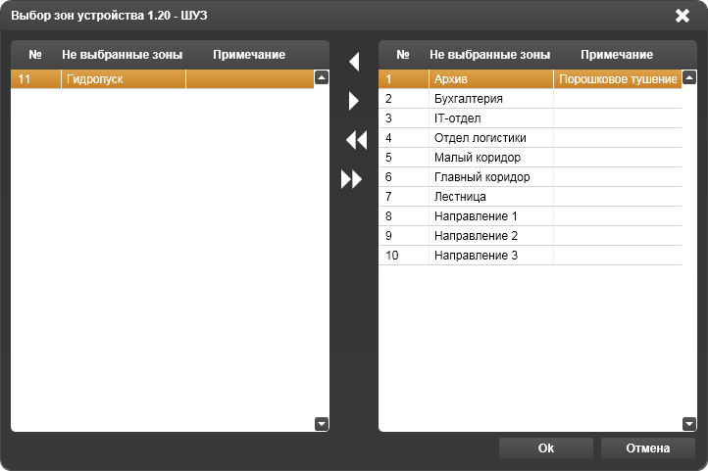

Рисунок 14.3.38 – Выбор зон в окне **Выбор зон устройства** для настройки срабатывания

исполнительного устройства

В открывшемся окне, используя кнопку  – **Добавить выбранные зоны**, следует из правой части окна выбрать какую-либо зону и переместить её в левую часть окна. Так последовательно выбирая и перемещая можно назначить зоны, события в которых будут инициировать срабатывание исполнительного устройства. Для того чтобы применить настройки в конце набора зон следует щелкнуть на кнопке **Ok**. Если в процессе формирования зон понадобится отменить назначение какой-то зоны, то можно воспользоваться кнопкой   – **Удалить выбранные зоны**, щелчок на которой приведет к перемещению зоны из левой части окна в конец списка правой части.

Кнопки  – **Добавить все зоны** и – **Удалить все зоны** позволяют перемещать одним щелчком все зоны из одной части окна в другую.

Если имеется необходимость дополнить логику срабатывания исполнительного устройства еще одним событием в тех же или других зонах, то следует воспользоваться кнопкой  – **Добавить** вверху окна **Настройка логики исполнительного устройства по состоянию зон** (Рисунок 14.3.37). В результате щелчка на этой кнопке в существующем окне добавляется вторая строка, в которой так же, как описано выше, можно настроить событие и зоны, в которых оно происходит, для формирования логики срабатывания исполнительного устройства (Рисунок 14.3.39).

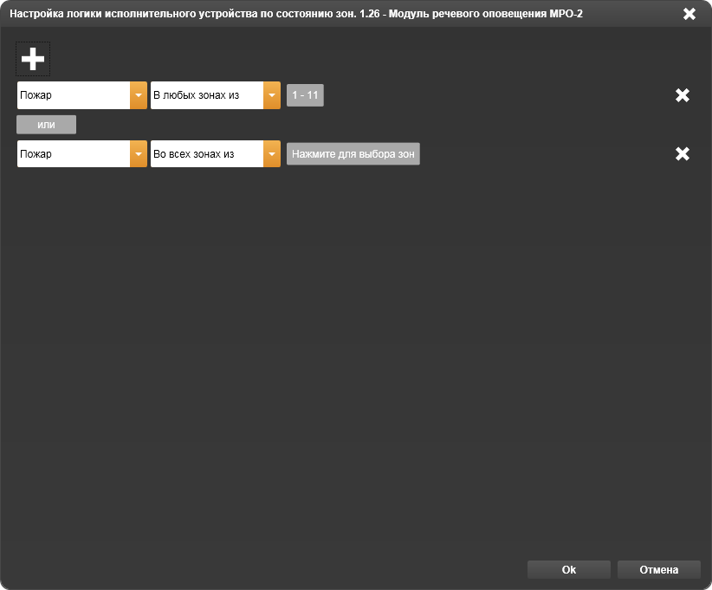

Рисунок 14.3.39 – Добавление настройки логики срабатывания устройства в окне

**Настройка логики исполнительного устройства по состоянию зон**

Кроме того появляется возможность настроить срабатывание исполнительного устройства в логической связи между событиями в зонах первой и второй строк. Для этого необходимо навести указатель мыши на предлог **и**, расположенный между строками, и щелкнуть на нем – произойдет его замена предлогом **или**. Повторный щелчок поменяет обратно **или** на **и**. Таким образом, состояние исполнительного устройства будет зависеть от того как связаны события между собой в первой и второй строках окна **Настройка логики исполнительного устройства по состоянию зон** (Рисунок 14.3.39) – логическим «И» либо логическим «ИЛИ». Иными словами, если применить логическое «И», то исполнительное устройство сработает только тогда, когда произойдут оба события в зонах первой и второй строки. Если же применить логическое «ИЛИ», то исполнительное устройство будет срабатывать всякий раз, когда произойдет событие в зонах хотя бы одной строки.

Окно **Настройка логики исполнительного устройства по состоянию зон** позволяет добавлять количество логически связанных строк до значения равного количеству сформированных в системе зон. Поэтому существует возможность, применяя описанную логику, построить практически любую зависимость работы исполнительного устройства от состояний зон системы.

Если при настройке логики зон возникнет необходимость удалить какую-либо ранее добавленную строку, то следует воспользоваться кнопкой  – **Удалить**.

Для того чтобы применить настройки необходимо щелкнуть на кнопке **Ok** внизу этого окна – настроенная логика сохранится, окно закроется. Если вновь созданные настройки нет необходимости применять, то следует щелкнуть на кнопке **Отмена** или кнопке  - **Закрыть**, окно закроется без сохранения настроек.

1. Колонка **Примечание**

Для того чтобы у оператора, создающего конфигурацию, была возможность фиксировать какие-то отличительные особенности добавляемых в дерево устройств, предусмотрена колонка **Примечание**. Записи в эту колонку делаются набором и редактированием текста с помощью клавиатуры. Поле для записи и редактирования примечания открывается щелчком в выделенной строке колонки **Примечание**.

1. Поле **Свойства устройства**

Для того чтобы оперативно отслеживать основные свойства устройств и иметь возможность столь же оперативно изменять характеристики устройств, внизу рабочей области имеется поле свойств устройства. Каждому выделенному в рабочей области устройству соответствует свое поле свойств, содержащее:

* Свойства, присущие данному устройству;
* Характеристики, которые могут быть назначены или выбраны из предлагаемых вариантов.

1. **Компьютер** (Рисунок 14.3.40).

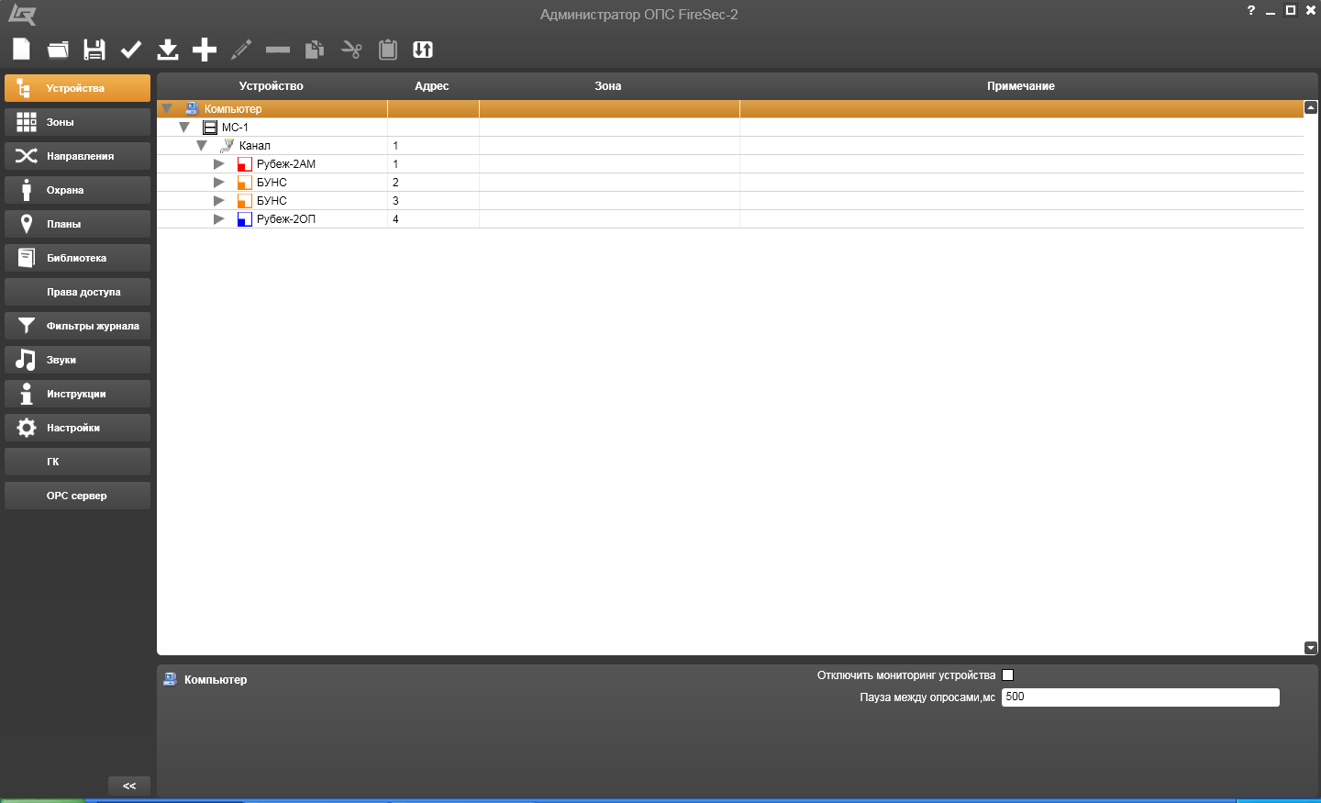

Рисунок 14.3.40 – Свойства устройства **Компьютер**

В левой части представлено наименование устройства;

В правой части – настраиваемые свойства:

* + - **Отключить мониторинг устройства** –функция, применяемая к **Компьютеру** (активируется щелчком на поле для постановки значка ), отключает в приложении **Оперативная задача** мониторинг всех устройств, подключенных к **Компьютеру**;
    - **Пауза между опросами** – характеристика, устанавливаемая при добавлении устройства в систему, – вводится с помощью клавиатуры с учетом следующего:
* Параметр влияет лишь на скорость обновления данных в приложении **Оперативная задача** относительно медленно меняющихся технических характеристик устройств, например, уровень запыленности датчиков извещателей пожарных оптико-электронных;
* Паузу можно сократить до нескольких миллисекунд для систем, состоящих из одного-двух приборов, или увеличить до 5000 мс для систем, построенных на 32 и более приборах, без ущерба быстродействия;
* **Пауза между опросами**, как правило, оставляется «по умолчанию» равной 500 мс.

1. **USB преобразователь МС-1** (Рисунок 14.3.41).

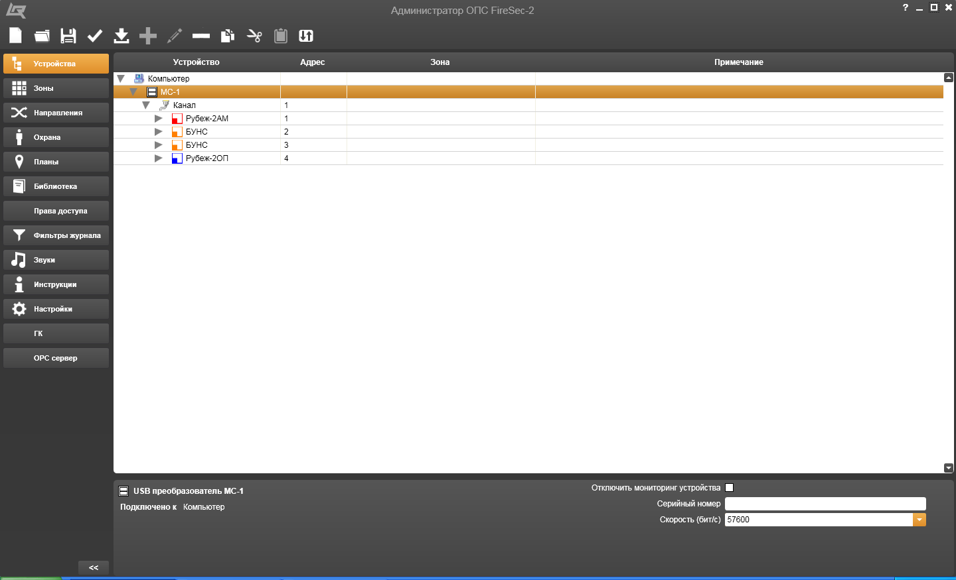

Рисунок 14.3.41 – Свойства устройства **USB преобразователь МС-1**

В левой части представлено наименование устройства и устройство, к которому оно подключено;

В правой части – настраиваемые свойства:

* + - **Отключить мониторинг устройства** – функция, применяемая к **USB преобразователю МС-1** (активируется щелчком на поле для постановки значка ), отключает в приложении **Оперативная задача** мониторинг устройства МС-1 и всех устройств, подключенных к **USB преобразователю МС-1**;
    - **Серийный номер** – характеристика, которую необходимо установить при добавлении устройства в систему, вводится набором с помощью клавиатуры номер, присвоенный изготовителем, сверяясь с номером в паспорте или на этикетке устройства. Это предусмотрено в связи с тем, что модули согласования МС-1 и МС-2 не имеют в дереве устройств адресов, но чтобы их отличать друг от друга, особенно, если к **Компьютеру** их подключено два и более;
    - **Скорость** – характеристика, выбираемая при добавлении устройства в систему, устанавливает скорость обмена данными **USB преобразователя МС-1** с подключенными к нему приборами. Скорость следует выбрать из предложенных вариантов 9600, 19200, 38400, 57600 или 115200 (бит/с), руководствуясь следующим:
* скорость должна быть единой для всех устройств, подключаемых к МС-1 или МС-2;
* скорость может быть тем выше, чем мощнее компьютер;
* скорость может быть тем выше, чем меньше приборов подключено к устройству МС-1 или МС-2.

1. **USB Канал** (Рисунок 14.3.42).

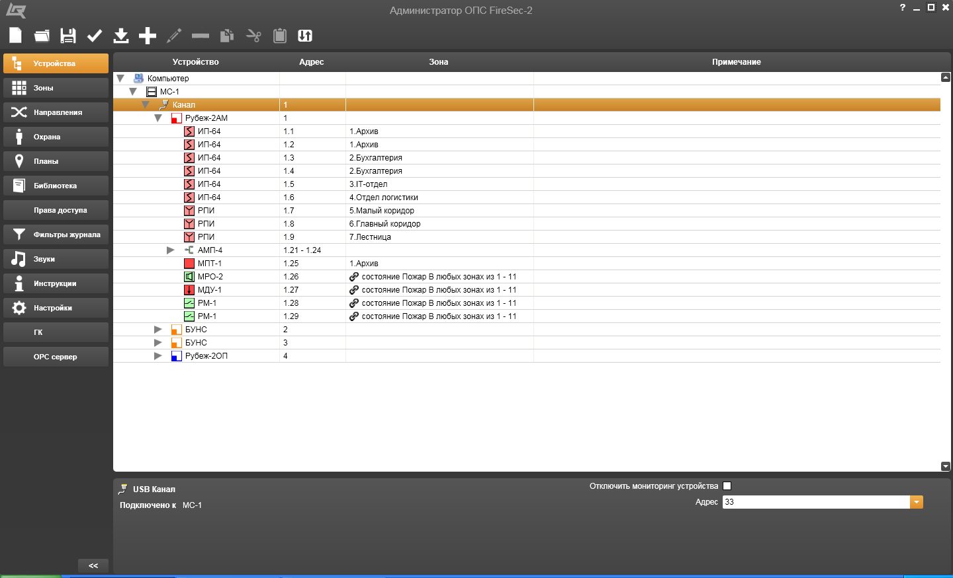

Рисунок 14.3.42 – Свойства устройства **USB** **Канал**

В левой части представлено наименование устройства и устройство, к которому оно подключено;

В правой части – настраиваемые свойства:

* + - **Отключить мониторинг устройства** – функция, применяемая к устройству **USB** **Канал** (активируется щелчком на поле для постановки значка ), отключает в приложении **Оперативная задача** мониторинг устройства **USB** **Канал** и всех устройств, подключенных к нему;
    - **Адрес** – характеристика, выбираемая при добавлении устройства в систему из предложенных вариантов – **33** или **34**. Эти адреса отведены в системе для устройств **USB** **Канал**.

1. **Рубеж-2АМ**, **Рубеж-4А**, **Рубеж-ПДУ**, **Рубеж-ПДУ-ПТ**, **Рубеж-БИ**, **МС-3**, **МС-4** или **УОО-ТЛ** (Рисунок 14.3.43).

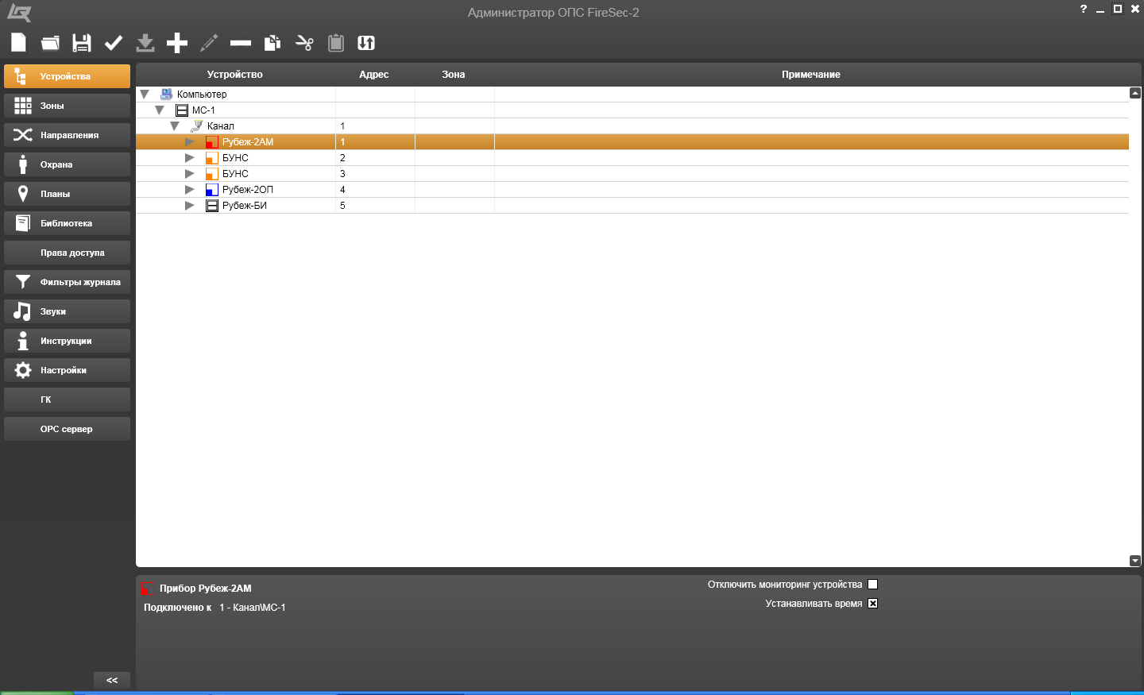

Рисунок 14.3.43 – Свойства устройств **Рубеж-2АМ**, **Рубеж-4А**, **Рубеж-ПДУ**,

**Рубеж-ПДУ-ПТ**, **Рубеж-БИ**, **МС-3**, **МС-4**, **УОО-ТЛ**

В левой части представлено наименование устройства и ветвь устройств с адресами, к которым оно подключено в дереве устройств;

В правой части – настраиваемые свойства:

* + - **Отключить мониторинг устройства** – функция, применяемая к устройству (активируется щелчком на поле для постановки значка ), отключает в приложении **Оперативная задача** мониторинг устройства и всех устройств, подключенных к нему;
    - **Установить время** – функция, применяемая к устройству (активируется щелчком на поле для постановки значка ), синхронизирует внутренние часы устройства с часами компьютера.

1. **Прибор Рубеж-2ОП** (Рисунок 14.3.44).

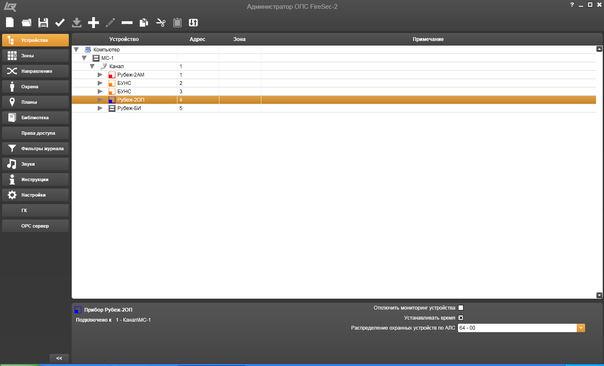

Рисунок 14.3.44 – Свойства **Прибора Рубеж-2ОП**

В левой части представлено наименование устройства и ветвь устройств с адресами, к которым оно подключено в дереве устройств;

В правой части – настраиваемые свойства:

* + - **Отключить мониторинг устройства** – функция, применяемая к прибору Рубеж-2ОП (активируется щелчком на поле для постановки значка ), отключает в приложении **Оперативная задача** мониторинг прибора Рубеж-2ОП и всех устройств, подключенных к нему;
    - **Установить время** – функция, применяемая к прибору Рубеж-2ОП (активируется щелчком на поле для постановки значка ), синхронизирует внутренние часы прибора с часами компьютера;
    - **Распределение охранных устройств по АЛС** – характеристика, выбираемая при добавлении устройства в систему из предложенных вариантов:
* **64–00** – означает, что к первой АЛС может быть подключено 64 охранных устройств, а ко второй – 0,
* **48–16**, соответственно, 48 и 16,
* **32–32**, соответственно, 32 и 32,
* **16–48**, соответственно, 16 и 48,
* **00–64**, соответственно, 0 и 64.

1. **БУНС** или **БУНС-2** (Рисунок 14.3.45).

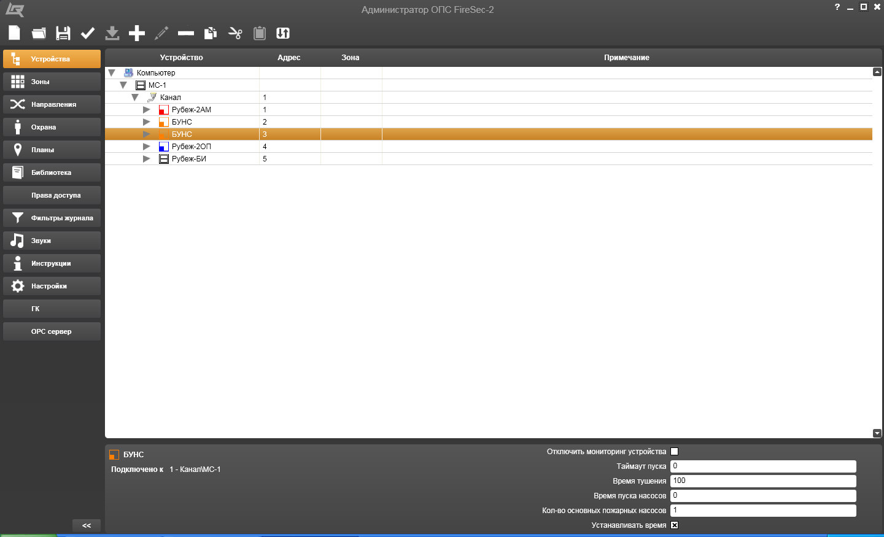

Рисунок 14.3.45 – Свойства устройств **БУНС**, **БУНС-2**

В левой части представлено наименование устройства и ветвь устройств с адресами, к которым оно подключено в дереве устройств;

В правой части – настраиваемые свойства:

* + - **Отключить мониторинг устройства** – функция, применяемая к прибору БУНС (активируется щелчком на поле для постановки значка ), отключает в приложении **Оперативная задача** мониторинг прибора БУНС и всех устройств, подключенных к нему;
    - **Таймаут пуска** – характеристика, задаваемая при добавлении прибора в систему (набирается с помощью клавиатуры в диапазоне от 0 до 99 секунд), устанавливает время задержки до пуска насосной станции от момента формирования команды **Пожар**;
    - **Время тушения** – характеристика, задаваемая при добавлении прибора в систему (набирается с помощью клавиатуры в диапазоне от 10 до 600 минут), устанавливает время работы насосной станции в режиме пожаротушения;
    - **Время пуска насосов** – характеристика, задаваемая при добавлении прибора в систему (набирается с помощью клавиатуры в диапазоне от 0 до 10 секунд), устанавливает время выхода каждого из восьми насосов на заданный режим. Это необходимо для защиты силовой электросети, питающей насосы, от перегрузки, которая может возникнуть при одновременном запуске сразу нескольких насосов;
    - **Кол-во основных пожарных насосов** – характеристика, задаваемая при добавлении прибора в систему (набирается с помощью клавиатуры в диапазоне от 1 до 7 штук), устанавливает количество постоянно работающих насосов в режиме **Пожар**. Остальные насосы – резервные (от 7 до 1) – подключающиеся по мере отказа какого-либо основного;
    - **Установить время** – функция, применяемая к прибору БУНС (активируется щелчком на поле для постановки значка ), синхронизирует внутренние часы прибора с часами компьютера.

1. ШУЗ (**Задвижка**) (Рисунок 14.3.46).

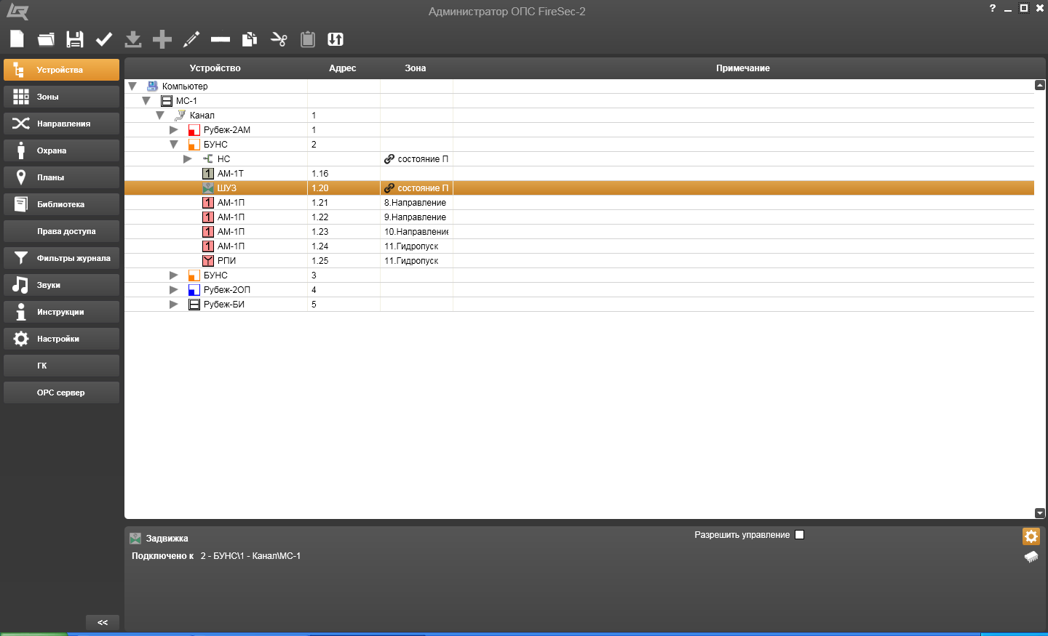



Рисунок 14.3.46 – Свойства устройства ШУЗ (**Задвижка**)

В левой части поля свойств устройства, открываемого щелчком на значке закладки  – **Информация об устройстве**, представлено наименование устройства и ветвь устройств с адресами, к которым оно подключено в дереве устройств.

В правой части поля свойств устройства, открываемого щелчком на значке закладки  – **Параметры устройства**, представлено:

*  – **Считать параметры устройства** – значок, при щелчке на котором происходит считывание параметров с устройства, выделенного в рабочей области, в таблицу параметров текущей закладки;
*  – **Записать параметры на устройство** – значок, при щелчке на котором происходит запись параметров из таблицы параметров текущей закладки на устройство, выделенное в рабочей области;
*  – **Параметры по умолчанию** – значок, при щелчке на котором происходит считывание параметров из памяти компьютера в таблицу параметров текущей закладки (Нижний рисунок 14.3.46).

Таблица параметров под закладкой  – **Параметры устройства**:

* **Время хода задвижки** – характеристика, задаваемая при добавлении прибора в систему (набирается с помощью клавиатуры в диапазоне от 1 до 999 секунд), устанавливает время перемещения задвижки из положения **Закрыто** в положение **Открыто** или наоборот. Превышение установленного времени расценивается программой как состояние задвижки **Заклинило**;
* **Задержка включения** – характеристика, задаваемая при добавлении прибора в систему (набирается с помощью клавиатуры в диапазоне от 0 до 250 секунд), устанавливает время задержки включения пожарных насосов при автоматическом запуске насосной станции прибором (БУНС);
* **Время удержания запуска** – характеристика, задаваемая при добавлении прибора в систему (набирается с помощью клавиатуры в диапазоне от 0 до 360 секунд), устанавливает время нахождения пожарных насосов во включенном состоянии в автоматическом режиме работы насосной станции. Задание значения равного нулю будет соответствовать бесконечному удержанию (до получения команды **Отключить**);
* **концевой выключатель «Открыто»** – параметр, выбираемый как **нормально-замкнутый** или **нормально-разомкнутый**, в зависимости от варианта исполнения устройства **Задвижка**;
* **концевой выключатель «Закрыто»** – параметр, выбираемый как **нормально-замкнутый** или **нормально-разомкнутый**, в зависимости от варианта исполнения устройства **Задвижка**;
* **муфтовый выключатель Открыто/ДУ Открыть** – параметр, выбираемый как **нормально-замкнутый** или **нормально-разомкнутый**, в зависимости от варианта исполнения устройства **Задвижка**;
* **муфтовый выключатель Закрыто/ДУ Закрыть** – параметр, выбираемый как **нормально-замкнутый** или **нормально-разомкнутый**, в зависимости от варианта исполнения устройства **Задвижка**;
* **кнопка Открыть УЗЗ** – параметр, выбираемый как **нормально-замкнутый** или **нормально-разомкнутый**, в зависимости от варианта исполнения устройства **Задвижка**;
* **кнопка Закрыть УЗЗ** – параметр, выбираемый как **нормально-замкнутый** или **нормально-разомкнутый**, в зависимости от варианта исполнения устройства **Задвижка**;
* **кнопка Стоп УЗЗ** – параметр, выбираемый как **нормально-замкнутый** или **нормально-разомкнутый**, в зависимости от варианта исполнения устройства **Задвижка**;
* **муфтовые выключатели** – параметр, выбираемый как **есть** или **нет**, в зависимости от варианта исполнения устройства **Задвижка**;
* **датчик уровня** – параметр, выбираемый как **нет** или **есть**, в зависимости от варианта исполнения устройства **Задвижка**;
* **функция УЗЗ** – параметр, выбираемый как **отключена** или **включена**, в зависимости от варианта исполнения устройства **Задвижка**.

1. **Насосная Станция** (Рисунок 14.3.47).

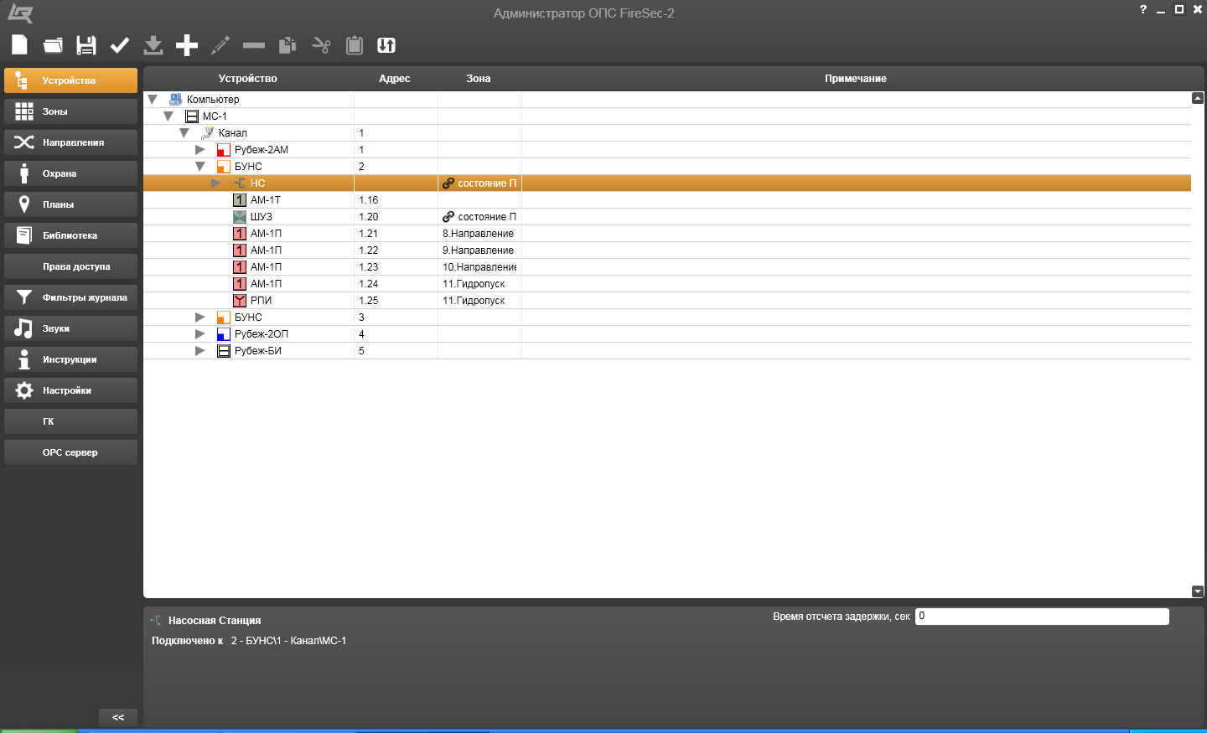

Рисунок 14.3.47 – Свойства устройства **Насосная Станция**

В левой части представлено наименование устройства и ветвь устройств с адресами, к которым оно подключено в дереве устройств;

В правой части – настраиваемые свойства:

* + - **Время отсчета задержки** – характеристика, задаваемая при добавлении прибора в систему (набирается с помощью клавиатуры в диапазоне от 0 до 255 секунд), устанавливает время задержки до пуска насосной станции от момента подачи на нее сигнала.

1. **Релейный исполнительный модуль РМ-1** (Рисунок 14.3.48).

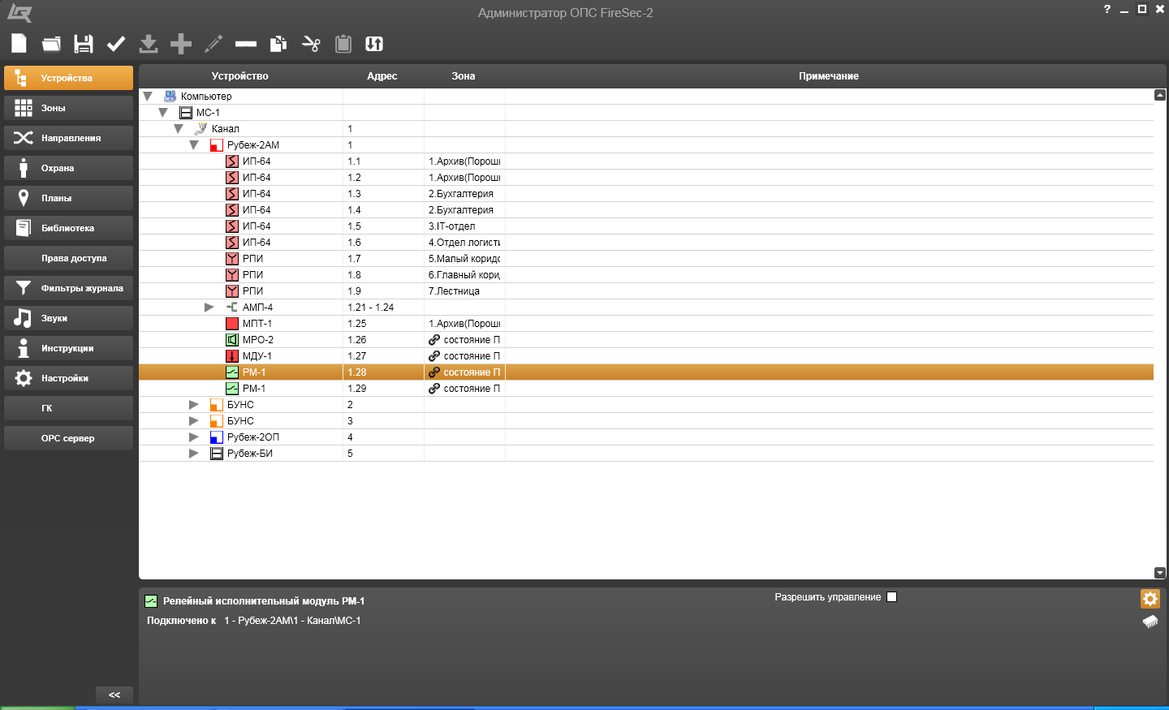

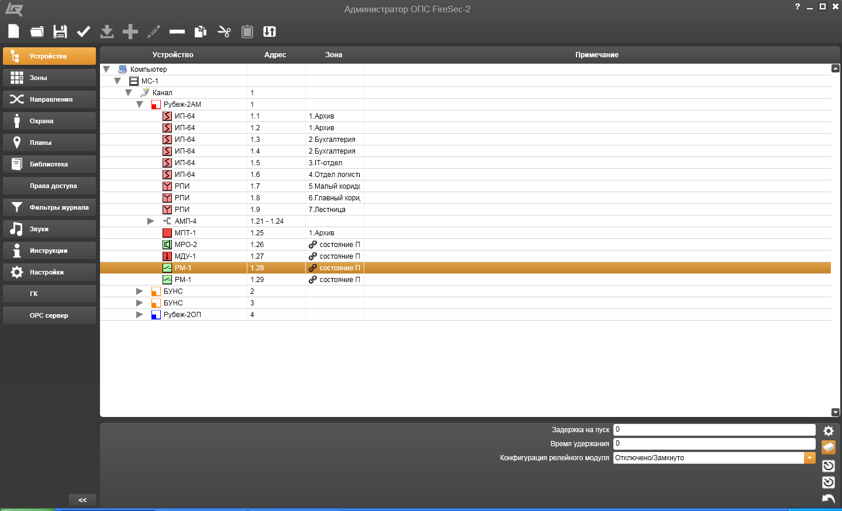

Рисунок 14.3.48 – Свойства **Релейного исполнительного модуля РМ-1**

В левой части поля свойств устройства, открываемого щелчком на значке закладки  – **Информация об устройстве**, представлено наименование устройства и ветвь устройств с адресами, к которым оно подключено в дереве устройств.

В правой части поля свойств устройства, открываемого щелчком на значке закладки  – **Параметры устройства**, представлено:

*  – **Считать параметры устройства** – значок, при щелчке на котором происходит считывание параметров с устройства, выделенного в рабочей области, в таблицу параметров текущей закладки;
*  – **Записать параметры на устройство** – значок, при щелчке на котором происходит запись параметров из таблицы параметров текущей закладки на устройство, выделенное в рабочей области;
*  – **Параметры по умолчанию** – значок, при щелчке на котором происходит считывание параметров из памяти компьютера в таблицу параметров текущей закладки (Нижний рисунок 14.3.48).

Таблица параметров под закладкой  – **Параметры устройства**:

* **Задержка на пуск** – характеристика, задаваемая при добавлении прибора в систему (набирается с помощью клавиатуры в диапазоне от 0 до 255 секунд), устанавливает время задержки до пуска **Релейного исполнительного модуля РМ-1** от момента подачи на него сигнала;
* **Время удержания** – характеристика, задаваемая при добавлении релейного модуля в систему (набирается с помощью клавиатуры в диапазоне от 0 до 255 секунд), устанавливает время нахождения **Релейного исполнительного модуля РМ-1** во включенном состоянии. Задание значения равного нулю будет соответствовать бесконечному удержанию (до получения команды **Отключить**);
* **Конфигурация релейного модуля** – параметр, выбираемый из предложенных вариантов, каждый из которых характеризует выход **Релейного исполнительного модуля РМ-1** в отключенном или включенном состоянии:
* **Отключено/Замкнуто**;
* **Отключено/Мерцает**;
* **Замкнуто/Отключено**;
* **Замкнуто/Мерцает**;
* **Мерцает/Отключено**;
* **Мерцает/Замкнуто**.

1. **Модуль речевого оповещения МРО-2** (Рисунок 14.3.49).

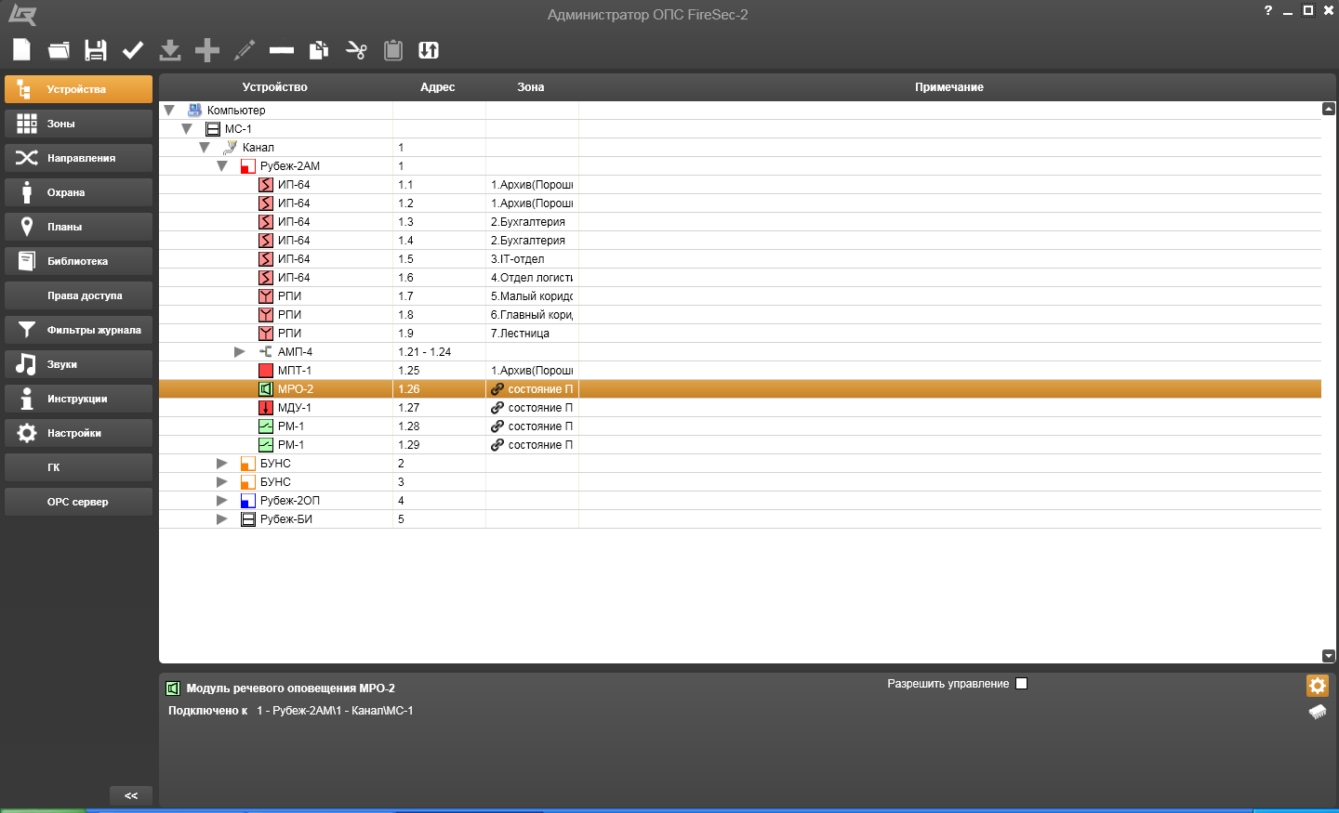

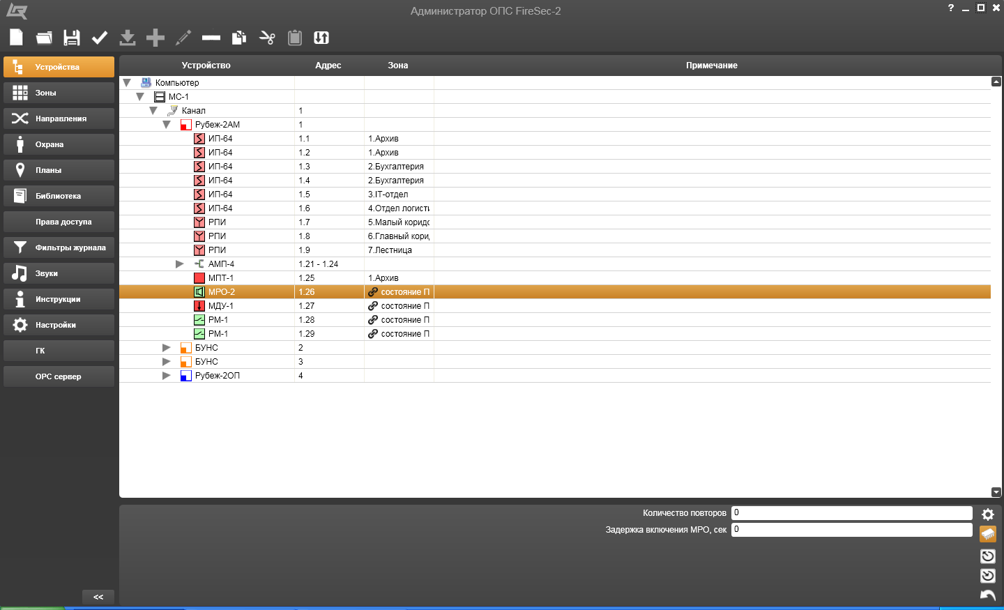

Рисунок 14.3.49 – Свойства **Модуля речевого оповещения МРО-2**

В левой части поля свойств устройства, открываемого щелчком на значке закладки  – **Информация об устройстве**, представлено наименование устройства и ветвь устройств с адресами, к которым оно подключено в дереве устройств.

В правой части поля свойств устройства, открываемого щелчком на значке закладки  – **Параметры устройства**, представлено:

*  – **Считать параметры устройства** – значок, при щелчке на котором происходит считывание параметров с устройства, выделенного в рабочей области, в таблицу параметров текущей закладки;
*  – **Записать параметры на устройство** – значок, при щелчке на котором происходит запись параметров из таблицы параметров текущей закладки на устройство, выделенное в рабочей области;
*  – **Параметры по умолчанию** – значок, при щелчке на котором происходит считывание параметров из памяти компьютера в таблицу параметров текущей закладки (Нижний рисунок 14.3.49).

Таблица параметров под закладкой  – **Параметры устройства**:

* **Количество повторов** – характеристика, задаваемая при добавлении **Модуля речевого оповещения МРО-2** в систему (набирается с помощью клавиатуры в диапазоне от 1 до 255), устанавливает количество повторений текста речевого оповещения. Задание значения равного нулю будет соответствовать бесконечному числу повторений (до получения команды **Отключить**);
* **Задержка включения МРО** – характеристика, задаваемая при добавлении прибора в систему (набирается с помощью клавиатуры в диапазоне от 0 до 255 секунд), устанавливает время задержки до включения **Модуля речевого оповещения МРО-2** от момента подачи на него сигнала;

1. **Модуль пожаротушения МПТ-1** (Рисунок 14.3.50).

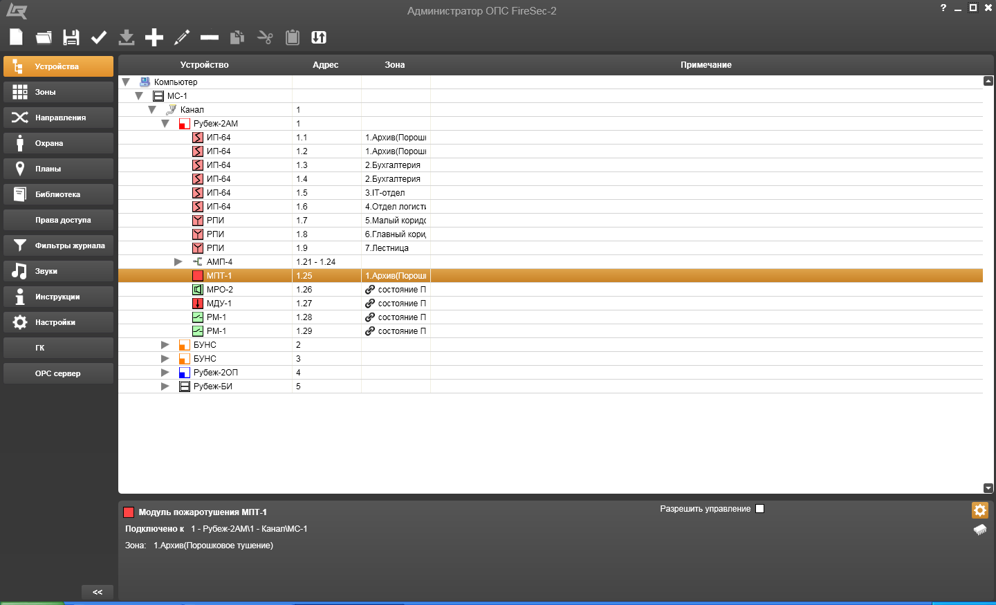

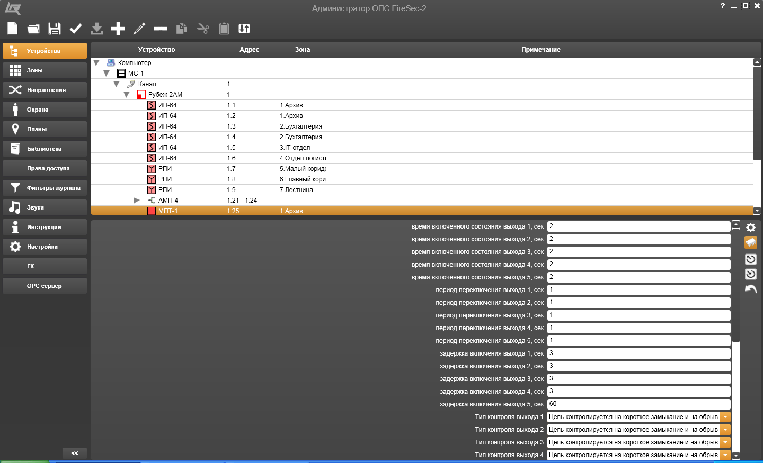

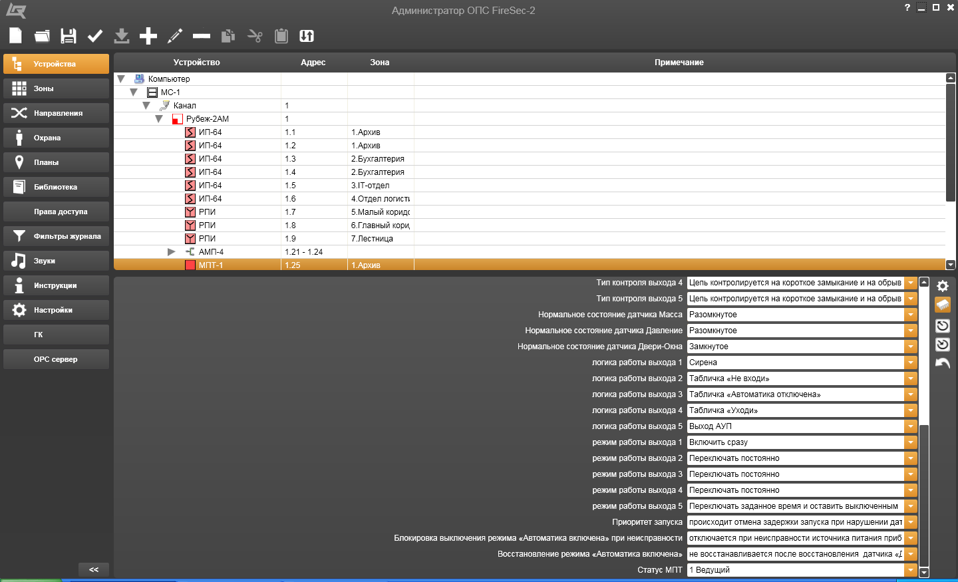

Рисунок 14.3.50 – Свойства **Модуля пожаротушения МПТ-1**

В левой части поля свойств устройства, открываемого щелчком на значке закладки  – **Информация об устройстве**, представлено наименование устройства и ветвь устройств с адресами, к которым оно подключено в дереве устройств.

В правой части поля свойств устройства, открываемого щелчком на значке закладки  – **Параметры устройства**, представлено:

*  – **Считать параметры устройства** – значок, при щелчке на котором происходит считывание параметров с устройства, выделенного в рабочей области, в таблицу параметров текущей закладки;
*  – **Записать параметры на устройство** – значок, при щелчке на котором происходит запись параметров из таблицы параметров текущей закладки на устройство, выделенное в рабочей области;
*  – **Параметры по умолчанию** – значок, при щелчке на котором происходит считывание параметров из памяти компьютера в таблицу параметров текущей закладки (Нижний рисунок 14.3.50).

Таблица параметров под закладкой  – **Параметры устройства**:

* **время включенного состояния выхода 1**, …**2**, …**3**, …**4**, …**5** – характеристика, задаваемая при добавлении **Модуля пожаротушения МПТ-1** в систему (набирается с помощью клавиатуры в диапазоне от 0 до 255 секунд), устанавливает время, через которое после запуска МПТ произойдет отключение соответствующего выхода.
* **период переключения выхода 1**, …**2**, …**3**, …**4**, …**5** – характеристика, задаваемая при добавлении **Модуля пожаротушения МПТ-1** в систему (набирается с помощью клавиатуры в диапазоне от 0 до 255 секунд), устанавливает время, пропорциональное **времени включенного состояния выхода 1**, …**2**, …**3**, …**4**, …**5**, в зависимости от необходимого количества повторов перехода соответствующего выхода во **включенное** или **выключенное** состояние.
* **задержка включения выхода 1**, …**2**, …**3**, …**4**, …**5** – характеристика, задаваемая при добавлении **Модуля пожаротушения МПТ-1** в систему (набирается с помощью клавиатуры в диапазоне от 0 до 255 секунд), устанавливает время задержки включения соответствующего выхода от момента подачи сигналана **Модуль пожаротушения МПТ-1**.
* **Тип контроля выхода 1**, …**2**, …**3**, …**4**, …**5** – параметр, выбираемый из предложенных способов контроля состояния цепи каждого выхода:
* **Состояние цепи не контролируется**;
* **Цепь контролируется только на обрыв**;
* **Цепь контролируется только на короткое замыкание**;
* **Цепь контролируется на короткое замыкание и на обрыв**.
* **Нормальное состояние датчика Масса** – параметр, выбираемый как З**амкнутое** или **Разомкнутое**, в зависимости от варианта исполнения датчика **Масса**.
* **Нормальное состояние датчика Давление** – параметр, выбираемый как З**амкнутое** или **Разомкнутое**, в зависимости от варианта исполнения датчика **Давление**.
* **Нормальное состояние датчика Двери-Окна** – параметр, выбираемый как З**амкнутое** или **Разомкнутое**, в зависимости от варианта исполнения датчика **Двери-Окна**.
* **логика работы выхода 1**, …**2**, …**3**, …**4**, …**5** – параметр, выбираемый в зависимости от характеристик требуемого сигнала, соответствующего подключенному к выходу устройству:
* **Сирена**;
* **Табличка** «**Уходи»**;
* **Табличка** «**Не входи»**;
* **Табличка** «**Автоматика отключена»**;
* **Выход АУП**.
* **режим работы выхода 1**, …**2**, …**3**, …**4**, …**5** – параметр, выбираемый в зависимости от требуемого режима работы устройства, подключенного к выходу:
* **Не включать**;
* **Включить сразу**;
* **Включить после паузы**;
* **Включить на заданное время**;
* **Включить после паузы на заданное время и выключить**;
* **Переключать постоянно**;
* **Начать переключение после паузы**;
* **Переключать заданное время и оставить включенным**;
* **Начать переключение после паузы, переключать заданное время и оставить включенным**;
* **Переключать заданное время и оставить выключенным**;
* **Начать переключение после паузы, переключать заданное время и оставить выключенным.**
* **Приоритет запуска** – параметр, выбираемый по условиям запуска **Модуля пожаротушения МПТ-1** в зависимости от состояния датчика **Двери-окна**:
* **происходит отмена задержки запуска при нарушении датчика** **«Двери-окна»** **и рестарт после восстановления датчика «Двери-окна»**;
* **не происходит отмена задержки запуска при нарушении датчика «Двери-окна»**.
* **Блокировка выключения режима «Автоматика включена» при неисправности** – параметр, выбираемый в зависимости от изменения состояний устройств:
* **отключается при неисправности источника питания прибора, при неисправности ШС, при нарушении датчика «Двери-окна»**;
* **не отключается при неисправности источника питания прибора, при неисправности ШС, при нарушении датчика «Двери-окна»**.
* **Восстановление режима «Автоматика включена» –** параметр, выбираемый по состоянию режима после восстановления датчика «**Двери-окна»**:
* **восстанавливается после восстановления датчика «Двери-окна»**;
* **не восстанавливается после восстановления датчика «Двери-окна», восстановление возможно по протоколу RSR**.
* **Статус МПТ** – параметр, выбираемый по статусу **Модуля пожаротушения МПТ-1** в системе:
* **1 Ведущий**;
* **2 Ведомый**.

1. **Ручной извещатель ИПР513-11 (РПИ)**,

**Кнопка останова СПТ (КО)**,

**Кнопка запуска СПТ (КЗ)**,

**Кнопка управления автоматикой** (**КУА)**,

**Кнопка вкл автоматики ШУЗ и насосов в направлении** (**КнВклШУЗ)**,

**Кнопка выкл автоматики ШУЗ и насосов в направлении** (**КнВыклШУЗ)**,

**Кнопка разблокировки автоматики ШУЗ в направлении** (**КнРазблАвт)** (Рисунок 14.3.51).

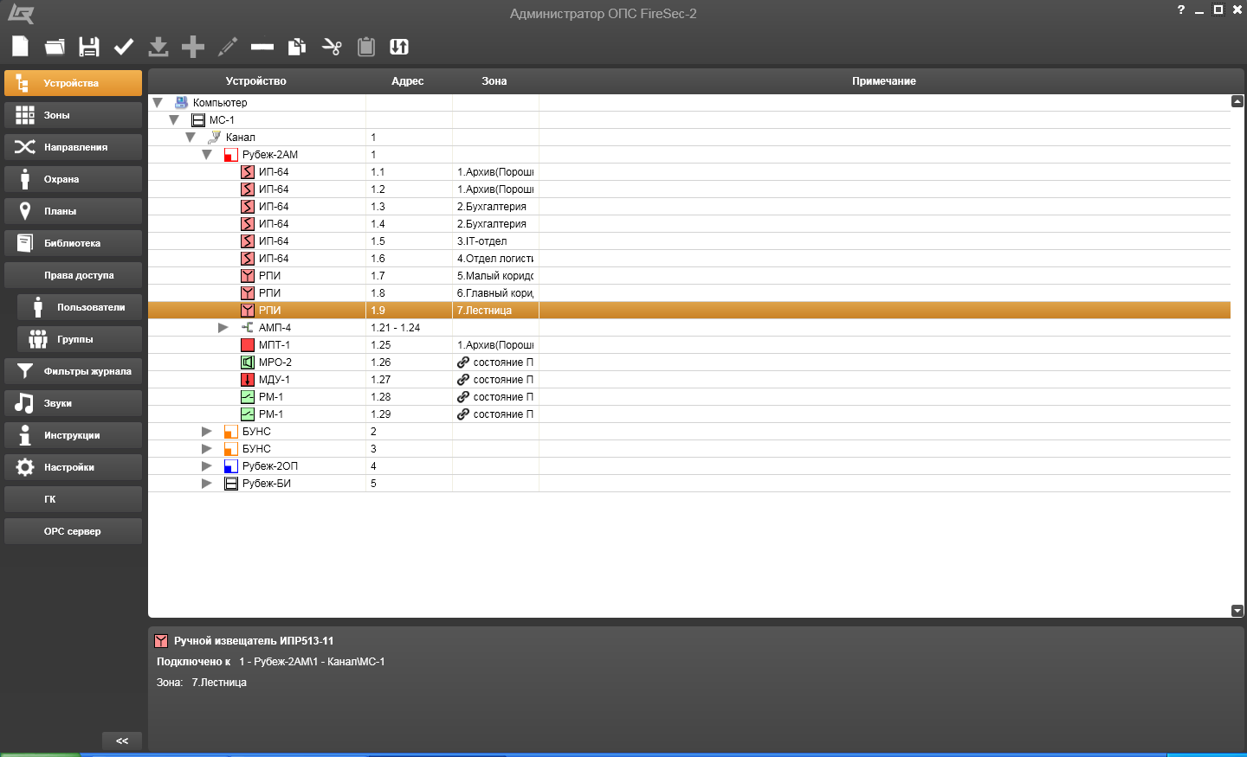

Рисунок 14.3.51 – Свойства адресных устройств РПИ, КО, КЗ, КУА,

КнВклШУЗ, КнВыклШУЗ, КнРазблАвт

В левой части представлено:

* наименование устройства;
* ветвь устройств, к которым оно подключено в дереве устройств;
* адреса устройств в ветви дерева, к которым оно подключено;
* зона, к которой приписано устройство.

1. **Пожарный дымовой извещатель ИП 212-64 (ИП-64)** (Рисунок 14.3.52).

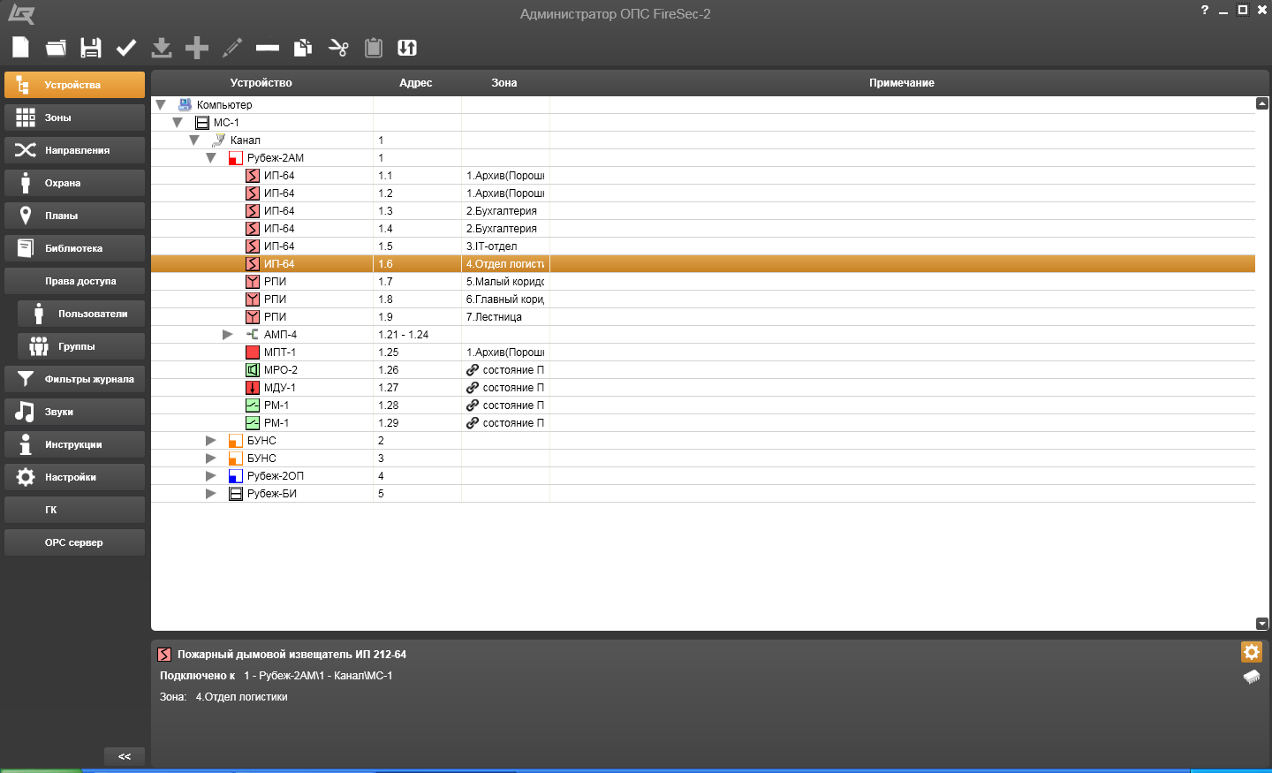

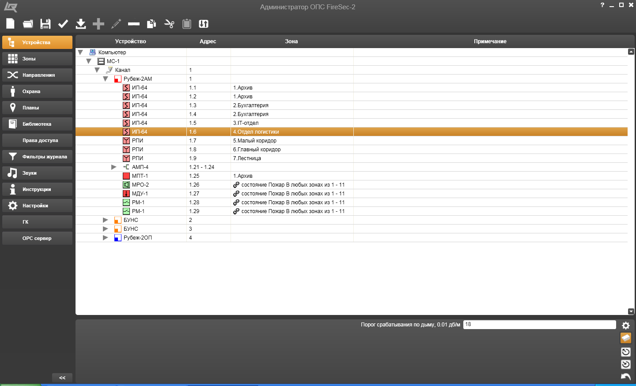

Рисунок 14.3.52 – Свойства **Пожарного дымового извещателя ИП 212-64**

В левой части поля свойств устройства, открываемого щелчком на значке закладки  – **Информация об устройстве**, представлено:

* наименование устройства;
* ветвь устройств, к которым оно подключено в дереве устройств;
* адреса устройств в ветви дерева, к которым оно подключено;
* зона, к которой приписано устройство.

В правой части поля свойств устройства, открываемого щелчком на значке закладки  – **Параметры устройства**, представлено:

*  – **Считать параметры устройства** – значок, при щелчке на котором происходит считывание параметров с устройства, выделенного в рабочей области, в таблицу параметров текущей закладки;
*  – **Записать параметры на устройство** – значок, при щелчке на котором происходит запись параметров из таблицы параметров текущей закладки на устройство, выделенное в рабочей области;
*  – **Параметры по умолчанию** – значок, при щелчке на котором происходит считывание параметров из памяти компьютера в таблицу параметров текущей закладки (Нижний рисунок 14.3.52).

Параметр под закладкой  – **Параметры устройства** – **Порог срабатывания по дыму** – характеристика, задаваемая при добавлении устройства в систему (набирается с помощью клавиатуры в диапазоне от 5 до 20, умноженная на 0,01 дБ/м), устанавливает порог срабатывания извещателя по уровню задымленности контролируемой зоны.

1. **Пожарный тепловой извещатель ИП 101-29-А3R1 (ИП-29)** (Рисунок 14.3.53).

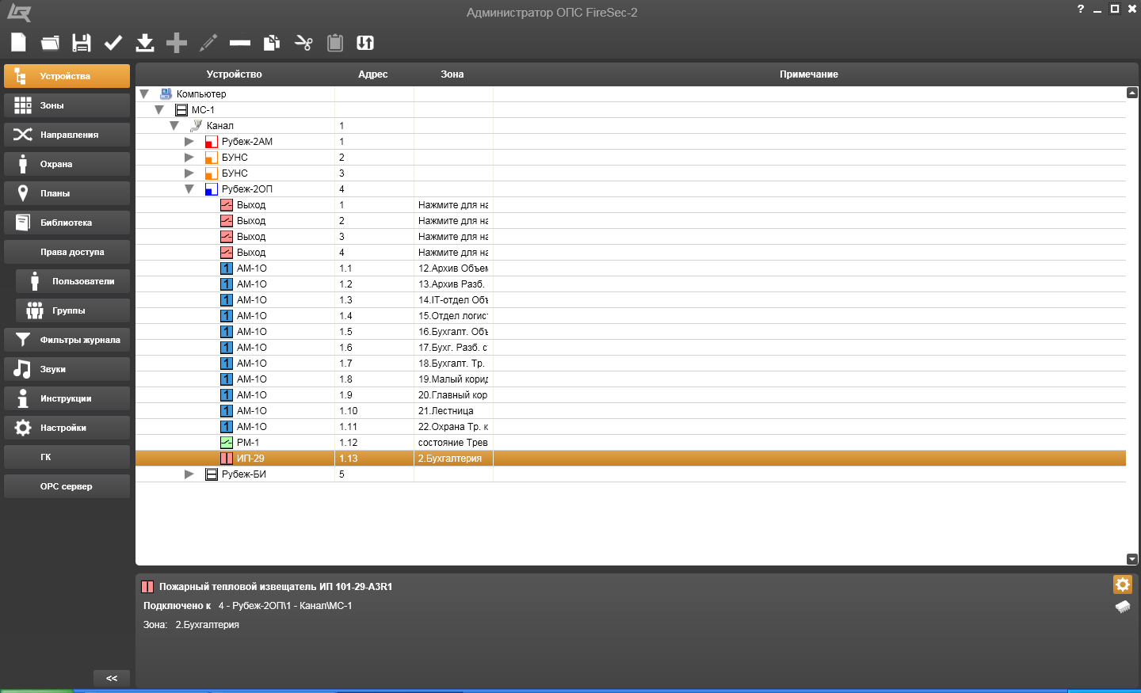

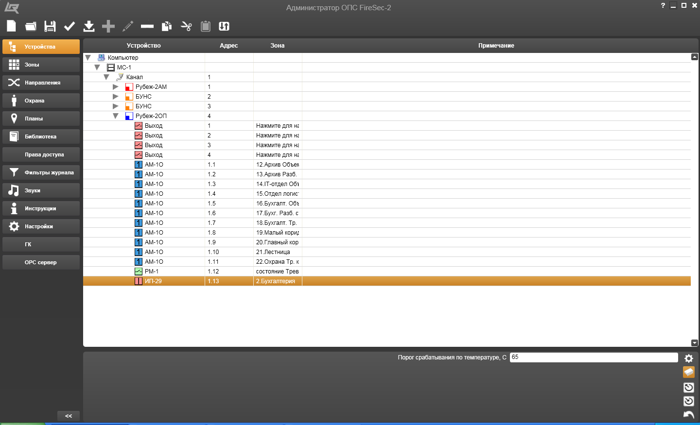

Рисунок 14.3.53 – Свойства **Пожарного теплового извещателя ИП 101-29-А3R1**

В левой части поля свойств устройства, открываемого щелчком на значке закладки  – **Информация об устройстве**, представлено:

* наименование устройства;
* ветвь устройств, к которым оно подключено в дереве устройств;
* адреса устройств в ветви дерева, к которым оно подключено;
* зона, к которой приписано устройство.

В правой части поля свойств устройства, открываемого щелчком на значке закладки  – **Параметры устройства**, представлено:

*  – **Считать параметры устройства** – значок, при щелчке на котором происходит считывание параметров с устройства, выделенного в рабочей области, в таблицу параметров текущей закладки;
*  – **Записать параметры на устройство** – значок, при щелчке на котором происходит запись параметров из таблицы параметров текущей закладки на устройство, выделенное в рабочей области;
*  – **Параметры по умолчанию** – значок, при щелчке на котором происходит считывание параметров из памяти компьютера в таблицу параметров текущей закладки (Нижний рисунок 14.3.53).

Параметр под закладкой  – **Параметры устройства** – **Порог срабатывания по температуре** – характеристика, задаваемая при добавлении устройства в систему (набирается с помощью клавиатуры в диапазоне от 54 до 85 °С), устанавливает порог срабатывания извещателя по температуре контролируемой зоны.

1. **Пожарный комбинированный извещатель ИП212/101-64-А2R1 (ИП-64К)** (Рисунок 14.3.54).

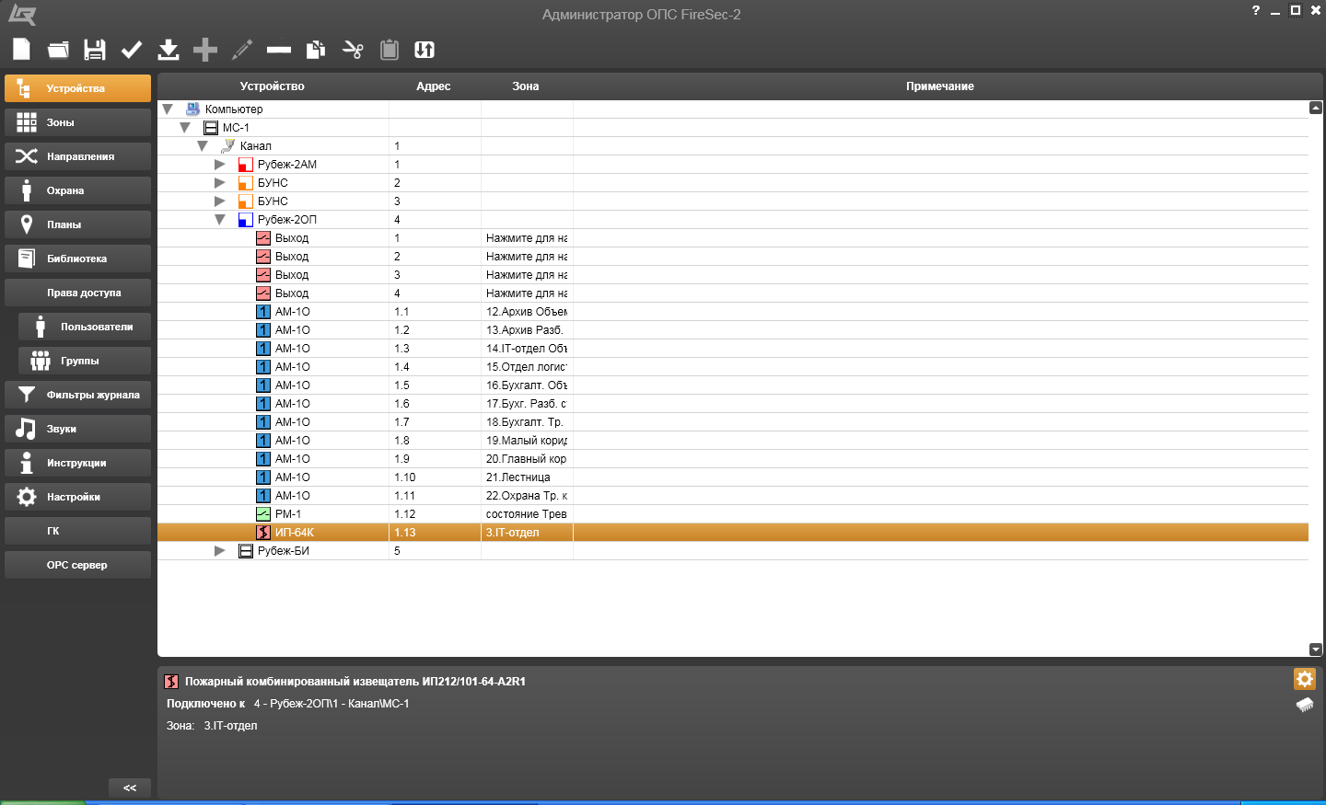

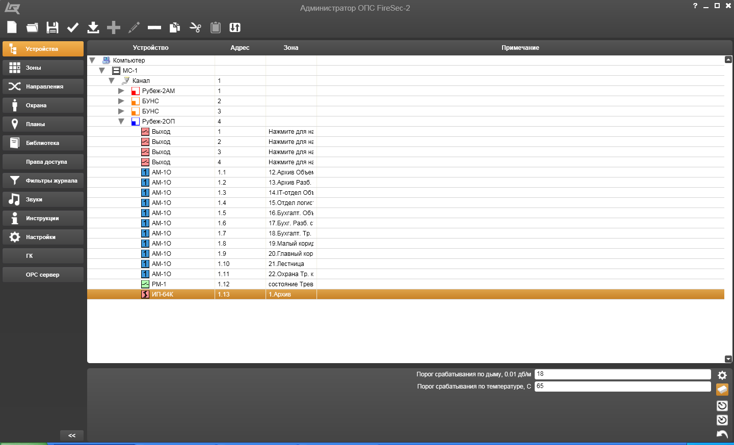

Рисунок 14.3.54 – Свойства **Пожарного комбинированного извещателя ИП212/101-64-А2R1**

В левой части поля свойств устройства, открываемого щелчком на значке закладки  – **Информация об устройстве**, представлено:

* наименование устройства;
* ветвь устройств, к которым оно подключено в дереве устройств;
* адреса устройств в ветви дерева, к которым оно подключено;
* зона, к которой приписано устройство.

В правой части поля свойств устройства, открываемого щелчком на значке закладки  – **Параметры устройства**, представлено:

*  – **Считать параметры устройства** – значок, при щелчке на котором происходит считывание параметров с устройства, выделенного в рабочей области, в таблицу параметров текущей закладки;
*  – **Записать параметры на устройство** – значок, при щелчке на котором происходит запись параметров из таблицы параметров текущей закладки на устройство, выделенное в рабочей области;
*  – **Параметры по умолчанию** – значок, при щелчке на котором происходит считывание параметров из памяти компьютера в таблицу параметров текущей закладки (Нижний рисунок 14.3.54).

Таблица параметров под закладкой  – **Параметры устройства**:

* **Порог срабатывания по дыму** – характеристика, задаваемая при добавлении прибора в систему (набирается с помощью клавиатуры в диапазоне от 5 до 20, умноженная на 0,01 дБ/м), устанавливает порог срабатывания извещателя по уровню задымленности контролируемой зоны;
* **Порог срабатывания по температуре** – характеристика, задаваемая при добавлении прибора в систему (набирается с помощью клавиатуры в диапазоне от 54 до 85 °С), устанавливает порог срабатывания извещателя по температуре контролируемой зоны.

1. **Релейный исполнительный модуль (РМ-2, РМ-3, РМ-4 или РМ-5)** или **Адресная метка (АМ-4)** (Рисунок 14.3.55).

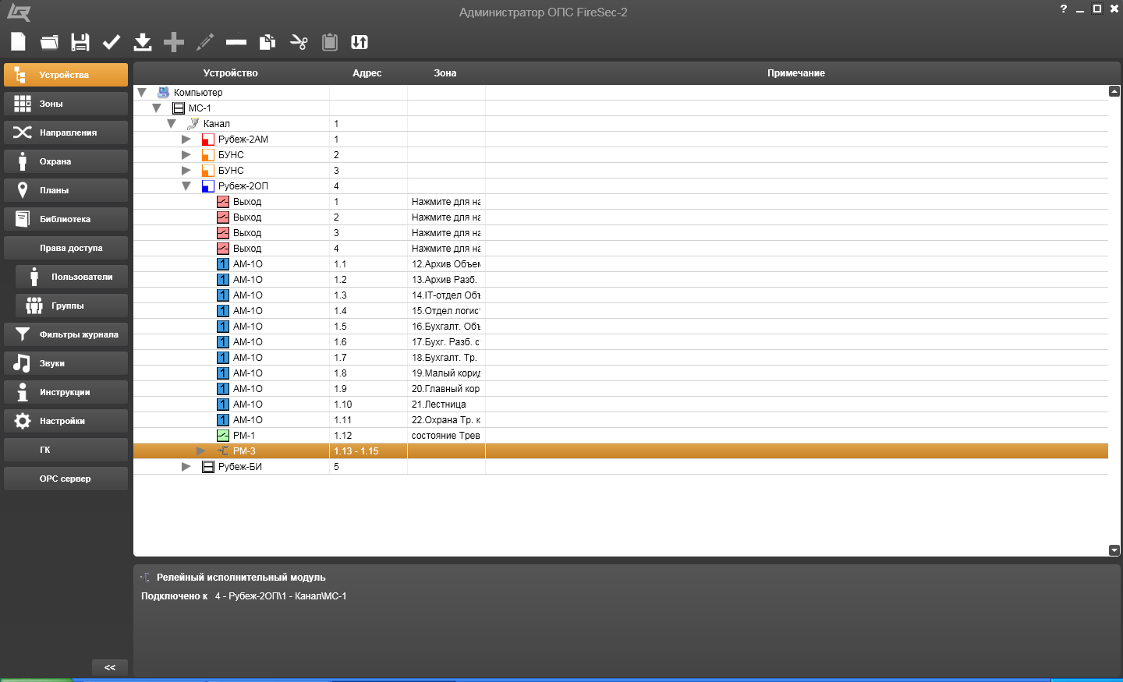

Рисунок 14.3.55 – Свойства **Релейного исполнительного модуля**

В левой части представлено наименование устройства и ветвь устройств с адресами, к которым оно подключено в дереве устройств.

1. **Охранная адресная метка АМ1-О** (Рисунок 14.3.56).

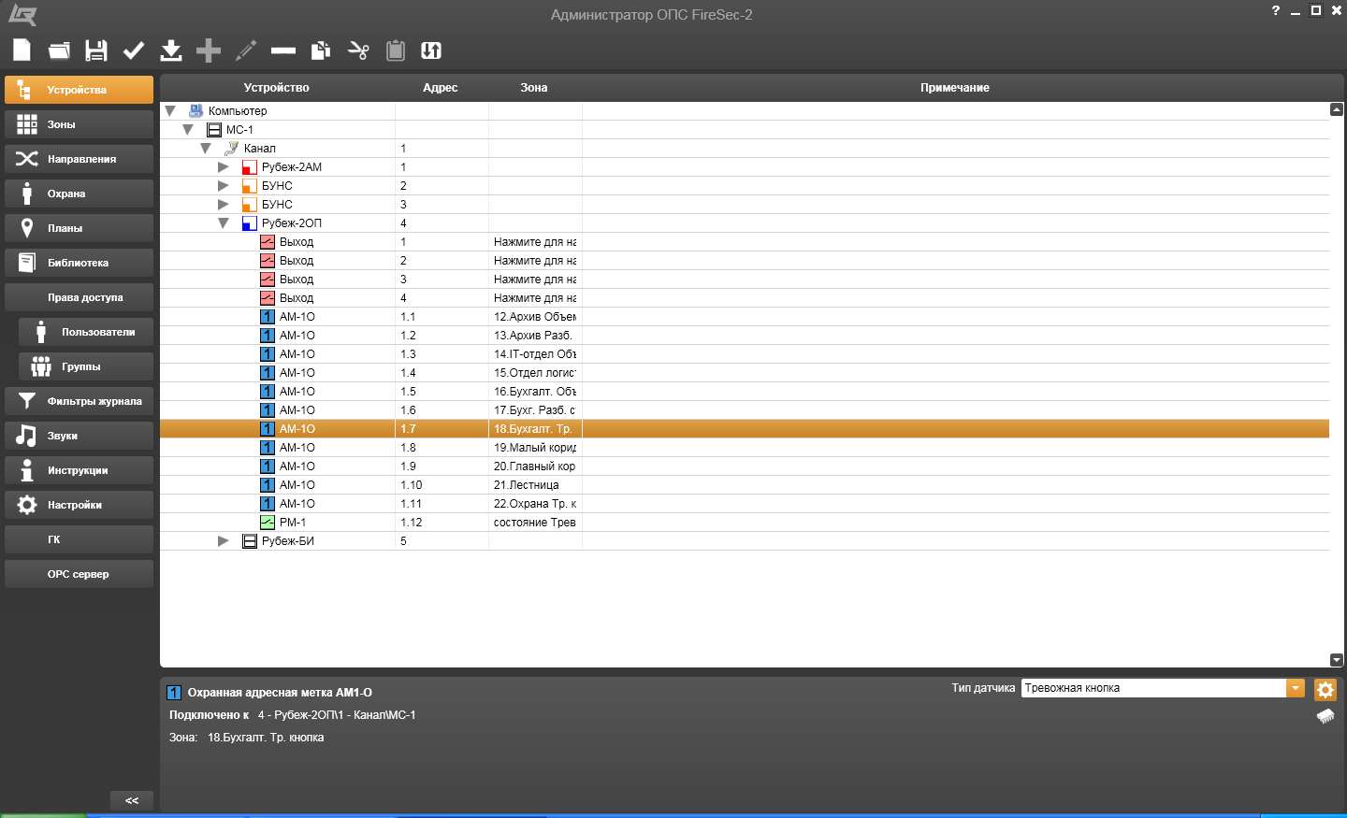

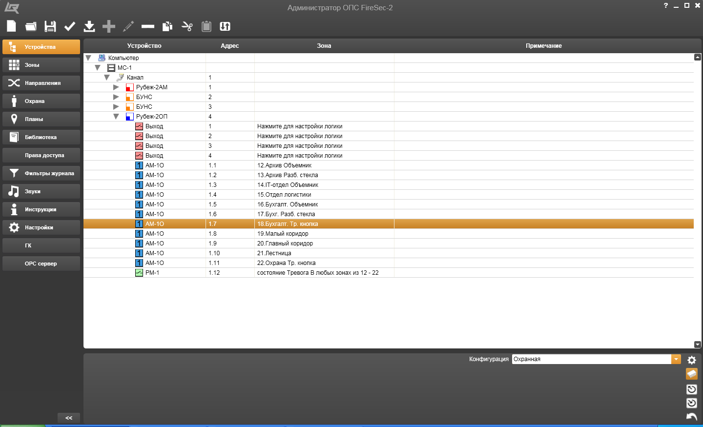

Рисунок 14.3.56 – Свойства **Охранной адресной метки АМ1-О**

В левой части поля свойств устройства, открываемого щелчком на значке закладки  – **Информация об устройстве**, представлено:

* наименование устройства;
* ветвь устройств, к которым оно подключено в дереве устройств;
* адреса устройств в ветви дерева, к которым оно подключено;
* зона, к которой приписано устройство.

В правой части поля свойств устройства, открываемого щелчком на значке закладки  – **Информация об устройстве**, представлено свойство **Тип датчика** – параметр, выбираемый при добавлении устройства в систему в зависимости от типа охранного датчика, подключаемого к охранной метке:

* **Без типа**,
* **Стекло**,
* **Дверь**,
* **Объем**,
* **Тревожная кнопка**.

Типы датчиков **Стекло**, **Дверь**, **Объем** задаются для информативности типа подключенных на шлейф охранных датчиков. **Тревожная кнопка** – специальный тип шлейфа – находится под круглосуточной охраной, даже если зона снята с охраны. При установке типа датчика **Тревожная кнопка** адресная охранная метка дает тревогу, даже если зона, к которой приписана метка, не находится в режиме охраны.

В правой части поля свойств устройства, открываемого щелчком на значке закладки  – **Параметры устройства**, представлено:

*  – **Считать параметры устройства** – значок, при щелчке на котором происходит считывание параметров с устройства, выделенного в рабочей области, в таблицу параметров текущей закладки;
*  – **Записать параметры на устройство** – значок, при щелчке на котором происходит запись параметров из таблицы параметров текущей закладки на устройство, выделенное в рабочей области;
*  – **Параметры по умолчанию** – значок, при щелчке на котором происходит считывание параметров из памяти компьютера в таблицу параметров текущей закладки (Нижний рисунок 14.3.56).

Под закладкой  – **Параметры устройства** – **Конфигурация** – параметр, выбираемый из предложенных вариантов, каждый из которых характеризует вход **Охранной адресной метки АМ1-О** в зависимости от способа подключения охранного датчика:

* **Охранная,**
* **Охранная, дополнительный резистор.**

1. **Технологическая адресная метка АМ1-Т** (Рисунок 14.3.57).

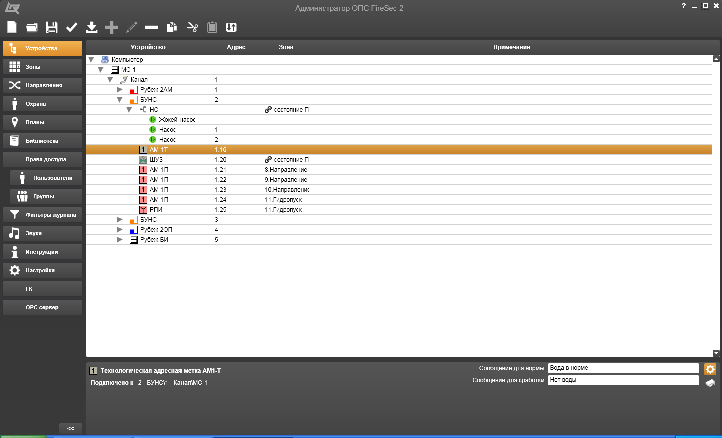

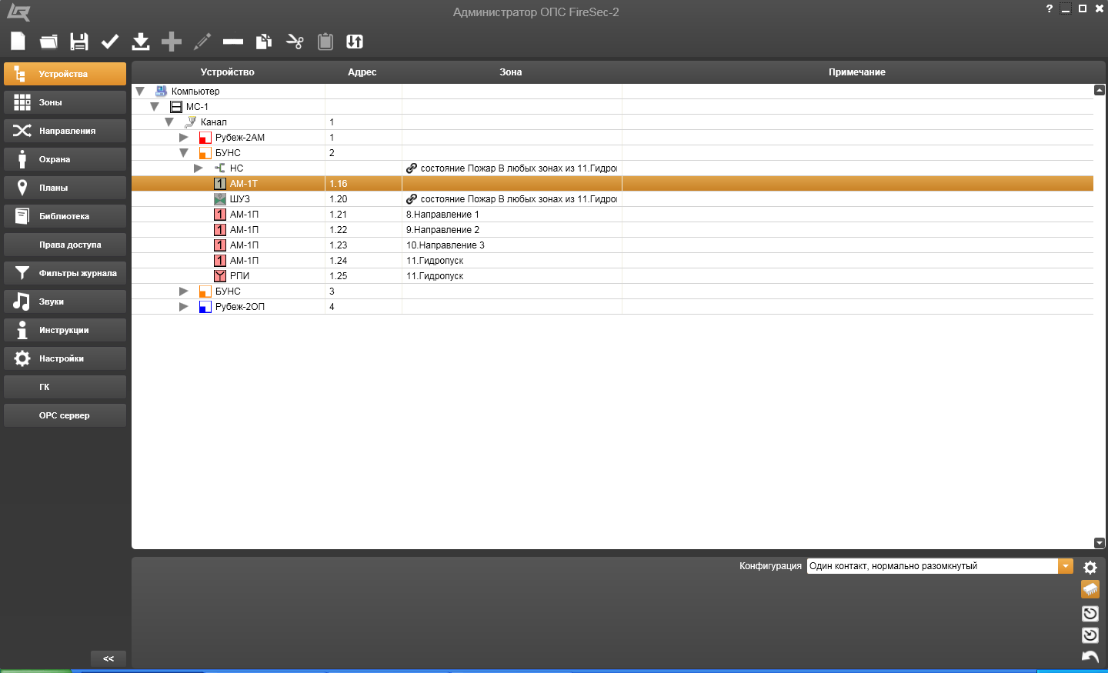

Рисунок 14.3.57 – Свойства **Технологической адресной метки АМ1-Т**

В левой части поля свойств устройства, открываемого щелчком на значке закладки  – **Информация об устройстве**, представлено наименование устройства и ветвь устройств с адресами, к которым оно подключено в дереве устройств.

В правой части поля свойств устройства, открываемого щелчком на значке закладки  – **Информация об устройстве**, представлено:

* **Сообщение для нормы** – характеристика, которую необходимо установить при добавлении устройства в систему, вводится набором с помощью клавиатуры любое символьное выражение, отражающее состояние нормальной работы устройства (по умолчанию – **Состояние 1**);
* **Сообщение для сработки** – характеристика, которую необходимо установить при добавлении устройства в систему, вводится набором с помощью клавиатуры любое символьное выражение, отражающее состояние после срабатывания устройства (по умолчанию – **Состояние 2**).

В правой части поля свойств устройства, открываемого щелчком на значке закладки  – **Параметры устройства**, представлено:

*  – **Считать параметры устройства** – значок, при щелчке на котором происходит считывание параметров с устройства, выделенного в рабочей области, в таблицу параметров текущей закладки;
*  – **Записать параметры на устройство** – значок, при щелчке на котором происходит запись параметров из таблицы параметров текущей закладки на устройство, выделенное в рабочей области;
*  – **Параметры по умолчанию** – значок, при щелчке на котором происходит считывание параметров из памяти компьютера в таблицу параметров текущей закладки (Нижний рисунок 14.3.57).

Под закладкой  – **Параметры устройства** – **Конфигурация** – параметр, выбираемый из предложенных вариантов, каждый из которых характеризует вход **Технологической адресной метки АМ1-Т** в зависимости от варианта исполнения контактной группы датчика:

* **Один контакт, нормально разомкнутый**,
* **Один контакт, нормально замкнутый**.

1. **Модуль радиоканала МРК-30** (Рисунок 14.3.58).

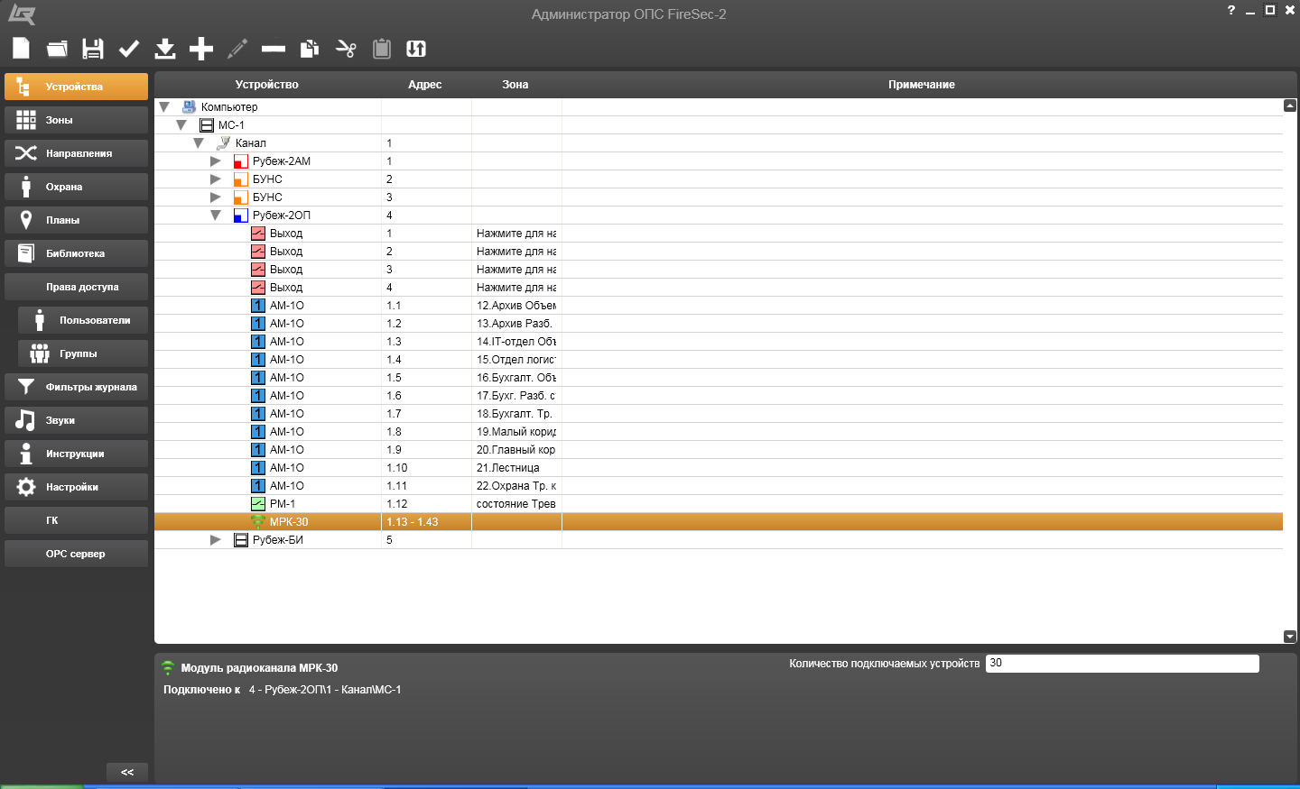

Рисунок 14.3.58 – Свойства **Модуля радиоканала МРК-30**

В левой части представлено наименование устройства и ветвь устройств с адресами, к которым оно подключено в дереве устройств;

В правой части – **Количество подключаемых устройств** – характеристика, которую необходимо задать при добавлении устройства в систему. Набираемое с клавиатуры значение в интервале от 1 до 30 зависит от того сколько радиоканальных устройств будет в последствии подключено к МРК-30 (для автоматического присвоения адресов каждому из них при добавлении в дерево устройств).

1. **Насос**, **Жокей-насос**, **Компрессор**, **Дренажный насос**, **Насос компенсации утечек** (Рисунок 14.3.59).

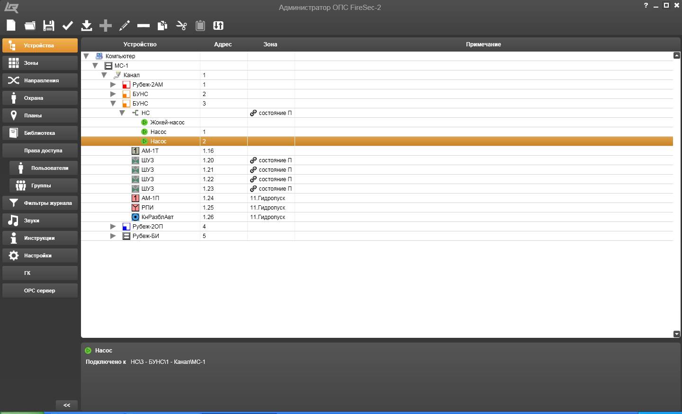

Рисунок 14.3.59 – Свойства адресного устройства **Насос**

В левой части представлено наименование устройства и ветвь устройств с адресами, к которым оно подключено в дереве устройств;

1. **Индикатор**, **Страница**,подключаемые к **Блоку индикации**,или **Направление**, подключаемое к Рубеж-ПДУ или к Рубеж-ПДУ-ПТ (Рисунок 14.3.60).

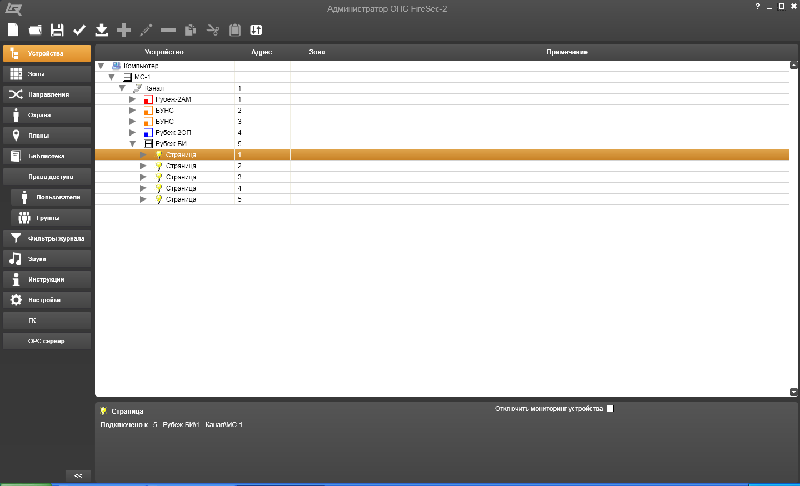

Рисунок 14.3.60 – Свойства **Индикатора, Страницы, Направления**

В левой части представлено наименование устройства и ветвь устройств с адресами, к которым оно подключено в дереве устройств;

В правой части – настраиваемое свойство – **Отключить мониторинг устройства** – функция, применяемая к устройству (активируется щелчком на поле для постановки значка ), отключает в приложении **Оперативная задача** мониторинг устройства и всех устройств, подключенных к нему.

В случае отключения **Индикатора**, произойдет отключение индикации устройства или зоны, подключенной к **Индикатору**. А если отключить **Страницу**, то произойдет отключение индикации всех устройств и зон, подключенных к **Странице**.

1. **Модуль дымоудаления-1** (Рисунок 14.3.61).

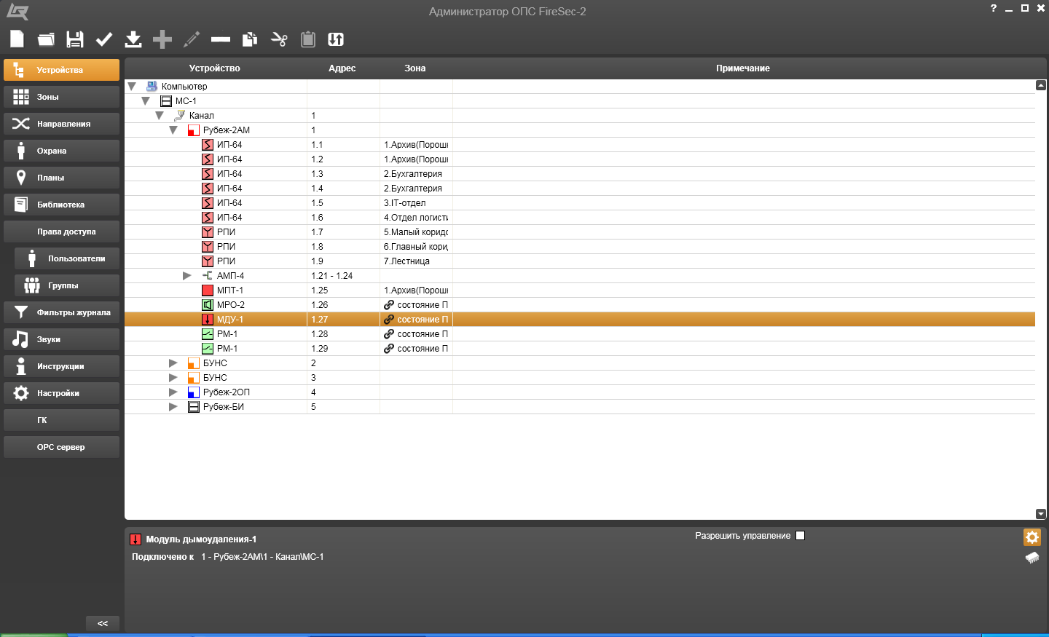

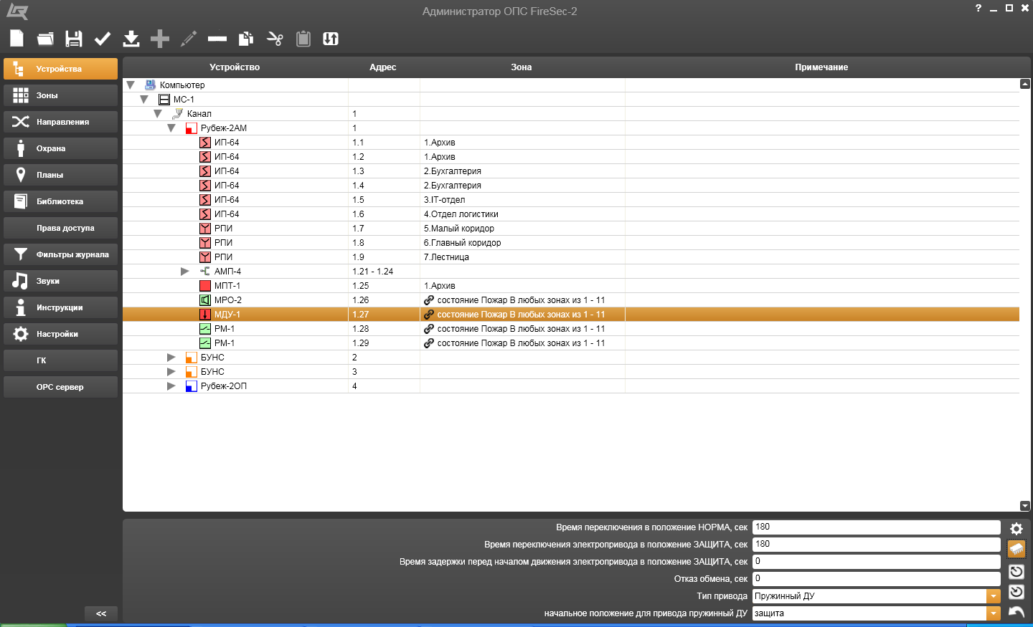

Рисунок 14.3.61 – Свойства **Модуля дымоудаления-1**

В левой части поля свойств устройства, открываемого щелчком на значке закладки  – **Информация об устройстве**, представлено наименование устройства и ветвь устройств с адресами, к которым оно подключено в дереве устройств.

В правой части поля свойств устройства, открываемого щелчком на значке закладки  – **Параметры устройства**, представлено:

*  – **Считать параметры устройства** – значок, при щелчке на котором происходит считывание параметров с устройства, выделенного в рабочей области, в таблицу параметров текущей закладки;
*  – **Записать параметры на устройство** – значок, при щелчке на котором происходит запись параметров из таблицы параметров текущей закладки на устройство, выделенное в рабочей области;
*  – **Параметры по умолчанию** – значок, при щелчке на котором происходит считывание параметров из памяти компьютера в таблицу параметров текущей закладки (Нижний рисунок 14.3.61).

Таблица параметров под закладкой  – **Параметры устройства**:

* **Время переключения в положение НОРМА** – характеристика, задаваемая при добавлении прибора в систему (набирается с помощью клавиатуры в диапазоне: от 30 до 255 секунд – для клапана с пружинным возвратом и от 1 до 10 секунд – для клапана с ручным возвратом), устанавливает время перемещения электропривода из положения **ЗАЩИТА** в положение **НОРМА**. Заводская установка – 180 и 5 секунд, соответственно;
* **Время переключения электропривода в положение ЗАЩИТА** – характеристика, задаваемая при добавлении прибора в систему (набирается с помощью клавиатуры в диапазоне: от 30 до 255 секунд – для клапана с пружинным возвратом и от 1 до 10 секунд – для клапана с ручным возвратом), устанавливает время перемещения электропривода из положения **НОРМА** в положение **ЗАЩИТА**.Заводская установка – 180 и 5 секунд, соответственно;
* **Время задержки перед началом движения электропривода в положение ЗАЩИТА** – характеристика, задаваемая при добавлении прибора в систему (набирается с помощью клавиатуры в диапазоне от 0 до 255 секунд), устанавливает время задержки с момента поступления сигнала на вход до начала движения электропривода;
* **Отказ обмена** – характеристика, задаваемая при добавлении прибора в систему (набирается с помощью клавиатуры в диапазоне от 0 до 255 секунд), устанавливает время, по истечении которого происходит переключение клапана в защитное положение в случае прекращения обмена по АЛС. Задание значения равного нулю будет означать, что модуль не контролирует обмен по АЛС;
* **Тип привода** – параметр, выбираемый при добавлении **Модуля дымоудаления-1** в зависимости от типа управляемого им привода:
* **Реверсивный ДУ**;
* **Реверсивный ОЗ**;
* **Пружинный ДУ**;
* **Пружинный ОЗ**;
* **Ручной ДУ**;
* **Ручной ОЗ.**
* **начальное положение для привода пружинный ДУ** – характеристика, выбираемая при добавлении **Модуля дымоудаления-1** в зависимости от того в какое положение должен переместиться привод при подаче на него питания:
* **защита**;
* **норма**.

1. **Пожарная адресная метка АМ-1 (АМ-1П)** (Рисунок 14.3.62).

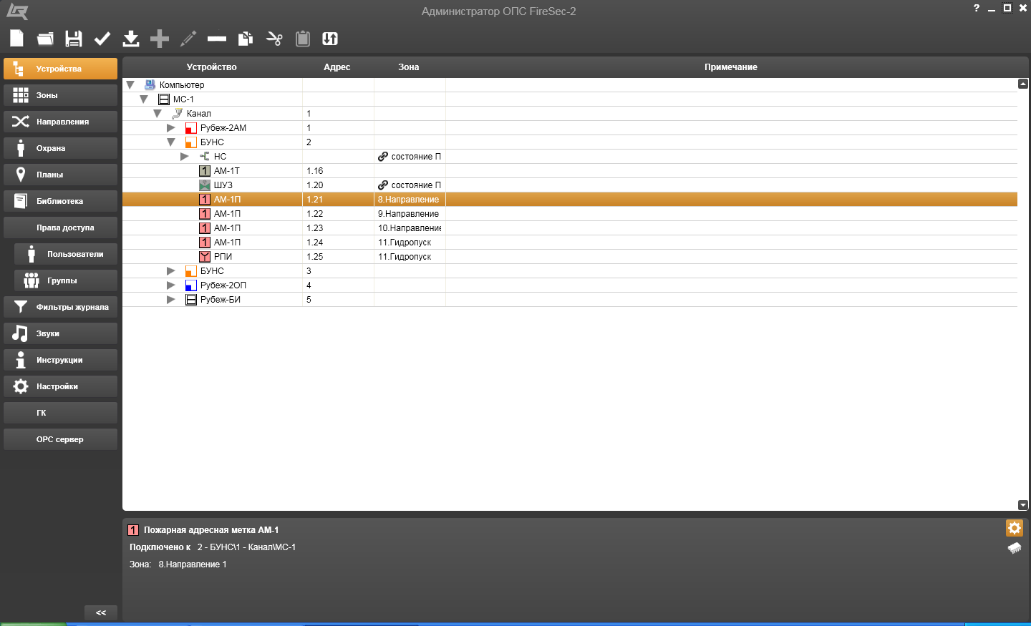

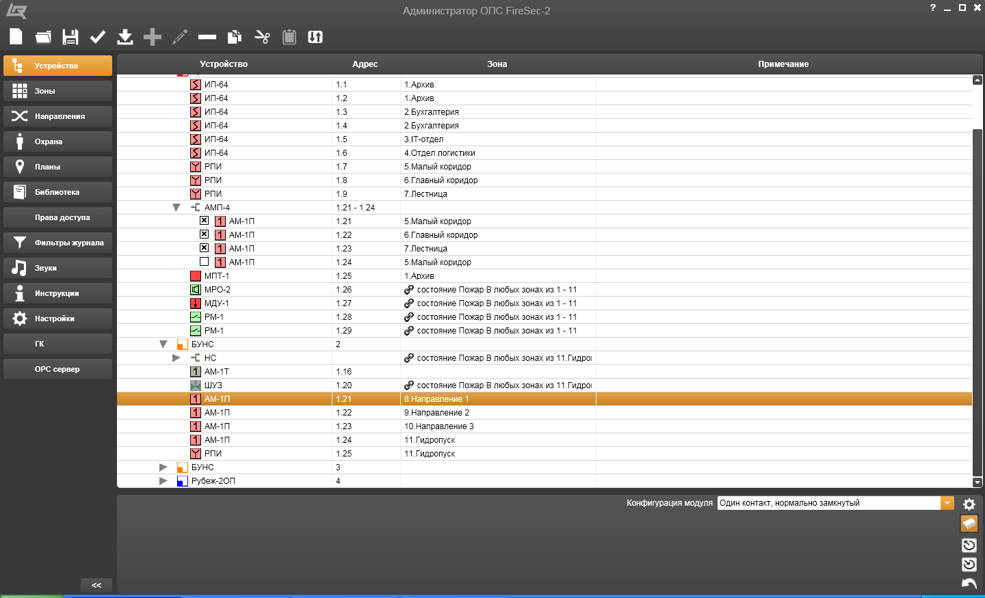

Рисунок 14.3.62 – Свойства **Пожарной адресной метки АМ-1** **(АМ-1П)**

В левой части поля свойств устройства, открываемого щелчком на значке закладки  – **Информация об устройстве**, представлено:

* наименование устройства;
* ветвь устройств, к которым оно подключено в дереве устройств;
* адреса устройств в ветви дерева, к которым оно подключено;
* зона, к которой приписано устройство.

В правой части поля свойств устройства, открываемого щелчком на значке закладки  – **Параметры устройства**, представлено:

*  – **Считать параметры устройства** – значок, при щелчке на котором происходит считывание параметров с устройства, выделенного в рабочей области, в таблицу параметров текущей закладки;
*  – **Записать параметры на устройство** – значок, при щелчке на котором происходит запись параметров из таблицы параметров текущей закладки на устройство, выделенное в рабочей области;
*  – **Параметры по умолчанию** – значок, при щелчке на котором происходит считывание параметров из памяти компьютера в таблицу параметров текущей закладки (Нижний рисунок 14.3.62).

Под закладкой  – **Параметры устройства** – **Конфигурация модуля** – параметр, выбираемый из предложенных вариантов, каждый из которых характеризует вход **Пожарной адресной метки АМ-1** в зависимости от варианта исполнения контактной группы датчика:

* **Один контакт, нормально замкнутый**,
* **Один контакт, нормально разомкнутый**,
* **Два контакта, нормально замкнутые**,
* **Два контакта, нормально разомкнутые**.

1. **Пожарная адресная метка** в составе АМП-4 (Рисунок 14.3.63).

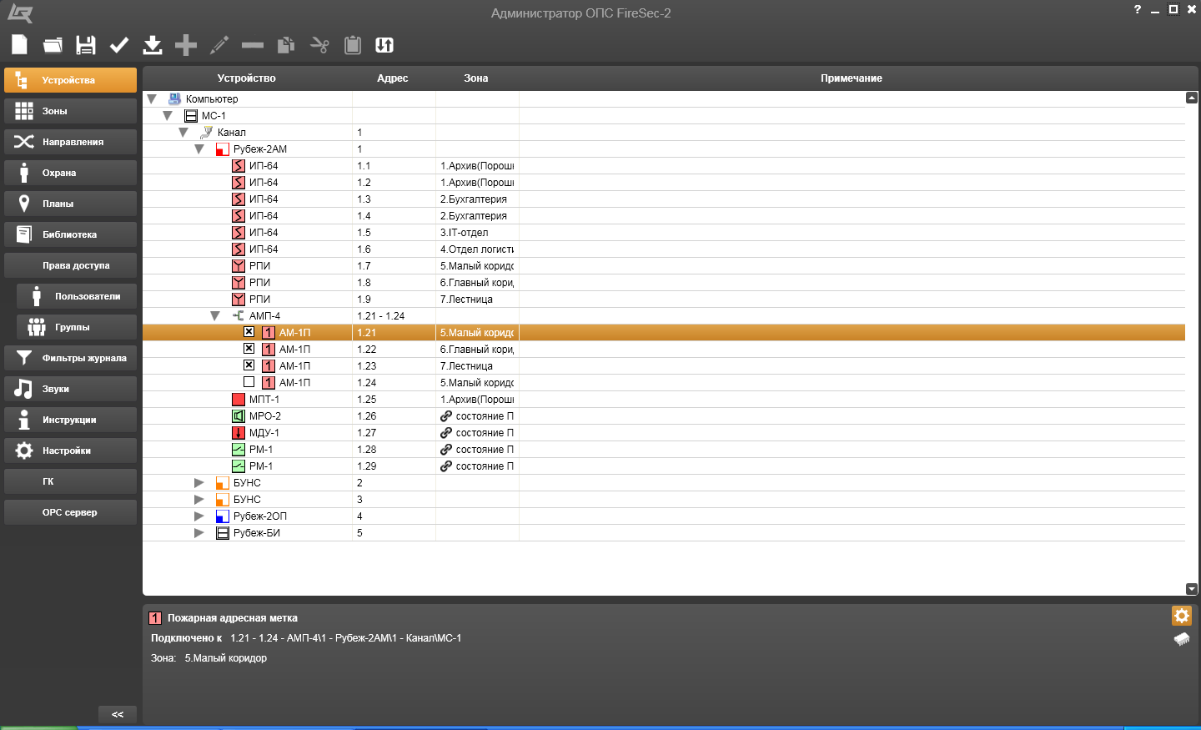

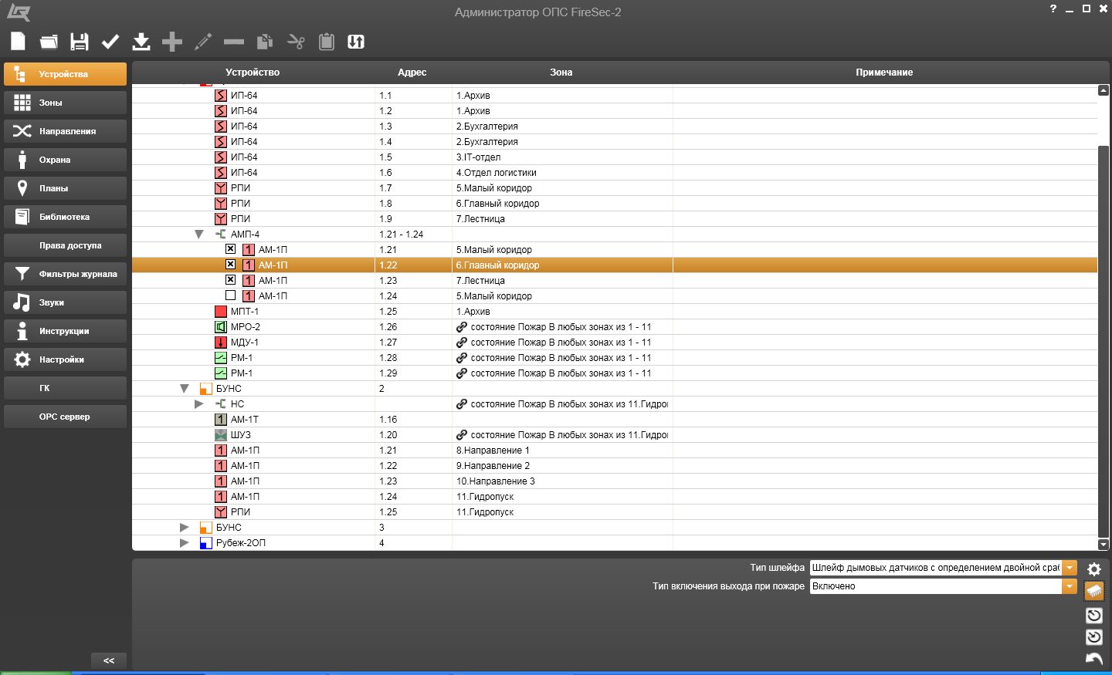

Рисунок 14.3.63 – Свойства **Пожарной адресной метки** в составе АМП-4

В левой части поля свойств устройства, открываемого щелчком на значке закладки  – **Информация об устройстве**, представлено:

* наименование устройства;
* ветвь устройств, к которым оно подключено в дереве устройств;
* адреса устройств в ветви дерева, к которым оно подключено;
* зона, к которой приписано устройство.

В правой части поля свойств устройства, открываемого щелчком на значке закладки  – **Параметры устройства**, представлено:

*  – **Считать параметры устройства** – значок, при щелчке на котором происходит считывание параметров с устройства, выделенного в рабочей области, в таблицу параметров текущей закладки;
*  – **Записать параметры на устройство** – значок, при щелчке на котором происходит запись параметров из таблицы параметров текущей закладки на устройство, выделенное в рабочей области;
*  – **Параметры по умолчанию** – значок, при щелчке на котором происходит считывание параметров из памяти компьютера в таблицу параметров текущей закладки (Нижний рисунок 14.3.63).

Таблица параметров под закладкой  – **Параметры устройства**:

**Тип шлейфа** – параметр, выбираемый из предложенных вариантов, каждый из которых характеризует подключаемый шлейф в зависимости от состава датчиков и требуемой настройки шлейфа:

* **Шлейф дымовых датчиков с определением двойной сработки**;
* **Комбинированный шлейф дымовых и тепловых датчиков без определения двойной сработки тепловых датчиков и с определением двойной сработки дымовых**;
* **Шлейф тепловых датчиков с определением двойной сработки**;
* **Комбинированный шлейф дымовых и тепловых датчиков без определения двойной сработки и без контроля короткого замыкания ШС**;
* **Тип включения выхода при пожаре** – параметр, выбираемый из предложенных вариантов, каждый из которых характеризует выходной сигнал **Пожарной адресной метки** при пожаре:
* **Выключено**;
* **Мерцает**;
* **Включено**.

1. Контекстное меню для работы с устройствами

Дополнительное удобство в работе при формировании дерева устройств оказывает контекстное меню. Контекстное меню вызывается нажатием вспомогательной клавиши компьютерной мыши при наведенном указателе на название устройства в дереве устройств.

Контекстное меню содержит девять функций, шесть из которых имеют сочетания клавиш для доступа к функциям с помощью клавиатуры компьютера (Рисунок 14.3.64).

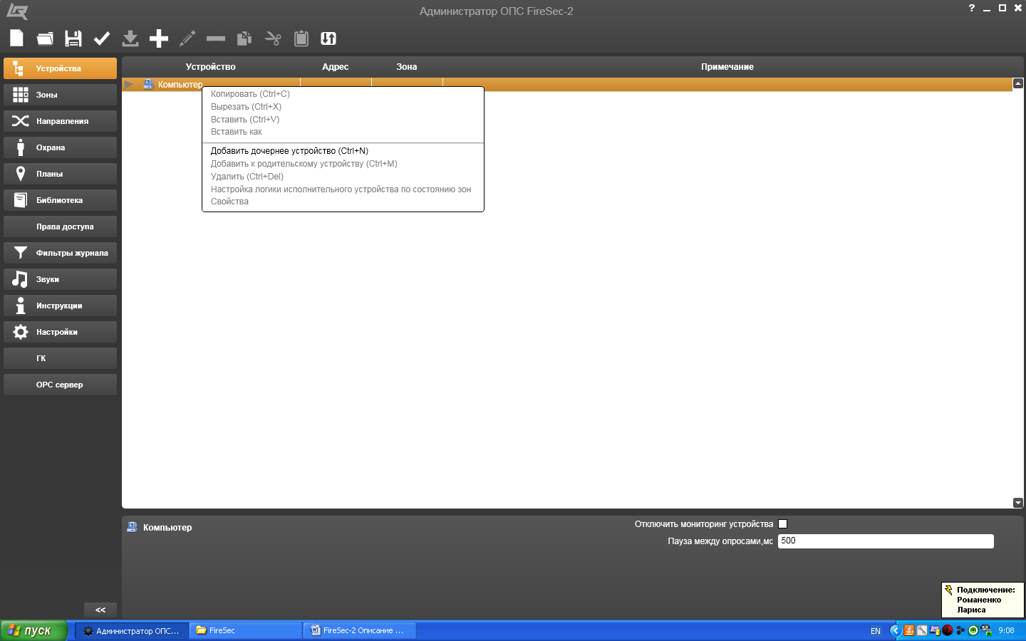

Рисунок 14.3.64 – Контекстное меню адресных устройств

Функции контекстного меню **Копировать, Вырезать, Вставить, Удалить** аналогичны действию соответствующих кнопок панели инструментов (Пункт 1.4.3.1).

Функция контекстного меню **Вставить как** устройств **Компьютер** и **Канал** становятся активными, если в буфер обмена скопировано устройство класса **Прибор**. Выбор этой функции открывает окно с USB-устройствами (Рисунок 14.3.65).

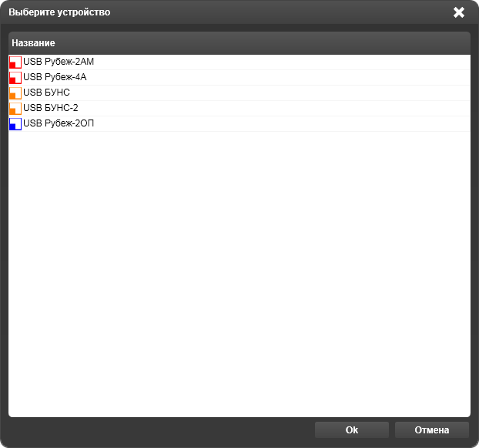

Рисунок 14.3.65 – Окно **Выберите устройство** к функции контекстного меню **Вставить как**

Другие функции контекстного меню различных устройств имеют варианты, представленные в таблице

|  |  |  |  |  |
| --- | --- | --- | --- | --- |
| ***№ п.п.*** | ***Устройства*** | ***Контекстное меню*** | | ***Кнопка панели инструментов*** |
| ***Функция*** | ***Окно*** |
|  | **Компьютер** | **Добавить дочернее устройство (Ctrl+N)** | Рис. 14.3.30 | **Добавить** |
|  | **Канал** | **Добавить к родительскому устройству (Ctrl+M)** | Рис. 14.3.30 | **–** |
|  | БУНС, БУНС-2, Рубеж-2АМ, Рубеж-4А, Рубеж-2ОП | **Добавить дочернее устройство (Ctrl+N)** | Рис. 14.3.32 | **Добавить** |
|  | **Добавить к родительскому устройству (Ctrl+M)** | Рис. 14.3.31 | **–** |
|  | МПТ-1 | **Добавить дочернее устройство (Ctrl+N)** | Рис. 14.3.66 | **Добавить** |
|  | **Добавить к родительскому устройству (Ctrl+M)** | Рис. 14.3.32 | **–** |
|  | **Свойства** | Рис. 14.3.15 | **Редактировать** |
|  | МРК-30 | **Добавить дочернее устройство (Ctrl+N)** | Рис. 14.3.67 | **Добавить** |
|  | **Добавить к родительскому устройству (Ctrl+M)** | Рис. 14.3.32 | **–** |
|  | НС | **Добавить дочернее устройство (Ctrl+N)** | Рис. 14.3.12 | **Добавить** |
|  | **Добавить к родительскому устройству (Ctrl+M)** | Рис. 14.3.32 | **–** |
|  | **Настройка логики исполнительного устройства по состоянию зон** | Рис. 14.3.37 | **–** |
|  | ИП-64, ИП-29, ИП-64К, РПИ, АМ-1П, АМ-1Т, АМ-1О, АМ-4, АМП-4, КО, КЗ, КУА, РПИ, КнВклШУЗ, КнВыклШУЗ, КнРазблАвт | **Добавить к родительскому устройству (Ctrl+M)** | Рис. 14.3.32 | **–** |
|  | РМ-1, МРО-2, МДУ-1 | **Добавить к родительскому устройству (Ctrl+M)** | Рис. 14.3.32 | **–** |
|  | **Настройка логики исполнительного устройства по состоянию зон** | Рис. 14.3.37 | **–** |
|  | **Задвижка** (ШУЗ) | **Добавить к родительскому устройству (Ctrl+M)** | Рис. 14.3.32 | **–** |
|  | **Настройка логики исполнительного устройства по состоянию зон** | Рис. 14.3.37 | **–** |
|  | **Свойства** | Рис. 14.3.16 | **Редактировать** |
|  | **Выход** (реле ППКП) | **Добавить к родительскому устройству (Ctrl+M)** | Рис. 14.3.32 | **–** |
|  | **Настройка логики исполнительного устройства по состоянию зон** | Рис. 14.3.37 | **–** |
|  | Рубеж-ПДУ, Рубеж-ПДУ-ПТ, Рубеж-БИ | **Добавить к родительскому устройству (Ctrl+M)** | Рис. 14.3.31 | **–** |
|  | УОО-ТЛ | **Добавить к родительскому устройству (Ctrl+M)** | Рис. 14.3.31 | **–** |
|  | **Свойства** | Рис. 14.3.3 | **Редактировать** |
|  | Компрессор, Насос, Жокей-насос, Насос компенсации утечек | **Добавить к родительскому устройству (Ctrl+M)** | Рис. 14.3.12 | **–** |
|  | **Свойства** | Рис. 14.3.13 | **Редактировать** |
|  | **Направление** прибора Рубеж-ПДУ, Рубеж-ПДУ-ПТ | **Свойства** | Рис. 14.3.4 | **Редактировать** |
|  | **Индикатор** блока индикацииРубеж-БИ | **Свойства** | Рис. 14.3.7 | **Редактировать** |

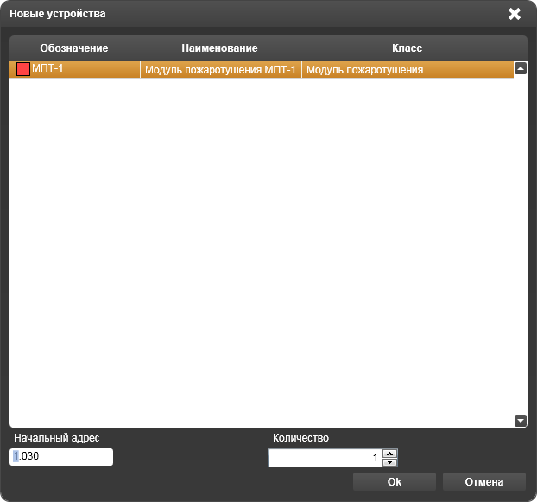 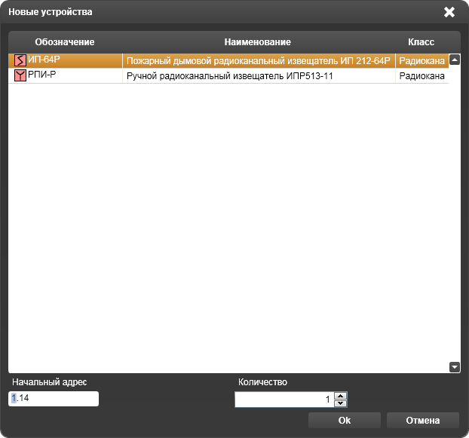

|  |  |
| --- | --- |
| Рисунок 14.3.66 – Новые устройства, добавляемые к устройству МПТ-1 | Рисунок 14.3.67 – Новые устройства, добавляемые к устройству МРК-30 |

1. Вкладка **Зоны**

Окно вкладки **Зоны** предназначено для решения задач:

* Создания зон, разграничивающих объект монтажа конфигурируемой системы;
* Настройки свойств и функций зон конфигурируемой системы.

Окно вкладки **Зоны** (Рисунок 14.4.1) представлено рабочей областью, состоящей из трех основных полей. Левое вертикальное поле содержит список всех зон системы. В правом верхнем поле отображаются все взаимосвязанные устройства, приписанные к зоне, выделенной в левом вертикальном поле. Правое нижнее поле содержит устройства, добавленные в дерево устройств, но не приписанные ни к одной зоне.

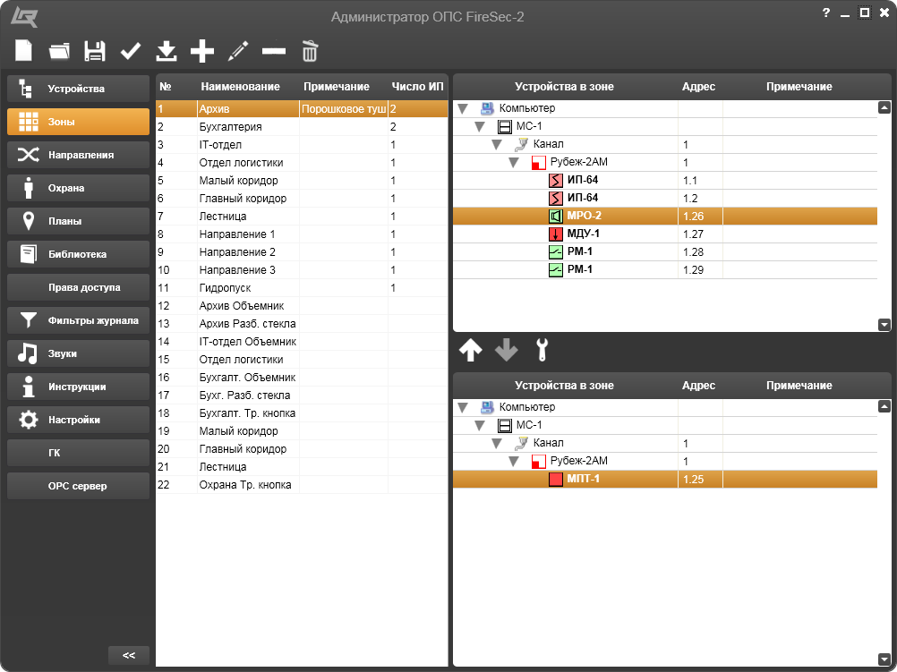

Рисунок 14.4.1 – Окно вкладки **Зоны**

Таким образом, вверху правой части рабочей области располагается фрагмент дерева устройств со всеми приборами и устройствами, относящимися к рассматриваемой зоне. Это создает определенные удобства для оценки состав устройств в зоне, их взаимодействие в системе и для последующих действий по настройке и перенастройке устройств в зоне. Отображение не приписанных к зонам устройств внизу правой части рабочей области позволяет видеть возможность расположить то или иное устройство в рассматриваемой зоне.

Следует отметить, что исполнительные устройства в правом нижнем окне не отображаются. В правом верхнем же окне они появляются только после того, как для каждого из них будет задана логика срабатывания по состоянию контролируемых системой зон согласно методике пункта 1.4.3.5 (Рисунки 14.3.37 – 14.3.39).

1. **Панель инструментов** вкладки **Зоны**

В окне вкладки **Зоны** доступна панель инструментов (Рисунок 14.4.2) внешне схожая с панелью инструментов вкладки **Устройства**. Если к кнопке панели инструментов подвести указатель компьютерной мыши, то появляется всплывающая подсказка с названием кнопки.

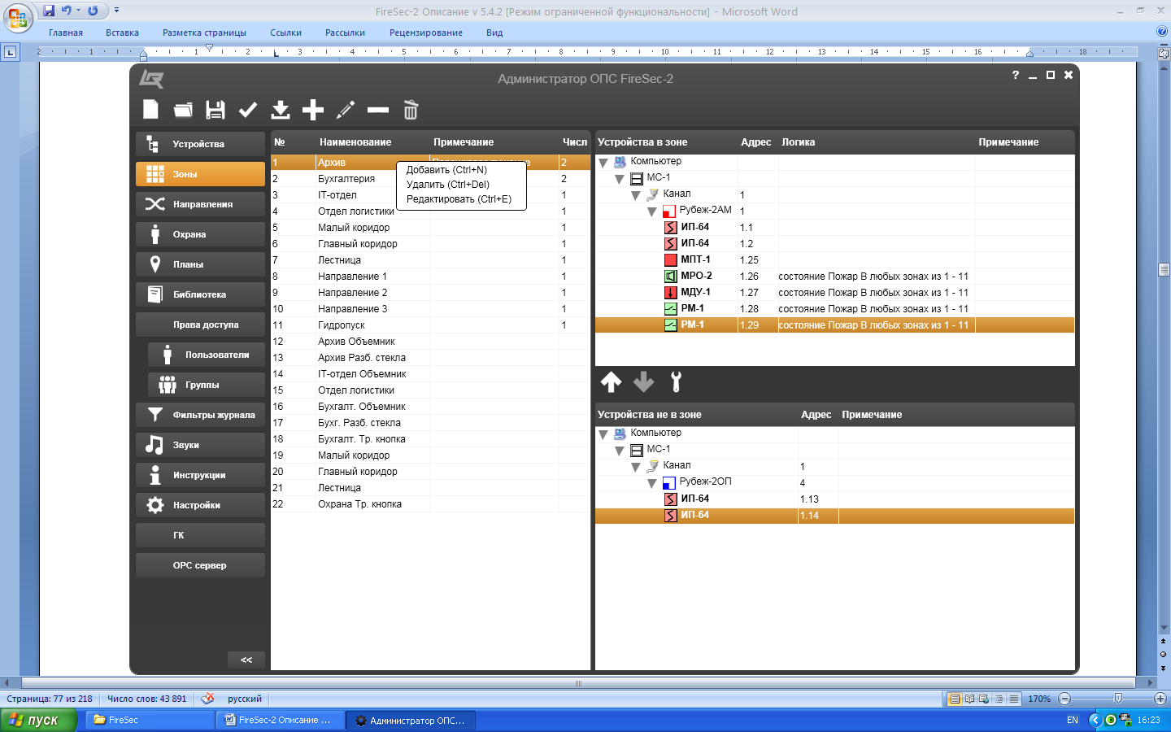

Рисунок 14.4.2 – Панель инструментов в окне вкладки **Зоны**

Назначение и функции кнопок  – **Создать новую конфигурацию**,  – **Считать конфигурацию из файла**,  – **Сохранить конфигурацию в файл**,  – **Проверить конфигурацию** и  – **Применить конфигурацию** полностью совпадают с описанными в пункте 1.4.3.1 вкладки **Устройства**.

Кнопка  – **Добавить** позволяет пополнять список зон в левом вертикальном поле рабочей области. Если щелкнуть на этой кнопке, откроется окно **Создание новой зоны**

(Рисунок 14.4.3).

В открывшемся окне под закладкой **Основные** представлен номер зоны, которой формируется автоматически, обозначаясь очередным номером по списку. В поле **Наименование** следует набрать с помощью клавиатуры наименование вновь добавляемой зоны. В поле **Примечание** можно привести поясняющие комментарии относительно добавляемой зоны.

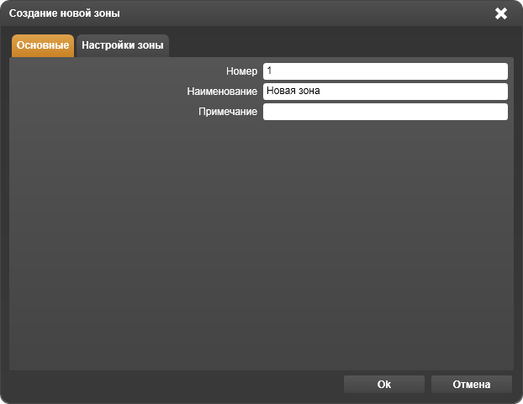 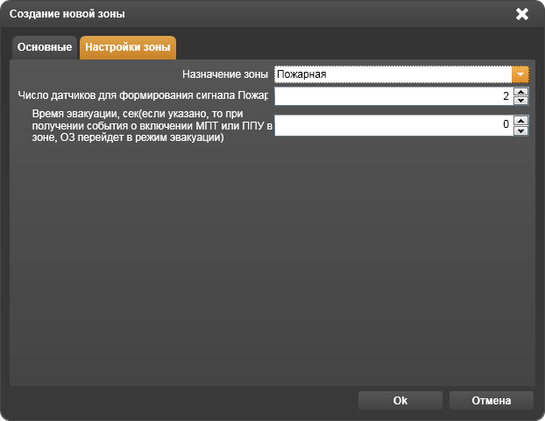

Рисунок 14.4.3 – Окно **Создание новой зоны**

Если щелкнуть на закладке **Настройки зоны** появится возможность сделать ряд настроек новой зоны. В поле **Назначение зоны** можно выбрать **Пожарная** или **Охранная**.

Для настройки пожарной зоны в поле **Число датчиков для формирования сигнала Пожар** следует назначить то количество датчиков, срабатывание которых в настраиваемой зоне должно приводить к формированию сигнала **Пожар** в системе. Количество датчиков «по умолчанию» равно двум. В поле **Время эвакуации** следует указать время в секундах, необходимое для эвакуации людей из помещений настраиваемой зоны. В течение этого времени будет заблокирован автоматический запуск задержки включения системы пожаротушения, формируемой модулем пожаротушения МПТ-1. Завершить создание и настройку зоны можно, щелкнув на кнопке **Ok**. В результате список зон пополнится новой зоной с параметрами в соответствующих графах: **№ зоны**, **Наименование**, **Примечание** и **Число ИП для перехода в Пожар**. Если нет необходимости добавлять новую зону, то следует щелкнуть на кнопке **Отмена** или  - **Закрыть**, окно закроется без изменения списка зон.

Для настройки охранной зоны в поле **Назначение зоны** следует выбрать **Охранная**, тогда окно примет вид (Рисунок 14.4.4).

Под закладкой **Настройка зоны** в окне **Создание новой зоны** при настройке охранной зоны в поле **Вид зоны** следует выбрать:

* **Обычная**, если не требуются иные настройки, представленные ниже;
* **С задержкой входа/выхода**, если требуется установка времени задержки включения или отключения охранного датчика данной зоны на время входа или выхода в охраняемое помещение;
* **Без права снятия**, если требуется запретить снятие датчика с дежурного режима, например, тревожной кнопки.

Простановка знака  в поле перед заголовком **Тихая тревога** отключает звуковое оповещение о состоянии **Тревога** при срабатывании датчика охранной сигнализации.

**Входная/выходная задержка** выбираются из диапазона от 0 до 2550 секунд с шагом в 10 секунд.

Настройка функции **Автоперевзятие** устанавливает время задержки перед повторным автоматическим включением режима охраны после сбоя сигнала от охранного датчика. Время выбирается в диапазоне от 0 до 255 секунд с шагом в одну секунду.

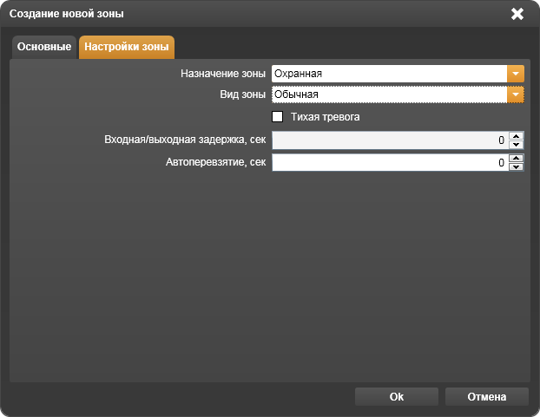

Рисунок 14.4.4 – Настройки охранной зоны в окне **Создание новой зоны**

Кнопка  – **Редактировать** позволяет изменять свойства и настройки зон, включенных в список левого вертикального поля рабочей области. Если в списке зон выделить зону, предназначенную для редактирования, и щелкнуть на этой кнопке, откроется окно **Свойства зоны** (Рисунок 14.4.5).

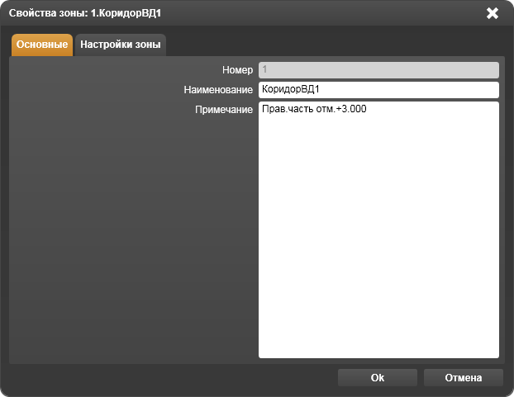 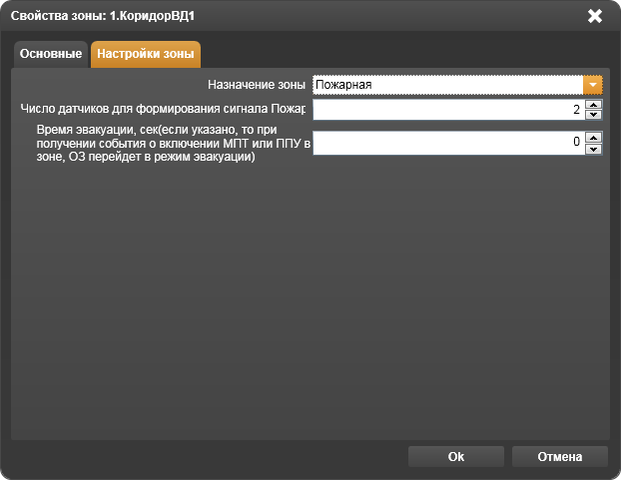

Рисунок 14.4.5 – Окно **Свойства зоны**

В открывшемся окне под закладкой **Основные** представлены номер, наименование зоны и примечание, которые можно изменить с помощью клавиатуры.

Если щелкнуть на закладке **Настройки зоны** появится возможность произвести изменения настроек редактируемой зоны. Например, в поле **Назначение зоны** можно заменить **Пожарная** на **Охранная** и наоборот, а также внести необходимые изменения в настройках измененного назначения зоны. Завершить редактирование зоны можно, щелкнув на кнопке **Ok**. В результате новые настройки зоны сохранятся. Если необходимость редактировать выбранную зону отпала, то следует щелкнуть на кнопке **Отмена** или  - **Закрыть**, окно закроется без изменения настроек зоны.

Кнопка  – **Удалить** позволяет исключать из списка зон ненужные зоны. Если щелкнуть на этой кнопке, откроется окно с вопросом «Вы уверены, что хотите удалить зону?» (Рисунок 14.4.6). Выбор кнопки **Да** приведет к удалению выбранной зоны из списка. Если нет необходимости удаления зоны, следует выбрать кнопки **Нет**, **Отмена** или  - **Закрыть**.

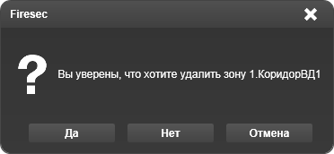 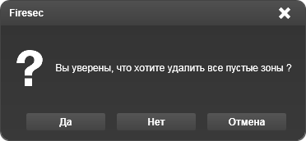

Рисунок 14.4.6 – Предупреждение о выборе зон для удаления

Кнопка  – **Удалить все пустые зоны** позволяет удалить из списка зоны, к которым не приписано ни одно адресное устройство. Если щелкнуть на этой кнопке, откроется окно с вопросом «Вы уверены, что хотите удалить все пустые зоны?» (Рисунок 14.4.6). Выбор кнопки **Да** приведет к удалению всех пустых зон списка. Если нет необходимости удаления всех пустых зон, следует выбрать кнопки **Нет, Отмена** или  - **Закрыть**.

Для большей оперативности и удобства работы со списком зон предусмотрено контекстное меню (Рисунок 14.4.7), появляющееся при нажатии вспомогательной клавиши компьютерной мыши, указатель которой наведен на выбранную зону. Функции, доступные в этом меню, аналогичны соответствующим кнопкам панели инструментов.



Рисунок 14.4.7 – Контекстное меню списка зон

1. Инструменты настройки зоны в окне вкладки **Зоны**

В окне вкладки **Зоны** между правым верхним и правым нижним полями доступны инструменты для настройки зоны, выделенной в левом вертикальном поле (Рисунок 14.4.9).



Рисунок 14.4.9 – Инструменты настройки зоны

 – кнопка **Добавить в зону** позволяет в выделенную в левом вертикальном поле, вновь созданную или уже существующую зону добавлять адресные устройства, перемещая их из нижнего правого поля в верхнее правое.

 – кнопка **Удалить из зоны** позволяет из выделенной в левом вертикальном поле уже существующей зоны удалять адресные устройства, перемещая их из верхнего правого в нижнее правое поле.

 – кнопка **Логика** позволяет перейти к настройке логики срабатывания исполнительного устройства, выделенного в правом верхнем поле, по методике пункта 1.4.3.5 (Рисунки 14.3.37 – 14.3.39).

1. Вкладка **Направления**

1. Н**азначен**ие окна вкладки **Направления**

Окно вкладки **Направления** служит для настройки системы с применением дренчерного водяного пожаротушения на основе ППКПУ серии **Водолей**, представленного в перечне устройств шифром БУНС.

В дренчерном пожаротушении применяется так называемое сухотрубное распределение воды, когда вода под давлением подводится к задвижкам, перекрывающим направления пожаротушения. При этом дренчерные оросители и трубы, подводящие к ним воду, в нормальном режиме всегда остаются сухими (без воды). Разделение водяного пожаротушения по направлениям делается для того, чтобы снизить энергозатраты, сократить расход воды и потери от последствий воздействия воды на объекты пожаротушения.

Также водяное пожаротушение может быть спринклерным. Главным отличием от дренчерного состоит в том, что в спринклерном пожаротушении задействована так называемая водонаполненная подача воды к спринклерным оросителям.

Общим для них является то, что обе системы должны содержать насосные станции, управляемые с помощью системы, как в автоматическом, так и в ручном режимах, и датчики контроля состояний зон, входящие в направления пожаротушения.

Отличия конфигурации и настроек системы представлены ниже в примерах построения систем водяного пожаротушения (2.1.2.2 и 2.1.2.3).

Окно вкладки **Направления** (Рисунок 14.5.1) представлено рабочей областью, состоящей из трех основных полей. Левое вертикальное поле содержит список всех направлений пожаротушения системы.

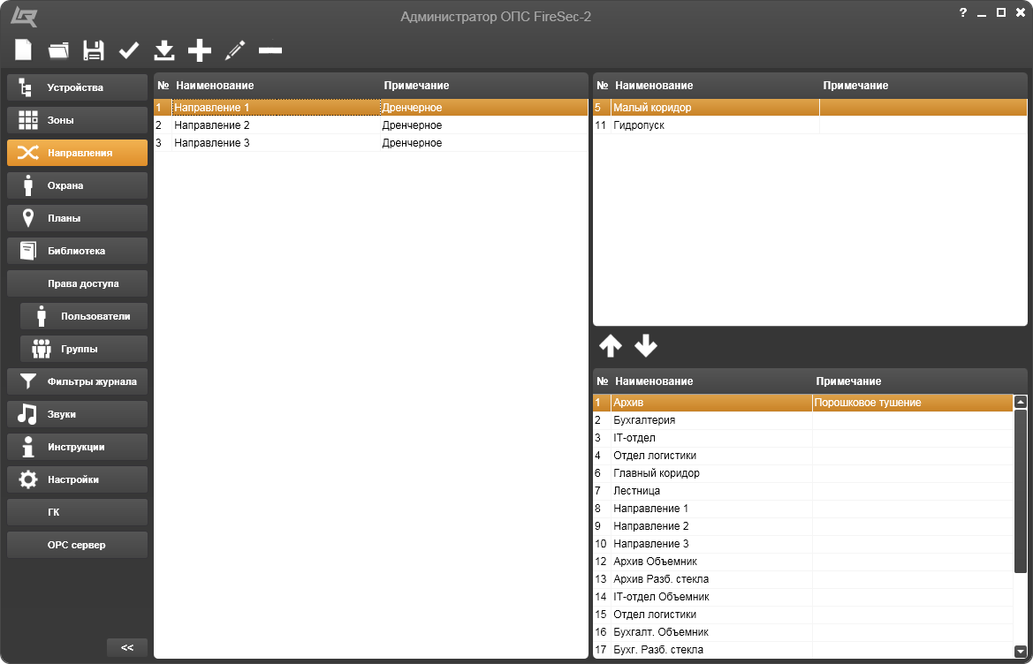

Рисунок 14.5.1 – Окно вкладки **Направления**

В правом верхнем поле отображаются зоны водяного пожаротушения включенные в направление, выделенное в левом вертикальном поле, исполнительные устройства которых в автоматическом режиме задействованы при формировании сигналов блокировки сигналов **Пожар** в условиях начавшегося водяного пожаротушения. Также вместе с зонами блокировки в поле отображаются зоны, в которых располагаются устройства ручной разблокировки автоматики системы ОПС.

Правое нижнее поле содержит все зоны системы, которые не включены в направление, выделенное в левом вертикальном поле.

1. **Панель инструментов** окна вкладки **Направления**

В окне вкладки **Направления** доступна панель инструментов (Рисунок 14.5.2). Если к кнопке панели инструментов подвести указатель компьютерной мыши, то появляется всплывающая подсказка с названием кнопки.



Рисунок 14.5.2 – Панель инструментов в окне вкладки **Направления**

Назначение и функции кнопок  – **Создать новую конфигурацию**,  – **Считать конфигурацию из файла**,  – **Сохранить конфигурацию в файл**,  – **Проверить конфигурацию** и  – **Применить конфигурацию** полностью совпадают с описанными в пункте 1.4.3.1 вкладки **Устройства**.

Кнопка  – **Добавить** позволяет пополнять список направлений в левом вертикальном поле рабочей области. Если щелкнуть на этой кнопке, откроется окно **Создать направление**

(Рисунок 14.5.3). Это же окно открывается выбором функции **Добавить** контекстного меню, вызываемого нажатием вспомогательной клавиши компьютерной мыши.

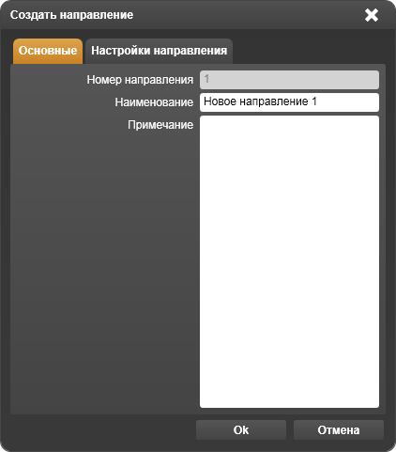 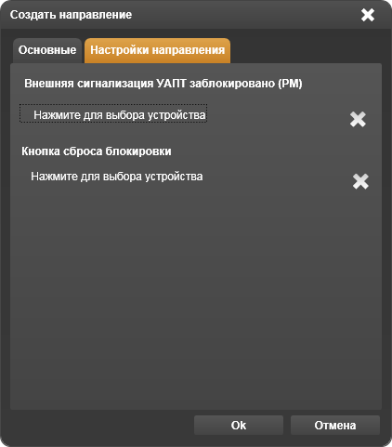

|  |  |
| --- | --- |
| Рисунок 14.5.3 – Окно **Создать направление**,  закладка **Основные** | Рисунок 14.5.4 – Окно **Создать направление**,  закладка **Настройки направления** |

В открывшемся окне под закладкой **Основные** представлен номер направления, которой формируется автоматически, обозначаясь очередным номером по списку. В поле **Наименование** следует набрать с помощью клавиатуры наименование вновь добавляемого направления. В поле **Примечание** можно привести поясняющие комментарии относительно добавляемого направления, например, наименования помещений, которые включены в данное направление пожаротушения.

Под закладкой **Настройки направления** (Рисунок 14.5.4) представлено диалоговое окно, в котором фразой **Нажмите для выбора устройства** предлагается выбрать устройства:

* Под заголовком **Внешняя сигнализация УАТП заблокировано (РМ)** – для выбора исполнительного устройства, например, релейного модуля, принадлежащего к зонам данного направления пожаротушения, срабатывание которого должно блокировать запуск автоматического пожаротушения иных, кроме задействованного направлений пожаротушения;
* Под заголовком **Кнопка сброса блокировки** – для выбора кнопки ручного разблокирования автоматического пожаротушения, нажатие которой производится после завершения водяного пожаротушения (как правило, это кнопка **КнРазблАвт**, расположенная в помещении насосной станции; нажатие этой кнопки приводит к разблокировке автоматики).

Примечание. Без предварительной настройки зон (добавления зон в направление – правое верхнее поле), содержащих устройства, настройка направлений не может быть выполнена: щелчок на фразе **Нажмите для выбора устройства** приводит к открытию чистого окна **Выбор устройства**. Поэтому данная закладка в окне **Создать направление** не используется.

Завершить создание направления можно, щелкнув на кнопке **Ok**. В результате в левом вертикальном поле появится вновь созданное направление пожаротушения. Если необходимость создания нового направления отпала, то следует щелкнуть на кнопке **Отмена** или  - **Закрыть**, окно закроется без изменения списка направлений.

Если в левом вертикальном поле выделить какое-либо направление, то появится возможность формировать список зон данного направления водяного пожаротушения, используя кнопки  – **Добавить** и  – **Удалить**, расположенные между правыми верхним и нижним полями (Рисунок 14.5.1).

Также выделение какого-либо направления активирует кнопки панели инструментов  – **Редактировать** и  – **Удалить**, щелчок на которых позволяет открыть окно **Редактировать направление** (Рисунок 14.5.5) либо удалить выбранное направление из списка. Эти же возможности предоставляются выбором функций **Редактировать** и **Удалить** контекстного меню, вызываемого нажатием вспомогательной кнопки компьютерной мыши.

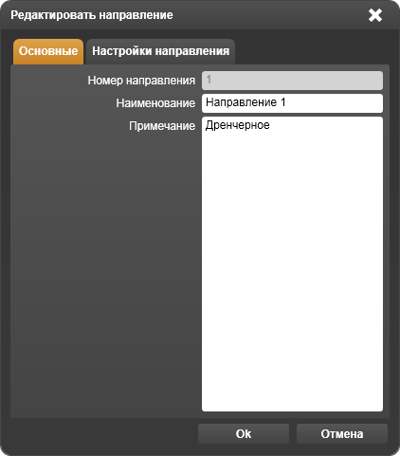 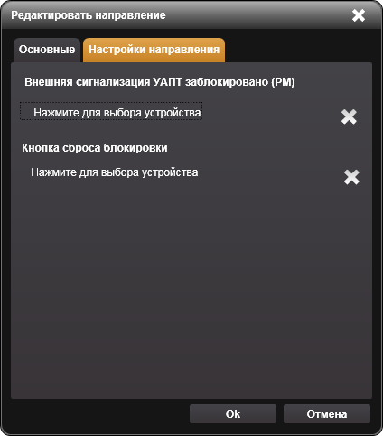

Рисунок 14.5.5 – Окно **Редактировать направление**

В окне, открытом функцией редактирования, под закладкой **Основные** можно изменить наименование направления и примечание к нему.

В окне под закладкой **Настройки направления**, если сформированы зоны для каждого направления, можно выбрать устройства для блокировки и разблокировки автоматики (**Настройки направления**) и назначить их (Рисунки 14.5.6 и 14.5.7).

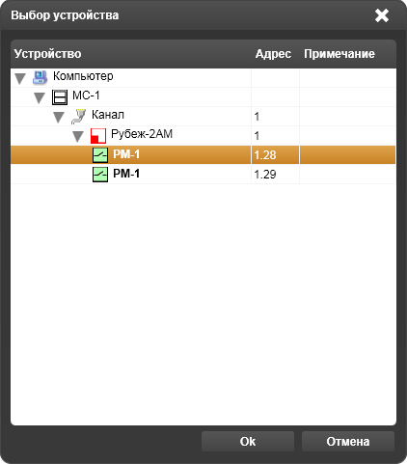 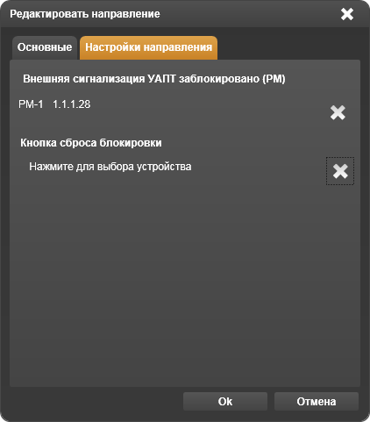

Рисунок 14.5.6 – Окна **Выбор устройства** и **Редактировать направление** (Блокировка УАПТ)

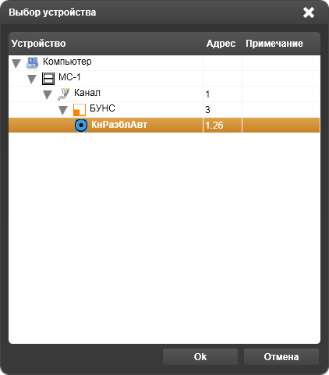 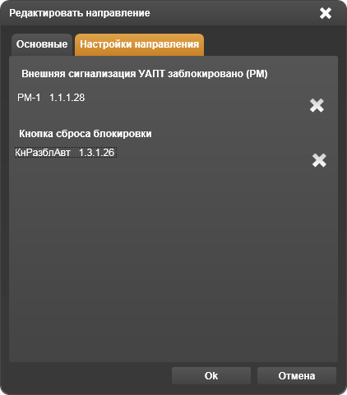

Рисунок 14.5.7 – Окна **Выбор устройства** и **Редактировать направление** (Разблокировка УАПТ)

Более детально методика настройки направлений представлена в примере построения системы дренчерного пожаротушения (2.1.2.3).

1. Вкладка **Охрана**

Окно вкладки **Охрана** предназначено для решения задач:

* Разграничения прав доступа охранных пользователей конфигурируемой системы;
* Конфигурирования охранных зон системы.

Вкладка **Охрана** не активна и не видна в поле вкладок до тех пор, пока в систему не будет добавлена адресная метка охранная АМ-1О, подключенная к одному из приборов. В качестве прибора, осуществляющего охранные функции, лучше всего подходит специально предназначенный для этого прибор приемно-контрольный охранно-пожарный адресный ППКОП 011249-2-1 Рубеж-2ОП.

Следует отметить, что среди адресных устройств марки «РУБЕЖ» нет устройств осуществляющих какие-либо охранные функции. Поэтому применяются обычные охранные датчики, выход которых подключается к специализированной адресной метке охранной АМ-1О. Используя такие адресные метки, к одному прибору, например, Рубеж-2ОП можно подключить до 64 охранных датчиков, превратив их в адресные, а сделав некоторые настройки адресных меток, придать им дополнительные функции.

Таким образом, добавление в дерево устройств хотя бы одной адресной метки охранной приводит к появлению в поле вкладок ещё одной под названием **Охрана**, выбор которой приводит к открытию окна настройки охранных функций системы (Рисунок 14.6.1).

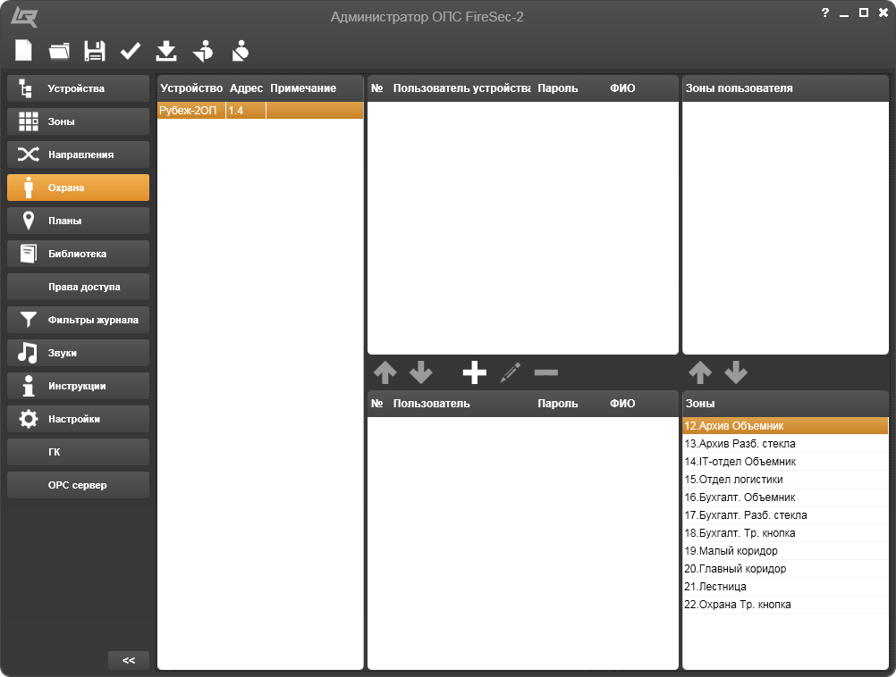

Рисунок 14.6.1 – Окно вкладки **Охрана**

Рабочая область окна вкладки **Охрана** поделена на пять полей:

* Левое вертикальное поле содержит перечень приборов, имеющих подключенные к ним адресные метки охранные;
* Среднее нижнее поле содержит список всех охранных пользователей, которым следует определить степень доступа и охранные зоны для обслуживания;
* Среднее верхнее поле содержит список охранных пользователей, которым определены степень доступа и охранные зоны для обслуживания;
* Правое нижнее поле содержит список всех охранных зон, которым следует приписать пользователей, допущенных к обслуживанию;
* Правое верхнее поле содержит список охранных зон, которым приписан пользователь, выделенный в среднем верхнем поле (из числа пользователей, которым определена степень доступа).

Во вкладке **Охрана** доступна панель инструментов (Рисунок 14.6.2), первые пять кнопок которой функционально совпадают с кнопками панели инструментов вкладки **Устройства**. Если к кнопке панели инструментов подвести указатель компьютерной мыши, то появляется всплывающая подсказка с названием кнопки.



Рисунок 14.6.2 – Панель инструментов во вкладке **Охрана**

Назначение и функции кнопок  – **Создать новую конфигурацию**,  – **Считать конфигурацию из файла**,  – **Сохранить конфигурацию в файл**,  – **Проверить конфигурацию** и 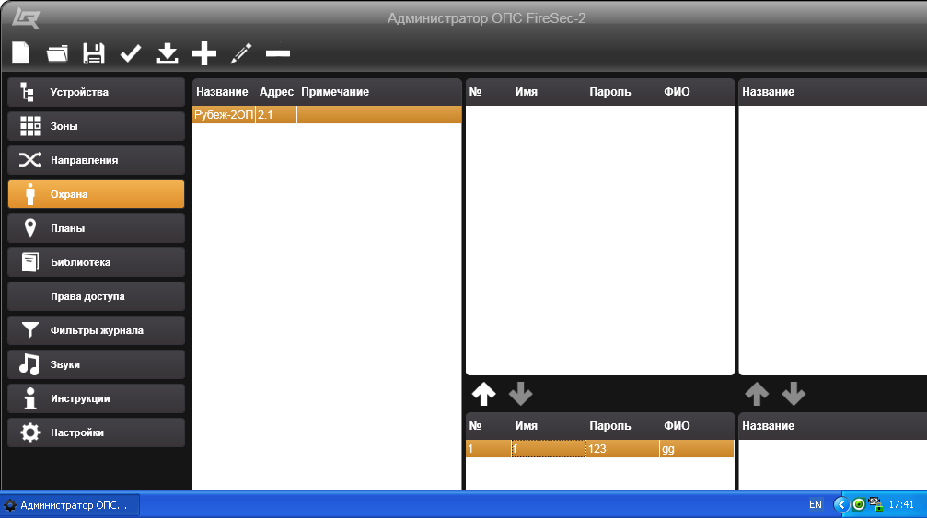 – **Применить конфигурацию**, полностью совпадают с описаниями пункта 1.4.3.1 вкладки **Устройства**.

Кнопка  – **Считать охранную конфигурацию из устройства** позволяет считать из памяти прибора **Список охранных пользователей прибора: Рубеж-2ОП** содержащий также **Список охраняемых зон (**Рисунок 14.6.3).

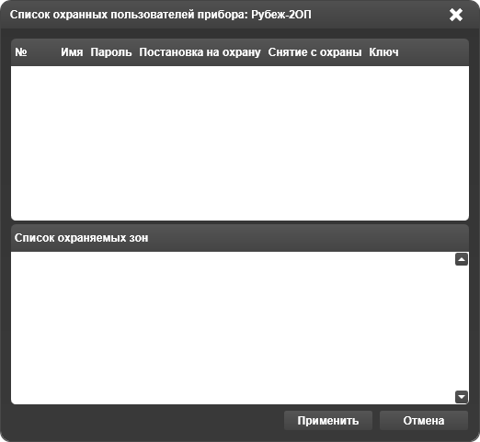

Рисунок 14.6.3 – Окно **Список охранных пользователей прибора: Рубеж-2ОП**

Кнопка  – **Записать охранную конфигурацию в устройство** позволяет записать **Список охранных пользователей прибора: Рубеж-2ОП** и **Список охраняемых зон** в прибор из имеющегося файла компьютера или внешнего накопителя информации.

В рабочей области между средним верхним и средним нижним полями доступна панель инструментов (Рисунок 14.6.4). Если к кнопке панели инструментов подвести указатель компьютерной мыши, то появляется всплывающая подсказка с названием кнопки.

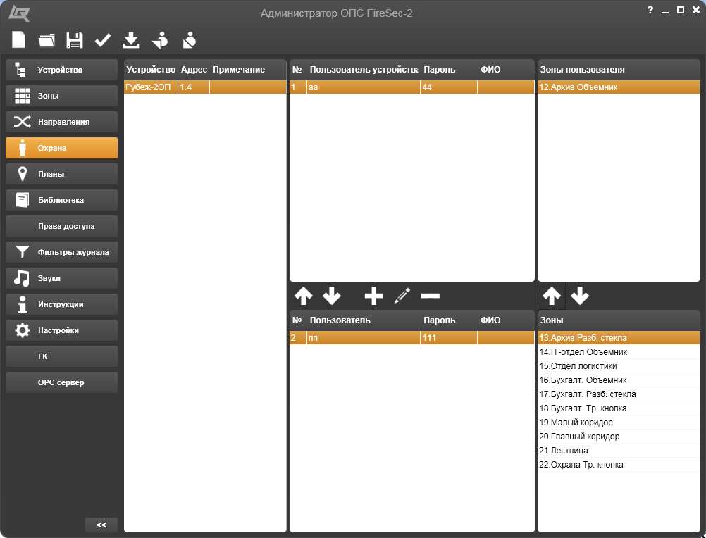

Рисунок 14.6.4 – Панель инструментов рабочей области вкладки **Охрана**

Кнопка  – **Создать пользователя** позволяет добавить в список очередного охранного пользователя, которому в дальнейшем предстоит определить степень доступа и охранные зоны для обслуживания. Щелчок на этой кнопке приводит к открытию окна **Создать пользователя** (Рисунок 14.6.5). Щелчок вспомогательной клавишей с указателем помещенным на свободное место среднего нижнего поля приводит к появлению контекстного меню **Создать пользователя**, выбор которого также вызывает открытие этого окна.

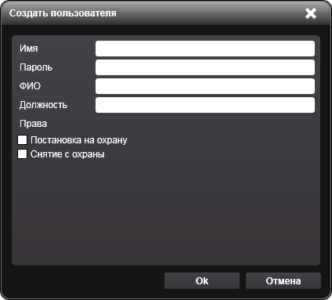

Рисунок 14.6.5 – Окно **Создать пользователя**

В открывшемся окне для описания параметров нового пользователя следует:

* в текстовое поле **Имя** ввести кодовое имя пользователя, под которым пользователь будет входить в систему охраны для предписанных действий;
* в текстовое поле **Пароль** ввести цифровой код, состоящий из 3-6 знаков, которые пользователю позволят входить в систему охраны для предписанных действий;
* в текстовое поле **ФИО** ввести паспортные фамилию, имя и отчество для идентификации **Имени**;
* в текстовое поле **Должность** ввести должность пользователя для идентификации прав доступа;
* проставить знак  в полях **Постановка на охрану** и **Снятие с охраны** для наделения правами в отношении охраняемых зон;
* применить настройки нового пользователя щелчком на кнопке **Ok**. Если необходимость создания нового пользователя отпала, следует щелкнуть на кнопке **Отмена** или  – **Закрыть**.

Последовательное создание записей о новых пользователях образует список в среднем нижнем поле (Рисунок 14.6.6).

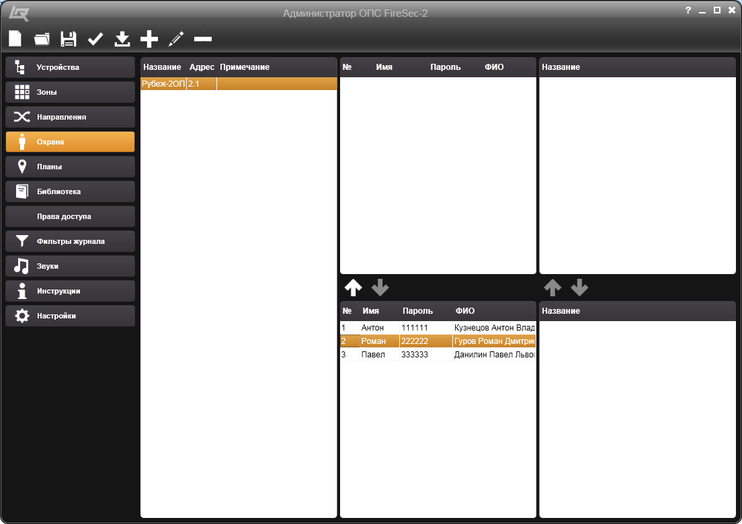 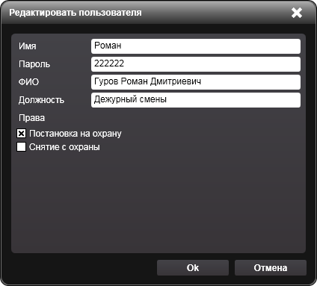

|  |  |
| --- | --- |
| Рисунок 14.6.6 – Список всех пользователей | Рисунок 14.6.7 – Окно **Редактировать пользователя** |

Кнопка  – **Удалить пользователя** позволяет удалить выделенную строку с данными охранного пользователя из списка среднего нижнего поля.

Кнопка  – **Редактировать пользователя** позволяет открыть окно **Редактировать пользователя** и внести необходимые изменения в данные охранного пользователя, строка которого выделена в списке среднего нижнего поля (Рисунок 14.6.7). Окно также откроется, если дважды щелкнуть на строке с данными охранного пользователя в среднем нижнем или верхнем поле.

Кнопка  – **Добавить пользователя** позволяет переместить выделенную строку с данными охранного пользователя из нижнего поля, содержащего список всех охранных пользователей, в верхнее.

Кнопка 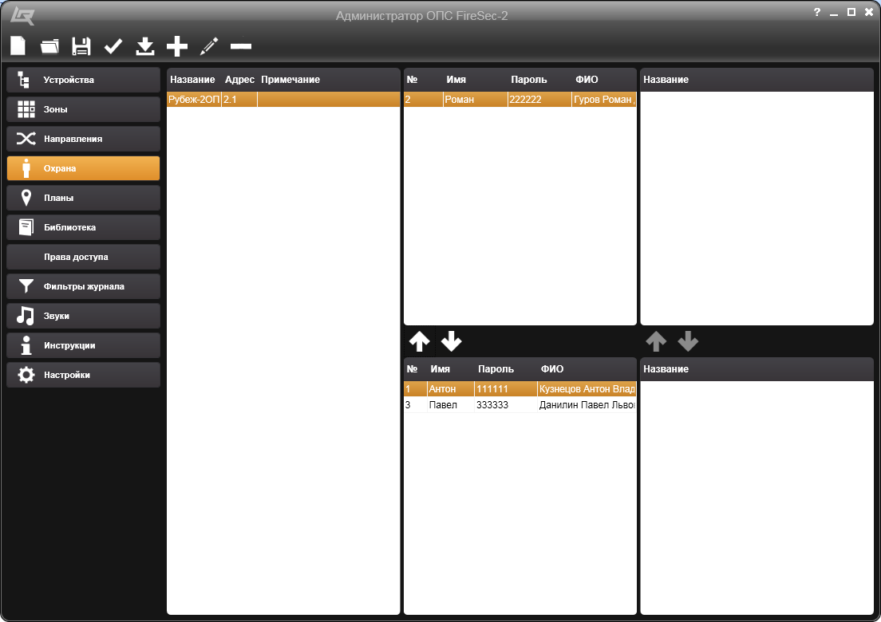 – **Удалить пользователя** позволяет переместить выделенную строку с данными охранного пользователя из верхнего в нижнее поле, из списка которого помимо редактирования можно удалять данные пользователей.

Если при создании зон (Пункт 1.4.4) в настройках (Рисунок 14.4.3) поля **Назначение зоны** было выбрано **Охранная** и в открывающемся окне (Рисунок 14.4.4) произведены соответствующие настройки для каждой охранной зоны, то в правом нижнем поле рабочей области вкладки **Охрана** появится полный список охранных зон (Рисунок 14.6.1).

Кнопка  – **Добавить зону**, расположенная между правыми нижним и верхним полями, позволяет переместить выделенную строку с названием зоны из нижнего в верхнее поле. На перемещенную охранную зону станут распространяться охранные функции пользователя, выделенные в среднем верхнем поле. При этом кнопка становится активной только при заполнении среднего верхнего поля рабочей области окна вкладки **Охрана**.

Кнопка  – **Удалить зону**, расположенная между правыми нижним и верхним полями, позволяет переместить выделенную строку с данными охранной зоны из верхнего поля в нижнее.

Таким образом, оперируя перечисленными выше инструментами, можно настроить управление каждой зоной охранной сигнализации с разграничением полномочий пользователей.

Если возникнет необходимость разграничить права какого-либо пользователя относительно разных зон, можно создать для него несколько учетных записей в списке всех пользователей с разными именами и паролями для управления разными зонами. Например, в одной группе зон у пользователя будет право только ставить их на охрану, в другой – только снимать с охраны, а в третьей – и ставить, и снимать.

1. Вкладка **Планы**

Окно вкладки **Планы** предназначено для решения задач:

* Графического отображения планов охраняемых помещений и оборудования конфигурируемой системы;
* Привязки зон и устройств к планам конфигурируемой системы.

Окно вкладки **Планы** (Рисунок 14.7.1) представлено двумя основными полями. Правое поле является рабочей областью вкладки **Планы** и представляет графическое отображение плана охраняемых помещений и оборудования системы. Левое вертикальное поле содержит списки планов, подпланов, зон, устройств и элементов, включенных в систему. В рабочей области отображается только тот план, который выделен в левом вертикальном поле под закладкой **Планы**.

1. Закладка **Планы** в окне вкладки **Планы**

Под закладкой **Планы** находится список планов, включенных в конфигурацию системы. Выделение какого-либо плана в списке открывает соответствующий план в рабочей области. К тому же под закладкой **Слои** представлены устройства, зоны, подпланы и элементы только того плана, который выделен в списке и, соответственно, открыт в рабочей области.

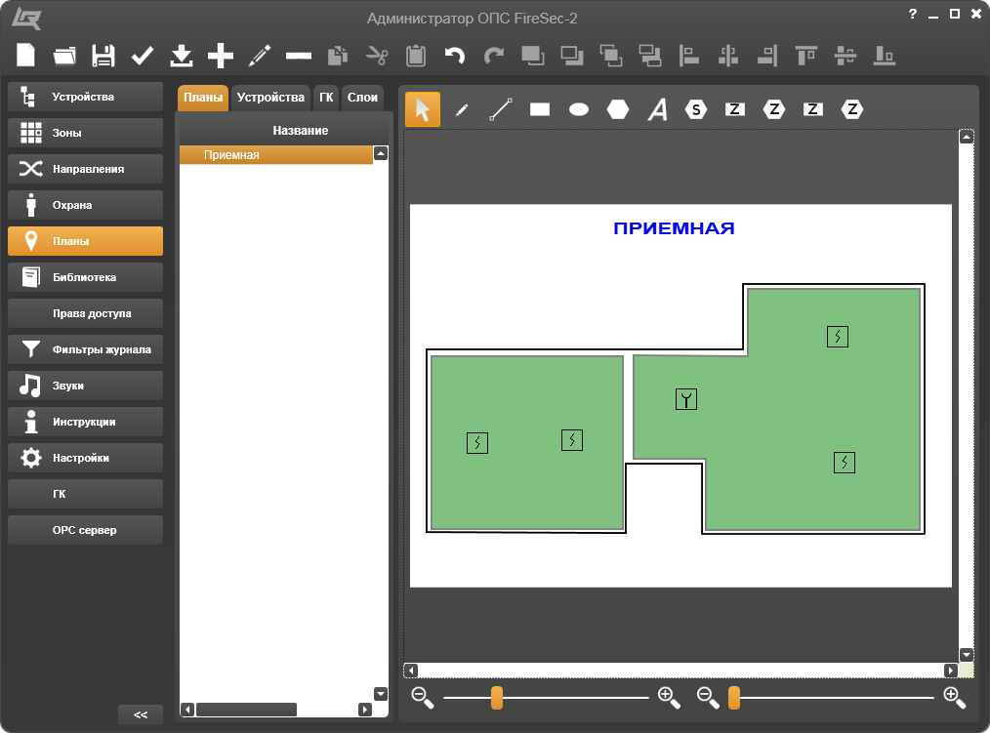

Рисунок 14.7.1 – Окно вкладки **Планы**

1. Закладка **Устройства** в окне вкладки **Планы**

Под закладкой **Устройства** находится список всех устройств, включенных в конфигурацию системы (Рисунок 14.7.2). Слева на рисунке отображено поле под закладкой **Устройства** в наименьшем масштабе, справа – в увеличенном за счет смещения границы отображения полей в сторону рабочей области с помощью указателя мыши **↔** . Следует отметить, что дерево устройств представлено точно в таком же формате, как в рабочей области вкладки **Устройства** (Рисунок – 14.2.4).

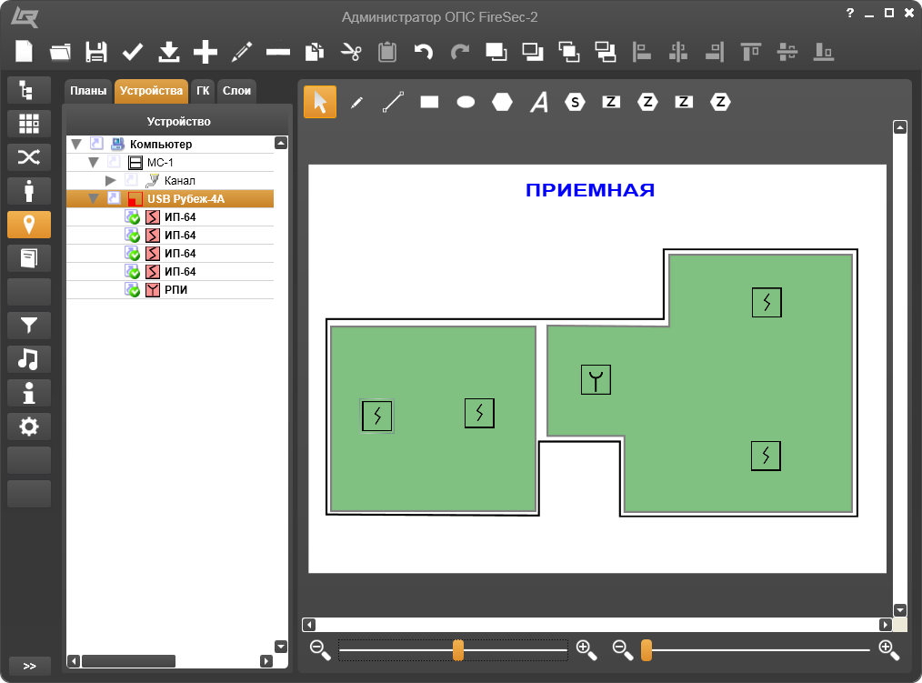 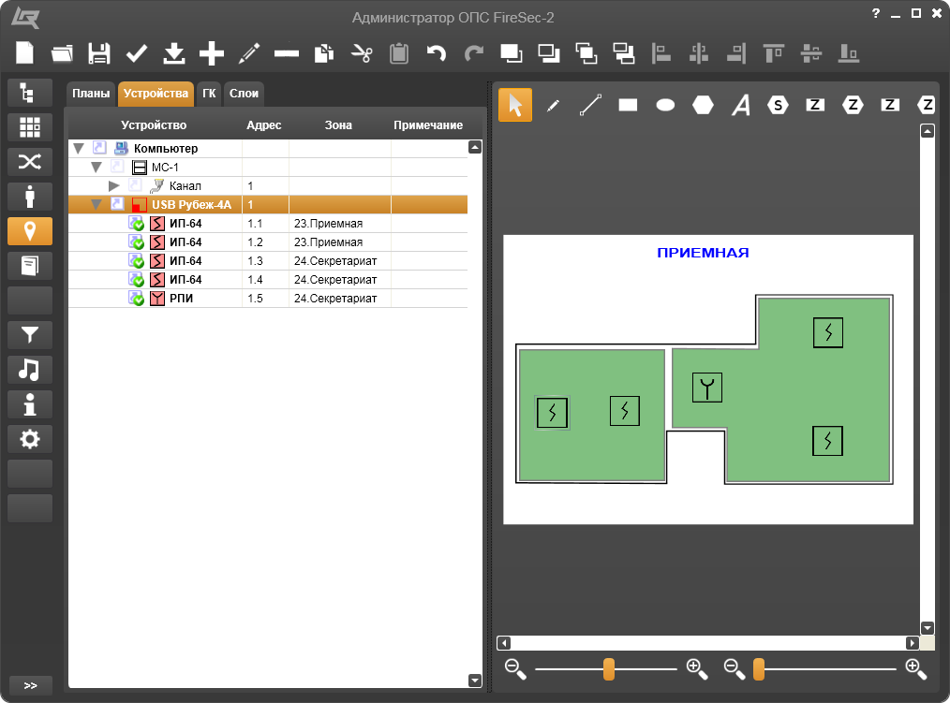

Рисунок 14.7.2 – Закладка **Устройства**

1. Закладка **Слои** в окне вкладки **Планы**

Под закладкой **Слои** находятся списки всех устройств, зон, подпланов и элементов плана, представленного в рабочей области (Рисунок 14.7.3). Элементами здесь называются фигуры, нарисованные с помощью инструментов рисования панели инструментов (Пункт 1.4.7.7).

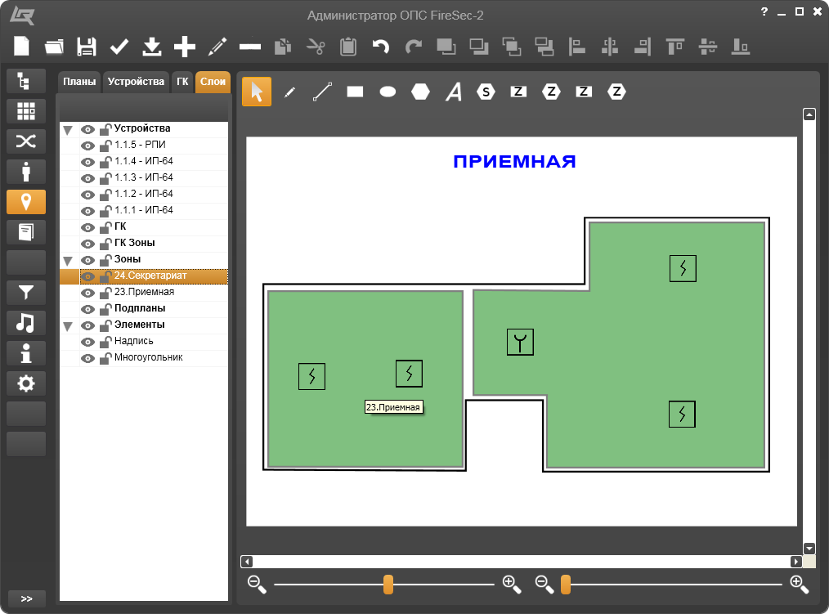

Рисунок 14.7.3 – Закладка **Слои**

Щелчок на значке 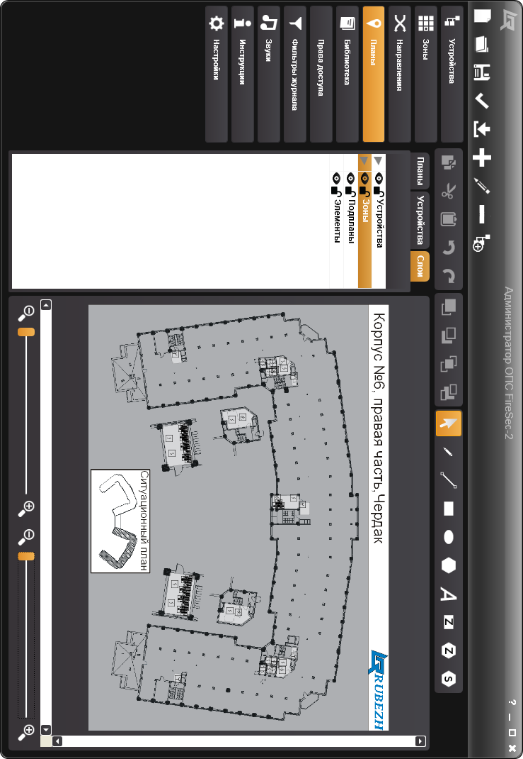 позволяет свернуть список устройств, зон, подпланов или элементов в строку. При этом значок примет форму 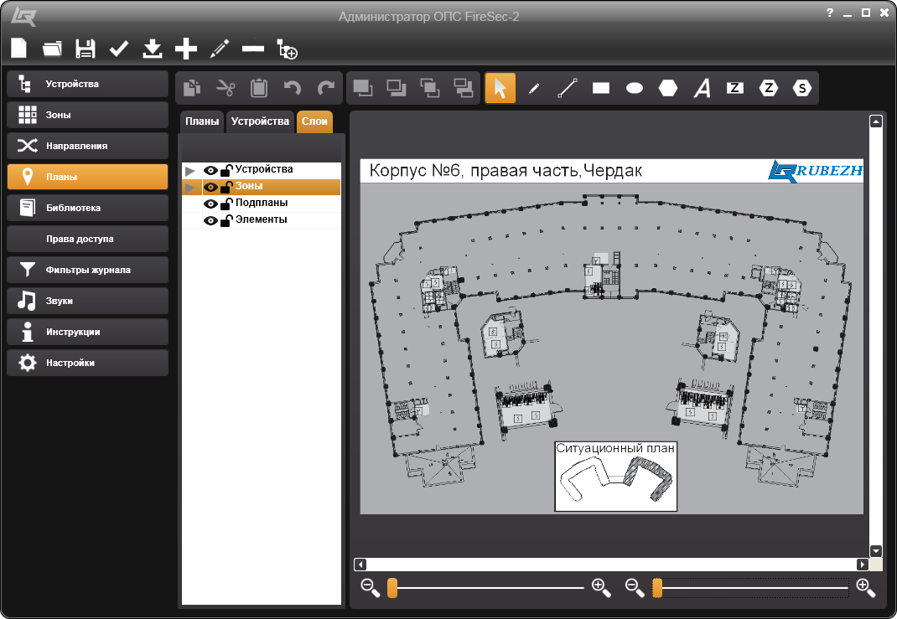. Щелчок на значке в свою очередь позволяет развернуть список в исходное состояние.

Щелчок на изображении устройства, зоны, подплана или элемента на плане приводит к открытию соответствующего списка, как при щелчке на значке , и выделению его в списке под закладкой **Слои**.

Щелчок на значке 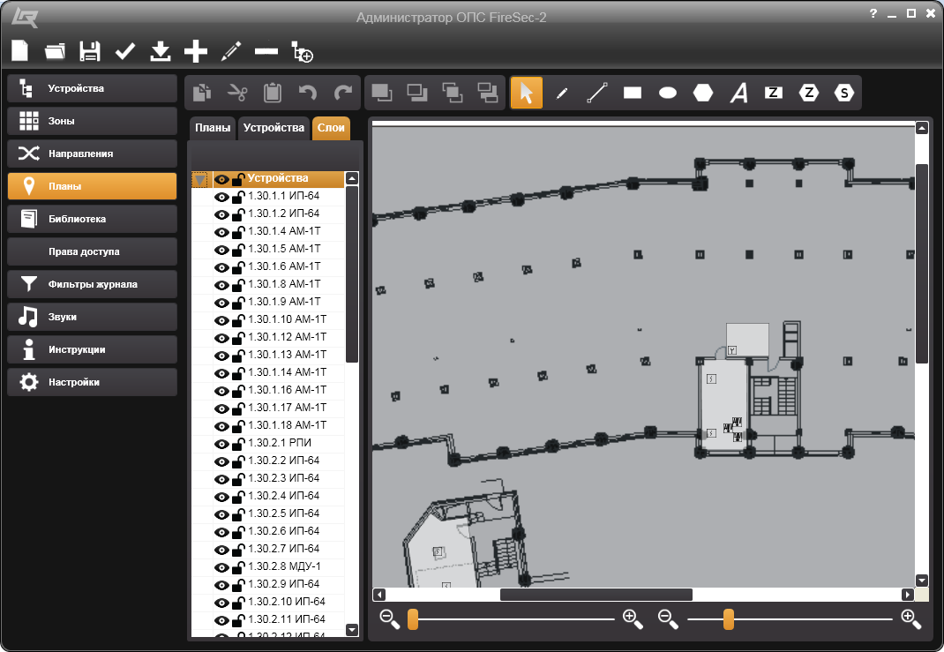 приводит к скрытию изображения на плане соответствующего, выделенного в левом поле, устройства, зоны, подплана, элемента или всего, что входит в выделенный список. При этом изображение самого значка  также исчезает. Повторный щелчок на месте значка приводит к его появлению и появлению ранее скрытого изображения на плане.

Щелчок на значке  приводит к блокированию какого-либо изменения изображения, соответственно, всего списка, какого-либо отдельно выделенного устройства, зоны, подплана или элемента на плане. При этом изображение значка принимает форму 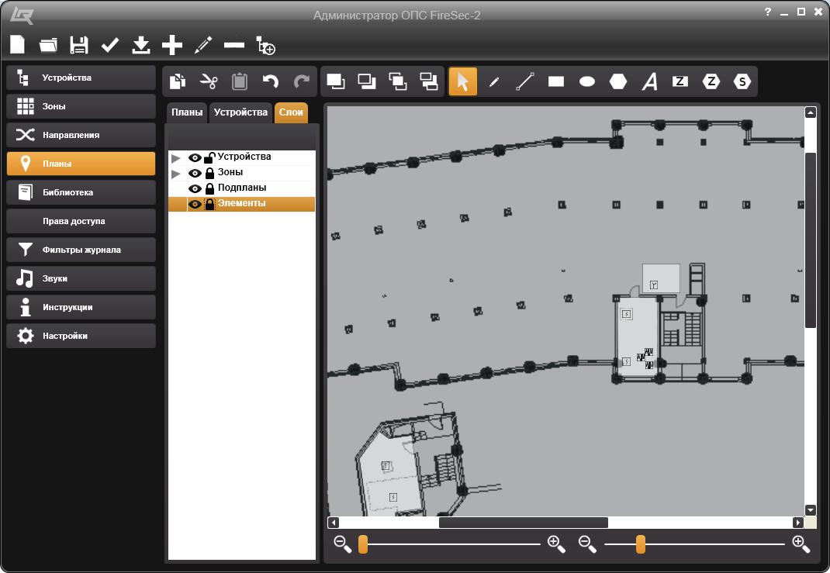. Повторный щелчок на значке приводит к изменению его изображения и разблокировке ранее заблокированного списка, какого-либо отдельно выделенного устройства, зоны, подплана или элемента на плане.

1. Закладка **ГК** в окне вкладки **Планы**

Под закладкой **ГК** находится список всех устройств, включенных в конфигурацию системы построенной на основе ГК и КАУ (Рисунок 14.7.4). Аналогично тому, как под закладкой **Устройства** (для систем, построенных не на приборах с ГК и КАУ), дерево устройств представлено точно в таком же формате, как в рабочей области вкладки **Устройства** (Рисунок – 14.2.4).

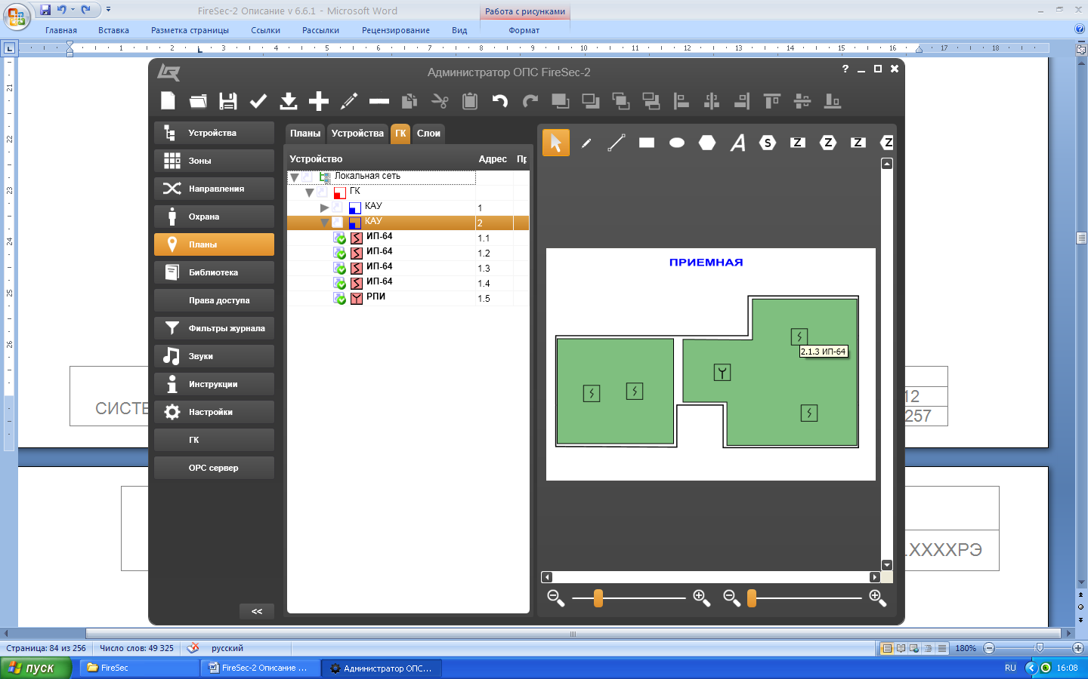

Рисунок 14.7.4 – Закладка **ГК**

1. **Панель инструментов** в окне вкладки **Планы**

В окне вкладки **Планы** доступна панель инструментов (Рисунок 14.7.5). Если к кнопке панели инструментов подвести указатель компьютерной мыши, то появляется всплывающая подсказка с названием кнопки.



Рисунок 14.7.5 – Панель инструментов во вкладке **Планы**

Назначение и функции кнопок  – **Создать новую конфигурацию**,  – **Считать конфигурацию из файла**,  – **Сохранить конфигурацию в файл**,  – **Проверить конфигурацию** и  – **Применить конфигурацию**, полностью совпадают с описаниями пункта 1.4.3.1 вкладки **Устройства**.

Кнопка  – **Добавить** позволяет пополнять список планов в левом вертикальном поле. Если щелкнуть на этой кнопке, откроется окно **Свойства элемента: План** (Рисунок 14.7.6).

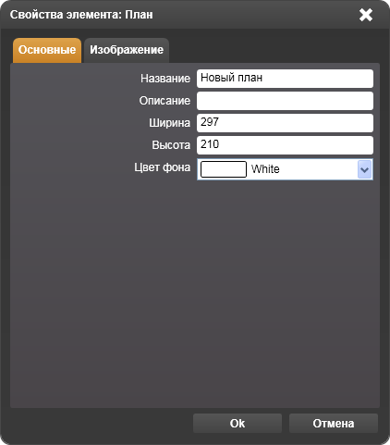 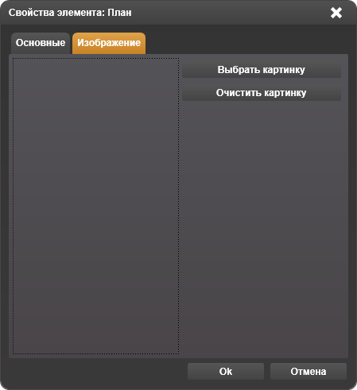

|  |  |  |
| --- | --- | --- |
| Рисунок 14.7.6 – Окно **Свойства элемента: План,** закладка **Основные** | Рисунок 14.7.7 – Окно **Свойства элемента: План,** закладка **Изображение** |  |

В открывшемся окне под закладкой **Основные** в поле **Название** необходимо набрать с помощью клавиатуры название вновь создаваемого плана. В поле **Описание** можно привести краткие пояснения относительно нового плана. Поля **Ширина** и **Высота** выражаются в миллиметрах создаваемого рисунка плана («по умолчанию» – формат А4 – для удобства сопряжения с готовыми картинками). В поле **Цвет фона** имеется возможность выбрать цвет фона, на котором в последующем будет создаваться план.

Под закладкой **Изображение** (Рисунок 14.7.7) имеется возможность вместо рисования загрузить готовую картинку основы будущего плана из памяти компьютера или внешнего носителя. Для этого необходимо щелкнуть на кнопке **Выбрать картинку**, в результате откроется окно ОС Windows, с помощью которого, зная адрес можно найти картинку и, щелкнув на кнопке **Открыть** или дважды на файле рисунка, а затем на кнопке **Ok** окна **Свойства элемента: План**, поместить картинку на план. Если надо удалить картинку с плана, следует воспользоваться кнопкой **Очистить картинку**.

Кнопка  – **Редактировать** позволяет вносить изменения в название, описание и размерные параметры ранее созданных планов. Если щелкнуть на этой кнопке, откроется окно редактирования (Рисунок 14.7.6) того плана, который выделен в списке планов левого вертикального поля.

Кнопка  – **Удалить** позволяет удалить ранее созданный план из списка планов при условии его предварительного выделения в списке планов левого вертикального поля.

Если в списке планов под закладкой **Планы** выделить какой-либо план, то щелчком вспомогательной клавиши компьютерной мыши можно открыть контекстное меню (Рисунок 14.7.8). В контекстном меню можно выбрать функции **Удалить** и **Редактировать** по действию аналогичные кнопкам панели инструментов  – **Удалить** и  – **Редактировать**.

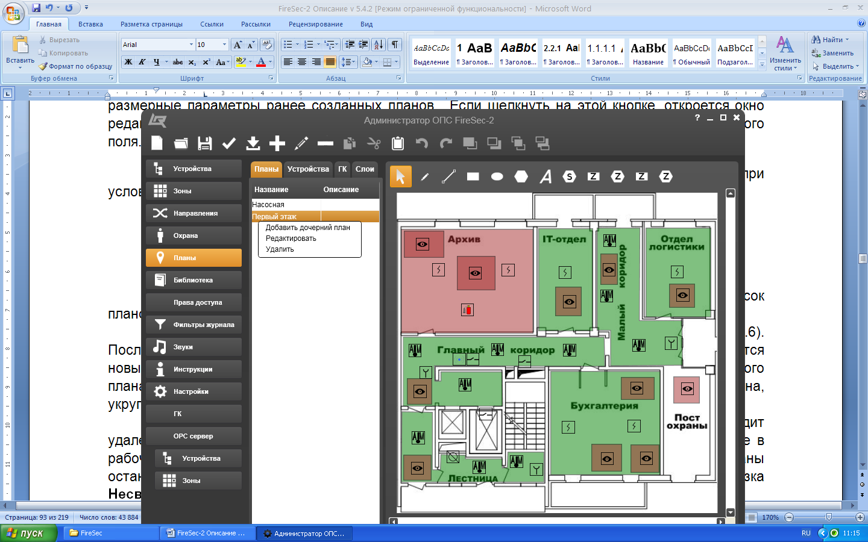 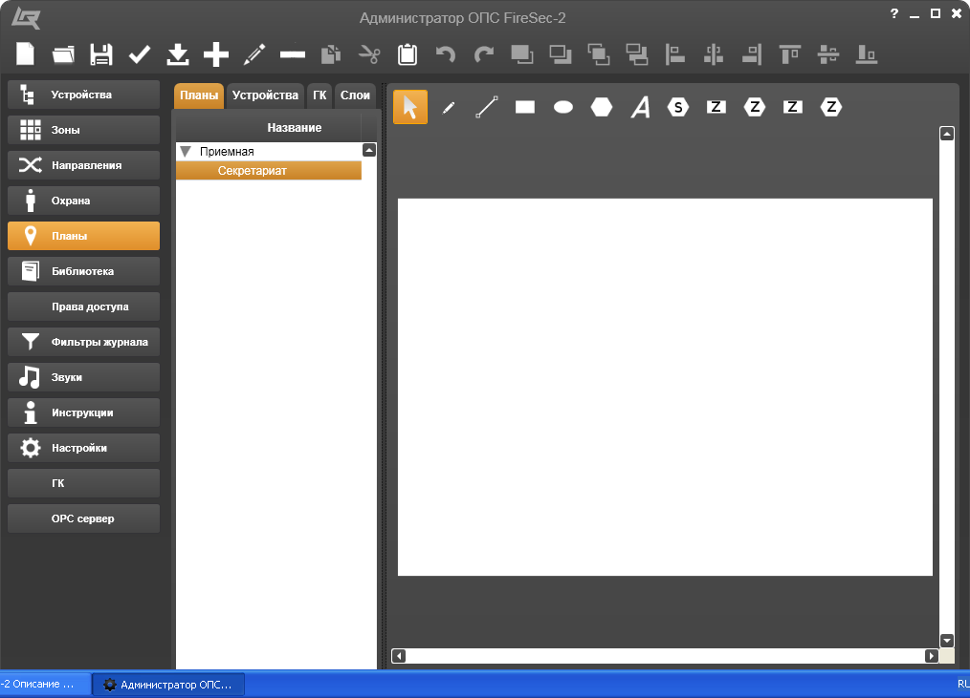

|  |  |  |
| --- | --- | --- |
| Рисунок 14.7.8 – Контекстное меню под закладкой **Планы** | Рисунок 14.7.9 – **Дочерний план** под закладкой **Планы** |  |

Выбор функции **Добавить дочерний план** позволяет особым образом пополнять список планов в левом вертикальном поле. При этом открывается окно **Свойства элемента: План** (Рисунок 14.7.6). После заполнения всех полей и щелчка на кнопке **Ok** окно закроется, а список планов пополнится новым планом, присоединенным к тому плану, который был выделен на момент создания нового плана (Рисунок 14.7.9). Эта функция позволяет производить декомпозицию сложных участков плана, укрупняя и детализируя его фрагменты.

Следует отметить, что при удалении плана, содержащего дочерние планы, происходит удаление самого плана и всех присоединенных к нему дочерних планов. При этом на плане в рабочей области, где был размещен удаленный подплан и входящие в него другие подпланы останутся прямоугольники. Если к этим прямоугольникам подвести указатель, то всплывет подсказка **Несвязанный подплан**. Таким подпланом можно распорядиться двояко:

* Удалить, воспользовавшись клавишей контекстного меню, выбрав функцию **Удалить**, либо нажав клавишу **Delete** при выделенном прямоугольнике несвязанного плана;
* Присвоить новое наименование, воспользовавшись кнопкой панели инструментов или клавишей контекстного меню, выбрав функцию **Редактировать**. В открывшемся окне **Свойства фигуры: План** (Рисунок 14.7.6) заполнить все необходимые поля и щелкнуть на кнопке **Ok**. В результате в списке планов появится новый подплан, присоединенный к плану.

Значок  слева от названия позволяет сворачивать список всех присоединенных к плану дочерних планов.

Следующая группа кнопок панели инструментов  используется для редактирования планов в тех случаях, когда требуется что-либо сделать с целым нарисованным объектом или надписью.

Кнопка  – **Копировать** предназначена для копирования выделенного объекта или надписи в буфер обмена с целью размещения его копии на новом плане.

Кнопка  – **Вырезать** предназначена для удаления и копирования выделенного объекта или надписи в буфер обмена с целью перемещения его на новый план.

Кнопка  – **Вставить** предназначена для размещения на новом плане ранее вырезанного или скопированного в буфер объекта или надписи. Кнопка становится активной при наличии данных в буфере обмена. Вставляется объект, скопированный или вырезанный последним. Попытка вставить в тот же план объект или подпись, скопированные в буфер обмена, приводит к усилению интенсивности окраски фона объекта или шрифта текста, что говорит о наличии на плане нескольких копий объектов или надписей в одном месте. Кратно вставленные в план объекты или надписи можно «растащить» по полю плана используя кнопку **Указатель** (Пункт 1.4.7.7), что позволяет многократно воспроизводить однотипные объекты и надписи.

Кнопка  – **Отменить** предназначена для отмены последнего произведенного действия. Кнопка становится активной после выполнения какого-либо действия на текущем плане.

Кнопка  – **Применить** предназначена для повторной активации прежде отмененного действия. Кнопка становится активной после применения кнопки **Отменить** на текущем плане. Активность кнопки сохраняется до следующего действия.

Группа кнопок панели инструментов  предназначена для послойного размещения объектов плана и надписей относительно друг друга таким образом, что одни объекты зрительно располагаются **над** или **под** другими объектами.

Кнопка  – **Вверх** предназначена для размещения выделенного объекта или надписи над всеми другими объектами и надписями, проекции которых на плане частично или полностью совпадают.

Кнопка  – **Вниз** предназначена для размещения выделенного объекта или надписи под всеми другими объектами и надписями, проекции которых на плане частично или полностью совпадают.

Кнопка  – **Выше** предназначена для пошагового (при каждом щелчке) перемещения выделенного объекта или надписи на уровень выше относительно других объектов и надписей, проекции которых на плане частично или полностью совпадают.

Кнопка  – **Ниже** предназначена для пошагового (при каждом щелчке) перемещения выделенного объекта или надписи на уровень ниже относительно других объектов и надписей, проекции которых на плане частично или полностью совпадают.

Группа кнопок панели инструментов  предназначена для выравнивания объектов и надписей относительно сторон и осей симметрии рисунка.

Кнопки  – **Выровнять по левому краю**,  – **Выровнять по правому краю**,– **Выровнять по верхнему краю**,– **Выровнять по нижнему краю** предназначены для выравнивания объектов и надписей по соответствующим сторонам рисунка. При этом осью, вдоль которой происходит выравнивание, становится ось, проходящая через ближайший к краю объект.

Кнопки  – **Выровнять по вертикали**, – **Выровнять по горизонтали** предназначены для выравнивания объектов и надписей симметрично относительно соответствующих осей рисунка. При этом осью, вдоль которой происходит выравнивание, становится ось, проходящая через усредненное значение осей объектов и надписей.

Для выравнивания нескольких объектов и надписей относительно сторон или осей рисунка следует, удерживая нажатой клавишу **Shift** на клавиатуре компьютера, выделить поочередно все выравниваемые объекты и надписи, а затем выбрать соответствующую кнопку панели инструментов.

Выделенные с помощью клавиши **Shift** или выровненные объекты и надписи становятся сгруппированными. Их можно перемещать по рисунку плана в связанном состоянии, захватив за один из объектов указателем компьютерной мыши с нажатой основной клавишей.

1. Рабочая область в окне вкладки **Планы**

Рабочая область представляет собой прямоугольное поле в правой части окна вкладки **Планы** (Рисунок 14.7.1).

Рабочая область содержит:

* Поле для размещения и рисования планов;
* Вертикальную и горизонтальную полосы прокрутки изображения в рабочей области;
* Линейку масштабирования плана в рабочей области (справа внизу под горизонтальной полосой прокрутки изображения);
* Линейку изменения размера изображения адресных устройств на плане (слева внизу под горизонтальной полосой прокрутки изображения);

Размер изображения устройств на плане можно изменять двумя способами:

1. Двигая рычажок  влево или вправо указателем компьютерной мыши с нажатой основной клавишей, тем самым плавно уменьшая или увеличивая размер изображения устройств на плане;
2. Щелкая по значку  или , тем самым ступенчато уменьшая или увеличивая размер изображения устройств на плане.

Масштаб плана можно изменять тремя способами:

1. Двигая рычажок, так же как и при изменении размера изображения устройств на плане;
2. Щелкая по значку  или , так же как и при изменении размера изображения устройств на плане;
3. Вращая колесико компьютерной мыши, поместив указатель на поле плана.
4. **Панель инструментов** рабочей области в окне вкладки **Планы**

В окне вкладки **Планы** доступна панель инструментов, применяемая только для создания рисунков на плане (Рисунок 14.7.10). Если к кнопке панели инструментов подвести указатель компьютерной мыши, то появляется всплывающая подсказка с названием кнопки.



Рисунок 14.7.10 – Панель инструментов создания рисунков в окне вкладки **Планы**

Эта группа кнопок активна всегда в процессе рисования фигур и создания надписей в рабочей области. Все фигуры и надписи, формируемые с помощью этих инструментов, отображаются в списке под закладкой **Слои** в левом вертикальном поле с общим заголовком **Элементы**.

Кнопка  – **Прямоугольник** предназначена для рисования фигур прямоугольной формы. Для рисования фигуры необходимо щелкнуть на кнопке, а затем, еще раз щелкнуть на будущем месте расположения фигуры плана и, не отпуская основной клавиши мыши, сформировать прямоугольник нужного размера, после чего отпустить клавишу. Удалить фигуру можно воспользовавшись вспомогательной клавишей, открывающей контекстное меню, и выбором функции **Удалить** либо нажатием клавиши **Delete** на клавиатуре компьютера, предварительно выделив фигуру на плане.

Кнопка  – **Эллипс** предназначена для рисования фигур округлой формы. Рисование выполняется приемами аналогичными рисованию фигур прямоугольной формы. Удалить фигуру можно воспользовавшись вспомогательной клавишей, открывающей контекстное меню, и выбором функции **Удалить** либо нажатием клавиши **Delete** на клавиатуре компьютера, предварительно выделив фигуру на плане.

Кнопка  – **Многоугольник** предназначена для рисования фигур многоугольной формы с количеством углов, отличным от четырех. Для рисования фигуры необходимо щелкнуть на кнопке, а затем, еще раз щелкнуть на будущем месте расположения фигуры плана и, не удерживая клавишу нажатой сформировать первую грань многоугольника. Затем, щелкнув еще раз в точке пересечения со следующей гранью, сформировать вторую грань, и так далее. После формирования последней грани следует щелкнуть вспомогательной клавишей компьютерной мыши. В результате получится фигура, вписанная в прямоугольник правильной формы (Рисунок 14.7.11). Стороны этого прямоугольника очерчивают границы выделения фигуры на плане, ориентируясь по которым можно произвести корректировку создаваемой фигуры с использованием кнопки **Указатель**.



Рисунок 14.7.11 – Фигура многоугольной формы

Удалить фигуру можно воспользовавшись вспомогательной клавишей, открывающей контекстное меню, и выбором функции **Удалить** либо нажатием клавиши **Delete** на клавиатуре компьютера, предварительно выделив фигуру на плане.

Кнопка  – **Указатель** предназначена для возврата указателю нормальных функций компьютерной мыши после завершения работы другими инструментами окна вкладки **Планы**.

Указатель компьютерной мыши в этом режиме может осуществлять ряд обычных функций, традиционно присущих указателю:

* Выделение объекта на рисунке щелчком при наведенном на него указателе;
* Перемещение выделенного объекта по площади рисунка при нажатой основной клавише мыши, когда вид указателя принимает форму ;
* Изменение размера выделенного объекта в одном из направлений в пределах площади рисунка при нажатой основной клавише мыши, когда вид указателя принимает форму или

при его наведении на грань рисунка;

* Изменение масштаба выделенного объекта в пределах площади рисунка при нажатой основной клавише мыши, когда вид указателя принимает форму или при его наведении на угол рисунка;
* Изменение положения точки пересечения двух граней выделенного объекта в пределах площади рисунка при нажатой основной клавише мыши, когда вид указателя принимает форму авторучки при его наведении на точку пересечения.

Кнопка  – **Линия** предназначена для рисования фигур, состоящих из одной ломаной линии. Рисование выполняется приемами аналогичными рисованию фигур многоугольной формы с тем отличием, что фигура не будет замкнутой. Допускается пересечение некоторых отрезков одной линии. Удалить фигуру можно воспользовавшись вспомогательной клавишей, открывающей контекстное меню, и выбором функции **Удалить** либо нажатием клавиши **Delete** на клавиатуре компьютера, предварительно выделив фигуру на плане.

Кнопка  – **Нож** предназначена для удаления точек пересечения граней на фигурах многоугольника и ломаной кривой. Для этого необходимо щелкнуть на кнопке, что приведет к выделению всех точек пересечения граней на фигурах многоугольника и ломаной кривой. Щелчок на какой-либо точке приведет к её удалению. Указатель при подведении к удаляемой точке принимает форму указательного пальца правой руки. При удалении какой-либо точки оставшиеся грани спрямляются. Возможно удаление любого количества точек, вплоть до исчезновения всей фигуры.

Кнопку также следует использовать при добавлении граней в нарисованные фигуры многоугольника и ломаной кривой. Для этого необходимо щелкнуть на кнопке, что приведет к выделению всех точек пересечения граней на фигурах многоугольника и ломаной кривой. Далее, подведя указатель к грани, на которой следует добавить точку пересечения, щелкнуть основной клавишей компьютерной мыши, в результате чего на этом месте образуется выделенная точка. Указатель при подведении к грани принимает форму авторучки. Добавленную точку можно переместить в нужное место, воспользовавшись инструментом **Указатель**.

Кнопка не применима в отношении фигур, нарисованных инструментом **Прямоугольник**.

Кнопка  – **Текст** предназначена для нанесения на рисунок надписей и любых текстов. Для формирования поля под текст необходимо щелкнуть на кнопке, а затем еще раз щелкнуть на будущем месте расположения текста и, не отпуская оперативной клавиши мыши, сформировать прямоугольник нужного размера для помещения внутрь него текста, после чего отпустить клавишу. В результате откроется окно **Свойства фигуры: Надпись** (Рисунок 14.7.12).

В открывшемся окне необходимо выбрать значения или заполнить 11 полей с заголовками:

* **Текст** – набрать с помощью клавиатуры текст (Заголовок, надпись, пояснения и т.п.), который должен быть вписан в сформированный прямоугольник;
* **Выравнивать** – выбрать из предлагаемого списка способ выравнивания текста в прямоугольнике:
* **По левому краю**,
* **По правому краю**,
* **По центру**;
* **Цвет текста** – выбрать из предлагаемого списка цвет шрифта текста в прямоугольнике;
* **Цвет фона** – выбрать из предлагаемого списка цвет фона прямоугольника с текстом;
* **Цвет границы** – выбрать из предлагаемого списка цвет границы прямоугольника с текстом. Если цвета границы и фона выбрать таким же, как цвет фона плана, то текст на плане будет без рамки и без фона;
* **Ширина границы** – выбрать толщину линии границы прямоугольника с текстом в пикселях;
* **Размер шрифта** – выбрать размер шрифта текста аналогично формату программы Word;
* **Шрифт** – выбрать шрифт текста из предлагаемого списка аналогичного формату программы Word;
* **Жирный** – выбрать функцию простановкой значка , если требуется, чтобы шрифт стал выделенным жирным;
* **Курсив** – выбрать функцию простановкой значка , если требуется, чтобы шрифт стал выделенным курсивом;
* **Растянуть** – выбрать функцию простановкой значка , если требуется, чтобы текст стал растянут на всё окно прямоугольника, сформированного для текста.

В завершение, щелчком на кнопке **Ok** применить настройки, окно закроется, а на рисунке появится прямоугольник с текстом (Рисунок 14.7.13). Если необходимость нанесения текста на рисунок отпала, следует щелкнуть на кнопке **Отмена** или  – **Закрыть**.

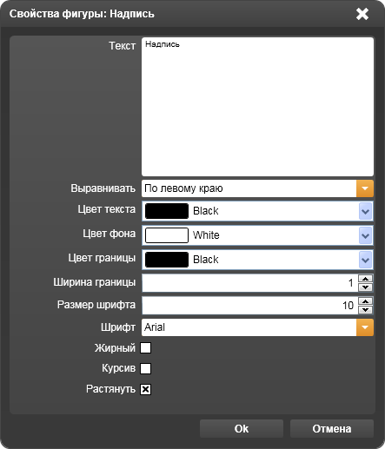 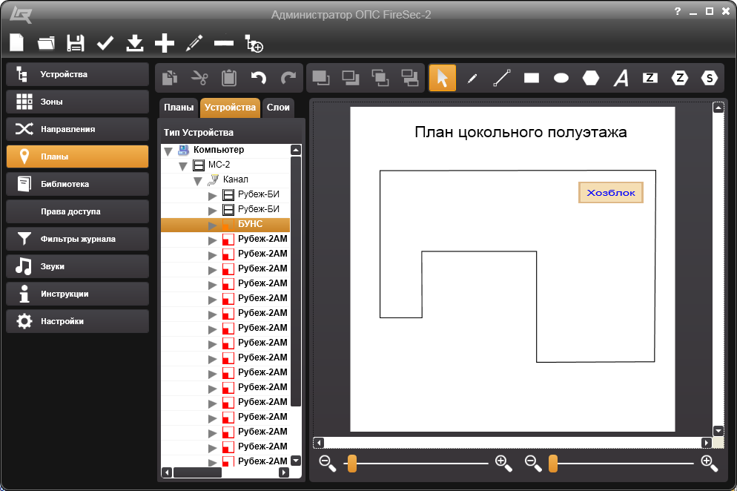

|  |  |  |
| --- | --- | --- |
| Рисунок 14.7.12 – Окно **Свойства фигуры: Надпись** | Рисунок 14.7.13 – Текст на плане |  |

Удалить текст вместе с фоновым прямоугольником можно воспользовавшись вспомогательной клавишей, открывающей контекстное меню, и выбором функции **Удалить**, либо нажатием клавиши **Delete** на клавиатуре компьютера при условии предварительного выделения поля текста.

Для редактирования надписи следует дважды щелкнуть на поле надписи – в результате откроется окно **Свойства фигуры: Надпись** (Рисунок 14.7.12), в котором можно произвести необходимые изменения.

Кнопка  – **Подплан** предназначена для рисования фигур прямоугольной формы методом аналогичным при использовании кнопки  – **Прямоугольник** с тем отличием, что завершение рисования прямоугольника сопровождается открытием окна **Свойства фигуры: Подплан** (Рисунок 14.7.14), в котором присутствует список всех планов конфигурируемой системы. Из этого списка следует выбрать соответствующий ранее созданный дочерний план и щелкнуть на кнопке **Ok**. Если необходимость рисования подплана отпала, следует щелкнуть на кнопке **Отмена** или  – **Закрыть**.



Рисунок 14.7.14 – Окно **Свойства фигуры: Подплан**

Каждый уровень нового плана можно размещать на рисунке ранее созданного плана, чем создается графическое представление характера декомпозиции.

Для удаления с плана рисунка подплана следует его выделить и воспользоваться клавишей **Delete** либо контекстным меню, вызываемым вспомогательной клавишей, выбрав функцию **Удалить**.

Если же в контекстном меню выбрать функцию **Свойства**, откроется окно **Свойства фигуры: Подплан** (Рисунок 14.7.14) с выделенной строкой названия подплана. Здесь имеется возможность изменить название подплана, выделив другую строку и щелкнув на кнопке **Ok**. Если нет необходимости замены названия подплана, следует щелкнуть на кнопке **Отмена** или  – **Закрыть**.

Если под закладкой **Планы** выделить тот или иной вновь созданный подплан, то в рабочей области откроется развернутое изображение этого подплана или чистое поле для его создания.

Кнопка  – **Зона** предназначена для рисования фигур прямоугольной формы, вписываемых в рисунок плана помещений. Рисование выполняется приемами аналогичными рисованию фигур прямоугольной формы. В результате откроется окно **Свойства фигуры: Зона** (Рисунок 14.7.15).

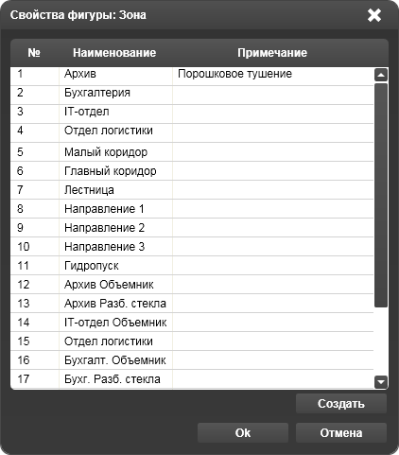

Рисунок 14.7.15 – Окно **Свойства фигуры: Зона**

В открывшемся окне имеется возможность выбрать зону из списка, если она ранее создана, щелкнув на кнопке **Ok**. Если зона не создана, то можно воспользоваться кнопкой **Создать**, щелчком на которой открывается окно **Создание новой зоны** (Рисунок 14.4.3). Создание и настройку новой зоны следует выполнять по методике, описанной в разделе 1.4.4 Вкладка **Зоны**.

Щелчок на кнопке **Отмена** или  – **Закрыть** приводит к закрытию окна **Создание новой зоны**, а на плане останется нанесенный прямоугольник серого цвета. Если навести на него указатель, появится всплывающая подсказка **Несвязанная зона** (Рисунок 14.7.16).

Если зона выбрана из списка или вновь создана, то нанесенный на план прямоугольник будет зеленого цвета, а наведение на него указателя вызовет появление всплывающей подсказки с номером и названием новой зоны (Рисунок 14.7.17).

Наведение на любой нарисованный объект указателя и вызов контекстного меню позволяет выбрать функцию **Удалить** или **Свойства**.

Выбор функции **Удалить** удаляет выбранный объект, так же как и нажатие клавиши **Delete** на клавиатуре компьютера.

Выбор функции **Свойства**, если этот объект – **Зона**, приводит к открытию окна **Свойства фигуры: Зона** (Рисунок 14.7.15), в котором можно выбрать другую зону или создать новую.

 

Рисунок 14.7.16 – Несвязанная зона Рисунок 14.7.17 – Новая зона

Кнопка  – **Зона** предназначена для рисования зон многоугольной формы. Приемы рисования те же, что для рисования фигур многоугольной формы, а создание и настройка зон подобна зонам прямоугольной формы.

Кнопки  – **ГК** **Зона**  и  – **ГК Зона** предназначены для рисования фигур прямоугольной и многоугольной форм, вписываемых в рисунок плана помещений, применительно к прибору **Групповой контроллер (ГК)**.

1. Специальные возможности графического редактора
2. Прикрепление устройств к зоне

Для прикрепления адресных устройств к зонам не обязательно оперировать только вкладками **Зоны** и **Устройства**, как было описано выше (Раздел 1.4.4).

Для этого достаточно, опять же руководствуясь принципом универсальности построения систем с применением ПО FireSec и FireSec-2, после формирования дерева устройств перейти сразу в окно вкладки **Планы**. Сформировав план помещений при помощи инструментов создания рисунков (Рисунок 14.7.10) или разместив на плане готовый рисунок плана помещений (Рисунок 14.7.7), следует нарисовать на них зоны, используя кнопку **Зона** панели инструментов и, щелкнув на кнопке **Создать** в открывающемся окне **Свойства фигуры: Зона** (Рисунок 14.7.15), перейти в окно Создание новой зоны (Рисунок 14.4.3), где произвести настройки вновь созданной зоны. А затем, открыв закладку **Устройства** в окне вкладки **Планы**, осуществить копирование перетаскиванием значков  перед изображениями адресных устройств из дерева устройств на графический план в намеченные для их работы зоны. При этом значки  перетаскиваемых устройств преобразуются в значки , а на плане будут представлены графические значки перемещенных устройств (Рисунок 14.7.2).

Если в окне вкладки **Планы** сдвинуть границу вертикального поля в сторону рабочей зоны, то можно увидеть адреса размещенных в зонах устройств, номера и названия зон, к которым они автоматически прикрепились, и примечания (Рисунок 14.7.2).

Это же можно увидеть, перейдя в окно вкладки **Устройства**.

Адрес и шифр устройства, размещенного в какой-либо зоне на плане, можно увидеть во всплывающей подсказке, подведя к его графическому значку указатель компьютерной мыши.

Адреса устройств, размещенных на плане с привязкой к зонам, также представлены в списке устройств под закладкой **Слои** при открытом соответствующем плане (Рисунок 14.7.3).

1. Удаление устройства из зоны

Для удаления какого-либо устройства из зоны необходимо выделить его значок на плане и, выбрать из контекстного меню, вызванного вспомогательной клавишей компьютерной мыши, функцию **Удалить** или нажать клавишу **Delete** на клавиатуре компьютера. В результате произойдет удаление графического значка выбранного устройства с плана, а в дереве устройств, расположенного под закладкой **Устройства** значок  рядом с устройством, подвергшимся удалению из зоны, примет исходный вид .

1. Удаление нескольких устройств из зоны

Если необходимо удалить несколько устройств одновременно из зоны, следует удерживая нажатой клавишу **Shift** на клавиатуре компьютера, выделить поочередно все удаляемые значки устройств, а затем выбрать из контекстного меню, вызванного вспомогательной клавишей компьютерной мыши, функцию **Удалить** или нажать клавишу **Delete** на клавиатуре компьютера. В результате произойдет удаление графических значков этих устройств с плана, а в дереве устройств, расположенного под закладкой **Устройства**, значки  рядом с устройствами, подвергшимися удалению из зоны, примут исходный вид .

1. Удаление устройств вместе с зоной

Если потребуется удалить все устройства из зоны вместе с самой зоной, то вначале следует произвести выделение группы устройств вместе с зоной. Это делается следующим образом: навести указатель компьютерной мыши на свободное место плана и, удерживая нажатой основную клавишу, сформировать прямоугольник, охватывающий всю зону. Затем выбрать из контекстного меню, вызванного правой клавишей компьютерной мыши, функцию **Удалить** или нажать клавишу **Delete** на клавиатуре компьютера. В результате произойдет удаление зоны и графических значков всех выделенных устройств с плана, а в дереве устройств, расположенного под закладкой **Устройства**, значки  рядом с устройствами, подвергшимися удалению, примут исходный вид . При этом зона в списке зон сохранится.

1. Перемещение устройств вместе с зоной по плану

Если требуется переместить всю зону вместе с входящими в неё устройствами, то необходимо, как в предыдущем подпункте, произвести выделение группы устройств вместе с зоной, а затем перетащить её в другое место плана.

1. Перемещение устройств из зоны в зону

Если по какой-либо причине возникла необходимость переместить адресное устройство в другую зону, достаточно перетащить его значок из зоны в зону. При этом откроется окно **Изменение зон устройств на плане** (Рисунок 14.7.18).



Рисунок 14.7.18 – Окно **Изменение зон устройств на плане**

В открывшемся окне:

* в колонке **Устройство** представлен шифр и адрес перемещенного устройства,
* в колонке **Зона до** отмечена зона, из которой произошло перемещение,
* в колонке **Зона после** – зона, в которую оно перемещено.

После щелчка на кнопке **Ok** перемещенное устройство закрепится за новой зоной, под закладкой **Устройства** в графе **Зона** произойдет изменение названия зоны для данного устройства.

Если нет необходимости изменения зоны, следует щелкнуть на кнопке **Отмена** или  – **Закрыть**.

Если зона с устройствами переименована (с помощью функции **Свойства** контекстного меню) или раздроблена на несколько новых зон, то в открывающемся окне **Изменение зон устройств на плане** (Рисунок 14.7.18) будут перечислены все адресные устройства, не принадлежащие новым зонам. При этом появляется возможность снять отметку  щелчком в графе **Изменить** перед устройством, чем исключить привязку этого устройства к новой зоне. После чего вручную переместить его в нужную зону и привязать к ней через вновь всплывающее окно **Изменение зон устройств на плане** (Рисунок 14.7.18), щелкнув на кнопке **Ok**.

Примечание. В окне **Изменение зон устройств на плане** отражаются только те адресные устройства, которые могут приписываться к зонам (Датчики, адресные метки, МПТ-1).

1. Вкладка **Библиотека**

Окно вкладки **Библиотека** предназначено для решения задач:

* Графического отображения значков устройств на плане конфигурируемой системы;
* Графического отображения состояния устройств через вариации представления значков устройств на плане конфигурируемой системы.

Вкладка **Библиотека** содержит рисунки устройств, которые можно разместить на плане проекта с помощью графического редактора. При этом каждый рисунок может отражать не только само устройство, но и его состояние. Для этого применяется соответствующий цвет самого рисунка, цвет фона и анимация.

В окне вкладки **Библиотека** представлены все устройства, используемые графическим редактором (Рисунок 14.8.1).



Рисунок 14.8.1 – Окно вкладки **Библиотека**

В окне вкладки **Библиотека** доступна панель инструментов (Рисунок 14.8.2). Если к кнопке панели инструментов подвести указатель компьютерной мыши, то появляется всплывающая подсказка с названием кнопки.



Рисунок 14.8.2 – Панель инструментов во вкладке **Библиотека**

Назначение и функции кнопок  – **Создать новую конфигурацию**,  – **Считать конфигурацию из файла**,  – **Сохранить конфигурацию в файл**,  – **Проверить конфигурацию** и  – **Применить конфигурацию** полностью совпадают с описанными в пункте 1.4.3.1 вкладки **Устройства**.

Рабочая область окна вкладки **Библиотека** разделена на три части. В левой вертикальной части представлен список устройств, значки которых можно разместить на плане проекта с помощью графического редактора. В правой нижней части – изображение значка, выбранного из списка в левой части рабочей области. При этом значок отражает индикацию, соответствующую состоянию устройства, выбранному в правой верхней части рабочей области.

Состоянию **Нет** соответствует базовый рисунок – это рисунок, не отражающий никакого состояния устройства. Так выглядят значки на плане в приложении **Оперативная задача** при отсутствии событий. Такой рисунок является основой для создания отображения состояний.

В верхнем углу правой нижней части отображается рисунок в таком формате, как если бы он был размещен на плане. Двигая рычажок, расположенный над рисунком  влево или вправо, можно плавно уменьшить или увеличить размер рисунка на плане.

Если рисунок на плане должен отображать анимацию, то рисунок необходимо сформировать из нескольких кадров. Рисунок кадра размещен по центру правой нижней части. Каждый рисунок в соответствующий кадр, начиная с **Кадр 0**, помещается из заранее заготовленного файла в формате с расширением **.svg**. Для этого необходимо щелчком на кнопке  – **Импорт из .svg** открыть окно ОС Windows, найти файл с рисунками и, щелкнув на кнопке **Открыть** переместить выбранный рисунок в рабочую область. Далее, поместив указатель на закладку **Кадр 0** и щелкнув вспомогательной клавишей, выбрать из открывшегося контекстного меню функцию **Добавить кадр** (Рисунок 14.8.3) , появится новое поле под закладкой **Кадр 1**. Во вновь созданное поле следует поместить следующий рисунок способом, описанным выше.

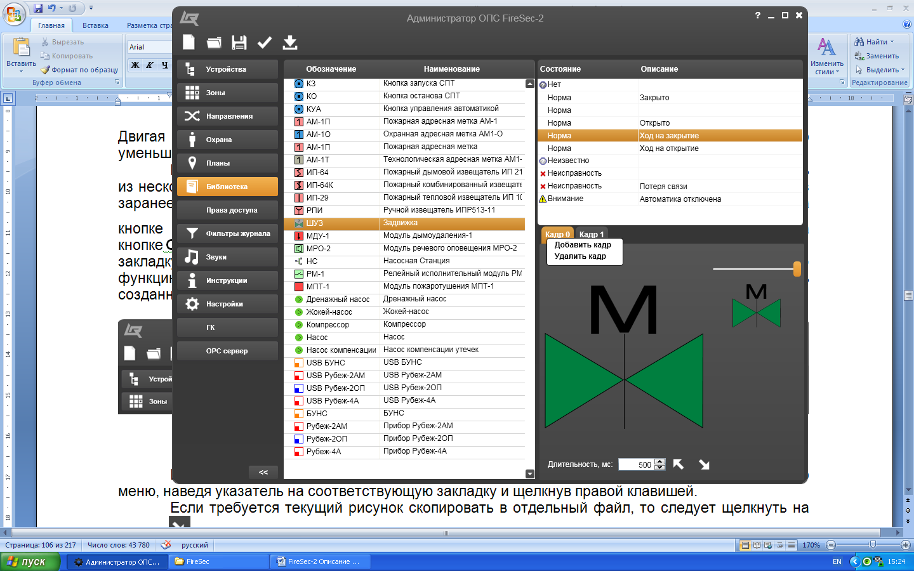

Рисунок 14.8.3 – Добавление кадра анимации

Если требуется удалить кадр, то следует выбрать функцию **Удалить кадр** из контекстного меню, наведя указатель на соответствующую закладку и щелкнув вспомогательной клавишей.

Таким образом, если поместить в каждый кадр свой рисунок (Рисунок 14.8.4), созданный на основе базового, и задать каждому длительность экспозиции, то на плане отобразится соответствующее состояние в режиме анимации (Рисунок 14.8.5).

 

Рисунок 14.8.4 – Добавление рисунков в **Кадр 0** и **Кадр 1**



Рисунок 14.8.5 – Формирование анимации двумя рисунками

1. Вкладка **Права доступа**

Окно вкладки **Права доступа** предназначено для разграничения прав доступа к функциям конфигурируемой системы:

* Пользователей;
* Групп пользователей.

Вкладка **Права доступа** содержит два раздела, представленные закладками **Пользователи** и **Группы**, которые становятся доступными при щелчке на кнопке вкладки **Права доступа**.

1. Панель инструментов вкладки **Права доступа**

В окнах обеих закладок вкладки **Права доступа** доступна панель инструментов (Рисунок 14.9.1). Если к кнопке панели инструментов подвести указатель компьютерной мыши, то появляется всплывающая подсказка с названием кнопки.



Рисунок 14.9.1 – Панель инструментов вкладки **Права доступа**

Назначение и функции кнопок  – **Создать новую конфигурацию**,  – **Считать конфигурацию из файла**,  – **Сохранить конфигурацию в файл**,  – **Проверить конфигурацию** и  – **Применить конфигурацию** полностью совпадают с описанными в пункте 1.4.3.1 вкладки **Устройства**.

Кнопка  – **Добавить** служит для добавления пользователей или групп пользователей в соответствующие списки.

Кнопка  – **Редактировать** служит для редактирования свойств учетных записей пользователей или свойств ролей групп пользователей.

Кнопка  – **Удалить** служит для удаления пользователей или групп пользователей из соответствующих списков.

1. Закладка **Пользователи**

Закладка **Пользователи** применяется для наделения индивидуальными правами доступа работников организации. Выбор и щелчок на кнопке закладки **Пользователи** открывает окно со списком, «по умолчанию» состоящим из четырех строк (Рисунок 14.9.2).

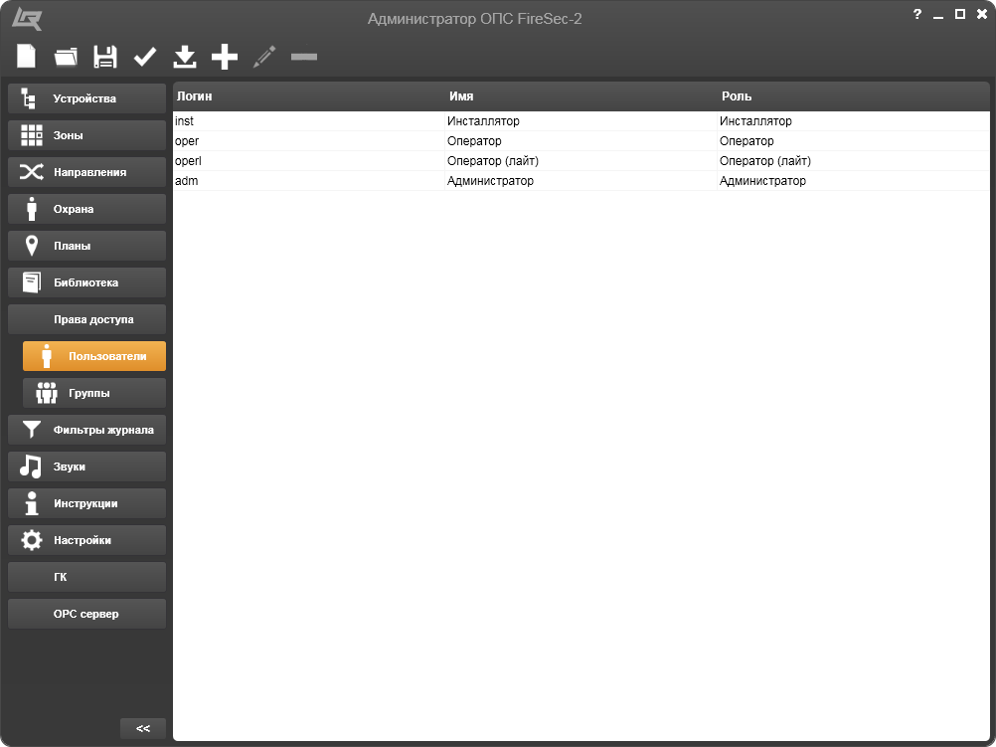

Рисунок 14.9.2 – Окно **Пользователи** во вкладке **Права доступа**

Этот список можно дополнить щелчком на кнопке **Добавить** на панели инструментов. В результате чего открывается окно **Создание новой учетной записи** (Рисунок 14.9.3).

В открывшемся окне под закладкой **Общее** в текстовые поля следует ввести:

* к заголовку **Имя пользователя** – как правило, полные фамилию, имя и отчество нового пользователя;
* к заголовку **Логин** – имя, которое он должен будет вводить для идентификации при входе в систему;
* к заголовку **Пароль** – набор цифр, состоящий, как правило, из шести знаков;
* к заголовку **Подтверждение** – тот же набор цифр для идентификации правильности ввода пароля с целью исключения случайности.

Под закладкой **Роль** (Рисунок 14.9.4) следует выбрать роль, которую новый пользователь будет играть в управлении системой, из предлагаемых на выбор:

* **Оператор,**
* **Оператор (лайт),**
* **Администратор,**
* **Инсталлятор.**

Затем, при необходимости, простановкой или снятием значка  в окне рядом с каждым названием исключить или добавить некоторые права, которыми будет обладать новый пользователь, в приложениях **Администратор** и **Оперативная задача**.

Под закладкой **Удаленный доступ** (Рисунок 14.9.5) следует выбрать для нового пользователя:

* возможность доступа с любого удаленного компьютера,
* возможность доступа с каких-либо заранее определенных компьютеров или
* запретить удаленный доступ вообще.

Делается это простановкой значка 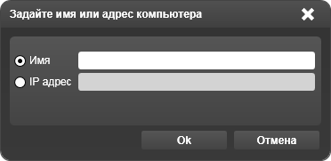 рядом с соответствующей опцией.

Выбор опций **Запрещен** и **Разрешен с любых компьютеров** не меняет вида окна, но если выбрана опция **Разрешен только с указанных компьютеров** форма окна изменяется (Рисунок 14.9.6).

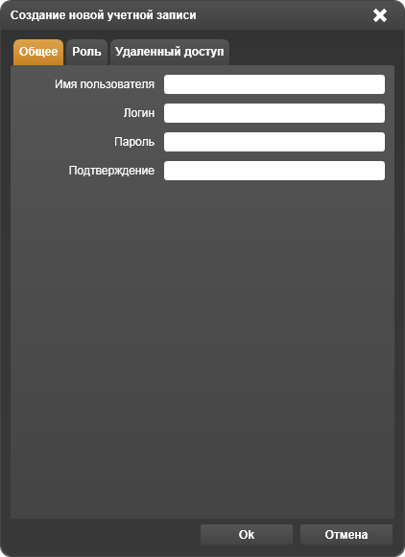 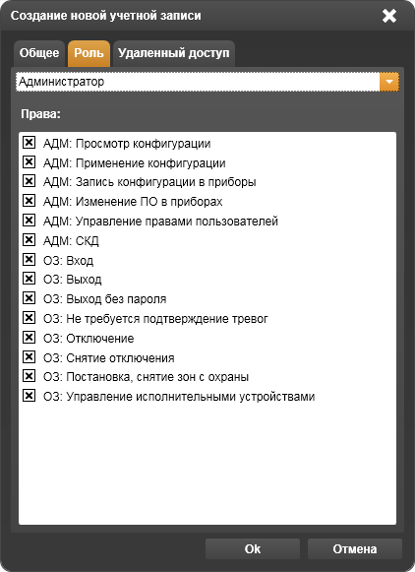

|  |  |
| --- | --- |
| Рисунок 14.9.3 – Закладка **Общее** в окне **Создание новой учетной записи** | Рисунок 14.9.4 – Закладка **Роль** в окне  **Создание новой учетной записи** |

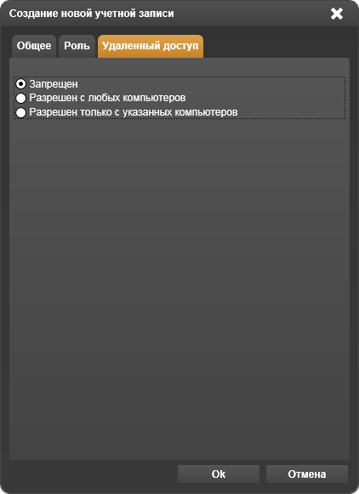 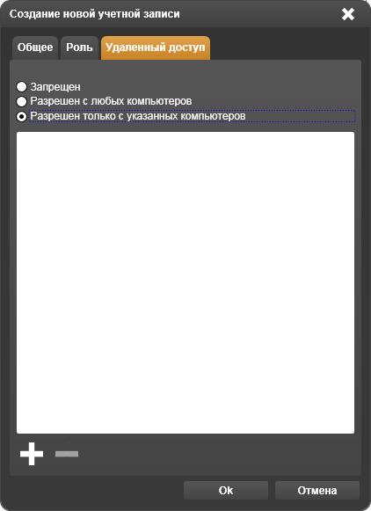

|  |  |
| --- | --- |
| Рисунок 14.9.5 – Закладка **Удаленный доступ** в окне **Создание новой учетной записи** | Рисунок 14.9.6 – Окно **Разрешен только с указанных компьютеров** |

В открывшемся окне необходимо щелкнуть на кнопке  – **Добавить**, в результате откроется окно **Задайте имя или адрес компьютера** (Рисунок 14.9.7). После ввода необходимых данных и щелчка на кнопке **Ok** в окне **Разрешен только с указанных компьютеров** (Рисунок 14.9.6) появится строка с именем или адресом компьютера.



Рисунок 14.9.7 – Окно **Задайте имя или адрес компьютера**

Для пополнения списка компьютеров следует еще раз воспользоваться кнопкой  – **Добавить**, а для удаления какого-либо компьютера из списка – кнопкой  – **Удалить** в окне **Разрешен только с указанных компьютеров** (Рисунок 14.9.6). В конце, после формирования списка, необходимо щелкнуть на кнопке **Ok**.

Если список окна **Пользователи** (Рисунок 14.9.2) избыточен, например, в части строк представленных по умолчанию, то для их удаления следует воспользоваться кнопкой панели инструментов  – **Удалить**.

Примечание. Удалить из списка можно любого пользователя, кроме **Администратора** с логином **adm** и ролью **Администратор**. Это сделано для исключения случайного блокирования доступа к программе и обеспечения возможности первоначального формирования списка пользователей.

При необходимости, учетные данные пользователей можно корректировать, включая данные пользователя **Администратор**. Для этого необходимо щелкнуть на кнопке панели инструментов  – **Редактировать** при выделенной соответствующей строке в списке исполнителей. В результате откроется окно **Свойства учетной записи**. Если в открывшемся окне поставить значок  в поле перед заголовком **Сменить пароль**, то появится возможность его заменить, в том числе и у пользователя **Администратор** (Рисунок 14.9.8).

Помимо смены пароля появляется возможность замены имени пользователя и его логина, в том числе и у пользователя **Администратор**!

ВНИМАНИЕ: ПОСЛЕ ЗАМЕНЫ ЛОГИНА **adm** ПОЛЬЗОВАТЕЛЯ **АДМИНИСТРАТОР** ПОЯВЛЯЕТСЯ ВОЗМОЖНОСТЬ УДАЛЕНИЯ ЕГО УЧЕТНОЙ ЗАПИСИ ИЗ СПИСКА ПОЛЬЗОВАТЕЛЕЙ!!!

Завершив внесение всех необходимых изменений в окне **Свойства учетной записи: Администратор**, следует щелкнуть на кнопке **Ok**. Если нет необходимости вносить какие-либо изменения, следует щелкнуть на кнопке **Отмена** или  – **Закрыть**.

Открытие окна для корректировки свойств учетных записей можно вызвать двойным щелчком на выделенной строке соответствующего пользователя.

Для редактирования списка и свойств учетных записей пользователей вместо кнопок панели инструментов можно пользоваться контекстным меню, вызываемым нажатием вспомогательной клавиши компьютерной мыши. Контекстное меню содержит те же функции – **Добавить**, **Удалить**, **Редактировать**.

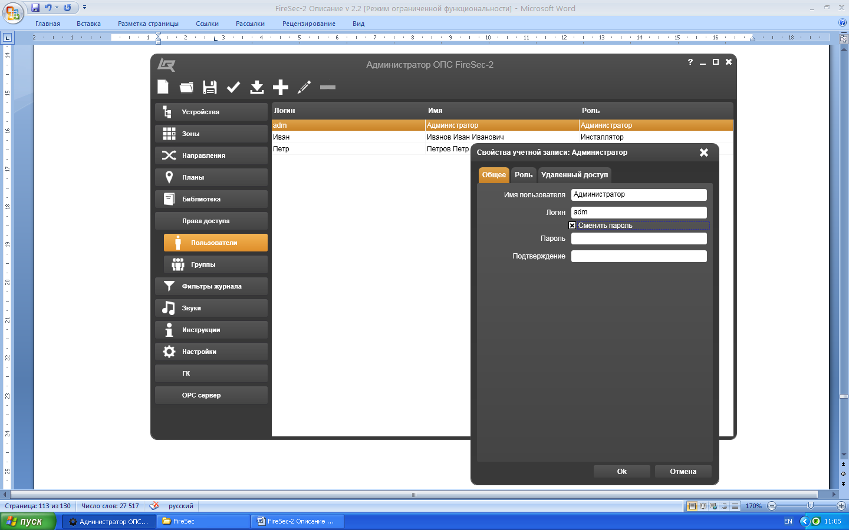

Рисунок 14.9.8 – Окно **Свойства учетной записи: Администратор**

1. Закладка **Группы**

Закладка **Группы** применяется для наделения правами доступа групп пользователей организации. Выбор и щелчок на кнопке закладки **Группы** открывает окно со списком, «по умолчанию» состоящим из четырех строк (Рисунок 14.9.9).

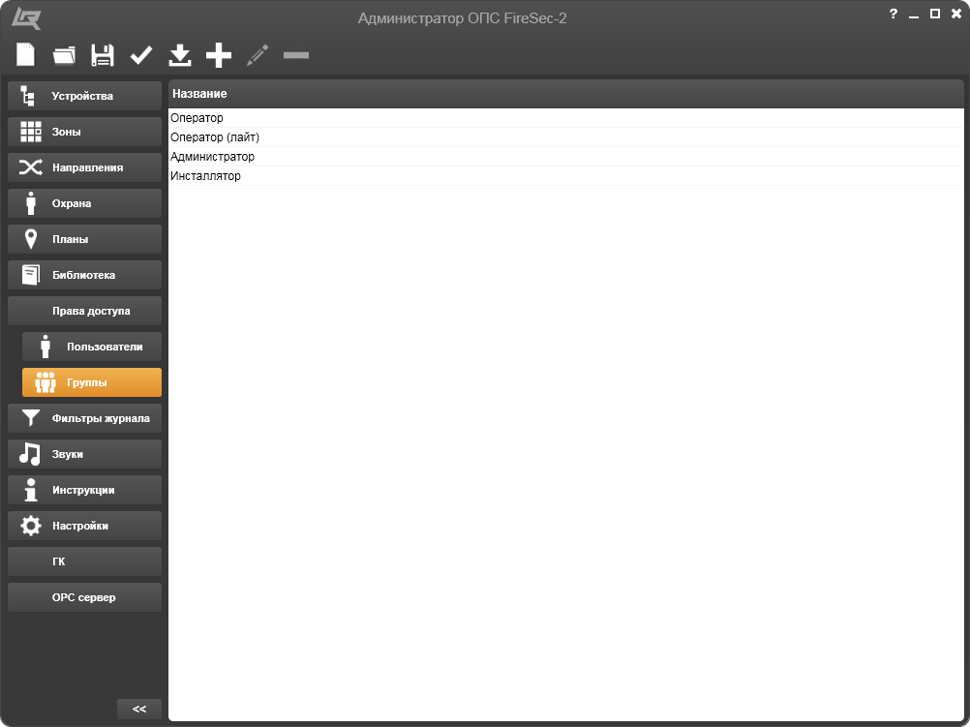

Рисунок 14.9.9 – Окно **Группы** во вкладке **Права доступа**

Этот список можно дополнить щелчком на кнопке панели инструментов **Добавить**. В результате чего открывается окно **Создание новой роли** (Рисунок 14.9.10).

В открывшемся окне в текстовом поле заголовка **Название** можно ввести название новой роли для создаваемой группы пользователей, например, **Дежурный**.

Из раздела **Права:** простановкой значка  в окне рядом с каждым названием следует выбрать права, которыми будет обладать вновь создаваемая группа пользователей, в приложениях **Администратор** и **Оперативная задача**.

После внесения всех необходимых данных в окне **Создание новой роли** следует щелкнуть на кнопке **Ok**. Если нет необходимости создания новой роли, следует щелкнуть на кнопке **Отмена** или  – **Закрыть**.

Для удаления группы пользователей из списка следует воспользоваться кнопкой панели инструментов  – **Удалить**, предварительно выделив нужную строку в списке.

При необходимости, права групп пользователей можно корректировать. Для этого необходимо щелкнуть на кнопке панели инструментов  – **Редактировать** при выделенной соответствующей строке в списке групп исполнителей. В результате откроется окно **Свойства роли:** (Рисунок 14.9.11).

В открывшемся окне имеется возможность удалить старое и набрать новое название роли группы пользователей. Под заголовком **Права**, используя простановку или снятие значка  в окне рядом с каждым названием, исключить или добавить права, которыми будет обладать новая группа пользователей, в приложениях **Администратор** и **Оперативная задача**.

После внесения всех необходимых изменений в окне **Свойства роли:** следует щелкнуть на кнопке **Ok**. Если нет необходимости изменения роли, следует щелкнуть на кнопке **Отмена** или  – **Закрыть**.

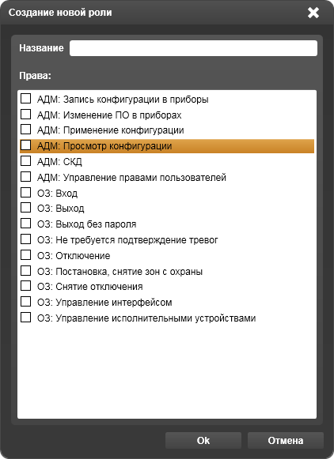 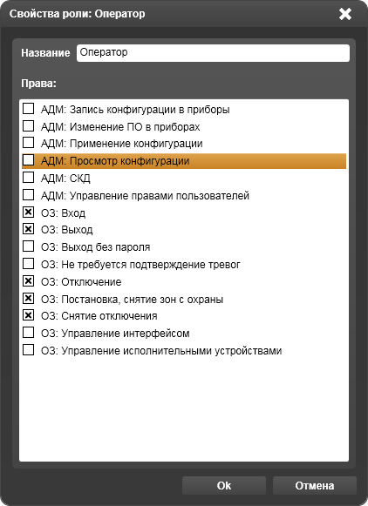

|  |  |
| --- | --- |
| Рисунок 14.9.10 – Окно **Создание новой роли** | Рисунок 14.9.11 – Окно **Свойства роли: Инсталлятор** |

Открытие окна для корректировки свойств ролей можно вызвать двойным щелчком на выделенной строке соответствующей группы пользователей.

Для редактирования списка и свойств ролей вместо кнопок панели инструментов можно пользоваться контекстным меню, вызываемым нажатием вспомогательной клавиши компьютерной мыши. Контекстное меню содержит те же функции – **Добавить**, **Удалить**, **Редактировать**.

1. Последовательность действий по разграничению прав доступа

Для оптимизации действий по разграничению прав доступа администратору следует придерживаться следующей примерной последовательности.

Во-первых, следует создать список групп пользователей, используя инструмент добавления новой роли и удаления старой либо редактируя права ролей в списке, представленном «по умолчанию». Например, выделив в списке групп **Оператор**, через функцию **Редактировать** открыть окно **Свойства роли: Оператор** (Рисунок 14.9.11), где можно изменить название роли или изменить набор прав группы либо и то и другое вместе.

Во-вторых, перейдя к закладке **Пользователи**, создать поименный список пользователей, как описано в пункте 1.4.9.2.

В-третьих, при создании поименного списка пользователей в закладке **Роль** окна **Создание новой учетной записи** (Рисунок 14.9.4) из выпадающего списка ролей выбрать ту, что наиболее подходит по правам данному пользователю. При необходимости, отредактировать права в поле под заголовком **Права** применительно к данному пользователю.

И наконец, настроив для каждого пользователя права удаленного доступа под закладкой **Удаленный доступ** окна **Создание новой учетной записи**, закрыть все окна и сохранить все настройки щелчком на кнопке  – **Применить конфигурацию**.

1. Вкладка **Фильтры журнала**

Окно вкладки **Фильтры журнала** предназначено для создания набора фильтров журнала событий, которые можно использовать в приложении **Оперативная задача** персоналом осуществляющим мониторинг системы ОПС.

Программное обеспечение FireSec-2 осуществляет непрерывный мониторинг и регистрацию событий происходящих в системе. Файл, в котором осуществляется регистрация, называется **Журнал событий**. Ввиду того, что регистрируемые в журнале данные о событиях весьма многочисленны, разнообразны и систематизированы лишь по дате поступления, пользоваться ими в таком виде не очень удобно. Поэтому в приложении **Администратор** для использования в приложении **Оперативная задача** имеется возможность настраивать фильтры журнала.

Во вкладке **Фильтры журнала** доступна панель инструментов (Рисунок 14.10.1). Если к кнопке панели инструментов подвести указатель компьютерной мыши, то появляется всплывающая подсказка с названием кнопки.



Рисунок 14.10.1 – Панель инструментов во вкладке **Фильтры журнала**

Назначение и функции кнопок  – **Создать новую конфигурацию**,  – **Считать конфигурацию из файла**,  – **Сохранить конфигурацию в файл**,  – **Проверить конфигурацию** и  – **Применить конфигурацию** полностью совпадают с описанными в пункте 1.4.3.1 вкладки **Устройства**.

Кнопка  – **Добавить** служит для добавления очередного фильтра в список фильтров.

Кнопка  – **Редактировать** служит для редактирования характеристик выделенного в списке фильтра.

Кнопка  – **Удалить** служит для удаления фильтра из списка.

Во вкладке **Журнал событий** кнопки **Редактировать** и **Удалить** будут неактивны до того момента, пока в список фильтров не будет помещен хотя бы один фильтр.

Щелчок на кнопке **Добавить** открывает окно **Добавить фильтр** (Рисунок 14.10.2).

В открывшемся окне рядом с заголовком **Наименование** следует набрать с помощью клавиатуры наименование создаваемого фильтра, наиболее кратко и ёмко отражающее суть данных, которые будут отфильтрованы из всего журнала событий по установленным критериям.

Под заголовком **Классы событий** в полях слева от названий событий следует простановкой значка  выбрать те, что будут являться критериями отбора данного фильтра.

Под заголовком **Категории устройств** в полях слева от названий устройств следует простановкой значка  выбрать те, события в которых будут отбираться из журнала.

В поле выбора количества последних записей следует назначить число равное максимальному количеству событий, выводимых на экран монитора при выборе формируемого фильтра. Диапазон выбора записей лежит в пределах от 1 до 100.

Если есть необходимость сформировать дополнительный критерий отбора данных в виде количества последних дней, в течение которых в журнале регистрировались записи, то при простановке значка  в поле перед заголовком **дополнительный фильтр** появляется возможность назначить это количество дней под открывающимся заголовком **Выбрать записи за последние … дней** в диапазоне от одного до бесконечности.

После внесения всех необходимых данных следует щелкнуть на кнопке **Ok**. Если нет необходимости создания нового фильтра, следует щелкнуть на кнопке **Отмена** или  – **Закрыть**.

После этого можно переходить к формированию следующего фильтра щелкнув на кнопке панели инструментов  – **Добавить**.

При необходимости, любой фильтр можно удалить из списка воспользовавшись кнопкой панели инструментов  – **Удалить**, предварительно выделив нужную строку.

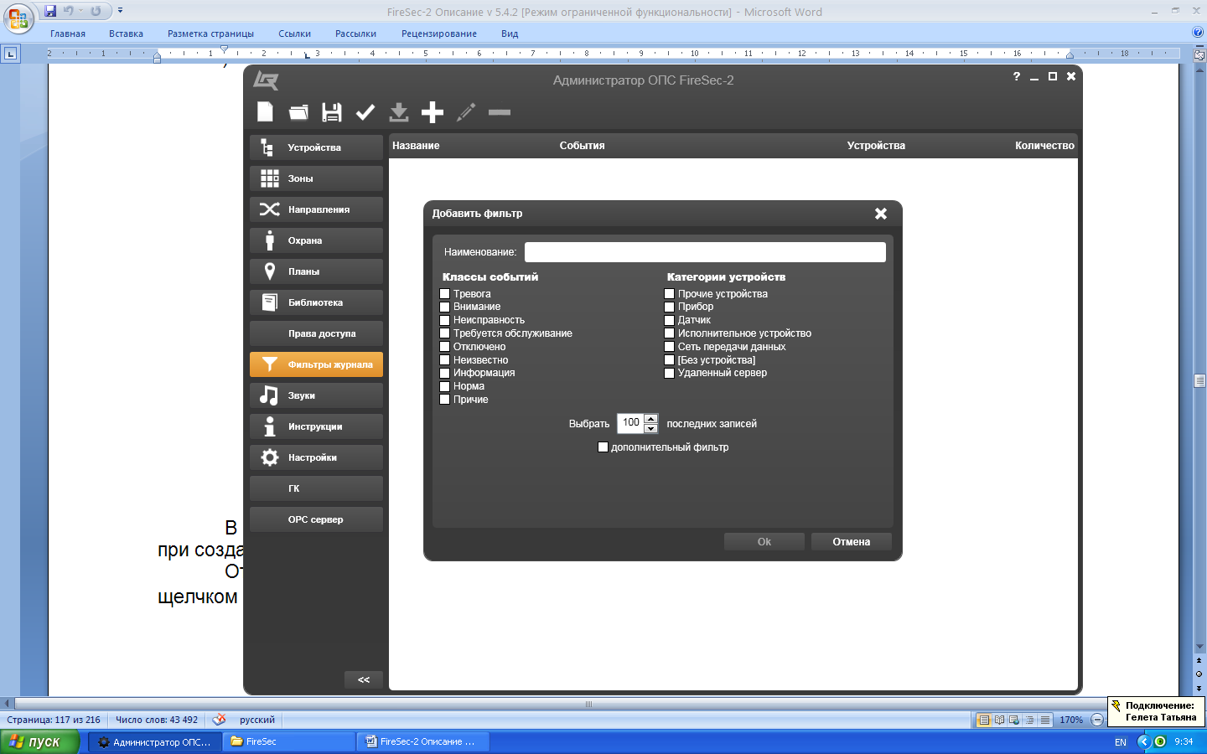

Рисунок 14.10.2 – Окно **Добавить фильтр** во вкладке **Фильтры журнала**

Если требуется внести какие-либо изменения в параметры настройки фильтра, следует воспользоваться кнопкой панели инструментов  – **Редактировать**, предварительно выделив нужную строку. Щелчок на этой кнопке вызывает открытие окна **Редактировать фильтр** (Рисунок 14.10.3).

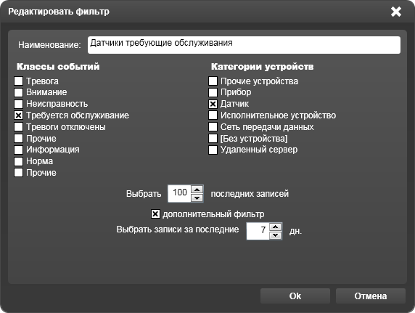

Рисунок 14.10.3 – Окно **Редактировать фильтр** в окне вкладки **Фильтры журнала**

В открывшемся окне появляется возможность изменить все те настройки, что были заданы при создании фильтра.

Открытие окна для редактирования параметров настройки фильтра можно вызвать двойным щелчком на выделенной строке соответствующего фильтра.

Для редактирования списка и параметров настройки фильтров вместо кнопок панели инструментов можно пользоваться контекстным меню, вызываемым нажатием вспомогательной клавиши компьютерной мыши. Контекстное меню содержит те же функции – **Добавить**, **Удалить**, **Редактировать**.

Настроив и отредактировав все фильтры, следует сохранить все настройки щелчком на кнопке  – **Применить конфигурацию**.

В результате формирования нескольких фильтров образуется список фильтров журнала (Рисунок 14.10.4).

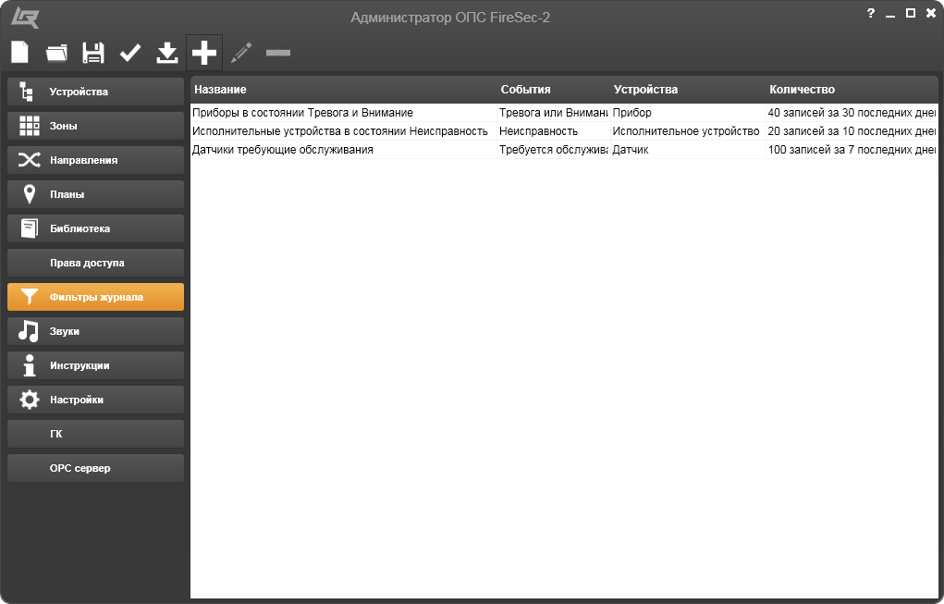

Рисунок 14.10.4 – Список фильтров во вкладке **Фильтры журнала**

Из списка сформированных фильтров оператор, работающий в приложении **Оперативная задача** сможет, выбрав фильтр по названию и параметрам его настройки, открыть журнал событий, быстро просмотреть зарегистрированные и отфильтрованные события и принять решение, соответствующее совокупным данным.

1. Вкладка **Звуки**

Окно вкладки **Звуки** предназначено для формирования звуковых сигналов, сопровождающих события в приложении **Оперативная задача** конфигурируемой системы.

Для привлечения внимания оператора, работающего в приложении **Оперативная задача**, к событиям, происходящим в системе, предусмотрена настройка звуков, сопровождающих эти события. Звуки, сопровождающие события, могут быть выведены как через встроенный звукоизлучатель компьютера, так и через внешние звукоизлучающие устройства, подключенные к звуковой карте компьютера.

В окне вкладки **Звуки** доступна панель инструментов (Рисунок 14.11.1). Если к кнопке панели инструментов подвести указатель компьютерной мыши, то появляется всплывающая подсказка с названием кнопки.



Рисунок 14.11.1 – Панель инструментов во вкладке **Звуки**

Назначение и функции кнопок  – **Создать новую конфигурацию**,  – **Считать конфигурацию из файла**,  – **Сохранить конфигурацию в файл**,  – **Проверить конфигурацию** и  – **Применить конфигурацию** полностью совпадают с описанными в пункте 1.4.3.1 вкладки **Устройства**.

Кнопка  – **Проверить звук** служит для прослушивания звукового файла при настройке звуков.

Кнопка  – **Остановить** служит для прекращения воспроизведения файла при настройке звуков. Кнопка появляется после щелчка и на месте кнопки  – **Проверить звук**.

Открытие вкладки **Звуки** представляет список состояний из восьми строк, которые система способна сопровождать настраиваемыми звуками:

* Тревога;
* Внимание;
* Неисправность;
* Требуется обслуживание;
* Отключено;
* Неизвестно;
* Норма*;
* Норма.

Для каждого из состояний имеется возможность назначить звук, излучаемый звуковым устройством, подключенным к выходу звуковой карты компьютера. Звук выбирается из девяти вариантов, доступных при щелчке на кнопке  открытия меню звуков, либо при двойном щечке на выделенной строке состояния в колонке **Звук** (Рисунок 14.11.2).

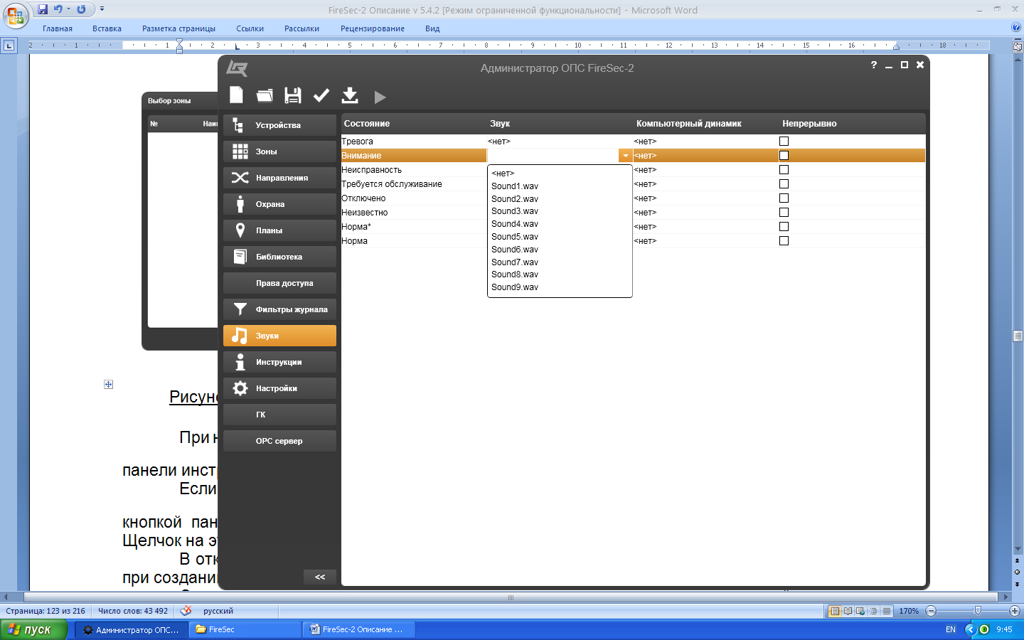

Рисунок 14.11.2 – Меню звуков в колонке **Звук**

При щелчке на кнопке панели инструментов  – **Проверить звук** выбранный звук может быть воспроизведен через звуковые излучатели, подключенные к выходу звуковой карты.

Если в колонке **Непрерывно** выделенной строки состояния щелчком на поле проставить значок , то звуковая сигнализация будет звучать непрерывно, как при проверке звучания, так и при работе в приложении **Оперативная задача**.

Также для каждого из состояний имеется возможность назначить звук, излучаемый встроенным в компьютер звуковым излучателем. Звук выбирается из двух вариантов, доступных при щелчке на кнопке  открытия меню звуков, либо при двойном щечке на выделенной строке состояния в колонке **Компьютерный динамик** (Рисунок 14.11.3).

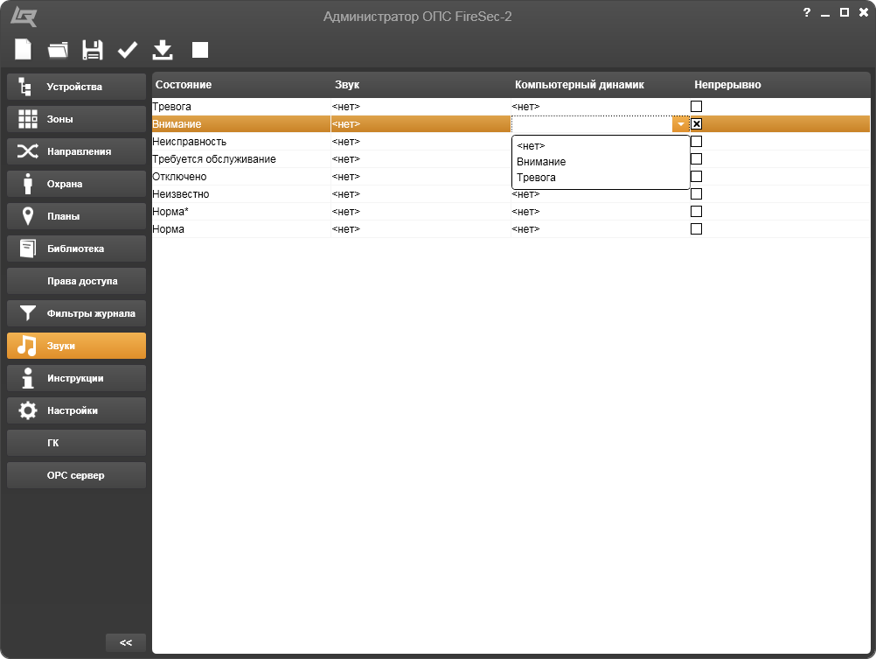

Рисунок 14.11.3 – Меню звуков в колонке **Компьютерный динамик**

При щелчке на кнопке панели инструментов  – **Проверить звук** выбранный звук может быть воспроизведен встроенным в компьютер звуковым излучателем.

Если в графе **Непрерывно** выделенной строки состояния щелчком на поле проставить значок , то звуковой излучатель будет звучать непрерывно, как при проверке звучания, так и при работе в приложении **Оперативная задача**.

Если для звукового оповещения выбраны оба звуковых излучателя, то будут слышны два сигнала звукового оповещения одновременно.

После назначения требуемым состояниям соответствующих звуковых оповещений следует сохранить все настройки щелчком на кнопке  – **Применить конфигурацию**.

1. Вкладка **Инструкции**

Для обеспечения оператора, работающего в приложении **Оперативная задача**, необходимой информацией по осуществлению деятельности в различных ситуациях предусмотрена возможность размещения таких методических инструкций в специальном файле программы FireSec-2 с помощью окна вкладки **Инструкции**.

В окне вкладки **Инструкции** доступна панель инструментов (Рисунок 14.12.1). Если к кнопке панели инструментов подвести указатель компьютерной мыши, то появляется всплывающая подсказка с названием кнопки.



Рисунок 14.12.1 – Панель инструментов во вкладке **Инструкции**

Назначение и функции кнопок  – **Создать новую конфигурацию**,  – **Считать конфигурацию из файла**,  – **Сохранить конфигурацию в файл**,  – **Проверить конфигурацию** и  – **Применить конфигурацию** полностью совпадают с описанными в пункте 1.4.3.1 вкладки **Устройства**.

Кнопка  – **Добавить** служит для добавления очередной инструкции в список инструкций.

Кнопка  – **Редактировать** служит для редактирования характеристик и содержания выделенной в списке инструкции.

Кнопка  – **Удалить** служит для удаления инструкции из списка.

Кнопка  – **Удалить все инструкции** служит для удаления всего списка инструкций.

В окне вкладки **Инструкции** кнопки **Редактировать**, **Удалить**, **Удалить все инструкции** неактивны до того момента, пока в список инструкций не будет помещена хотя бы одна инструкция. Щелчок на кнопке **Добавить** открывает окно **Новая инструкция** (Рисунок 14.12.2).

Для редактирования списка инструкций вместо кнопок панели инструментов можно пользоваться контекстным меню, вызываемым нажатием вспомогательной клавиши компьютерной мыши. Контекстное меню содержит те же функции – **Добавить**, **Удалить**, **Редактировать**.

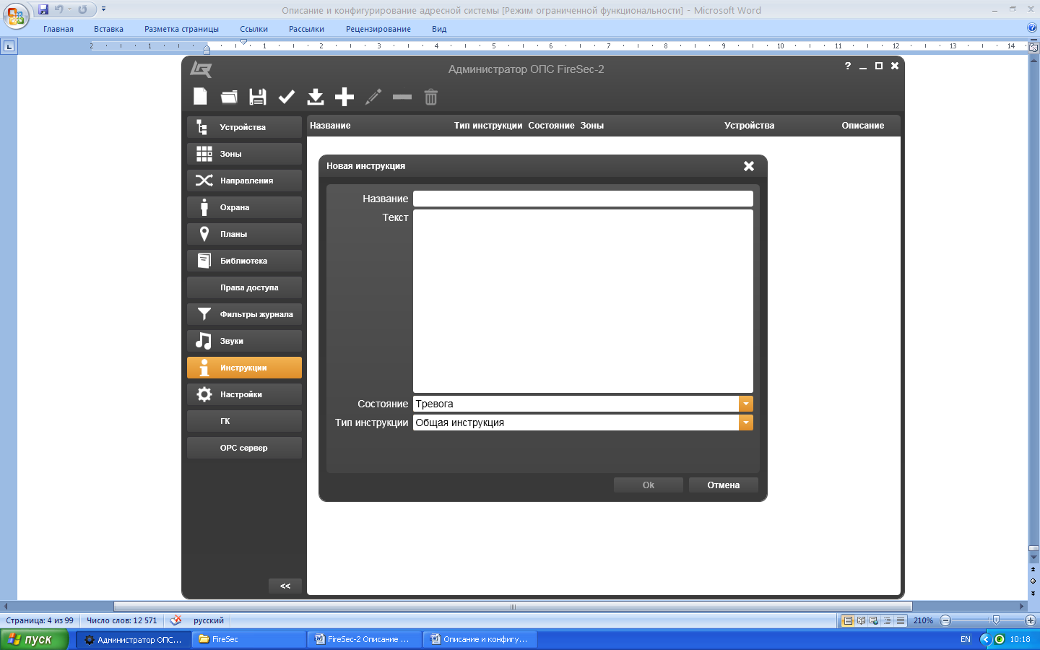

Рисунок 14.12.2 – Окно **Новая инструкция** в окне вкладки **Инструкции**

В открывшемся окне в текстовом поле заголовка **Название** следует ввести с помощью клавиатуры компьютера наименование создаваемой инструкции.

В текстовое поле заголовка **Текст** содержимое инструкции можно ввести как с помощью клавиатуры, так и копированием готового текста в формате Word через буфер обмена.

Далее следует выбрать состояние системы, зоны или устройства, при котором данная инструкция применима. Для этого в поле заголовка **Состояние** следует открыть и выбрать одно из восьми состояний (Рисунок 14.12.3).

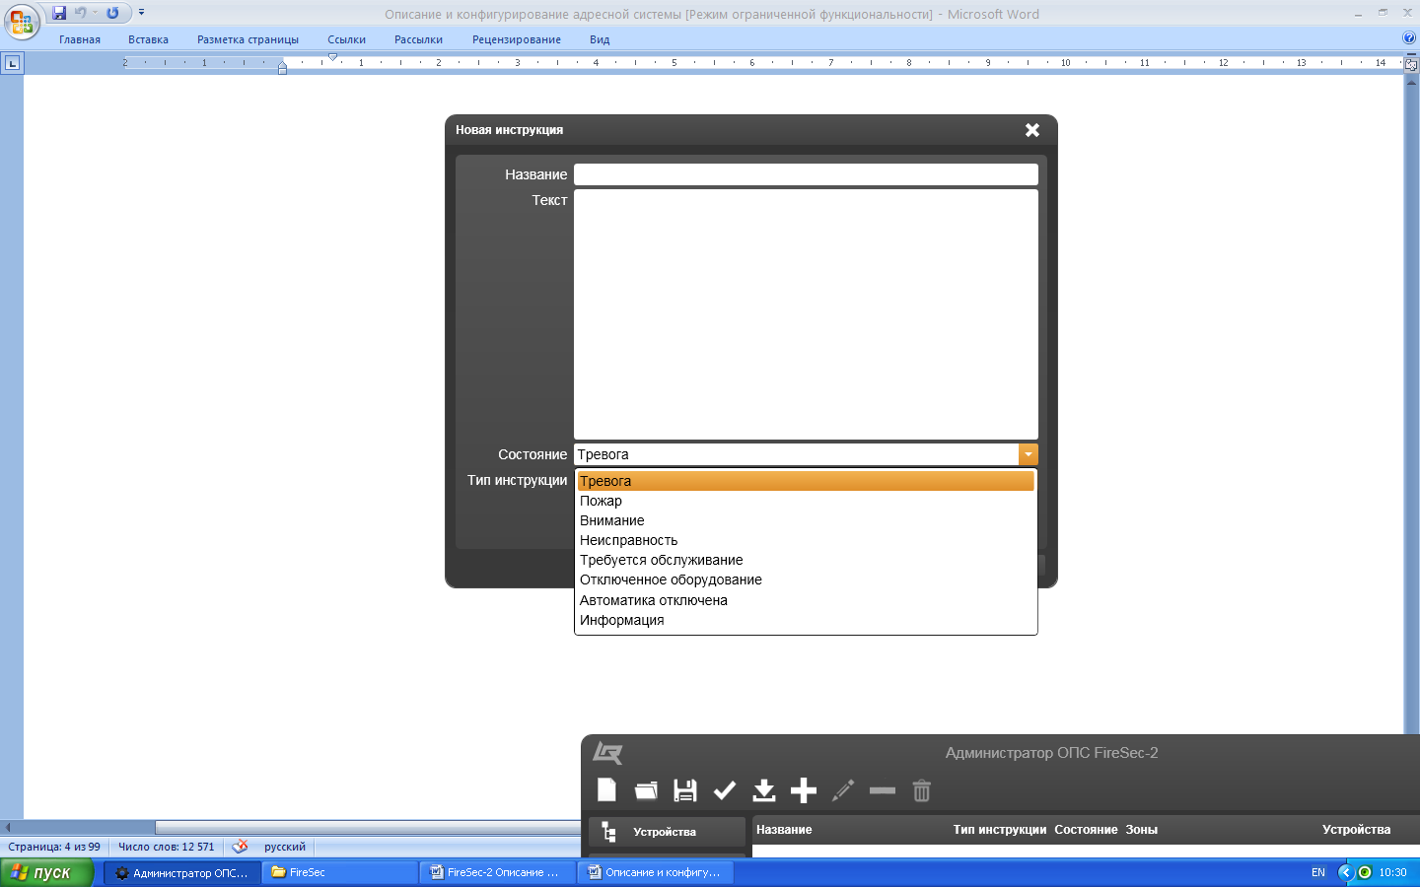 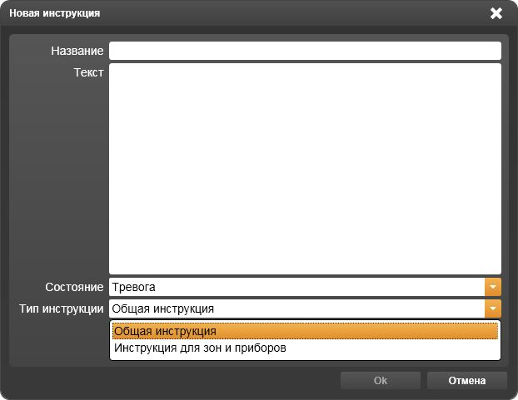

|  |  |
| --- | --- |
| Рисунок 14.12.3 – Выбор состояния описываемого инструкцией | Рисунок 14.12.4 – Выбор типа инструкции |

Также имеется возможность классифицировать инструкции по типу, воспользовавшись выбором в поле заголовка **Тип инструкции** (Рисунок 14.12.4).

Если выбран тип инструкции для описания зон и приборов, то появляется возможность выбора из списков инструкций для зон или приборов (Рисунок 14.12.5).

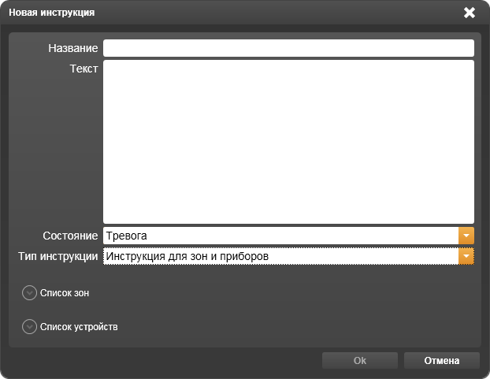 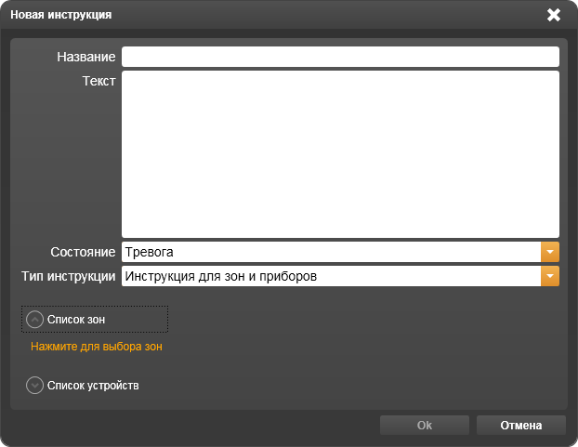

|  |  |
| --- | --- |
| Рисунок 14.12.5 – Выбор инструкций для зон и приборов | Рисунок 14.12.6 – Выбор инструкций для зон |

Щелчок на значке  рядом с заголовками **Список зон** или **Список устройств** вызывает появление предложений **Нажмите для выбора зон** или **Нажмите для выбора устройств**, соответственно, (Рисунок 14.12.6). Щелчок на этих предложениях открывает соответствующие окна **Выбор зоны** (Рисунок 14.12.7) и **Выбор устройства** (Рисунок 14.12.8).

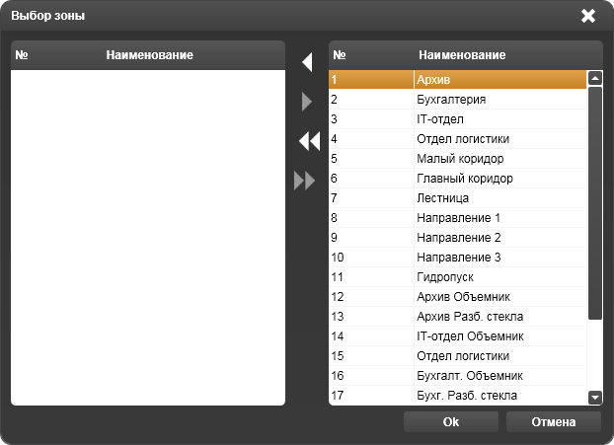 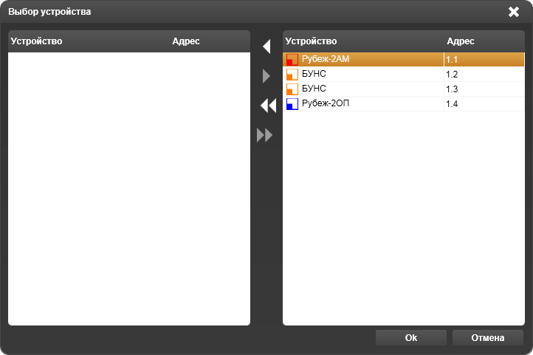

|  |  |
| --- | --- |
| Рисунок 14.12.7 – Окно **Выбор зоны** | Рисунок 14.12.8 – Окно **Выбор устройства** |

В каждом из открывшихся окон следует выбрать зону или устройство либо и то и другое вместе для наилучшего позиционирования назначения инструкции. Выбранные зона или устройство следует переместить в левую часть окна двойным щелчком на выделенной строке либо щелчком на значке , а затем на кнопке **Ok**. Для того чтобы переместить весь список зон или устройств справа налево следует щелкнуть на значке , а затем на кнопке **Ok**. Для обратного перемещения зон и устройств с левой части окна в правую – следует воспользоваться значками  и .

После внесения всех необходимых данных следует щелкнуть на кнопке **Ok**. В результате в списке инструкций появится строка, содержащая вновь созданную инструкцию.

Если нет необходимости создания новой инструкции, следует щелкнуть на кнопке **Отмена** или  – **Закрыть** (Рисунки 14.12.7 и 14.12.8), а затем также **Ok** либо **Отмена** или  – **Закрыть** (Рисунки 14.12.5 и 14.12.6).

После этого можно переходить к формированию следующей инструкции щелкнув на кнопке панели инструментов  – **Добавить**.

При необходимости, любую инструкцию можно удалить из списка воспользовавшись кнопкой панели инструментов  – **Удалить**, предварительно выделив нужную строку.

Если требуются какие-либо изменения в параметры инструкции, следует воспользоваться кнопкой панели инструментов  – **Редактировать**, предварительно выделив нужную строку. Щелчок на этой кнопке вызывает открытие окна **Редактирование инструкции** (Рисунок 14.12.9).

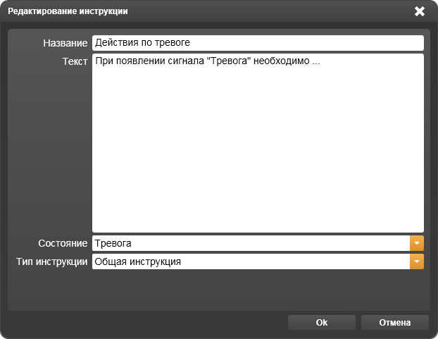

Рисунок 14.12.9 – Окно **Редактирование инструкции** в окне вкладки **Инструкции**

В открывшемся окне появляется возможность изменить все те настройки, что были заданы при создании инструкции.

Открытие окна для редактирования параметров инструкции можно вызвать двойным щелчком на выделенной строке соответствующей инструкции.

Для редактирования списка и параметров инструкций вместо кнопок панели инструментов можно пользоваться контекстным меню, вызываемым нажатием вспомогательной клавиши компьютерной мыши. Контекстное меню содержит те же функции – **Добавить**, **Удалить**, **Редактировать**.

Создав и отредактировав все инструкции, следует сохранить все настройки щелчком на кнопке  – **Применить конфигурацию**.

В результате формирования нескольких инструкций образуется список (Рисунок 14.12.10).

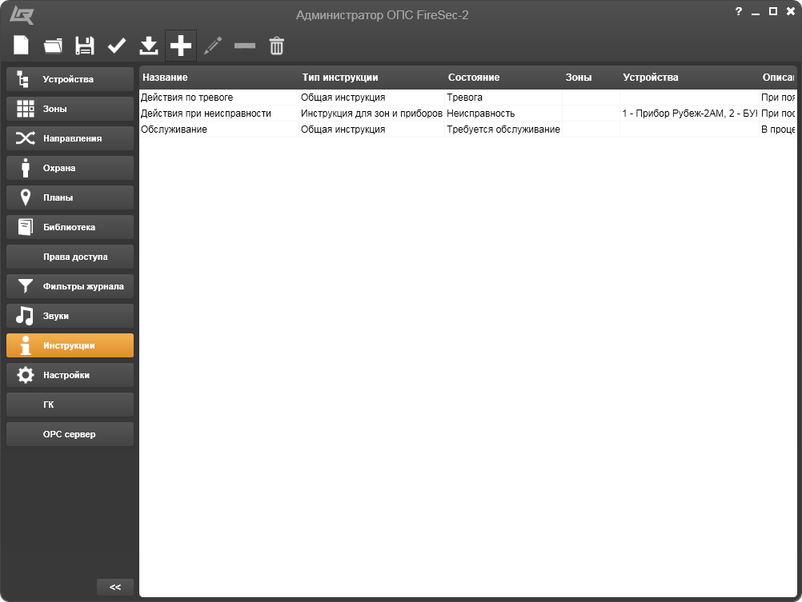

Рисунок 14.12.10 – Список инструкций во вкладке **Инструкции**

Из списка инструкций оператор, работающий в приложении **Оперативная задача,** сможет, выбрав необходимую по названию и параметрам её назначения, открыть текст этой инструкции, быстро прочесть и принять решение, соответствующее текущей ситуации.

1. Вкладка **Настройки**

Окно вкладки **Настройки** предназначено настройки работы программы FireSec-2.

Для выбора настроек рабочая область содержит три закладки: **Конвертация**, **Выбор темы** и **Дополнительные модули** (Рисунок 14.13.1).

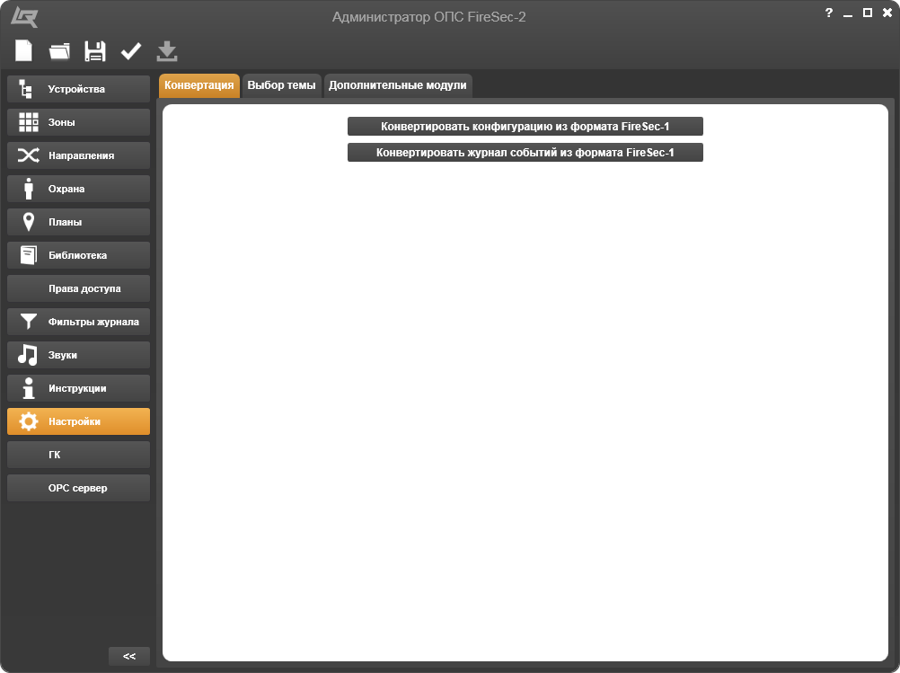

Рисунок 14.13.1 – Окно вкладки **Настройки**

Под закладкой **Конвертация** имеется возможность конвертации ранее созданных конфигураций и журнала событий системы ОПС из формата FireSec-1 в формат FireSec-2.

Такого рода конвертации могут понадобиться в случаях, когда ранее созданная система на основе ПО FireSec-1 успешно функционирует, но требует дальнейшего развития с применением ПО FireSec-2. В таком случае целесообразно установить на компьютер ПО FireSec-2, как описано в разделе 1.4.1, и конвертировать имеющуюся конфигурацию или журнал событий либо то и другое вместе, щелкнув по соответствующей кнопке в рабочей области окна вкладки **Настройки**.

Для предотвращения нежелательных изменений в текущих конфигурации или журнале событий после выбора соответствующего конвертируемого файла на экране монитора появляется предупреждение (Рисунок 14.13.2).

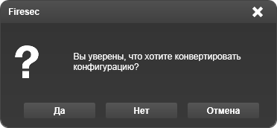 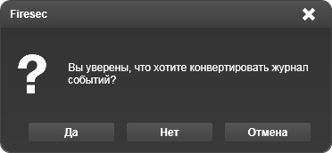

Рисунок 14.13.2 – Предупреждения о правильности выбранных действий

Выбор кнопки **Ok** приведет к конвертации выбранной конфигурации или журнала событий, а выбор кнопок **Нет**, **Отмена** или  – **Закрыть** приведет к закрытию окна предупреждения и оставит содержимое файлов конфигурации и журнала событий без изменений.

Под закладкой **Выбор темы** имеется возможность выбора цветовой гаммы оформления окон программы FireSec-2 (Рисунок 14.13.3).

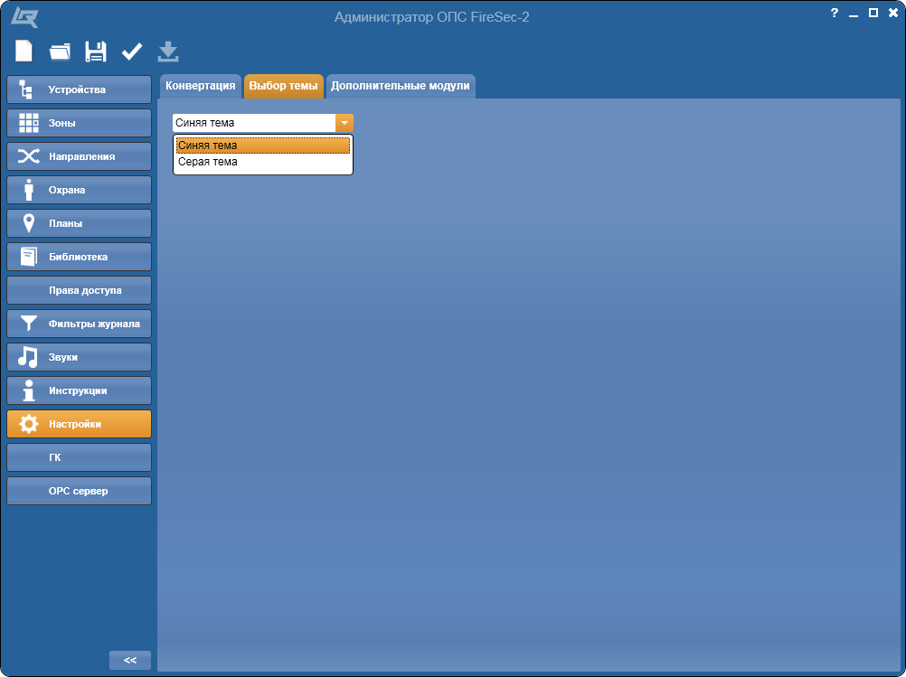

Рисунок 14.13.3 – Закладка **Выбор темы** в окне вкладки **Настройки**

Функции закладки **Дополнительные модули** позволяют исключать отображение некоторых вкладок в главном окне приложений Администратор и Оперативная задача. Для того чтобы исключить отображение какой-либо вкладки необходимо щелчком основной клавиши компьютерной мыши снять значок  перед названием этой вкладки в рабочей области (Рисунок 14.13.4) и перезагрузить соответствующее приложение ПО FireSec-2.

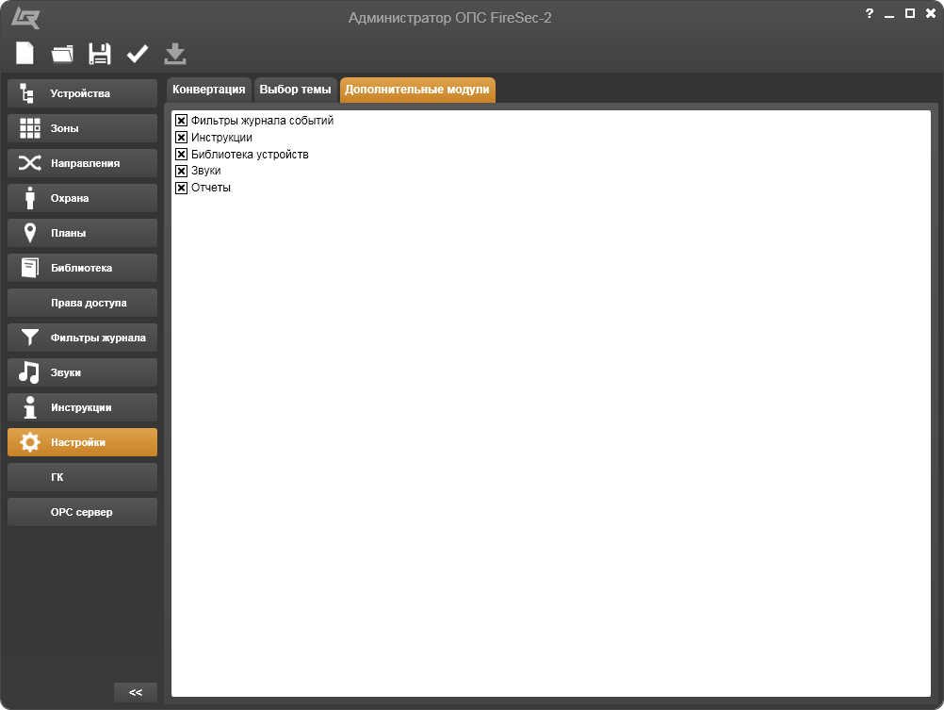

Рисунок 14.13.4 – Закладка **Дополнительные модули** в окне вкладки **Настройки**

Снятие значков  названий вкладок:

* **Фильтры журнала событий**,
* **Инструкции**,
* **Библиотека устройств**,
* **Звуки**

позволяет исключить отображение соответствующих вкладок в приложении **Администратор** (Рисунок 14.13.5).

Снятие значка  вкладки **Отчеты** позволяет исключить отображение вкладки **Отчеты** в приложении **Оперативная задача** (Рисунок 14.13.6).

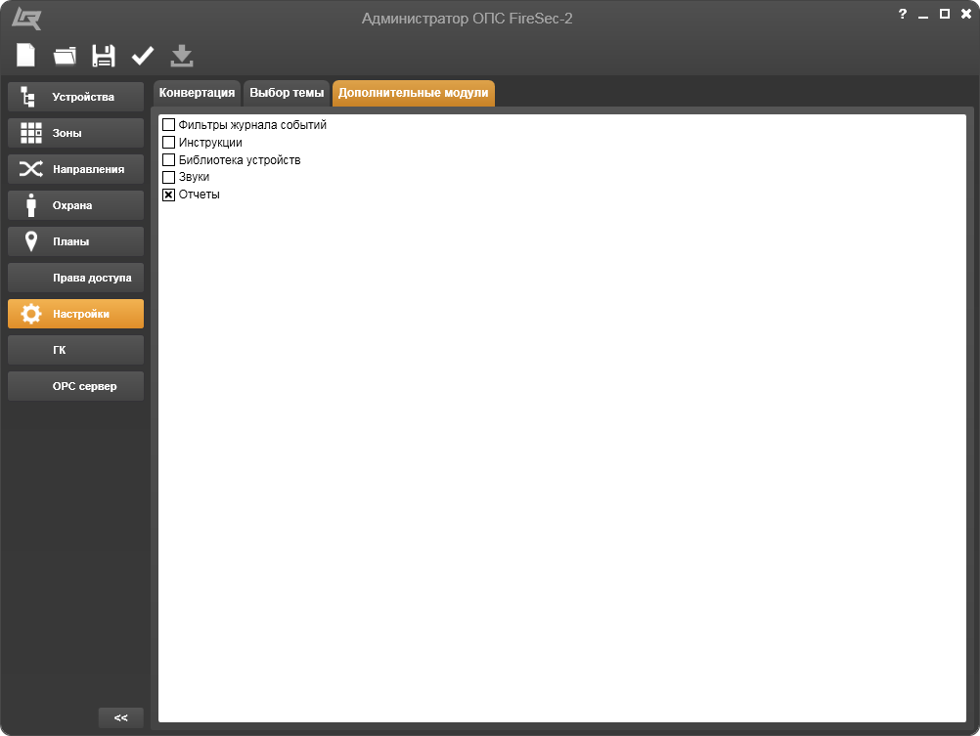

Рисунок 14.13.5 – Окно приложения **Администратор** без соответствующих вкладок

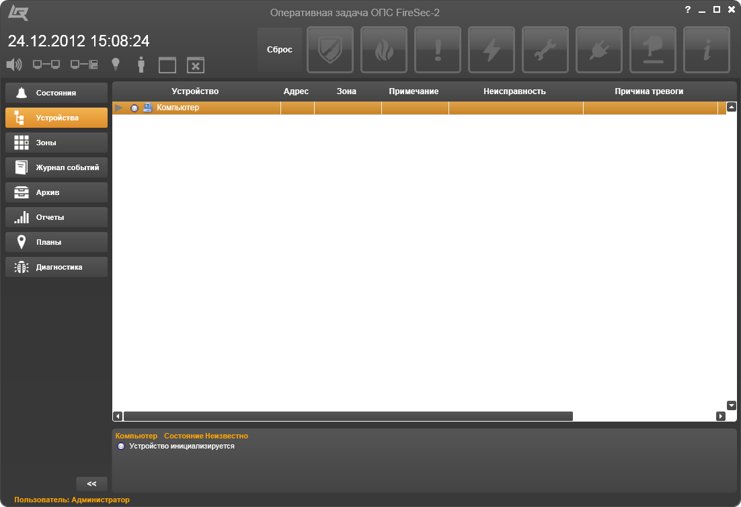





Рисунок 14.13.6 – Окно приложения **Оперативная задача** без вкладки **Отчеты**

В окне вкладки **Инструкции** доступна панель инструментов (Рисунок 14.13.7). Если к кнопке панели инструментов подвести указатель компьютерной мыши, то появляется всплывающая подсказка с названием кнопки.



Рисунок 14.13.7 – Панель инструментов во вкладке **Настройки**

Назначение и функции кнопок  – **Создать новую конфигурацию**,  – **Считать конфигурацию из файла**,  – **Сохранить конфигурацию в файл**,  – **Проверить конфигурацию** и  – **Применить конфигурацию** полностью совпадают с описанными в пункте 1.4.3.1 вкладки **Устройства**.

1. Вкладка **ГК**

Окно вкладки **ГК** предназначено для настройки адресных систем пожарной сигнализации, пожаротушения, дымоудаления и оповещения, создаваемых на основе приборов с двухуровневой структурой.

Таким образом, прибор состоит из двух взаимосвязанных функциональных частей: Групповой контроллер (ГК) – верхний уровень и Контроллер адресных устройств (КАУ) – второй уровень.

Система, построенная на приборах с двухуровневой структурой, обладает некоторыми особенностями:

* Приборы взаимодействуют между собой и с компьютером мониторинговой станции только через сеть Ethernet по IP-протоколу;
* Каждый ГК взаимодействует с подключенными к нему КАУ посредством интерфейса PFM согласно протоколу собственной разработки;
* Каждый КАУ взаимодействует с подключенными к нему адресными устройствами классов **Датчик**, **Исполнительное устройство** и **Адресная метка** посредством адресной линии связи (АЛС) согласно протоколу RS-R собственной разработки;
* Перечень адресных устройств, подключаемых к КАУ, имеет иной состав;
* Перекрестные связи между ГКневозможны;
* Перекрестные связи между КАУневозможны.

Эти особенности накладывают отпечаток на способы решения задач конфигурирования системы, что в свою очередь приводит к отказу от применения некоторых окон вкладок, рассмотренных выше. Поэтому для конфигурирования систем с двухуровневой структурой предусмотрена специальная вкладка **ГК**.

Щелчок на вкладке **ГК** открывает доступ к закладкам **Устройства**, **Зоны**, **Направления**, **Фильтры**, **Библиотека** и **Инструкции**, которые следует применять для конфигурирования системы вместо вкладок с аналогичными названиями.

1. Закладка **Устройства**

Окно закладки **Устройства** предназначено для решения задач:

* Создания списка устройств конфигурируемой системы;
* Настройки свойств устройств конфигурируемой системы;
* Записи конфигурации в устройства;
* Синхронизации часов конфигурируемой системы и приборов;
* Чтения содержимого журнала событий;
* Обновления ПО приборов и устройств;
* Чтения и записи параметров устройств.

С помощью инструментов управления в окне закладки **Устройства** могут быть реализованы функции:

* Привязки адресных устройств к зонам конфигурируемой системы;
* Настройки логики срабатывания исполнительных устройств по состоянию зон конфигурируемой системы;
* Изменения адресов устройств конфигурируемой системы.

Системы, построенные на приборах с двухуровневой структурой (**ГК** и **КАУ**), применительно к большим объектам, подлежащим оснащению ОПС, имеют преимущество в количестве оконечных устройств (датчики и исполнительные устройства) и расстояниях, на которые они могут быть разнесены. Каждый **ГК** может обслуживать до 50000 подключенных объектов (адресное устройство, зона, временная задержка, контроллер адресных устройств).

Окно, открывающееся при щелчке на закладке **Устройства**, представлено рабочей областью, содержащей колонку **Устройство**, в которой должно быть сформировано дерево устройств системы, состоящей из приборов с двухуровневой структурой. В корне этого дерева находится **Локальная сеть** (Рисунок 14.14.1).

В окне закладки **Устройства** доступна панель инструментов аналогичная панели инструментов вкладки **Устройства** (Рисунок 14.3.1). Назначение и функции кнопок:

 – **Создать новую конфигурацию,**

 – **Считать конфигурацию из файла,**

 – **Сохранить конфигурацию в файл,**

 – **Проверить конфигурацию,**

– **Применить конфигурацию,**



 – **Редактировать,**

 – **Удалить,**

 – **Копировать,**

 – **Вырезать,**

 – **Вставить**

аналогичны назначению и функциям кнопок панели инструментов вкладки **Устройства** (пункт 1.4.3.1).

Кнопка  – **Добавить** позволяет пополнять список устройств. Если щелкнуть на этой кнопке при выделенной строке **Локальная сеть**, то список пополнится групповым контроллером (**ГК**).

Если щелкнуть на кнопке **Добавить** при выделенной строке **ГК**, то список пополнится контроллером адресных устройств (**КАУ**) с адресом **1**. Адрес можно изменить, щелкнув строку в колонке **Адрес**, где вручную с помощью клавиатуры вместо номера **001** набрать любое другое трехзначное число.

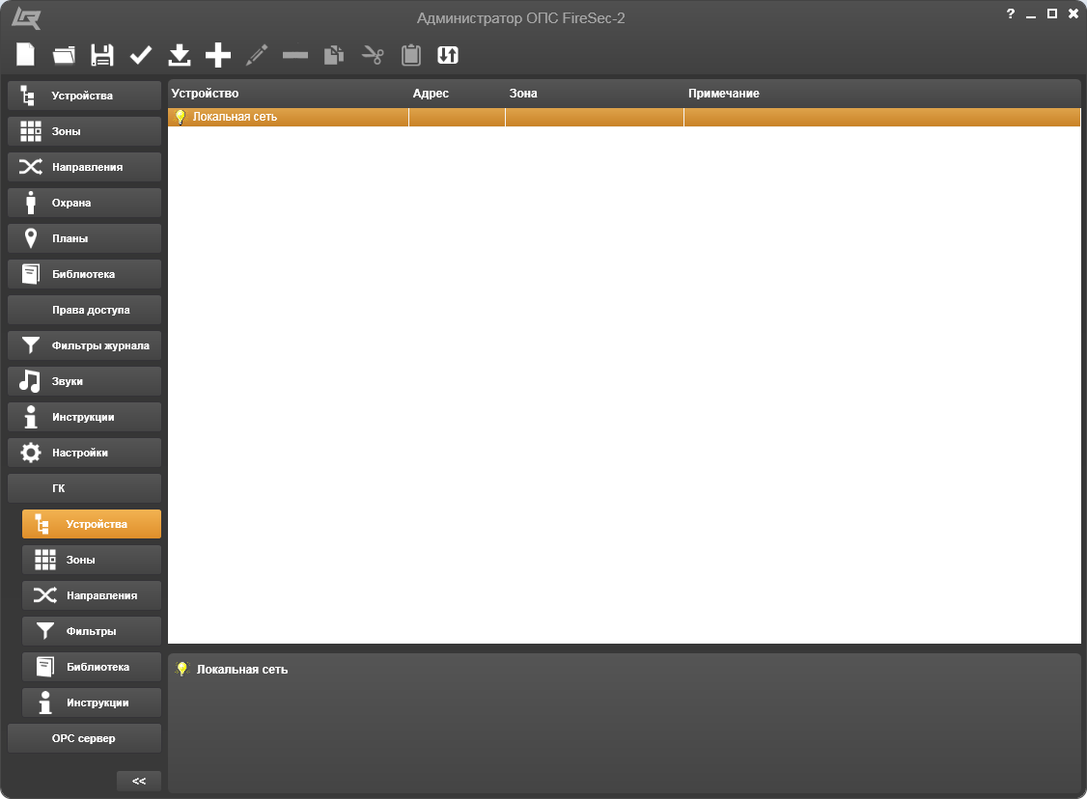

Рисунок 14.14.1 – Окно закладки **Устройства** во вкладке **ГК**

Если выделить строку с устройством **КАУ** и щелкнуть на кнопке **Добавить**, то откроется окно **Новое устройство** (Рисунок 14.14.2).

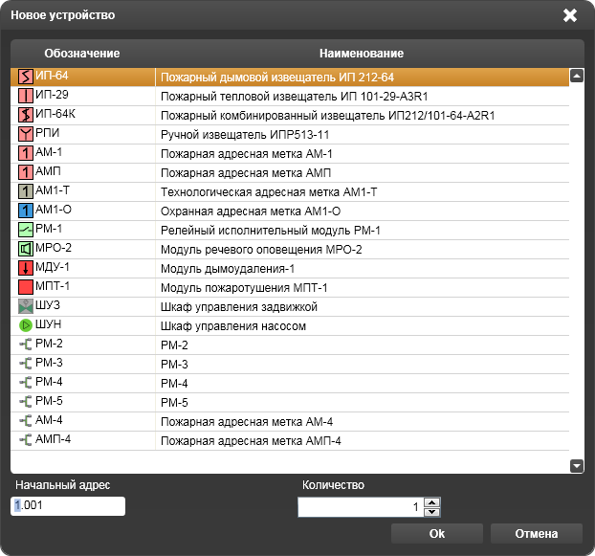

Рисунок 14.14.2 – Окно **Новое устройство** во вкладке **ГК**

В окне **Новое устройство** можно выбирать устройства для добавления в список на уровень ступенью ниже устройства **КАУ**. Добавлять можно по несколько, задав требуемое число в поле **Количество**. Новые устройства получат автоматически сформированные адреса, первый из которых указан в поле **Начальный адрес**. Адрес можно задать вручную с помощью клавиатуры, поместив указатель компьютерной мыши в поле **Начальный адрес**. После щелчка на кнопке **Ok** новое устройство или несколько устройств появятся в списке (Рисунок 14.14.3). Адрес устройства в списке также можно изменить, щелкнув строку в колонке **Адрес**, где вручную с помощью клавиатуры вместо номера **001** набрать любое другое трехзначное число.

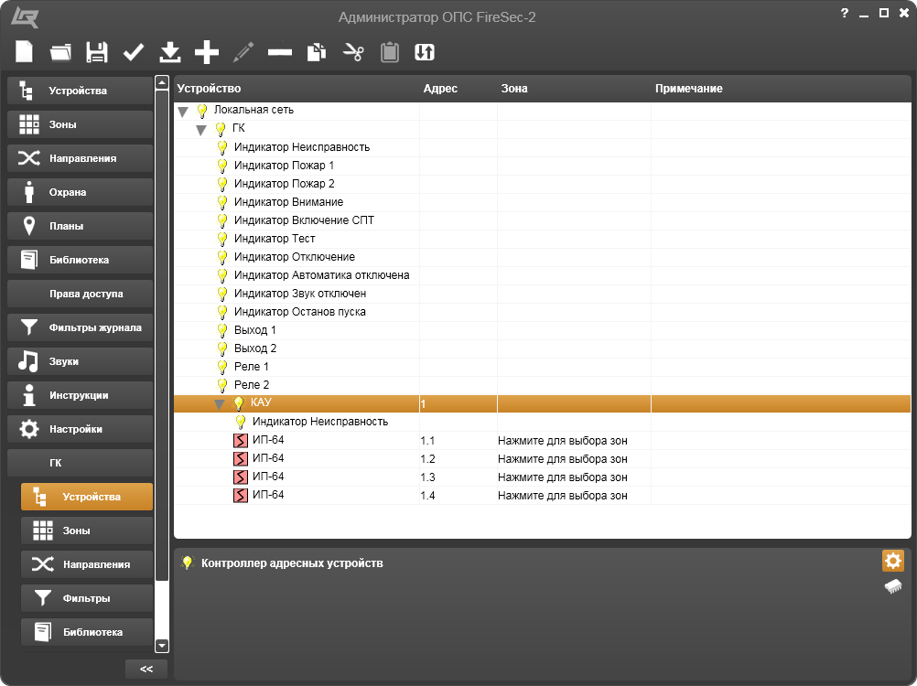

Рисунок 14.14.3 – Окно закладки **Устройства** с подключенными **КАУ** и адресными устройствами

Функцию **Добавить** можно также вызвать с помощью нажатия вспомогательной (правой) клавиши компьютерной мыши при выделенном соответствующем устройстве.

Для добавления в **Локальную сеть** устройств **ГК** следует выбрать функцию **Добавить дочернее устройство** или воспользоваться нажатием сочетания клавиш **Ctrl+N** (Рисунок 14.14.4).

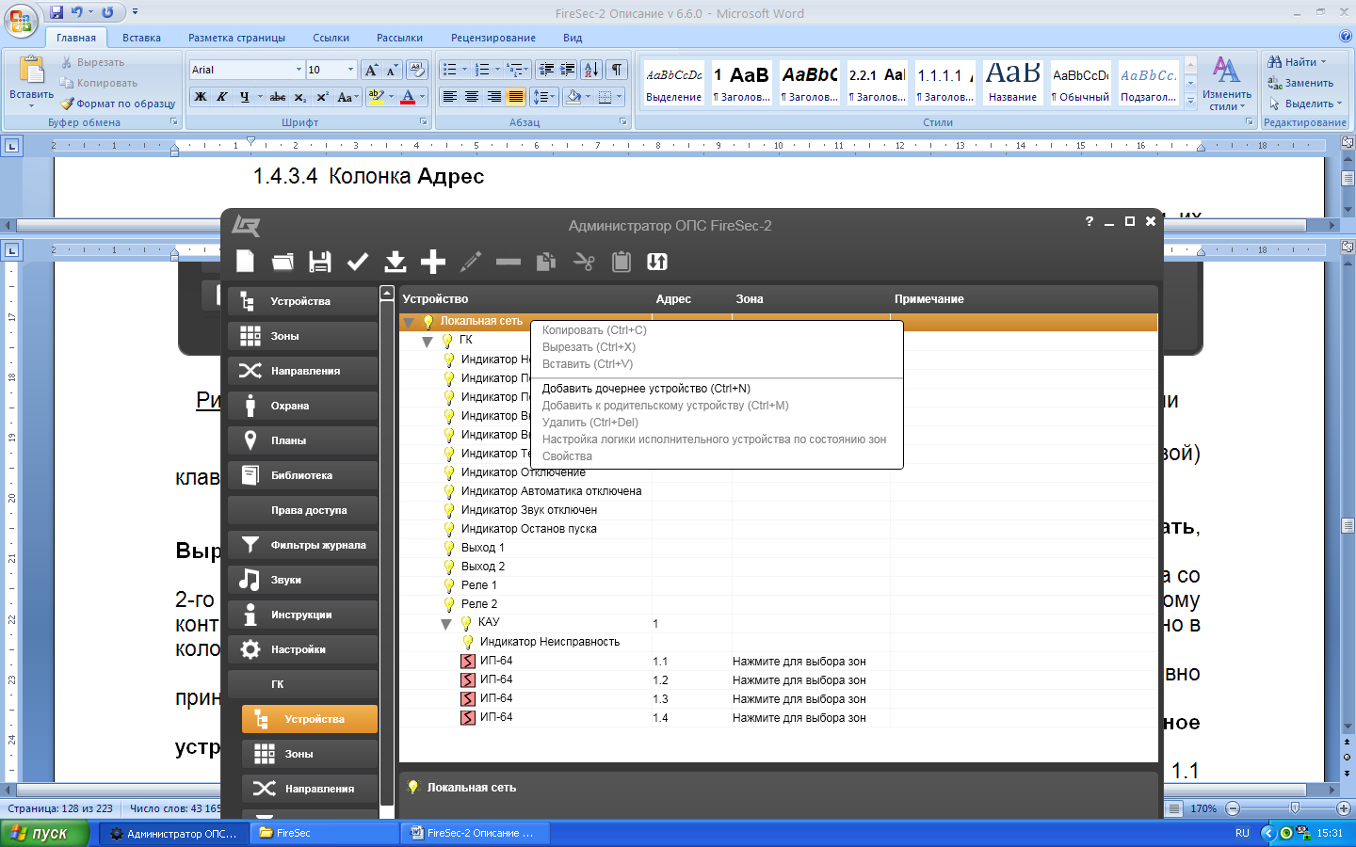

Рисунок 14.14.4 – Контекстное меню **Локальной сети**

Для добавления к **ГК** устройств **КАУ** следует выбрать функцию **Добавить дочернее устройство** или воспользоваться нажатием сочетания клавиш **Ctrl+N** (Рисунок 14.14.5).

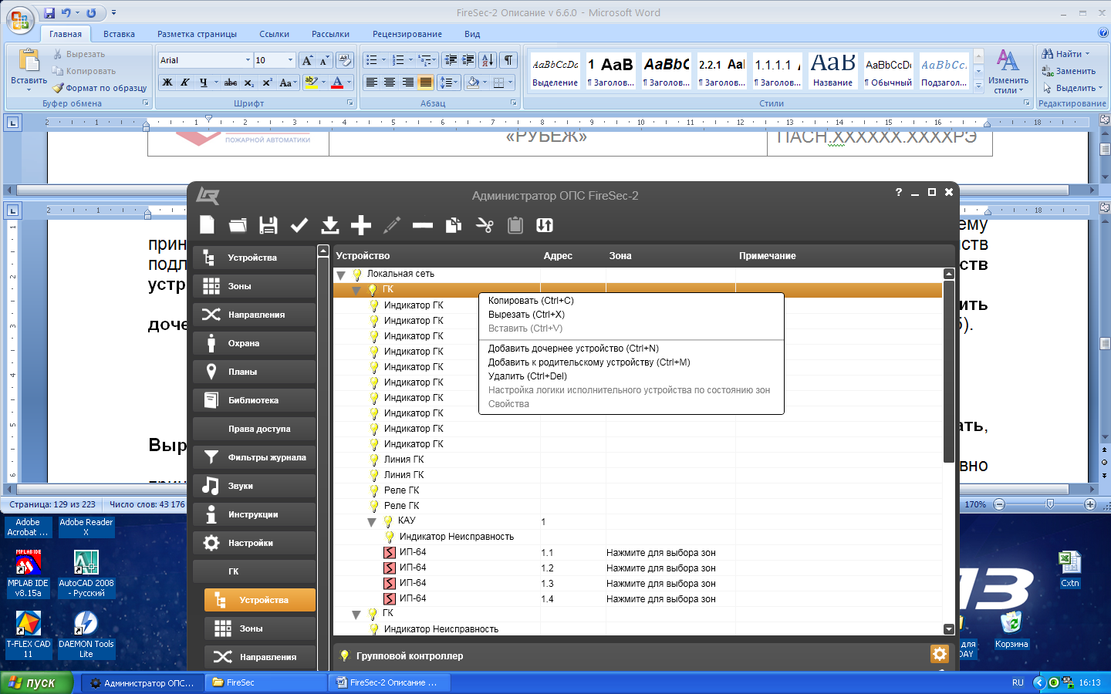

Рисунок 14.14.5 – Контекстное меню устройства **ГК**

Для добавления к **КАУ** адресных устройств следует также выбрать функцию **Добавить дочернее устройство** или воспользоваться нажатием сочетания клавиш **Ctrl+N** (Рисунок 14.14.6).

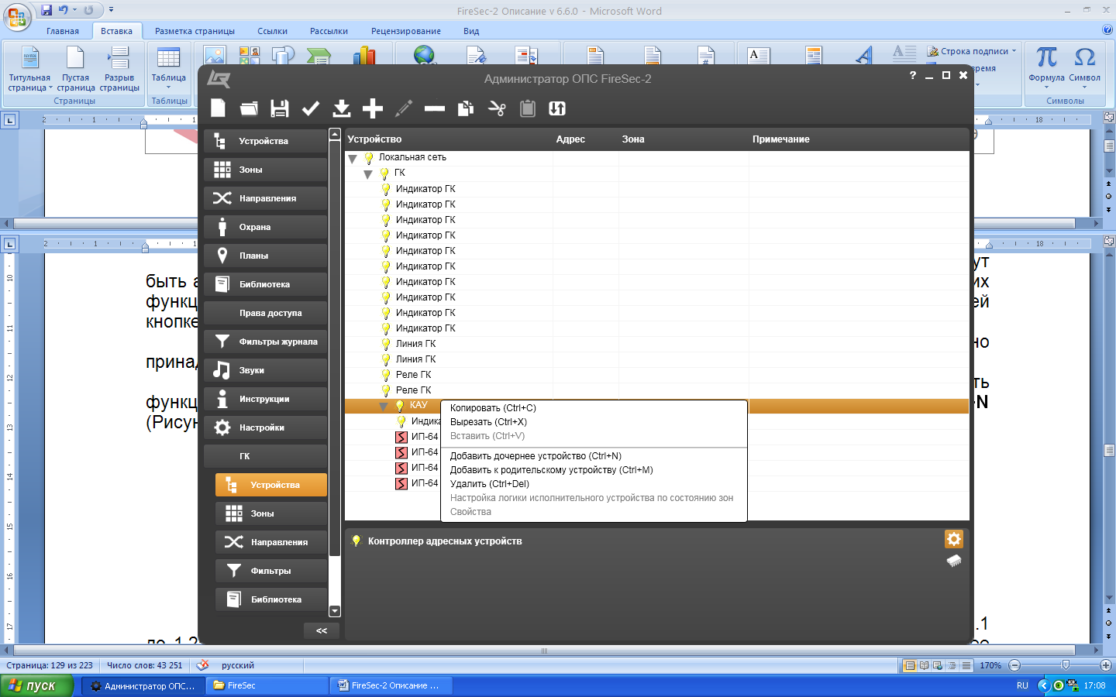

Рисунок 14.14.6 – Контекстное меню устройства **КАУ**

К устройству **КАУ** можно подключить адресные устройства из списка в окне **Новое устройство** (Рисунок 14.14.2).

Все вновь подключаемые адресные устройства автоматически получают адреса с номера 1.1 до 1.255 (Рисунок 14.14.3). Адрес устройства в списке можно изменить, щелкнув строку в колонке **Адрес**, где вручную с помощью клавиатуры вместо номера, например, **1**.**001** набрать любое другое значение.

**Другие функции контекстного меню** в окне закладки **Устройства**

В контекстном меню **Локальной сети** (Рисунок 14.14.4) вместе с функцией **Добавить** **дочернее устройство** может быть активной функция **Вставить**. Выбор этой функции аналогичен нажатию сочетания клавиш **Ctrl+V** или щелчку на кнопке **Вставить** панели инструментов. Функция и кнопка **Вставить** становятся активными после того, как в буфер обмена помещен тот или иной **ГК**, скопированный или вырезанный из списка устройств.

В контекстном меню **ГК** (Рисунок 14.14.5) вместе с функцией **Добавить** **дочернее устройство** могут быть активными функции **Копировать**, **Вырезать**, **Вставить**, **Удалить** и **Добавить** **к родительскому устройству**.

Выбор функций **Копировать**, **Вырезать**, **Вставить** и **Удалить** аналогичен нажатию соответствующего сочетания клавиш или щелчку на соответствующей кнопке панели инструментов. Функция и кнопка **Вставить** становятся активными после того, как в буфер обмена помещен тот или иной **КАУ**, скопированный или вырезанный из списка в дереве устройств.

Выбор функции **Добавить** **к родительскому устройству** или нажатие сочетания клавиш **Ctrl+М** добавляют еще одно устройство **ГК** в **Локальную сеть**.

В контекстном меню **КАУ** (Рисунок 14.14.6) вместе с функцией **Добавить** **дочернее устройство** могут быть активными функции **Копировать**, **Вырезать**, **Вставить**, **Удалить** и **Добавить** **к родительскому устройству**.

Выбор функций **Копировать**, **Вырезать**, **Вставить** и **Удалить** аналогичен нажатию соответствующего сочетания клавиш или щелчку на соответствующей кнопке панели инструментов. Функция и кнопка **Вставить** становятся активными после того, как в буфер обмена помещено то или иное адресное устройство, скопированное или вырезанное из списка в дереве устройств.

Выбор функции **Добавить** **к родительскому устройству** или нажатие сочетания клавиш **Ctrl+М** добавляют еще одно устройство **КАУ** к устройству **ГК**.

В контекстном меню адресного устройства (Рисунок 14.14.7) могут быть активными функции **Копировать**, **Вырезать**, **Удалить**, **Добавить** **к родительскому устройству** и **Настройка логики исполнительного устройства по состоянию зон**.

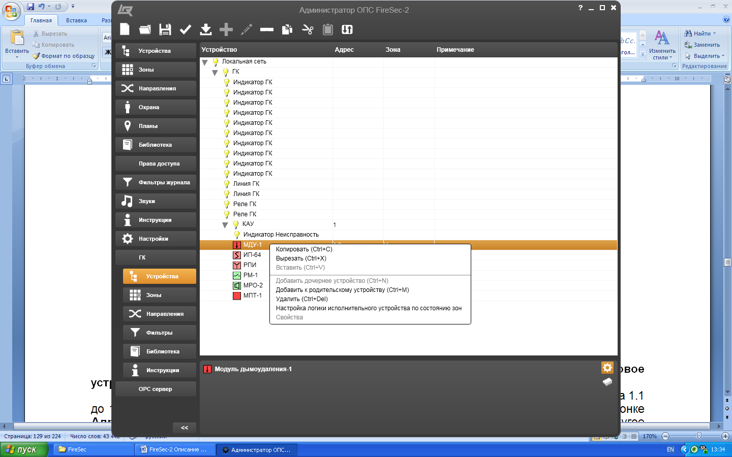

Рисунок 14.14.7 – Контекстное меню адресного устройства

Выбор функций **Копировать**, **Вырезать** и **Удалить** аналогичен нажатию соответствующего сочетания клавиш или щелчку на соответствующей кнопке панели инструментов.

Функция **Добавить** **дочернее устройство** для этих устройств не применяется.

Выбор функции **Добавить** **к родительскому устройству** или нажатие сочетания клавиш **Ctrl+М** открывает окно **Новое устройство** во вкладке **ГК** (Рисунок 14.14.2), где можно выбрать адресное устройство для добавления в список дерева устройств.

Выбор функции **Настройка логики исполнительного устройства по состоянию зон** открывает окно **Настройка логики устройства** с адресом и шифром выделенного устройства в дереве устройств (Рисунок 14.14.8).

Логика срабатывания исполнительного устройства должна быть настроена по трем условиям:

* зоны, устройства или направления, в которых должны произойти события;
* события, которые должны произойти в назначенных зонах, устройствах или направлениях;
* логическое сочетание событий.

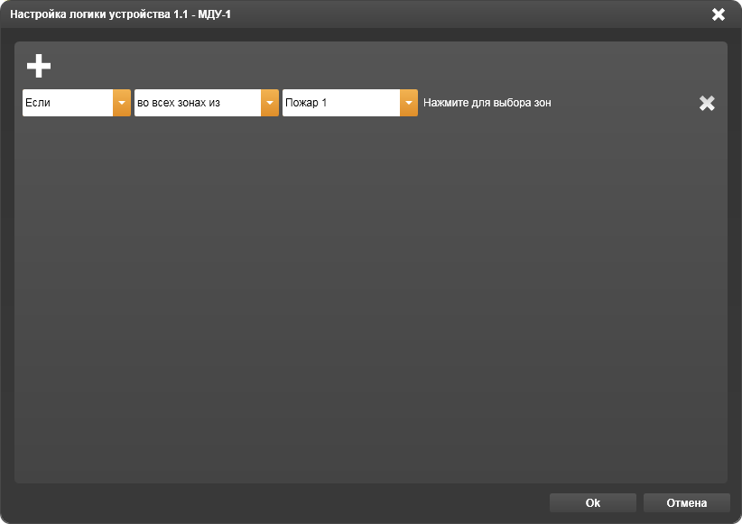

Рисунок 14.14.8 – Окно **Настройка логики устройства**

В открывшемся окне имеется возможность выбрать предварительное условие возникновения события в зонах, устройствах или направлениях:

* **Если**;
* **Если НЕ**.

В следующем поле необходимо выбрать условие выделения зон, устройств или направлений, в которых должно произойти событие:

* **во всех зонах из**;
* **в любой зоне из**;
* **во всех устройствах из**;
* **в любом устройстве из**;
* **во всех направлениях из**;
* **в любом направлении из**.

В правом поле следует выбрать события для срабатывания исполнительного устройства:

* **Пожар 2;**
* **Пожар 1;**
* **Внимание.**

Например, выбор условий **Если** и **в любой зоне из**, а также события **Пожар 1** означает, что исполнительное устройство сработает, если в любой зоне из далее выбранных произойдет событие **Пожар 1**.

Поэтому после выбора условий и события следует щелкнуть по фразе **Нажмите для выбора зон**. В результате откроется окно **Выбор зон** (Рисунок 14.14.9).



Рисунок 14.14.9 – Окно **Выбор зон**

В открывшемся окне, используя кнопку  – **Добавить выбранные зоны**, следует из правой части окна выбрать какую-либо зону и переместить её в левую часть окна. Так последовательно выбирая и перемещая можно назначить зоны, события в которых будут инициировать срабатывание исполнительного устройства. Для того чтобы применить настройки в конце набора зон следует щелкнуть на кнопке **Ok**. Если в процессе формирования зон понадобится отменить назначение какой-то зоны, то можно воспользоваться кнопкой   – **Удалить выбранные зоны**, щелчок на которой приведет к перемещению зоны из левой части окна в конец списка правой части.

Кнопки  – **Добавить все зоны** и – **Удалить все зоны** позволяют перемещать одним щелчком все зоны из одной части окна в другую.

Если имеется необходимость дополнить логику срабатывания исполнительного устройства еще одним событием в тех же или других зонах, то следует воспользоваться кнопкой  – **Добавить** вверху окна **Настройка логики устройства.** В результате щелчка на этой кнопке в существующем окне добавляется вторая строка, в которой так же, как описано выше, можно настроить событие и зоны, в которых оно происходит, для формирования логики срабатывания исполнительного устройства (Рисунок 14.14.10).



Рисунок 14.14.10 – Добавление настройки логики в окне **Настройка логики устройства**

Кроме того появляется возможность настроить срабатывание исполнительного устройства в логической связи между событиями в зонах первой и второй строк. Для этого необходимо навести указатель мыши на предлог **и**, расположенный между строками, и щелкнуть на нем – произойдет его замена предлогом **или**. Повторный щелчок поменяет обратно **или** на **и**. Таким образом, состояние исполнительного устройства будет зависеть от того как связаны события между собой в первой и второй строках окна **Настройка логики устройства** (Рисунок 14.14.10) – логическим «И» либо логическим «ИЛИ». Иными словами, если применить логическое «И», то исполнительное устройство сработает только тогда, когда произойдут оба события в зонах первой и второй строки. Если же применить логическое «ИЛИ», то исполнительное устройство будет срабатывать всякий раз, когда произойдет событие в зонах хотя бы одной строки.

Окно **Настройка логики устройства** позволяет добавлять количество логически связанных строк до значения равного количеству сформированных в системе зон. Поэтому существует возможность, применяя описанную логику, построить практически любую зависимость работы исполнительного устройства от состояний зон системы.

Если при настройке логики зон возникнет необходимость удалить какую-либо ранее добавленную строку, то следует воспользоваться кнопкой  – **Удалить**.

Для того чтобы применить настройки необходимо щелкнуть на кнопке **Ok** внизу этого окна – настроенная логика сохранится, окно закроется. Если вновь созданные настройки нет необходимости применять, то следует щелкнуть на кнопке **Отмена** или кнопке  - **Закрыть**, окно закроется без сохранения настроек.

 – кнопка **Устройство** дает возможность обратиться к физическому устройству, которое находится в системе на объекте монтажа по адресу, выделенному в рабочей области. Щелчок на этой кнопке обеспечивает доступ к контекстному меню (Рисунок 14.14.11), в котором активность той или иной функции зависит от выделенного устройства в списке.

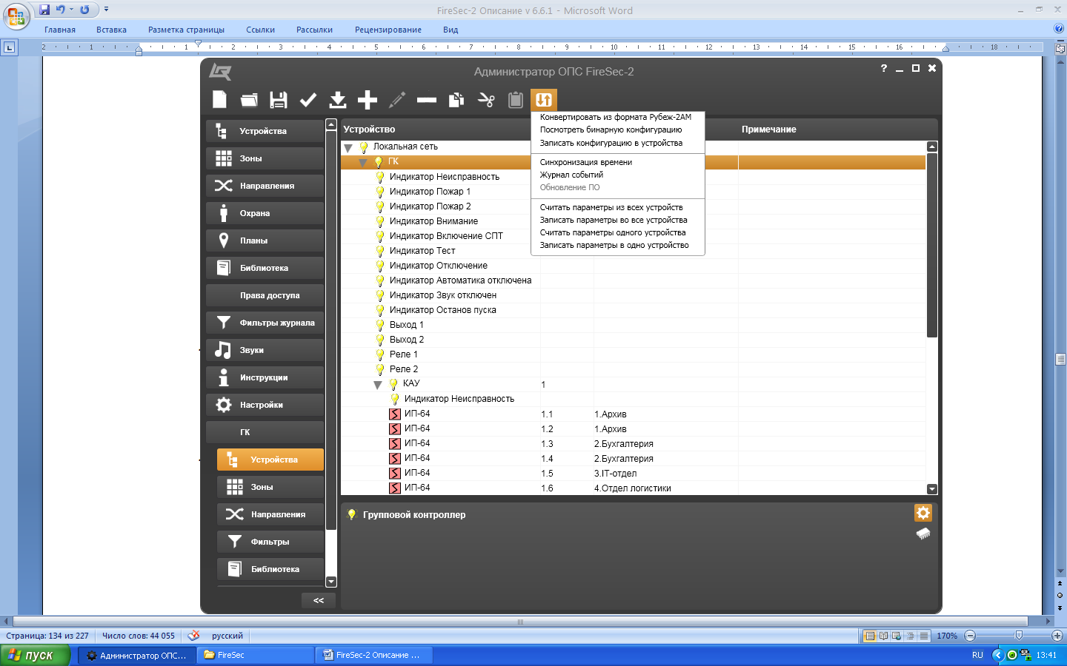

Рисунок 14.14.11 – Контекстное меню кнопки **Устройство** панели инструментов

**Записать конфигурацию в устройства** – функция записи сохраненной конфигурации в устройство, выделенное в рабочей области.

**Синхронизация времени** – функция, позволяющая синхронизировать часы выделенного в рабочей области **ГК** с системными часами компьютера.

**Журнал событий** – функция, позволяющая просмотреть журнал событий **ГК**, выделенного в рабочей области. Выбор этой функции вызывает открытие окна чтения журнала событий **ГК** (Рисунок 14.14.12)



Рисунок 14.14.12 – Окно прогресса **Чтение журнала**

Чтение журнала завершается открытием окна **Журнала событий** (Рисунок 14.14.13). Количество просматриваемых записей можно ограничить набором с помощью клавиатуры числа в поле **Количество последних записей** и **Конечный номер записи** с последующим щелчком на кнопке **Считать**. В результате журнал будет отражать лишь заданное количество записей событий.

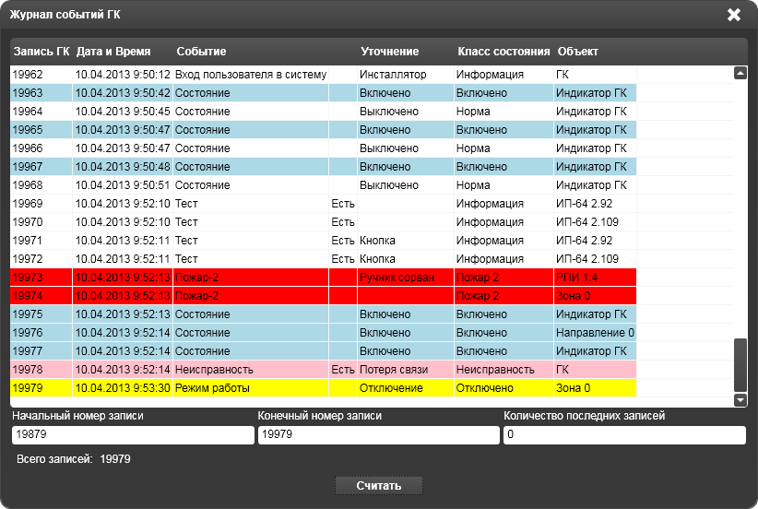

Рисунок 14.14.13 – Окно **Журнал событий устройства**

**Обновление ПО** – функция, позволяющая обновить программное обеспечение КАУ, выделенного в рабочей области. Выбор этой функции вызывает открытие окна операционной системы Windows, позволяющей извлечь из памяти компьютера файл с новым ПО, открытие которого приведет к обновлению программы в выделенном КАУ.

**Считать параметры из всех устройств** – функция считывания свойств и настроек всех устройства, подключенных к выделенному в рабочей области устройству.

**Записать параметры во все устройства** – функция записи свойств и настроек во все устройства, подключенных к выделенному в рабочей области устройству.

**Считать параметры одного устройства** – функция считывания свойств и настроек устройства, выделенного в рабочей области.

**Записать параметры в одно устройств** – функция записи свойств и настроек в устройство, выделенное в рабочей области.

Таким образом, в рабочей областиокна закладки **ГК** доступны несколько взаимосвязанных полей:

* **Устройство** – колонка, в которой размещен список устройств, входящих в систему;
* **Адрес** – колонка, содержащая адрес устройства;
* **Зона** – колонка, обозначающая принадлежность устройства к какой-либо зоне;
* **Примечание** – колонка, в которую можно записать любое примечание, относящееся к устройству;
* **Свойства устройства** – поле, расположенное в нижней части рабочей области.

Все устройства, добавляемые в колонку **Устройство**, располагаются в форме дерева, строго следуя правилу подключения одного к другому в зависимости от класса устройства. Согласно этому правилу в корне дерева всегда находится **Локальная сеть**.

К **Локальной сети** можно подключать только групповые контроллеры (**ГК**).

На панели инструментов для работы с **Локальной сетью** (при выделенной строке **Локальная сеть**) активными становятся кнопки  – **Создать новую конфигурацию**,  – **Считать конфигурацию из файла**,  – **Сохранить конфигурацию в файл**,  – **Проверить конфигурацию**,  – **Устройство**, – **Добавить**, а после добавления нового устройства активной становится кнопка  – **Применить конфигурацию** (подробнее о назначении кнопок описано в пункте 1.4.3.1).

Количество **ГК**, включенных в **Локальную сеть**, может быть ограничено только возможностями персонального компьютера, используемого в качестве мониторинговой станции, и разумными пределами самой системы ОПС. При этом следует помнить, что перекрестные связи между **ГК** невозможны.

На панели инструментов для работы с **ГК** (при выделенной строке **ГК**) активными становятся также кнопки  – **Удалить**,  – **Копировать** и – **Вырезать**.

К **ГК** можно подключать только контроллеры адресных устройств (**КАУ**). ГК содержит 2 кольцевых контролируемых интерфейса PFM. Максимальное количество устройств на одном интерфейсе 120 КАУ.

Максимальное количество объектов на контроллере ГК (объектом является: адресное устройство, зона, временная задержка, КАУ) – 50000.

К **КАУ** можно подключать адресные устройства из списка в окне **Новое устройство** (Рисунок 14.14.2). Адресные устройства подключаются к КАУ через адресные линии связи (АЛС).

К каждому КАУ можно подключить до 8 АЛС, соединенных радиально, или 4, соединенных в кольцо. Допускается комбинированные соединения АЛС: 1, 2 или 3 – кольцевые, остальные – радиальные.

К каждой АЛС можно подключить до 255 адресных устройств.

При добавлении устройств в дерево устройств в колонке **Адрес** автоматически фиксируются адреса этих устройств.

Адрес **ГК** в **Локальной сети** имеет IP-адрес,который в колонке **Адрес** не отображается.

Каждому **КАУ** может быть присвоен адрес в пределах от **1** до **127**.

Каждому адресному устройству, подключаемому к **КАУ**, присваивается адрес, состоящий из двух групп чисел, разделенных точкой. Первая группа имеет значение от **1** до **8** в зависимости от того, какая АЛС контроллера адресных устройств задействована. Вторая группа имеет значение от **1** до **255**.

Любое значение адреса может быть заменено на иное в указанных пределах вручную. Для этого необходимо в колонке **Адрес** строки устройства двойным щелчком выделить текущий адрес и ввести новый, используя клавиатуру ПК. Следует помнить, что трехразрядная группа чисел адреса вводится как трехзначное число, начиная с номера **001**. При этом изменяемый разряд выделен теневым указателем. Указатель можно перемещать клавишами перемещения влево – вправо.

Колонка **Зона** заполняется автоматически при добавлении адресных устройств классов **Датчик**, **Исполнительное устройство** и **Адресная метка**.

При добавлении устройств классов **Датчик** и **Адресная метка** в колонке **Зона** появляется указание **Нажмите для выбора зон**. Щелчок на этом поле открывает окно **Выбор зон** (Рисунок 14.14.9), в котором по методике, описанной выше, можно выбрать зону для прикрепления устройства.

При добавлении устройств класса **Исполнительное устройство** в колонке **Зона** появляется указание **Нажмите для настройки логики**. Щелчок на этом поле открывает окно **Настройка логики устройства** (Рисунок 14.14.10), в котором по методике, описанной выше, можно настроить логику срабатывания исполнительного устройства.

Следует отметить, что выбор зон и настройка логики могут быть произведены только после создания зон. Создание зон во вкладке **ГК** описано в пункте 1.4.14.2.

Колонка **Примечание** заполняется вручную с помощью клавиатуры. Поле для записи и редактирования примечания открывается щелчком в выделенной строке колонки **Примечание**.

**Свойства устройств**

Каждое устройство, включенное в список дерева устройств, обладает набором свойств, которые должны быть настроены при конфигурировании системы.

Увидеть и настроить основные свойства устройств можно в поле свойств устройства, расположенном внизу рабочей области. Каждому выделенному в рабочей области устройству соответствует свое поле свойств, содержащее:

* Свойства, присущие данному устройству;
* Характеристики, которые могут быть назначены или выбраны из предлагаемых вариантов.

В левой части поля свойств устройства, открываемого при выделении устройства в рабочей области, представлено наименование устройства (Рисунок 14.14.14).



Рисунок 14.14.14 – Поле свойств устройства

В правой части поля свойств устройства представлено:

*  – **Информация об устройстве** – значок, щелчок на котором закрывает закладку **Параметры устройства** и открывает закладку **Информация об устройстве**;
*  – **Параметры устройства** – значок, щелчок на котором закрывает закладку **Информация об устройстве** и открывает закладку **Параметры устройства**.

1. **Локальная сеть** настраиваемых параметров не имеет (Рисунок 14.14.15).

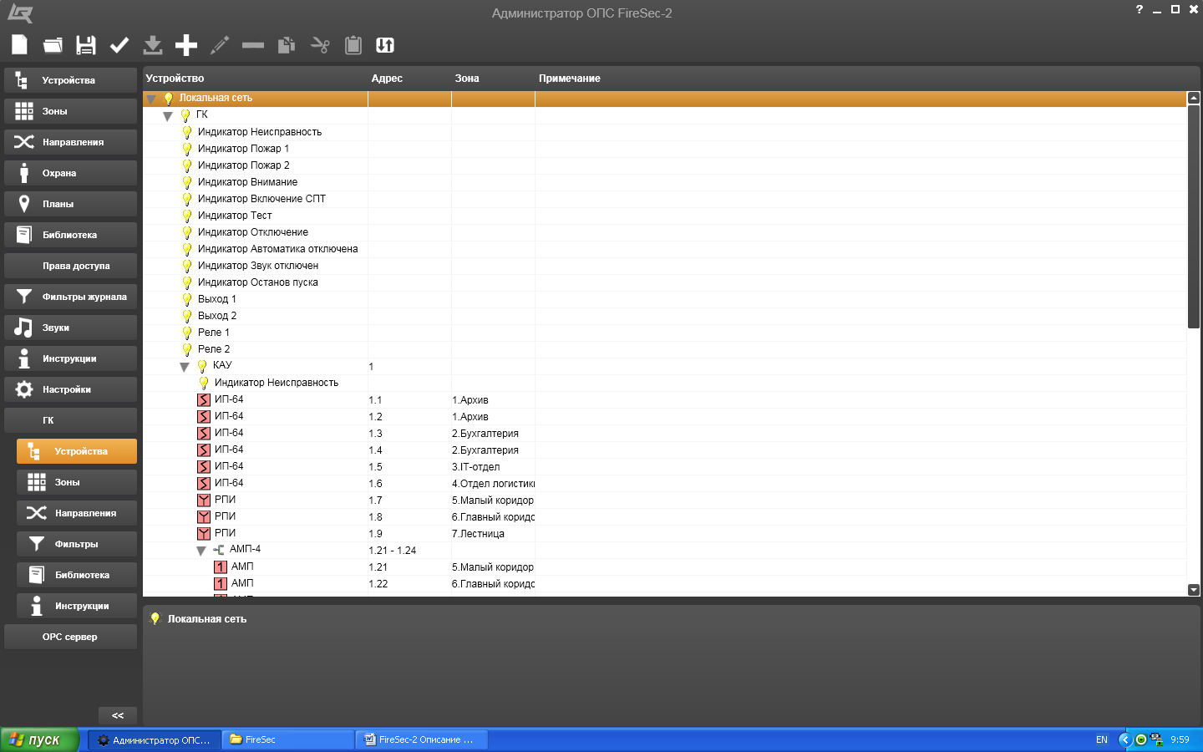

Рисунок 14.14.15 – Свойства **Локальной сети**

1. **Групповой контроллер** (Рисунок 14.14.16).

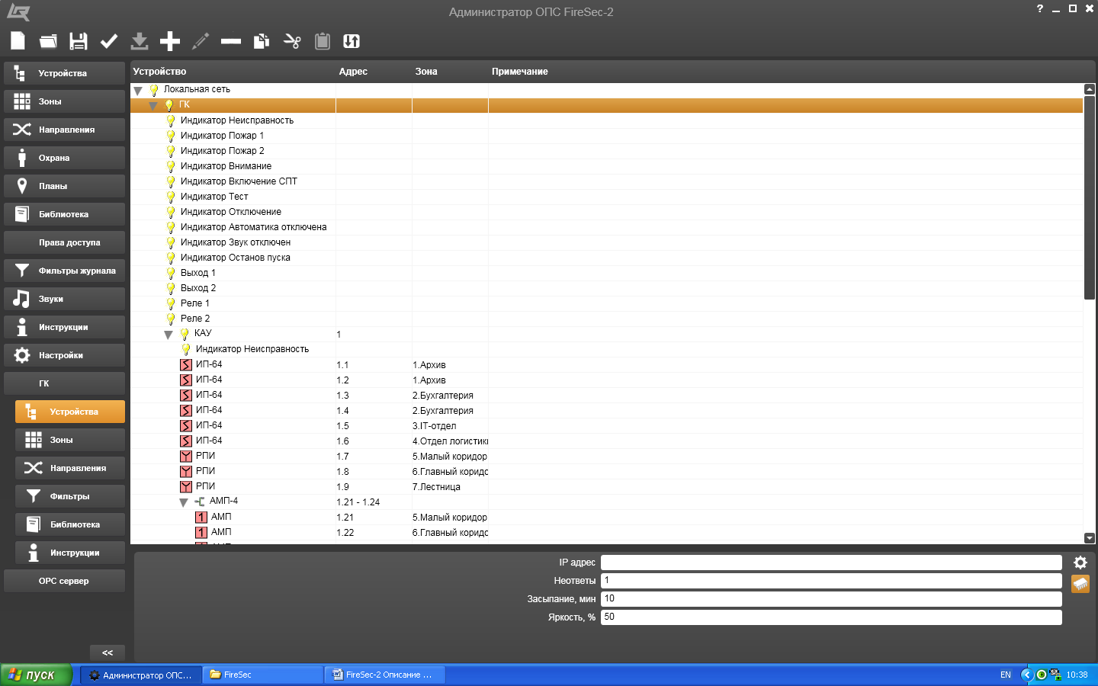

Рисунок 14.14.16 – Свойства устройства **Групповой контроллер**

В таблице параметров под закладкой  – **Параметры устройства** представлено:

* **IP адрес** – адрес **ГК**, задаваемый при добавлении его в систему (набирается с помощью клавиатуры);
* **Неответы** – количество запросов **ГК**, осуществляющего мониторингсвязи с **КАУ**, оставшихся без ответа со стороны **КАУ**. Если количество запросов, оставшихся без ответа, превышает установленное значение, то на мониторе **ГК** появляется информация о потери связи с **КАУ**,гаснет индикатор **Связь** на панели **ГК**;
* **Засыпание** – время в минутах, задаваемое при добавлении **ГК** в систему (набирается с помощью клавиатуры), устанавливает время, по истечении которого происходит гашение подсветки монитора **ГК**;
* **Яркость** – степень яркости монитора в процентах, задаваемая при добавлении **ГК** в систему (набирается с помощью клавиатуры).

1. **Индикатор, Выход, Реле** (Рисунок 14.14.17).

Каждый **ГК** в **Локальной сети** содержит подключенные «по умолчанию» конструктивно ему принадлежащие устройства – **Индикаторы**, **Выходы 1** и **2**, **Реле 1** и **2**.

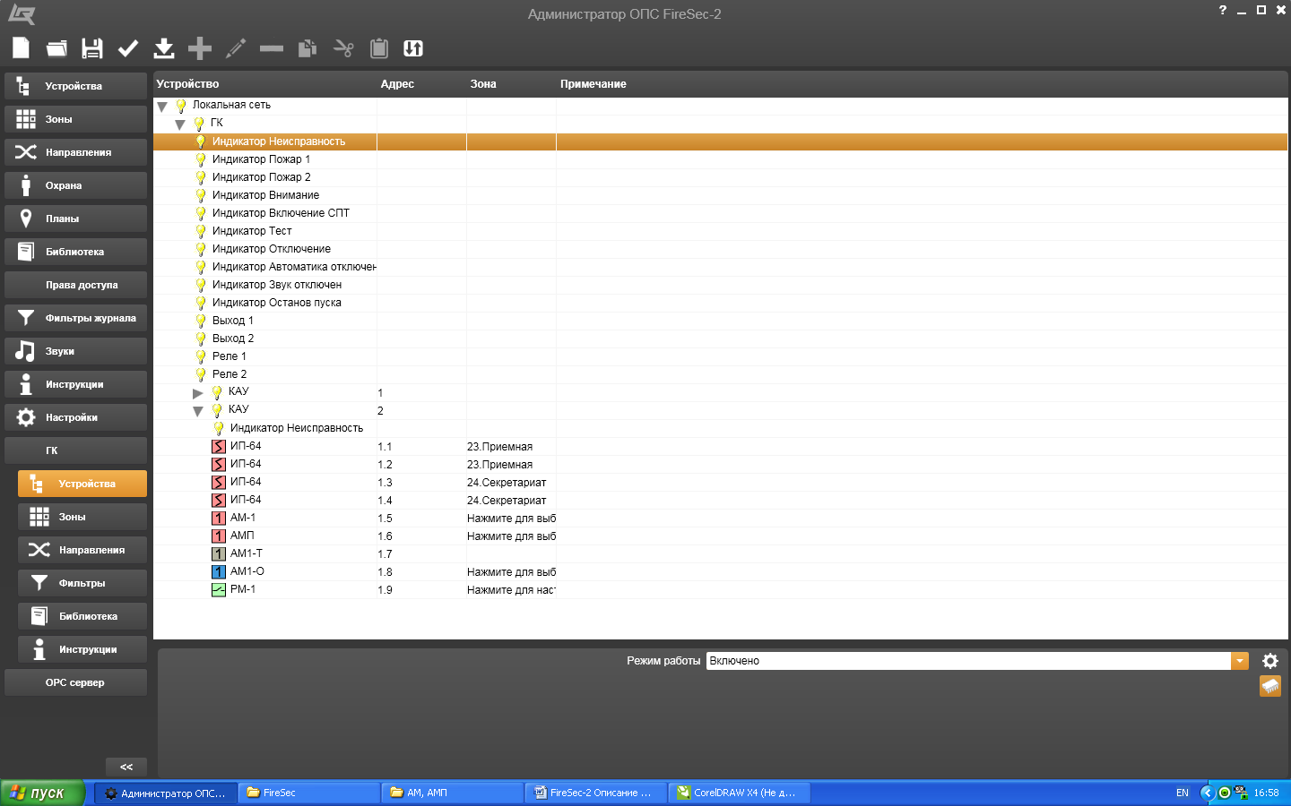

Рисунок 14.14.17 – Свойства устройства **Индикатор ГК**

Под закладкой  – **Параметры устройства** представлен **Режим работы** – параметр, выбираемый из предложенных вариантов, каждый из которых характеризует то, каким образом должна осуществляться работа индикатора, выхода или реле при соответствующих режимах в приложении **Оперативная задача**:

* **Включено,**
* **Выключено,**
* **Мерцает 0.25 сек,**
* **Мерцает 0.5 сек,**
* **Мерцает 0.75 сек.**

1. **Контроллер адресных устройств** (Рисунок 14.14.18).

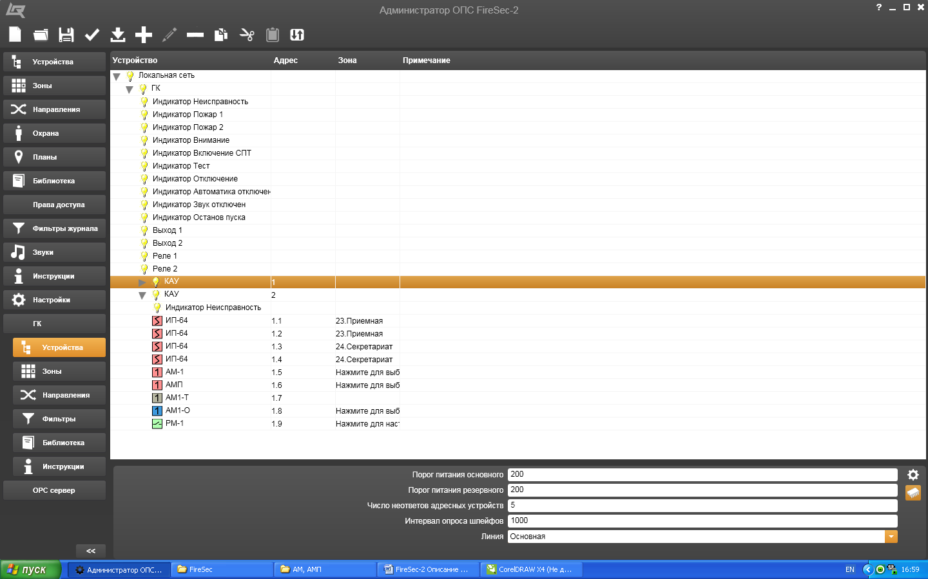

Рисунок 14.14.18 – Свойства устройства **КАУ**

В таблице параметров под закладкой  – **Параметры устройства** представлено:

* **Порог питания основного** – напряжение вторичного питания по основному вводу питающей сети в десятых долях Вольта, задаваемое при добавлении **КАУ** в систему (набирается с помощью клавиатуры), устанавливает напряжение, ниже которого происходит автоматическое переключение на вторичный источник питания резервного ввода («по умолчанию» задано 200, что означает 20 Вольт постоянного тока);
* **Порог питания резервного** – напряжение вторичного питания по резервному вводу питающей сети в десятых долях Вольта, задаваемое при добавлении **КАУ** в систему (набирается с помощью клавиатуры), устанавливает напряжение, ниже которого происходит автоматическое переключение на вторичный источник питания основного ввода или выключение **КАУ** («по умолчанию» задано 200, что означает 20 Вольт постоянного тока);
* **Число неответов адресных устройств** – количество запросов **КАУ** о состоянииадресных устройств, оставшихся без ответа. Если количество запросов, оставшихся без ответа, превышает установленное значение, то на экране монитора **ГК** появляется информация о потери связи с адресными устройствами, гаснет индикатор **Связь** на панели **КАУ**;
* **Интервал опроса шлейфов** – периодичность опроса состояния устройств на АЛС в миллисекундах, задаваемая при добавлении **КАУ** в систему (набирается с помощью клавиатуры);
* **Линия** – параметр, выбираемый из предложенных вариантов, каждый из которых характеризует то, к какой физической линии подключен данный **КАУ**:
* **Основная,**
* **Резервная.**

1. **Индикатор Неисправность** (Рисунок 14.14.19).

Каждый **КАУ**, соединенный с **ГК**,содержит подключенное «по умолчанию» конструктивно ему принадлежащее устройство – **Индикатор Неисправность**.

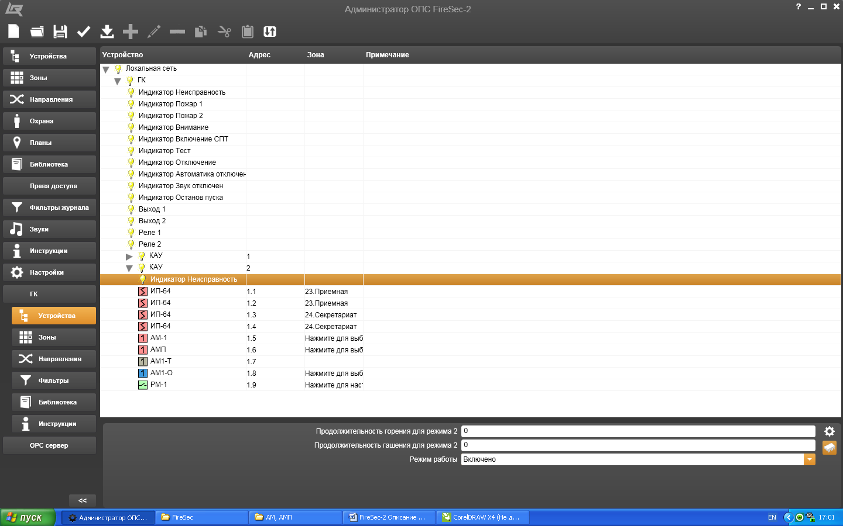

Рисунок 14.14.19 – Свойства **Индикатора Неисправность** **КАУ**

В таблице параметров под закладкой  – **Параметры устройства** представлено:

* **Продолжительность горения для режима 2** – время в миллисекундах, задаваемое при добавлении **КАУ** в систему (набирается с помощью клавиатуры), в течение которого горит индикатор **Неисправность** при выборе мерцающего режима работы;
* **Продолжительность гашения для режима 2** – время в миллисекундах, задаваемое при добавлении **КАУ** в систему (набирается с помощью клавиатуры), в течение которого не горит индикатор **Неисправность** при выборе мерцающего режима работы;
* **Режим работы** – параметр, выбираемый из предложенных вариантов, каждый из которых характеризует работу индикатора **Неисправность**:
* **Включено,**
* **Выключено,**
* **Мерцает.**

1. **Пожарный дымовой извещатель ИП 212-64 (ИП-64)** (Рисунок 14.14.20).

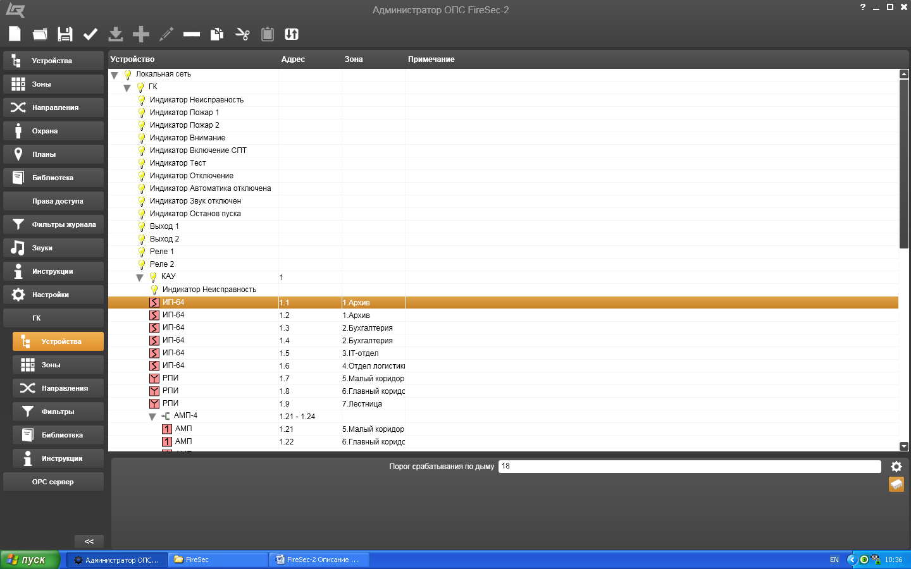

Рисунок 14.14.20 – Свойства **Пожарного дымового извещателя ИП 212-64**

Под закладкой  – **Параметры устройства** представлен **Порог срабатывания по дыму** – характеристика, задаваемая при добавлении устройства в систему (набирается с помощью клавиатуры в диапазоне от 5 до 20, умноженная на 0,01 дБ/м), устанавливает порог срабатывания извещателя по уровню задымленности контролируемой зоны.

1. **Пожарный тепловой извещатель ИП 101-29-А3R1 (ИП-29)** (Рисунок 14.14.21).



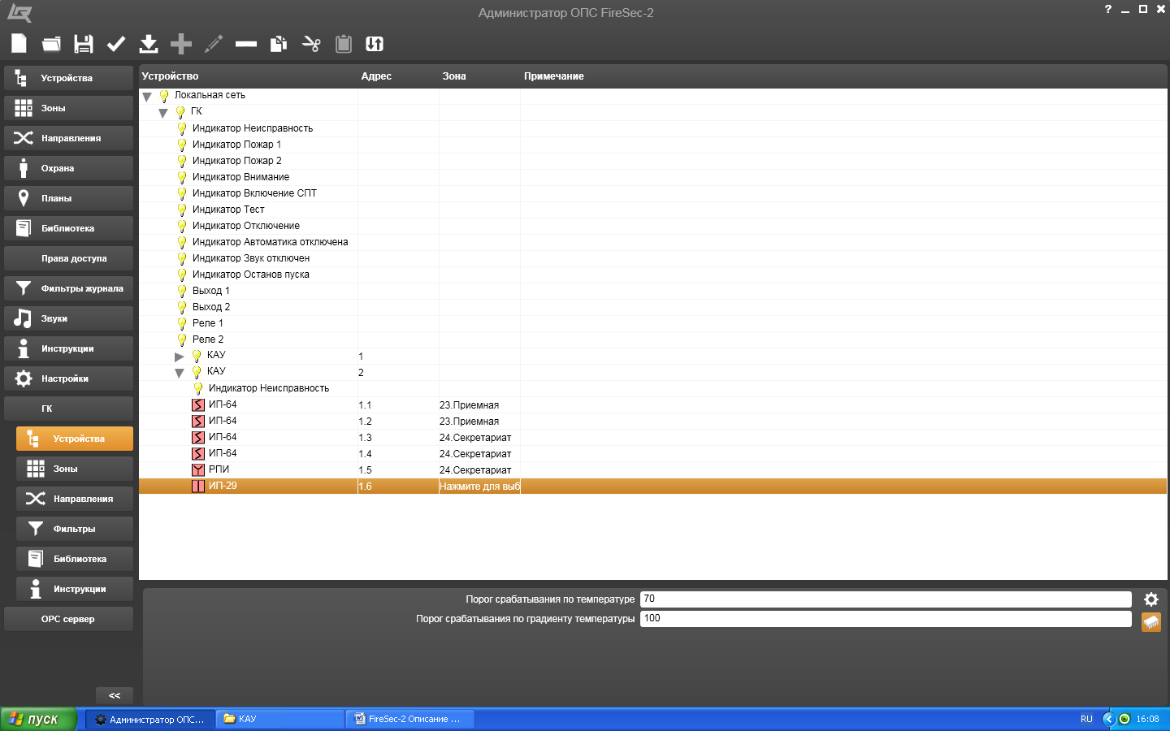

Рисунок 14.14.21 – Свойства **Пожарного теплового извещателя ИП 101-29-А3R1**

Под закладкой  – **Параметры устройства** представлен **Порог срабатывания по температуре** – характеристика, задаваемая при добавлении устройства в систему (набирается с помощью клавиатуры в диапазоне от 54 до 85 °С), устанавливает порог срабатывания извещателя по температуре контролируемой зоны.

1. **Пожарный комбинированный извещатель ИП212/101-64-А2R1 (ИП-64К)** (Рисунок 14.14.22).



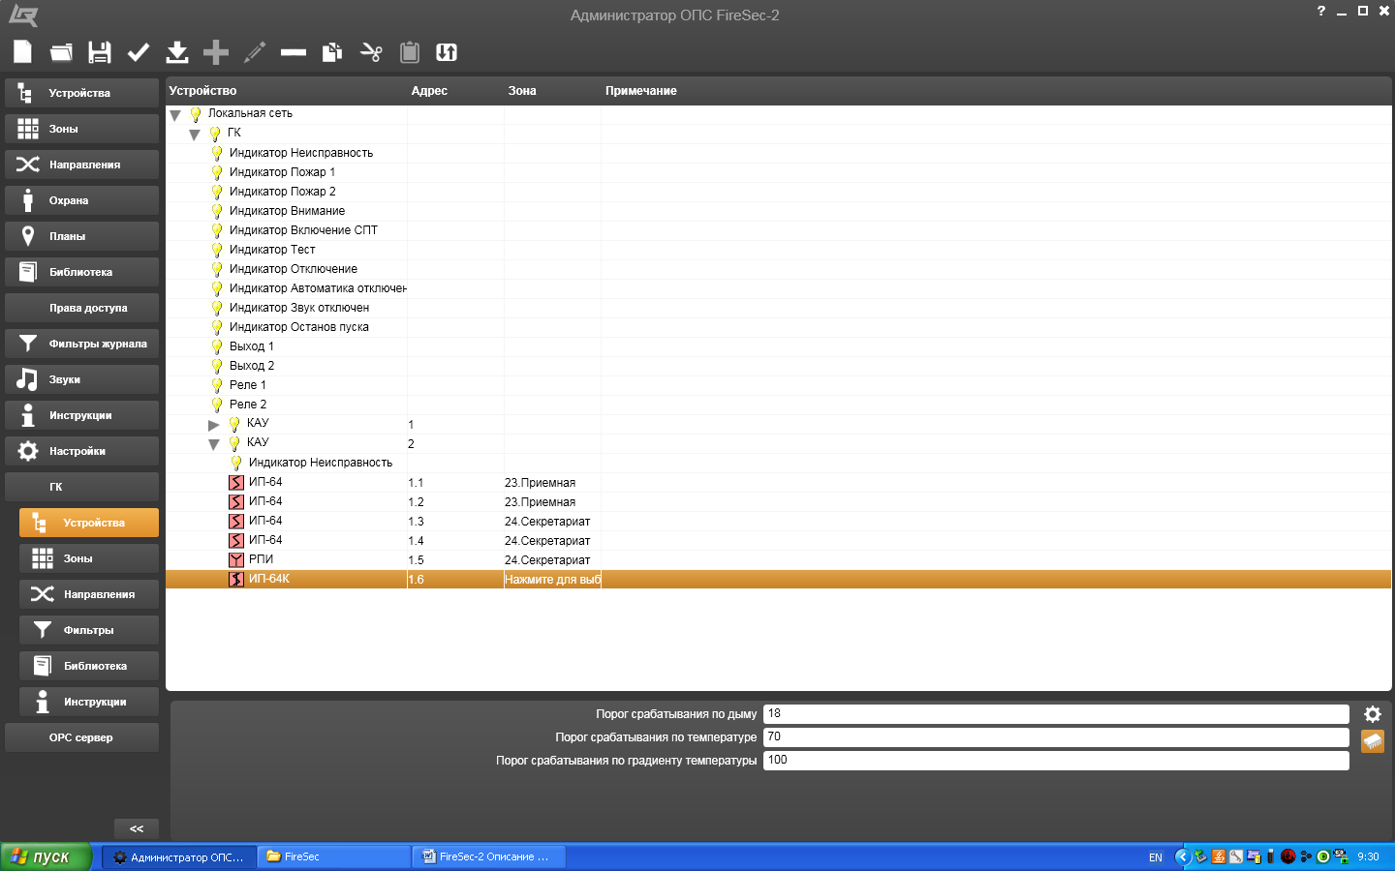

Рисунок 14.14.22 – Свойства **Пожарного комбинированного извещателя**

**ИП212/101-64-А2R1 (ИП-64К)**

В таблице параметров под закладкой  – **Параметры устройства** представлено:

* **Порог срабатывания по дыму** – характеристика, задаваемая при добавлении устройства в систему (набирается с помощью клавиатуры в диапазоне от 5 до 20, умноженная на 0,01 дБ/м), устанавливает порог срабатывания извещателя по уровню задымленности контролируемой зоны.
* **Порог срабатывания по температуре** – характеристика, задаваемая при добавлении устройства в систему (набирается с помощью клавиатуры в диапазоне от 54 до 85 °С), устанавливает порог срабатывания извещателя по температуре контролируемой зоны.

1. **Ручной извещатель ИПР513-11 (РПИ)** настраиваемых параметров не имеет (Рисунок 14.14.23).

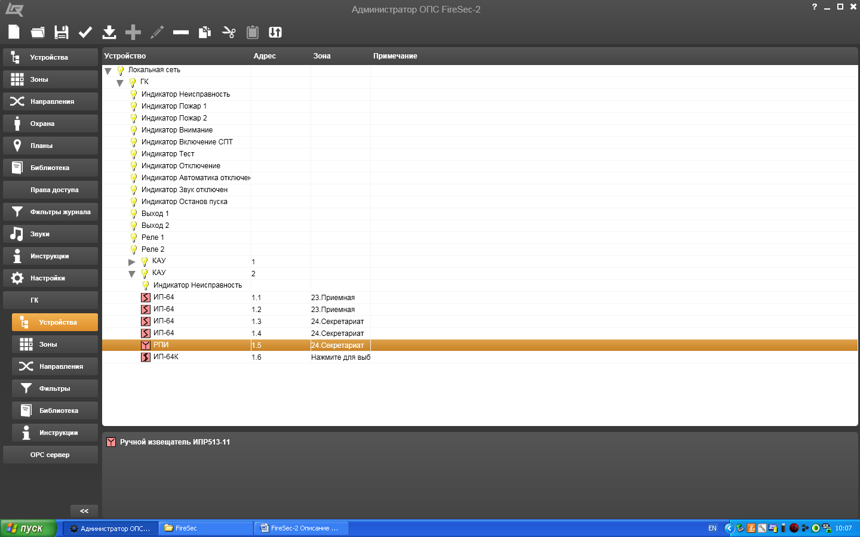

Рисунок 14.14.23 – Свойства **Ручного извещателя ИПР513-11 (РПИ)**

1. **Пожарная адресная метка АМ-1 (АМ-4)** (Рисунок 14.14.24).



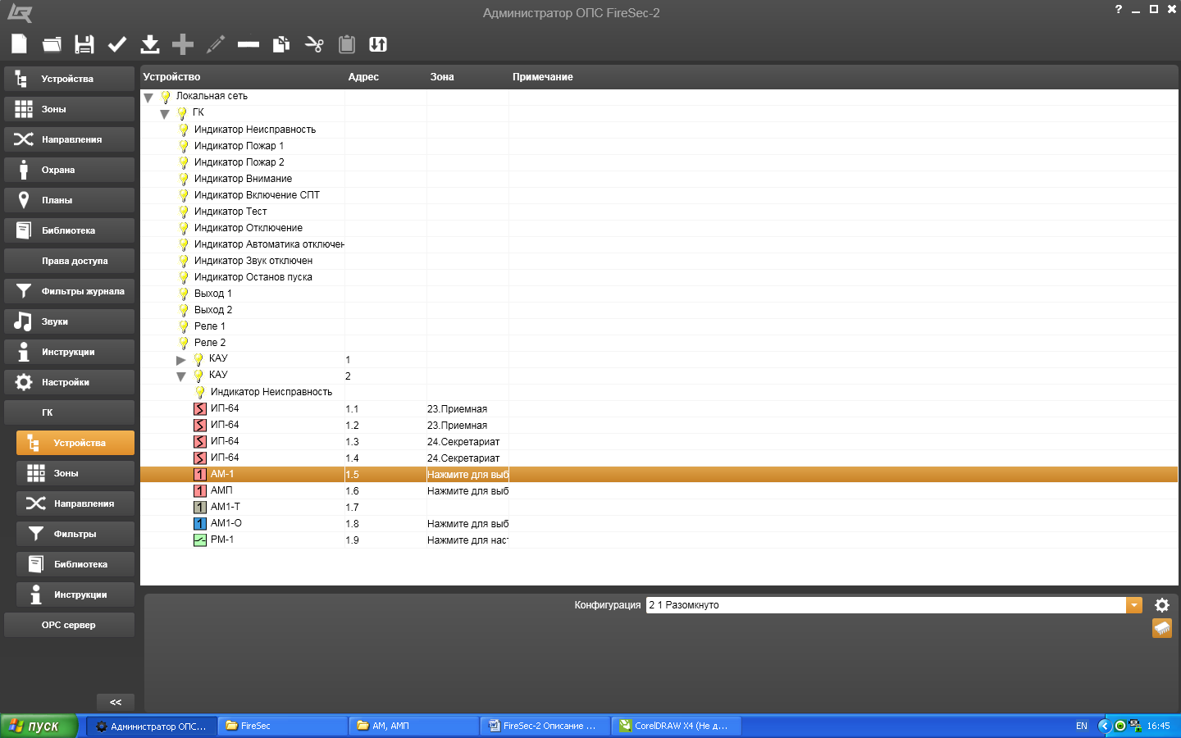

Рисунок 14.14.24 – Свойства **Пожарной адресной метки АМ-1 (АМ-4)**

Под закладкой  – **Параметры устройства** представлена **Конфигурация** – параметр, выбираемый из предложенных вариантов, каждый из которых характеризует количество и нормальное состояние подключаемых групп контактов к клеммам **Линии**:

* **Один контакт, нормально замкнутый**,
* **Один контакт, нормально разомкнутый**,
* **Два контакта, нормально замкнутые**,
* **Два контакта, нормально разомкнутые**.

1. **Пожарная адресная метка АМП (АМП-4)** (Рисунок 14.14.25)

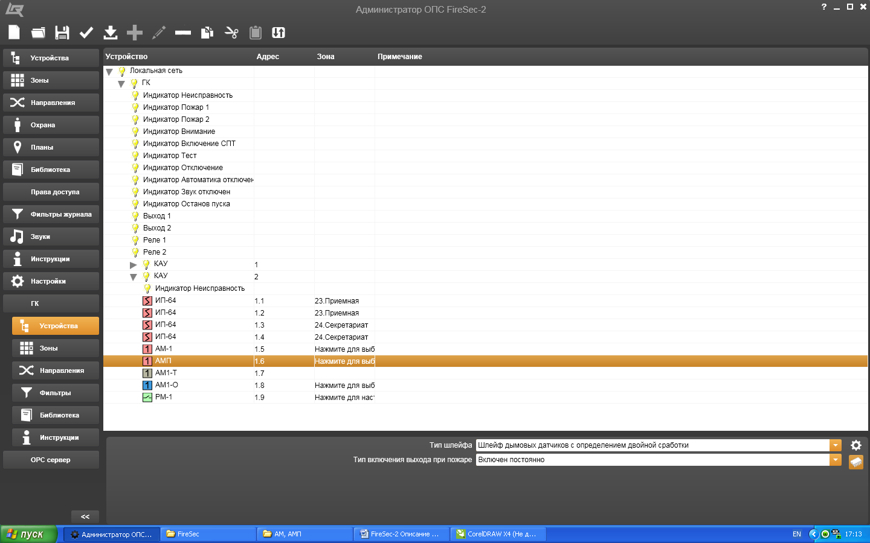

Рисунок 14.14.25 – Свойства **Пожарной адресной метки АМП (АМП-4)**

В таблице параметров под закладкой  – **Параметры устройства** представлено:

* **Тип шлейфа** – характеристики шлейфа, подключаемого к **АМП**,которые необходимо выбрать:
* **Шлейф дымовых датчиков с определением двойной сработки;**
* **Комбинированный шлейф дымовых и тепловых датчиков без определения двойной сработки тепловых датчиков и с определением двойной сработки дымовых датчиков;**
* **Шлейф тепловых датчиков с определением двойной сработки;**
* **Комбинированный шлейф дымовых и тепловых датчиков без определения двойной сработки тепловых датчиков и без контроля короткого замыкания ШС;**
* **Тип включения выхода при пожаре** – выбираемый режим работы транзисторного ключа, коммутирующего дополнительное устройство, подключаемое непосредственно к **АМП**:
* **Не включать** – транзисторный ключ находится в выключенном состоянии;
* **Переключается** – транзисторный ключ переключается из выключенного во включенное состояние с частотой 0,5 Гц;
* **Включен постоянно** – транзисторный ключ находится во включенном состоянии.

1. **Пожарная адресная метка АМ1-Т** (Рисунок 14.14.26).

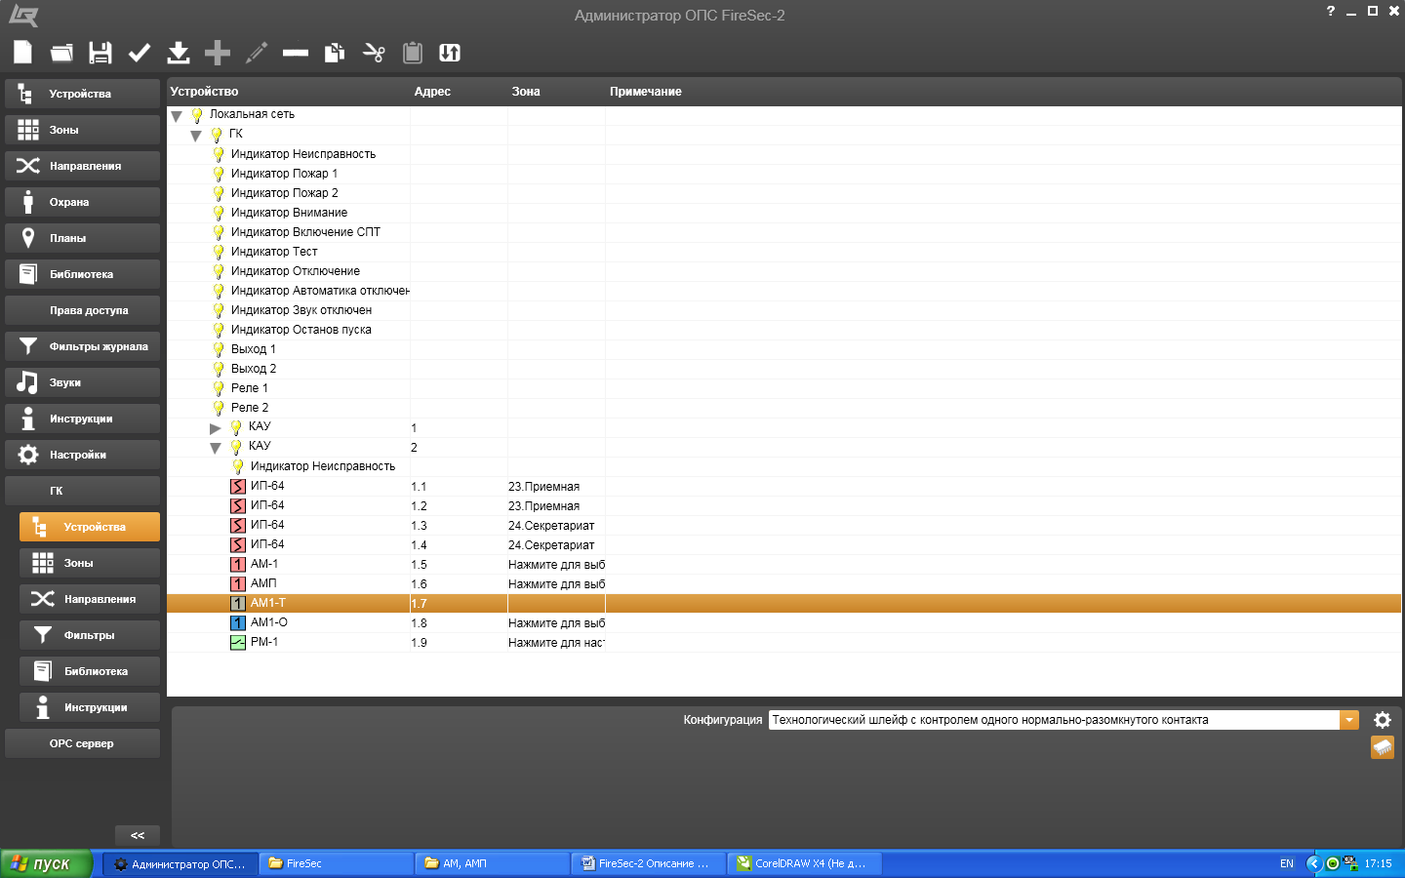

Рисунок 14.14.26 – Свойства **Пожарной адресной метки АМ1-Т**

Под закладкой  – **Параметры устройства** представлена **Конфигурация** – параметр, выбираемый из предложенных вариантов контролируемого состояния контактов, подключаемых к клеммам **Линии**:

* **Технологический шлейф с контролем одного нормально-разомкнутого контакта**;
* **Технологический шлейф с контролем одного нормально-замкнутого контакта**.

1. **Охранная адресная метка АМ1-О** (Рисунок 14.14.27).

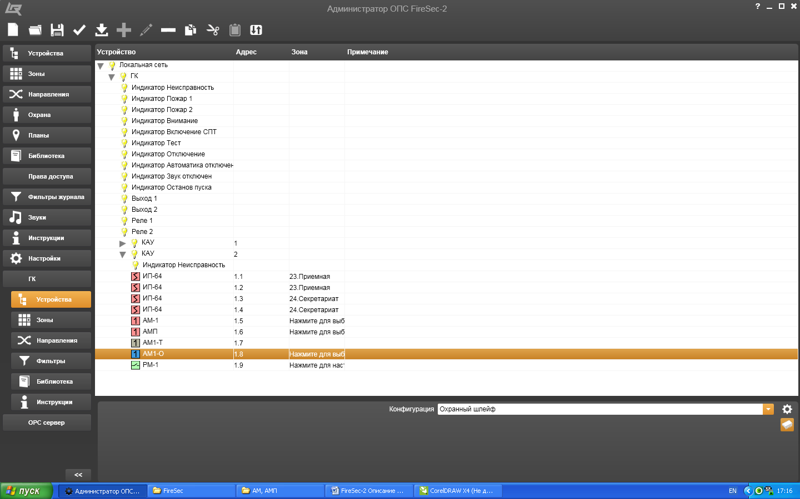

Рисунок 14.14.27 – Свойства **Охранной адресной метки АМ1-О**

Под закладкой  – **Параметры устройства** представлена **Конфигурация** – параметр шлейфа подключаемого к клеммам **Линии**:

* **Охранный шлейф.**

1. **Релейный исполнительный модуль РМ-1 (РМ-2**, **РМ-3**, **РМ-4**, **РМ-5)** (Рисунок 14.14.28).

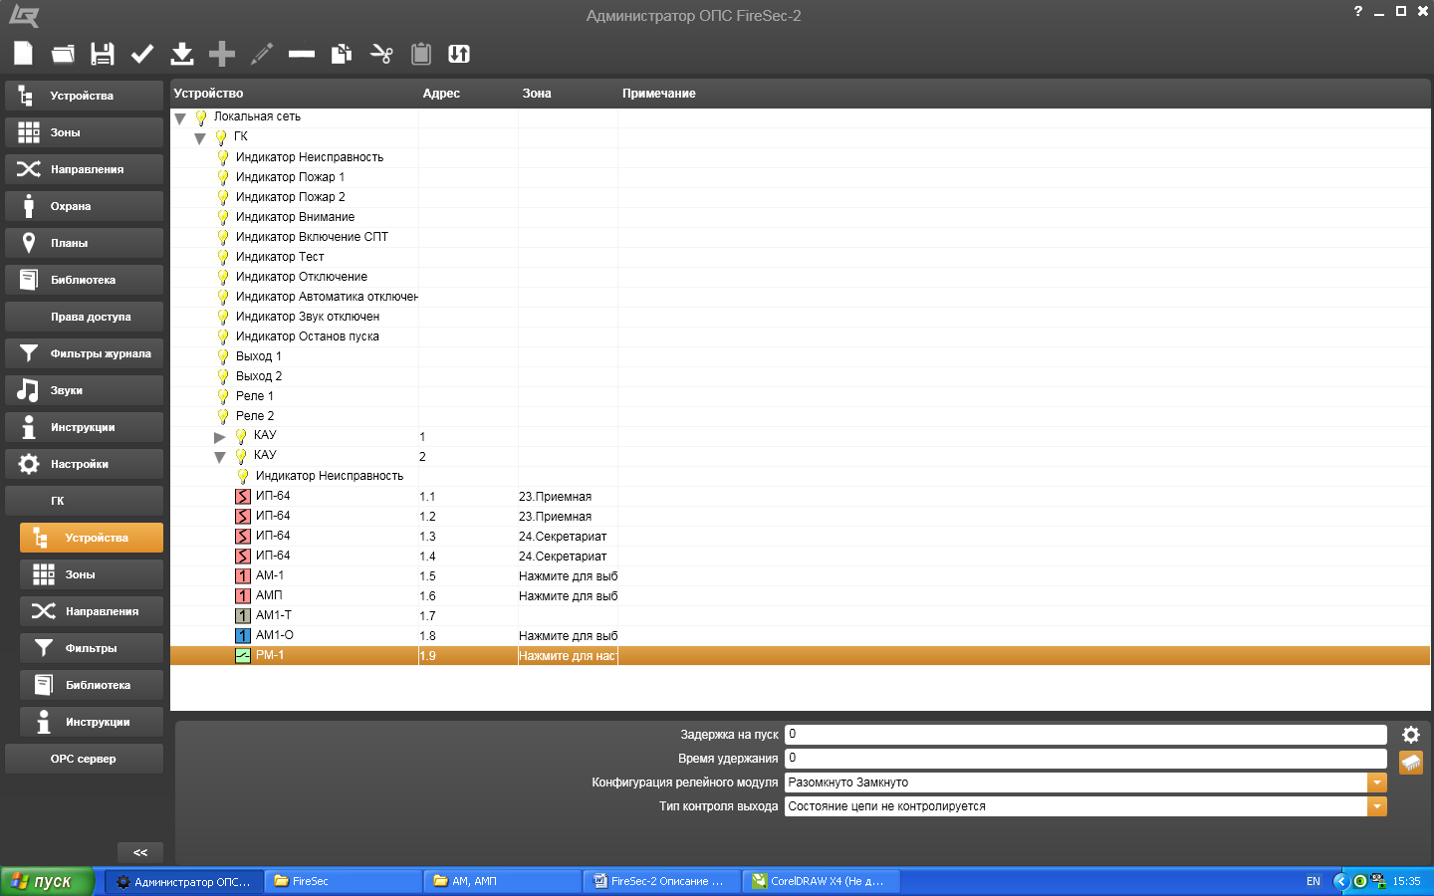

Рисунок 14.14.28 – Свойства **Релейного исполнительного модуля РМ-1**

В таблице параметров под закладкой  – **Параметры устройства** представлено:

* **Задержка на пуск** – характеристика, задаваемая при добавлении прибора в систему (набирается с помощью клавиатуры в диапазоне от 0 до 255 секунд), устанавливает время задержки до пуска **Релейного исполнительного модуля РМ-1** от момента подачи на него сигнала;
* **Время удержания** – характеристика, задаваемая при добавлении релейного модуля в систему (набирается с помощью клавиатуры в диапазоне от 0 до 255 секунд), устанавливает время нахождения **Релейного исполнительного модуля РМ-1** во включенном состоянии. Задание значения равного нулю будет соответствовать бесконечному удержанию (до получения команды **Отключить**);
* **Конфигурация релейного модуля** – параметр, выбираемый из предложенных вариантов, каждый из которых характеризует выход в одном из двух состояний:
* **Разомкнуто Замкнуто**;
* **Разомкнуто Мерцает**;
* **Замкнуто Разомкнуто**;
* **Замкнуто Мерцает**;
* **Мерцает Разомкнуто**;
* **Мерцает Замкнуто**;
* **Тип контроля выхода** – параметр, выбираемый из предложенных способов контроля состояния цепи выхода:
* **Состояние цепи не контролируется**;
* **Цепь контролируется только на обрыв**;
* **Цепь контролируется только на короткое замыкание**;
* **Цепь контролируется на короткое замыкание и на обрыв**.

1. **Модуль речевого оповещения МРО-2** (Рисунок 14.14.29).

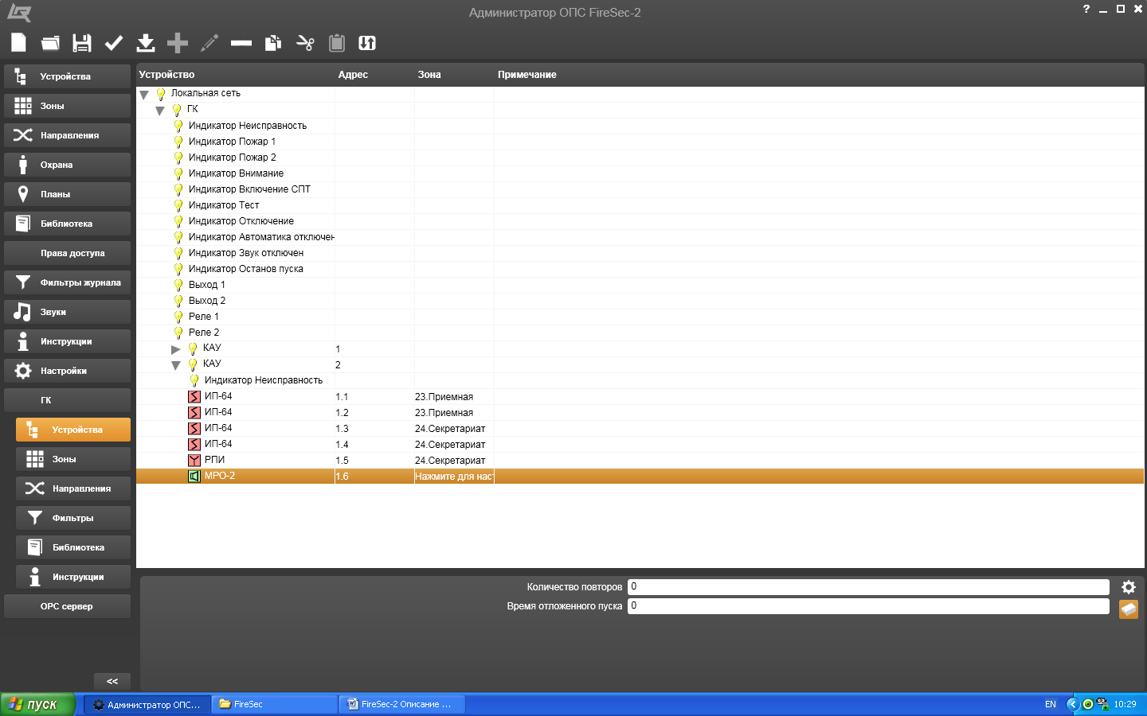

Рисунок 14.14.29 – Свойства **Модуля речевого оповещения МРО-2**

В таблице параметров под закладкой  – **Параметры устройства** представлено:

* **Количество повторов** – характеристика, задаваемая при добавлении **Модуля речевого оповещения МРО-2** в систему (набирается с помощью клавиатуры в диапазоне от 1 до 255), устанавливает количество повторений текста речевого оповещения. Задание значения равного нулю будет соответствовать бесконечному числу повторений (до получения команды **Отключить**);
* **Время отложенного пуска** – характеристика, задаваемая при добавлении прибора в систему (набирается с помощью клавиатуры в диапазоне от 0 до 255 секунд), устанавливает время задержки до включения **Модуля речевого оповещения МРО-2** от момента подачи на него сигнала.

1. **Модуль дымоудаления МДУ-1** (Рисунок 14.14.30).

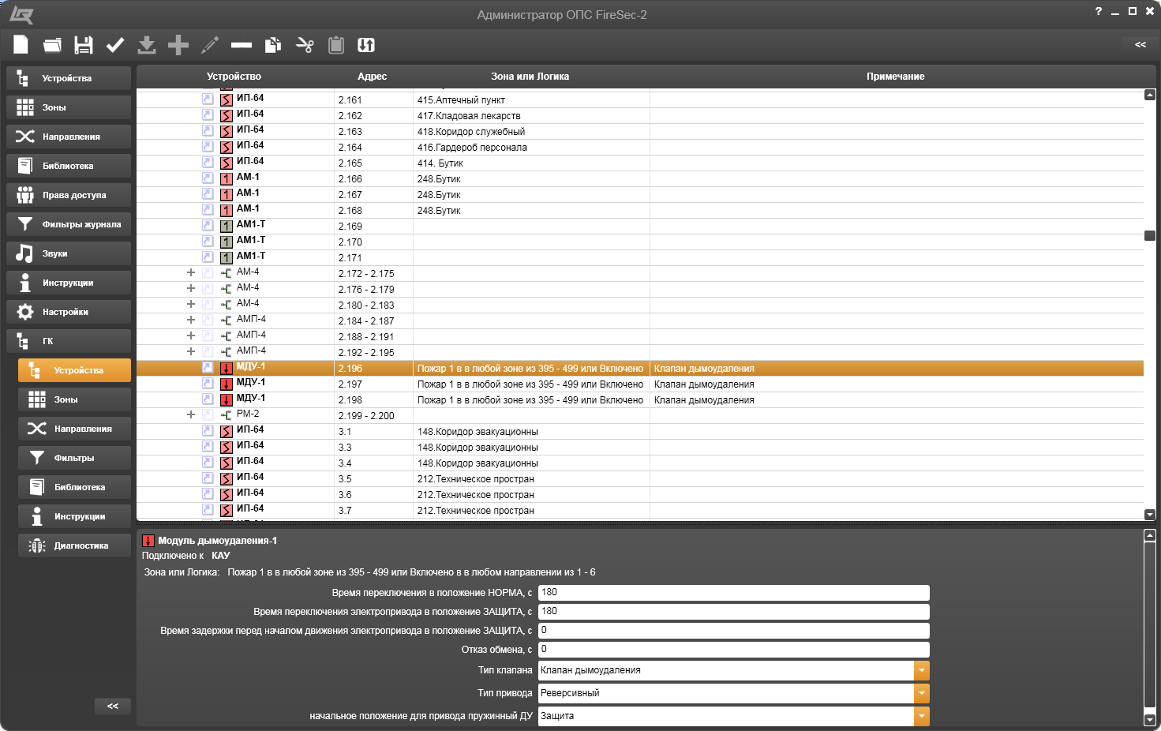

Рисунок 14.14.30 – Свойства **Модуля дымоудаления-1**

В поле свойств устройства **Модуль дымоудаления-1** представлено, что устройство подключено к КАУ, но его зона или логика срабатывания пока не указана (не настроена).

В таблице параметров представлены настраиваемые и выбираемые параметры:

* **Время переключения в положение НОРМА** – характеристика, задаваемая при добавлении устройства в систему (набирается с помощью клавиатуры в диапазоне: от 30 до 255 секунд – для клапана с пружинным возвратом и от 1 до 10 секунд – для клапана с ручным возвратом), устанавливает время перемещения электропривода из положения **ЗАЩИТА** в положение **НОРМА**. Заводская установка – 180 и 5 секунд, соответственно;
* **Время переключения электропривода в положение ЗАЩИТА** – характеристика, задаваемая при добавлении прибора в систему (набирается с помощью клавиатуры в диапазоне: от 30 до 255 секунд – для клапана с пружинным возвратом и от 1 до 10 секунд – для клапана с ручным возвратом), устанавливает время перемещения электропривода из положения **НОРМА** в положение **ЗАЩИТА**.Заводская установка – 180 и 5 секунд, соответственно;
* **Время задержки перед началом движения электропривода в положение ЗАЩИТА** – характеристика, задаваемая при добавлении прибора в систему (набирается с помощью клавиатуры в диапазоне от 0 до 255 секунд), устанавливает время задержки с момента поступления сигнала на вход до начала движения электропривода. Заводская установка – 0;
* **Отказ обмена** – характеристика, задаваемая при добавлении прибора в систему (набирается с помощью клавиатуры в диапазоне от 1 до 255 секунд), устанавливает время, по истечении которого происходит переключение клапана в защитное положение в случае прекращения обмена по АЛС. Задание значения равного нулю будет означать, что модуль не контролирует отсутствие обмена по АЛС. Заводская установка – 0;
* **Тип клапана** – параметр, выбираемый при добавлении **Модуля дымоудаления-1** в зависимости от типа управляемого им клапана:
* **Клапан дымоудаления**;
* **Огнезащитный клапан.**
* **Тип привода** – параметр, выбираемый при добавлении **Модуля дымоудаления-1** в зависимости от типа управляемого им привода:
* **Реверсивный**;
* **Пружинный**;
* **Ручной.**
* **начальное положение для привода пружинный ДУ** – характеристика, выбираемая при добавлении **Модуля дымоудаления-1** в зависимости от того в какое положение должен переместиться привод при подаче на него питания:
* **Защита**;
* **Норма**.

1. **Модуль пожаротушения МПТ-1** (Рисунок 14.14.31).

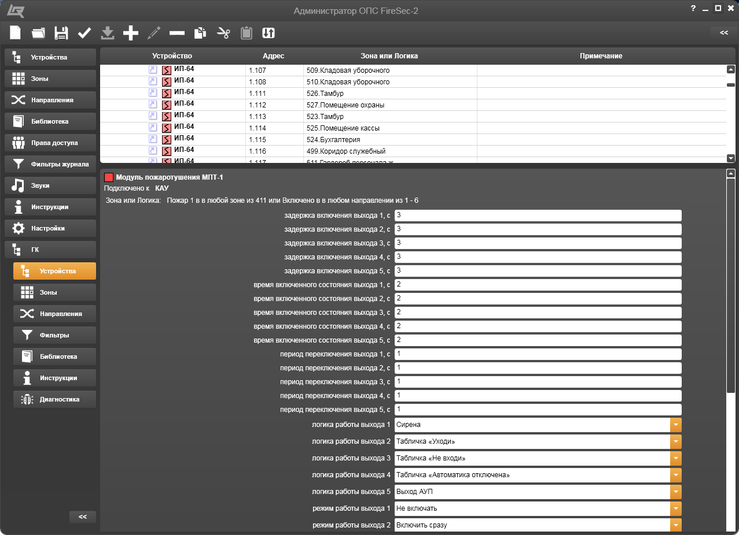

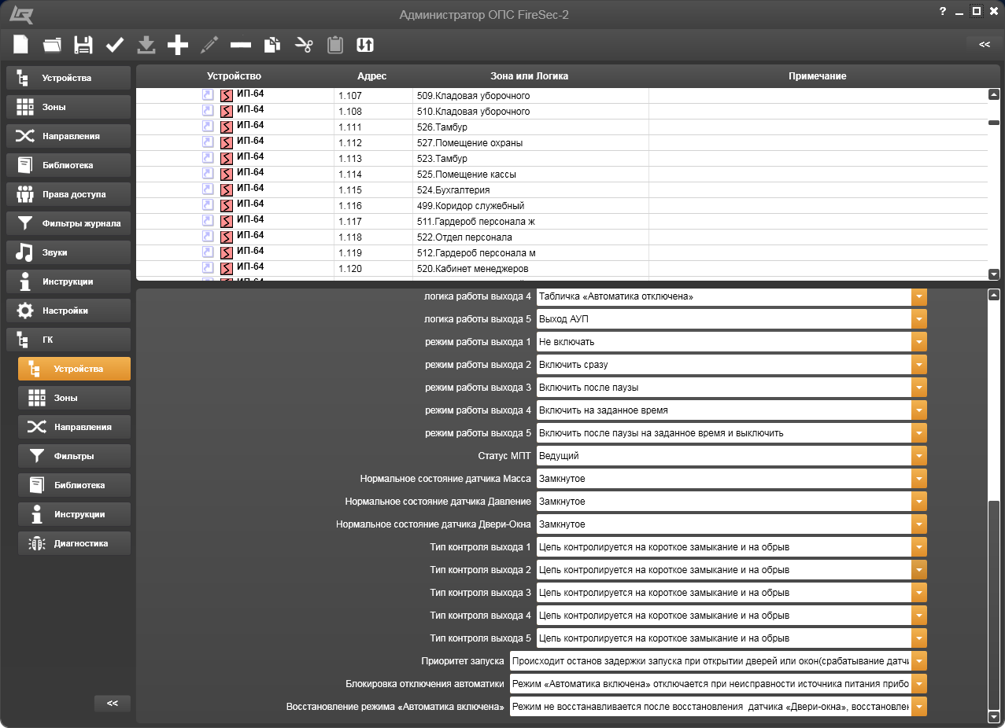

Рисунок 14.14.31 – Свойства **Модуля пожаротушения МПТ-1**

В поле свойств устройства **Модуль пожаротушения МПТ-1** представлено, что устройство подключено к КАУ и имеет настроенную логику срабатывания.

В таблице параметров представлены настраиваемые и выбираемые параметры:

* **задержка включения выхода 1**, …**2**, …**3**, …**4**, …**5** – характеристика, задаваемая при добавлении **Модуля пожаротушения МПТ-1** в систему (набирается с помощью клавиатуры в диапазоне от 0 до 255 секунд), устанавливает время задержки включения соответствующего выхода от момента подачи сигналана **Модуль пожаротушения МПТ-1**. Заводская установка – 3 секунды;
* **время включенного состояния выхода 1**, …**2**, …**3**, …**4**, …**5** – характеристика, задаваемая при добавлении **Модуля пожаротушения МПТ-1** в систему (набирается с помощью клавиатуры в диапазоне от 0 до 255 секунд), устанавливает время нахождения соответствующего выхода во включенном состоянии. Заводская установка – 2 секунды;
* **период переключения выхода 1**, …**2**, …**3**, …**4**, …**5** – характеристика, задаваемая при добавлении **Модуля пожаротушения МПТ-1** в систему (набирается с помощью клавиатуры в диапазоне от 0 до 255 секунд), устанавливает периодичность переключения соответствующего выхода из включенного в выключенное состояние в течение активного состояния этого выхода. Заводская установка – 1 секунда;
* **логика работы выхода 1**, …**2**, …**3**, …**4**, …**5** – параметр, выбираемый в зависимости от характеристик требуемого сигнала, соответствующего подключенному к выходу устройству:
* **Сирена**;
* **Табличка** «**Уходи»**;
* **Табличка** «**Не входи»**;
* **Табличка** «**Автоматика отключена»**;
* **Выход АУП**.
* **режим работы выхода 1**, …**2**, …**3**, …**4**, …**5** – параметр, выбираемый в зависимости от требуемого режима работы устройства, подключенного к выходу:
* **Не включать**;
* **Включить сразу**;
* **Включить после паузы**;
* **Включить на заданное время**;
* **Включить после паузы на заданное время и выключить**;
* **Переключать постоянно**;
* **Начать переключение после паузы**;
* **Переключать заданное время и оставить включенным**;
* **Начать переключение после паузы, переключать заданное время и оставить включенным**;
* **Переключать заданное время и оставить выключенным**;
* **Начать переключение после паузы, переключать заданное время и оставить выключенным.**
* **Статус МПТ** – параметр, выбираемый по статусу **Модуля пожаротушения МПТ-1** в системе:
* **Ведущий**;
* **Ведомый**.
* **Нормальное состояние датчика Масса** – параметр, выбираемый как З**амкнутое** или **Разомкнутое**, в зависимости от варианта исполнения датчика **Масса**.
* **Нормальное состояние датчика Давление** – параметр, выбираемый как З**амкнутое** или **Разомкнутое**, в зависимости от варианта исполнения датчика **Давление**.
* **Нормальное состояние датчика Двери-Окна** – параметр, выбираемый как З**амкнутое** или **Разомкнутое**, в зависимости от варианта исполнения датчика **Двери-Окна**.
* **Тип контроля выхода 1**, …**2**, …**3**, …**4**, …**5** – параметр, выбираемый из предложенных способов контроля состояния цепи каждого выхода:
* **Состояние цепи не контролируется**;
* **Цепь контролируется только на обрыв**;
* **Цепь контролируется только на короткое замыкание**;
* **Цепь контролируется на короткое замыкание и на обрыв**.
* **Приоритет запуска** – параметр, выбираемый по условиям запуска **Модуля пожаротушения МПТ-1** в зависимости от состояния датчика **Двери-окна**:
* **Происходит останов задержки запуска при открытии дверей или окон (срабатывание датчика** **«Двери-окна»)** **и рестарт после закрытия дверей и окон**;
* **Не происходит останов задержки запуска при срабатывании датчика «Двери-окна»**.
* **Блокировка отключения автоматики** – параметр, выбираемый в зависимости от изменения состояний устройств:
* **Режим «Автоматика включена» отключается при неисправности источника питания прибора, при неисправности ШС, при срабатывании датчика «Двери-окна»**;
* **Режим «Автоматика включена» не отключается при неисправности источника питания прибора, при неисправности ШС, при нарушении датчика «Двери-окна»**.
* **Восстановление режима «Автоматика включена» –** параметр, выбираемый по состоянию режима после восстановления датчика «**Двери-окна»**:
* **Режим восстанавливается после восстановления датчика «Двери-окна»**;
* **Режим не восстанавливается после восстановления датчика «Двери-окна», восстановление возможно ключом ТМ**.

1. **Шкаф управления задвижкой (ШУЗ)** (Рисунок 14.14.32).

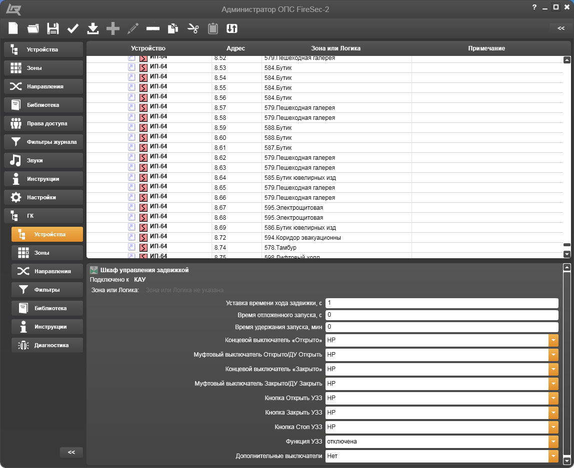

Рисунок 14.14.32 – Свойства **Шкафа управления задвижкой (ШУЗ)**

В поле свойств устройства **Шкафа управления задвижкой (ШУЗ)** представлено, что устройство подключено к КАУ, но зона или логика срабатывания пока не настроены.

В таблице параметров представлены настраиваемые и выбираемые параметры:

* **Установка времени хода задвижки** – характеристика, задаваемая при добавлении прибора в систему (набирается с помощью клавиатуры в диапазоне от 1 до 999 секунд), устанавливает время перемещения задвижки из положения **Закрыто** в положение **Открыто** или наоборот. Превышение установленного времени расценивается программой как состояние задвижки **Заклинило**. Заводская установка – 1 секунда;
* **Время отложенного запуска** – характеристика, задаваемая при добавлении прибора в систему (набирается с помощью клавиатуры в диапазоне от 0 до 250 секунд), устанавливает время задержки включения пожарных насосов при автоматическом запуске насосной станции прибором. Заводская установка – 0 секунд;
* **Время удержания запуска** – характеристика, задаваемая при добавлении прибора в систему (набирается с помощью клавиатуры в диапазоне от 0 до 6 минут), устанавливает время нахождения пожарных насосов во включенном состоянии в автоматическом режиме работы насосной станции. Задание значения равного нулю будет соответствовать бесконечному удержанию (до получения команды **Отключить**). Заводская установка – 0 мин;
* **Концевой выключатель «Открыто»** – параметр, выбираемый как **нормально-замкнутый** (НЗ) или **нормально-разомкнутый** (НР), в зависимости от варианта исполнения устройства **Задвижка**. Заводская установка – **НР**;
* **Муфтовый выключатель Открыто/ДУ Открыть** – параметр, выбираемый как **нормально-замкнутый** (НЗ) или **нормально-разомкнутый** (НР), в зависимости от варианта исполнения устройства **Задвижка**. Заводская установка – **НР**;
* **Концевой выключатель «Закрыто»** – параметр, выбираемый как **нормально-замкнутый** (НЗ) или **нормально-разомкнутый** (НР), в зависимости от варианта исполнения устройства **Задвижка**. Заводская установка – **НР**;
* **Муфтовый выключатель Закрыто/ДУ Закрыть** – параметр, выбираемый как **нормально-замкнутый** (НЗ) или **нормально-разомкнутый** (НР), в зависимости от варианта исполнения устройства **Задвижка**. Заводская установка – **НР**;
* **Кнопка Открыть УЗЗ** – параметр, выбираемый как **нормально-замкнутый** (НЗ) или **нормально-разомкнутый** (НР), в зависимости от варианта исполнения устройства **Задвижка**. Заводская установка – **НР**;
* **Кнопка Закрыть УЗЗ** – параметр, выбираемый как **нормально-замкнутый** (НЗ) или **нормально-разомкнутый** (НР), в зависимости от варианта исполнения устройства **Задвижка**. Заводская установка – **НР**;
* **Кнопка Стоп УЗЗ** – параметр, выбираемый как **нормально-замкнутый** (НЗ) или **нормально-разомкнутый** (НР), в зависимости от варианта исполнения устройства **Задвижка**. Заводская установка – **НР**;
* **Функция УЗЗ** – параметр, выбираемый как **отключена** или **включена**, в зависимости от варианта исполнения устройства **Задвижка**. Заводская установка – **отключена**.
* **Дополнительные выключатели** – параметр, выбираемый в зависимости от наличия и от типа примененных выключателей в примененном варианте устройства Задвижка:
* **Нет**;
* **Муфтовые выключатели**;
* **Датчик уровня**.

1. **Шкаф управления насосом (ШУН)** (Рисунок 14.14.33).

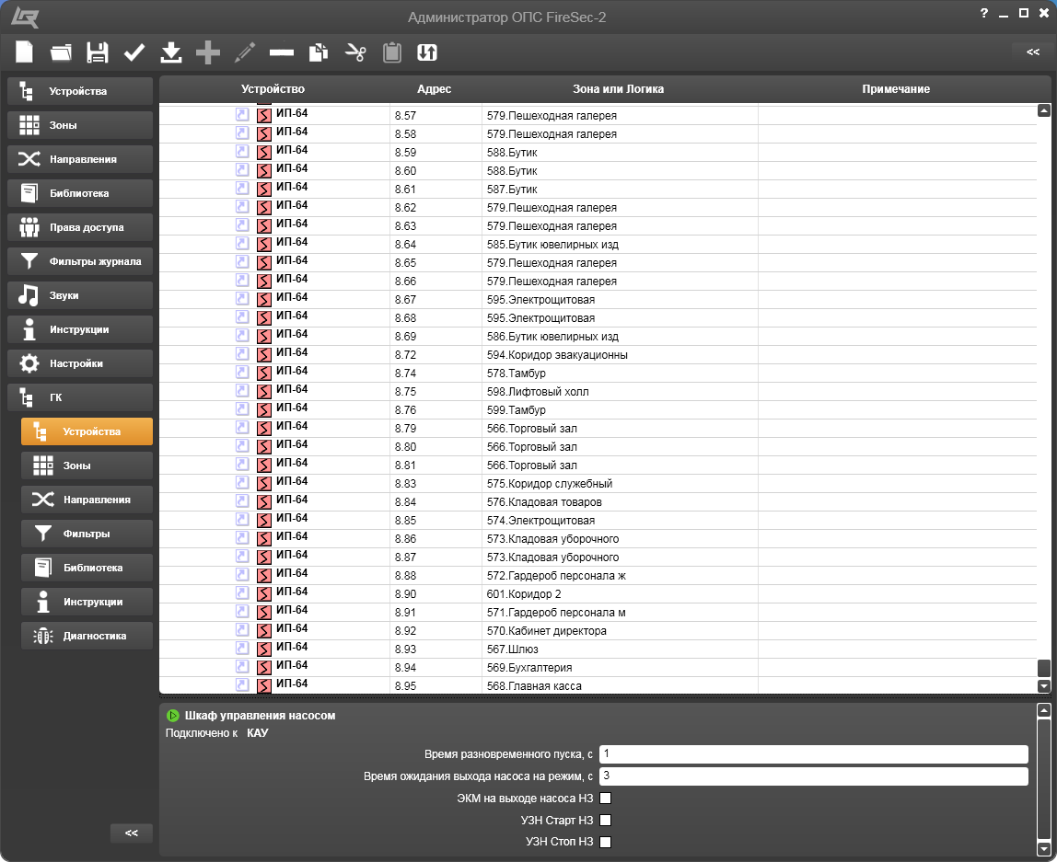

Рисунок 14.14.33 – Свойства **Шкафа управления насосом (ШУН)**

В поле свойств устройства **Шкафа управления насосом (ШУН)** представлено, что устройство подключено к КАУ, но зона или логика срабатывания пока не настроены.

В таблице параметров представлены настраиваемые и выбираемые параметры:

* **Время разновременного пуска** – характеристика, задаваемая при добавлении прибора в систему (набирается с помощью клавиатуры в диапазоне от 0 до 10 секунд), устанавливает время, в течение которого одновременно не может быть запущено более одного насоса (защита электропитания от перегрузок). Заводская установка – 1 секунда;
* **Время ожидания выхода насоса на режим** – характеристика, задаваемая при добавлении прибора в систему (набирается с помощью клавиатуры в диапазоне от 5 до 30 секунд), устанавливает время, в течение которого насос должен создать давление на выходе, установленное электроконтактным манометром (идентификация неисправности насоса). Заводская установка – 3 секунды;
* **ЭКМ на выходе насоса НЗ** – функция, позволяющая останавливать электропривод насоса в случае, когда не достигнуто установленное электроконтактным манометром (ЭКМ) давление на его выходе за время выхода на режим (идентификация неисправности насоса). При этом должны использоваться нормально-замкнутые (НЗ) контакты ЭКМ. Функция активируется простановкой значка ;
* **УЗН Старт НЗ** – функция, разрешающая использование удаленного запуска насоса (УЗН) в режиме ручного пуска от кнопки дистанционного управления. При этом в кнопке должны использоваться нормально-замкнутые (НЗ) контакты. Функция активируется простановкой значка ;
* **УЗН Стоп НЗ** – функция, разрешающая использование удаленного останова насоса в режиме ручного пуска от кнопки дистанционного управления. При этом в кнопке должны использоваться нормально-замкнутые (НЗ) контакты. Функция активируется простановкой значка .

1. Закладка **Зоны** во вкладке **ГК**

Окно закладки **Зоны** предназначено для решения задач:

* Создания зон, разграничивающих объект монтажа конфигурируемой системы;
* Настройки свойств и функций зон конфигурируемой системы.

Окно вкладки **Зоны** (Рисунок 14.14.33) представлено рабочей областью, состоящей из трех основных полей. Левое вертикальное поле содержит список всех зон системы. В правом верхнем поле отображаются все взаимосвязанные устройства, приписанные к зоне, выделенной в левом вертикальном поле. Правое нижнее поле содержит устройства, добавленные в дерево устройств, но не приписанные ни к одной зоне.

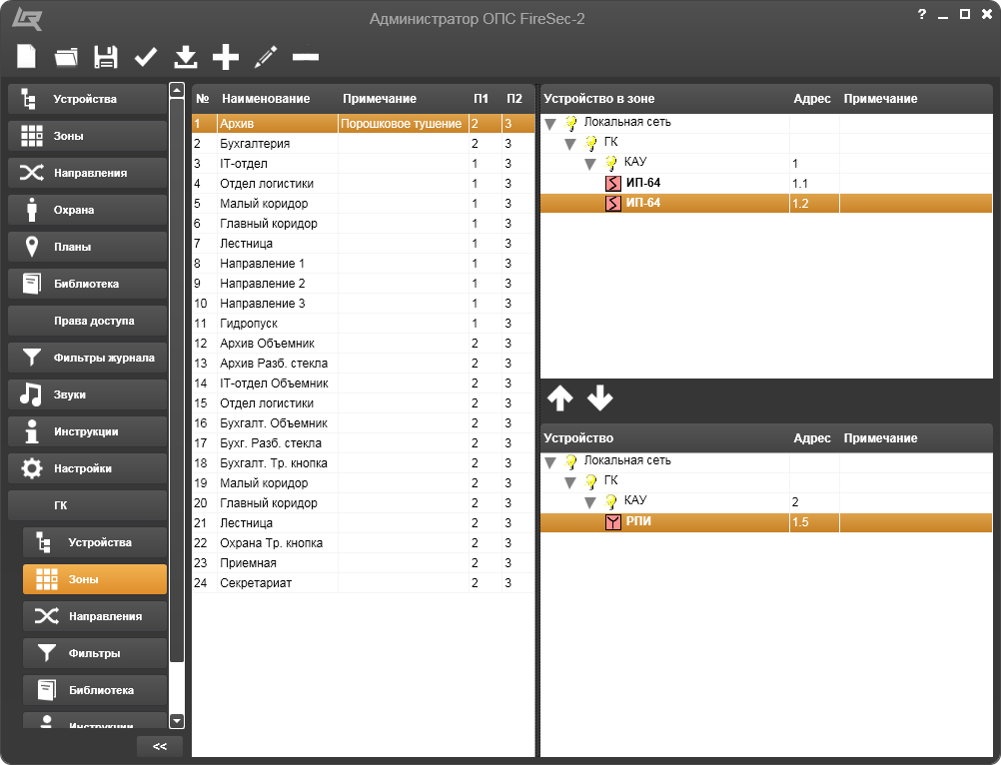

Рисунок 14.14.33 – Окно вкладки **Зоны**

Таким образом, вверху правой части рабочей области располагается фрагмент дерева устройств со всеми приборами и устройствами, относящимися к рассматриваемой зоне. Это создает определенные удобства для оценки состав устройств в зоне, их взаимодействие в системе и для последующих действий по настройке и перенастройке устройств в зоне. Отображение не приписанных к зонам устройств внизу правой части рабочей области позволяет видеть возможность расположить то или иное устройство в рассматриваемой зоне.

Следует отметить, что исполнительные устройства в правом нижнем окне не отображаются. В правом верхнем же окне они появляются только после того, как для каждого из них будет задана логика срабатывания по состоянию контролируемых системой зон согласно методике **Настройка логики исполнительного устройства по состоянию зон** (Рисунки 14.14.8 – 14.14.10).

В окне закладки **Зоны** доступна панель инструментов аналогичная панели инструментов вкладки **Устройства** (Рисунок 14.3.1). Назначение и функции кнопок:

 – **Создать новую конфигурацию,**

 – **Считать конфигурацию из файла,**

 – **Сохранить конфигурацию в файл,**

 – **Проверить конфигурацию,**

 – **Применить конфигурацию,**

 – **Редактировать,**

 – **Удалить,**

аналогичны назначению и функциям кнопок панели инструментов вкладки **Устройства** (пункт 1.4.3.1).

Кнопка  – **Добавить** позволяет пополнять список зон. Если щелкнуть на этой кнопке, то откроется окно **Создание новой зоны** (Рисунок 14.14.34).

В открывшемся окне представлен номер зоны, которой формируется автоматически, обозначаясь очередным номером по списку. В поле **Наименование** следует набрать с помощью клавиатуры наименование вновь добавляемой зоны. В поле **Примечание** можно привести поясняющие комментарии относительно добавляемой зоны. В полях **Число датчиков для формирования сигнала Пожар 1** и **Число датчиков для формирования сигнала Пожар 2** следует выбрать число датчиков, срабатывание которых в настраиваемой зоне должно приводить к формированию сигнала, соответственно, **Пожар 1** и **Пожар 2** в системе. Количество датчиков «по умолчанию» равно двум для сигнала **Пожар 1** и трем – для сигнала **Пожар 2**. Завершить создание и настройку зоны можно, щелкнув на кнопке **Ok**. В результате список зон пополнится новой зоной с параметрами в соответствующих графах: **№ зоны**, **Наименование**, **Примечание** и **П1**, **П2** – число ИП для перехода в **Пожар 1** и **Пожар 2**, соответственно.

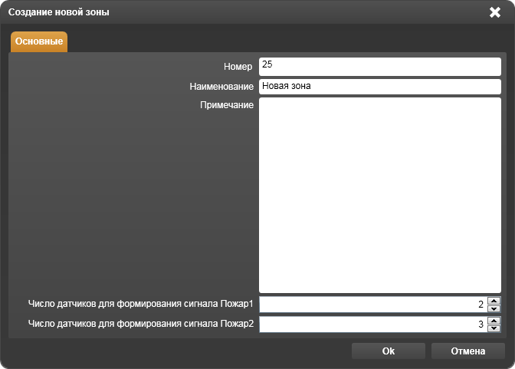 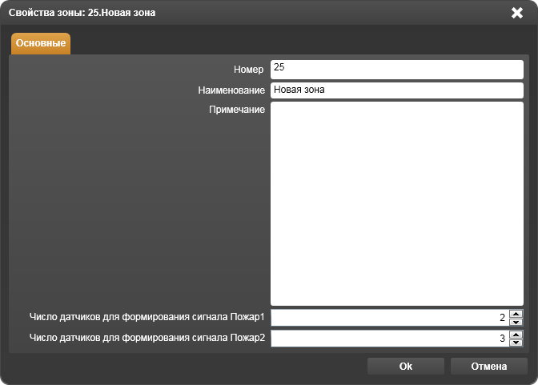

|  |  |
| --- | --- |
| Рисунок 14.14.34 – Окно **Создание новой зоны** | Рисунок 14.14.35 – Окно **Свойства зоны** |

Кнопка  – **Редактировать** позволяет изменять свойства и настройки зон, включенных в список зон. Если в списке зон выделить зону, предназначенную для редактирования, и щелкнуть на этой кнопке, откроется окно **Свойства зоны** (Рисунок 14.14.35).

В открывшемся окне под закладкой **Основные** представлены номер, наименование зоны, примечание, которые можно изменить с помощью клавиатуры. Также имеется возможность выбрать иные значения **П1** и **П2**.

Кнопка  – **Удалить** позволяет исключать из списка ненужные зоны. Если щелкнуть на этой кнопке, откроется окно с вопросом «Вы уверены, что хотите удалить зону?» (Рисунок 14.14.36). Выбор кнопки **Да** приведет к удалению выбранной зоны из списка. Если нет необходимости удаления зоны, следует выбрать кнопки **Нет**, **Отмена** или  - **Закрыть**.

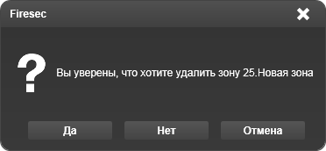

Рисунок 14.14.36 – Предупреждение о выборе зон для удаления

Для большей оперативности и удобства работы со списком зон предусмотрено контекстное меню (Рисунок 14.14.37), появляющееся при нажатии вспомогательной клавиши компьютерной мыши, указатель которой наведен на выбранную зону. Функции, доступные в этом меню, аналогичны соответствующим кнопкам панели инструментов.

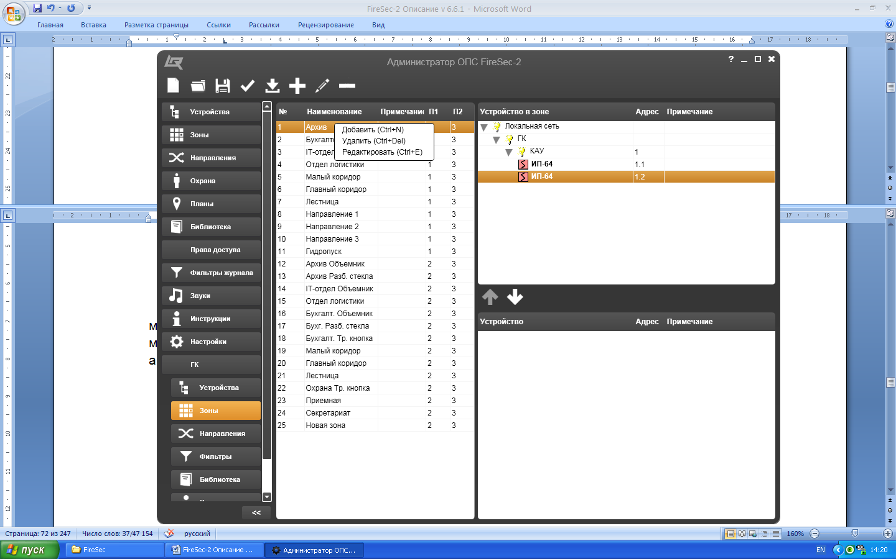

Рисунок 14.14.37 – Контекстное меню списка зон

В окне закладки **Зоны** между правым верхним и правым нижним полями доступны инструменты для настройки зоны, выделенной в левом вертикальном поле (Рисунок 14.14.33).

 – кнопка **Добавить в зону** позволяет в выделенную в левом вертикальном поле, вновь созданную или уже существующую зону добавлять адресные устройства, перемещая их из нижнего правого поля в верхнее правое.

 – кнопка **Удалить из зоны** позволяет из выделенной в левом вертикальном поле уже существующей зоны удалять адресные устройства, перемещая их из верхнего правого в нижнее правое поле.

1. Закладка **Направления** во вкладке **ГК**

Окно закладки **Направления** служит для настройки системы с применением водяного пожаротушения.

Окно закладки **Направления** (Рисунок 14.14.38) представлено рабочей областью, состоящей из четырех основных полей. Левое верхнее поле содержит список всех направлений пожаротушения системы.

Правое верхнее поле содержит **Входные зоны** с настроенными состояниями, при которых в направлении, выделенном в списке направлений (левое верхнее поле), должна формироваться команда запуска пожаротушения. Настройка свойств и функций входных зон производится при формировании списка зон системы согласно пункту 1.4.14.2.

В нижнем правом поле представлен список **Входных устройств** с адресами, сигналы с которых также инициируют команду запуска пожаротушения в настраиваемом направлении. **Входными устройствами** могут быть как датчики, так и исполнительные устройства, как принадлежащие, так и не принадлежащие **Входной зоне**.

В нижнем левом поле представлен список **Выходных устройств** с адресами, срабатывание которых происходит по команде запуска пожаротушения в настраиваемом направлении. **Выходными устройствами** могут быть только исполнительные устройства, как принадлежащие, так и не принадлежащие **Входной зоне**.

Свойства и характеристики входных и выходных устройств настраиваются при формировании списка устройств согласно пункту 1.4.14.1

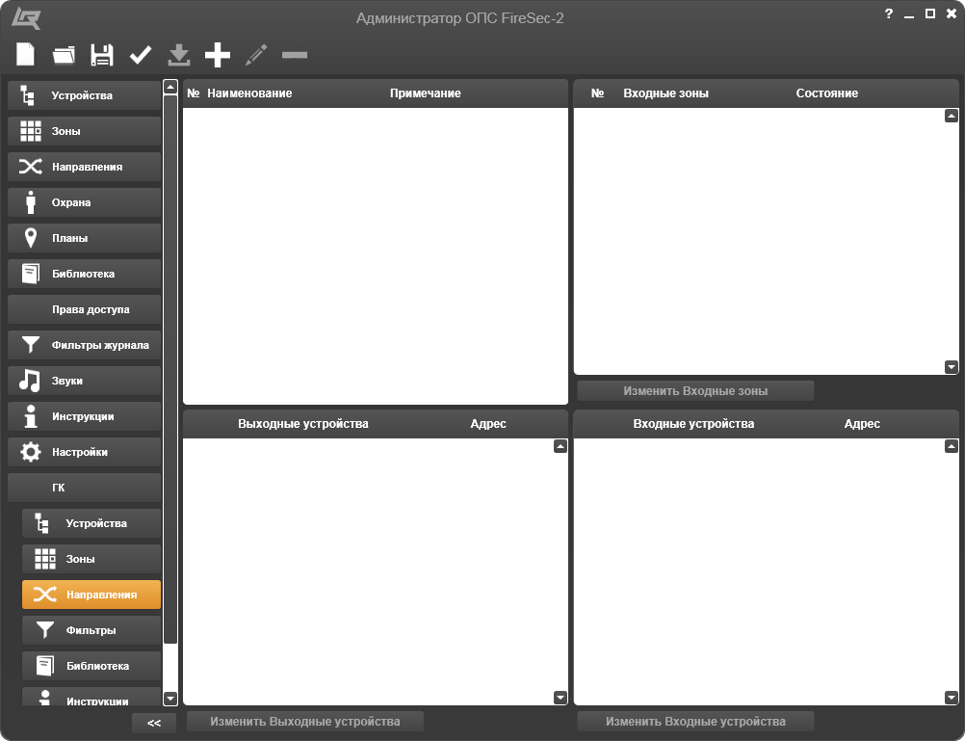

Рисунок 14.14.38 – Окно вкладки **Направления**

В окне закладки **Направления** доступна панель инструментов аналогичная панели инструментов вкладки **Устройства** (Рисунок 14.3.1). Назначение и функции кнопок:

 – **Создать новую конфигурацию,**

 – **Считать конфигурацию из файла,**

 – **Сохранить конфигурацию в файл,**

 – **Проверить конфигурацию,**

 – **Применить конфигурацию,**

 – **Редактировать,**

 – **Удалить,**

аналогичны назначению и функциям кнопок панели инструментов вкладки **Устройства** (пункт 1.4.3.1).

Кнопка  – **Добавить** позволяет пополнять список направлений в левом верхнем поле рабочей области. Если щелкнуть на этой кнопке, откроется окно **Создание нового направления**

(Рисунок 14.14.39). Это же окно открывается выбором функции **Добавить** контекстного меню, вызываемого нажатием вспомогательной клавиши компьютерной мыши.

В открывшемся окне представлен номер направления, которой формируется автоматически, обозначаясь очередным номером по списку. В поле **Наименование** следует набрать с помощью клавиатуры наименование вновь добавляемого направления. В поле **Примечание** можно привести поясняющие комментарии относительно добавляемого направления, например, наименования помещений, которые включены в данное направление пожаротушения.

В поле **Задержка** следует указать время, в течение которого для всех исполнительных устройств создаваемого направления выполняется отсчет задержки включения с момента поступления команды на включение. Программа обеспечивает возможность установки параметра в диапазоне от 0 до 65000 секунд.

В поле **Удержание** следует указать время, в течение которого все включенные исполнительные устройства создаваемого направления находятся во включенном состоянии. Программа обеспечивает возможность установки параметра в диапазоне от 0 до 65000 секунд.

В поле **Режим** следует выбрать состояние **Включено** или **Выключено** в зависимости от того, в какое состояние все включенные исполнительные устройства создаваемого направления должны перейти после завершения периода **Удержание**. При этом каждое исполнительное устройство должно иметь предварительную настройку свойств состояний **Включено** и **Выключено** (подробнее описано в абзаце **Свойства устройств**).

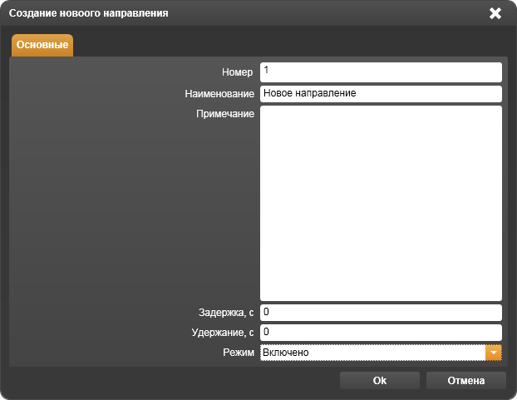 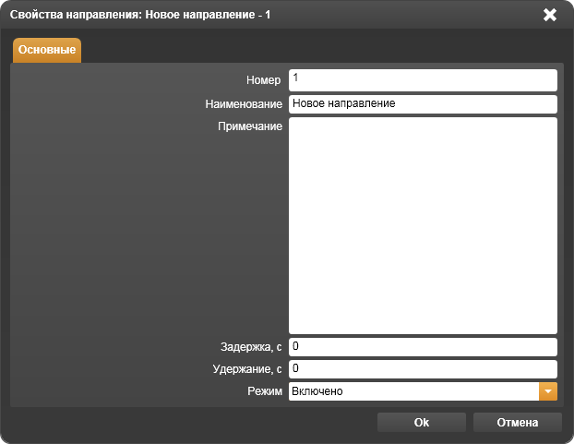

|  |  |
| --- | --- |
| Рисунок 14.14.39 – Окно **Создание нового направления** | Рисунок 14.14.40 – Окно **Свойства нового направления** |

Выделение какого-либо направления активирует кнопки панели инструментов  – **Редактировать** и  – **Удалить**, щелчок на которых позволяет открыть окно **Редактировать направление** (Рисунок 14.14.40) либо удалить выбранное направление из списка. Эти же возможности предоставляются выбором функций **Редактировать** и **Удалить** контекстного меню, вызываемого нажатием вспомогательной кнопки компьютерной мыши.

Для формирования списка **Входных зон** необходимо в левом верхнем поле выделить настраиваемое направление и щелкнуть на кнопке **Изменить Входные зоны**. В результате откроется окно **Выбор зон** (Рисунок 14.14.41).



Рисунок 14.14.41 – Окно **Выбор зон**

В правой части открывшегося окна следует поочередно выделять зоны, необходимые для формирования списка, и щелкать на кнопке  **– Добавить выбранные зоны**, перемещая их таким образом в левую часть окна. При необходимости можно воспользоваться кнопкой  **– Добавить все зоны**. Кнопками  **– Удалить выбранные зоны** и  **– Удалить все зоны** можно вернуть выбранные зоны в правую часть окна. Для завершения формирования списка зон необходимо щелкнуть на кнопке **Ok**. В результате окно закроется, а в верхнем правом поле появится список **Входных зон** выбранного направления. Для отказа формирования списка зон следует воспользоваться кнопками **Отмена** или  **– Закрыть**.

Для формирования списка **Входных устройств** необходимо в левом верхнем поле выделить настраиваемое направление и щелкнуть на кнопке **Изменить Входные устройства**. В результате откроется окно **Выбор устройства** (Рисунок 14.14.42).



Рисунок 14.14.42 – Окно **Выбор устройства**

Аналогично с методом формирования списка зон, воспользовавшись кнопками открывшегося окна, следует сформировать список **Входных устройств** выбранного направления.

Для формирования списка **Выходных устройств** необходимо в левом верхнем поле выделить настраиваемое направление и щелкнуть на кнопке **Изменить Выходные устройства**. В результате откроется окно **Выбор устройства** (Рисунок 14.14.43), в котором представлены только исполнительные устройства.



Рисунок 14.14.43 – Окно **Выбор устройства**

Аналогично с методом формирования списка зон, воспользовавшись кнопками открывшегося окна, следует сформировать список **Выходных устройств** выбранного направления.

Для продолжения формирования или редактирования следующего направления следует щелкнуть, соответственно, на кнопке  – **Добавить** или  – **Редактировать**,либо воспользоватьсяаналогичной функцией контекстного меню вспомогательной клавиши компьютерной мыши.

1. Закладка **Фильтры** во вкладке **ГК**

Окно закладки **Фильтры** предназначено для создания набора фильтров, которые можно использовать в приложении **Оперативная задача** персоналом осуществляющим мониторинг системы ОПС.

Окно закладки **Фильтры** (Рисунок 14.14.44) представлено рабочей областью, состоящей из одного основного поля, содержащего колонки **Название** и **Описание** фильтров, которые пользователь сможет выбрать в приложении **Оперативная задача** программы FireSec-2.

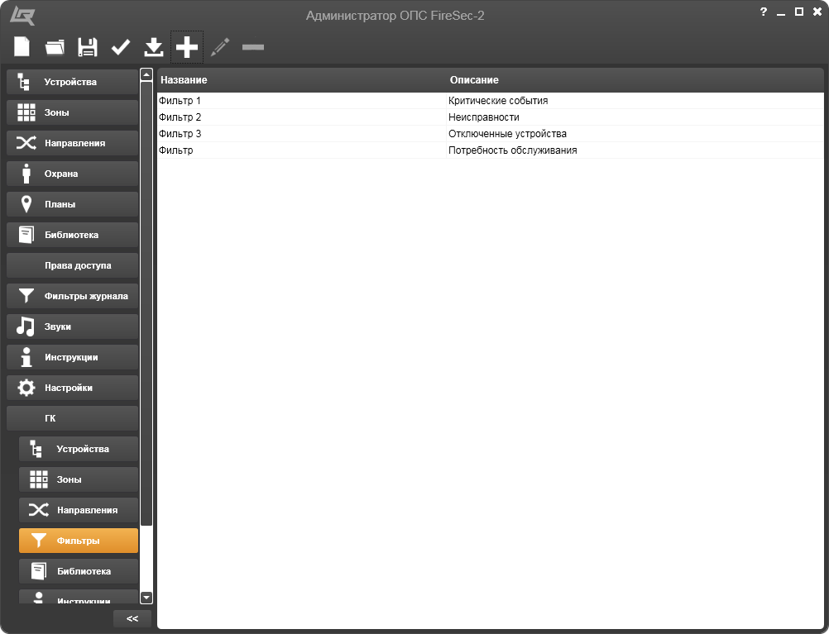

Рисунок 14.14.43 – Окно **Выбор устройства**

В окне закладки **Фильтры** доступна панель инструментов аналогичная панели инструментов вкладки **Устройства** (Рисунок 14.3.1). Назначение и функции кнопок:

 – **Создать новую конфигурацию,**

 – **Считать конфигурацию из файла,**

 – **Сохранить конфигурацию в файл,**

 – **Проверить конфигурацию,**

 – **Применить конфигурацию,**

 – **Редактировать,**

 – **Удалить,**

аналогичны назначению и функциям кнопок панели инструментов вкладки **Устройства** (пункт 1.4.3.1).

Кнопка  – **Добавить** позволяет пополнять список фильтров. Если щелкнуть на этой кнопке, откроется окно **Создание нового фильтра** (Рисунок 14.14.44). Это же окно открывается выбором функции **Добавить (Ctrl+N)** контекстного меню, вызываемого нажатием вспомогательной клавиши компьютерной мыши.

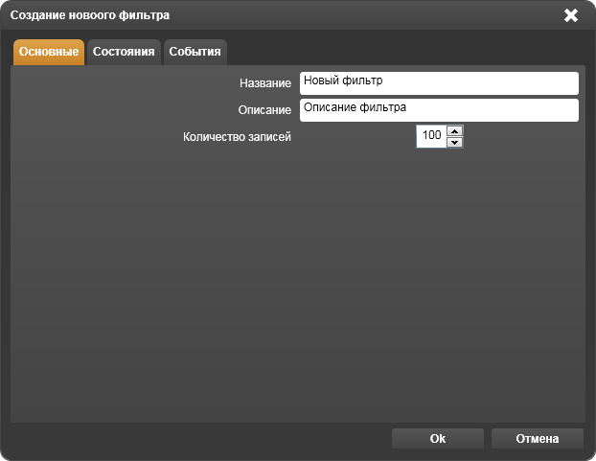

Рисунок 14.14.44 – Окно **Создание нового фильтра, Основные**

В открывшемся окне под закладкой **Основные** представлены поля, заполнение которых обеспечит идентификацию фильтров в списке: **Название фильтра** и **Описание фильтра**. Выбор числа под заголовком **Количество записей** устанавливает ограничение выборки событий, обрабатываемых фильтром.

Под закладкой **Состояния** простановкой значка  можно назначить состояния системы, которые следует представлять в настраиваемом фильтре (Рисунок 14.14.45).

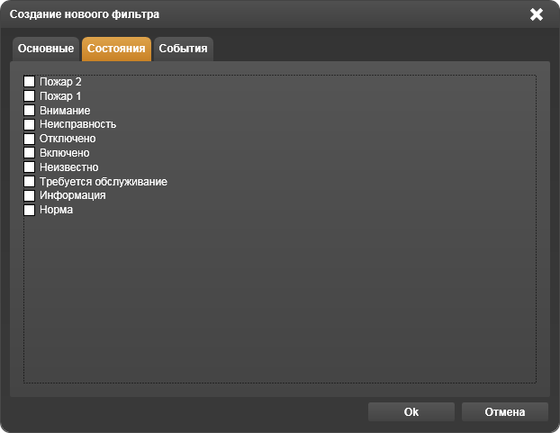

Рисунок 14.14.45 – Окно **Создание нового фильтра, Состояния**

Под закладкой **События** простановкой значка  можно назначить события системы, которые следует представлять в настраиваемом фильтре (Рисунок 14.14.46).

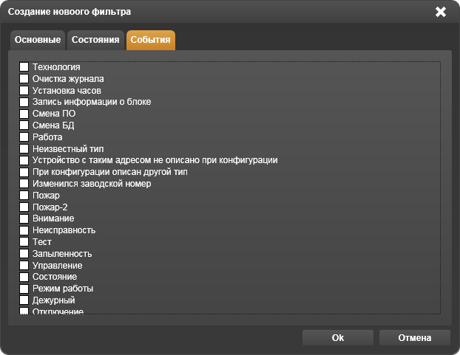

Рисунок 14.14.46 – Окно **Создание нового фильтра, События**

Кнопки  – **Редактировать** и  – **Удалить** будут неактивны до того момента, пока в список фильтров не будет помещен хотя бы один фильтр.

Кнопка  – **Редактировать** или выбор контекстного меню **Редактировать (Ctrl+E)** открывают окно **Свойства фильтра** (Рисунок 14.14.47).

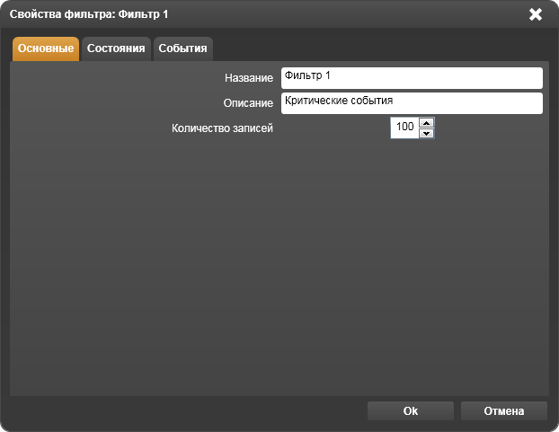

Рисунок 14.14.47 – Окно **Свойства фильтра**

В открывшемся окне под соответствующими закладками можно перенастроить выбранный в списке фильтр. Для завершения настройки или перенастройки фильтра необходимо щелкнуть на кнопке **Ok**. В результате окно закроется, а в рабочей области список пополнится новым фильтром. Для отказа от создания или перенастройки фильтра следует воспользоваться кнопками **Отмена** или  **– Закрыть**.

Кнопка  – **Удалить** или выбор контекстного меню **Удалить (Ctrl+Del)** позволяют удалить из списка предварительно выделенный в рабочей области фильтр.

Настроив и отредактировав все фильтры, следует сохранить все настройки щелчком на кнопке  – **Применить конфигурацию**.

1. Закладка **Библиотека** во вкладке **ГК**

Окно закладки **Библиотека** предназначено для графического отображения состояния устройств через вариации их представления на плане конфигурируемой системы.

Закладка **Библиотека** содержит рисунки устройств, которые можно разместить на плане проекта с помощью графического редактора. При этом каждый рисунок может отражать не только само устройство, но и его состояние. Для этого применяется соответствующий цвет самого рисунка, цвет фона и анимация.

В окне закладки **Библиотека** представлены все устройства, используемые графическим редактором (Рисунок 14.14.48).

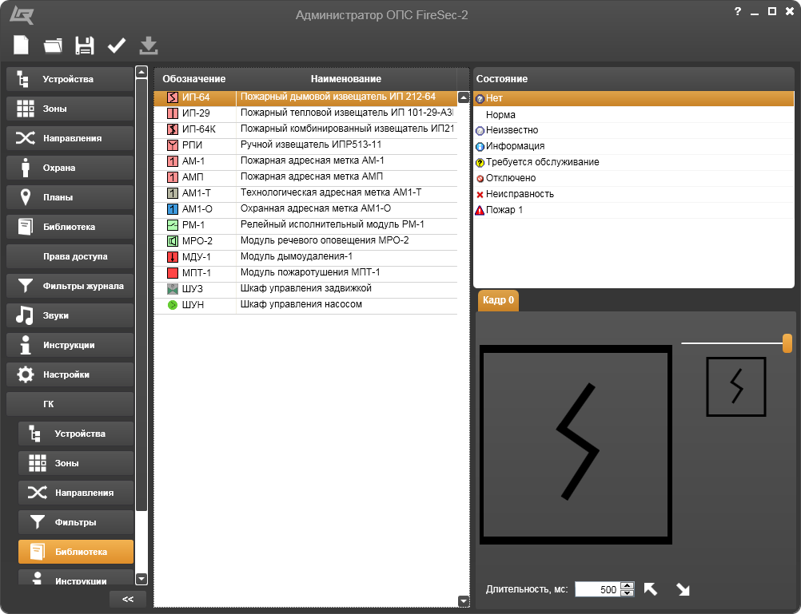

Рисунок 14.14.48 – Окно **Свойства фильтра**

В окне закладки **Библиотека** доступна панель инструментов аналогичная панели инструментов вкладки **Устройства** (Рисунок 14.3.1). Назначение и функции кнопок:

 – **Создать новую конфигурацию,**

 – **Считать конфигурацию из файла,**

 – **Сохранить конфигурацию в файл,**

 – **Проверить конфигурацию,**

 – **Применить конфигурацию,**

аналогичны назначению и функциям кнопок панели инструментов вкладки **Устройства** (пункт 1.4.3.1).

Рабочая область окна вкладки **Библиотека** разделена на три части. В левой вертикальной части представлен список устройств, значки которых можно разместить на плане проекта с помощью графического редактора. В правой нижней части – изображение значка, выбранного из списка в левой части рабочей области. При этом значок отражает индикацию, соответствующую состоянию устройства, выбранному в правой верхней части рабочей области.

Состоянию **Нет** соответствует базовый рисунок – это рисунок, не отражающий никакого состояния устройства. Так выглядят значки на плане в приложении **Оперативная задача** при отсутствии событий. Такой рисунок является основой для создания отображения состояний.

В верхнем углу правой нижней части отображается рисунок в таком формате, как если бы он был размещен на плане. Двигая рычажок, расположенный над рисунком  влево или вправо, можно плавно уменьшить или увеличить размер рисунка на плане.

Если рисунок на плане должен отображать анимацию, то рисунок необходимо сформировать из нескольких кадров. Рисунок кадра размещен по центру правой нижней части. Каждый рисунок в соответствующий кадр, начиная с **Кадр 0**, помещается из заранее заготовленного файла в формате с расширением **.svg**. Для этого необходимо щелчком на кнопке  – **Импорт из .svg** открыть окно ОС Windows, найти файл с рисунками и, щелкнув на кнопке **Открыть** переместить выбранный рисунок в рабочую область. Далее, поместив указатель на закладку **Кадр 0** и щелкнув вспомогательной клавишей, выбрать из открывшегося контекстного меню функцию **Добавить кадр** (Рисунок 14.14.49) , появится новое поле под закладкой **Кадр 1**. Во вновь созданное поле следует поместить следующий рисунок способом, описанным выше.



Рисунок 14.14.49 – Добавление кадра анимации

Если требуется удалить кадр, то следует выбрать функцию **Удалить кадр** из контекстного меню, наведя указатель на соответствующую закладку и щелкнув вспомогательной клавишей.

Таким образом, если поместить в каждый кадр свой рисунок (Рисунок 14.14.50), созданный на основе базового, и задать каждому длительность экспозиции, то на плане отобразится соответствующее состояние в режиме анимации.

** **

Рисунок 14.14.50 – Добавление рисунков в **Кадр 0** и **Кадр 1**

1. Закладка **Инструкции** во вкладке **ГК**

Для обеспечения оператора, работающего в приложении **Оперативная задача**, необходимой информацией по осуществлению деятельности в различных ситуациях предусмотрена возможность размещения таких методических инструкций в специальном файле программы FireSec-2 с помощью окна закладки **Инструкции**.

В окне закладки **Инструкции** доступна панель инструментов аналогичная панели инструментов вкладки **Устройства** (Рисунок 14.3.1). Назначение и функции кнопок:

 – **Создать новую конфигурацию,**

 – **Считать конфигурацию из файла,**

 – **Сохранить конфигурацию в файл,**

 – **Проверить конфигурацию,**

 – **Применить конфигурацию,**

 – **Редактировать,**

 – **Удалить,**

аналогичны назначению и функциям кнопок панели инструментов вкладки **Устройства** (пункт 1.4.3.1).

Кнопка  – **Удалить все инструкции** служит для удаления всего списка инструкций.

В окне закладки **Инструкции** кнопки  – **Редактировать**,  – **Удалить**,  – **Удалить все инструкции** неактивны до того момента, пока в список инструкций не будет помещена хотя бы одна инструкция. Щелчок на кнопке  – **Добавить** открывает окно **Новая инструкция** (Рисунок 14.14.51).

В открывшемся окне в текстовом поле заголовка **Название** следует ввести с помощью клавиатуры компьютера наименование создаваемой инструкции.

В текстовое поле заголовка **Текст** содержимое инструкции можно ввести как с помощью клавиатуры, так и копированием готового текста в формате Word через буфер обмена.

Далее следует выбрать состояние системы, зоны или устройства, при котором данная инструкция применима. Для этого в поле заголовка **Состояние** следует открыть и выбрать одно из девяти состояний (Рисунок 14.14.52).

Также имеется возможность классифицировать инструкции по типу, воспользовавшись выбором в поле заголовка **Тип инструкции** (Рисунок 14.14.53).

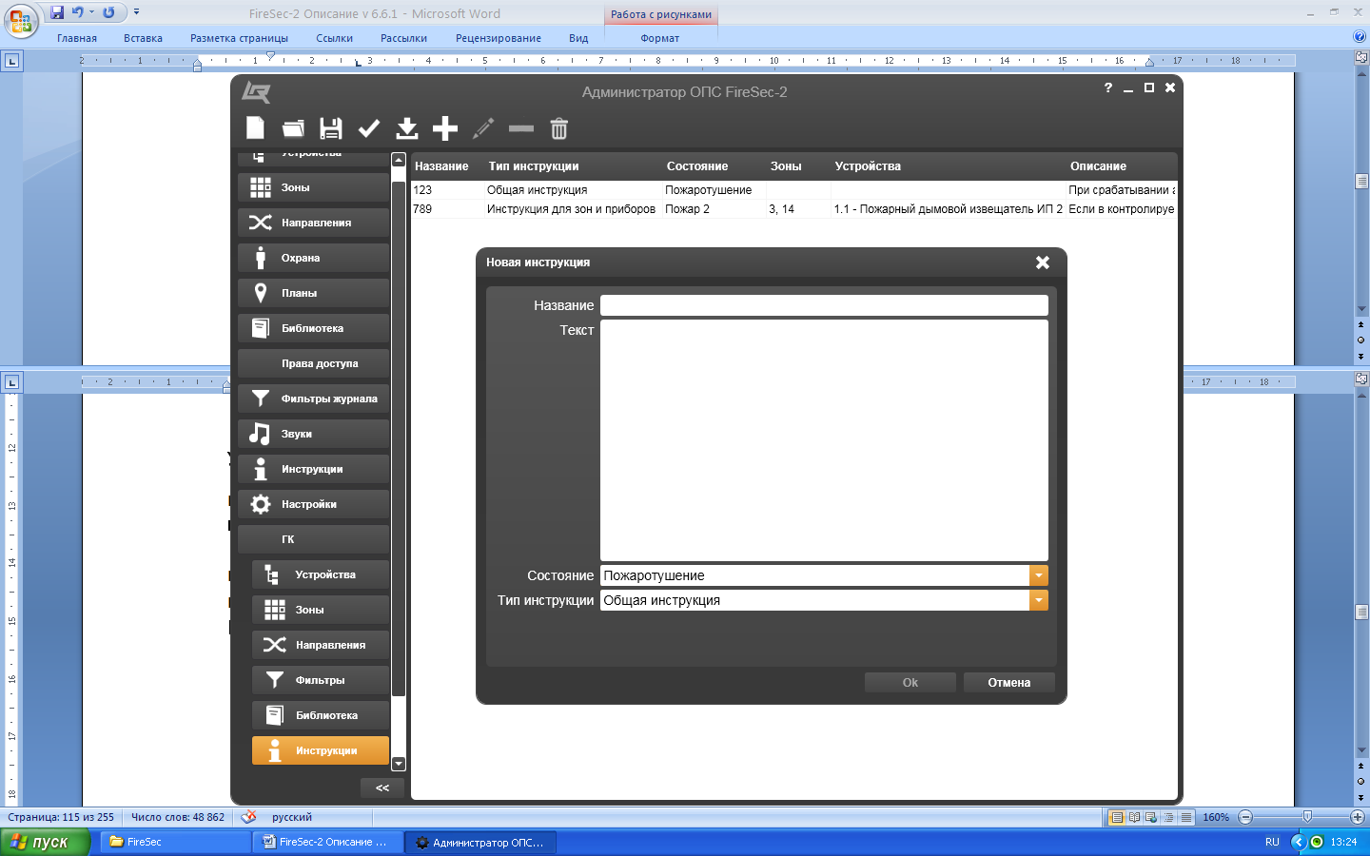

Рисунок 14.14.51 – Окно **Новая инструкция** в окне закладки **Инструкции**

Для редактирования списка инструкций вместо кнопок панели инструментов можно пользоваться контекстным меню, вызываемым нажатием вспомогательной клавиши компьютерной мыши. Контекстное меню содержит те же функции – **Добавить (Ctrl+N)**, **Удалить (Ctrl+Del)**, **Редактировать (Ctrl+E)**.

 

|  |  |
| --- | --- |
| Рисунок 14.14.52 – Окно **Новая инструкция** в окне закладки **Инструкции** | Рисунок 14.14.53 – Выбор типа инструкции |

Если выбран тип инструкции для описания зон и приборов, то появляется возможность выбора из списков инструкций для зон или приборов (Рисунок 14.14.54).

 

|  |  |
| --- | --- |
| Рисунок 14.14.54 – Выбор инструкций для зон и приборов | Рисунок 14.14.55 – Выбор инструкций для зон |

Щелчок на значке  рядом с заголовками **Список зон** или **Список устройств** вызывает появление предложений **Нажмите для выбора зон** или **Нажмите для выбора устройств**, соответственно, (Рисунок 14.14.55). Щелчок на этих предложениях открывает соответствующие окна **Выбор зоны** (Рисунок 14.14.56) и **Выбор устройства** (Рисунок 14.14.57).

 

|  |  |
| --- | --- |
| Рисунок 14.14.56 – Окно **Выбор зоны** | Рисунок 14.14.57 – Окно **Выбор устройства** |

В каждом из открывшихся окон следует выбрать зону или устройство либо и то и другое вместе для наилучшего позиционирования назначения инструкции. Выбранные зона или устройство следует переместить в левую часть окна двойным щелчком на выделенной строке либо щелчком на значке , а затем на кнопке **Ok**. Для того чтобы переместить весь список зон или устройств справа налево следует щелкнуть на значке , а затем на кнопке **Ok**. Для обратного перемещения зон и устройств с левой части окна в правую – следует воспользоваться значками  и .

После внесения всех необходимых данных следует щелкнуть на кнопке **Ok**. В результате в списке инструкций появится строка, содержащая вновь созданную инструкцию.

После этого щелкнуть на кнопке **Ok** окна **Новая инструкция** (Рисунки 14.14.54 и 14.14.55).

После этого можно переходить к формированию следующей инструкции щелкнув на кнопке панели инструментов  – **Добавить**.

При необходимости, любую инструкцию можно удалить из списка воспользовавшись кнопкой панели инструментов  – **Удалить**, предварительно выделив нужную строку.

Если требуются какие-либо изменения в параметры инструкции, следует воспользоваться кнопкой панели инструментов  – **Редактировать**, предварительно выделив нужную строку. Щелчок на этой кнопке вызывает открытие окна **Редактирование инструкции** (Рисунок 14.14.58).



Рисунок 14.14.58 – Окно **Редактирование инструкции** в окне закладки **Инструкции**

В открывшемся окне появляется возможность изменить все те настройки, что были заданы при создании инструкции.

Открытие окна для редактирования параметров инструкции можно вызвать двойным щелчком на выделенной строке соответствующей инструкции.

Для редактирования списка и параметров инструкций вместо кнопок панели инструментов можно пользоваться контекстным меню, вызываемым нажатием вспомогательной клавиши компьютерной мыши. Контекстное меню содержит те же функции – **Добавить**, **Удалить**, **Редактировать**.

Создав и отредактировав все инструкции, следует сохранить все настройки щелчком на кнопке  – **Применить конфигурацию**.

1. Вкладка **ОРС-сервер**

Окно вкладки **ОРС-сервер** предназначено настройки взаимодействия персонального компьютера, осуществляющего мониторинг системы ОПС в приложении **Оперативная задача**, с клиентской станцией мониторинга (ОРС-клиент или удаленный клиент).

ВНИМАНИЕ: ДЛЯ ОРГАНИЗАЦИИ ВЗАИМОДЕЙСТВИЯ НА КОМПЬЮТЕР УДАЛЕННОГО КЛИЕНТА НЕОБХОДИМА УСТАНОВКА ПРИЛОЖЕНИЯ **ОПЕРАТИВНАЯ ЗАДАЧА**.

Передача данных односторонняя – от компьютера **ОРС-сервер** к компьютеру ОРС-клиент. Передача данных может быть осуществлена по каналам связи Ethernet.

Выбор вкладки **ОРС-сервер** вызывает открытие доступа к закладкам **Устройства** и **Зоны**.

Выбор закладки **Устройства** открывает окно (Рисунок 14.15.1), в котором производятсянастройки системы таким образом, чтобы каждый ОРС-клиент имел возможность просмотра событий, состояний и параметров некоторых устройств системы. Выбор устройств для просмотра удаленными клиентами осуществляется простановкой значка  в колонке **Использовать** рабочей области. Наличие этого значка делает доступным для просмотра только то устройство, которому он принадлежит. Например, простановка значка  в колонке **Использовать** напротив только прибора Рубеж-2АМ не позволит видеть параметры, настройки, состояния и события в устройствах, подключенных к этому прибору, и тем более, устройств, к которым подключен прибор.

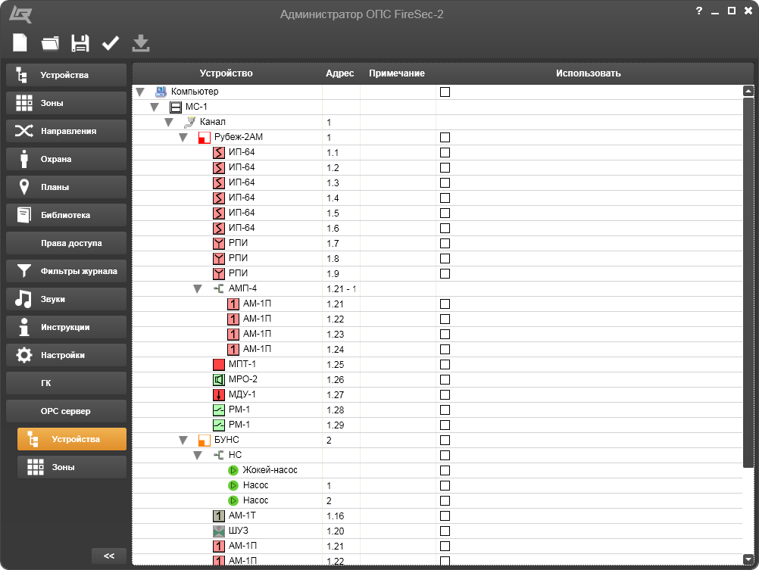

Рисунок 14.15.1 – Окно закладки **Устройства** вкладки **ОРС-сервер**.

Выбор закладки **Зоны** открывает окно (Рисунок 14.15.2), в котором производятсянастройки системы таким образом, чтобы каждый ОРС-клиент имел возможность просмотра событий, состояний и параметров некоторых зон системы. Выбор зон для просмотра удаленными клиентами осуществляется простановкой значка  в колонке **Использовать** рабочей области.

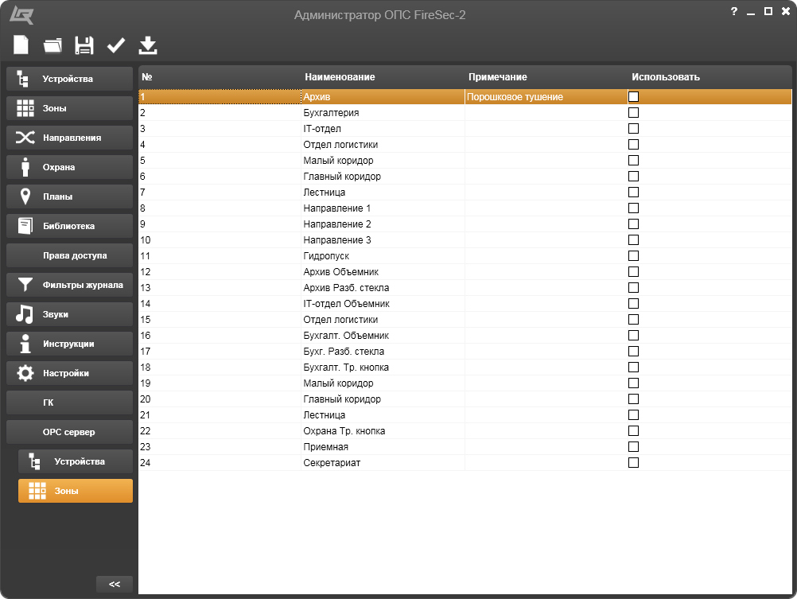

Рисунок 14.15.2 – Окно закладки **Зоны** вкладки **ОРС-сервер**.

В окнах закладок **Устройства** и **Зоны** вкладки **ОРС-сервер** доступна панель инструментов (Рисунок 14.15.3). Если к кнопке панели инструментов подвести указатель компьютерной мыши, то появляется всплывающая подсказка с названием кнопки.



Рисунок 14.15.3 – Панель инструментов в окнах закладок **Устройства** и **Зоны**

вкладки **ОРС-сервер**

Назначение и функции кнопок  – **Создать новую конфигурацию**,  – **Считать конфигурацию из файла**,  – **Сохранить конфигурацию в файл**,  – **Проверить конфигурацию** и  – **Применить конфигурацию** полностью совпадают с описанными в пункте 1.4.3.1 вкладки **Устройства**.

1. Список ошибок конфигурации

Программа FireSec-2 в приложении **Администратор** по результатам проверки конфигурации (при щечке на кнопке  – **Проверить конфигурацию** или  – **Применить конфигурацию**) сообщает об ошибках, отражаемых в поле ошибок (Рисунок 14.3.34). Список ошибок, которые может идентифицировать программа, приведен ниже.

**"Максимальное количество ПДУ - 10, сейчас - {0}"**

**"Дублируется адрес устройства"**

**"Для индикатора указано устройство, находящееся в другой сети RS-485"**

**"Для индикатора указана зона ({0}) имеющая устройства другой сети RS-485"**

**"Число устройств на шлейфе не может превышать 255"**

**"Символы \"{0}\" не допустимы для записи в устройства"**

**"Устройство должно содержать хотя бы одну зону"**

**"Устройство должно содержать подключенные устройства"**

**"Отсутствуют настроенные режимы срабатывания"**

**"Устройство должно быть в единственном числе"**

**"Конфликт адреса с адресом канала МС"**

**"При наличии в конфигурации одинаковых USB устройств, их серийные номера должны быть указаны и отличны"**

**"Не рекомендуется использовать адрес охранного устройства больше 250"**

**"Устройство подключено к недопустимому устройству"**

**"Длинное описание события - в прибор будет записано первые 20 символов"**

**"Данное устройство находится на четном номере АЛС, что недопустимо для кольцевых АЛС"**

**"В приборе не может быть более 250 внешних устройств. Сейчас : {0}"**

**"Превышено максимальное количество подключаемых охранных устройств на 1-ом шлейфе"**

**"Превышено максимальное количество подключаемых охранных устройств на 2-ом шлейфе"**

**"Рекомендуется неразрывная последовательность адресов охранных устройств на 1-ом шлейфе начиная с 176 адреса"**

**"Рекомендуется неразрывная последовательность адресов охранных устройств на 2-ом шлейфе начиная с 176 адреса"**

**"Для всех подключенных устройтв необходимо выбрать адрес из диапазона: {0}"**

**"Количество подключаемых устройств должно быть в диапазоне 1 - 30: {0}"**

**"Устройство находится в зарезервированном диапазоне адресов МРК-30: {0}"**

**"Устройство находится за пределами диапазона адресов МРК-30: {0}"**

**"В зоне указано устройство, находящееся в другой сети RS-485"**

**"Превышено максимальное количество охранных зон ({0} из 64 максимально возможных)"**

**"Количество подключенных к зоне датчиков меньше количества датчиков для сработки"**

**"В зону не может быть помещено охранное устройство ({0})"**

**"В зону не может быть помещено пожарное устройство ({0})"**

**"К зоне нельзя отнести только выходные устройства"**

**"В одной зоне не может быть несколько внешних НС"**

**"Адрес встроенного устройства ({0}) в зоне не соответствует номерам шлейфа прочих устройств"**

**"В зоне направления не может быть более одной задвижки"**

**"В охранной зоне присутствуют устройства из разных приборов"**

**"Слишком длинное наименование зоны (более 20 символов)"**

**"Слишком длинное примечание в зоне (более 256 символов)"**

**"Дублируется номер зоны"**

**"Не указано наименование зоны"**

**"В направлении тушения нет ни одной зоны"**

**"Отсутствует информация у пользователя(Отсутствует пароль у пользователя\"** **" + guardUser.Name + "\")"**

**"Нарушена уникальность пользователей прибора (Совпадение пароля у пользователя\"" + guardUser.Name + "\")"**

**"Нарушена уникальность пользователей прибора (Совпадение пароля у пользователя\"" + guardUser.Name + "\")"**

* 1. Устройство и работа приложения **Оперативная задача** ПО FireSec-2

1. Подготовка к запуску приложения **Оперативная задача** ПО FireSec-2

Прежде чем приступить к работе в приложении **Оперативная задача** необходимо:

* убедиться, что весь пакет программного обеспечения FireSec-2 установлен согласно разделу 1.4.1 приложения **Администратор**;
* подключить специальный ключ, выполненный в виде флеш-карты, к USB-порту компьютера согласно предупреждению во вводной части настоящего руководства.

Примечание. Подробное описание и демоверсия приложения **Оперативная задача** программы FireSec-2 доступны на сайте компании [www.rubezh.ru](http://www.rubezh.ru).

1. Запуск приложения **Оперативная задача** ПО FireSec-2

Запуск приложения может осуществляться двумя способами:

* Из меню компьютера **Пуск** → **FireSec-2** → **Оперативная задача**;
* С помощью ярлыка **Оперативная задача** на рабочем столе.

В результате, после двойного щелчка на каждой ступени пути или на ярлыке **Оперативная задача**, открывается диалоговое окно авторизации оператора (Рисунок 15.1).



Рисунок 15.1 – Диалоговое окно авторизации в приложении **Оперативная задача**

В открывшемся окне необходимо ввести логин и пароль, назначенные пользователю администратором при настройке системы в приложении **Администратор**, а затем щелкнуть кнопку **Ok** диалогового окна. Если нет необходимости открывать приложение, следует щелкнуть кнопку **Отмена** или кнопку  - **Закрыть**.

Порядок назначения логинов (имён) и паролей описан в разделе 1.4.9 Вкладка **Права доступа** приложения **Администратор**.

Включаемая щелчком опция **Сохранить пароль** может быть применена с целью запуска приложения **Оперативная задача** с данного ПК без ввода логина и пароля.

Примечание. Следует помнить, что такой подход может быть применен, если ПК используется строго определенным единственным должностным лицом.

Если в диалоговом окне авторизации щелкнуть на кнопке **Ok**, то откроется главное окно приложения **Оперативная задача** (Рисунок 15.2).

Верхняя рамка открывшегося окна содержит логотип головной организации разработчика программного обеспечения FireSec-2 и поставщика оборудования, наименование приложения ОПС и кнопки управления окном. Если к какой-либо кнопке подвести указатель компьютерной мыши, то появляется всплывающая подсказка с названием кнопки.

 – кнопка **Справка** позволяет вызвать контекстное меню справки.

 – кнопка **Свернуть** позволяет свернуть главное окно приложения **Оперативная задача** в рабочий стол компьютера.

 – кнопка **Развернуть** позволяет выбирать один из двух вариантов формата размеров главного окна относительно площади экрана монитора:

* Во весь экран;
* масштабируемый при помощи нажатой основной клавиши мыши при размещении в углу окна указателя .

– кнопка **Закрыть** позволяет закрыть окно приложения **Оперативная задача** программы FireSec-2.



  – кнопки **Скрыть названия** и **Раскрыть названия** (Рисунок 14.2.3) позволяют скрывать и раскрывать названия вкладок, изменяя тем самым размер рабочей области.

В главном окне приложения **Оперативная задача** (Рисунок 15.2) доступны:

* Вкладки – вертикальное поле слева – для выбора режимов работы приложения;
* Рабочая область – прямоугольное поле справа – для отображения состояний устройств, зон и системы в целом;
* Индикация состояний – верхнее горизонтальное поле со значками индикации – для интегрированного отображения состояний и событий системы, зон и устройств;
* Системные дата и время – верхнее числовое поле слева – для отображения текущей даты и времени, которые также используются для регистрации событий в журнале;
* Панель инструментов – верхнее горизонтальное поле под системными датой и временем – для контроля и управления функциями и состояниями системы.



Рисунок 15.2 – Главное окно приложения **Оперативная задача**

Кнопка  – **Вкл/Выкл звук** позволяет включать и отключать звуковую сигнализацию происходящих в системе событий. Звуки и их характеристики настраиваются в приложении **Администратор**, раздел 1.4.11.

Значок  – **Связь с сервером в норме** индицирует наличие связи с сервером приложений. При отсутствии связи значок мерцает.

Значок  – **Связь с устройствами в норме** индицирует наличие связи с устройствами системы. При отсутствии связи значок мерцает.

Значок  – **Связь с устройствами ГК в норме** индицирует наличие связи с устройствами системы, построенной с использованием приборов на основе ГК и КАУ. При отсутствии связи значок мерцает.

Кнопка  – **Сменить пользователя** позволяет открыть окно авторизации в приложении **Оперативная задача** (Рисунок 15.1), в котором в соответствии с настройками, произведенными в приложении **Администратор**, можно передать мониторинг системы другому пользователю, например, при передаче смены дежурства.

Кнопка  – (слева) **Автоматическая активация ВЫКЛючена** позволяет во включенном состоянии выводить на экран окно вкладки, через которое осуществлялся мониторинг состояния системы, при любом его изменении, если это окно ранее было свернуто в рабочий стол.

Кнопка  – (справа) **Автоматическая активация планов ВЫКЛючена** позволяет во включенном состоянии выводить на экран окно вкладки **Планы** при изменении состояний устройств расположенных на плане, если это окно ранее было свернуто в рабочий стол. При этом открывается именно тот план, на котором произошло изменение.

 – значок индикации **Пожаротушение** информирует о начале пожаротушения как минимум в одном из направлений. Цифра в правом нижнем углу – общее количество направлений в состоянии **Пожаротушение**. Информация относится к классу **Тревога**, имеет наивысшую степень приоритета **0**.

 – значок индикации **Пожар 2** информирует о переходе как минимум одной из зон пожарной сигнализации в состояние **Пожар-2** (получение сигнала от ручного ИП, получение сигнала от трех дымовых, тепловых или комбинированных ИП). Цифра в правом нижнем углу – общее количество зон в состоянии **Пожар**. Информация относится к классу **Тревога**, имеет наивысшую степень приоритета **0**.

 – значок индикации **Пожар 1** информирует о переходе как минимум одной из зон пожарной сигнализации в состояние **Пожар-1** (получение сигнала от ручного ИП, получение сигнала от двух дымовых, тепловых или комбинированных ИП). Цифра в правом нижнем углу – общее количество зон в состоянии **Пожар**. Информация относится к классу **Тревога**, имеет наивысшую степень приоритета **0**.

 – значок индикации **Внимание** информирует о переходе как минимум одной из контролируемых зон охранно-пожарной сигнализации в состояние **Внимание** (получение сигнала от одного дымового, теплового или одного из датчиков комбинированного ИП). Цифра в правом нижнем углу – общее количество зон в состоянии **Внимание**. Информация относится к классу **Внимание (предтревожное)**, имеет степень приоритета **1**.

 – значок индикации **Неисправность** информирует о неисправности какого-либо устройства (нарушение целостности проводных линий связи, пропадание электропитания, неисправность внешних технических средств, отсутствие сигналов квитирования, нарушения работоспособности отдельных компонентов и узлов прибора). Цифра в правом нижнем углу – общее количество устройств в состоянии **Неисправность**. Информация относится к классу **Неисправность**, имеет степень приоритета **2**.

 – значок индикации **Отключенное оборудование** информирует о наличии в системе отключенных (обойденных) адресных устройств (датчиков) от опроса их состояния. Цифра в правом нижнем углу – общее количество отключенных устройств. Информация относится к классу **Обход устройств**, имеет степень приоритета **4**.

 – значок индикации **Автоматика отключена** информирует об отключении автоматического пожаротушения в каком-либо приборе. Цифра в правом нижнем углу – общее количество приборов с отключенной автоматикой пожаротушения. Информация относится к классу **Требуется обслуживание**, имеет степень приоритета **3**.

 – значок индикации **Требуется обслуживание** информирует о необходимости технического обслуживания какого-либо устройства. Цифра в правом нижнем углу – общее количество устройств требующих обслуживания. Информация относится к классу **Требуется обслуживание**, имеет степень приоритета **3**.

 – значок индикации **Включение** информирует о наличии в системе адресных исполнительных устройств, находящихся во включенном состоянии. Цифра в правом нижнем углу – общее количество устройств в состоянии **Включено**. Информация относится к классу **Внимание**, имеет степень приоритета **1**.

Цветной окрас значков плавно мерцает с периодом примерно в 1 секунду, если индицируется какое-нибудь произошедшее событие.

Слева внизу главного окна приложения **Оперативная задача** отображается пользователь, вошедший в систему ОПС.

Открытием какой-либо вкладки приложения **Оперативная задача** можно выбирать один из режимов просмотра состояний системы и журнала событий в рабочей области, а при соответствующих настройках – управления системой.

1. Вкладка **Состояния**

В рабочей области вкладки **Состояния** отображаются состояния зон и устройств в очередности происходящих событий (Рисунок 15.3).

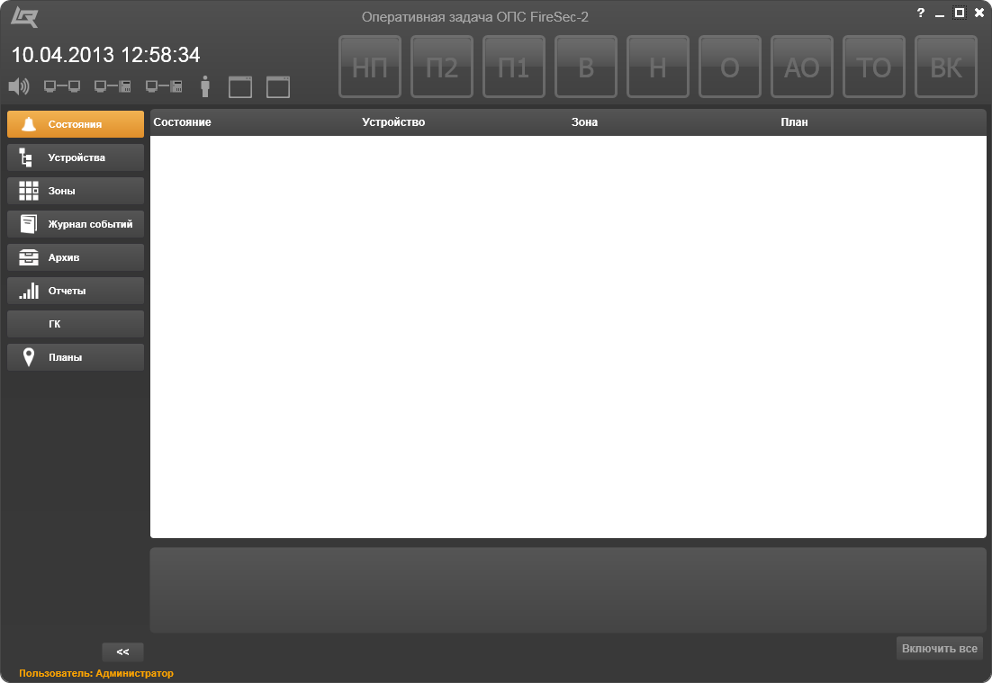

Рисунок 15.3 – Рабочая область вкладки **Состояния**

В первой колонке **Состояние** каждой строки представлено название состояния.

Во второй колонке **Устройство** – адрес и шифр устройства, состояние которого изменилось (кроме события, отражающего состояние наивысшей степени приоритета 0). Щелчок на пересечении строки и колонки **Устройство** открывает вкладку **Устройства** с выделенной строкой анализируемого устройства.

В третьей колонке **Зона** – номер и наименование зоны, состояние которой изменилось. Щелчок на пересечении строки и колонки **Зона** открывает вкладку **Зона** с выделенной ячейкой зоны анализируемого устройства.

В четвертой колонке **План** – наименование плана, которому принадлежит зона с измененным состоянием. Щелчок на пересечении строки и колонки **План** открывает вкладку **Планы** с планом и кратковременным указанием координат зоны, в которой произошло изменение состояния.

Кнопка **Включить все**, расположенная внизу окна справа, служит для вызова отображения состояний всех устройств, что были на текущий момент в состоянии отключения (обхода).

1. Вкладка **Устройства**

В рабочей области вкладки **Устройства** отображается дерево устройств с краткой детализацией их состояний (Рисунок 15.4). Рабочая область, состоит из нескольких взаимосвязанных полей:

* **Устройство** – колонка, в которой размещены устройства, входящие в систему;
* **Адрес** – колонка, содержащая адрес устройства;
* **Зона** – колонка, обозначающая принадлежность устройства к какой-либо зоне;
* **Примечание** – колонка, в которой записано примечание, относящееся к устройству;
* **Неисправность** – колонка, содержащая краткое пояснение причин неисправности устройства, если таковое имеется;
* **Причина тревоги** – колонка, содержащая пояснение состояния класса **Тревога** (**Пожар** или **Тревога**);
* **Дым, %** – колонка, в которой отражается измеряемый извещателем пожарным дымовым уровень задымленности контролируемой среды;
* **Пыль, %** – колонка, в которой отражается уровень запыленности дымовой камеры извещателя пожарного дымового;
* **Температура, °С** – колонка, в которой отражается измеряемая извещателем пожарным тепловым температура контролируемой среды;
* Свойства устройства – поле, расположенное в нижней части рабочей области, отображает состояния устройств ветви, в которой расположено выделенное устройство.

Границы колонок можно плавно двигать влево или вправо. Для этого, поместив указатель мыши на границу между колонками в поле их наименований, а затем, нажав и удерживая основную клавишу, передвинуть границу в нужную сторону. Это позволяет открывать полный текст в той или иной колонке.

В колонке **Устройство** все устройства расположены в форме дерева, строго следуя правилу подключения одного к другому в зависимости от класса устройства. Согласно этому правилу в корне дерева всегда находится устройство **Компьютер**.

Устройства, к которым подключены другие устройства, имеет перед своим обозначением значок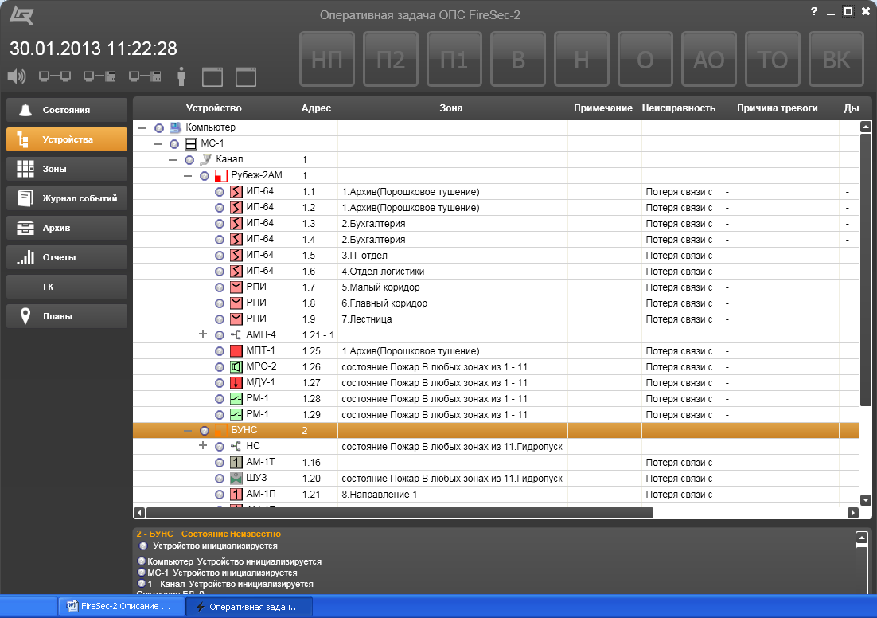. Щелчок на этом значке открывает дополнительные строки, содержащие подключенные устройства. При этом форма значка принимает вид 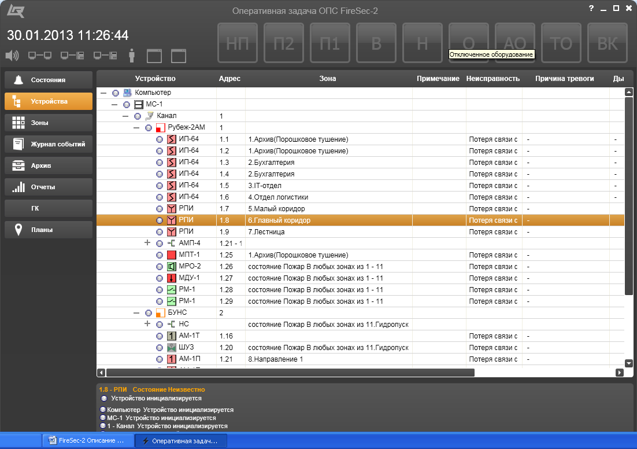.

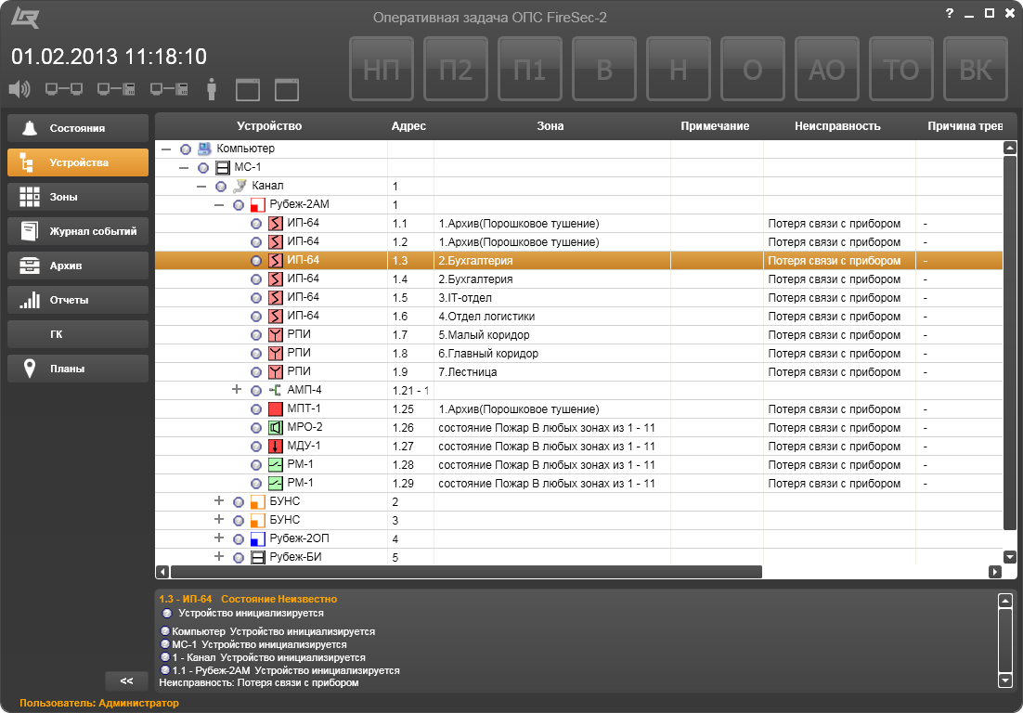

Рисунок 15.4 – Рабочая область вкладки **Устройства**

Также перед обозначением каждого устройства помещен значок состояния.

Состояния, отображаемые значками, сгруппированы по классам:

1. Класс **Тревога**, приоритет **0**, значок 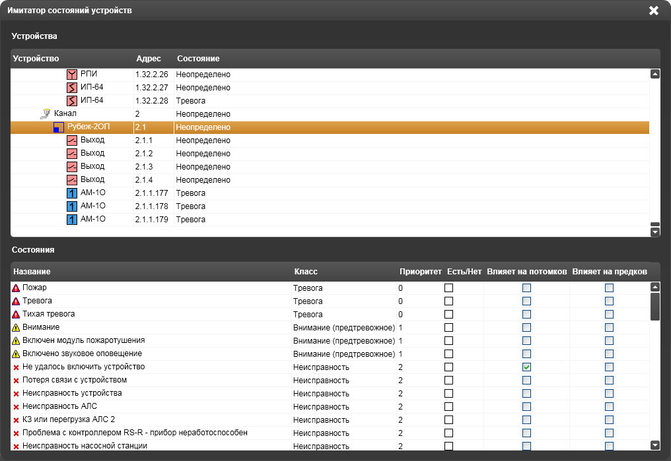 отображает состояния:

* Пожар;
* Тревога;
* Тихая тревога.

1. Класс **Внимание**, приоритет **1**, значок  отображает состояния:

* Внимание;
* Включен модуль пожаротушения;
* Включено звуковое оповещение.

1. Класс **Неисправность**, приоритет **2**, значок  отображает состояния:

* Не удалось включить устройство;
* Потеря связи с устройством;
* Неисправность устройства;
* Неисправность АЛС;
* КЗ или перегрузка АЛС 2;
* Проблема с контроллером RS-R – прибор неработоспособен;
* Неисправность насосной станции;
* Неисправность охранного устройства;
* Потеря связи с охранным устройством;
* Неисправность питания;
* Неисправность выхода;
* Потеря связи с прибором;
* Резервный канал 1 неисправен;
* Резервный канал 2 неисправен;
* АЛС 1 неисправна;
* АЛС 2 неисправна;
* АЛС 3 неисправна;
* АЛС 4 неисправна;
* АЛС 5 неисправна;
* АЛС 6 неисправна;
* АЛС 7 неисправна;
* АЛС 8 неисправна;
* АЛС 9 неисправна;
* АЛС 10 неисправна.

1. Класс **Требуется обслуживание**, приоритет **3**, значок 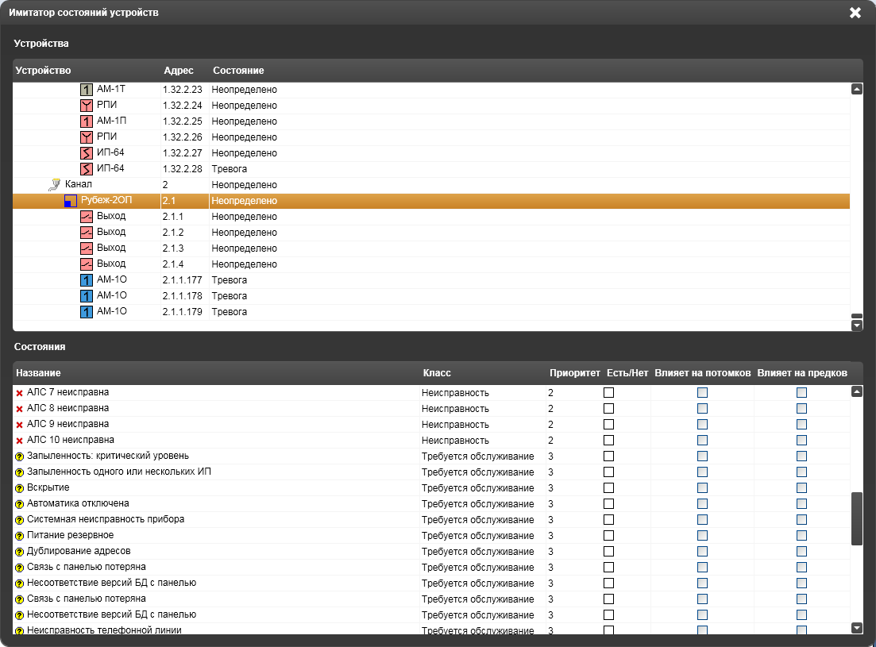 отображает состояния:

* Запыленность: критический уровень;
* Запыленность одного или нескольких ИП;
* Вскрытие;
* Автоматика отключена;
* Системная неисправность прибора;
* Питание резервное;
* Дублирование адресов;
* Связь с панелью потеряна;
* Несоответствие версий БД с панелью;
* Неисправность телефонной линии;
* Невозможно доставить сообщение;
* Переполнение журнала событий.

1. Класс **Обход устройств**, приоритет **4**, значок 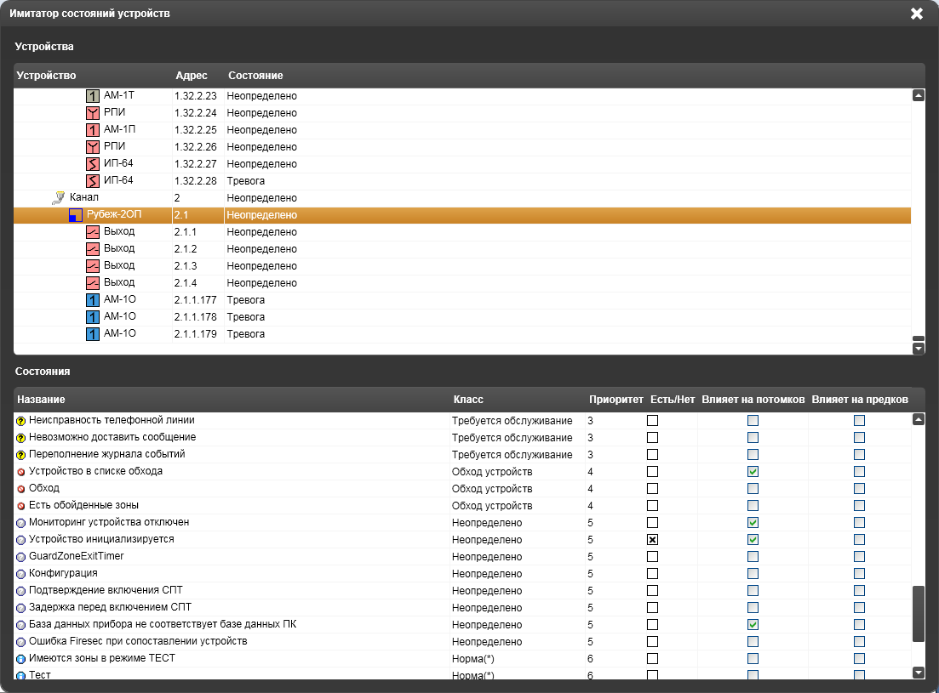 отображает состояния:

* Устройство в списке обхода;
* Обход;
* Есть обойденные зоны.

1. Класс **Неизвестно**, приоритет **5**, значок  отображает состояния:

* Мониторинг устройства отключен;
* Устройство инициализируется;
* GuardZoneExitTimer;
* Конфигурация;
* Подтверждение включения СПТ;
* Задержка перед включением СПТ;
* База данных прибора не соответствует базе данных ПК;
* Ошибка FireSec при сопоставлении устройств.

1. Класс **Норма\***, приоритет **6**, значок  отображает состояния:

* Имеются зоны в режиме ТЕСТ;
* Тест;
* Запущена НС;
* Прибор в режиме **Тест**.

1. Класс **Норма**, приоритет **7**, без значка, отображает состояния:

* На охране;
* Прибор на охране.

1. Класс **Нет состояния**, приоритет **8**, значок 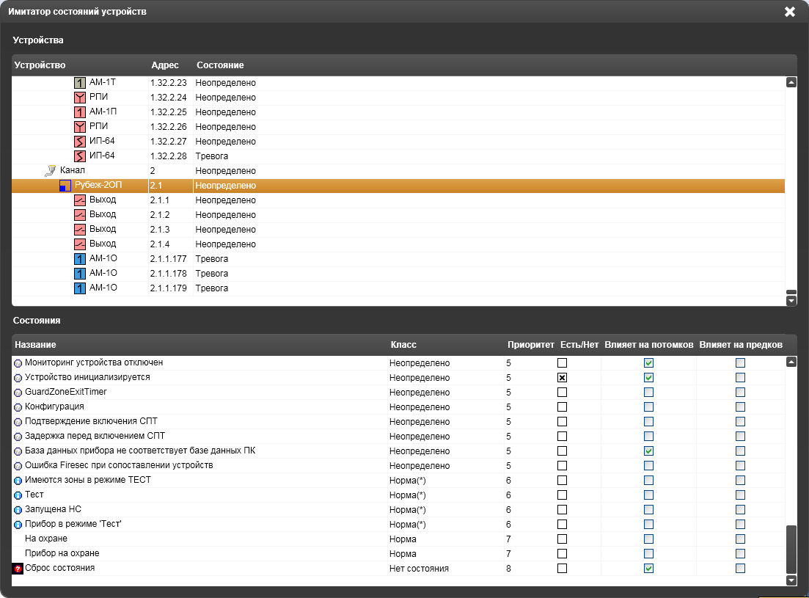 отображает состояние:

* Сброс состояния.

В поле свойств устройства (в нижней части рабочей области), кратко дублируя и дополняя колонки рабочей области, отображаются:

* Адрес, шифр и класс состояния устройства, выделенного в рабочей области;
* Состояние устройства, выделенного в рабочей области;
* Адреса, шифры и состояния устройств в ветви, к которой принадлежит устройство, выделенное в рабочей области;
* Класс и состояние устройства, которое послужило причиной текущему состоянию выделенного в рабочей области устройства.

Если подвести указатель компьютерной мыши к шифру устройства в колонке **Устройство**, то появляется всплывающее информационное окно (Рисунок 15.5), в котором также можно прочесть все данные, отражаемые в поле свойств устройства.

Если при выделенной строке подвести указатель компьютерной мыши к шифру устройства в колонке **Устройство** и щелкнуть правой клавишей, то появляется контекстное меню (Рисунок 15.6).

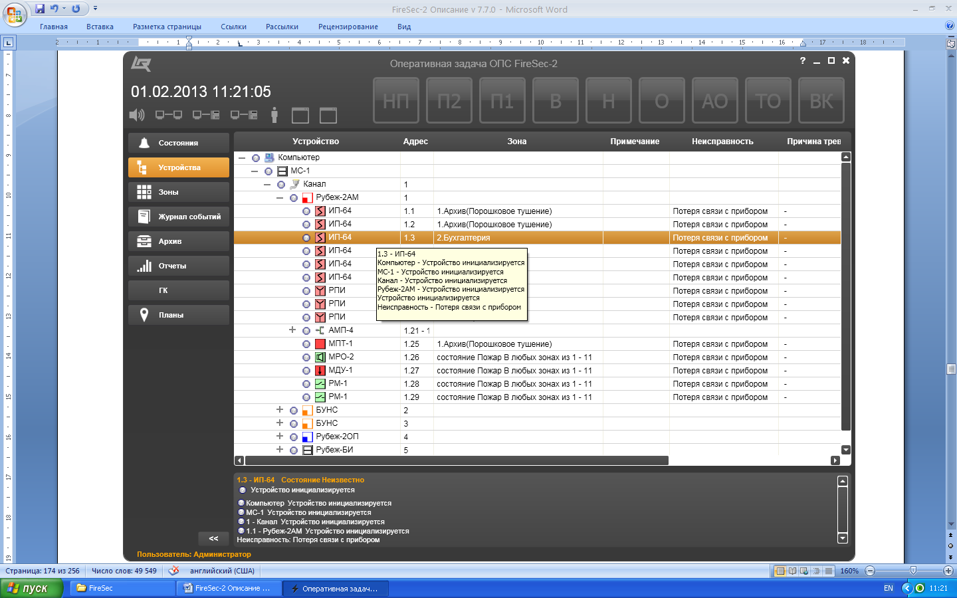

Рисунок 15.5 – Всплывающее информационное окно свойств устройства

Выбор функции **Показать на плане** приводит к переходу в окно вкладки **Планы**, где кратковременно пересечением координатных линий указывается расположение значка выбранного устройства на плане.

Выбор функции **Показать зону** приводит к переходу в окно вкладки **Зоны**, где выделен цветной обводкой прямоугольник отображающий зону, к которой принадлежит выбранное устройство. При этом в нижней части окна вкладки **Зоны** приведены сведения о ветви дерева, в которое включено это устройство.

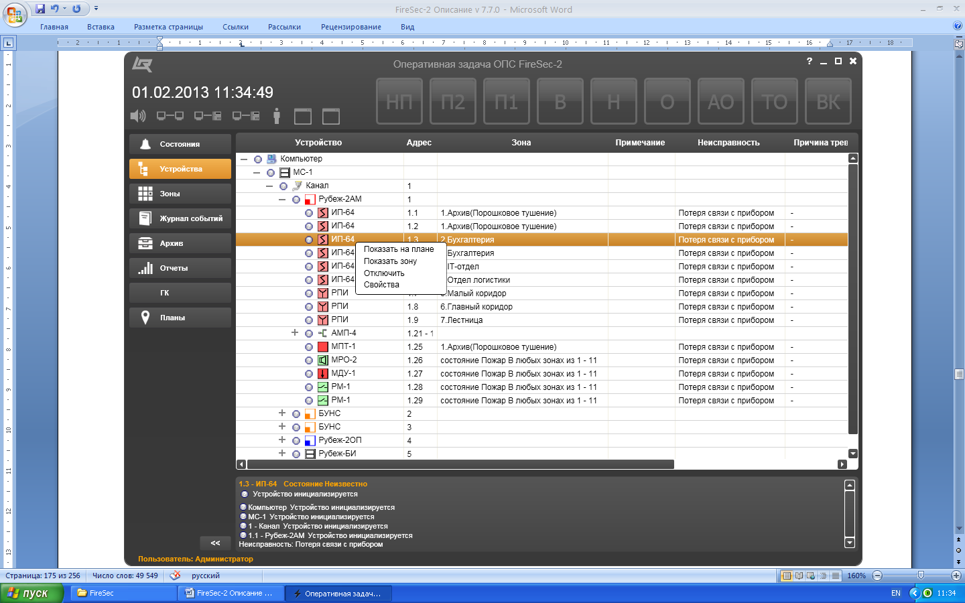

Рисунок 15.6 – Контекстное меню в окне вкладки **Устройства**

Выбор функции **Отключить** открывает окно авторизации (Рисунок 15.7).

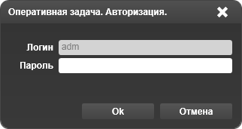

Рисунок 15.7 – Окно авторизации с целью отключения устройства

В открывшемся окне пользователю необходимо набрать логин, пароль и, щелкнув на кнопке **Ok**, отключить выбранное устройство, если он имеет на то право. Если нет необходимости отключать устройство, следует щелкнуть кнопку **Отмена** или кнопку  - **Закрыть**.

Выбор опции **Свойства** открывает окно свойств устройства (Рисунок 15.8).

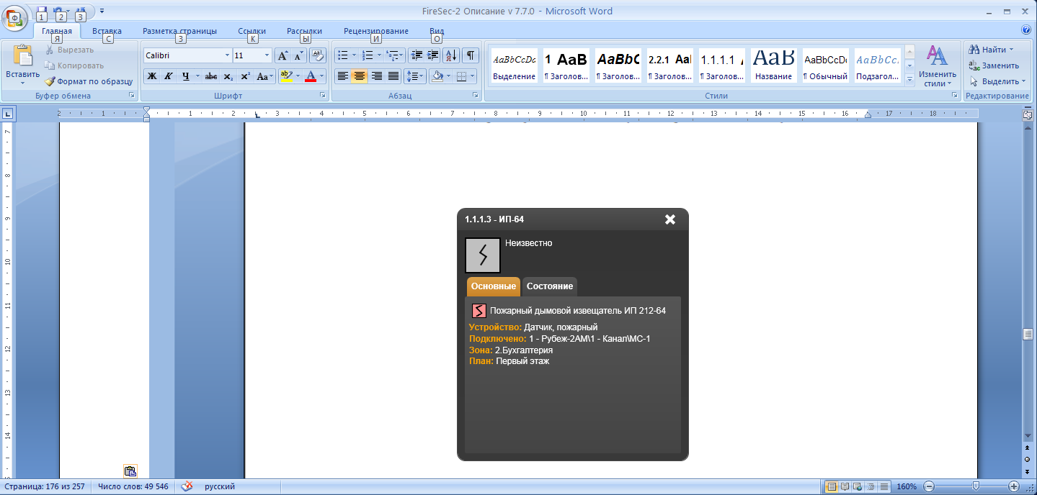 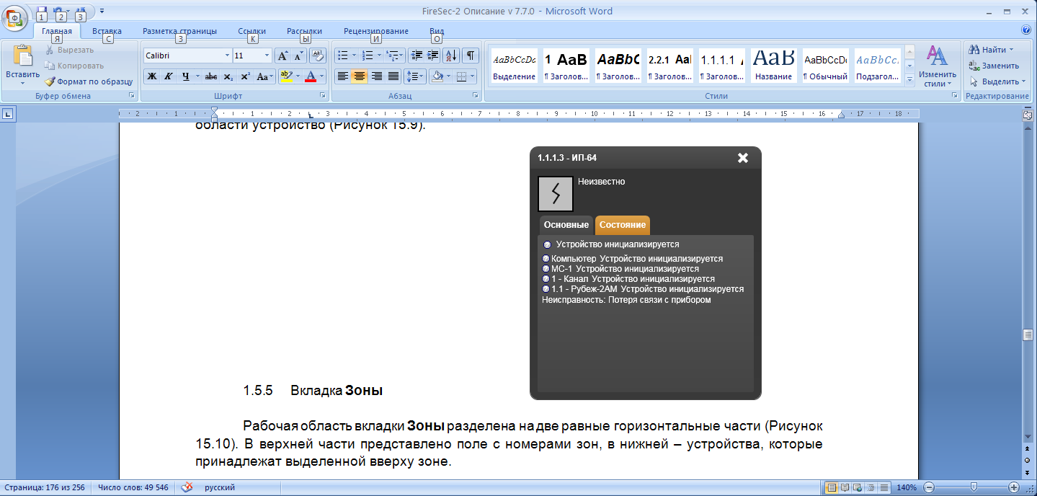

|  |  |
| --- | --- |
| Рисунок 15.8 – Закладка свойств **Основные** | Рисунок 15.9 – Закладка свойств **Состояние** |

В открывшемся окне вверху рамки отображается полный адрес устройства и его шифр в системе. Ниже, в служебном поле – значок устройства и его состояние. В информационном поле под закладкой **Основные** представлена информация о названии и шифре устройства, о типе устройства, о том, к какому устройству и ветви дерева оно подключено, какой зоне принадлежит и на каком плане расположено.

В информационном поле под закладкой **Состояние** представлена информация о состоянии всех устройств ветви дерева, к которой подключено выделенное в рабочей области устройство (Рисунок 15.9).

1. Вкладка **Зоны**

Рабочая область вкладки **Зоны** разделена на две равные горизонтальные части (Рисунок 15.10). В верхней части представлено поле с номерами зон, в нижней – устройства, которые принадлежат выделенной вверху зоне.

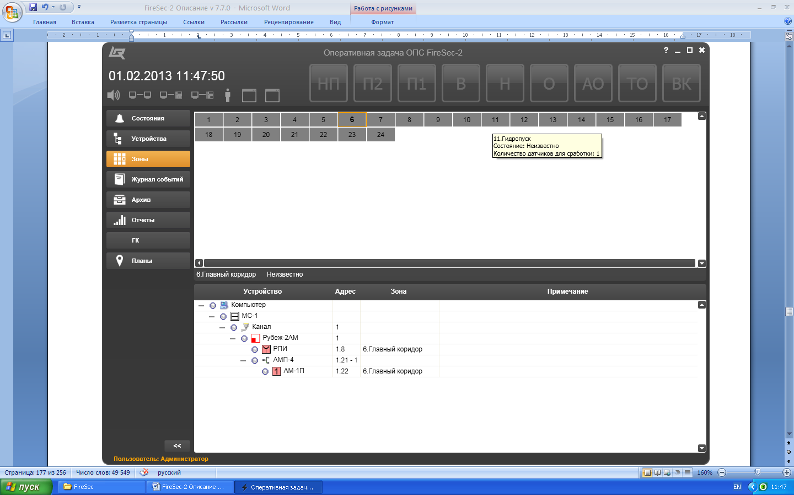

Рисунок 15.10 – Окно вкладки **Зоны**

В верхней части окна, если подвести указатель компьютерной мыши к обозначению какой-либо зоны, всплывает информационное окно содержащее номер и название зоны, а также её состояние и количество пожарных извещателей, срабатывание которых должно приводить к переводу этой зоны пожарной сигнализации в состояние **Пожар** (Рисунок 15.10).

Если в верхней части окна навести указатель на ячейку с номером зоны и щелкнуть вспомогательной клавишей компьютерной мыши, то появится контекстное меню, содержащее функции:

* Показать на плане;
* Отключить все устройства в зоне;
* Включить все устройства в зоне;
* Поставить на охрану;
* Снять с охраны.

Выбор функции **Показать на плане** приведет к переходу во вкладку **Планы**, где выделена зона на плане.

Выбор функции **Отключить все устройства** в зоне или **Включить все устройства** позволит соответственно отключить или включить все устройства класса **Датчик** в выделенной зоне, но после повторной авторизации, в открывающемся окне (Рисунок 15.7).

Выбор функции **Поставить на охрану** или **Снять с охраны** позволит выделенную зону соответственно поставить или снять с охраны, но также после повторной авторизации в открывающемся окне (Рисунок 15.7).

Если в нижней части окна щелкнуть вспомогательной клавишей компьютерной мыши на шифре устройства, то появится контекстное меню, содержащее функции:

* Показать на плане;
* Свойства.

Выбор функции **Показать на плане** приводит к переходу в окно вкладки **Планы**, где кратковременно пересечением координатных линий указывается расположение значка выбранного устройства на плане.

Выбор опции **Свойства** открывает окно свойств устройства (Рисунки 15.8 и 15.9).

1. Вкладка **Журнал событий**

Рабочая область вкладки **Журнал событий** состоит из единого поля, содержащего список событий, выстроенный в хронологическом порядке снизу вверх, где последнее событие всегда фиксируется в верхней строке (Рисунок 15.11).

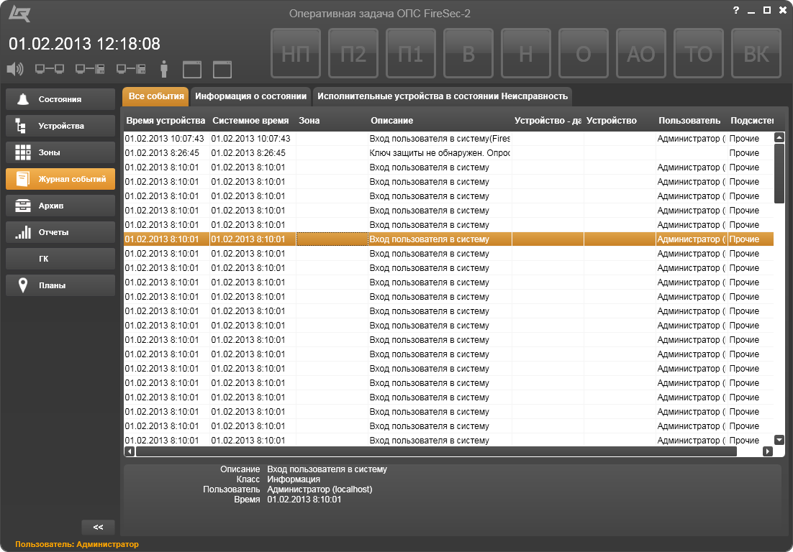

Рисунок 15.11 – Окно вкладки **Журнал событий**

Зарегистрированные события в журнале выделены цветом в зависимости от класса событий.

Данные в журнале событий могут быть подобраны особым образом в зависимости от настроек фильтра. Настройки фильтра выполняются согласно методике во вкладке **Фильтры журнала** приложения **Администратор** (Раздел 1.4.10). Настроек фильтров может быть несколько. Все они представлены закладками над рабочей областью в виде названий фильтров.

Если в списке выделить какое-либо событие, то в поле под рабочей областью отобразятся краткие свойства этого события, в том числе – класс события.

В колонке **Время устройства** представлено время события, зарегистрированное в памяти устройства, осуществляющего контроль состояния охраняемого объекта.

В колонке **Системное время** представлено время регистрации этого же события в памяти компьютера по результатам опроса состояний устройств системы.

В колонке **Зона** представлены данные о номере и названии зоны, в которой произошло событие (устройства класса **Датчик**).

В колонке **Описание** представлена краткая информация о характере события.

В колонке **Устройство-датчик** представлена информация об адресных устройствах, подключенных к АЛС приборов.

В колонке **Устройство** представлена информация об устройствах класса **Прибор**.

В колонке **Пользователь** представлена информация о том, кто выполнил действие, повлекшее регистрируемое событие, если оно вызвано действиями персонала.

В колонке **Подсистема** представлена информация о подсистеме, в которой произошло зарегистрированное событие: **Охранная**, **Пожарная** или **Прочие**.

Границы колонок можно плавно двигать влево или вправо. Для этого, поместив указатель мыши на границу между колонками в поле их наименований, а затем, нажав и удерживая основную клавишу мыши, передвинуть границу в нужную сторону. Это позволяет открывать полный текст в той или иной колонке.

1. Вкладка **Архив**

Рабочая область вкладки **Архив** состоит из единого поля, содержащего список всех событий, выстроенный в хронологическом порядке снизу вверх, где последнее событие всегда фиксируется в верхней строке (Рисунок 15.12).

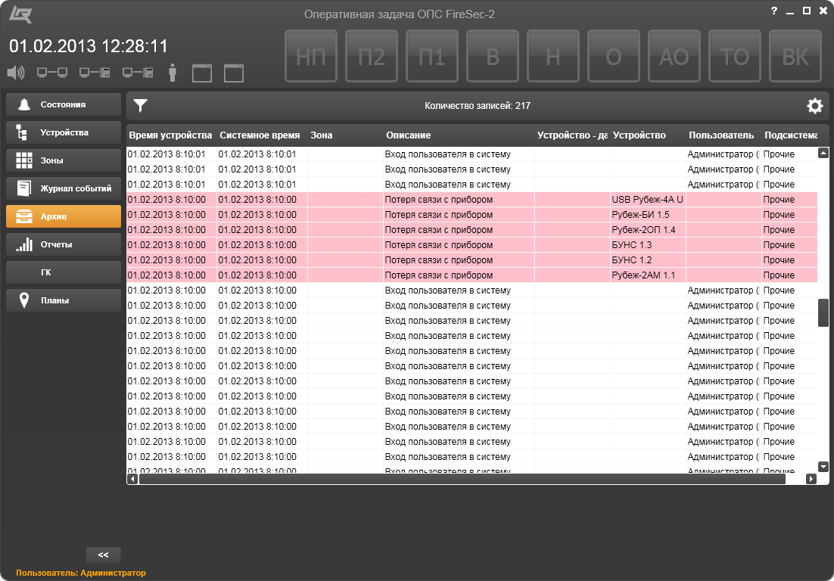

Рисунок 15.12 – Окно вкладки **Архив**

Порядок расположения записей о событиях аналогичен представленному во вкладке **Журнал событий** (Раздел 1.5.6).

Фильтр событий можно настроить с помощью панели инструментов рабочей области вкладки **Архив** (Рисунок 15.13).



Рисунок 15.13 – Панель инструментов рабочей области вкладки **Архив**

В центре панели представлено общее количество записей в архиве.

Кнопка 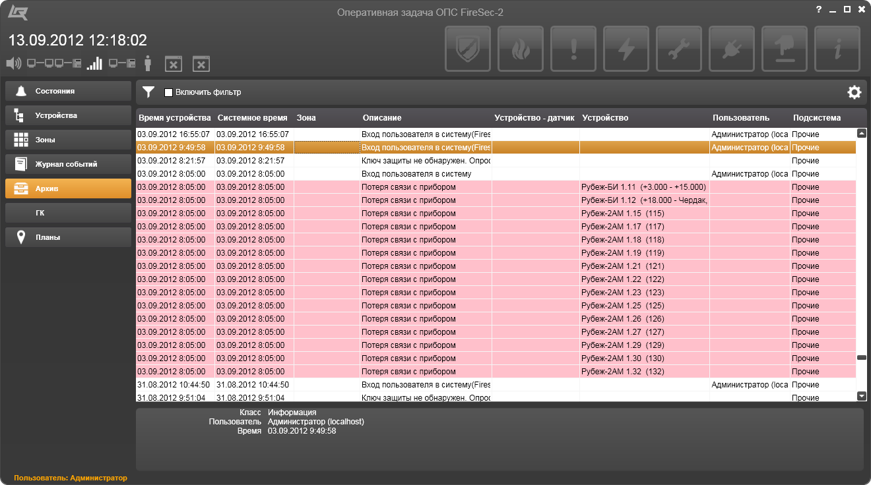 – **Настройки** позволяет открыть окно **Настройки**, в котором имеется возможность выбрать один из пяти вариантов представления информации в рабочей области вкладки **Архив** (Рисунок 15.14). По умолчанию настройка фильтра вкладки **Архив** соответствует варианту **за указанное число последних дней**. Выбор иных вариантов будет приводить к появлению дополнительных опций настройки в этом же окне, следуя подсказкам которого необходимо установить желаемые значения и щелкнуть на кнопке **Ok** для сохранения выбранных значений. Если нет необходимости сохранять новые настройки, следует щелкнуть на кнопке **Отмена** или  - **Закрыть**.

Кнопка  – **Задать фильтр** служит для назначения параметров фильтра для поиска и просмотра событий в режиме текущей работы с архивом. После завершения работы во вкладке **Архив** эти настройки не сохраняются. Щелчок на этой кнопке открывает окно **Настройки фильтра** с закладкой **Временной диапазон** (Рисунок 15.15).

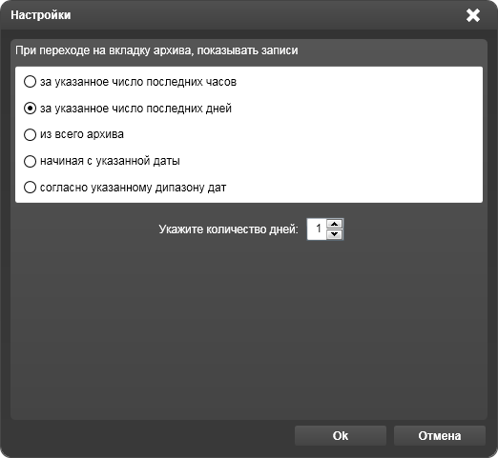 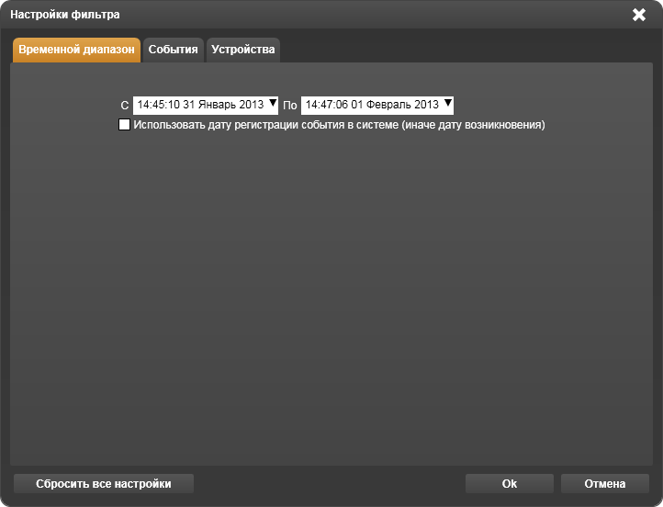

|  |  |  |
| --- | --- | --- |
| Рисунок 15.14 – Окно **Настройки** для настройки фильтра во вкладке **Архив** | Рисунок 15.15 – Закладка **Временной диапазон** в окне **Настройки фильтра** |  |

В открывшемся окне под закладкой **Временной диапазон** можно выбрать даты и время начала и конца регистрации событий для просмотра в архиве, а также простановкой значка  перед названием функции **Использовать дату регистрации события в системе (иначе дату возникновения)** можно выбрать критерий фильтрации по признаку регистрации событий в компьютере или в приборе.

В окне под закладкой **События** (Рисунок 15.16) имеется возможность настраивать фильтр для просмотра архива по характеристикам событий. Во-первых, простановкой значка  в соответствующее поле можно отфильтровать события, произошедшие в подсистемах **Охранная** и **Пожарная**. Если же отметить **Прочие**, то будут отфильтрованы для просмотра события, представленные в правой части окна.

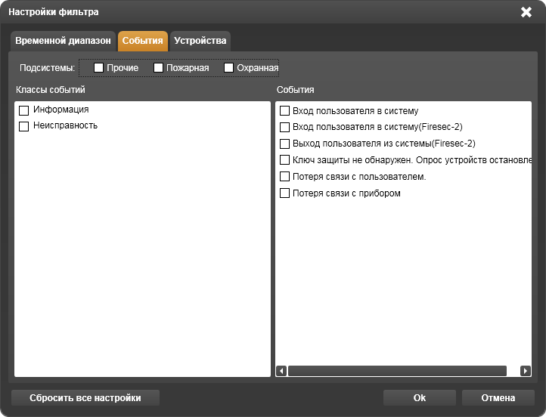 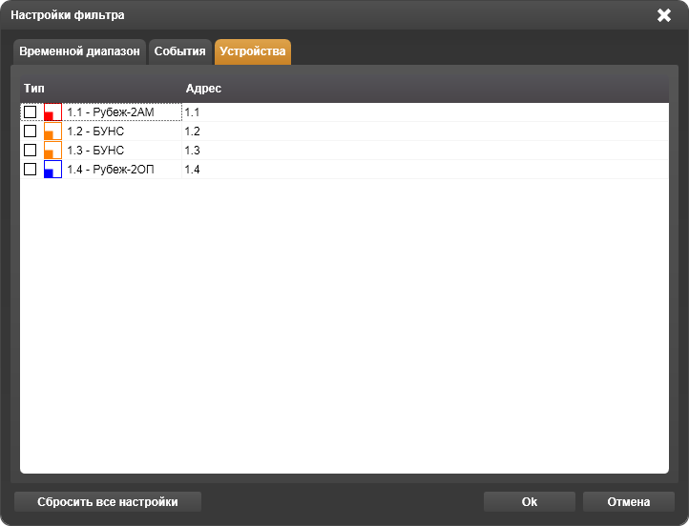

|  |  |  |
| --- | --- | --- |
| Рисунок 15.16 – Закладка **События** в окне **Настройки фильтра** | Рисунок 15.17 – Закладка **Устройства** в окне **Настройки фильтра** |  |

Во-вторых, проставляя значок  в соответствующие поля левой части окна, можно отфильтровать события по классам **Неисправность** и **Информация**. При этом отметка класса **Неисправность** приведет к отметке события **Потеря связи с прибором** в правой части окна **Настройки фильтра**, отметка же класса **Информация** приведет к отметке остальных показываемых событий из списка правой части окна.

В-третьих, если воспользоваться простановкой значка  в полях правой части окна, фильтр можно настроить по конкретным событиям при условии, что классы событий не отмечены.

В окне под закладкой **Устройства** (Рисунок 15.17) имеется возможность простановкой значка  настраивать фильтр для просмотра архива по событиям, произошедшим в каком-либо приборе и в устройствах, подключенных к нему.

Все настройки фильтра совокупны по закладкам. Поэтому щелчок на кнопке **Сбросить все настройки** приводит к удалению настроек в окне под всеми закладками одновременно. Для сохранения настроек следует щелкнуть на кнопке **Ok**, а при отказе от настроек фильтра следует воспользоваться кнопками **Отмена** или  - **Закрыть**.

1. Вкладка **Отчеты**

Окно вкладки **Отчеты** служит для формирования и печати отчетов, список которых открывается щелчком на кнопке  панели управления отчетами, расположенной над рабочей областью (Рисунок 15.18).

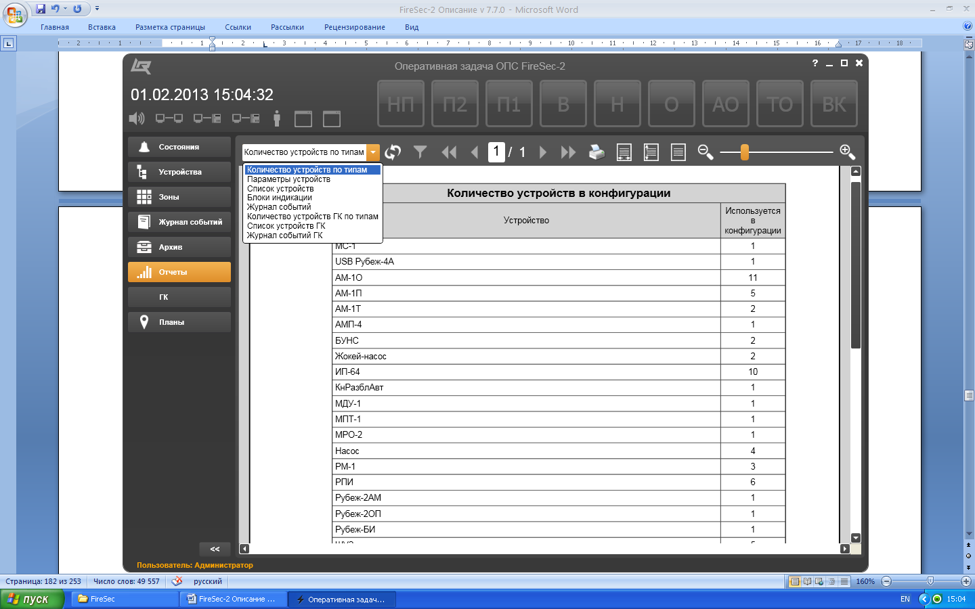

Рисунок 15.18 – Окно вкладки **Отчеты**

Выбор какого-либо отчета выводит его содержимое в поле рабочей области и делает активными остальные кнопки управления отчетами.

Кнопка  – **Обновить отчет** позволяет обновлять дату или период и время формирования отчета, и соответственно регистрируемые параметры, содержащиеся в отчете.

Кнопка  – **Задать фильтр** позволяет настроить фильтр при выборе отчета **Журнал событий** в соответствии с методикой настройки фильтра в окне вкладки **Архив** – раздел 1.5.7.

Кнопка  – **Начальная страница** позволяет вернуться на первую страницу отчета.

Кнопка  – **Предыдущая страница** позволяет вернуться на одну страницу отчета назад.

Информационное поле  представляет текущую  страницу, отображаемую в рабочей области, и общее количество страниц в отчете .

Кнопка  – **Следующая страница** позволяет перейти на одну страницу отчета вперед.

Кнопка  – **Последняя страница** позволяет перейти в конец отчета.

Кнопка  – **Печать отчета** позволяет открыть окно **Печать** ОС Windows, в котором следует выбрать подключенный к ПК принтер, настроить параметры печати и распечатать отчет на бумажном носителе.

Кнопка  – **По ширине страницы** позволяет форматировать отображение отчета по ширине поля рабочей области.

Кнопка  – **По высоте страницы** позволяет форматировать отображение отчета по высоте поля рабочей области.

Кнопка  – **Исходный размер** позволяет вернуться к исходному формату отображения отчета.

Кнопка  – **Уменьшить масштаб плана** позволяет ступенчато уменьшать формат отображения отчета.

Кнопка  – **Увеличить масштаб плана** позволяет ступенчато увеличивать формат отображения отчета.

Плавно изменять масштаб отображаемого в рабочей области отчета позволяет рычажок , который можно перемещать влево или вправо удерживаемой в нажатом положении основной клавиши компьютерной мыши при наведенном на него указателе.

Нижняя полоса прокрутки рабочей области позволяет перемещать отображение листа отчета в границах рабочей области влево или вправо удерживаемой в нажатом положении основной клавиши компьютерной мыши.

Вертикальная полоса прокрутки рабочей области позволяет перемещать отображение листа отчета в границах рабочей области вверх или вниз удерживаемой в нажатом положении основной клавиши компьютерной мыши.

При многостраничном отчете колесо прокрутки компьютерной мыши позволяет плавно перемещать отображение всего отчета в границах рабочей области вверх или вниз.

1. Вкладка **ГК**

Окно вкладки **ГК** предназначено для мониторинга адресных систем пожарной сигнализации, пожаротушения, дымоудаления и оповещения, созданных на основе приборов с двухуровневой структурой.

1. Закладка **Состояния**

В рабочей области закладки **Состояния** отображаются состояния зон и устройств в очередности происходящих событий (Рисунок 15.19).

Характеристики представляемой в рабочей области информации аналогичны вкладке **Состояния**, раздел 1.5.3. Исключение составляет колонка **План**, вместо которой под закладкой **Состояния** в окне вкладки **ГК** представлена колонка **Направление**.

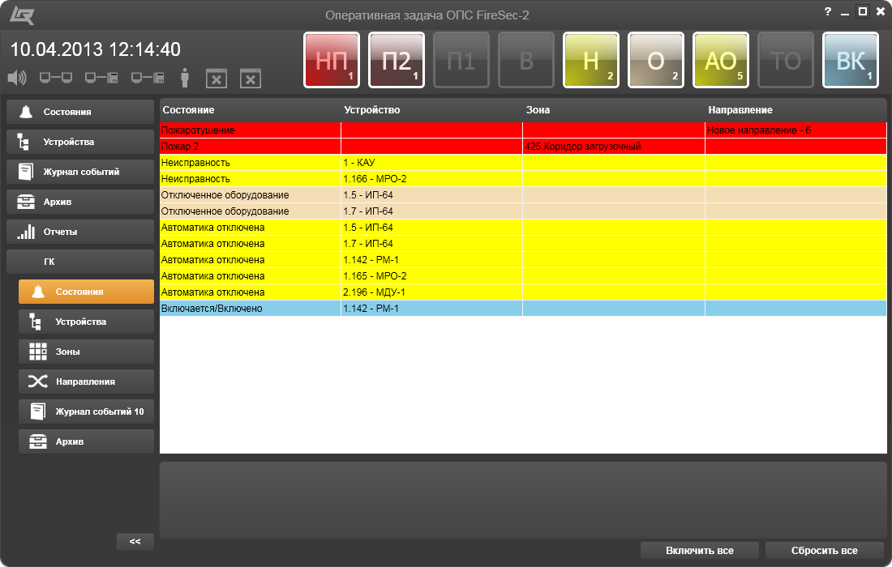

Рисунок 15.19 – Окно закладки **Состояния** во вкладке **ГК**

В колонке **Направление** отражаются направления, которому принадлежит зона с измененным состоянием. Щелчок на пересечении строки и колонки **Направление** открывает вкладку **Направления** с указанием устройства, которое вызвало изменение состояния направления.

Кнопка **Сбросить все**, расположенная внизу окна справа, служит для сброса состояний:

* **Пожар**;
* **Тест**, полученного от нажатия кнопки **Тест** устройства или от воздействия лазерного оптического тестера ОТ-1;
* **Системная неисправность**.

1. Закладка **Устройства**

В рабочей области закладки **Устройства** так же как и в окне вкладки **Устройства** отображается дерево устройств с краткой детализацией их состояний (Рисунок 15.4).

Характеристики, представляемые в рабочей области, аналогичны вкладке **Устройства**, раздел 1.5.4.

1. Закладка **Зоны**

В рабочей области закладки **Зоны** так же как и в окне вкладки **Зоны** отображается поле с номерами зон и устройствами, принадлежащими рассматриваемой зоны (Рисунок 15.20).

Характеристики представляемой в рабочей области информации аналогичны вкладке **Зоны**, раздел 1.5.5. Исключение составляет отсутствие колонки **Зона** (Рисунок 15.20).

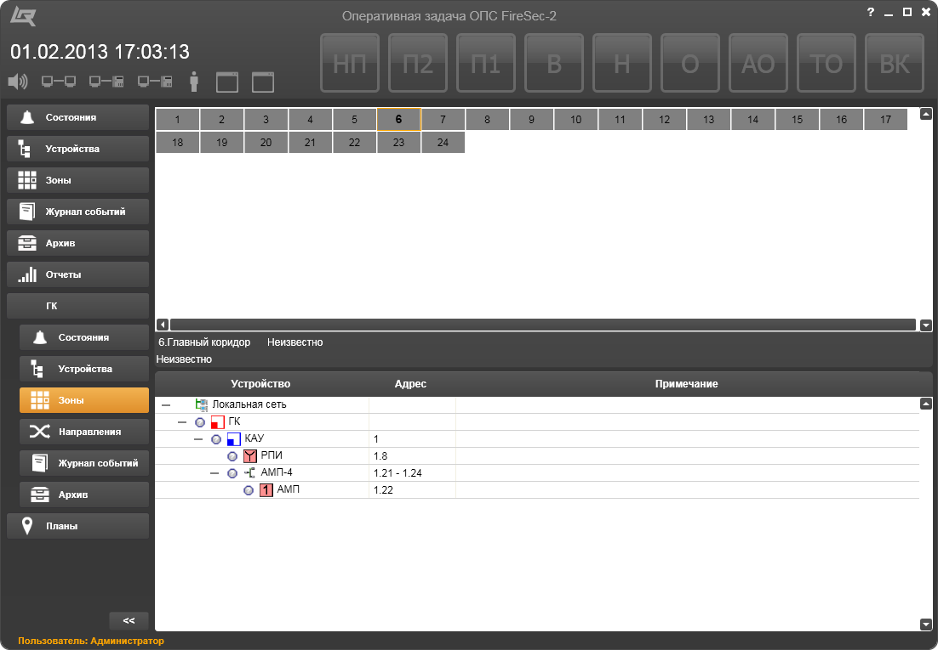

Рисунок 15.20 – Окно закладки **Зоны** во вкладке **ГК**

1. Закладка **Направления**

В рабочей области закладки **Направления** отображаются адресные устройства с адресами, зоны и их состояния, входящие в анализируемые направления (Рисунок 15.21).

В левом верхнем поле рабочей области представлен список направлений системы водяного пожаротушения. Перед каждым наименованием направления расположен значок, вид которого отображает состояние направления в соответствии с описанием раздела 1.5.4.

В поле **Входные зоны**, расположенным слева внизу рабочей области, представлены номера и наименования зон, входящих в направление, выделенное в списке. Значок перед наименованием зоны отображает состояние зоны в соответствии с описанием раздела 1.5.4.

В поле **Входные устройства**, расположенным справа внизу рабочей области, представлены адреса, шифры и идентификационные значки адресных устройств (датчиков), входящих в направление, выделенное в списке. Значок перед идентификационным значком и шифром адресного устройства отображает его состояние в соответствии с описанием раздела 1.5.4.

В поле **Выходные устройства**, расположенным справа вверху рабочей области, представлены адреса, шифры и идентификационные значки адресных исполнительных устройств, входящих в направление, выделенное в списке. Значок перед идентификационным значком и шифром адресного исполнительного устройства отображает его состояние в соответствии с описанием раздела 1.5.4.

Если к наименованию направления, зоны или устройства подвести указатель компьютерной мыши, то во всплывающей подсказке помимо наименования, номера или адреса можно увидеть значок состояния и некоторые их свойства.

Если в списке направлений с указателем на выбранном направлении нажать вспомогательную клавишу компьютерной мыши, то откроется контекстное меню, в котором можно выбрать функцию **Свойства**. Выбор функции **Свойства** открывает окно с наименованием и номером направления. В открывшемся окне под закладкой **Основные** представлен класс и значок состояния (Рисунок 15.22).

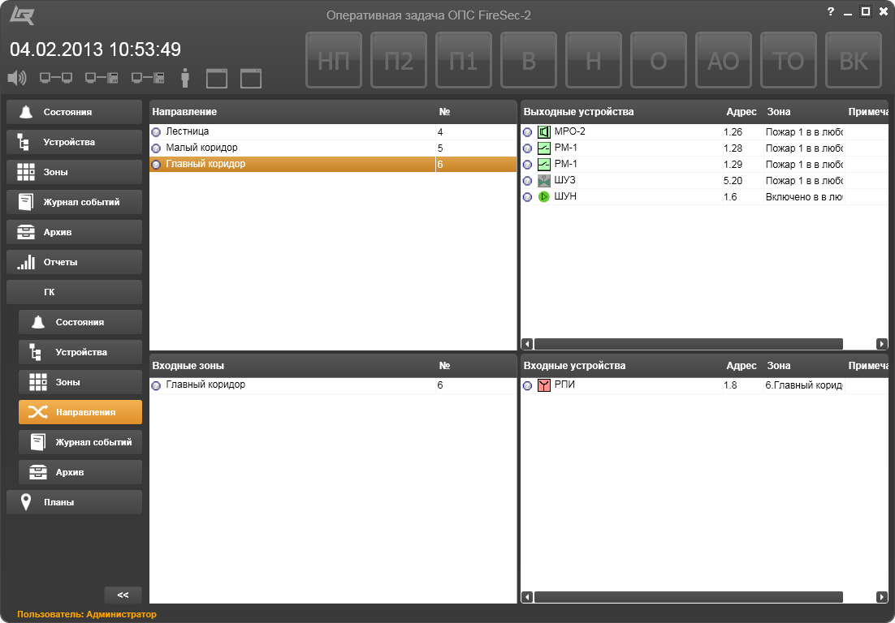

Рисунок 15.21 – Окно закладки **Направления** во вкладке **ГК**

 

|  |  |  |
| --- | --- | --- |
| Рисунок 15.22 – Закладка **Основные** в окне свойств направления | Рисунок 15.23 – Закладка **Управление** в окне свойствнаправления |  |

В окне под закладкой **Управление** представлен текущий режим, а под ним – кнопки управления режимами выбранного направления (Рисунок 15.23). Кнопки **Автоматика**, **Ручное** и **Отключение** взаимозависимые, то есть реализуют функцию трехпозиционного переключателя. Это значит, что можно выбрать один из трех режимов, включаемых одной из кнопок.

Выбор режима **Автоматика** переводит выбранное направление в автоматический режим.

Выбор режима **Отключение** переводит выбранное направление в режим отключенного состояния, при котором изменение состояния этого направления не влияет на исполнительные адресные устройства, отображенные в правом верхнем поле **Выходные устройства** (Рисунок 15.21).

Выбор режима **Ручное** переводит выбранное направление в режим ручного управления исполнительными устройствами. В этом режиме кнопками **Включить**, **Включить немедленно** или **Выключить** можно соответственно запустить режим пожаротушения с задержкой, без задержки либо остановить процесс отложенного запуска и прекратить пожаротушение.

Контекстное меню в поле **Входные зоны**, расположенном слева внизу имеет вид (Рисунок 15.24).



Рисунок 15.24 – Контекстное меню поля **Входные зоны** закладки **Направления**

Функция **Показать на плане** позволяет перейти во вкладку **Планы**, где на соответствующем плане отображается выбранная зона.

Функция **Отключить** переводит входную зону направления в режим отключенного состояния, чтобы изменение состояния этой зоны не влияло на исполнительные адресные устройства, отображенные в правом верхнем поле **Выходные устройства** (Рисунок 15.21).

Функция **Снять отключение** дезактивирует режим отключения выбранной зоны.

Функции **Сбросить Пожар 1** или **Сбросить Пожар 2** позволяют перевести входную зону направления в дежурный режим из текущего активного состояния.

Контекстное меню в поле **Входные устройства**, расположенном справа внизу имеет вид (Рисунок 15.25).



Рисунок 15.25 – Контекстное меню поля **Входные устройства** закладки **Направления**

Функция **Показать на плане** позволяет перейти во вкладку **Планы**, где на соответствующем плане отображается выбранное входное устройство.

Выбор функции **Свойства** открывает окно с шифром и адресом входного устройства (Рисунок 15.26). В верхней части окна представлен идентификационный значок устройства, значок состояния и название этого состояния (согласно описанию раздела 1.5.4). Открываемое поле под закладкой **Основные** содержит значок устройства, адрес в зоне, наименование, шифр устройства, устройство, к которому оно подключено и номер с наименованием зоны, которой входное устройство принадлежит.

 

|  |  |  |
| --- | --- | --- |
| Рисунок 15.26 – Закладка **Основные** в окне свойств входного устройства | Рисунок 15.27 – Закладка **Управление** в окне свойстввходного устройства |  |

В окне под закладкой **Управление** представлен текущий режим, а под ним – кнопки включения и отключения выбранного входного устройства (Рисунок 15.27). Кнопка **Отключить** переводит выбранное направление в режим отключенного состояния, при котором изменение состояния этого направления не влияет на исполнительные адресные устройства, отображенные в правом верхнем поле **Выходные устройства** (Рисунок 15.21). Кнопка **Включить** соответственно дезактивирует режим отключения (обхода) входного устройства.

Контекстное меню в поле **Выходные устройства**, расположенном справа вверху имеет вид (Рисунок 15.28).



Рисунок 15.28 – Контекстное меню поля **Выходные устройства** закладки **Направления**

Функция **Показать на плане** позволяет перейти во вкладку **Планы**, где на соответствующем плане отображается выбранное выходное устройство.

Выбор функции **Свойства** открывает окно с шифром и адресом выходного устройства (Рисунок 15.29). В верхней части окна представлен идентификационный значок устройства, значок состояния и название этого состояния (согласно описанию раздела 1.5.4). Открываемое поле под закладкой **Основные** содержит значок устройства, адрес в зоне, наименование, шифр устройства, устройство, к которому оно подключено, а также условия и состояния зон, при которых происходит включение выходного устройства.

 

|  |  |  |
| --- | --- | --- |
| Рисунок 15.29 – Закладка **Основные** в окне свойств выходного устройства | Рисунок 15.30 – Закладка **Управление** в окне свойстввыходного устройства |  |

В окне под закладкой **Управление** представлен текущий режим, а под ним – кнопки управления режимами выбранного направления (Рисунок 15.30). Кнопки **Автоматика**, **Ручное** и **Отключение** взаимозависимые, то есть реализуют функцию трехпозиционного переключателя. Это значит, что можно выбрать один из трех режимов, включаемых одной из кнопок.

Выбор режима **Автоматика** переводит выбранное выходное устройство в автоматический режим.

Выбор режима **Отключение** переводит выбранное выходное устройство в режим отключенного состояния, при котором изменение состояния системы не влияет на состояние этого устройства.

Выбор режима **Ручное** переводит выбранное выходное устройство в режим ручного управления. В этом режиме кнопками **Включить**, **Включить немедленно** или **Выключить** можно соответственно произвести запуск этого устройства с предусмотренной задержкой, включить без задержки либо остановить процесс отложенного запуска, а также выключить запущенный процесс.

1. Закладка **Журнал событий**

Рабочая область вкладки **Журнал событий** состоит из единого поля, содержащего список событий, выстроенный в хронологическом порядке снизу вверх, где последнее событие всегда фиксируется в верхней строке (Рисунок 15.31).

Зарегистрированные события в журнале выделены цветом в зависимости от класса событий.

Данные в журнале событий могут быть подобраны особым образом в зависимости от настроек фильтра. Настройки фильтра выполняются согласно методике во вкладке **Фильтры журнала** приложения **Администратор** (Раздел 1.4.14.4). Настроек фильтров может быть несколько. Все они представлены закладками над рабочей областью в виде названий фильтров.

Если в списке выделить какое-либо событие, то в поле под рабочей областью отобразятся краткие свойства этого события, в том числе – класс события.

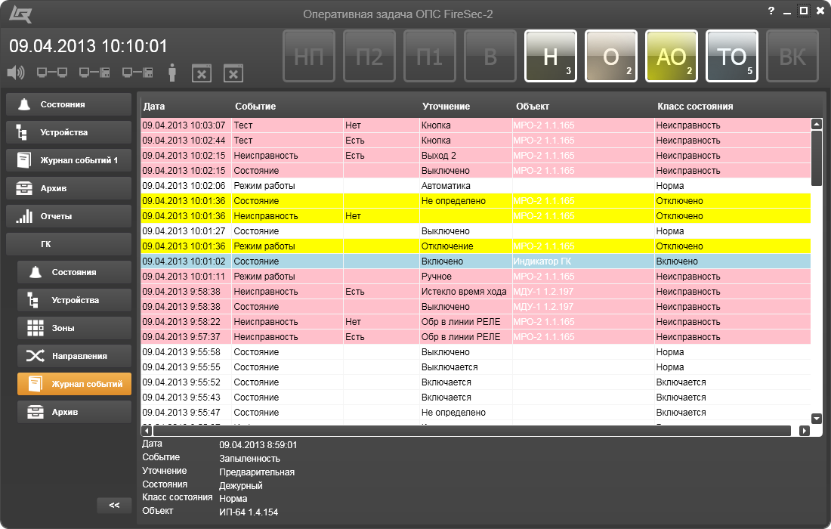

Рисунок 15.31 – Окно закладки **Журнал событий** во вкладке **ГК**

В колонке **Дата** представлена дата регистрация события прибором.

В колонке **Событие** представлены события, которые произошли с устройством, зоной или системой. Перечень возможных событий представлен в окне **Создание нового фильтра**, под закладкой **События** (Рисунок 14.14.46).

В колонке без имени указывается подтверждение события **Есть** или **Нет**, что соответствует: **Нет** – событие устранено, **Есть** – не устранено.

В колонке **Уточнение** представлена краткая информация о характере события.

В колонке **Объект** представлена информация об источнике события явившемся причиной зарегистрированного события.

В колонке **Класс состояния** представлена информация об одном из девяти классов состояний, отображаемых значком состояния (Раздел 1.5.4).

1. Закладка **Архив**

Рабочая область закладки **Архив** состоит из единого поля, содержащего список всех событий, выстроенный в хронологическом порядке снизу вверх, где последнее событие всегда фиксируется в верхней строке (Рисунок 15.32).

Порядок расположения записей о событиях аналогичен представленному в предыдущем пункте под закладкой **Журнал событий** (1.5.9.5).



Рисунок 15.32 – Окно закладки **Архив** во вкладке **ГК**

Фильтр событий можно настроить с помощью панели инструментов рабочей области закладки **Архив** (Рисунок 15.33).



Рисунок 15.33 – Панель инструментов рабочей области закладки **Архив**

Настройка фильтра аналогична методике представленной в разделе 1.5.7.

Простановка значка  перед командой **Включить фильтр** на панели инструментов рабочей области закладки **Архив** приводит к активации настроенного фильтра.

1. Вкладка **Планы**

В окне вкладки **Планы** справа под заголовком **Название** представлен список планов помещений охраняемого объекта, слева – поле рабочей области, содержащего план, название которого выделено в списке (Рисунок 15.34).

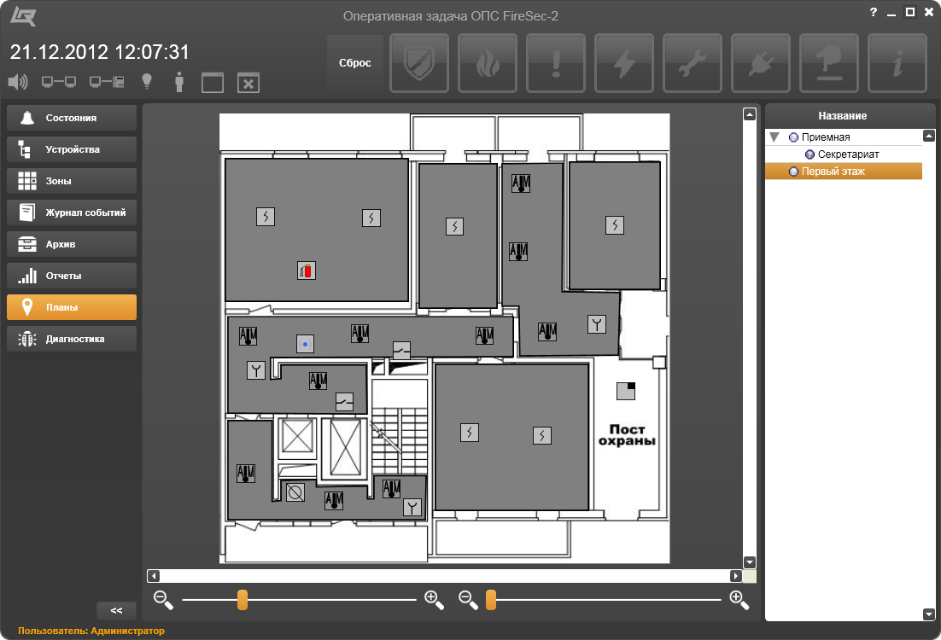

Рисунок 15.34 – Окно вкладки **Планы**

Рабочая область содержит:

* Поле с размещенным на нем планом помещения, сконфигурированными зонами, устройствами и поясняющими надписями;
* Вертикальную и горизонтальную полосы прокрутки изображения в рабочей области;
* Линейку масштабирования плана в рабочей области (справа внизу под горизонтальной полосой прокрутки изображения);
* Линейку изменения размера изображения адресных устройств на плане (слева внизу под горизонтальной полосой прокрутки изображения);

Размер изображения устройств на плане можно изменять двумя способами:

1. Двигая рычажок  влево или вправо указателем компьютерной мыши с нажатой основной клавишей, тем самым плавно уменьшая или увеличивая размер изображения устройств на плане;
2. Щелкая по значку  или , тем самым ступенчато уменьшая или увеличивая размер изображения устройств на плане.

Масштаб плана можно изменять тремя способами:

1. Двигая рычажок, так же как и при изменении размера изображения устройств на плане;
2. Щелкая по значку  или , так же как и при изменении размера изображения устройств на плане;
3. Вращая колесико компьютерной мыши, поместив указатель на поле плана.

Если к какой-либо зоне подвести указатель компьютерной мыши, то границы зоны выделятся цветом и рядом с указателем появится всплывающая подсказка с номером, названием и состоянием зоны (Рисунок 15.35).



Рисунок 15.35 – Всплывающая подсказка зоны на плане

Если таким же образом к какому-либо устройству подвести указатель компьютерной мыши, то границы этого устройства выделятся цветом и рядом с указателем появится всплывающая подсказка содержащая характеристики устройства (Рисунок 15.36).



Рисунок 15.36 – Всплывающая подсказка устройства на плане

Если к какой-либо зоне подвести указатель компьютерной мыши и щелкнуть вспомогательной клавишей, то рядом с указателем появится контекстное меню (Рисунок 15.37) содержащее функции:

* **Показать в списке**, выбор которой открывает окно (Рисунок 15.38) с полем зон, в котором выделен цветом прямоугольник рассматриваемой зоны, под полем – номер и название этой зоны, а также её состояние. В нижней части рабочей области – ветвь дерева устройств, принадлежащих этой зоне;
* **Отключить все устройства в зоне**, выбор которой открывает окно авторизации (Рисунок 15.7), где введя имя, пароль и щелкнув на кнопке **Ok**, можно отключить устройства в зоне от опроса их состояний прибором (режим **Обход**);
* **Включить все устройства в зоне**, выбор которой также открывает окно авторизации (Рисунок 15.7), где введя имя, пароль и щелкнув на кнопке **Ok**, можно включить ранее отключенные устройства в зоне (вывести из режима **Обход**);
* **Поставить на охрану**, выбор которой открывает окно авторизации (Рисунок 15.7), где введя имя, пароль и щелкнув на кнопке **Ok**, можно перевести охранные устройства в охранной зоне в режим охраны;
* **Снять с охраны**, выбор которой открывает окно авторизации (Рисунок 15.7), где введя имя, пароль и щелкнув на кнопке **Ok**, можно вывести охранные устройства в охранной зоне из режима охраны.



Рисунок 15.37 – Контекстное меню зоны на плане

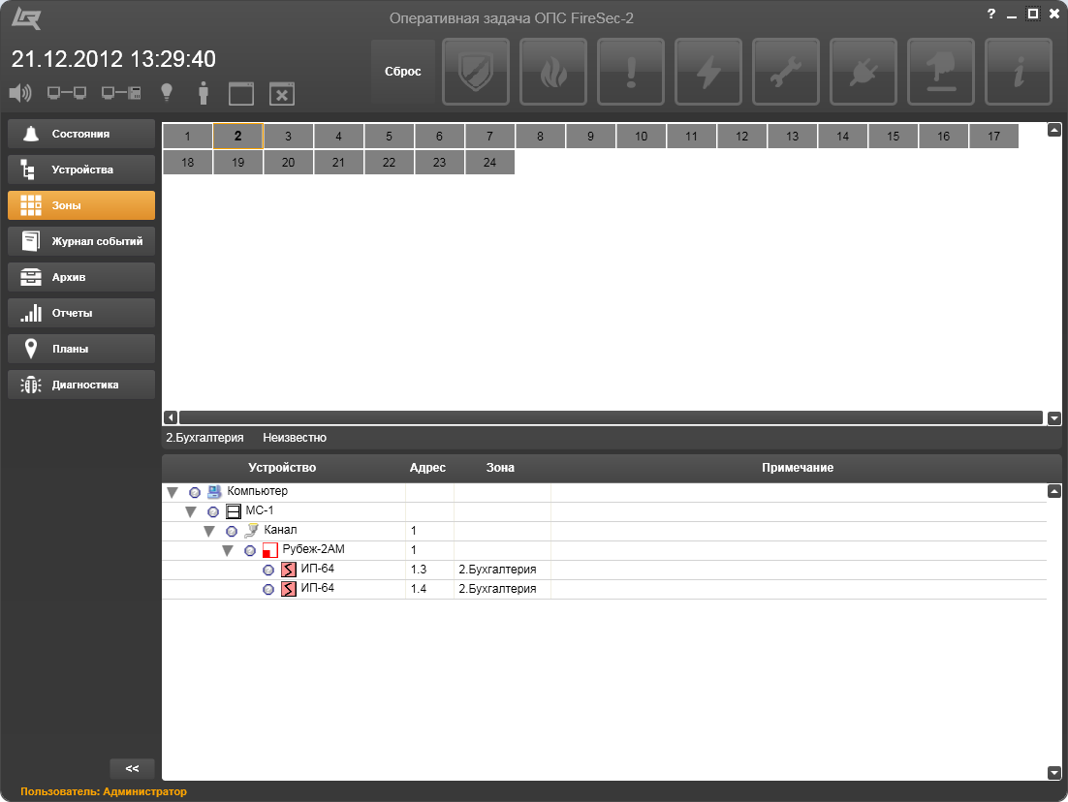

Рисунок 15.38 – Ветвь дерева устройств зоны

Если на плане к какому-либо устройству подвести указатель компьютерной мыши и щелкнуть вспомогательной клавишей, то рядом с указателем появится контекстное меню (Рисунок 15.39) содержащее функции:

* **Показать в дереве**, выбор которой открывает окно (Рисунок 15.40), в нижней части рабочей области которого приведены:
* адрес, шифр и наименование устройства;
* состояние устройства;
* список устройств ветви дерева, к которому оно принадлежит, их состояние.
* **Отключить**, выбор которой открывает окно авторизации (Рисунок 15.7), где введя имя, пароль и щелкнув на кнопке **Ok**, можно отключить устройство от опроса его состояния прибором (режим **Обход**);
* **Свойства**, выбор которой открывает окно свойств устройства под закладкой **Основные** (Рисунок 15.8). В этом же окне под закладкой **Состояние** представлена информация о состоянии устройств той ветви дерева устройств, к которой подключено выделенное на плане устройство (Рисунок 15.9).



Рисунок 15.39 – Контекстное меню устройства на плане

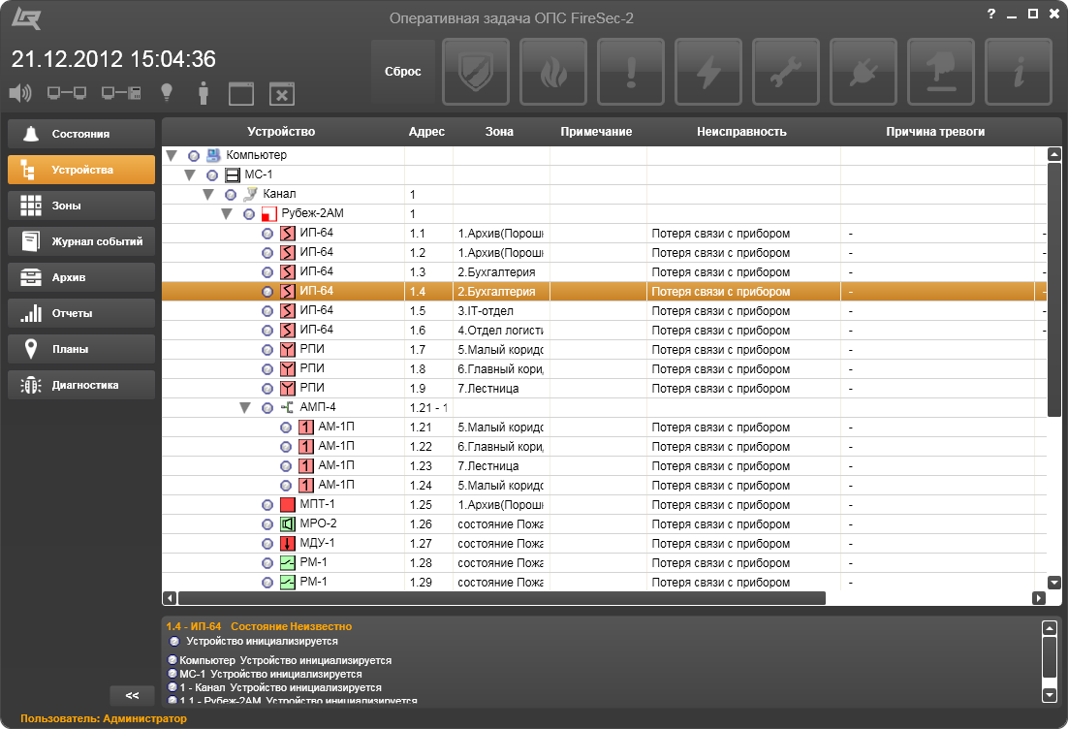

Рисунок 15.40 – Дерево устройств при переходе по ссылке на плане

* 1. Упаковка и маркировка

Компакт-диск, входящий в комплект поставки каждого прибора, упакован в индивидуальный полиэтиленовый конверт с самоклеящимся клапаном.

На лицевой стороне компакт-диска нанесено:

* Наименование диска;
* Почтовый и электронный адреса, а также контактные телефоны службы технической поддержки;
* Содержание записанных файлов;
* Версия ПО;
* Электронный адрес сайта компании.

# Использование по назначению

* 1. Использование по назначению приложения **Администратор**

1. Эксплуатационные ограничения

Ограничения по воздействию конденсата влаги

Если оптический диск с ПО FireSec-2 перед установкой в дисковод ПК находился в условиях отрицательных температур, то его необходимо выдержать при комнатной температуре не менее получаса.

Ограничения по применению

Приложение **Администратор** программного обеспечения FireSec-2 не применимо для неадресных устройств охранно-пожарных сигнализаций.

Приложение **Администратор** программного обеспечения FireSec-2 применимо только для адресных устройств охранно-пожарных сигнализаций торговой марки «РУБЕЖ».

1. Использование приложения **Администратор**

Исходя из назначения программного обеспечения FireSec-2 (Раздел 1.1), решаемые с его помощью задачи, присущие приложению **Администратор**:

* начальное конфигурирование адресных приборов и устройств системы,
* настройка функционирования системы,
* копирование и восстановление конфигурации системы,
* управление доступом пользователей и групп пользователей,

реализуются в рамках так называемого **Дизайнера проекта****.**

Возможности **Дизайнера проекта** лучше рассмотреть на примере, в котором необходимо оборудовать небольшой объект пожарной сигнализацией, порошковым пожаротушением, речевым оповещением. Это реализуется с применением ППКП Рубеж-2АМ. Чтобы добавить в систему функции охранной сигнализации – следует использовать ППКОП Рубеж-2ОП. Для установки на объекте водяного пожаротушения можно применить ППКПУ серии **Водолей**. Следует отметить, что приборы Рубеж-2ОП и ППКПУ серии **Водолей** содержат в себе все функции прибора Рубеж-2АМ, но для примера лучше показать использование всех трех приборов.

Прежде, чем приступать к рассмотрению примеров построения системы с использованием приборов марки «РУБЕЖ» необходимо ознакомиться с составом адресного оборудования систем ОПС марки «РУБЕЖ» и особенностями его применения, приведенными в приложениях:

* Состав адресных устройств систем ОПС «РУБЕЖ» – приложение 6.1;
* Функциональное назначение адресных ПКП – приложение 6.2;
* Примеры функциональных схем ОПС – приложение 6.3;
* Построение адресных линий связи (АЛС) – приложение 6.4;
* Объединение ПКП в сеть и подключение сети к компьютеру – приложение 6.5;
* Альтернативные каналы передачи данных на мониторинговые станции – приложение 6.6.

## Пример построения системы ОПС с применением порошкового пожаротушения

Для примера взят небольшой объект, имеющий планировку помещений первого этажа офисного здания (Рисунок 21.1).

Вначале следует определить необходимые адресные устройства и их количество для установки в каждом помещении. В **Архив** и **Бухгалтерию** желательно поставить по два дымовых адресных извещателя, в **IT-отдел** и **Отдел логистики** – по одному извещателю. Для экономии средств оба **коридора** и **Лестницу** лучше оборудовать пороговыми извещателями, подключив их в систему через АМП-4. **Архив** необходимо оборудовать порошковым пожаротушением, поставив там один МПТ-1. В случае пожара отключать **вентиляцию** и управлять **лифтами** система будет с помощью релейных модулей РМ-1 – две штуки, клапан дымоудаления управляется с МДУ-1 – одна штука. Также в **коридоры** следует поставить речевое оповещение – МРО-1 – одна штука, и ручные пожарные извещатели – три штуки.

План помещения

Рисунок 21.1 – Планировка объекта

При создании конфигурации системы ОПС «РУБЕЖ» в **Дизайнере проекта** необходимо выполнить три основных шага:

1. Создать список адресных устройств, которые будут подключены к ПКП;
2. Создать зоны помещений и привязать к ним все адресные устройства;
3. Записать созданную конфигурацию в ПКП.

Создание списка адресных устройствследует начинать с подключения к устройству **Компьютер** модуля сопряжения МС-1 или МС-2, так как все ПКП объединяются между собой по интерфейсу RS-485 и могут быть подключены к **Компьютеру** только через модуль сопряжения. Сделать подключение можно руководствуясь рекомендациями пункта 1.4.3.3.

Из списка устройств (Рисунок 14.3.30), добавляемых к устройству **Компьютер,** для данного примера можно выбрать модуль сопряжения МС-1.

В поле свойств устройства вновь подключенного МС-1, если его выделить в рабочей области вкладки **Устройства** (Аналогично рисунку 14.3.41), следует выбрать скорость обмена МС-1 с подключенным к нему по интерфейсу RS-485 ПКП. Рекомендуемая скорость 38400 или 57600 бит/с.

**ВАЖНО!** *Такую же скорость обмена по RS-485 необходимо устанавливать в приемно-контрольных приборах при их подключении к данному МС-1. Эта скорость у каждого прибора устанавливается через его меню (с помощью собственной клавиатуры прибора).*

Если в строке устройства МС-1 щелкнуть на значке , то появится строка подключенного к нему устройства **Канал** с адресом **1**. При этом значок примет форму .

Если выделить строку с устройством **Канал**, а затем щелкнуть на кнопке **Добавить** панели инструментов или выбрать функцию **Добавить дочернее устройство** контекстного меню, вызываемого нажатием вспомогательной клавиши компьютерной мыши, то появится список устройств добавляемых к устройству **Канал** модуля сопряжения МС-1 (Рисунок 14.3.31).

Из списка,для примера, можно выбрать Рубеж-2АМ. После щелчка на кнопке **Ok** в дереве устройств рабочей области появится новое устройство Рубеж-2АМ с адресом **1** (Рисунок 21.2).

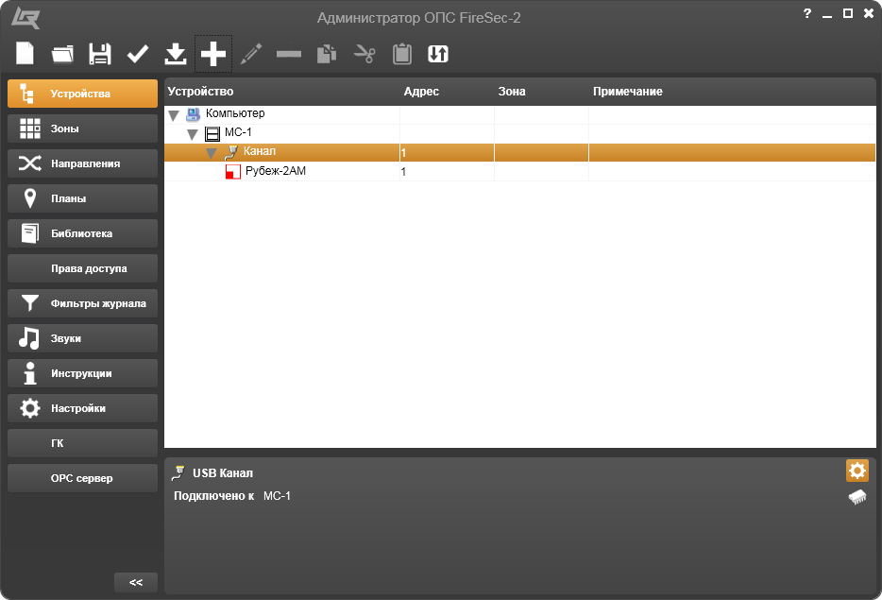

Рисунок 21.2 – Формирование корня дерева устройств

Затем, к прибору Рубеж-2АМ в список устройств необходимо добавить все адресные устройства, которые должны быть подключены к АЛС данного ПКП. Это делается аналогично предыдущим операциям: щелчком на кнопке **Добавить** панели инструментов при выделенной строке прибора Рубеж-2АМ либо выбором функции **Добавить дочернее устройство** контекстного меню, вызываемого нажатием вспомогательной клавиши компьютерной мыши, открывается список устройств, которые можно подключить к устройству класса ППКП в окне **Новые устройства** (Рисунок 14.3.32). В списке следует выделить подключаемое устройство, задать начальный адрес, количество и щелкнуть на кнопке **Ok**. Затем вновь открыть окно **Новые устройства**,выделить следующее подключаемое устройство, задать начальный адрес, количество, щелкнуть на кнопке **Ok**,и так далее. В результате в дереве устройств появятся новые устройства, подключенные к прибору Рубеж-2АМ (Рисунок 21.3).

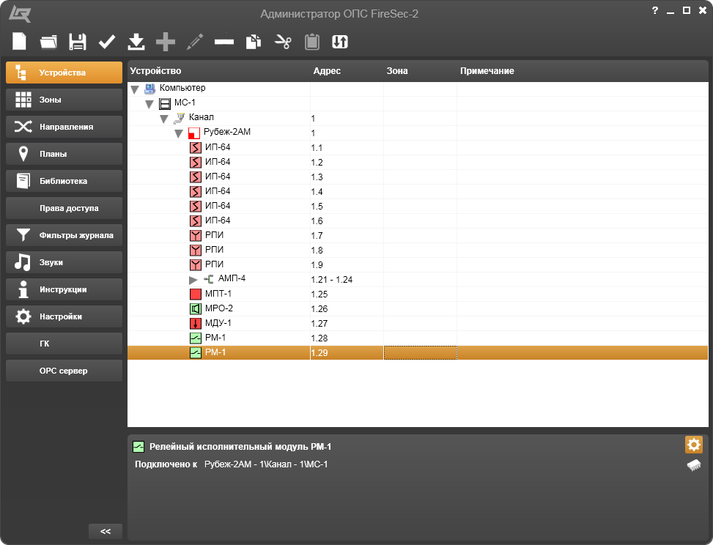

Рисунок 21.3 – Добавление устройств в дерево устройств

Как видно из примера, адреса устройствам можно задавать не по порядку и в произвольной последовательности, то есть, нет ограничений тому, какой адрес, какому устройству назначить (в диапазоне от 1 до 250).

Первая цифра в задаваемом начальном адресе подключаемых устройств показывает номер АЛС прибора, к которой оно подключается, вторая группа цифр после точки – адрес устройства в линии. Таким образом, если устройство требуется подключить ко второй АЛС, то адрес надо указывать в формате **2.хх**, где **2** – номер АЛС, а **хх** – адрес устройства в этой АЛС (в диапазоне от 1 до 250). При этом следует иметь в виду, что в пределах одной АЛС не может быть нескольких устройств с одним адресом (**.хх**), но в пределах разных АЛС адреса (**.хх**) могут повторяться, например, 1.17 и 2.17.

Для каждого устройства есть возможность настройки дополнительных параметров, обусловленных собственными свойствами устройств в поле **Свойства устройства** внизу рабочей области. Настроить параметры можно руководствуясь рекомендациями пункта 1.4.3.7.

Используя в данном примере для контроля задымленности **коридоров** пороговые извещатели, подключаемые к прибору через адресное устройство АМП-4, следует иметь в виду следующее. Одна адресная метка АМП-4 имеет в своем составе четыре шлейфа сигнализации. Каждому шлейфу соответствует свой адрес. В системе (программе) каждый шлейф прописывается как четыре АМ-1П со своими адресами, то есть при задании адреса физическому устройству АМП-4 в момент подключения происходит автоматическое занятие четырех адресов (**1.21**, **1.22**, **1.23** и **1.24**). В данном примере будет использоваться только три шлейфа адресной метки с первыми тремя адресами. Но так как физическое устройство занимает четыре адреса, то адрес **1.24**, занятый под шлейф №4, в системе использоваться не будет. Поэтому при добавлении других устройств в автоматическом режиме адрес **1.24** пропускается и при ручной задаче адресов его использовать для других устройств нельзя. Если по какой-либо причине это произойдет, то в системе может возникнуть конфликт адресов и сбой в работе.

Создание зон и привязка к ним адресных устройств выполняются в соответствии с рекомендациями пункта 1.4.4.

Исходя из определения зоны – именованное контролируемое пространство, имеющее уникальный номер в пределах системы – следует, что зона представляет собой помещение или часть помещения с установленными извещателями, адресными метками, исполнительными устройствами. При этом надо учитывать, что зона обязательно должна содержать хотя бы одно из устройств извещения о пожаре. В случае настоящего примера это ИП-64, РПИ, АМП-4. Любое из этих устройств может входить только в одну зону. Зона может не содержать в своем составе исполнительных устройств МПТ-1, МРО-2, МДУ-1 и т.д. В свою очередь, любое исполнительное устройство, кроме МПТ-1, может входить сразу в несколько зон.

Поэтому для построения системы в рамках настоящего примера, помня все выше сказанное, следует открыть вкладку **Зоны** и щелкнув на кнопке  – **Добавить** панели инструментов либо выбрав функцию **Добавить** контекстного меню, вызываемого вспомогательной клавишей компьютерной мыши, указатель которой помещен в левое вертикальное поле рабочей области, открыть окно **Создание новой зоны** (Рисунок 14.4.3).

В открывшемся окне под закладкой **Основные** номер зоны формируется автоматически, наименование зоны следует заменить, например, словом **Архив**. Текстовое поле с заголовком **Примечание** можно оставить свободным или заполнить, например, применительно к данной зоне фразой **Порошковое тушение**.

Далее, в этом же окне под закладкой **Настройка зоны** в поле выбора **Назначение зоны** следует оставить «по умолчанию» **Пожарная**. Для данного примера также следует оставить «по умолчанию» **Число датчиков для формирования сигнала Пожар** равное **2**. Вообще этот параметр определяет минимальное количество сработавших в какой-либо зоне извещателей, адресных меток АМ-1П или шлейфов АМП-4 для формирования в зоне сигнала **Пожар**. В случае если в зоне сработает количество извещателей, меток или шлейфов меньшее, чем установлено этим параметром, будет сформирован лишь сигнал **Внимание**. Исключением является устройство РПИ – при его срабатывании сигнал **Пожар** в зоне сформируется независимо от установленного значения этого параметра. В поле выбора значения **Время эвакуации** следует установить время равное настройкам устройства МПТ-1. Этот параметр информационный и предназначен для отображения окна отсчета времени до запуска МПТ-1 в приложении **Оперативная задача** ПО FireSec-2. Для наглядности примера можно установить время, равное **30** с.

В итоге окно **Создание новой зоны** примет нижеприведенный вид(Рисунок 21.4), а после щелчка на кнопке **Ok** и выделения строки с вновь созданной зоной во вкладке **Зоны** примет вид (Рисунок 21.5).

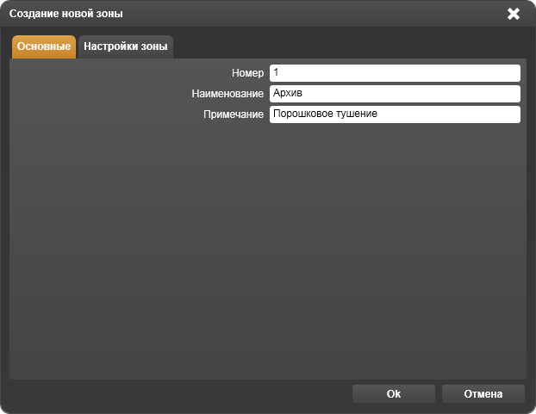 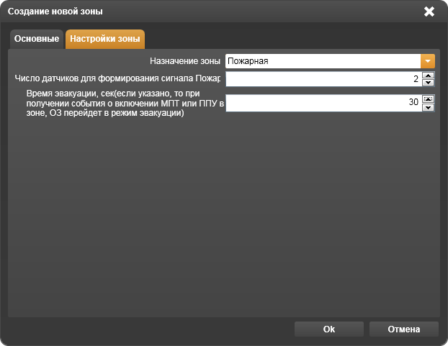

Рисунок 21.4 – Окно **Создание новой зоны**

В правом нижнем поле под заголовком **Устройства не в зоне** отображаются устройства, которые можно добавить в зону. В этом списке показаны только те устройства, которые могут быть приписаны к одной какой-либо зоне. Устройства, которые могут относиться сразу к нескольким зонам (МРО-2, МДУ-1, РМ-1 и т.д.), могут быть приписаны к зонам из окна вкладки **Планы**. Как это сделать будет рассмотрено позже.

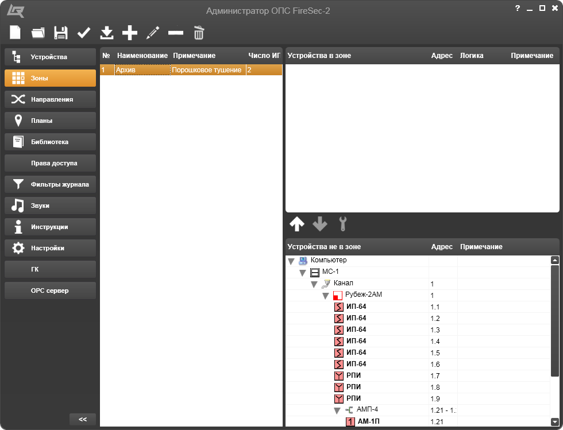

Рисунок 21.5 – Окно вкладки **Зоны**

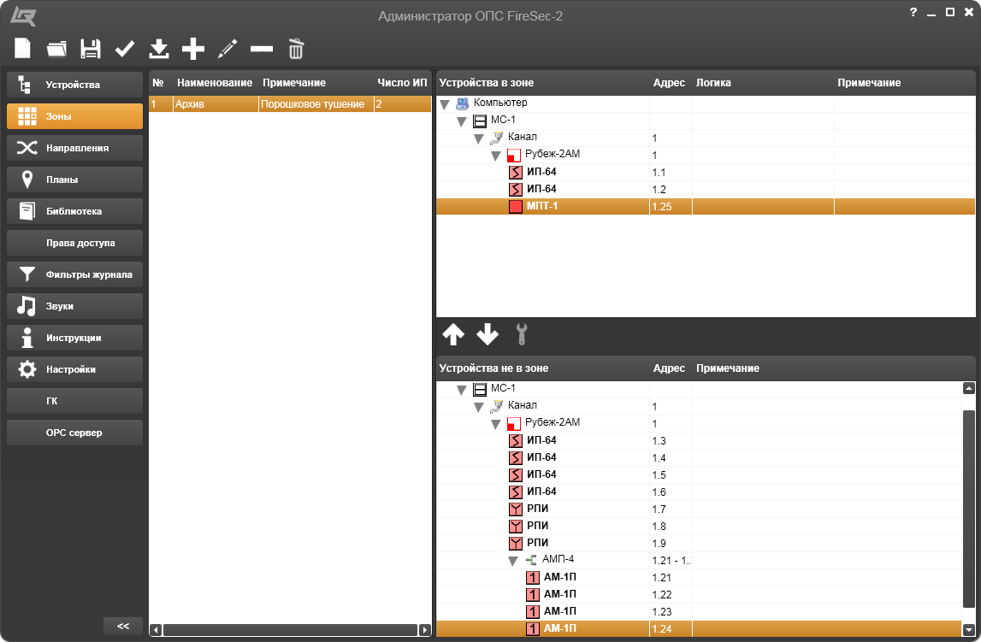

Рисунок 21.6 – Окно с устройствами в зоне **Архив**

Итак, для привязки устройств к вновь созданной пожарной зоне **Архив** следует в правом нижнем поле последовательно выделить и щелчком на кнопке  – **Добавить в зону** переместить в правое верхнее поле два устройства ИП-64 с адресами **1.1** и **1.2**. Затем так же выделить и переместить устройство МПТ-1 с адресом **1.25**. В итоге окно примет вид (Рисунок 21.6).

После этого можно вновь щелкнув на кнопке 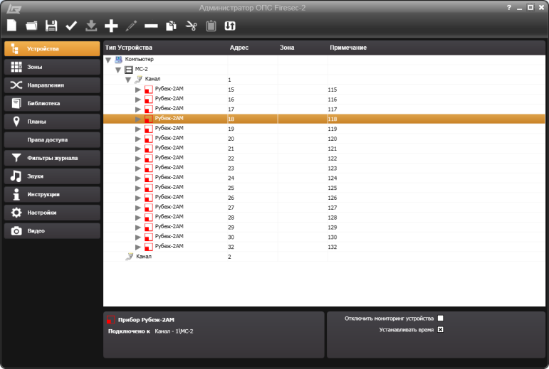 – **Добавить** панели инструментов либо выбрав функцию **Добавить** контекстного меню, вызываемого вспомогательной клавишей компьютерной мыши, указатель которой помещен в левое вертикальное поле рабочей области, открыть окно **Создание новой зоны**.

Как и ранее, в открывшемся окне под закладкой **Основные** с автоматически сформированным номером зоны **2** в текстовое поле заголовка **Наименование** следует ввести наименование вновь создаваемой зоны, например **Бухгалтерия**. Под закладкой **Настройка зоны** в поле выбора **Назначение зоны** следует оставить «по умолчанию» **Пожарная**. Для данного примера также следует оставить «по умолчанию» **Число датчиков для формирования сигнала Пожар** равное **2**. После щелчка на кнопке **Ok** окно **Создание новой зоны** закроется, а в левом вертикальном поле рабочей области добавится строка с новой зоной **Бухгалтерия**. Как и ранее,для наполнения вновь созданной пожарной зоны устройствами следует выделить эту строку, а в правом нижнем поле последовательно выделить и щелчком на кнопке  – **Добавить в зону** переместить в правое верхнее поле два устройства ИП-64 с адресами **1.3** и **1.4**.

Далее, следуя подобной методике и в соответствии с названиями помещений планировки объекта настоящего примера (Рисунок 21.1), необходимо создать зоны и привязать к ним адресные устройства:

* зона **3 IT-отдел**, устройство ИП-64 – 1 шт.,
* зона **4 Отдел логистики**, устройство ИП-64 – 1 шт.,
* зона **5 Малый коридор**, устройство РПИ – 1 шт. и шлейф с адресом **1.21** устройства АМП-4 с пороговыми извещателями – 3 шт.,
* зона **6 Главный коридор**, устройство РПИ – 1 шт. и шлейф с адресом **1.22** устройства АМП-4 с пороговыми извещателями – 3 шт.,
* зона **7 Лестница**, устройство РПИ – 1 шт. и шлейф с адресом **1.23** устройства АМП-4 с пороговыми извещателями – 3 шт.

В итоге, после завершения формирования зон и привязки к ним всех устройств, за исключением исполнительных устройств, окно вкладки **Зоны** примет вид (Рисунок 21.7).

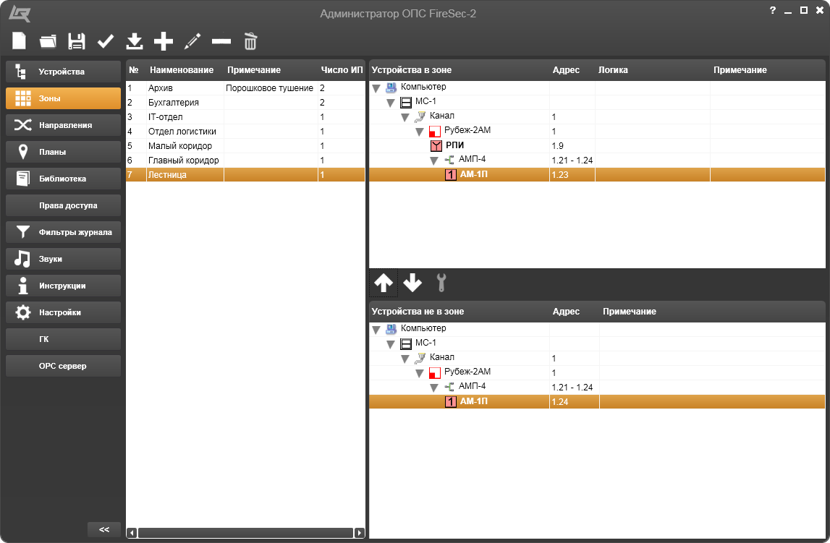

Рисунок 21.7 – Итоговое окно вкладки **Зоны**

После формирования зон окно во вкладке **Устройства** примет вид (Рисунок 21.8).

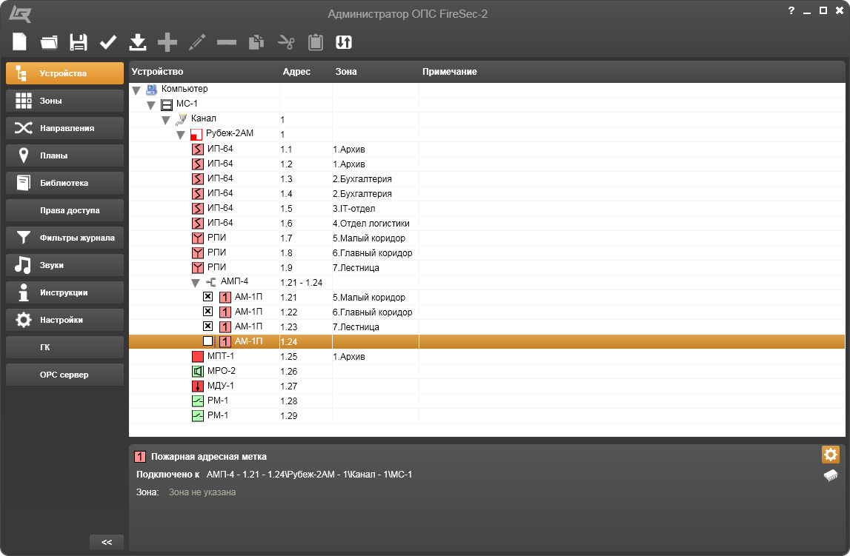

Рисунок 21.8 – Окно вкладки **Устройства** после формирования зон

Поскольку в данном примере шлейф с адресом **1.24** не используется, желательно снять значок  в строке четвертого шлейфа устройства АМП-4. Это позволит скрыть четвертый шлейф во вкладке **Планы**. При работе в приложении **Оперативная задача** ПО FireSec-2 шлейфа с адресом **1.24** также не будет видно, что логично, так как в мониторинг планируется включить только три шлейфа устройства АМП-4.

Для привязки к созданным зонам исполнительных устройств (как было ранее отмечено, каждое из них может быть задействовано в нескольких зонах), необходимо в соответствии с рекомендациями пункта 1.4.3.5 произвести настройку логики их работы.

Таким образом, в окне вкладки **Устройства**, выделив строку с исполнительным устройством МРО-2, следует двойным щелчком в колонке **Зоны** открыть окно **Настройка логики исполнительного устройства по состоянию зон** (Рисунок 14.3.37). Затем, щелчком на кнопке **Нажмите для выбора зон** открыть окно **Выбор зон** (Рисунок 14.3.38), где щелчком на кнопке  – **Добавить все зоны** переместить все семь зон из правой части окна в левую и щелчком на кнопке **Ok** закрыть его. В результате окно **Настройка логики исполнительного устройства по состоянию зон** примет вид (Рисунок 21.9), которое также следует закрыть щелчком на кнопке **Ok**.

Далее следует то же самое проделать и с другими исполнительными устройствами – МДУ-1 и двумя РМ-1. В результате окно вкладки **Устройства** примет вид (Рисунок 21.10).

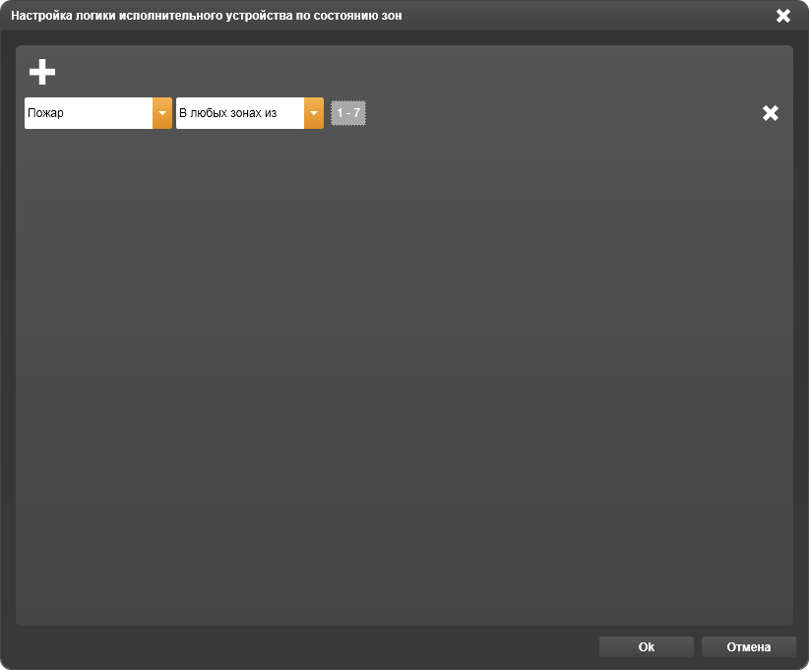

Рисунок 21.9 – Окно **Настройка логики исполнительного устройства по состоянию зон**

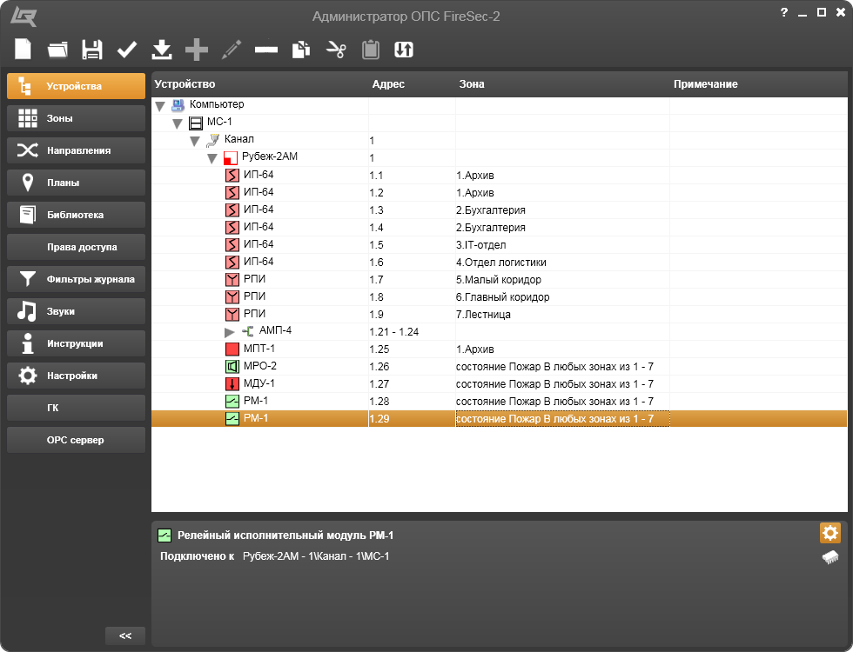

Рисунок 21.10 – Окно вкладки **Устройства** после настройки логики исполнительных устройств

После формирования зон, привязки устройств к зонам и настройки логики исполнительных устройств следует перейти к размещению зон на плане. Размещение зон на плане выполняется во вкладке **Планы** в соответствии с рекомендациями раздела 1.4.7.

Для данного примера необходимо в левом вертикальном поле открыть закладку **Планы** и, в соответствии с рекомендациями пункта 1.4.7.5, щелкнув на кнопке  – **Добавить** панели инструментов, открыть окно **Свойства элемента: План**,в котором под закладкой **Основные** (Рисунок 21.11) вместо названия **Новый план** записать, например, **Первый этаж**. Остальные текстовые поля оставить «по умолчанию» так как есть. Это связано с тем, что в данном примере применен готовый рисунок планировки объекта (Рисунок 21.1) и параметры этих полей не влияют на него.

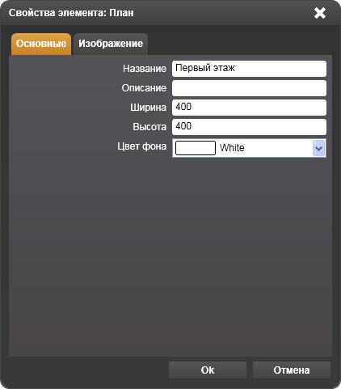 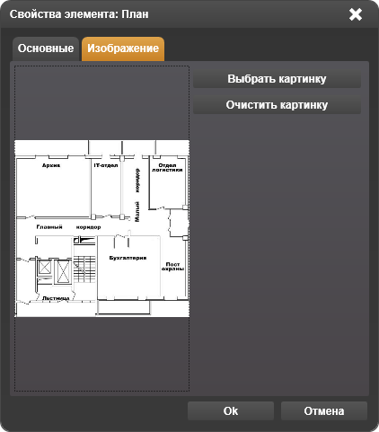

Рисунок 21.11 – Окно **Свойства элемента: План**

Для того чтобы готовый рисунок планировки объекта поместить в рабочую область окна вкладки **Планы**, необходимо в окне **Свойства элемента: План** открыть закладку **Изображение** и, щелкнув на кнопке **Выбрать картинку**, перейти в окно **Открыть** операционной системы Windows. Зная путь к файлу картинки, выполненного, например, в формате JPEG-рисунка, следует его найти, выделить и открыть. В результате чего эскиз картинки появится в окне **Свойства элемента: План** под закладкой **Изображение** (Рисунок 21.11), а после щелчка на кнопке **Ok** – в рабочей области окна вкладки **Планы** (Рисунок 21.12).

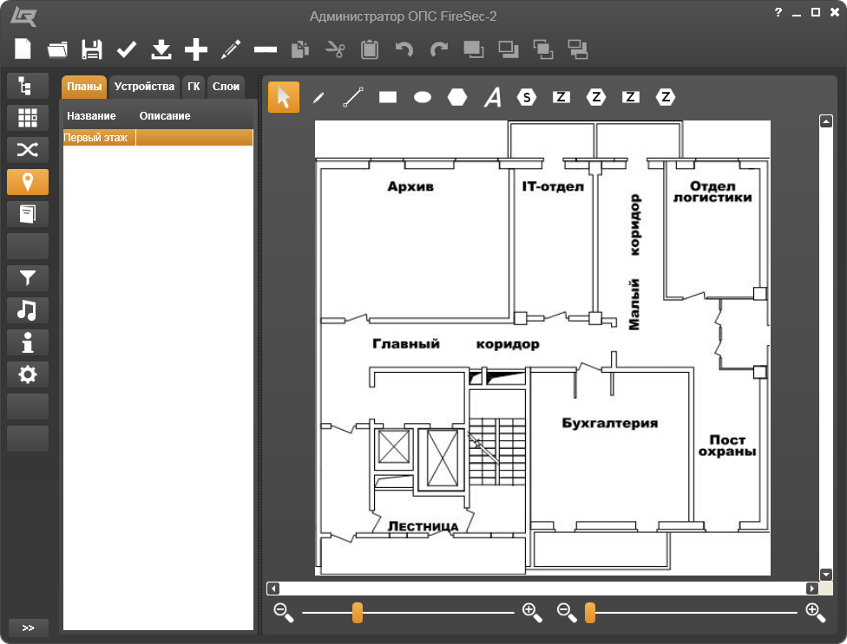

Рисунок 21.12 – Рисунок плана объекта в рабочей области вкладки **Планы**

Размещение зон на плане выполняется в соответствии с рекомендациями пункта 1.4.7.8. Для этого по условиям настоящего примера необходимо, щелкнув на кнопке **Зона** –  или , нарисовать фигуру, например, прямоугольник в помещении, названном **Архив**. После нанесения рисунка зоны на план открывается окно **Свойства фигуры: Зона** (Рисунок 21.13), в котором следует выбрать соответствующее наименование и щелкнуть на кнопке **Ok**. Повтор подобных действий для всех семи зон приведет к размещению всех связанных зон на плане (Рисунок 21.14).

Для размещения устройств, привязанных к зонам, на плане необходимо открыть закладку **Устройства** в левом вертикальном поле вкладки **Планы**, после чего, щелкнув на значке  рядом с обозначением устройства, перетащить его на план в нужную зону. В результате значок примет форму , а на плане отобразится значок устройства, соответствующий графике нормального состояния, приведенной во вкладке **Библиотека** (Раздел 1.4.8). После размещения всех, в том числе и исполнительных, устройств на плане окно вкладки примет вид (Рисунок 21.15).

Следует заметить, что в зонах обоих **коридоров** и **Лестницы** размещены адресные метки с одинаковыми в пределах зон адресами:

* 1.1.1.21 – в зоне **Малый коридор** – 3 шт.;
* 1.1.1.22 – в зоне **Главный коридор** – 4 шт.;
* 1.1.1.23 – в зоне **Лестница** – 3 шт.

Это показывает, что в каждой из этих зон размещено соответствующее количество пороговых извещателей, подключенных к одному из шлейфов адресного устройства АМП-4.

Окно во вкладке **Зоны** примет вид (Рисунок 21.16).

После завершения работы по созданию плана с зонами помещений и привязкой к ним всех адресных устройств необходимо при любой открытой вкладке щелкнуть на кнопке **Применить конфигурацию** панели инструментов для того, чтобы план сохранился в памяти программы и в дальнейшем отображался в программе мониторинга **Оперативная задача** программы FireSec-2.

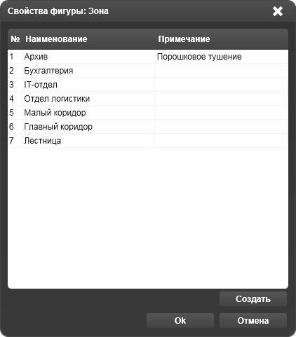

Рисунок 21.13 – Окно **Свойства фигуры: Зона**

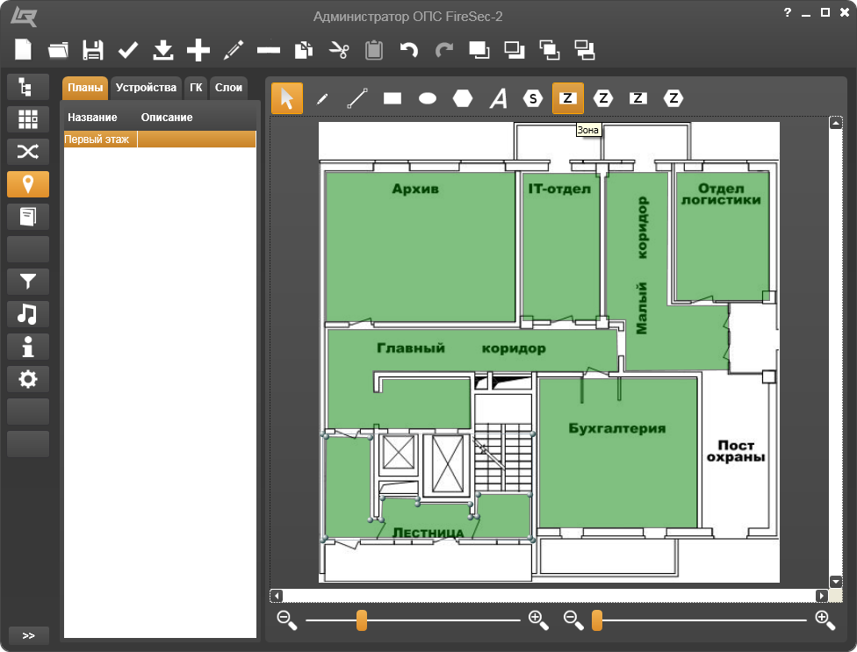

Рисунок 21.14 – Рисунок плана объекта с нанесенными зонами

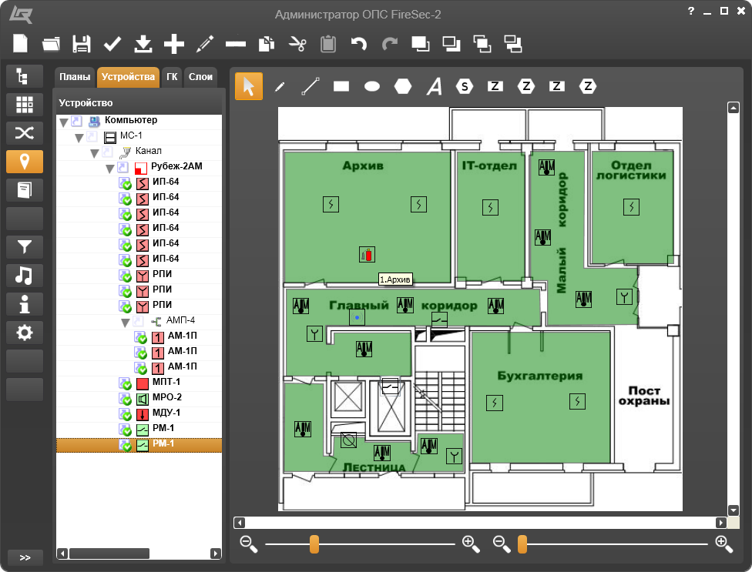

Рисунок 21.15 – Окно вкладки **Планы** с зонами и устройствами

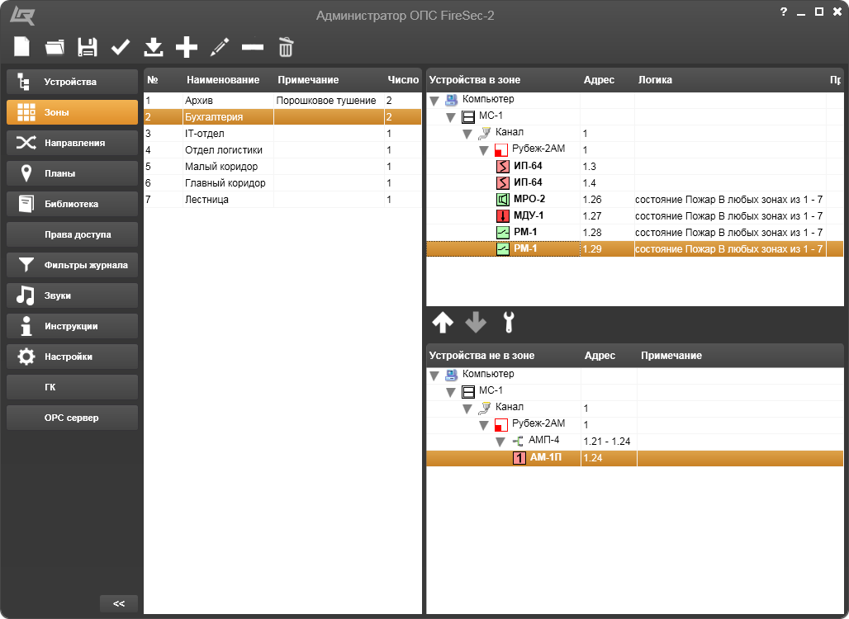

Рисунок 21.16 – Окно вкладки **Зоны** с настроенной логикой зон

Запись созданной конфигурации в ПКП следует начать с подключения его к компьютеру. Это можно сделать двумя способами:

1. Подключить ПКП к модулю сопряжения МС-1 через интерфейс RS-485, а модуль сопряжения МС-1 подключить к USB-порту компьютера с помощью USB-интерфейса.
2. Подключить ПКП к компьютеру, соединив их непосредственно USB-портами.

В зависимости от выбранного способа подключения прибора к компьютеру алгоритм записи конфигурации в прибор будет иметь некоторые отличия.

Перед записью конфигурации через модуль сопряжения МС-1 необходимо в настройках прибора установить его адрес и скорость обмена с модулем сопряжения МС-1 такими же, какие были установлены в **Дизайнере проекта** при Создании списка адресных устройств.

Установив адрес и скорость обмена и, выполнив подключение прибора к компьютеру через модуль сопряжения МС-1, следует определить наличие связи прибора с компьютером. Для этого необходимо во вкладке **Устройства**, выделив прибор Рубеж-2АМ, щелкнуть на кнопке **Устройство** панели инструментов и в открывшемся меню выбрать функцию **Информация об устройстве** (Рисунок 14.3.17). По результатам считывания информации из прибора при отсутствии с ним связи появится сообщение **USB устройство отсутствует** или **Операция прервана** (Рисунок 21.17).

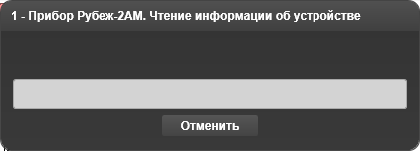 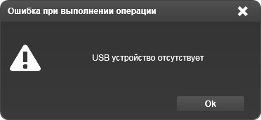 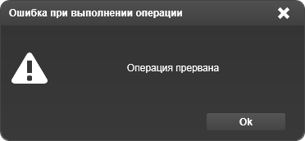

Рисунок 21.17 – Чтение информации из прибора и сообщение об отсутствии связи

Если связь с прибором отсутствует, то необходимо найти и устранить причину, прежде чем записывать конфигурацию.

При наличии связи программа выдаст сообщение об основных характеристиках прибора (Рисунок 21.18).

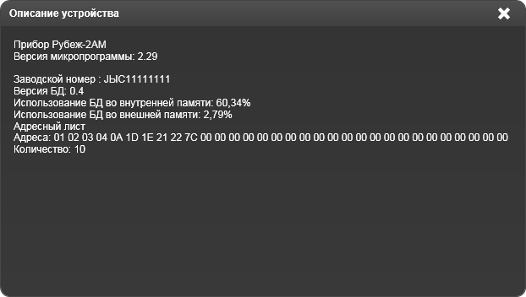

Рисунок 21.18 – Окно **Описание устройства** по результатам чтения информации из прибора

Для записи созданной конфигурации в прибор необходимо во вкладке **Устройства** выделить прибор Рубеж-2АМ, щелчком на кнопке **Устройство** панели инструментов открыть меню и выбрать функцию **Записать конфигурацию в устройство** (Рисунок 21.19). В результате программа выдаст сообщение о записи конфигурации в прибор (Рисунок 21.20) с отображением хода процесса, по завершении которого окно закроется.

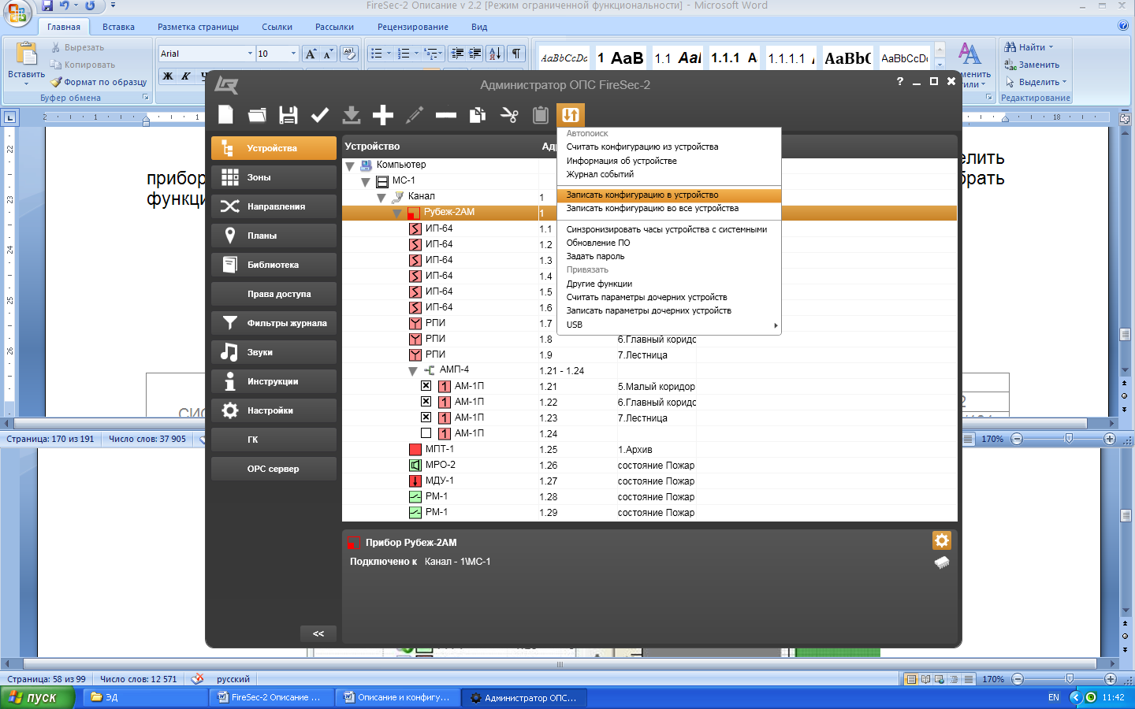

Рисунок 21.19 – Выбор функции **Записать конфигурацию в устройство**

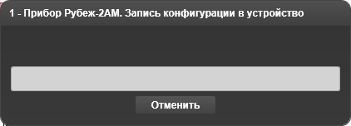

Рисунок 21.20 – Запись конфигурации в устройство

Если ПКП подключен к компьютеру непосредственно через USB-порт, то прежде, чем записать в него конфигурацию, также необходимо проверить наличие связи. Для этого необходимо во вкладке **Устройства**, выделив прибор Рубеж-2АМ, щелкнуть на кнопке **Устройство** панели инструментов и в открывшемся меню выбрать функцию **USB**, а в открывшемся подменю – функцию **Информация об устройстве** (Рисунок 21.21).

Чтение информации происходит также как при подключении прибора через модуль сопряжения МС-1, а при отсутствии с ним связи появится сообщение **Устройство не подключено** или **Операция прервана** (Рисунок 21.17).

При наличии связи программа выдаст сообщение об основных характеристиках прибора (Рисунок 21.18).

Для записи созданной конфигурации в прибор необходимо во вкладке **Устройства** выделить прибор Рубеж-2АМ, щелчком на кнопке **Устройство** панели инструментов открыть меню и выбрать функцию **USB**, а в открывшемся подменю – функцию **Записать конфигурацию в устройство** (Рисунок 21.22). В результате программа выдаст сообщение о записи конфигурации в прибор (Рисунок 21.20) с отображением хода процесса, по завершении которого окно закроется.

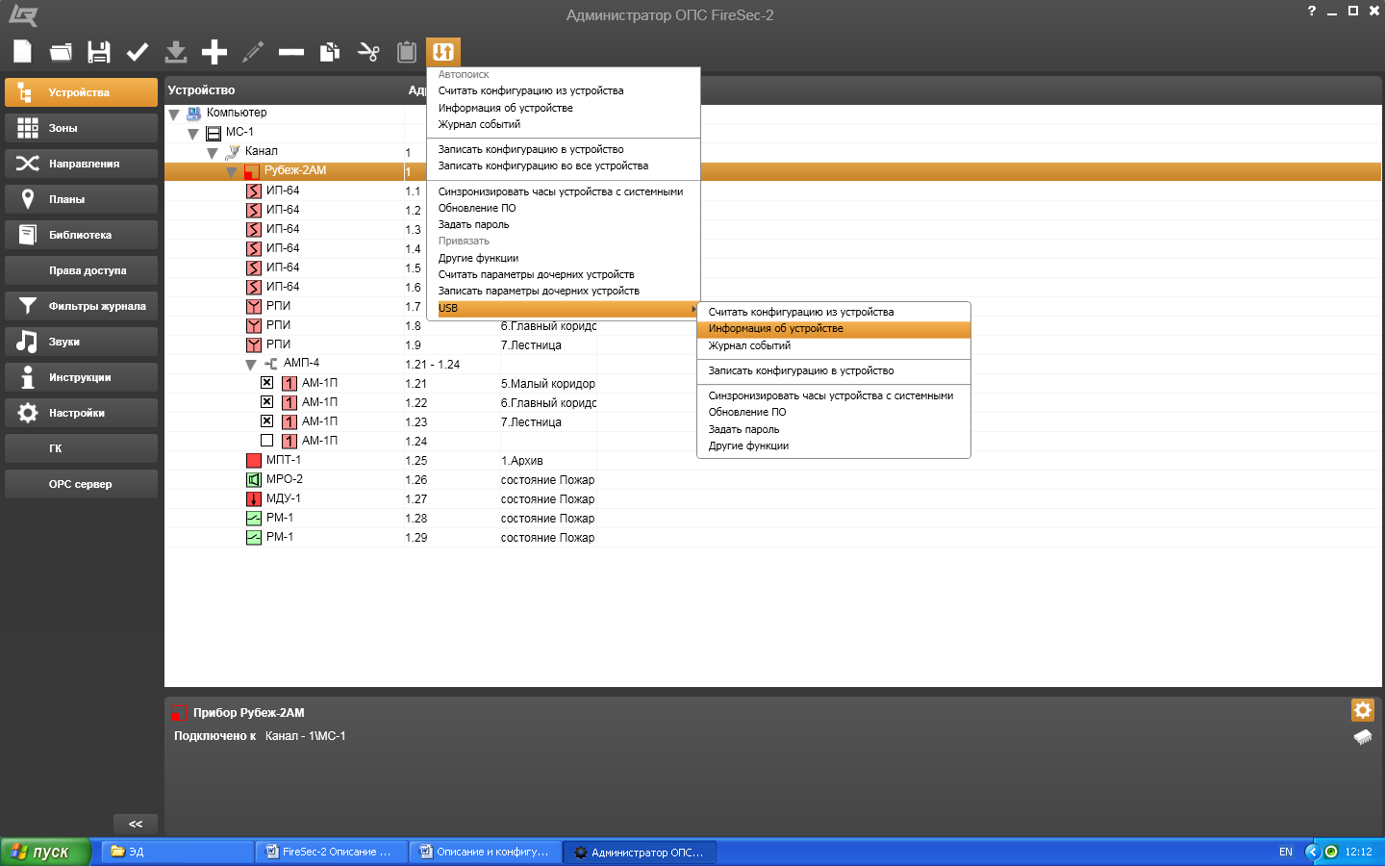

Рисунок 21.21 – Функция **Информация об устройстве** в подменю **Устройство**

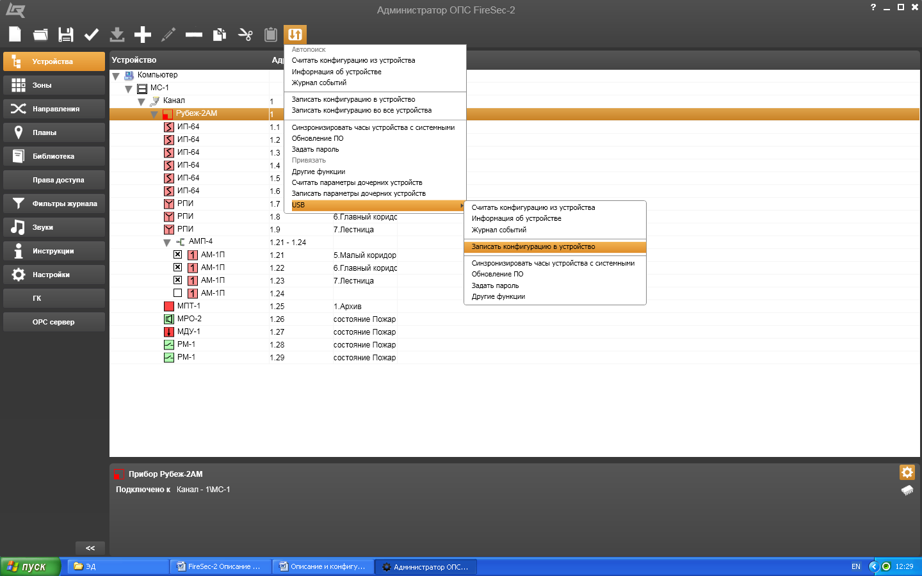

Рисунок 21.22 – Функция **Записать конфигурацию в устройство** в подменю **Устройство**

После завершения записи конфигурации прибор Рубеж-2АМ начинает мониторинг подключенных к АЛС адресных устройств.

1. Дополнение системы водяным спринклерным пожаротушением

В некоторых случаях на объектах требуется установка системы ОПС с функциями управления водяным пожаротушением. В линейке приемно-контрольных приборов «РУБЕЖ» для этих целей имеется прибор ППКПУ серии **Водолей**. Данный прибор объединяет в себе возможности управления системой пожарной сигнализации, речевым оповещением, дымоудалением, порошковым или газовым пожаротушением (как ППКП Рубеж-2АМ), а также водяным пожаротушением с применением шкафов управления насосами (ШУН).

Конфигурирование системы на основе ППКПУ серии **Водолей** производится аналогично системе под управлением ППКП Рубеж-2АМ.

В примере, рассмотренном в предыдущем пункте, можно расширить созданную ранее систему на приборе Рубеж-2АМ водяным спринклерным пожаротушением под управлением ППКПУ серии **Водолей**.

Для организации на объекте водяного спринклерного пожаротушения необходимо следующее оборудование:

* Два шкафа управления насосом (ШУН) – для подключения электропривода основного насоса и резервного насоса;
* Один шкаф управления насосом (ШУН) – для подключения электропривода жокей-насоса (поддерживает давление в системе в дежурном режиме);
* Один шкаф управления задвижкой (ШУЗ) – подключение электропривода вводной задвижки;
* Пять адресных меток АМ-1 – контроль прохождения воды по трем направлениям, сигнал на запуск насосов, контроль воды в питающем водопроводе;
* Один ИПР – для ручного запуска насосной станции.

Для более полного и наглядного представления примера того, что нужно сконфигурировать, следует привести графическую схему системы водяного пожаротушения (Рисунок 21.23).

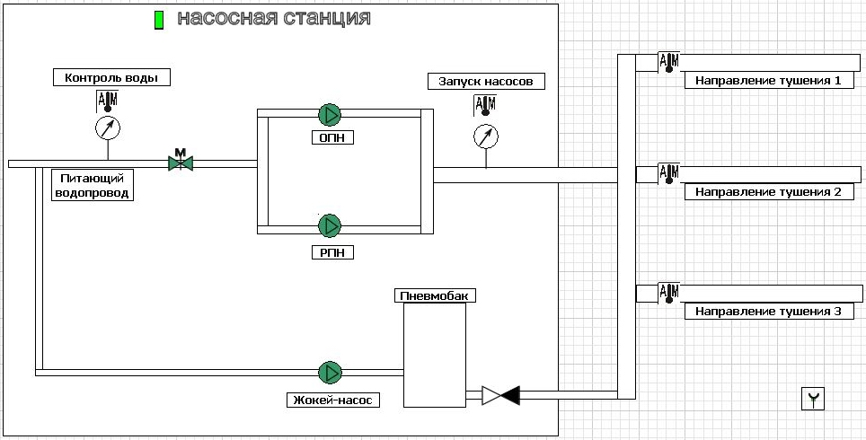

Рисунок 21.23 – Графическая схема спринклерного пожаротушения

После того, как определен состав оборудования, которое может потребоваться для дополнения системы, необходимо проделать те же самые 3 шага по созданию конфигурации, описанные в пункте 2.1.2.1 – создание списка адресных устройств, создание зон и привязки к ним адресных устройств, запись конфигурации в ПКП.

В **Дизайнере проекта** во вкладке **Устройства** следует добавить БУНС (именно так называется ППКПУ серии **Водолей** в программе FireSec-2) в имеющийся список устройств – аналогично добавлению прибора Рубеж-2АМ (описано в пункте 2.1.2.1). Так как предполагается, что приборы должны быть в одной сети, то подключение прибора БУНС следует произвести к этому же каналу модуля сопряжения МС-1. При подключении программа автоматически присваивает ему адрес **2**.

После этого следует выделить строку с вновь подключенным прибором БУНС, в результате чего в нижней части рабочей области появляется поле свойств устройства. Если в поле свойств устройства щелкнуть на кнопке 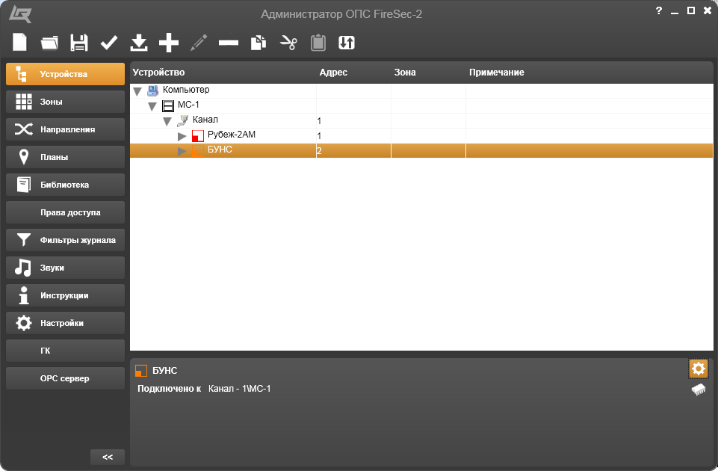 – **Параметры устройства**, то появляются параметры подлежащие настройке (Рисунок 14.3.45), которые необходимо установить в соответствии с рекомендациями пункта 1.4.3.7, подпункт 6). Согласно исходным данными настоящего примера следует установить параметры:

* **Количество основных пожарных насосов** – **1**;
* **Общее количество пожарных насосов** – **2**, так как общее количество насосов всего два, то насос с адресом **1** будет основным, а насос с адресом **2** – резервным;
* Остальные параметры – оставить «по умолчанию».

После настройки параметров системы водяного пожаротушения требуется добавить насосы в список устройств. Для этого необходимо щелчком на значке напротив прибора БУНС раскрыть список, где можно увидеть, что к нему уже подключена насосная станция НС. Насосная станция представляет собой совокупность насосов, подключенных к прибору ППКПУ **Водолей**, она не является самостоятельным отдельным устройством. Но в проекте шкафы управления насосами (насосы) подключаются именно к НС.

Добавление насосов делается аналогично предыдущим операциям: щелчком на кнопке **Добавить** панели инструментов при выделенной строке НС либо выбором функции **Добавить дочернее устройство** контекстного меню, вызываемого нажатием вспомогательной клавиши компьютерной мыши, открывается список насосов (Рисунок 14.3.12). В списке следует выделить **Насос**, задать начальный адрес, количество и щелкнуть на кнопке **Ok**. Затем вновь открыть окно **Новые устройства**,выделить **Жокей-насос** и щелкнуть на кнопке **Ok**. В результате в дереве устройств появятся новые устройства, подключенные к насосной станции (Рисунок 21.24).

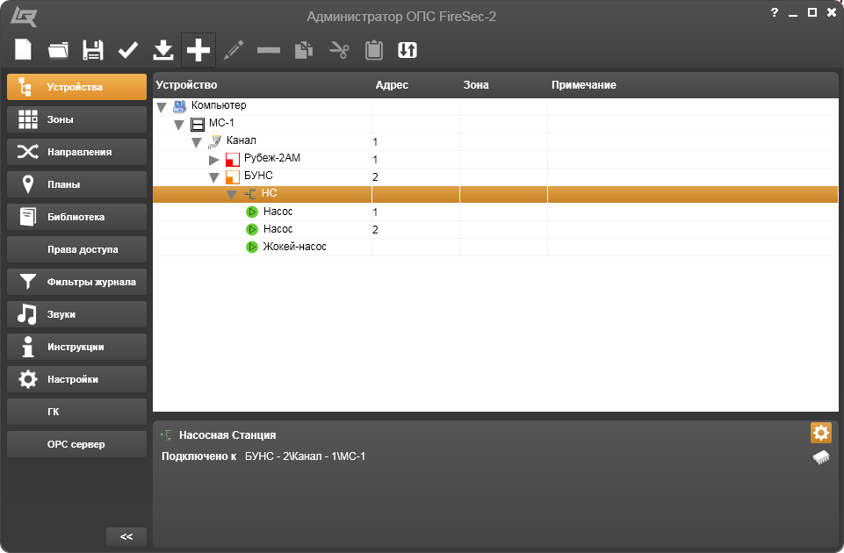

Рисунок 21.24 – Добавление насосов к насосной станции

В системе **Жокей-насос** может быть только один, поэтому адрес для него в конфигурации не задается. Также в единственном числе должны быть **Дренажный насос**, **Компрессор** и **Насос компенсации утечек**, если есть необходимость в их использовании. Максимальное количество пожарных насосов – 8, поэтому для них обязательно задание адресов в конфигурации в диапазоне от 1 до 8. Всем насосам (физическим устройствам ШУН) адреса задаются с помощью DIP-переключателей, расположенных на контроллере шкафа. Подробнее это описано в паспортах на шкафы ШУН.

**ВНИМАНИЕ!!!** *Все насосы насосной станции прибора ППКПУ* ***Водолей*** *должны подключаться только к АЛС №1.*

После подключения всех необходимых насосов следует добавить к прибору остальные устройства – АМ-1, ИПР, **Задвижку** (ШУЗ). Делается это аналогично добавлению устройств к прибору Рубеж-2АМ – щелчком на кнопке **Добавить** панели инструментов при выделенной строке БУНС либо выбором функции **Добавить дочернее устройство** контекстного меню, вызываемого нажатием вспомогательной клавиши компьютерной мыши, открывается список устройств, которые можно подключить к устройству класса ППКП в окне **Новые устройства** (Рисунок 14.3.32). В списке следует выделить подключаемое устройство, задать начальный адрес, количество и щелкнуть на кнопке **Ok**. Затем вновь открыть окно **Новые устройства**,выделить следующее подключаемое устройство, задать начальный адрес, количество, щелкнуть на кнопке **Ok**,и так далее.

В самом приборе ППКПУ **Водолей** адреса **1.1** – **1.15** на АЛС №1 зарезервированы под насосы. Поэтому очередной адрес **1.16** должен бытьотведен под адресную технологическую метку, с помощью которой осуществляется контроль наличия воды в питающем водопроводе. Всем остальным устройствам, подключаемым к АЛС №1, рекомендуется задавать адреса, начиная с адреса **1.20**, чтобы по ошибке не задублировать адрес насоса и любого другого адресного устройства.

В результате в дереве устройств появляются новые устройства, подключенные к прибору БУНС (Рисунок 21.25).

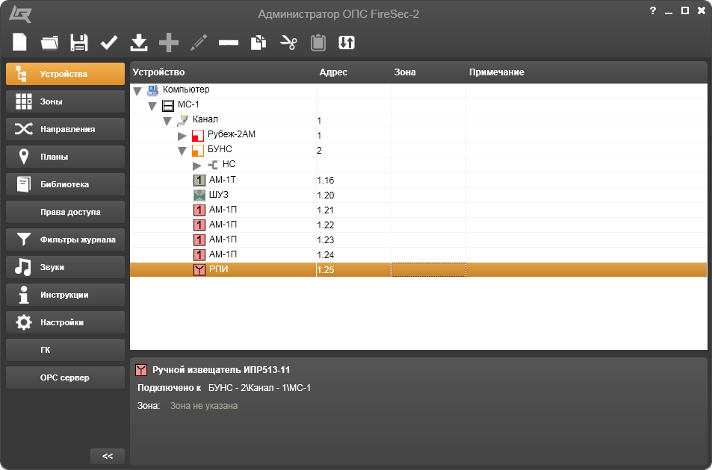

Рисунок 21.25 – Добавление устройств к БУНС

В свойствах адресной метки с адресом 1.16 (контроль питающего водопровода) можно прописать сообщения, которые будут выдаваться на ПКП при срабатывании и восстановлении метки. Для этого в дереве устройств необходимо выделить строку с устройством АМ-1Т, под рабочей областью в поле свойств устройства щелкнуть на кнопке  – **Параметры устройства** и в открывшееся текстовое поле **Сообщение для нормы** вместо **Состояние 1** вписать **Вода в норме**, а в текстовое поле **Сообщение для сработки** вместо **Состояние 2** вписать **Нет воды**.

Поле выбора **Конфигурация модуля** оставить в состоянии «по умолчанию» (Рисунок 21.26).

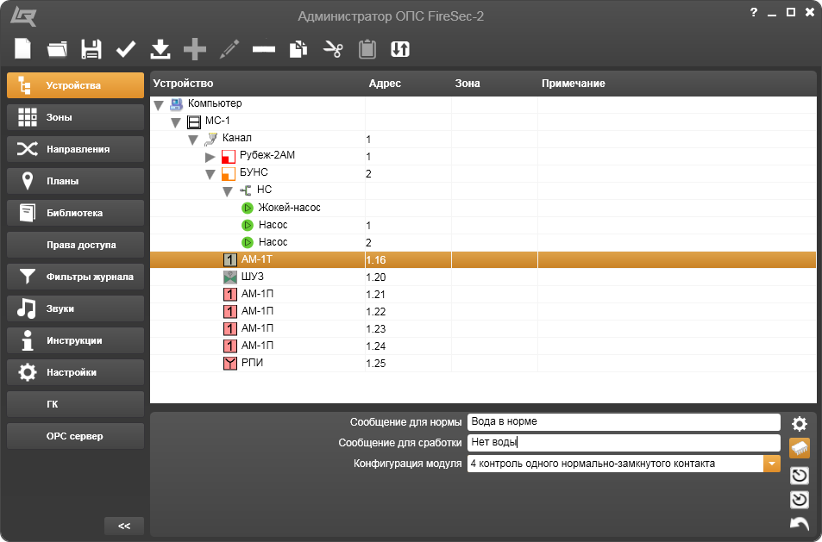

Рисунок 21.26 – Настройка свойств адресной метки АМ-Т

После создания списка устройств следует создать зоны для прибора БУНС и привязать к ним все устройства. Процесс создания зон и добавления в них устройств аналогичен тому, как это описано выше для прибора Рубеж-2АМ. Кратко алгоритм действий следующий:

* во вкладке **Зоны** создать необходимое количество зон (щелчком на кнопке **Добавить** панели инструментов или выбором функции **Добавить** в контекстном меню, вызываемым вспомогательной клавишей мыши),
* настроить параметры каждой зоны (наименование, назначение зоны, количество датчиков для сигнала **Пожар**),
* привязать к каждой зоне нужные устройства.

В данном примере к списку зон, которые были созданы ранее для ППКП Рубеж-2АМ, в соответствии с графической схемой спринклерного пожаротушения (Рисунок 21.23) следует добавить четыре новых зоны **Направление 1**, **Направление 2**, **Направление 3** и **Гидропуск**.

В свойствах этих зон надо указать, что каждая из них является пожарной и число датчиков для формирования сигнала **Пожар** равно **1**.

Таким образом, к системе добавлено четыре зоны водяного пожаротушения, три из которых предназначены для контроля направления пожаротушения. Для контроля в каждом направлении предусмотрен узел управления, состоящий из датчика прохождения воды и адресной метки, передающей в систему информацию о том, что датчик сработал. Система спринклерного пожаротушения водонаполненная, поэтому в дежурном режиме вода в трубах стоит неподвижно. Как только какой-нибудь спринклер из любого направления открылся (при пожаре – от повышения температуры), в этом направлении вода начинает проходить. Это фиксируется соответствующим узлом управления, от которого информация, означающая сигнал **Пожар** соответствующего направления, поступает в приемно-контрольный прибор. Поэтому в зоны **Направление 1**, **Направление 2**, **Направление 3** следует добавить только по одной адресной метке АМ-1 (адреса **1.21** – **1.23**), что дает возможность видеть, в каком направлении **Пожар**.

Четвертая добавленная зона отвечает за запуск насосной станции. Для этого к зоне **Гидропуск** следует отнести оставшуюся адресную метку АМ-1 с адресом **1.24** и РПИ. Эта АМ-1 является контролирующим устройством манометра. Манометр, в случае падения давления в пожарном трубопроводе из-за того, что вода пошла в какое-либо направление для тушения, передает сигнал адресной метке, которая формирует сигнал **Пожар** в зоне **Гидропуск**. Этот сигнал можно сформировать вручную, если нажать РПИ в этой зоне.

Если в системе водяного спринклерного пожаротушения сформирован сигнал **Пожар**, то в зоне **Гидропуск** должна открываться задвижка и запускаться насосная станция для подачи воды на тушение. Поэтому к зоне **Гидропуск** необходимо приписать **Задвижку** (ШУЗ) и **Насосную станцию**. Чтобы это сделать следует в списке устройств во вкладке **Устройства** с правой стороны от насосной станции (НС) в графе **Зона** двойным щелчком открыть окно **Настройка логики исполнительного устройства по состоянию зон**, где выбрать состояние **Пожар**,условие **В любых зонах из** и зону **Гидропуск**. То же самое следует повторить в отношении **Задвижки** (ШУЗ) (Рисунок 21.27).

В результате привязки устройств к вновь созданной пожарной зоне **Гидропуск** и настройки логики срабатывания исполнительных устройствокно вкладки **Зоны** для зоны **Гидропуск** примет вид (Рисунок 21.28).

Далее, для того, чтобы настроить параметры **Задвижки** (ШУЗ) необходимо выделить строку с устройством ШУЗ, под рабочей областью в поле свойств устройства щелкнуть на кнопке  – **Параметры устройства** и в открывшееся текстовое поле **Установка времени хода задвижки** вместо **1** вписать **8**, а в поле выбора **концевой выключатель «Открыто»** выбрать **1 концевой выключатель «Открыто» НЗ**.Остальные текстовые поля и поля выбора оставить в состоянии «по умолчанию» (Рисунок 21.29).

Теперь при срабатывании АМ-1 или ИПР в зоне **Гидропуск** будет открываться **Задвижка**, и запускаться насосная станция.

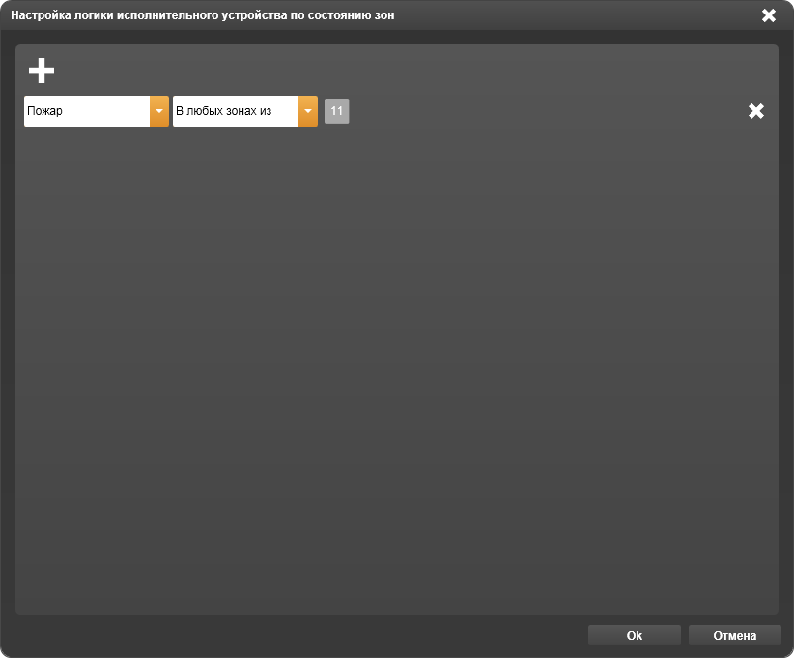

Рисунок 21.27 – Настройка логики НС и **Задвижки** (ШУЗ)

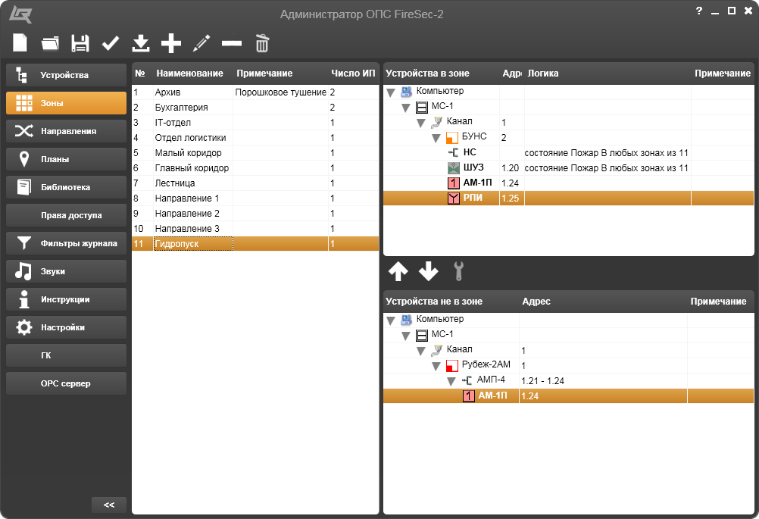

Рисунок 21.28 – Устройства в зоне **Гидропуск**

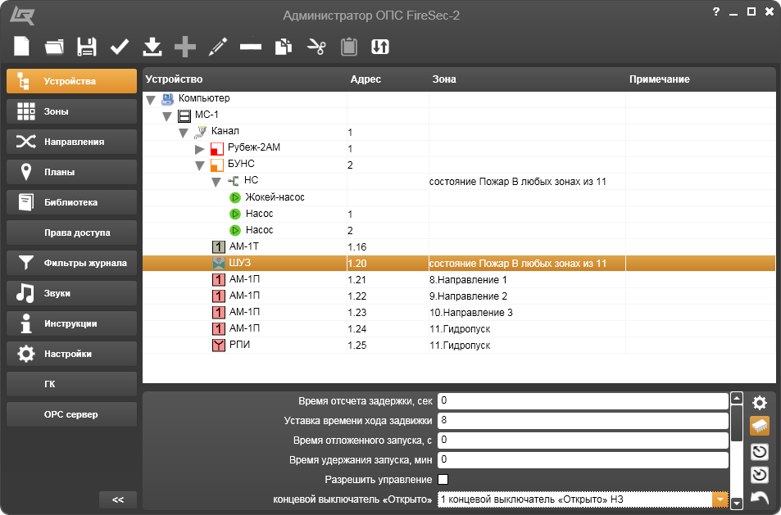

Рисунок 21.29 – Настройка параметров **Задвижки** (ШУЗ)

Далее необходимо перейти к созданию нового плана помещений для визуального отображения конфигурации системы водяного пожаротушения. Для этого следует перейти в окно вкладки **Планы**, в левом вертикальном поле выбрать закладку **Планы** и щелчком на кнопке  – **Добавить** панели инструментов открыть окно **Свойства элемента: План**,закладка **Основные** (Рисунок 14.7.6). В открывшемся окне в текстовое поле **Название** вместо слов **Новый план** следует ввести **Насосная**, а в поля размерностей **Ширина** и **Высота** следует ввести **600** и **300**, соответственно. В поле **Цвет фона** можно оставить «по умолчанию» цвет White. В результате щелчка на кнопке **Ok** в левом вертикальном поле появится еще одно наименование плана **Насосная**, а в рабочей области – поле для рисования плана.

Используя кнопки рисования объектов плана и создания надписей (1.4.7.8) необходимо нарисовать на новом плане схему системы спринклерного пожаротушения и нанести надписи (Рисунок 21.30). За основу следует взять исходную графическую схему системы водяного пожаротушения (Рисунок 21.23).

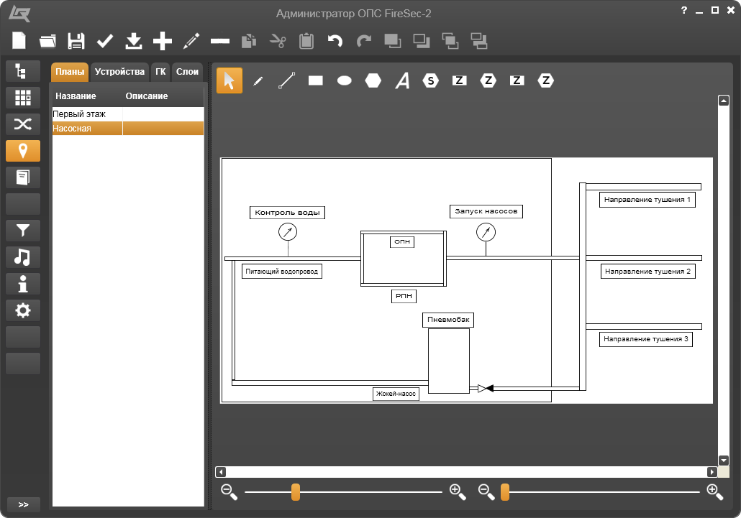

Рисунок 21.30 – План системы водяного пожаротушения

После этого, используя кнопку  рисования зон многоугольной формы (1.4.7.8), необходимо изобразить на плане зону, относящуюся к той части системы, в которой насосами создается давление воды для подачи её по всем направлениям пожаротушения. Завершение рисования сопровождается появлением окна выбора зоны, в котором следует выбрать зону **Гидропуск** (Рисунок 21.31) и щелкнуть на кнопке **Ok**.

Чтобы зона стала функциональной, в план следует добавить устройства принадлежащие к ней:

* насосная станция (НС) с жокей-насосом, насосами 1 и 2;
* адресная метка АМ-1П с адресом **1.24**;
* ручной пожарный извещатель РПИ с адресом **1.25**.

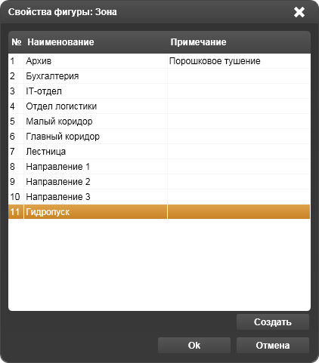

Рисунок 21.31 – Окно **Свойства фигуры: Зона**

Для этого во вкладке **Планы** необходимо открыть закладку **Устройства** и, щелкнув на значке  рядом с обозначением устройства, перетащить его на план в зону. В результате значок примет форму , а на плане отобразится значок устройства, соответствующий графике нормального состояния, приведенной во вкладке **Библиотека** (Раздел 1.4.8). В итоге на плане **Насосная** системы водяного пожаротушения отобразится зона **Гидропуск** с устройствами (Рисунок 21.32).

Аналогичным образом следует добавить на план все остальные зоны **Направление 1**, **Направление 2**, **Направление 3** и поместить в них адресные метки АМ-1П с адресами **1.21**, **1.22** и **1.23**, соответственно. Получается законченный проект плана **Насосная** системы водяного пожаротушения, который необходимо сохранить (Рисунок 21.33), щелкнув на кнопке  – **Применить конфигурацию**, ивыполнить последний шаг – записать созданную конфигурацию в ППКПУ серии **Водолей**. Данная операция является полностью аналогичной с записью конфигурации в ППКП Рубеж-2АМ и подробно описана в пункте 2.1.2.1, Запись конфигурации.

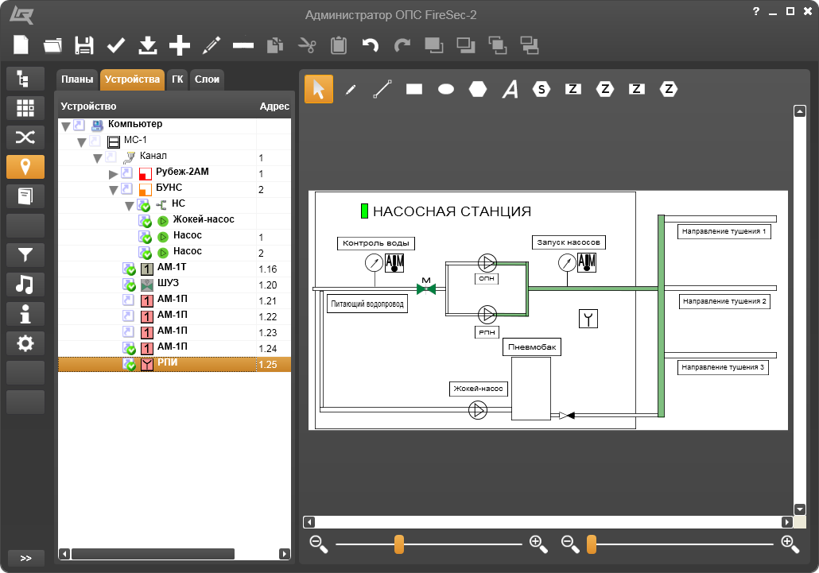

Рисунок 21.32 – Зона **Гидропуск** на плане **Насосная**

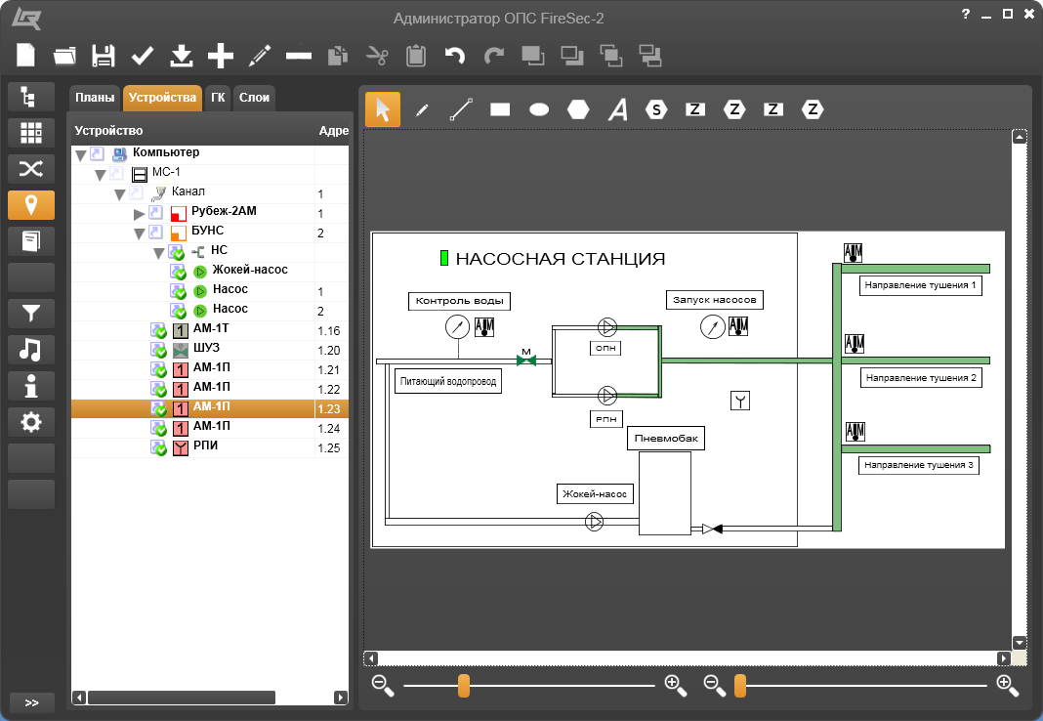

Рисунок 21.33 – Окно плана **Насосная** системы водяного пожаротушения

1. Дополнение системы водяным дренчерным пожаротушением

Для организации на объекте водяного дренчерного пожаротушения в отличие от спринклерного потребуется несколько иное оборудование:

* Два шкафа управления насосом (ШУН) – для подключения электропривода основного насоса и резервного насоса;
* Один шкаф управления насосом (ШУН) – для подключения электропривода жокей-насоса (поддерживает давление в системе в дежурном режиме);
* Один шкаф управления задвижкой (ШУЗ) – для подключения электропривода вводной задвижки;
* Три шкафа управления задвижками (ШУЗ) – для подключения электроприводов задвижек по трем направлениям пожаротушения;
* Одна адресная метка АМ-1Т – контроль наличия воды в питающем водопроводе;
* Одна адресная метка АМ-1П – контроль наличия требуемого давления воды на выходе насосной станции;
* Один ИПР – ручной запуск насосной станции;
* Одна кнопка разблокировки автоматического пожаротушения (КнРазблАвт) – включение автоматики после завершения пожаротушения.

Для представления того, что нужно сконфигурировать в данном примере, можно посмотреть графическую схему (Рисунок 21.23), в которой для случая дренчерного пожаротушения в каждом направлении адресные метки АМ-1П должны быть заменены задвижками управляемыми шкафами управления задвижкой (ШУЗ).

В то же время для наглядной демонстрации того, как настраивается система дренчерного пожаротушения на совместную работу с системой ОПС можно задействовать в качестве направлений пожаротушения зоны, сформированные ранее на приборе Рубеж-2АМ, например, **Малый коридор**, **Главный коридор** и **Лестница**.

Итак, после того, как определен состав оборудования, которое может потребоваться для дополнения системы, необходимо проделать те же самые 3 шага по созданию конфигурации, описанные в пункте 2.1.2.1 – создание списка адресных устройств, создание зон и привязки к ним адресных устройств, запись конфигурации в ПКП.

В **Дизайнере проекта** во вкладке **Устройства** так же, как для спринклерной системы, следует добавить БУНС в имеющийся список устройств – аналогично добавлению прибора Рубеж-2АМ (описано в пункте 2.1.2.1), настроить его свойства и подключить к нему насосы (Рисунок 21.24).

Дерево устройств после подключения остальных устройств примет вид (Рисунок 21.34).

Свойства адресной метки технологической АМ-1Т следует настроить так же, как для спринклерной системы (Рисунок 21.26).

После создания списка устройств следует создать зоны для прибора БУНС и привязать к ним все устройства. Процесс создания зон и добавления в них устройств аналогичен тому, как это описано выше для прибора Рубеж-2АМ.

В данном примере, как и в примере со спринклерной системой, к списку зон, которые были созданы ранее для прибора Рубеж-2АМ, в соответствии с графической схемой следует добавить четыре новые зоны **Направление 1**, **Направление 2**, **Направление 3** и **Гидропуск**. При этом следует полагать, что зоны **Направление 1**, **Направление 2** и **Направление 3** – это зоны, соответственно, **Малый коридор**, **Главный коридор** и **Лестница**, созданные ранее для прибора Рубеж-2АМ. Зона **Гидропуск** создается аналогично примеру со спринклерной системой, но при этом в зону должна быть добавлена кнопка разблокировки автоматики **КнРазблАвт**.

В свойствах этих зон надо указать, что каждая из них является пожарной, а число датчиков для формирования сигнала **Пожар**, так же как в зонах, созданных для прибора Рубеж-2АМ, равно **1**.

Таким образом, к системе добавлено четыре зоны дренчерного пожаротушения, три из которых могут быть подвергнуты водяному пожаротушению в автоматическом и ручном режимах по результатам контроля состояний задымленности в этих зонах. Система дренчерного пожаротушения «сухая» (не водонаполненная), поэтому в дежурном режиме воды в трубах каждого направления нет. Как только в какой-нибудь зоне системой будет сформирован сигнал **Пожар**, от БУНС в шкаф управления задвижкой (ШУЗ) поступает команда на открытие задвижки соответствующего направления. В результате вода начинает поступать на дренчерные распылители зоны только этого направления. Другие направления будут закрыты даже, если и от них начнет поступать сигнал **Пожар**. Такое положение будет сохраняться до тех пор, пока не будет выполнена программа пожаротушения первой зоны или не будет произведено ручное переключение. Только завершение тушения зоны одного направления позволяет переключиться на другое. Это сделано для поддержания эффективности пожаротушения.

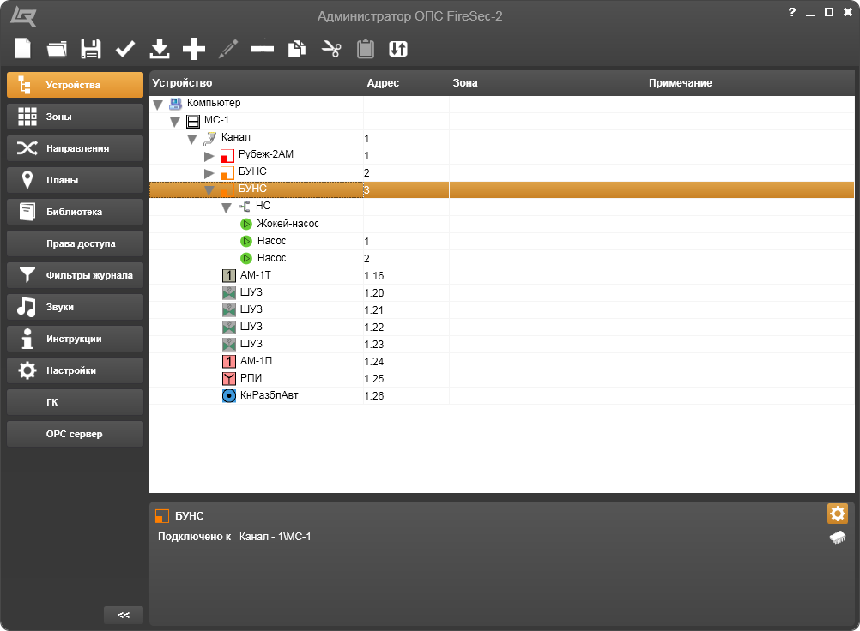

Рисунок 21.34 – Добавление устройств к БУНС

В то же время, как и в системе водяного спринклерного пожаротушения, если в каком-либо направлении дренчерной системы сформирован сигнал **Пожар**, то в зоне **Гидропуск** должна открываться задвижка и запускаться насосная станция для подачи воды на тушение. Поэтому к зоне **Гидропуск** необходимо приписать **Задвижку** (ШУЗ) и **Насосную станцию**. Чтобы это сделать следует в списке устройств во вкладке **Устройства** с правой стороны от насосной станции (НС) в графе **Зона** двойным щелчком открыть окно **Настройка логики исполнительного устройства по состоянию зон**, где выбрать состояние **Пожар**,условие **В любых зонах из** и зону **Гидропуск**. То же самое следует повторить в отношении **Задвижки** (ШУЗ) с адресом **1.20** (Рисунок 21.27).

В результате привязки устройств к вновь созданной пожарной зоне **Гидропуск** и настройки логики срабатывания исполнительных устройствокно вкладки **Зоны** для зоны **Гидропуск** примет вид (Рисунок 21.35).

Далее, для того чтобы настроить параметры **Задвижки** (ШУЗ), открывающей поступление воды из питающего водопровода, необходимо выделить строку устройства ШУЗ с адресом **1.20**, под рабочей областью в поле свойств устройства щелкнуть на кнопке  – **Параметры устройства** и в открывшееся текстовое поле **Установка времени хода задвижки** вместо **1** вписать **8**, а в поле выбора **концевой выключатель «Открыто»** выбрать **1 концевой выключатель «Открыто» НЗ**.Остальные текстовые поля и поля выбора оставить в состоянии «по умолчанию» (Рисунок 21.29).

Теперь при срабатывании АМ-1Т или ИПР в зоне **Гидропуск** будет открываться **Задвижка**, и запускаться насосная станция.

Для того чтобы при возникновении события **Пожар** в зоне **Малый коридор** начиналась подача воды в дренчерные распылители **Направления 1**, необходимо к зоне приписать **Задвижку** (ШУЗ). Чтобы это сделать следует в списке устройств во вкладке **Устройства** с правой стороны от **Задвижки** (ШУЗ) с адресом **1.21** в графе **Зона** двойным щелчком открыть окно **Настройка логики исполнительного устройства по состоянию зон**, где выбрать состояние **Пожар**,условие **В любых зонах из** и зону **Малый коридор**,что соответствует **Направлению 1**. То же самое следует повторить в отношении **Задвижек** (ШУЗ) с адресами **1.22** и **1.23** для зон **Главный** **коридор** и **Лестница**, что соответствует **Направлению 2** и **Направлению 3**.

В результате окно вкладки **Устройства** примет вид (Рисунок 21.36).

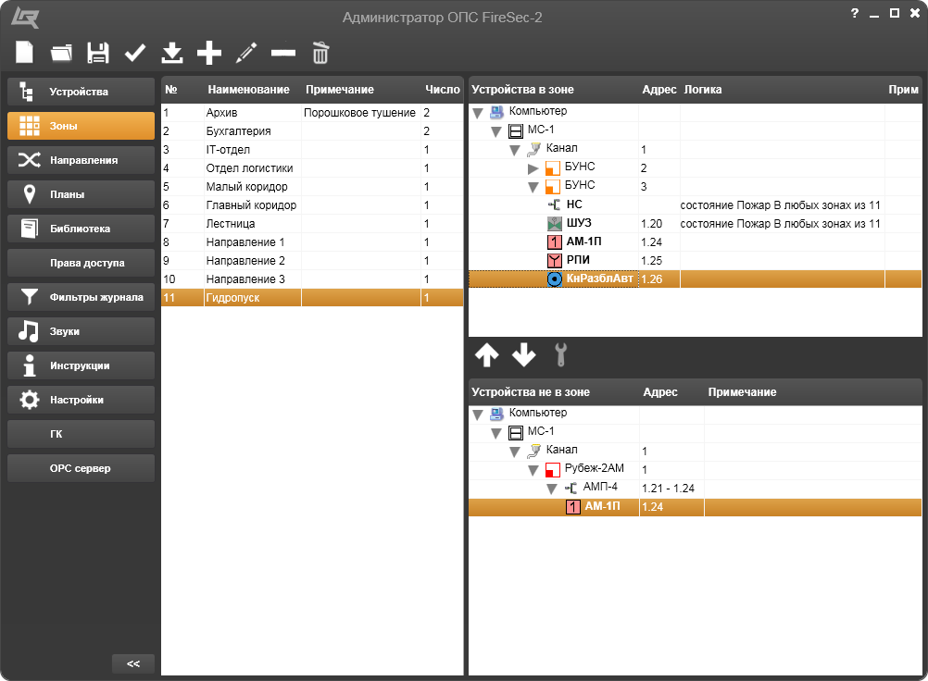

Рисунок 21.35 – Устройства в зоне **Гидропуск**

Далее, для того чтобы при начавшемся водяном пожаротушении происходила блокировка сигналов **Пожар** из других зон, не входящих в это направление, и имелась возможность ручного разблокирования автоматики системы пожаротушения, необходимо перейти во вкладку **Направления**.

Во вкладке **Направления**, щелкнув на кнопке панели инструментов  – **Добавить** или выбрав из контекстного меню, открываемого вспомогательной клавишей компьютерной мыши, функции **Добавить**,открыть окно **Создать направление**. В открывшемся окне под закладкой **Основные** (Рисунок 14.5.3) номер направления формируется автоматически, в графу **Наименование** следует вписать **Направление 1**, а в графу **Примечание** можно вписать, например, **Дренчерное**. Затем, щелкнув на кнопке **Ok**, повторить действия с добавлением **Направления 2** и **Направления 3**.

После этого, последовательно выделяя каждое направление в левом вертикальном поле рабочей области, прикрепить к каждому направлению зоны, по состоянию устройств которых должна блокироваться и разблокироваться автоматика (Рисунок 21.37).

Завершив формирование направлений пожаротушения, следует открыть диалоговое окно **Редактировать направление** (Рисунок 21.38), дважды щелкнув на строке с соответствующим наименованием в левом вертикальном поле рабочей области, либо выбрав функцию **Добавить** из контекстного меню, вызываемого нажатием вспомогательной клавиши компьютерной мыши.

В открывшемся окне следует перейти под закладку **Настройка направления** (Рисунок 21.39), где щелкнув на фразе **Нажмите для выбора устройства** под заголовком **Внешняя сигнализация УАПТ заблокировано (РМ)**, перейти в окно **Выбор устройства** (Рисунок 21.40). В этом окне следует выбрать РМ-1 с адресом **1.28** или **1.29** и щелкнуть на кнопке **Ok.** Это позволит отключить автоматику, когда в системе сформируется сигнал **Пожар**, так как эти релейные модули при пожаре в любой зоне блокируют лифт и отключают вентиляцию.

После этого, щелкнув на фразе **Нажмите для выбора устройства** под заголовком **Кнопка сброса блокировки**, перейти в окно **Выбор устройства** (Рисунок 21.41). Это позволит разблокировать автоматику вручную из помещения **Насосная станция** после того, как процесс пожаротушения будет завершен.

Подобным образом необходимо настроить каждое направление.

Завершить проект дренчерного пожаротушения следует его сохранением, щелкнув на кнопке  – **Применить конфигурацию**, ивыполнить последний шаг – записать созданную конфигурацию в ППКПУ серии **Водолей**. Данная операция является полностью аналогичной записи конфигурации в ППКП Рубеж-2АМ и подробно описана в пункте 2.1.2.1, Запись конфигурации.

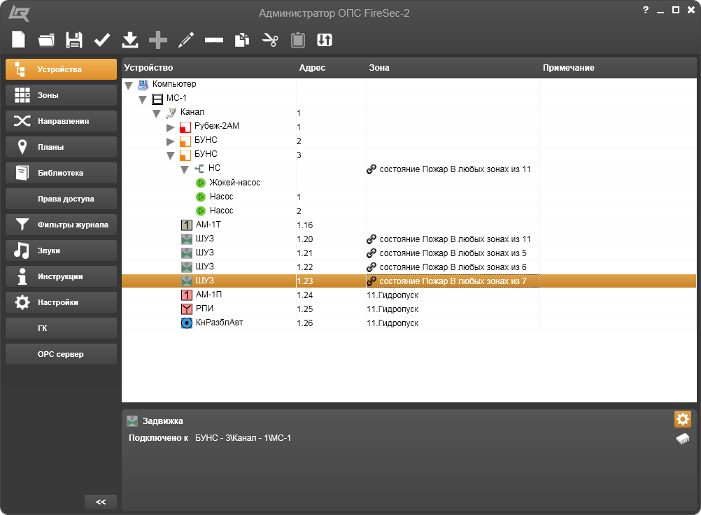

Рисунок 21.36 – Настройка логики исполнительных устройств

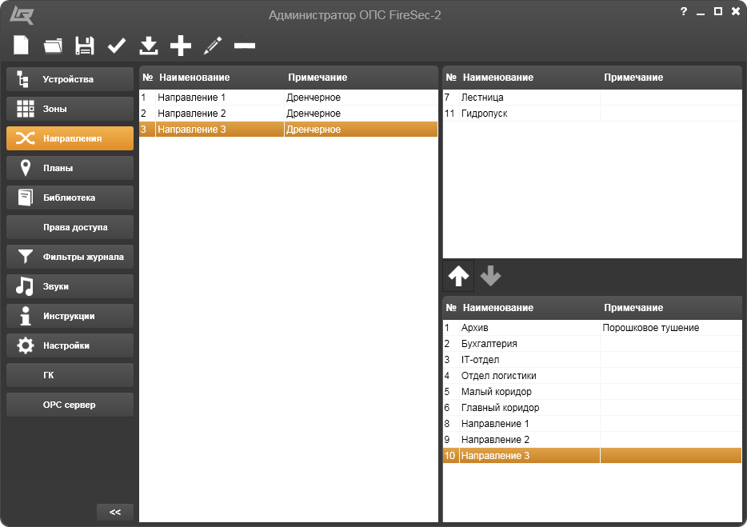

Рисунок 21.37 – Зоны, задействованные в направлениях пожаротушения

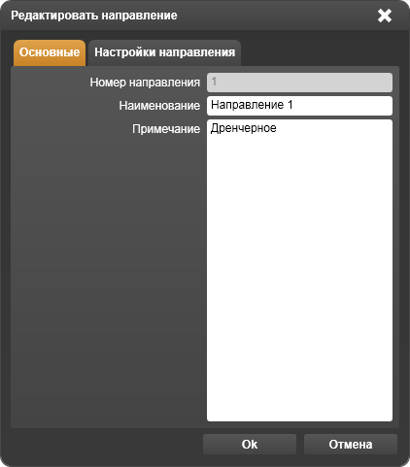 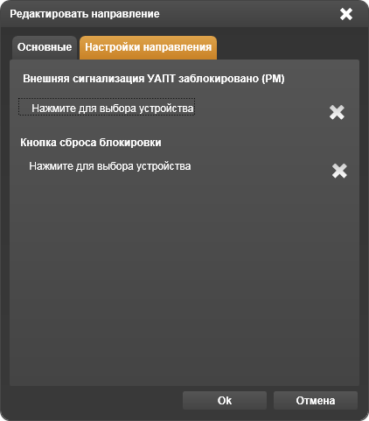

|  |  |
| --- | --- |
| Рисунок 21.38 – Окно **Редактировать направление** | Рисунок 21.39 – Закладка **Настройка направления** |

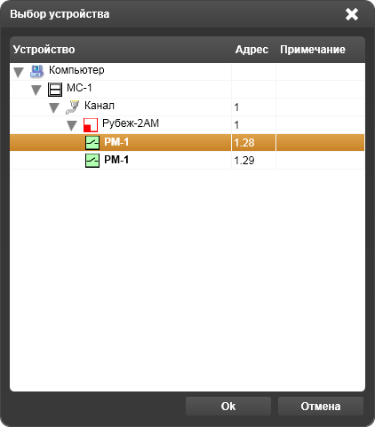 

|  |  |
| --- | --- |
| Рисунок 21.40 – Окно **Выбор устройства** для блокировки | Рисунок 21.41 – Окно **Выбор устройства** для разблокировки |

Настроенное таким образом дренчерное пожаротушение должно работать следующим образом.

При возникновении пожара в одной из зон, включенных в направления пожаротушения 1 – 3, сформированный в системе сигнал **Пожар** поступит на ШУЗ соответствующего направления, который даст сигнал на открытие задвижки. В результате открытия задвижки вода начнет поступать на дренчерные оросители зон включенных в данное направление (начало пожаротушения).

Ввиду того, что давление на выходе насосной станции несколько понизится из-за расхода воды на пожаротушение, а жокей-насос справляться не сможет со столь активным расходом, устройство АМ-1П сформирует соответствующий сигнал в БУНС. На основе сигнала адресной метки БУНС сформирует сигнал в ШУЗ для открытия задвижки на питающем водопроводе и сигнал на запуск основного насоса (при условии, что в питающем водопроводе имеется достаточное давление воды, о чем сообщит устройство АМ-1Т). Если основной насос не выйдет на заданный режим в установленное время, то есть не создаст требуемого давления на выходе насосной станции, системой это будет восприниматься как отказ насоса. Тогда в работу должен включиться резервный насос (продолжение пожаротушения).

При необходимости насосная станция может быть запущена вручную при помощи ручного пожарного извещателя (РПИ).

Так как каждое направление настроено таким образом, что в зонах, включенных в соответствующее направление, при пожаре формируется сигнала **Пожар**, который снимается с одного из исполнительных устройств РМ-1, приписанного к зонам данного направления. Этот сигнал при такой настройке блокирует пуск пожаротушения в автоматическом режиме по другим направлениям.

После того, как выполнена программа автоматического пожаротушения или произведен ручной останов с помощью органов управления устройства БУНС, а также выполнено приведение всех работавших устройств в исходное состояние (приведение задвижек в исходное состояние, наполнение пневмобака и т.д.) необходимо произвести ручное разблокирование автоматики нажатием кнопки **КнРазблАвт** (завершение пожаротушения).

1. Дополнение системы охранной сигнализацией

В некоторых случаях, когда объект требуется оборудовать охранной сигнализацией, более рациональным решением может быть совмещение её с пожарной сигнализацией.

Для этих целей предусмотрен прибор приемно-контрольный охранно-пожарный Рубеж-2ОП, на основе которого, как и прибора Рубеж-2АМ, можно сконфигурировать систему не только пожарной сигнализации, речевого оповещения, дымоудаления, порошкового и газового пожаротушения, но и дополнить её функцией управления охранной сигнализации.

Конфигурирование системы на основе ППКОП Рубеж-2ОП в части пожарной сигнализации, оповещения и пожаротушения производится аналогично системе под управлением ППКП Рубеж-2АМ и подробно описано выше, поэтому целесообразнее рассмотреть пример создания и настройки лишь той части, которая касается системы охранной сигнализации.

За основу взят итоговый план (Рисунок 21.15) примера построения системы ОПС (2.1.2.1).

Для того чтобы имеющийся объект оборудовать охранной сигнализацией, в его помещения необходимо установить охранные извещатели:

* Охранный объемный извещатель – по одной штуке в каждое помещение и коридоры, всего – 7 штук;
* Датчик разбития стекла – по одной штуке в бухгалтерию и архив, всего – 2 штуки;
* Тревожная кнопка – по одной штуке в бухгалтерию и на пост охраны – всего 2 штуки.

Так как среди устройств марки «РУБЕЖ» нет адресных охранных извещателей, то для построения охранной части системы следует использовать обычные пороговые охранные извещатели с адресными метками.

Существуют три типа адресных меток – АМ-1, АМ-4, АМП-4. В зависимости от настроек самой метки (физического устройства), она может быть как пожарной, так и охранной. АМ-1 имеет один шлейф, АМ-4 и АМП-4 – по четыре шлейфа, к которым подключаются выходные контакты охранных извещателей. Если подключить к каждому шлейфу по одному извещателю, то фактически получится, что каждый охранный извещатель будет иметь в системе свой адрес. Для упрощения примера взята адресная метка АМ-1 в варианте охранной – АМ-1О.

ППКОП Рубеж-2ОП имеет ограничение на количество охранных адресных устройств – не более 64 (независимо от применяемых адресных меток: одно устройство – один шлейф адресной метки).

Итак, для того чтобы начать конфигурирование системы охранной сигнализации, необходимо к имеющемуся примеру системы (Рисунок 21.36) добавить прибор Рубеж-2ОП. Для этого, во вкладке **Устройства**, выделив строку с устройством **Канал** модуля сопряжения МС-1, необходимо щелкнуть на кнопке панели инструментов  – **Добавить** или выбрать из контекстного меню, открываемого вспомогательной клавишей компьютерной мыши, функцию **Добавить дочернее устройство**,открыть окно **Новые устройства** (Рисунок 14.3.31). В открывшемся окне следует выбрать прибор Рубеж-2ОП и щелчком на кнопке **Ok** добавить его в дерево устройств. Добавленный прибор автоматически получает адрес **4**.

Прибор Рубеж-2ОП в списке устройств уже имеет подключенные четыре выхода. Это выходы встроенных в прибор реле. Логика их работы является настраиваемой. Настройка производится аналогично привязке к зонам исполнительных устройств системы, которая подробно описана в пункте 1.4.3.5. Поскольку выходы реле имеют специальное назначение, контролируемое и настраиваемое состояние, то их лучше пока оставить для незадействованными, а для управления звуковым оповещением о тревоге лучше использовать релейный модуль РМ-1.

Для того чтобы включить в систему охранные объемные извещатели, датчики разбития стекла и тревожные кнопки, необходимо подключить к прибору Рубеж-2ОП одиннадцать адресных меток АМ-1О. Для этого следует в окне вкладки **Устройства**, выделив строку с прибором Рубеж-2ОП, щелкнуть на кнопке панели инструментов  – **Добавить** или выбрать из контекстного меню, открываемого вспомогательной клавишей компьютерной мыши, функцию **Добавить дочернее устройство**,открыть окно **Новые устройства** (Рисунок 14.3.32). В открывшемся окне следует выбрать устройство АМ-1О, установить количество – **11** и щелкнуть на кнопке **Ok**. Затем таким же образом вновь открыть окно **Новые устройства** и, выбрав устройство РМ-1, вновь щелкнуть на кнопке **Ok**. В итоге получится дерево устройств (Рисунок 21.42).

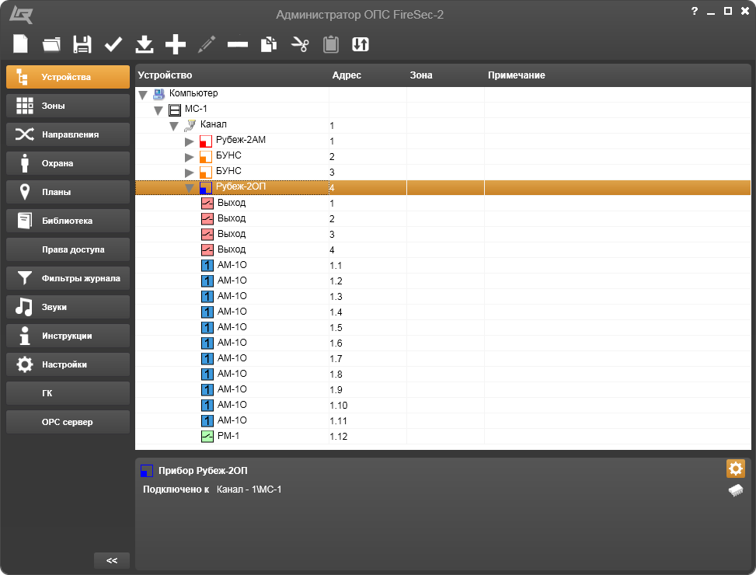

Рисунок 21.42 – Дерево устройств охранной сигнализации

Следующим шагом конфигурирования является создание новых зон и добавление в них охранных меток. Для этого необходимо перейти во вкладку **Зоны**. В левом вертикальном поле рабочей области расположены существующие зоны пожарной сигнализации и систем пожаротушения. Но так как требуется добавить охранную сигнализацию, то следует, воспользовавшись кнопкой панели инструментов  – **Добавить** или выбором из контекстного меню, открываемого вспомогательной клавишей компьютерной мыши, функции **Добавить**,открыть окно **Создание новой зоны** (Рисунок 14.4.3).

В открывшемся окне под закладкой **Основные** автоматически сформируется номер добавленной зоны – **12**, в текстовое поле **Наименование** следует ввести **Архив Объемник**. После этого можно перейти под закладку **Настройка зоны**, где в поле **Назначение зоны** следует выбрать **Охранная** Рисунок 21.43). Остальные поля можно настроить в соответствии с рекомендациями пункта 1.4.4.1, а в примере лучше оставить в состоянии «по умолчанию» и щелкнуть на кнопке **Ok**. В результате в левом вертикальном поле рабочей области вкладки **Зоны** появится вновь созданная зона **Архив Объемник**. Выделение зоны вызывает появление в правом нижнем поле списка устройств, которые можно добавить в эту зону. Выделив адресную метку АМ-1О с адресом **1.1** и щелкнув на кнопке  – **Добавить в зону** переместить в правое верхнее поле устройство АМ-1О с адресом **1.1** (Рисунок 21.44).

В одну зону могут входить сразу несколько охранных адресных меток, но в данном примере лучше к каждой зоне привязывать по одной метке. Поэтому следует сразу перейти к формированию следующей зоны и привязке к ней очередной адресной метки, а затем – всех остальных. В итоге список зон примет вид (Рисунок 21.45).

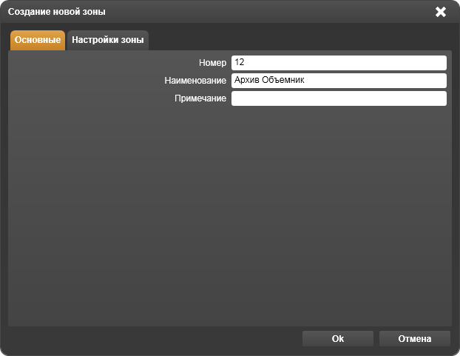 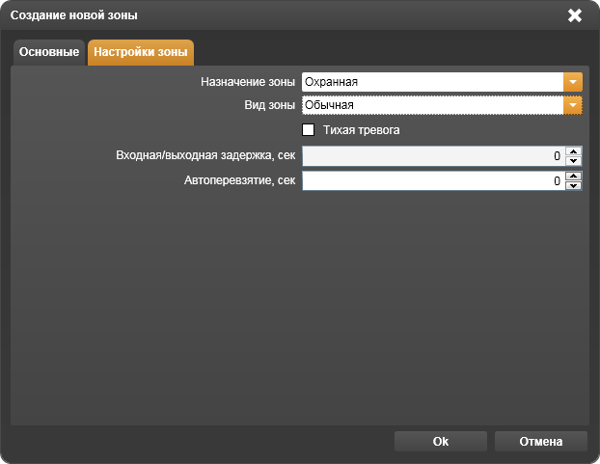

Рисунок 21.43 – Окно **Создание новой зоны** для охранной сигнализации

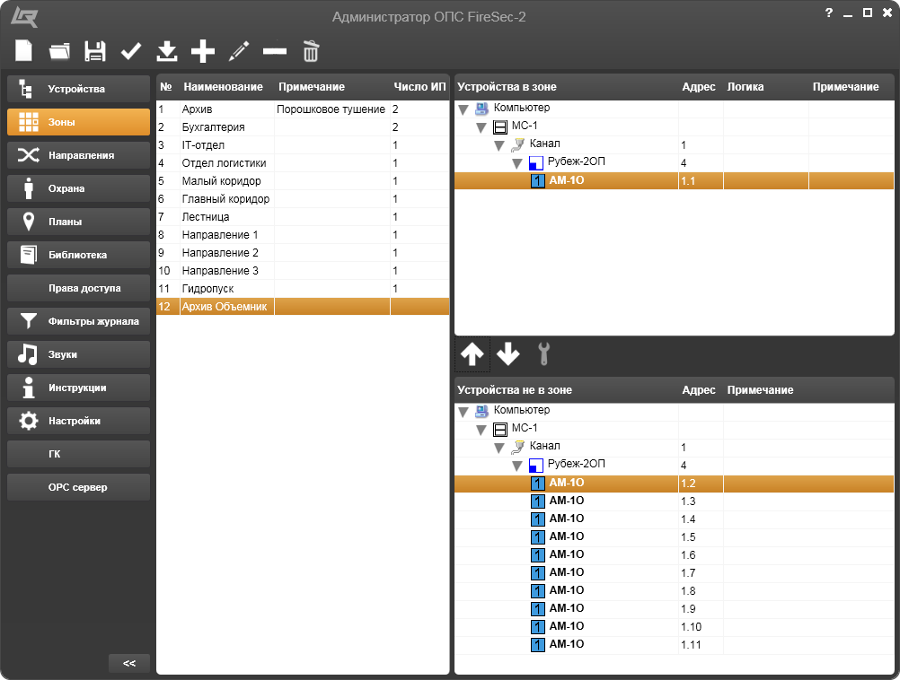

Рисунок 21.44 – Окно вкладки **Зоны** с добавленной охранной зоной

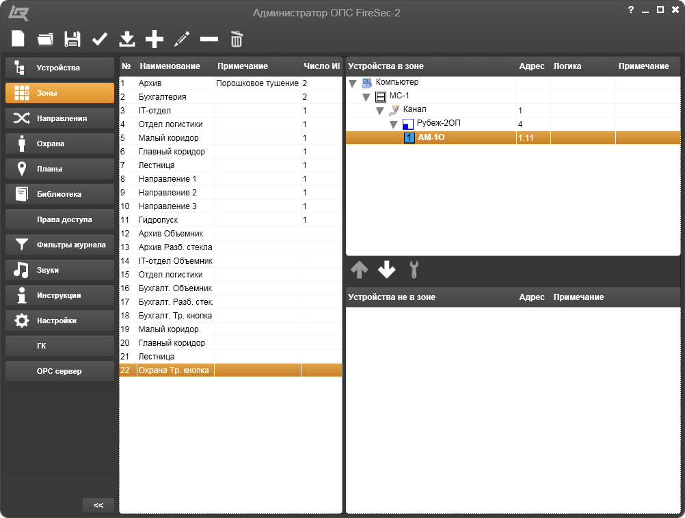

Рисунок 21.45 – Список зон в окне вкладки **Зоны** с добавленными охранными зонами

После завершения формирования охранных зон и привязки к ним адресных меток следует прейти во вкладку **Устройства** и настроить логику срабатывания релейного модуля РМ-1 с адресом **1.13**. Для этого необходимо двойным щелчком в колонке **Зона** строки с релейным модулем вызвать открытие окна **Настройка логики исполнительного устройства по состоянию зон** (Рисунок 14.3.37). В открывшемся окне в поле выбора условий срабатывания реле выбрать **Тревога**, в поле выбора зон контроля состояний выбрать **В любых зонах из** и щелкнуть на кнопке **Нажмите для выбора зон**. В результате откроется окно **Выбор зон** аналогичное выбору пожарных зон (Рисунок 14.3.38). Далее, следуя методике пункта 1.4.3.5, необходимо переместить зоны из правой части в левую при помощи кнопок  – **Добавить** или  – **Добавить все зоны**.В результатеокно **Выбор зон** примет вид (Рисунок 21.46). После щелчка на кнопке **Ok** открытое ранее окно **Настройка логики исполнительного устройства по состоянию зон** примет вид (Рисунок 21.47).

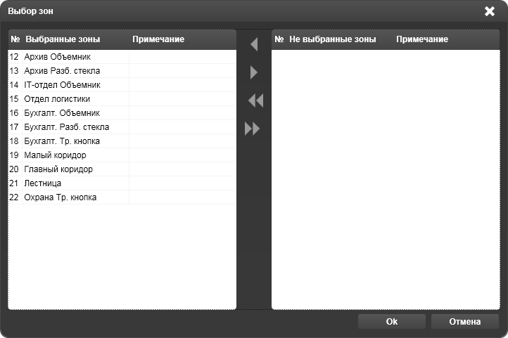

Рисунок 21.46 – Окно **Выбор зон** с добавленными охранными зонами

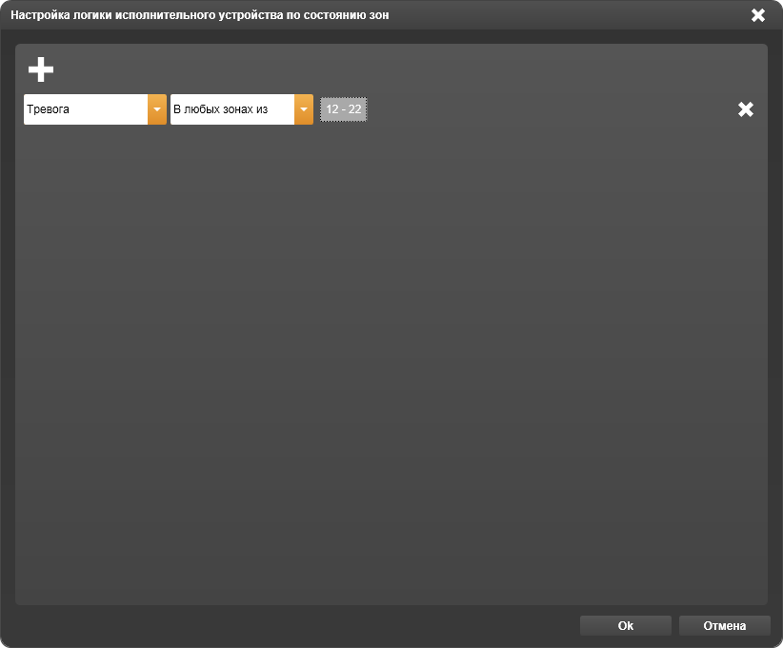

Рисунок 21.47 – Окно **Настройка логики исполнительного устройства по состоянию зон**

Щелчок на кнопке **Ok** в окне **Настройка логики исполнительного устройства по состоянию зон** приведет к закрытию окна, а окно вкладки **Устройства** примет вид (Рисунок 21.48).

При необходимости, можно произвести дополнительные настройки свойств устройства РМ-1 по методике пункта 1.4.3.7, подпункт 9) (Рисунок 14.3.48).

Для большей информативности каждому охранному шлейфу (каждой АМ1-О) можно задать в свойствах тип подключенного к нему датчика (**Стекло, Дверь, Объем, Тревожная кнопка**) по методике пункта 1.4.3.7, подпункт 17) (Рисунок 14.3.56).

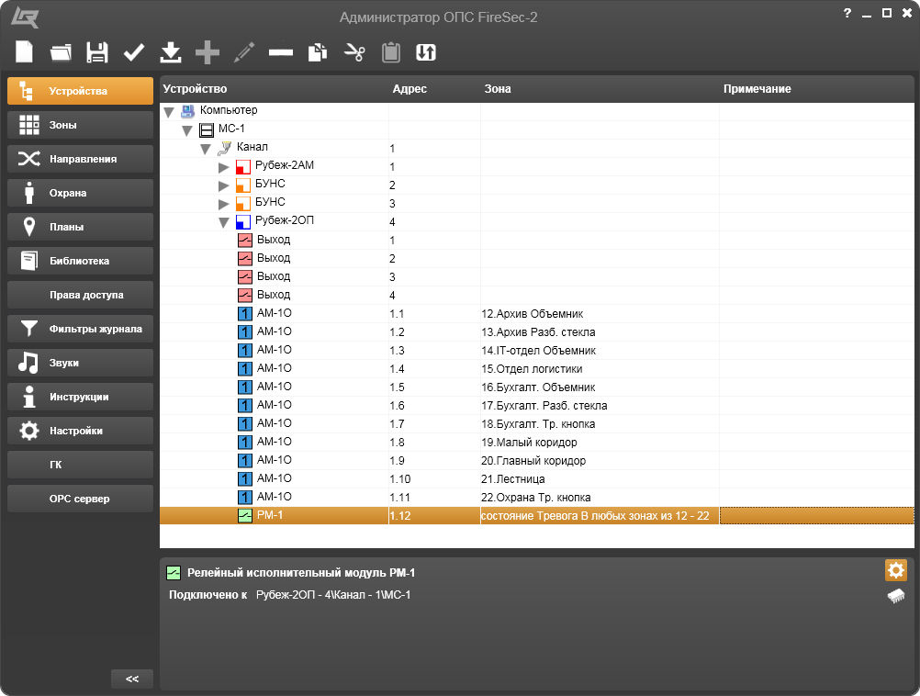

Рисунок 21.48 – Окно вкладки **Устройства** с настроенной логикой релейного модуля РМ-1

Следующим шагом по настройке охранной конфигурации является создание списка пользователей, задание прав и назначение им охранных зон, которыми они смогут управлять. Для этого следует выбрать окно вкладки **Охрана** (Рисунок 14.6.1). В открывшемся окне необходимо щелчком на кнопке  – **Создать пользователя**, расположенной в рабочей области между средними верхним и нижним полями, открыть окно **Создать пользователя** (Рисунок 14.6.5), в котором заполнить поля в соответствии с требованиями и рекомендациями раздела 1.4.6. и щелкнуть на кнопке **Ok**. В результате в среднем нижнем поле появится строка с вновь созданной записью охранного пользователя (Рисунок 21.49).

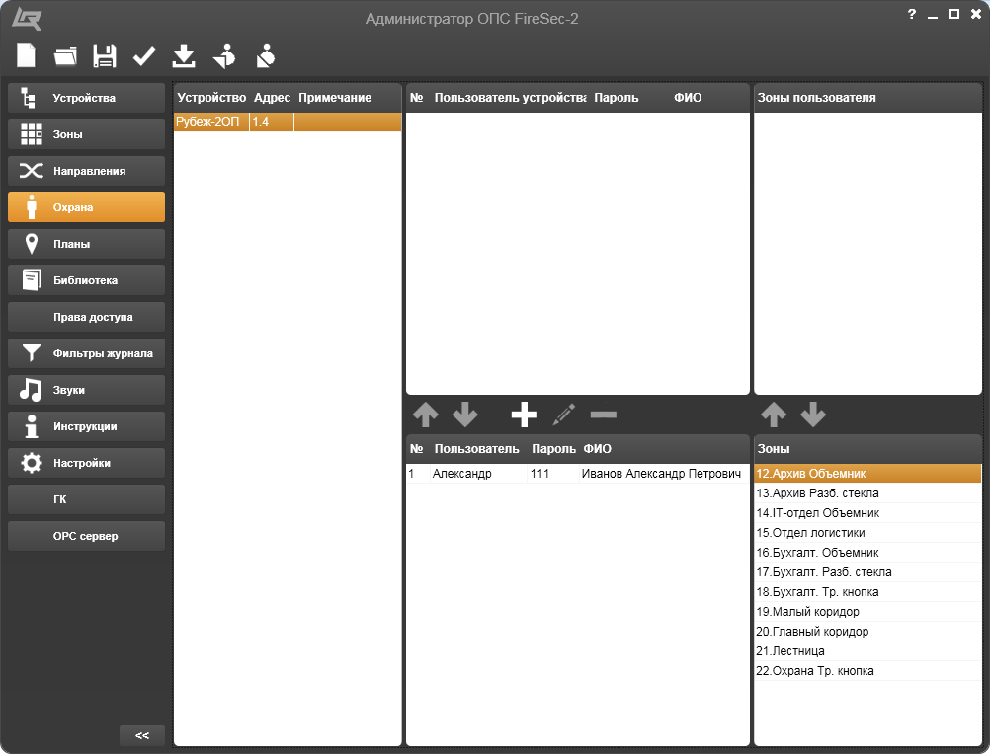

Рисунок 21.49 – Запись о вновь созданном охранном пользователе

После этого, выделив строку с вновь созданной записью охранного пользователя и щелкнув на кнопке  – **Добавить пользователя**,следуетпереместить её в верхнее среднее поле. В результате чего станет активной кнопка  – **Добавить зону**, расположенная между полями **Зоны** и **Зоны пользователя**, щелкнув на которой можно переместить любую охранную зону из нижнего поля в верхнее. В рамках данного примера пользователю **1** можно назначить для управления зоны **12**, **13**, **16**, **17** и **18**, пользователю **2** – зоны **14** и **15**, а пользователю **3** – зоны **19**-**22** (Рисунок 21.50). При этом для каждого пользователя, которого можно выделить в среднем верхнем поле, в поле **Зоны** останутся все те охранные зоны, доступа к управлению которыми он не имеет.

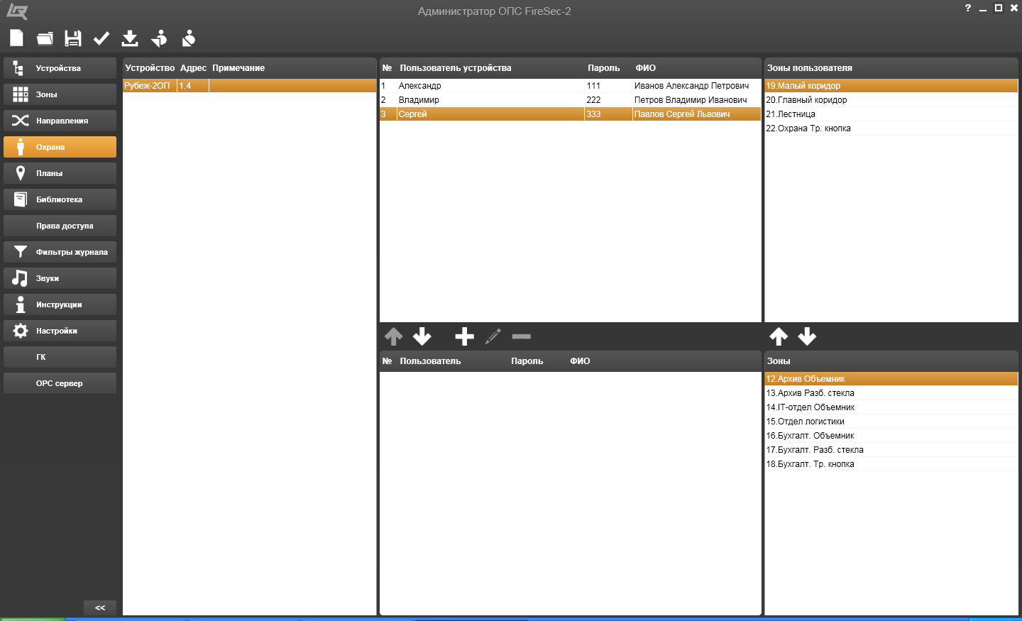

Рисунок 21.50 – Окно вкладки **Охрана** с охранными пользователями и зонами

После настройки создания списка охранных пользователей, задания прав и назначения им охранных зон следует перейти к размещению охранных зон на плане помещений. Для этого необходимо открыть окно вкладки **Планы**, где в левом вертикальном поле под закладкой **Планы** открыть план **Первый этаж**, а затем перейти под закладку **Устройство** (Рисунок 21.51).

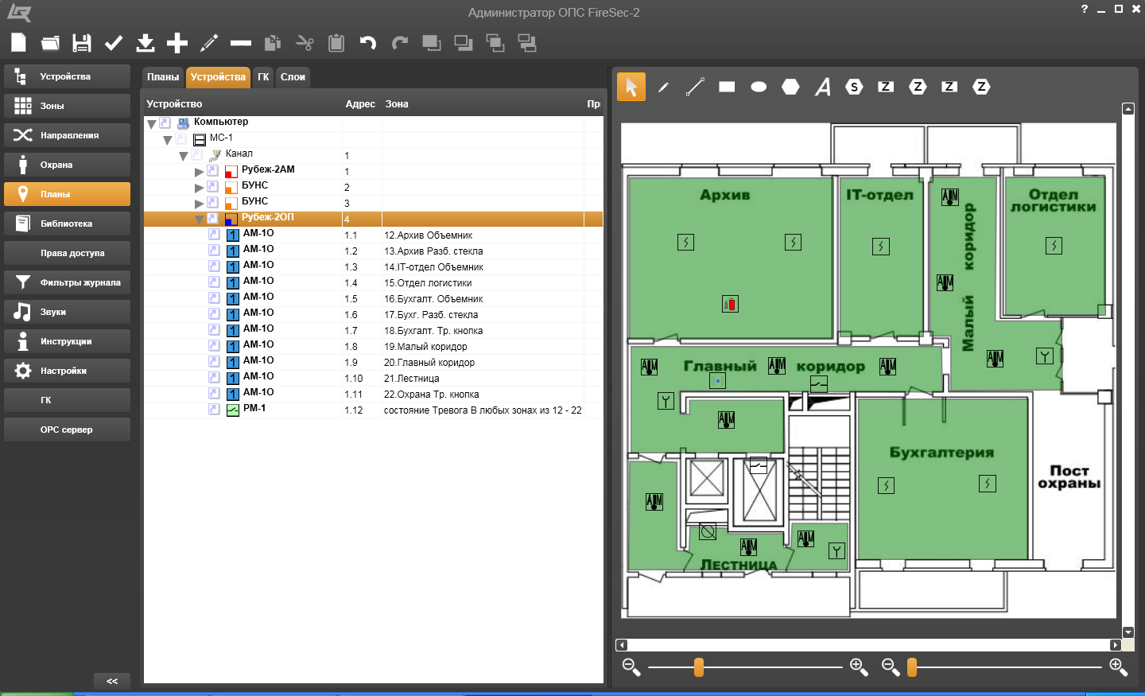

Рисунок 21.51 – Окно вкладки **Планы** с добавленным прибором Рубеж-2ОП

Далее, воспользовавшись инструментом рисования фигур – кнопкой  – **Зона**, разместить на плане помещения **Архив** охранную зону **Архив Объемник**. В результате этого откроется окно **Свойства фигуры: Зона**, содержащее полный список зон системы (Рисунок 21.52).

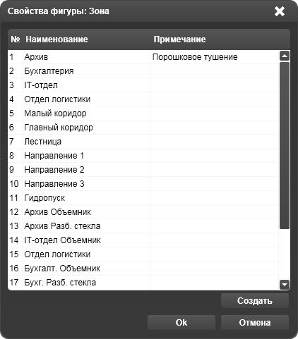

Рисунок 21.52 – Окно **Свойства фигуры: Зона** с охранными зонами

В открывшемся окне следует выбрать охранную зону **12 Архив Объемник** и щелкнуть на кнопке **Ok**. Вследствие этого на плане помещения **Архив** отобразится прямоугольник коричневого цвета, обозначающий охранную зону. Вслед за этим необходимо в зону **12 Архив Объемник** поместить устройство АМ-1О с адресом **1.1**.

Для размещения устройства, привязанного к зоне, необходимо в списке устройств левого вертикального поля, щелкнув на значке  рядом с обозначением устройства, перетащить его на план в зону **12 Архив Объемник**. В результате значок примет форму , а на плане отобразится значок устройства, соответствующий графике нормального состояния, приведенной во вкладке **Библиотека** (Раздел 1.4.8).

Вслед за этим так же разместить на плане помещений зону **13 Архив Разб. стекла**, поместить в неё устройство АМ-1О с адресом **1.2**, затем – зону **IT-отдел Объемник,** устройство АМ-1О с адресом **1.3** и так далее.

После размещения всех, в том числе и исполнительных, устройств на плане окно вкладки **Планы** примет вид (Рисунок 21.53).

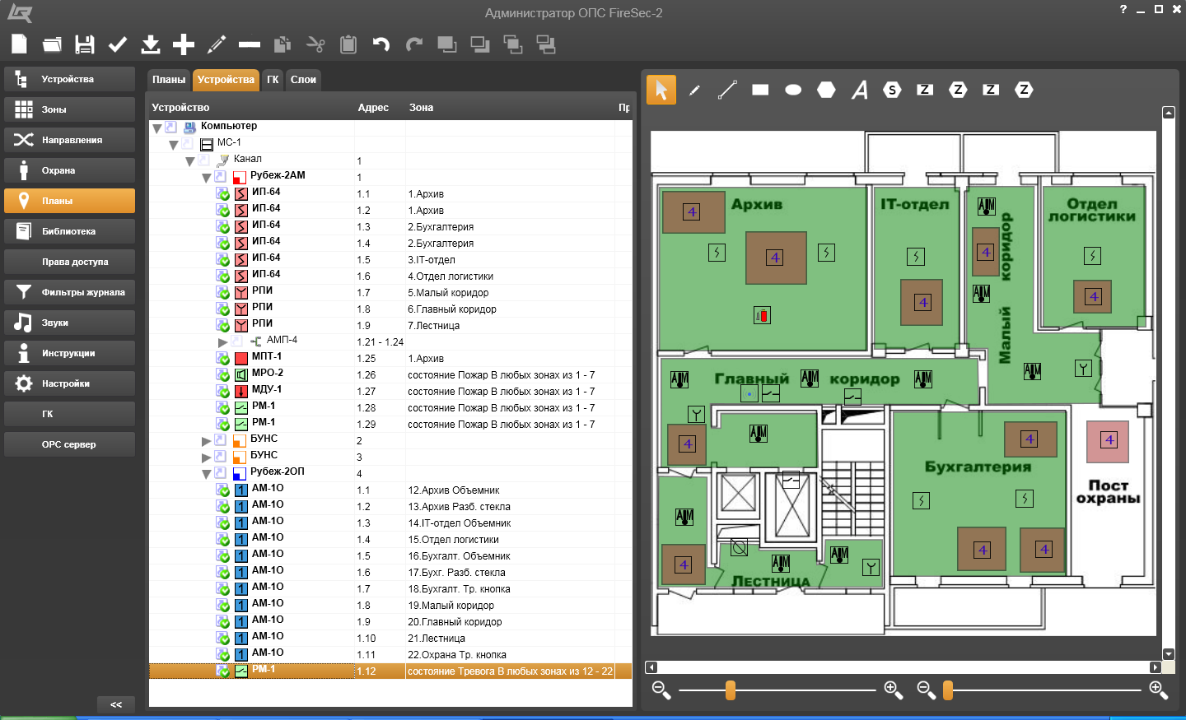

Рисунок 21.53 – Окно вкладки **Планы** с охранными зонами и устройствами

Завершить проект охранной сигнализации следует его сохранением, щелкнув на кнопке  – **Применить конфигурацию**, ивыполнить последний шаг – записать созданную конфигурацию в прибор Рубеж-2ОП. Данная операция является полностью аналогичной записи конфигурации в ППКП Рубеж-2АМ и подробно описана в пункте 2.1.2.1, Запись конфигурации.

1. Создание перекрестных связей между ПКП в системе

Система ОПС, построенная на приборах марки «РУБЕЖ», обладает еще одним положительным свойством – способностью образовывать перекрестные связи, суть которой состоит в управлении какими-либо исполнительными устройствами, физически подключенными к одному ПКП, по событию в другом ПКП. Например, при событии **Пожар** в зоне первого прибора Рубеж-2АМ включается релейный модуль РМ-1, подключенный ко второму прибору Рубеж-2АМ. Для второго прибора этот РМ-1 будет внешним устройством. Существует ограничение на количество перекрестных связей. Один ПКП может иметь не более 250 внешних устройств.

**Внимание!!!** *Перекрестные связи могут быть созданы только между приборами, находящимися в одной сети RS-485, то есть подключенными на один канал модуля сопряжения МС-1 или МС-2.*

Реализацию данного свойства можно продемонстрировать на основе примеров описанных выше в пунктах 2.1.2.1 и 2.1.2.2.

Пример добавления в систему ОПС прибора БУНС завершился образованием списка адресных устройств (Рисунок 21.54), а список зон имел вид (Рисунок 21.31).

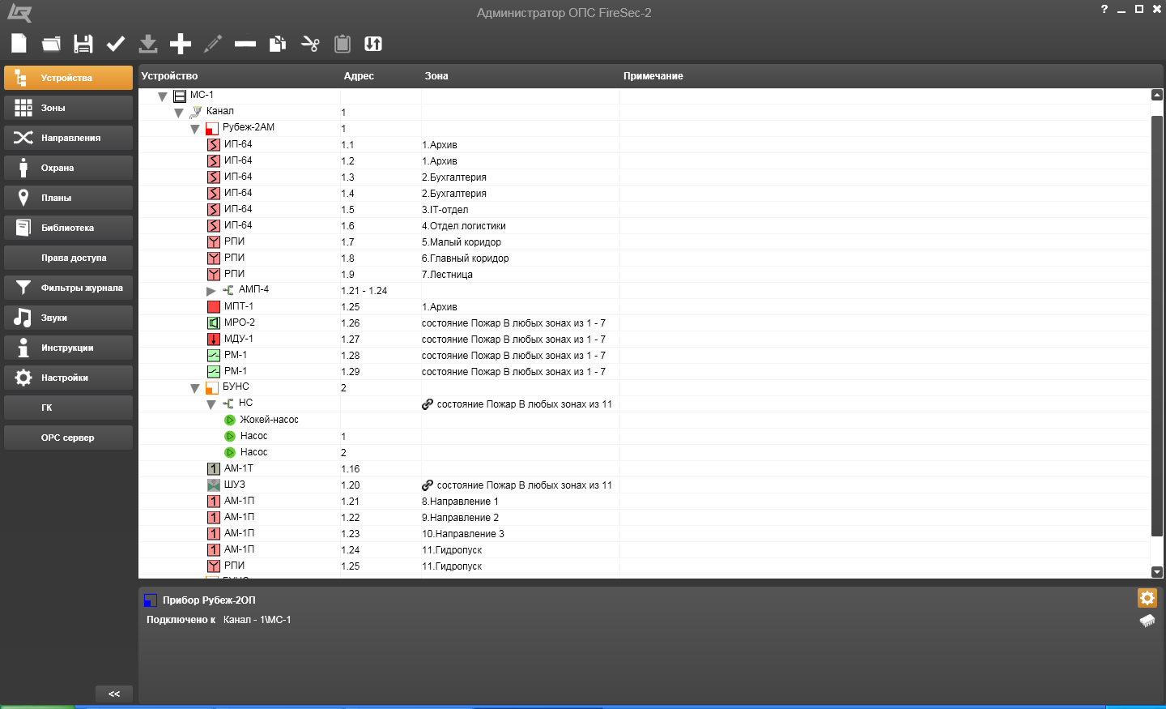

Рисунок 21.54 – Окно вкладки **Устройства** со списком устройств Рубеж-2АМ и БУНС

В этой системе к прибору Рубеж-2АМ подключены несколько исполнительных устройств – МРО-2, МДУ, РМ-1, которые управляются только по командам прибора Рубеж-2АМ:

* МРО-2 – включает оповещение о пожаре,
* МДУ – открывает клапаны дымоудаления,
* РМ-1 – управляют приточной вентиляцией и лифтами.

Их запуск происходит по состоянию **Пожар** в зонах **1-7** прибора Рубеж-2АМ. Но ведь если сформируется состояние **Пожар** в зонах с водяным пожаротушением (прибора БУНС) с номерами с 8 по 11, то оповещение, дымоудаление, управление лифтами и вентиляцией тоже должно запуститься! Для этого необходимо настроить эти исполнительные устройства на включение и по событию **Пожар** в зонах прибора БУНС. Чтобы произвести такие настройки следует добавить в логику включения каждого из этих исполнительных устройств зоны **8-11**.

Для изменения настройки логики исполнительного устройства необходимо в окне вкладки **Устройства** дважды щелкнуть в колонке **Зона** строки устройства МРО-2. В открывшемся окне **Настройка логики исполнительного устройства** **по состоянию зон** (Рисунок 21.9) щелчком на поле для выбора зон  открыть окно **Выбор зон** (Рисунок 21.55), в котором следует, используя кнопку  – **Добавить все зоны**, переместить зоны **8-11** из правой части окна в левую. После щелчка на кнопке **Ok** окно закроется, а вполе для выбора зон окна **Настройка логики исполнительного устройства** **по состоянию зон** произойдет изменение (Рисунок 21.56).

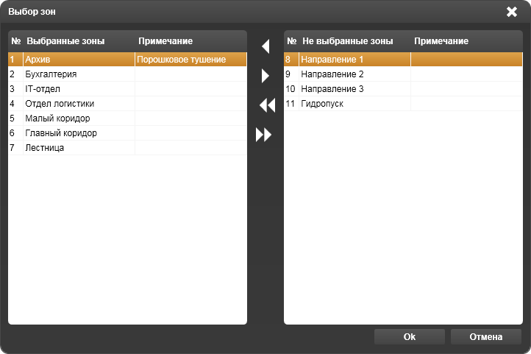

Рисунок 21.55 – Окно **Выбор зон** для настройки логики исполнительных устройств

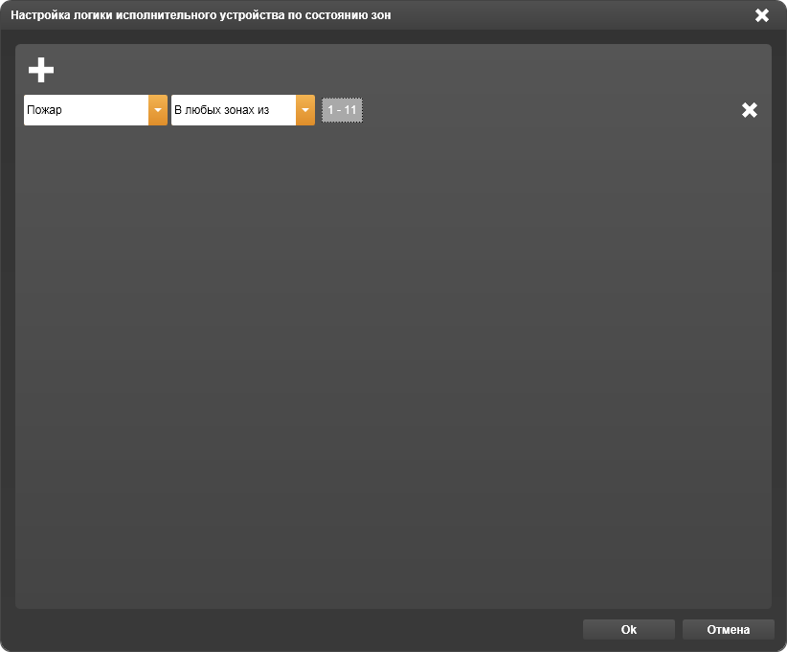

Рисунок 21.56 – Окно **Настройка логики исполнительного устройства** **по состоянию зон** с добавленными зонами **8-11**

По результатам вновь произведенной настройки исполнительное устройство МРО-2 должно включаться при формировании сигнала **Пожар** как в зонах **1-7** прибора Рубеж-2АМ, так и в зонах **8-11** прибора БУНС.

Аналогично следует настроить логику исполнительных устройств МДУ и РМ-1. В результате окно вкладки **Устройства** примет вид (Рисунок 21.57).

Изменение настройки логики отобразилось в колонке **Зона** каждой строки исполнительных устройств МРО-2, МДУ и РМ-1:

* Изменились настройки на **состояние Пожар В любых зонах из 1-11**;
* Появился значок 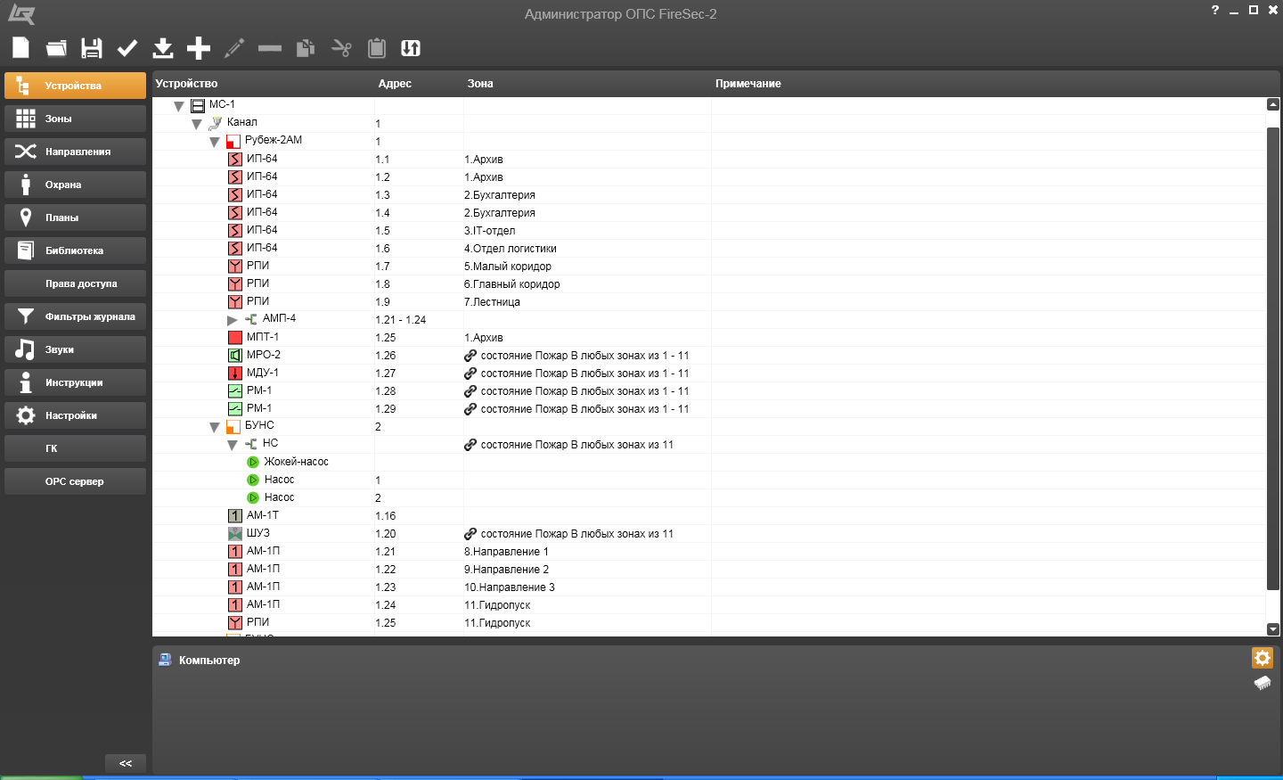, означающий наличие перекрестной связи в настройках исполнительного устройства, то есть оно может включаться по событию, поступившему от ПКП, к которому оно физически не подключено.



Рисунок 21.57 – Окно вкладки **Устройства** с измененной настройкой логики исполнительных устройств

После этого необходимо записать конфигурацию в приборы Рубеж-2АМ и БУНС, чтобы применить к ним сделанные изменения.

1. Обновление версий программы FireSec-2

Установка обновленных версий программы FireSec-2 осуществляется с помощью сервиса **Установка и удаление программ** в ОС Windows с использованием компакт-диска или скачиванием с сайта компании по адресу указанному на титульном листе настоящего руководства.

Условия и порядок обновления программного обеспечения аналогичны правилам установки ПО FireSec-2, описанным в пункте 1.4.1.

* 1. Использование по назначению приложения **Оперативная задача**

### Эксплуатационные ограничения

Ограничения по воздействию конденсата влаги

Если электронный ключ, выполненный в виде флеш-карты, перед подключением к USB-порту находился в условиях отрицательных температур, то его необходимо выдержать при комнатной температуре не менее часа.

### Использование приложения Оперативная задача

В соответствии с назначением приложения **Оперативная задача** программы FireSec-2 (Раздел 1.1) решаются задачи:

* контроль состояния защищаемого объекта в реальном времени;
* оповещение оператора о тревогах и неисправностях в системе;
* регистрация происходящих в системе событий;
* формирование отчетов для анализа произошедших в системе событий.

Прежде чем приступить к реализации задач, каждый входящий в систему обязан авторизоваться в соответствии с методикой раздела 1.5.2.

При удачной авторизации открывается главное окно приложения **Оперативная задача** (Рисунок 15.2).

В главном окне всегда открывается вкладка **Состояния**, в которой помимо значков интегрированной индикации состояний, представлена таблица состояний по каждому событию. Таблица состояний в соответствии с методикой раздела 1.5.3 позволяет оперативно идентифицировать событие, переходя от вкладки **Состояния** к вкладкам **Устройство**, **Зона** или **План** для определения причины, характера и места события.

Своевременно идентифицированное событие дает оператору возможность:

* продолжить наблюдение за событиями в системе, работающей в автоматическом режиме, обращая внимание на штатный ход процесса (пожаротушения, дымоудаления, оповещения, эвакуации и т.п.);
* сбросить текущее состояние для перехода в дежурный режим работы соответствующих устройств, зон, направлений.
* вызвать на экран монитора необходимую для данного события локальную инструкцию и предпринять соответствующие действия;
* вмешаться в работу системы, если позволяют настройки, перейдя на ручной режим управления в соответствии с предписаниями локальных инструкций.

Для анализа событий в распоряжении пользователей приложения **Оперативная задача** имеется **Журнал событий** с предварительно настроенными фильтрами. Фильтры **Журнала событий** позволяют облегчить анализ состояний системы, рассматривая события, предшествующие анализируемой ситуации.

Если для анализа ситуации не будет достаточным количество и события, установленные фильтрами, то имеется возможность перейти в окно вкладки **Архив**, где можно настроить фильтры и сделать подборку событий по-новому.

Для периодического формирования, распечатывания и отправки данных о системе предусмотрено окно вкладки **Отчёты**. Отчеты формируются согласно методике раздела 1.5.8. Формы и содержание отчетов определяются заранее в приложении **Администратор**. В приложении **Оперативная задача** имеется возможность только выбора отчетов из предлагаемого списка.

# Порядок выключения и обновления

1. Если в процессе реализации жизненного цикла системы возникнет необходимость отключить персональный компьютер, содержащий ПО FireSec-2 со всеми базами данных, например, для профилактического обслуживания, ремонта или доработки системы, то необходимо выполнить следующие действия:

* Сохранить текущую конфигурацию системы в файл;
* Закрыть все окна программы FireSec-2;
* Выключить персональный компьютер по его собственной методике.

Примечание. Если персональный компьютер отключается с целью ремонта или замены носителя информации на жестких дисках, то целесообразно сохранение конфигурации системы произвести на компакт-диске, или не сохранять вовсе, если система подлежит демонтажу.

1. Для цели обновления ПО FireSec-2 необходимо выполнить следующие действия:

* Закрыть все окна программы FireSec-2;
* Установить новую версию ПО FireSec-2 по методике пункта 1.4.1 настоящего руководства.

При установке новой версии программы, произойдет автоматическое обновление соответствующих разделов и запуск ПО FireSec-2. Конфигурация системы останется без изменений.

Далее необходимо выбрать требуемое приложение (**Администратор** или **Оперативная задача**) и продолжить работу.

Если за время обновления программы, в течение которого сервер базы данных был отключен, в системе произошли какие-либо события, то после запуска обновленной ПО FireSec-2 журнал событий со временем пополнится соответствующими записями.

Примечание. Информацию о новых версиях ПО FireSec-2 можно получить на сайте компании [www.rubezh.ru](http://www.rubezh.ru).

# Хранение и транспортирование

Компакт-диск с записанным на него ПО FireSec-2 должен храниться в упаковке поставщика при характеристиках окружающей среды, соответствующих требованиям ГОСТ 15150, условия 5: навесы или помещения, где колебания температуры и влажности воздуха несущественно отличаются от колебаний на открытом воздухе (например, палатки, металлические хранилища без теплоизоляции), расположенные в макроклиматических районах с умеренным и холодным климатом в атмосфере любых типов.

Атмосфера любого типа, в данном случае II, носит наименование **Промышленная** и имеет ограничения по предельному содержанию коррозионно-активных агентов: сернистый газ от 20 до 250 мг/м2×сут. (от 0,025 до 0,31 мг/м3); хлориды - менее 0,3 мг/м3×сут.

Компакт-диск в упаковке поставщика может транспортироваться на любые расстояния любым видом крытых транспортных средств (железнодорожные вагоны, закрытые автомобили, трюмы и отсеки морских и речных судов, герметизированные отапливаемые отсеки самолетов). Характеристики окружающей среды при транспортировании должны соответствовать требованиям ГОСТ 15150, условия 5.

# Утилизация

Компакт-диск с записанным на него ПО FireSec-2 не содержит экологически вредных и опасных материалов, поэтому подлежит утилизации способами, которые применяются для изделий подобного типа согласно инструкциям и правилам, действующим в регионе его применения.

Рекомендуется при обновлении ПО согласно разделу 3.2 настоящего руководства вести записи, содержащие даты, версии прошивки и компьютеры, на которых произведено обновление ПО.

# Приложения

## Состав адресных устройств систем ОПС «РУБЕЖ»

|  |  |  |  |
| --- | --- | --- | --- |
| **№ п.п.** | **Шифр** | **Наименование** | **Функциональное назначение** |
|  | ИП 212-64 | Извещатель пожарный дымовой оптико-электронный адресно-аналоговый | Обнаружение загораний, сопровождающихся появлением дыма |
|  | ИП 101-29-РR | Извещатель пожарный тепловой максимально-дифференциальный адресно-аналоговый | Обнаружение загораний, сопровождающихся повышением температуры |
|  | ИП 212/101-64-А2R | Извещатель пожарный комбинированный дымовой оптико-электронный тепловой максимально-дифференциальный адресно-аналоговый | Обнаружение загораний, сопровождающихся появлением дыма и повышением температуры |
|  | **ИПР 513-11** | Извещатель пожарный ручной электроконтактный адресный | Ручное включение сигнала **Пожар** |
|  | ИП 212-64Р | Извещатель пожарный дымовой оптико-электронный радиоканальный | Обнаружение загораний, сопровождающихся появлением дыма |
|  | ИП 513-11Р | Извещатель пожарный ручной радиоканальный | Ручное включение сигнала **Пожар** |
|  | МРК-30 | Модуль радиоканальный | Прием по радиоканалу, декодирование сообщений от радиоканальных извещателей и передача их в приемно-контрольный прибор |
|  | АМ-1 | Адресная метка | Получение извещений от устройств с выходом типа «сухой контакт», не питающихся от шлейфа. Контроль неисправности одной линии связи адресной метки с устройством |
|  | АМ-4 | Метка адресная | Получение извещений от устройств с выходом типа «сухой контакт», не питающихся от шлейфа. Контроль неисправности четырех линий связи адресной метки с устройствами |
|  | АМП-4 | Метка адресная пожарная | Контроль четырех шлейфов сигнализации с неадресными пожарными извещателями |
|  | РМ-1 | Релейный модуль | Содержит одну группу контактов реле для управления исполнительными устройствами |
|  | РМ-2 | Релейный модуль | Содержит две группы контактов реле для управления исполнительными устройствами |
|  | РМ-1К – РМ-5К | Модули релейные | Содержит от 1 до 5 групп контактов реле с контролем цепи до исполнительного устройства |
|  | МПТ-1 | Модуль управления пожаротушением | Управление устройствами газового или порошкового пожаротушения, светозвуковым оповещением |
|  | МДУ-1 | Модуль управления клапаном дымоудаления | Управление электромеханическим приводом с возвратной пружиной, реверсивным или электромагнитным приводами |
|  | МРО-2 | Модуль речевого оповещения | Аварийное автоматическое речевое оповещение людей о чрезвычайных ситуациях |
| **№ п.п.** | **Шифр** | **Наименование** | **Функциональное назначение** |
|  | ИЗ-1 | Изолятор шлейфа | Размыкание части АЛС при обнаружении в ней короткого замыкания |
|  | МС-1 | Модуль сопряжения | Преобразование потоков данных от ПК по интерфейсу USB в интерфейс RS-485 и обратно |
|  | МС-2 | Модуль сопряжения | Преобразование потоков данных от ПК по интерфейсу USB в два интерфейса RS-485 и обратно |
|  | МС-3 | Модуль сопряжения | Сбор событий ПКП и доставка их до передатчика RS-202TD системы LONTA-202 |
|  | МС-4 | Модуль сопряжения | Сбор событий ПКП и доставка их до передатчика NV-2050TD системы передачи сообщений по GSM-каналу Navigard |
|  | УОО-ТЛ | Устройство оконечное объектовое | Передача извещений в формате ADEMCO Contact ID посредством коммутируемых телефонных соединений |
|  | ПКУ-1 | Программатор адресных устройств | Установка, просмотр и изменение: адреса, конфигурации, задержки на включение, удержания, количества адресов, даты последнего обслуживания, порога срабатывания по ∆Т/t. А также только просмотр уровня запыленности, заводского номера, режима индикации, версии ПО и корректировка показаний запыленности извещателей после продувки дымовой камеры. |
|  | ОТ-1 | Оптический тестер | Проведение дистанционного тестирования пожарных извещателей, имеющих эту функцию |
|  | ШУН | Шкаф управления насосами | Управление электроприводами исполнительных устройств насосной станции |
|  | ШУЗ-А | Шкаф управления задвижками | Управление задвижками с электроприводами |

## Функциональное назначение адресных ПКП

|  |  |  |  |
| --- | --- | --- | --- |
| **№ п.п.** | **Обозначение и шифр** | **Наименование** | **Функциональное назначение** |
|  | ППКП 011249-2-1 **Рубеж-2АМ** | Прибор приемно-контрольный пожарный адресный | Организация пожарной системы, выполняющей функции пожарной сигнализации, радиоканальной пожарной сигнализации, оповещения о пожаре, порошкового/газового пожаротушения, дымоудаления. Имеет две АЛС. |
|  | ППКП 01149-4-1 **Рубеж-4А** | Прибор приемно-контрольный пожарный адресный | Организация пожарной системы, выполняющей функции пожарной сигнализации, радиоканальной пожарной сигнализации, оповещения о пожаре, порошкового/газового пожаротушения, дымоудаления. Имеет четыре АЛС. |
|  | ППКПУ 011249-2-1 серии **Водолей** | Прибор приемно-контрольный и управления пожарный адресный | Организация пожарной системы, выполняющей функции пожарной сигнализации, радиоканальной пожарной сигнализации, оповещения о пожаре, порошкового/газового пожаротушения, водяного/пенного пожаротушения, дымоудаления. Имеет две АЛС. |
|  | ППКОП 011249-2-1 **Рубеж-2ОП** | Прибор приемно-контрольный охранно-пожарный адресный | Организация охранной и пожарной системы, выполняющей функции охранной сигнализации, пожарной сигнализации, радиоканальной пожарной сигнализации, оповещения о пожаре, порошкового/газового пожаротушения, дымоудаления. Имеет две АЛС. |

## Примеры функциональных схем ОПС

Прибор приемно-контрольный пожарный адресный ППКП 011249-2-1 **Рубеж-2АМ** предназначен для организации системы пожарной сигнализации, выполняющей функции **пожарной сигнализации**, **радиоканальной пожарной сигнализации**, **оповещения о пожаре**, **порошкового/газового пожаротушения**, **дымоудаления**. Прибор имеет две АЛС, на каждую из которых подключается до 250 адресных устройств. Длина каждой АЛС – до 1000 м. Питание прибора – напряжением 12 В постоянного тока.

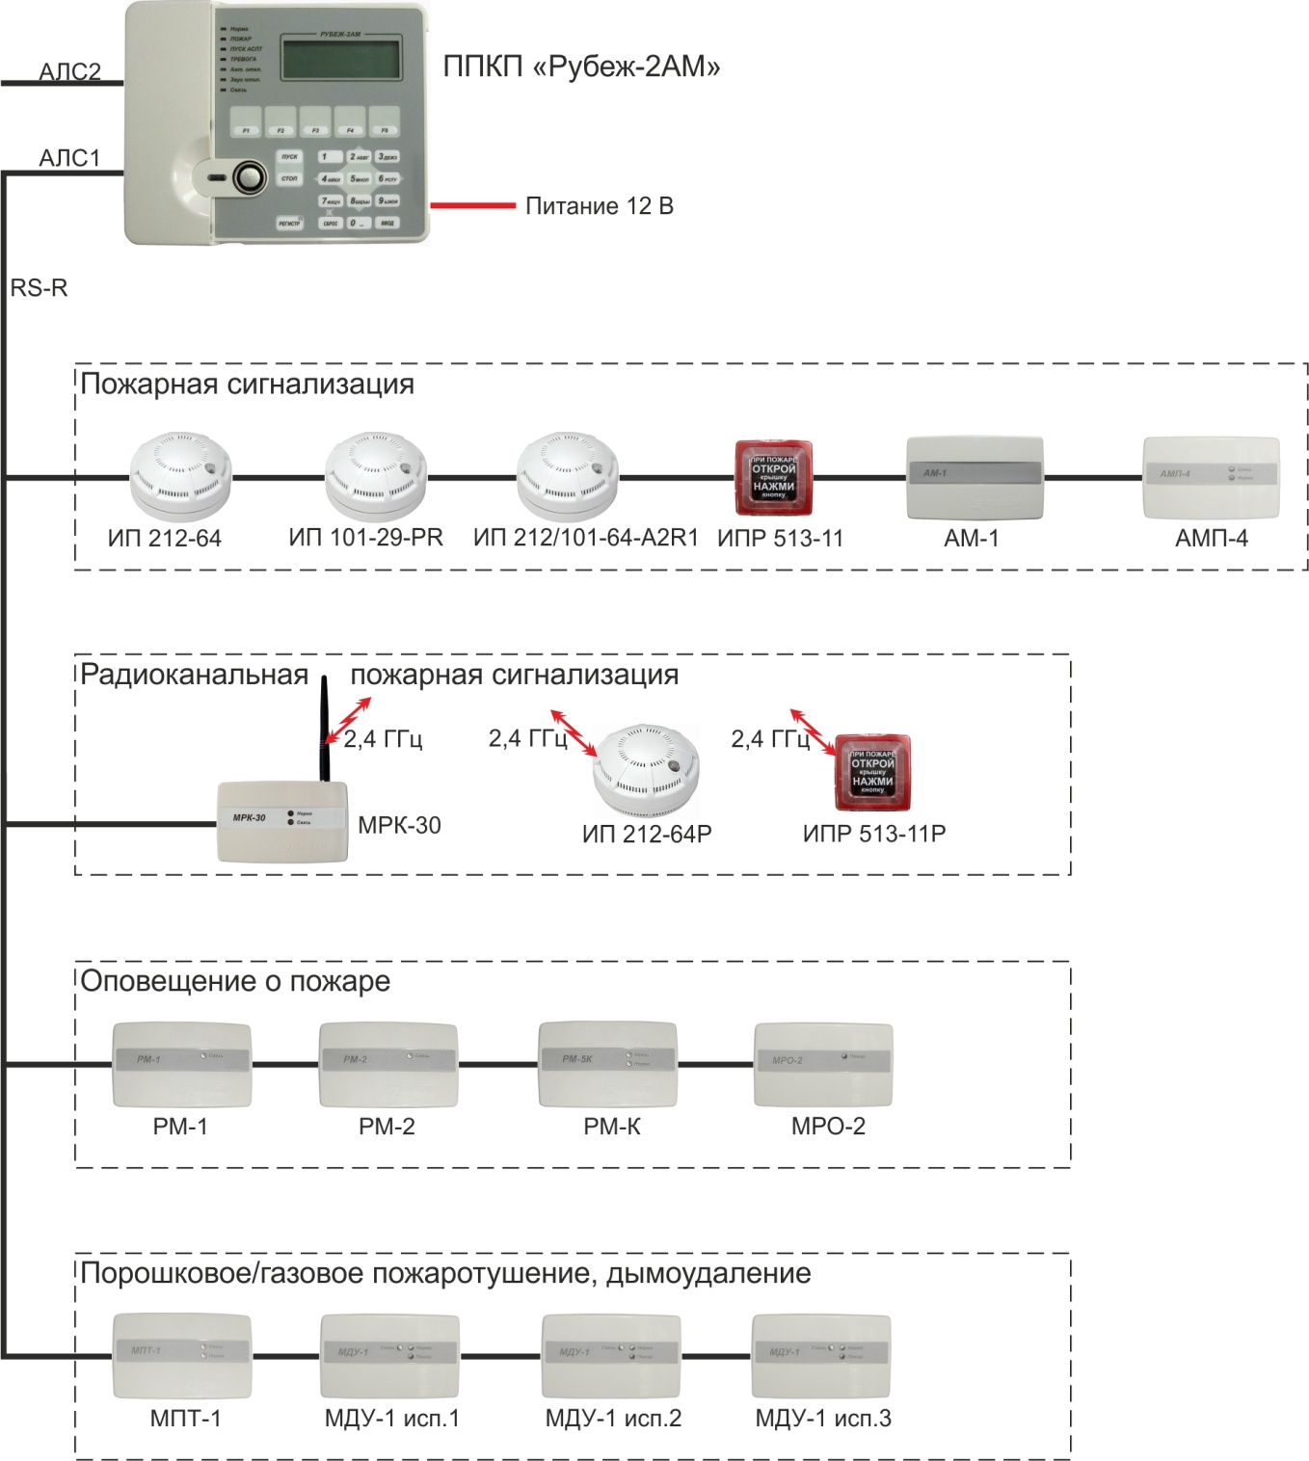

Рисунок 63.1 – ОПС на основе ППКП 011249-2-1 **Рубеж-2АМ**

Прибор приемно-контрольный пожарный адресный ППКП 01149-4-1 **Рубеж-4А** предназначен для организации системы пожарной сигнализации, выполняющей функции **пожарной сигнализации**, **радиоканальной пожарной сигнализации**, **оповещения о пожаре**, **порошкового/газового пожаротушения**, **дымоудаления**. Прибор имеет четыре АЛС, на каждую из которых может быть подключено до 250 адресных устройств, но не более 500 на весь прибор. Длина каждой АЛС – до 1000 м. Питание прибора – напряжением 12 В или 24 В постоянного тока.

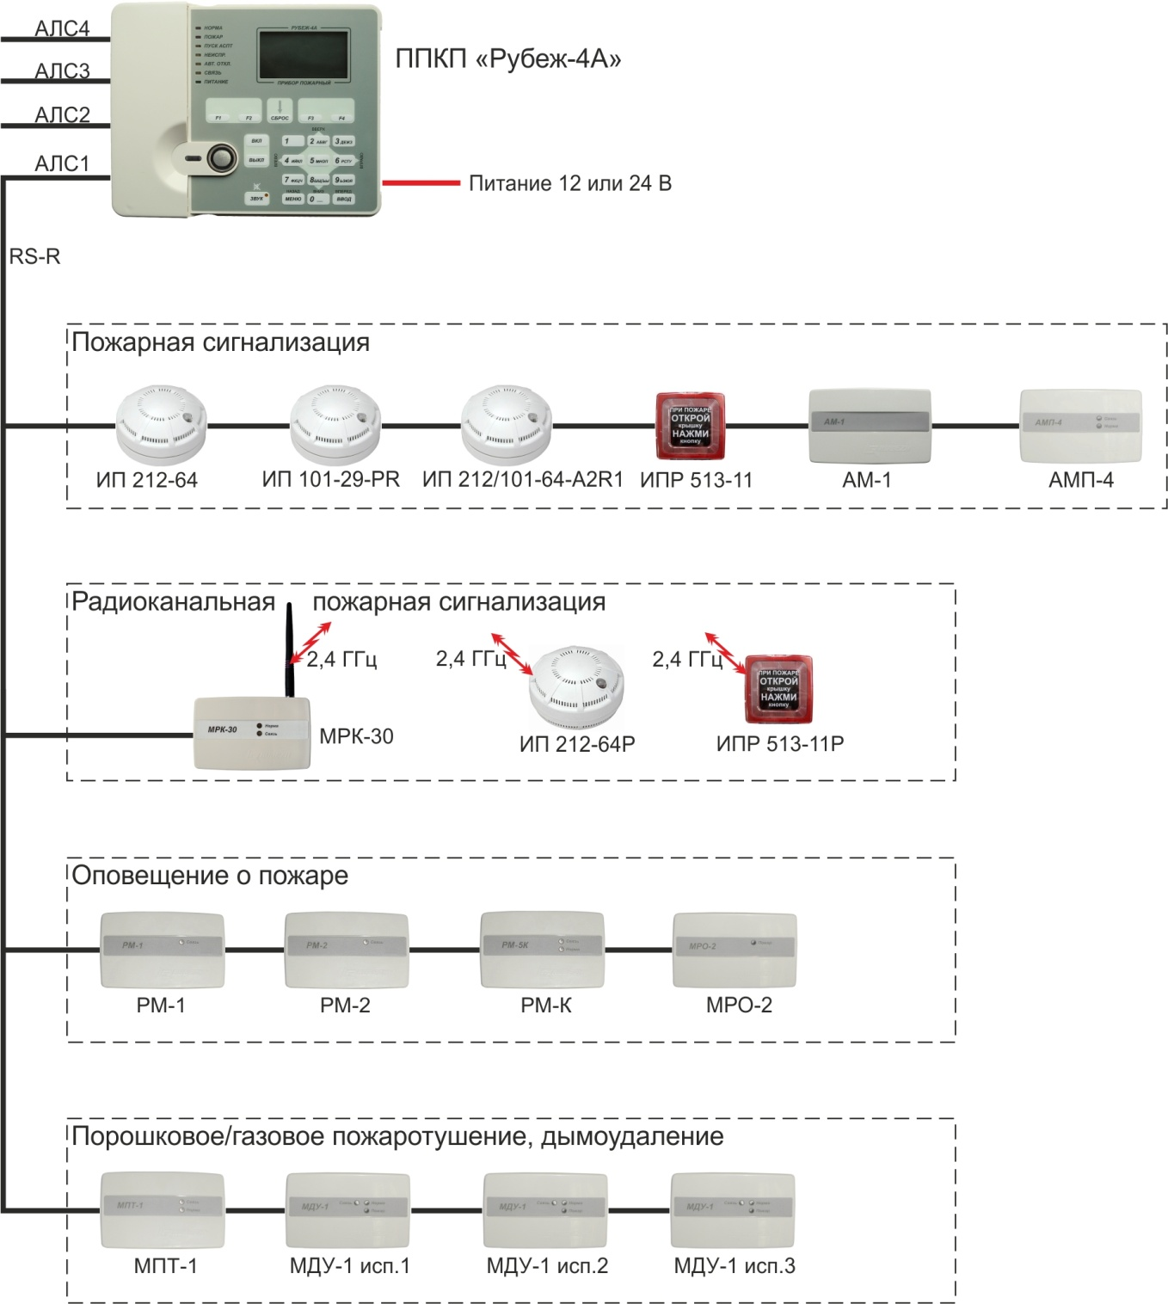

Рисунок 63.2 – ОПС на основе ППКП 01149-4-1 **Рубеж-4А**

Прибор приемно-контрольный и управления пожарный адресный ППКПУ 011449-2-1 серии **Водолей п**редназначен для организации системы пожарной сигнализации, выполняющей функции **пожарной сигнализации**, **радиоканальной пожарной сигнализации**, **оповещения о пожаре**, **порошкового/газового пожаротушения**, **водяного/пенного пожаротушения**, **дымоудаления**. Прибор имеет две АЛС, на каждую из которых подключается до 250 адресных устройств. Длина каждой АЛС – до 1000 м. Питание прибора – напряжением 12 В постоянного тока.

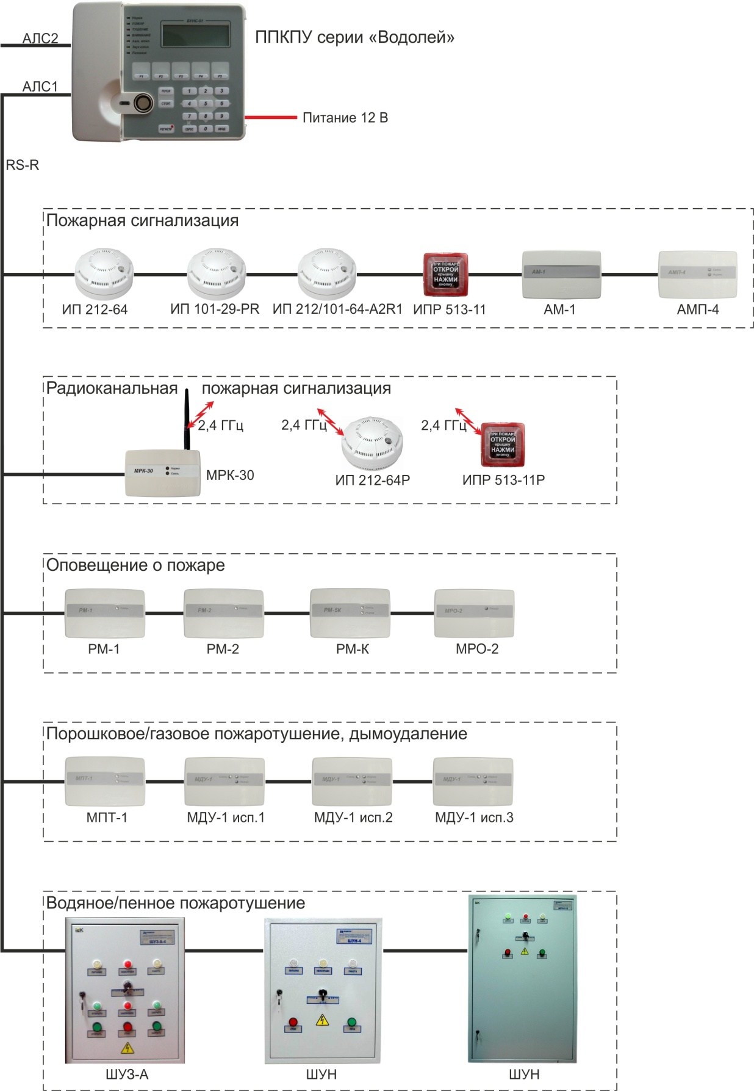

Рисунок 63.3 – ОПС на основе ППКПУ 01249-2-1 серии **Водолей**

Прибор приемно-контрольный охранно-пожарный адресный ППКОП **Рубеж-2ОП** предназначен для организации систем охранной и пожарной сигнализации, выполняющих функции **охранной сигнализации**, **пожарной сигнализации**, **радиоканальной пожарной сигнализации**, **оповещения о пожаре**, **порошкового/газового пожаротушения**, **дымоудаления**. Прибор имеет две АЛС, на каждую из которых подключается до 250 адресных устройств. Длина каждой АЛС – до 1000 м. Питание прибора – напряжением 12 В или 24 В постоянного тока.

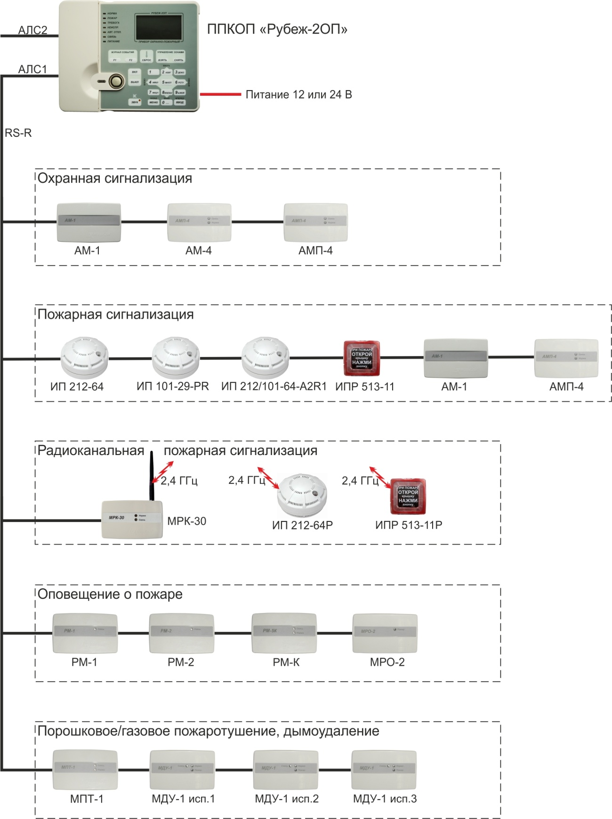

Рисунок 63.4 – ОПС на основе ППКП 011249-2-1 **Рубеж-2ОП**

## Построение адресных линий связи (АЛС)

Все адресные извещатели, адресные метки, модули соединяются с приемно-контрольным прибором посредством двухпроводной адресной линии связи (Рисунок 64.1). В условиях сильных электромагнитных помех рекомендуется применять экранированный кабель. Обмен информацией между устройствами и ПКП осуществляется по протоколу обмена RS-R. Линия представляет собой витую пару проводников. В конце линии оконечный резистор устанавливать не требуется. Рекомендуется использовать кабели, предназначенные для монтажа систем сигнализации типа КСПВ, КСПЭВ, негорючие КСВВнг-LS, огнестойкие КПСВВнг-LS, КПСЭнг-FRLS.



Рисунок 64.1 – Радиальная топология АЛС

При необходимости можно использовать древовидную топологию АЛС. В этом случае от основной магистрали в нужных местах АЛС делаются ответвления (Рисунок 64.2).

Для достижения лучшей надежности линии связи рекомендуется использовать изоляторы шлейфа ИЗ-1. Изоляторы шлейфа устанавливаются в разрыв линии в начале каждого ответвления. Изоляторы шлейфа допускается устанавливать в основной магистрали.

В случае возникновения в АЛС короткого замыкания ИЗ-1 отключает (изолирует) данный участок от остальной линии, тем самым обеспечивая работоспособность остального участка АЛС. При устранении короткого замыкания изолятор шлейфа автоматически восстанавливает работоспособность АЛС. Защищаемый участок АЛС начинается у изолятора и заканчивается у следующего изолятора или у последнего устройства линии. ИЗ-1 является безадресным устройством и не имеет управления от ПКП.

Сопротивление каждого ответвления от основной магистрали должно быть не более 50 Ом. Сопротивление линии связи между двумя ИЗ-1 должно быть также не более 50 Ом. Суммарная длина всех проводов АЛС (основной магистрали + все ответвления) не должна превосходить 1000 м.





Рисунок 64.2 – Древовидная топология АЛС

Кольцевая топология линии связи (Рисунок 64.3) имеет повышенную надежность за счет того, что при обрыве АЛС в любом одном месте, обмен данными со всеми устройствами не прекращается. Тем не менее, это не защищает от возникновения коротких замыканий в линии связи. Поэтому при кольцевой топологии к линии предъявляются те же самые требования, что и при древовидной топологии.

При кольцевой топологии начало и конец кольцевой линии подключаются к одному и тому же соединителю клеммной колодки АЛС на приборе, т.е. линия выходит из соединителя клеммной колодки АЛС1, проходит по помещениям защищаемого объекта и возвращается обратно в соединитель клеммной колодки АЛС1. Кольцевая линия соединителя клеммной колодки АЛС2 подключается аналогично.



Рисунок 64.3 – Кольцевая топология АЛС для приборов серии **Водолей** и **Рубеж-2АМ**

Организация кольцевой АЛС для ПКП **Рубеж-2ОП** и **Рубеж-4А** несколько иная (Рисунок 64.3): начало и конец кольцевой линии подключаются к разным соединителям клеммных колодок АЛС прибора. Поэтому линия выходит из соединителя клеммной колодки АЛС1, проходит по помещениям защищаемого объекта и возвращается в соединитель клеммной колодки АЛС2. Но с прибором **Рубеж-2ОП** возможно организовать только одну кольцевую линию. С прибором **Рубеж-4А** имеется возможность создать две кольцевые линии: линия №1 – на соединителях клеммных колодок АЛС1 – АЛС2 и линия №2 – на соединителях клеммных колодок АЛС3 – АЛС4.



Рисунок 64.4 – Кольцевая топология АЛС для приборов **Рубеж-2ОП, Рубеж-4А**

## Объединение ПКП в сеть и подключение сети к компьютеру

**Приемно-контрольные приборы** системы ОПС «РУБЕЖ» могут быть объединены между собой в одну сеть с выводом информации о состоянии каждого прибора на персональный компьютер (ПК).

Объединение в сеть ПКП используется, когда на объекте устанавливается сразу несколько приборов. Это дает возможность создания единой системы из нескольких приборов и подключения всей системы на один порт компьютера (Рисунок 65.1).

Построение системы ОПС «РУБЕЖ» основано на децентрализованном принципе, т.е. в системе отсутствует ведущий (управляющий) приемно-контрольный прибор, все приборы равноправны. Основой объединения приборов в систему служит линия связи интерфейса RS-485. Для объединения приборов в интерфейс RS-485 необходимо контакты **D+**, **D–** и **СОМ** приборов подключить соответственно к линиям **DATA+**, **DATA–** и **GND** интерфейса. Все приборы соединяются по интерфейсу одной парой экранированных проводов, согласованной с двух сторон согласующими резисторами. Номинал должен быть равным волновому сопротивлению кабеля. Расположение приборов в линии произвольное. Длина линии интерфейса RS-485 должна быть не более 1000 м.

Для линий интерфейса RS-485 рекомендуется использовать специализированный кабель, например, КИПЭВБВ, КИПЭПБП, КИПЭВКГ, КИПЭПКГ, КИПвЭВБВ, КИПвЭПБП, КИПвЭВ, КИПвЭП, КИПвЭВКГ, КИПвЭПКГ или аналогичный.

При снижении требований к системе, а также при уменьшении протяженности сети RS-485 допускается применять неспециализированные кабели типа «витая пара». Например, допускается применение, КСПЭВ 2х0,64 при длине до 500 м, а КСПЭВ 2х0,8 – до 600 м.





Рисунок 65.1 – Объединение приборов в интерфейс RS-485

К одному или нескольким ПКП может быть подключен блок индикации **Рубеж-БИ**. Он предназначен для визуального отображения на встроенном трехцветном светодиодном табло состояния зон, групп зон и исполнительных устройств адресной системы. Блок индикации подключается в тот же самый интерфейс RS-485, по которому объединены ПКП между собой. **Рубеж-БИ** может работать как с одним ПКП, так и с несколькими сразу.

Для работы ПКП в сети RS-485 необходимо задать каждому прибору свой адрес и скорость обмена по интерфейсу. Эти параметры прописываются в настройках отдельно каждого ПКП. Для этого необходимо с клавиатуры прибора зайти в **Меню** → **Конфигурация** → **Конфигурация ПКП** и выставить нужные параметры. Общее количество ПКП и блоков индикации в одной сети RS-485 не должно превышать 32 приборов.

**ВНИМАНИЕ!!!** *При объединении приемно-контрольных приборов и блоков индикации в сеть, каждый из них должен иметь уникальный сетевой адрес и одинаковое для всех значение скорости обмена по сети.*

Параметры хранятся в энергонезависимой памяти прибора и сохраняются при отключении питания. Адреса приборов задаются в диапазоне от 1 до 100. Адреса 33 и 34 зарезервированы под модули сопряжения **МС-1** и **МС-2**.

Верхний уровень управления всей системой представлен персональным компьютером – сервером. С помощью установленного на сервер приложения **Администратор** программыFireSec-2 производится конфигурация и настройка всей системы. Для работы системы ОПС «РУБЕЖ» использование компьютера не обязательно. С помощью компьютера можно осуществлять только мониторинг и управление системой. Для этих задач используется приложение **Оперативная задача** программыFireSec-2.

Подключение адресных приемно-контрольных приборов к серверу реализуется с помощью модулей сопряжения **МС-1**, **МС-2** или непосредственно через USB-интерфейс (Рисунок 65.2). Основным назначением модулей сопряжения является обеспечение связи приемно-контрольных приборов с ПК – для конфигурирования системы и построения верхнего уровня управления системой ОПС «РУБЕЖ». Модуль **МС-1** обеспечивает связь одной сети RS-485 приемно-контрольных приборов с USB-портом компьютера. Модуль **МС-2** обеспечивает связь двух разных сетей RS-485 приемно-контрольных приборов с USB-портом компьютера. При использовании **МС-2** информация от приборов, находящихся в одной сети, не передается к приборам другой сети, сети не связаны между собой. Каждый приемно-контрольный прибор имеет возможность подключения к компьютеру напрямую, используя встроенный в прибор интерфейс USB.









Рисунок 65.2 – Подключение сети приборов к компьютеру

При объединении приемно-контрольных приборов общим интерфейсом RS-485 между приборами могут быть реализованы перекрестные связи, которые позволяют реализовать возможность управления адресными исполнительными устройствами, подключенными к одному приемно-контрольному прибору, от другого приемно-контрольного прибора. Это возможно только при использовании устройств сопряжения МС-1 и МС-2 между приемно-контрольными приборами и сервером. При подключении к серверу нескольких ПКП напрямую через USB-порты компьютера перекрестные связи между приборами не могут быть реализованы.

Производить конфигурирование и мониторинг системы ОПС «РУБЕЖ» можно также с помощью ПО FireSec-2, установленного на удаленных рабочих местах (компьютерах – клиентах) и подключенных к серверу по локальной сети. Сервером становится компьютер, непосредственно к которому подключено оборудование ОПС «РУБЕЖ». Сервер не накладывает ограничений на количество подключенных к нему по локальной сети клиентов.

При обрыве связи по интерфейсу RS-485 между приемно-контрольными приборами либо обрыве связи с верхним уровнем (сервером), каждый приемно-контрольный прибор продолжает полностью выполнять свои функции и контролировать подключенные к нему по АЛС адресные модули и устройства.

## Альтернативные каналы передачи данных на мониторинговые станции

Система ОПС «РУБЕЖ» имеет возможность организации передачи сигналов своего состояния на пульт мониторинговых станций по альтернативным каналам связи. Это реализуется с помощью модулей сопряжения **МС-3**, **МС-4** и **УОО-ТЛ**.

Модуль сопряжения **МС-3** предназначен дляпередачи извещений о событиях и состоянии системы ОПС на пульт мониторинговой станции **Альтоника** (Рисунок 66.1).

Модуль **МС-3** подключается к одному или нескольким приемно-контрольным приборам по интерфейсу RS-485 (в сеть объединенных приборов). Он осуществляет сбор событий от ПКП, преобразование этих событий в сообщения формата Contact ID и доставку этих сообщений в передатчик RS-202TD (входит в состав системы передачи извещений по радиоканалу Lonta-202, Альтоника). МС-3 подключается к передатчику RS-202TD через интерфейс RS-485.

Для подключения ПКП адресной системы к системе передачи извещений Lonta-202 необходимо выполнить следующие действия:

1. Обучить передатчик-коммуникатор RS-202TD и пульт централизованного наблюдения RS-202PN согласно их руководствам по эксплуатации.

2. Сконфигурировать модуль МС-3. Для этого подключить МС-3 через USB интерфейс к компьютеру с установленным ПО FireSec-2, запустить приложение **Администратор** программы FireSec-2. Создать конфигурацию системы, руководствуясь инструкциями настоящего документа. В список устройств добавить модуль МС-3, задать ему адрес 124 или 125. Модуль МС-3 следует добавить к устройству **Канал** модуля МС-1 или МС-2, выделить МС-3 в списке устройств, открыть контекстное меню, щелкнув на кнопке **Устройство** панели инструментов во вкладке **Устройства** и перейти в подменю **USB,** где выбрать функцию **Записать конфигурацию в устройство**. Перед записью конфигурации в МС-3 убедиться, что все приемно-контрольные приборы присутствуют в конфигурации, иначе опрос подключенного к системе, но отсутствующего в конфигурации ПКП, производиться не будет. Скорость обмена по RS-485 у МС-3 задается автоматически при записи конфигурации по USB и соответствует той скорости, которая задана в параметрах модуля МС-1 или МС-2.

3. Подключить модуль МС-3 к ПКП адресной системы по интерфейсу RS-485.

4. Подключить модуль МС-3 к передатчику-коммуникатору RS-202TD по интерфейсу RS-485.





Рисунок 66.1 – Передача данных на пульт мониторинговой станции **Альтоника**

Модуль сопряжения **МС-4** предназначен дляпередачи извещений о событиях и состоянии системы ОПС на пульт мониторинговой станции **Навигард** (Рисунок 66.2).

Модуль МС-4 подключается к одному или нескольким приемно-контрольным приборам по интерфейсу RS-485 (в сеть объединенных приборов). Он осуществляет сбор событий от ПКП, преобразование этих событий в сообщения формата Contact ID и доставку этих сообщений в базовый GSM-передатчик NV 2050 (входит в состав системы передачи извещений по GSM-каналу компании Навигард). Модуль МС-4 подключается к передатчику NV 2050 через интерфейс RS-485.

Для подключения ПКП адресной системы к системе передачи извещений по GSM-каналу Навигард, необходимо выполнить следующие действия:

1. Подключить и настроить станцию пожарного мониторинга NV DG2010 и передатчик NV 2050 согласно их руководствам по эксплуатации.

2. Сконфигурировать модуль МС-4. Для этого подключить МС-4 через USB-интерфейс к компьютеру с установленным ПО FireSec-2, запустить приложение **Администратор** программы FireSec-2. Создать конфигурацию системы, руководствуясь инструкциями настоящего документа. В список устройств добавить МС-4, задать ему адрес 124 или 125. Устройство МС-4 следует добавить к устройству **Канал** модуля МС-1 или МС-2, выделить МС-4 в списке устройств, открыть контекстное меню, щелкнув на кнопке **Устройство** панели инструментов во вкладке **Устройства**, и перейти в подменю **USB,** гдевыбрать функцию **Записать конфигурацию в устройство**. Перед записью конфигурации в МС-4 убедиться, что все приемно-контрольные приборы присутствуют в конфигурации, иначе опрос подключенного к системе, но отсутствующего в конфигурации ПКП, производиться не будет. Скорость обмена по RS-485 у МС-4 задается автоматически при записи конфигурации по USB и соответствует той скорости, которая задана в параметрах модуля МС-1 или МС-2.

3. Подключить модуль МС-4 к ПКП адресной системы по интерфейсу RS-485.

4. Подключить модуль МС-4 в COM-порт GSM передатчика NV 2050 .



Рисунок 66.2 – Передача данных на пульт мониторинговой станции **Навигард**

Устройство оконечное объектовое **УОО-ТЛ** предназначено дляпередачи извещений о событиях и состоянии системы ОПС на пульт мониторинговой станции по телефонным линиям(Рисунок 66.3).

К устройству УОО-ТЛ подключается одно или несколько приемно-контрольных приборов по RS-485 интерфейсу (сеть объединенных приборов). УОО-ТЛ осуществляет сбор событий от ПКП, преобразование этих событий в сообщения формата Contact ID и отправку этих сообщений в проводную телефонную линию (линию АТС) на заданный номер дозвона, к которому подключена мониторинговая станция (например, УОП-5 компании «Проксима»).

Для подключения ПКП адресной системы к системе передачи извещений по телефонным линиям, необходимо выполнить следующие действия:

1. Подключить и настроить станцию пожарного мониторинга согласно ее руководству по эксплуатации.

2. Сконфигурировать устройство УОО-ТЛ. Для этого подключить УОО-ТЛ через USB-интерфейс к компьютеру с установленным ПО FireSec-2, запустить приложение **Администратор** программы FireSec-2. Создать конфигурацию системы, используя методологический пример, описанный в разделе 2.1 настоящего руководства по эксплуатации. В список устройств добавить УОО-ТЛ (МС-ТЛ), задать ему адрес, отличный от адресов приемно-контрольных приборов. УОО-ТЛ следует добавить к устройству **Канал** модуля МС-1 или МС-2. После добавления необходимо, выделив УОО-ТЛ в дереве устройств, щелкнуть на кнопке **Редактировать** панели инструментов во вкладке **Устройства** либо воспользоваться контекстным меню, вызываемым нажатием правой клавиши мыши, и выбрать функцию **Свойства,** настроить параметры дозвона и необходимые события. Затем, щелкнув на кнопке **Устройство** панели инструментов во вкладке **Устройства**, в открывшемся контекстном меню перейти в подменю **USB** и выбрать функцию **Записать конфигурацию в устройство**. Перед записью конфигурации в УОО-ТЛ убедиться, что все приемно-контрольные приборы присутствуют в конфигурации, иначе опрос, подключенного к системе, но отсутствующего в конфигурации ПКП, производиться не будет. Скорость обмена по RS-485 у УОО-ТЛ задается автоматически при записи конфигурации по USB и соответствует той скорости, которая задана в параметрах модуля МС-1 или МС-2.

3. Подключить устройство УОО-ТЛ к ПКП адресной системы по интерфейсу RS-485.

4. Подключить устройство УОО-ТЛ к телефонной линии. При необходимости, к УОО-ТЛ можно подключить телефонный аппарат, автоматически подключающийся к телефонной линии в моменты, когда передача извещений отсутствует или информатор выключен.



Рисунок 66.3 – Передача данных на пульт мониторинговой станции по телефонным линиям

ЛИСТ РЕГИСТРАЦИИ ИЗМЕНЕНИЙ

|  |  |  |  |  |  |  |  |  |
| --- | --- | --- | --- | --- | --- | --- | --- | --- |
| Изм. | Номера листов | | | | Всего листов  в док. | №  докум. | Подпись | Дата |
| измененных | замененных | новых | аннулированных |
|  |  |  |  |  |  |  |  |  |
|  |  |  |  |  |  |  |  |  |
|  |  |  |  |  |  |  |  |  |
|  |  |  |  |  |  |  |  |  |
|  |  |  |  |  |  |  |  |  |
|  |  |  |  |  |  |  |  |  |
|  |  |  |  |  |  |  |  |  |
|  |  |  |  |  |  |  |  |  |
|  |  |  |  |  |  |  |  |  |
|  |  |  |  |  |  |  |  |  |
|  |  |  |  |  |  |  |  |  |
|  |  |  |  |  |  |  |  |  |
|  |  |  |  |  |  |  |  |  |
|  |  |  |  |  |  |  |  |  |
|  |  |  |  |  |  |  |  |  |
|  |  |  |  |  |  |  |  |  |
|  |  |  |  |  |  |  |  |  |
|  |  |  |  |  |  |  |  |  |
|  |  |  |  |  |  |  |  |  |
|  |  |  |  |  |  |  |  |  |
|  |  |  |  |  |  |  |  |  |